Razboiul Zeilor cu Oamenii de Zecharia Sitchin

AVERTISMENT

Cu mult timp înainte ca omul să se fi războit cu omul, zeii s-au luptat între ei. Ba chiar, Războaiele Oamenilor au început ca Războaie ale Zeilor.
Iar Războaiele Zeilor, pentru stăpânirea acestui Pământ, începuseră pe propria lor planetă.
Astfel, prima civilizaţie omenească a căzut victimă unui holocaust nuclear.
Aceasta nu e o ficţiune, ci pura realitate: totul a fost scris demult - în Cronicile Pământului.

1 . RĂZBOAIELE OAMENILOR

În primăvara anului 1947, un ciobănaş care-şi căuta o oaie pierdută pe colinele sterpe de lângă Marea Moartă a descoperit o grotă care conţinea suluri ebraice ascunse în ulcioare de lut. Acestea, împreună cu alte scrieri găsite în zonă în anii următori - denumite generic Manuscrisele de la Marea Moartă - stătuseră neatinse timp de aproape două mii de ani, fiind împachetate şi ascunse cu grijă în anii tulburi când Iudeea sfidase puterea Imperiului Roman.
Oare făceau parte din biblioteca oficială a Ierusalimului, pusă la adăpost înainte ca oraşul şi templul să cadă, în A.D. 70, sau aşa cum presupun majoritatea cercetătorilor aparţineau unei biblioteci a Esenienilor, o sectă de eremiţi cu preocupări mesianice? Opiniile sunt împărţite, căci în bibliotecă se găseau atât texte biblice tradiţionale, cât şi scrieri tratând despre datinile, organizarea şi credinţele sectei.
Unul dintre cele mai lungi şi mai complete manuscrise, şi poate cel mai dramatic, descrie un război viitor, un fel de Război Final. Intitulat de savanţi „Războiul Fiilor Luminii contra Fiilor întunericului", manuscrisul imaginează răspândirea beligerantei lupte locale care aveau să-i implice iniţial pe vecinii Iudeei, crescând în ferocitate şi anvergură până când cuprindeau întreaga lume antică: „Prima ciocnire a Fiilor Luminii cu Fiii întunericului, altfel spus cu armata lui Belial, va fi un atac asupra trupelor lui Edom, Moab, ale ammoniţilor şi din regiunea filistinilor; apoi, asupra celor ale kittienilor din Asiria; şi asupra celor ce-au încălcat înţelegerea care le dădea ajutor (...)." Iar după aceste bătălii, „vor înainta asupra kittienilor din Egipt", şi „la tirnpul cuvenit (...) împotriva regilor de la miazănoapte".
În acest Război al Oamenilor, profeţea manuscrisul, Dumnezeul lui Israel avea să preia un rol activ:

În ziua când kittienii vor fi căzut, va avea loc mare război şi măcel, în prezenţa Dumnezeului lui Israel.
Căci aceea este ziua pe care El a hotărât-o din vechime pentru lupta finală împotriva Fiilor întunericului.

Profetul Ezechil prezisese deja Ultima Bătălie „în zilele de apoi", între Gog şi Magog, în care Domnul însuşi avea „să sfărâme arcul din mâna-ţi stângă şi să facă săgeţile-ţi să cadă din mâna-ţi dreaptă". Dar manuscrisul de la Marea Moartă mergea mai departe, preconizând participarea efectivă la luptă a multor zei, angajaţi în bătălie cot la cot cu muritorii:

În ziua aceea, Tovărăşia Divină şi Adunarea Muritorilor se vor însoţi în luptă şi măcel. Fiii Luminii se vor război cu Fiii întunericului, într-o arătare de puteri zeieşti, printre vuietele tunătoare şi strigătele războinice ale zeilor şi ale oamenilor.

Deşi cruciaţii, sarazinii şi nenumăraţi alţii, de-a lungul istoriei, au pornit războaie „în numele lui Dumnezeu", credinţa că într-un război viitor Domnul însuşi va fi prezent pe câmpul de luptă şi că oamenii şi zeii vor lupta unii lângă alţii pare o fantezie, pe care o putem trata în cel mai bun caz la nivel alegoric. Şi totuşi, nu e o idee atât de extraordinară pe cât ar putea să pară, căci în cele mai vechi timpuri se credea într-adevăr că Războaiele Oamenilor nu erau numai decretate de zei, ci şi purtate cu participarea activă a zeilor.
Unul dintre cele mai romanţate războaie, când „dragostea avântase o mie de corăbii", a fost Războiul Troiei, între grecii ahei şi troieni. Ştim că l-au declanşat grecii, pentru a-i sili pe troieni s-o înapoieze pe frumoasa Elena soţului ei legiuit. Totuşi, o poveste greacă, „Kypria", a reprezentat războiul ca fiind premeditat de marele Zeus:

A fost o vreme când mii şi mii de oameni se înghesuiau la sânul larg al Pământului. Şi făcându-i-se milă de ei, Zeus, în marea lui înţelepciune, s-a hotărât să uşureze povara Pământului.
Prin urmare, a pricinuit bătălia de la Ilion (Troia) în acest scop, ca prin moarte să poată face un gol în neamul omenesc.

Homer, povestitorul grec care a relatat evenimentele acestui război în „Iliada", a învinuit toanele zeilor de a fi provocat conflictul, înrâurindu-l şi îndreptându-l spre uriaşele sale proporţii din final. Acţionând direct şi indirect, uneori văzuţi, alteori nevăzuţi, diverşi zei i-au înghiontit pe actorii principali ai acestei drame omeneşti spre soarta lor. Iar deasupra tuturor stătea Jov (Jupiter/Zeus): „în vreme ce alţi zei şi luptătorii înarmaţi de pe câmpie dormeau adânc, Jov veghea, căci se gândea cum să-l cinstească pe Ahile şi să distrugă mulţi oameni la corăbiile aheilor."
Chiar înainte de a intra în luptă, zeul Apollo a început ostilităţile: „S-a aşezat dincolo de corăbii, cu un chip negru ca noaptea, iar arcul său de argint a sunat a moarte când şi-a azvârlit săgeata în mijlocul lor [al aheilor] (...). Preţ de nouă zile încheiate, a tras cu săgeţi în oameni (...). Şi cât era ziua de lungă, rugurile morţilor ardeau." Când părţile beligerante au convenit să amâne ostilităţile pentru ca problema să fie rezolvată printr-o luptă corp la corp între conducători, zeii, nemulţumiţi, au instruit-o pe zeiţa Minerva: „Du-te de îndată în oştirile troiană şi ahee şi ticluieşte ca troienii să-şi calce cei dintâi legământul şi să-i atace pe anei." Dornică să-şi îndeplinească misiunea, Minerva „s-a repezit pe cer ca un meteor strălucitor (...) cu o aprigă dâră de lumină în urma ei." Mai târziu, pentru ca luptele pustiitoare să nu înceteze pe timpul nopţii, Minerva a prefăcut noaptea în zi, luminând câmpul de luptă: a „ridicat vălul gros al întunericului de pe ochii lor şi multă lumină căzut-a asupră-le, atât de partea corăbiilor, cât şi acolo unde lupta făcea prăpăd iar aheii l-au văzut pe Hector cu toţi oamenii săi."
În timp ce bătăliile continuau, uneori aducând faţă în faţă erou cu erou, zeii priveau cu ochi atenţi spre războinicii individuali, aplecându-se să înhaţe câte un erou încolţit sau să îndrepte un car rămas fară vizitiu. Când însă zeii şi zeiţele, găsindu-se în tabere adverse, au început să se lovească între ei, Zeus i-a oprit, ordonându-le să nu se amestece în luptele dintre muritori.
Pauza nu a durat mult, căci un mare număr dintre combatanţii de frunte erau fii de zei şi de zeiţe (cu parteneri umani). Cel mai furios a fost Marte, când fiul său, Ascalaphus, a fost străpuns mortal cu lancea de un aheu. „Să nu-mi găsiţi vreo vină, voi zei ce-n cer sălăşluiţi, dacă mă duc la corăbiile aheilor să-mi răzbun fiul," i-a anunţat Marte pe ceilalţi nemuritori, „chiar dacă în cele din urmă voi fi lovit de fulgerul lui Jov şi voi zăcea în praf şi sânge printre leşuri."
„Atâta vreme cât zeii s-au ţinut departe de războinicii de neam omenesc," a scris Homer, „aheii au triumfat, căci Ahile, care mult timp refuzase să lupte, era acum cu dânşii." Dar, având în vedere furia crescândă a zeilor şi ajutorul pe care îl primeau acum aheii de la semizeul Ahile, Jov s-a răzgândit:

„Din partea mea, voi sta aici,
pe Muntele Olimp, privind în pace.
Dar voi, ceilalţi, printre troieni şi ahei vă duceţi
şi ajutaţi fiece tabără cum v-o fi voia. "
Astfel grăit-a Jov, poruncă dând de luptă;
La care zeii şi-au luat oştirile
şi au plecat la bătălie.

Războiul Troian, ba chiar însăşi Troia au fost considerate multă vreme ca nefiind altceva decât elemente ale fascinantelor, dar neverosimilelor legende greceşti, pe care savanţii le-au numit în mod tolerant „mitologie". Troia şi evenimentele legate de ea continuau să fie socotite strict mitologice în 1822, când Charles McLaren a sugerat că un anumit munte din estul Turciei, numit Hissarlik, ar fi locul Troiei homerice. Abia în 1870, când un om de afaceri pe nume Heinrich Schliemann, riscându-şi propriii bani, a făcut o descoperire spectaculoasă, săpând în munte, oamenii de ştiinţă au început să recunoască existenţa Troiei. În prezent, se acceptă că Războiul Troian a avut loc cu adevărat, în secolul al treisprezecelea înainte de Christos. În acea perioadă, conform surselor greceşti, zeii şi oamenii luptau alături; iar grecii nu erau singurii cu asemenea convingeri.
În vremurile acelea, deşi capătul Asiei Mici din dreptul Europei şi Marea Egee erau presărate cu aşezări în esenţă greceşti, Asia Mică propriu-zisă era dominată de hittiţi. Cunoscuţi iniţial de cercetătorii moderni numai din referirile biblice, apoi din inscripţiile egiptene, hittiţii şi regatul lor - Hatti - s-au redeşteptat la viaţă de asemenea în momentul când arheologii cu început să le dezgroape oraşele antice.
Descifrarea scrierii hittite şi a limbii indo-europene pe care o vorbeau a făcut posibilă localizarea originii lor în mileniul al doilea î.Ch., când triburile ariene au început să migreze din regiunea caucaziană - unele spre sud-est, în India, altele spre sud-vest, în Asia Mică. Regatul hittit a înflorit în jurul anului 1750 î.Ch., intrând în declin peste cinci sute de ani. Atunci, hittiţii erau hărţuiţi de incursiunile întreprinse de pe celălalt mal al Mării Egee. Hittiţii îi numeau pe năvălitori „oamenii din Achiyawa"; mulţi cercetători presupun că erau aceiaşi pe care Homer îi numeşte Achioi - aheii, al căror atac asupra capătului apusean al Asiei Mici este imortalizat în „Iliada".
Cu secole înainte de Războiul Troian, hittiţii şi-au extins regatul până la proporţii imperiale, susţinând că o făceau la porunca zeului lor suprem, TESHUB („Furtunosul"). Titlul său mai vechi era: „Zeul Furtună A Cărui Putere Aduce Moartea", iar regii hittiţi susţineau uneori că zeul chiar pusese umărul în luptă: „Măreţul Zeu furtună, Doamne" [a scris regele Murshilis], „şi-a arătat puterea divină şi a aruncat un trăsnet" spre duşman, ajutând să-l învingă. De asemenea, pe hittiţi i-a mai ajutat în luptă şi zeiţa ISHTAR, al cărei epitet era „Doamna câmpului de bătălie". Multe victorii se atribuie „Puterii Divine" a lui Ishtar, care „s-a pogorât [din cer] ca să lovească ţările ostile."
Influenţa hittită, după cum indică multe referiri din Vechiul Testament, se extindea până în sud, în Cannan; acolo, însă, veniseră în chip de colonişti, nu de cuceritori. Dar, în vreme ce hittiţii tratau Canaanul ca pe o zonă neutră, fără a emite nici o pretenţie asupra sa, nu aceeaşi era şi atitudinea egiptenilor. În repetate rânduri, faraonii au încercat să-şi întindă domnia spre nord, până în Canaan şi Ţara Cedrilor (Liban); au reuşit s-o facă în jurul anului 1470 î.Ch., când au învins o coaliţie a regilor canaanieni, la Megiddo.
Vechiul Testament şi inscripţiile lăsate de duşmanii hittiţilor îi prezintă pe aceştia ca pe nişte maeştri ai războiului, care au perfecţionat folosirea carului în Orientul Apropiat antic. Dar inscripţiile hittite sugerează că ei plecau la război numai când le dădeau poruncă zeii, că inamicului i se oferea o şansă de a capitula paşnic, înainte de începerea ostilităţilor, şi că, o dată ce războiul era câştigat, hittiţii se mulţumeau cu tribut şi prizonieri; oraşele nu erau prădate; populaţia nu era masacrată.
Dar Tutmes al III-lea, faraonul care a învins în lupta de la Megiddo, a spus cu mândrie în inscripţiile lui: „Acum maiestatea sa a plecat spre miazănoapte, jefuind oraşele şi pustiind taberele." Despre un rege învins, faraonul a scris: „I-am prădat oraşele, am dat foc taberelor, am făcut din ele movile; nicicând nu vor mai putea fi colonizate din nou. Toţi oamenii pe care i-am capturat au devenit prizonierii mei; nenumăratele lor vite le-am luat, precum şi averile. Am înlăturat toate resursele pentru viaţă; le-am tăiat grânele şi le-am doborât toate dumbrăvile şi toţi pomii roditori. Am distrus totul complet." Şi toate acestea, a scris faraonul, s-au făcut la ordinul lui AMON-RA, zeul său.
Natura crudă a războiului egiptean şi distrugerile nemiloase pe care le pricinuiau egiptenii duşmanului înfrânt au făcut subiectul multor inscripţii lăudăroase. Faraonul Pepi I , de exemplu, şi-a comemorat victoria asupra „locuitorilor nisipurilor" asiatici într-un poem ce saluta armata care „a ciopârţit pământul locuitorilor nisipurilor (...) le-a tăiat smochinii şi viile (...), a dat foc tuturor sălaşurilor, ucigând oamenii cu zecile de mii". Inscripţiile comemorative erau însoţite de reprezentări grafice vii ale scenelor de luptă (Fig. 1).
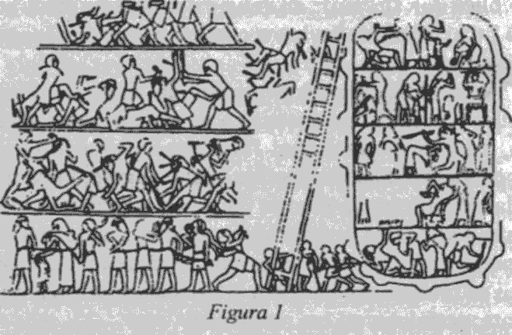
Aderând la această tradiţie desfrânată, faraonul Pi-Ankhy, care a trimis trupe din Egiptul Superior să-i supună pe egiptenii din Regatul Inferior, a fost înfuriat de propunerea generalilor ca adversarii care supravieţuiau în luptă să fie cruţaţi. Jurând „nimicire veşnică", faraonul a anunţat că avea să vină în oraşul capturat pentru „a ruina ce a mai rămas". Pentru aceasta, a declarat el, „tatăl meu Amon mă slăveşte".
Zeul Amon, pe seama poruncilor căruia puneau egiptenii ferocitatea lor, şi-a găsit perechea în Dumnezeul lui Israel. Aşa reiese din cuvintele Profetului Ieremia, „Astfel zis-a Domnul Oştirilor, Dumnezeul lui Israel: «îl voi pedepsi pe Amon, zeul Tebei, şi pe cei ce se încred în el, şi voi aduce răsplata peste Egipt şi zeii săi, peste Faraon şi regii săi.»" Aflăm din Biblie că era o confruntare de durată; cu aproape o mie de ani în urmă, pe vremea Exodului, Iahve, Dumnezeul lui Israel, lovise Egiptul cu o serie de molime menite nu numai să înmoaie inima conducătorului, ci şi de a fi nişte „judecăţi împotriva tuturor zeilor din Egipt".
Miraculoasa plecare a israeliţilor din sclavia egipteană spre Pământul Făgăduinţei a fost atribuită, în povestea biblică a Exodului (Ieşirea), intervenţiei directe a lui Iahve în acele monumentale evenimente:
Şi au călătorit de la Succoth
şi şi-au făcut tabăra la Etham, pe marginea deşertului.
Iar Iahve a apărut înaintea lor,
ziua ca un stâlp de nori, pentru a le arăta calea,
şi noaptea ca un stâlp de foc pentru a le da lumină.

A urmat o bătălie pe malul mării, despre care faraonul a preferat să nu lase nici o inscripţie; ştim despre ea din Cartea Ieşirii:

Şi inima lui Faraon şi a slugilor lui
s-a schimbat faţă de oameni (...).
Şi egiptenii i-au urmărit
şi i-au prins în tabăra de lângă mare (...).
Şi Iahve a împins marea înapoi cu vânt puternic de la răsărit
în toată noaptea aceea, şi a secat apele; şi apele s-au despărţit.
Şi Copiii lui Israel au intrat în mijlocul mării pe pământ uscat (...).

La crăpatul zorilor, când egiptenii şi-au dat seama ce se întâmplase, faraonul a ordonat carelor sale să pornească după israeliţi. Dar:

S-a întâmplat la vremea veghii de dimineaţă,
că Iahve păzea tabăra egiptenilor
din stâlpul de foc şi nori;
Şi a năucit tabăra egipteană
Și le-a slăbit roţile carelor, îngreuindu-le mersul.
Şi egiptenii au spus: „Să fugim de israeliţi,
căci Iahve luptat-a pentru ei împotriva Egiptului. "

Dar conducătorul egiptean care-i urmărea pe israeliţi a ordonat carelor să continue atacul. Rezultatul a fost catastrofal pentru egipteni:

Şi apele s-au întors
şi au acoperit carele şi călăreţii
şi toată oştirea lui Faraon care-i urma;
nici unul dintre ei n-a mai rămas (...).
Iar Israel s-a minunat de marea putere
pe care Iahve o prăvălise asupra egiptenilor.

Limbajul biblic este aproape identic cu cuvintele unui faraon ulterior, Ramses al II-lea, folosit pentru a descrie miraculoasa apariţie a lui Amon-Ra lângă el, în timpul unei lupte decisive purtate cu hittiţii, în anul 1286 î.Ch.
Având loc la fortăreaţa Kadesh din Liban, lupta a pus patru divizii ale faraonului Ramses al II-lea faţă în faţă cu forţele mobilizate de regele hittit Muwatallis din toate părţile imperiului său. Ea s-a sfârşit cu retragerea egiptenilor, fapt ce a oprit ofensiva egipteană spre nord, către Siria şi Mesopotamia. De asemenea, a secătuit resursele hittiţilor, lăsându-i pe aceştia slăbiţi şi vulnerabili.
Victoria hittită ar fi putut să fie mai hotărâtoare, căci aceştia fuseseră cât pe ce să-l captureze chiar pe faraon. Despre această bătălie nu s-au găsit decât inscripţii hittite parţiale; dar Ramses, la întoarcerea în Egipt, a găsit de cuviinţă să descrie amănunţit miracolul scăpării lui.
Inscripţiile sale de pe zidurile templului, însoţite de ilustraţii detaliate (Fig. 2), relatează cum ajunseseră armatele egiptene la Kadesh şi îşi făcuseră tabăra în sudul cetăţii, pregătindu-se pentru luptă.
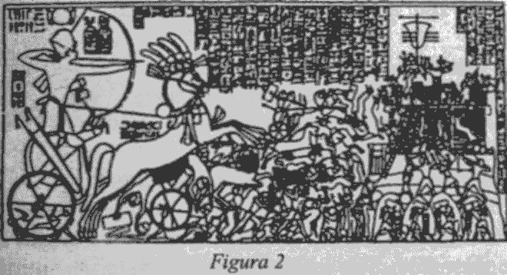
Apoi, Ramses a ordonat ca două divizii să înainteze spre fortăreaţă. Atunci au apărut carele hittite, ca de nicăieri, atacând de la spate diviziile ce înaintau şi iscând debandadă în taberele altor două divizii.
În timp ce trupele egiptene începeau să fugă, cuprinse de panică, Ramses şi-a dat seama dintr-o dată că „Maiestatea Sa rămăsese singură, doar cu garda de corp"; iar, „când regele a privit în urma lui, a văzut că îi tăiau calea două mii cinci sute de care" - nu ale sale, ci ale hittiţilor. Părăsit de ofiţeri, de conducătorii de care şi de infanterişti, Ramses s-a întors spre zeul său, reamintindu-i că se afla în situaţia aceea numai fiindcă îi respectase ordinele:

Şi Maiestatea Sa a spus:
„Acum ce fac, Părinte Amon?
Şi-a uitat tatăl fiul?
Am făcut eu vreodată ceva fără tine?
Tot ce-am făcut sau n-am făcut
nu a fost potrivit poruncilor tale? "

Aducându-i aminte zeului egiptean că inamicul slujea alţi zei, în continuare Ramses a întrebat: „Ce sunt aceşti asiatici pentru tine, o, Amon? Aceşti netrebnici care nu ştiu nimic de tine, o, Zeul meu?"
În timp ce Ramses continua să se roage la zeul său Amon să-l salveze, căci puterile zeului erau mai mari decât acelea ale mai multor „milioane de soldaţi pedeştri, sute de mii de soldaţi cu care de luptă", s-a întâmplat un miracol: zeul a apărut pe câmpul de luptă!
Amon a auzit când l-am chemat.
Mi-a întins mâna şi m-am bucurat.
A stat înapoia mea şi a strigat: „înainte! înainte!
Ramses, iubit de Amon, cu tine sunt! "
Urmând porunca zeului, Ramses s-a năpustit în trupele duşmane. Sub influenţa zeului, puterile hittiţilor au slăbit inexplicabil: „Mâinile le-au căzut pe lângă trup, n-au mai putut să tragă cu săgeţile, nici să ridice suliţele." Şi strigau unii la alţii: „Acesta dintre noi nu e un muritor de rând: este un zeu puternic; faptele lui nu sunt ale unui om; are un zeu în mădulare." Şi astfel, fără împotrivire, ucigând duşmani în dreapta şi în stânga, Ramses a reuşit să scape.
După moartea lui Mutawallis, Egiptul şi regatul hittit au semnat un tratat de pace, iar faraonul de la domnie a luat o prinţesă hittită ca soţie principală. Pacea era necesară fiindcă nu numai hittiţii, ci şi egiptenii erau tot mai des atacaţi de „popoarele mării" - invadatori din Creta şi alte insule greceşti. Aceştia şi-au fixat o poziţie pe coasta mediteraneană a Canaanului, urmând să devină filistinii din Biblie; dar atacurile lor asupra Egiptului au fost înfrânte de faraonul Ramses al III-lea, care a comemorat scenele de luptă pe pereţii templului (Fig. 3). Ramses al III-lea şi-a atribuit victoriile aderenţei stricte la „planurile Atot-Domnului, augustul meu tată divin, Domnul Zeilor." Zeului său Amon-Ra, a scris Ramses, îi revenea creditul victoriilor: căci „Amon-Ra i-a atacat, nimicindu-i."
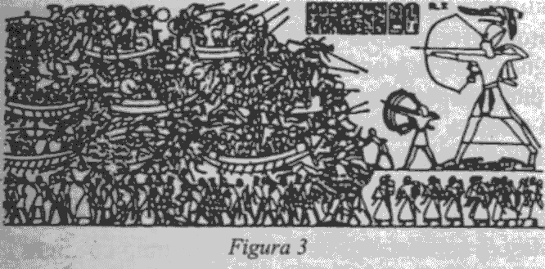
Urma însângerată a războiului dus de om contra semenilor săi, în slujba zeilor, ne duce acum înapoi în Mesopotamia - Ţara Dintre Râuri (Eufratul şi Tigrul) - biblica ţară a lui Shin'ar. Acolo, după cum se relatează în Facerea, 11, au apărut primele oraşe ale tuturor timpurilor, cu clădiri construite din cărămizi şi turnuri înalte până la cer. Acolo a început istoria scrisă; acolo a început preistoria, o dată cu aşezămintele Zeilor Bătrâni.
Este o poveste de demult, pe care o vom depăna curând. Dar, deocamdată, să ne întoarcem în Egipt, cu o mie de ani înaintea vremurilor dramatice ale lui Ramses al II-lea. Pe-atunci, în îndepărtata Mesopotamie, tronul fusese ocupat de un tânăr ambiţios. Se numea Sharru-Kin -„Conducătorul cel Drept"; cărţile noastre numindu-l Sar-gon întâi. Acesta a construit o capitală nouă, numind-o Agade, şi a înfiinţat regatul Akkad. Limba akkadiană, scrisa cu caractere cuneiforme, a fost mama tuturor limbilor semite, dintre care încă se mai folosesc ebraica şi araba.
Domnind aproape pe toată perioada secolului al XXIV-lea î.Ch., Sargon a atribuit lunga sa domnie (cincizeci şi patru de ani) poziţiei speciale pe care i-o acordaseră Marii Zei, care îl făcuseră „Străjer al lui Ishtar, Preot Uns al lui ANU, Păstor Mare şi Drept al lui ENLIL". Enlil, a scris Sargon, a fost cel „care nu lăsa pe nimeni să i se împotrivească lui Sargon" şi care i-a dat lui Sargon „regiunea de la Marea de Sud până la Marea de Jos" (de la Mediterana până la Golful Persic). Din aceste motive, Sargon aducea regii captivi la „poarta casei lui Enlil", cu zgarde de câini la gât, de care erau legate frânghii.
Într-una din campaniile sale întreprinse peste munţii Zagros, Sargon a cunoscut aceeaşi faptă zeiască la care asistaseră combatanţii de la Troia. În timp ce „intra în ţara lui Warahshi (...), când înainta în beznă (...), Ishtar a făcut o lumină să-i strălucească". Astfel, Sargon a putut „răzbi prin întuneric", ducându-şi trupele prin trecătorile munţilor până în Luristanul de azi.
Dinastia akkadiană întemeiată de Sargon a atins punctul culminant sub nepotul lui, Naram-Sin („Pe care zeul Sin îl iubeşte"). Cuceririle sale, a scris Naram-Sim pe monumente, au fost posibile fiindcă zeul îl înzestrase cu o armă unică, „Arma Zeului", şi pentru că zeii ceilalţi i-au acordat consimţământul lor explicit - sau chiar l-au invitat - să intre în regiunile lor.
Principala ofensivă a lui Naram-Sin s-a desfăşurat spre nord-vest, iar cuceririle sale au inclus oraşul-stat Ebla, a cărui arhivă de tăbliţe de lut, descoperită recent, a stârnit un mare interes ştiinţific: „Deşi de pe vremea despărţirii omenirii nici unul dintre regi nu distrusese vreodată Armanul şi Ibla, zeul Nergal i-a deschis calea viteazului Naram-Sin şi i-a dat lui Armanul şi Ibla. De asemenea i-a mai dăruit Amanusul, Muntele Cedrilor, până la Marea de Sus."
La fel cum Naram-Sin şi-a putut atribui campaniile victorioase respectării comenzilor zeilor, şi căderea sa a fost pusă pe seama plecării la război nesocotind cuvântul zeilor. Savanţii au reconstituit din fragmentele mai multor versiuni un text care a fost intitulat „Legenda lui Naram-Sin". Vorbind la persoana întâi, Naram-Sin explică în această poveste de jale că necazurile lui au început atunci când zeiţa Ishtar „şi-a schimbat planul", iar zeii au binecuvântat „şapte regi, fraţi, glorioşi şi nobili; trupele lor numărau trei sute şaizeci de mii de oameni". Venind din actualul Iran, aceştia au invadat ţinuturile muntoase din Gutium şi Elam, în estul Mesopotamiei, ameninţând însuşi Akkadul. Naram-Sin i-a întrebat pe zei ce să facă; i s-a spus să depună armele şi, în loc de a pleca la luptă, să se culce cu soţia lui (dar, din cine ştie ce motiv ascuns, să nu facă dragoste):

Zeii i-au răspuns:
„ O, Naram-Sin, iată cuvântul nostru:
Această armată împotriva ta (...)
Leagă-ţi armele, într-un colţ le pune!
Înfrânează-ţi cutezanţa, acasă stai!
Împreună cu nevasta, în pat te culcă
dar nu care cumva cu dânsa să (...)
Afară din ţara ta, spre duşman, n-ai voie să te duci. "

Dar Naram-Sin, anunţând că avea să se bazeze pe propriile lui arme, s-a hotărât să atace inamicul, în ciuda sfatului zeilor. „Când a sosit primul an, am trimis o sută douăzeci de mii de ostaşi, dar nici unul nu s-a întors viu", a mărturisit Naram-Sin, în inscripţia sa. Alţi luptători au fost anihilaţi în anul al doilea şi al treilea, iar Akkad cădea pradă foametei şi morţii. La cea de-a patra aniversare a războiului neautorizat, Naram-Sin i-a cerut marelui zeu Ea să treacă peste voinţa lui Ishtar şi să aducă înaintea celorlalţi zei cazul său. Aceştia l-au sfătuit să se abţină de la continuarea luptelor, fagăduindu-i că „în zilele viitoare, Enlil va aduce pierzania asupra Fiilor Răului," Akkad găsindu-şi scăparea.
Epoca de pace promisă a durat cam trei secole, timp în care partea mai veche a Mesopotamiei, Sumerul, s-a impus din nou drept centru al domniei, iar cele mai vechi centre urbane ale lumii antice - Ur, Nippur, Lagash, Isin, Larsa - au început să înflorească din nou. Sumerul, sub regii din Ur, a fost centrul unui imperiu care cuprindea tot Orientul Apropiat antic. Dar, spre sfârşitul mileniului al treilea î.Ch. ţinutul a devenit arena unor concurenţe de loialitate şi conflicte între armate; după care, acea mare civilizaţie - prima civilizaţie umană cunoscută - a căzut victimă unei catastrofe majore, de proporţii fără precedent.
A fost un eveniment fatidic care, credem, se regăseşte în povestirile biblice. Un eveniment a cărui amintire a dăinuit mult timp, fiind comemorat şi deplâns în numeroase lamentaţii în versuri; acestea au oferit o descriere foarte pitorească a haosului şi a pustirii prăvălite peste marea vatră a civilizaţiei antice. A fost, declară textele mesopotamiene, o catastrofă care a lovit Sumerul în urma unei decizii a marilor zei aşezaţi la sfat.
Sudul Mesopotamiei a avut nevoie de aproape un secol pentru a fi recolonizat, şi de încă un secol ca să-şi revină pe deplin după anihilarea divină. Între timp, centrul puterii mesopotamiene se mutase spre nord, la Babilon. Acolo urma să se clădească un nou imperiu, proclamând un zeu ambiţios, MARDUK, ca divinitate supremă.
În jurul anului 1800 î.Ch., Hammurabi, rege renumit pentru codul său de legi, a urcat pe tronul Babilonului, începând să-i extindă hotarele. Conform inscripţiei sale, zeii nu numai că i-au spus dacă şi când să-şi lanseze campaniile militare, ci i-au şi condus literalmente armatele:

Prin puterea marilor zei
regele, iubit de zeul Marduk,
a restabilit temeliile Sumerului şi ale Akkadului.
La porunca lui Anu şi
cu Enlil înaintând în fruntea oştirii,
cu puternicele forţe pe care marii zei i le-au dăruit,
nu se găsea potrivnic pentru armata din Emutbal
şi regele său Rim-Sin (...).

Pentru a învinge şi alţi duşmani, Marduk i-a dat lui Hammurabi o „armă puternică", numită „Marea Putere a lui Marduk":

Cu Puternica Armă
cu care Marduk şi-a proclamat victoriile,
eroul Hammurabi a răpus în luptă
armatele din Eshnuna, Subartu şi Gutium (...).
Cu „Marea Putere a lui Marduk"
a înfrânt oștile din Sutium, Turukku, Kamu (...).
Cu Măreaţa Putere pe care Anu şi Enlil i-o dăduseră
şi-a învins toţi duşmanii
tocmai până în ţara Subartu.

Dar, nu peste mult, Babilonul a trebuit să-şi împartă puterea cu un nou rival, apărut la nord - Asiria, unde nu era proclamat zeu suprem Marduk, ci bărbosul ASHUR („Atoate-Văzătorul"). În timp ce Babilonul se ocupa de pământurile din sud şi est, asirienii şi-au extins stăpânirea spre nord şi vest, până în „ţara Libanului, pe ţărmurile întinsei Mări". Acelea erau ţinuturi din domeniile zeilor NINURTA şi ADAD, iar regii asirieni au observat că locuitorii îşi lansau campaniile la porunca explicită a acestor mari zei. Astfel, Tiglat-Pileser I şi-a comemorat războaiele, în secolul al XXII-lea î.Ch. cu următoarele cuvinte:

Tiglat-Pileser, regele legiuit, rege al lumii, rege al Asiriei, rege al tuturor celor patru regiuni ale Pământului;
Curajosul erou care e călăuzit de poruncile dătătoare de încredere ale lui Ashur şi Ninurta, marii zei, stăpânii lui, astfel răsturnându-şi duşmanii (...).
La porunca domnului meu Ashur, mâna mea a cucerit de dincolo de Râul Zab de jos până la Marea de Sud care se află la apus. De trei ori am mărşăluit împotriva ţărilor Nairi (...). Am pus să se plece la picioarele mele treizeci de regi din ţările Nairi. Am luat ostatici de la ei, am primit tribut cai învăţaţi la jug (...).
La porunca lui Anu şi Adad, marii zei, stăpânii mei, m-am dus în munţii Libanului; am tăiat bârne de cedru pentru templele lui Anu şi Adad.

Preluând titlul de „rege al lumii, rege al tuturor celor patru regiuni ale Pământului", regii asirieni sfidau direct Babilonul, căci acesta cuprindea vechea regiune a Sumerului şi a Akkadului. Pentru a-şi justifica pretenţiile, a trebuit ca regii asirieni să preia comanda vechilor oraşe unde îşi avuseseră căminele pe vremuri Marii Zei; dar drumul spre aceste locuri era blocat de Babilon. Fapta s-a realizat în secolul al IX-lea î.Ch. de către Shalmaneser al III-lea; acesta a spus în inscripţiile lui următoarele:

Am pornit spre Akkad să răzbun (...) şi să aduc înfrângere (...) am intrat în Kutha, Babilon şi Borsippa.
Am adus jertfe zeilor din sacrele oraşe ale Akkadului. Am coborât în aval spre Chaldeea şi am primit tribut de la toţi regii chaldeeni (...).
În vremea aceea, Ashur, marele domn (...) mi-a dat sceptru, toiag (...) şi toate cele de trebuinţă pentru a cârmui poporul.
Tot ce făceam era potrivit poruncilor de încredere primite de la Ashur, marele domn, domnul meu care mă iubeşte.

Descriindu-şi feluritele campanii militare, Shalmaneser a afirmat că victoriile sale s-au realizat cu arme dăruite de doi zei: „Am luptat cu Puternica Forţă pe care Ashur, domnul meu, mi-o dăduse; şi cu puternicele arme pe care Nergal, conducătorul meu, mi le dăruise." Arma lui Ashur a fost descrisă ca având o „strălucire înspăimântătoare", într-un război cu Adini, inamicii au fugit văzând „înfiorătoarea Strălucire a lui Ashur; i-a copleşit."
Când Babilonul, după mai multe fapte sfidătoare, a fost prădat de regele asirian Sennacherib (în anul 689 î.Ch.), prăbuşirea sa a fost posibilă fiindcă propriul lui zeu, Marduk, s-a supărat pe rege şi pe popor, hotărând că „şaptezeci de ani va fi măsura pustiirii" - exact cum, ulterior, Dumnezeul lui Israel avea să decreteze pentru Ierusalim. O dată cu subjugarea întregii Mesopotamii, Sennacherib a putut prelua râvnitul titlu de „Rege al Sumerului şi al Akkadului".
În inscripţiile sale, Sennacherib a descris de asemenea campaniile militare de pe coastele Mediteranei, ducând la lupte cu egiptenii în poarta peninsulei Sinai. Lista oraşelor cucerite de el seamănă cu un capitol din Vechiul Testament - Sidon, Tyr, Byblos, Akko, Ashdod, Ashkalon - „cetăţi puternice", pe care Sennacherib le-a „covârşit" cu ajutorul „înfricoşătoarei Străluciri, arma lui Ashur, domnul meu". Basoreliefurile care ilustrează campaniile sale (ca acela ce prezintă asediul cetăţii Lachish, Fig. 4) îi arată pe atacanţi folosind împotriva duşmanilor proiectile asemănătoare unor rachete. În oraşele cucerite, Sennacherib a „ucis demnitarii şi patricienii (...) şi le-am spânzurat leşurile de stâlpi în jurul cetăţii; pe cetăţenii de rând i-am considerat prizonieri de război."
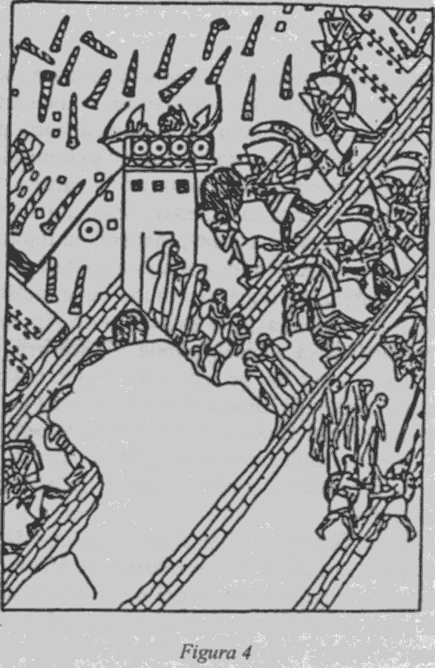
Un artefact cunoscut ca Prisma lui Sennacherib a conservat o inscripţie istorică în care se face referire la subjugarea Iudeei şi la atacul asupra Ierusalimului. Conflictul lui Sennacherib cu regele Iezechia a pornit de la faptul că acesta îl luase în captivitate pe Padi, regele oraşului filistin Ekron, „care era credincios jurământului său solemn făcut zeului Ashur".
„Cât despre Iezechia, iudeul," a scris Sennacherib, „care nu s-a supus jugului meu, am asediat patruzeci şi şase dintre cetăţile sale puternice, fortăreţele împrejmuite cu ziduri şi nenumărate sate din vecinătate (...) Pe Iezechia însuşi l-am capturat în Ierusalim, reşedinţa sa regală; ca pe o pasăre în colivie l-am înconjurat cu pământ (...). Oraşele lui, pe care le-am jefuit, le-am rupt de pământurile sale şi i le-am dat lui Mitinti, regele din Ashdod; lui Padi, regele din Ekron; şi lui Sillibel, regele din Gaza. Astfel i-am împuţinat ţara."
Asediul Ierusalimului prezintă mai multe aspecte interesante. El nu a avut nici o cauză directă, ci numai una indirectă: reţinerea forţată acolo a regelui loial din Ekron. „Înfricoşătoarea Strălucire, arma lui Ashur", care era folosită pentru „a răpune oraşele fortificate" din Fenicia şi Filistia, nu a fost folosită contra Ierusalimului. Iar tradiţionala încheiere a inscripţiilor - „am luptat cu ei şi le-am adus înfrângerea" - lipseşte în cazul Ierusalimului; Sennacherib nu a făcut decât să reducă întinderea Iudeei, dând zonele sale mărginaşe regilor învecinaţi.
Mai mult, obişnuita afirmaţie că un ţinut sau un oraş a fost atacat la „poruncile de încredere" ale zeului Ashur este absentă şi ea în cazul Ierusalimului; ne întrebăm dacă nu cumva toate acestea înseamnă că atacul asupra oraşului a fost neautorizat - un capriciu al lui Sennacherib însuşi, dar nu cu voia zeului său?
Această incitantă posibilitate devine o probabilitate convingătoare când citim cealaltă variantă a povestirii - căci există şi o versiune complementară, în Vechiul Testament.
În timp ce Sennacherib ascundea sub o poleială înşelătoare eşecul său de a captura Ierusalimul, povestea din Cartea a Doua a Regilor, capitolele 18 şi 19 oferă relatarea completă. Din descrierea biblică, aflăm că „în anul al paisprezecelea al regelui Iezechia a pornit Sennacherib, regele Asiriei, împotriva tuturor cetăţilor întărite ale regatului Iudeea şi le-a cuprins". Apoi, a trimis doi generali cu o armată numeroasă la Ierusalim, capitala ţării. Dar, în loc de a lua cu asalt oraşul, generalul asirian Rab-Shakeh a început un schimb verbal cu liderii oraşului - un schimb pe care a insistat să-l facă în ebraică, pentru ca toată populaţia să-l înţeleagă.
Ce a avut de spus generalul asirian, care merita să fie ştiut de populaţie? După cum scrie clar în textul biblic, schimburile de cuvinte priveau chestiunea dacă invazia asiriană a Iudeei era autorizată de Domnul Iahve!

„Şi Rab-Shakeh le-a vorbit aşa: Spuneţi-i lui Iezechia: Aşa zice marele rege, regele Asiriei: Ce însemnează nădejdea aceasta pe care o ai? "
Şi dacă îmi spuneţi:
„În Domnul Dumnezeul nostru, Iahve, ne-am pus nădejdea" (...)
Şi crezi tu că m-am îndreptat eu spre locul acesta, ca să-l pustiesc,
fără voia Domnului?
Nu! Ci Domnul Iahve mi-a poruncit:
„Porneşte împotriva acestei ţări şi o pustieşte!"

Cu cât insistau mai mult miniştrii regelui Iezechia, stând pe zidurile oraşului, ca Rab-Shakeh să înceteze rostirea acestor neadevăruri în ebraică şi să-şi transmită mesajul în limba diplomatică a epocii, arameica, cu atât se apropia mai mult Rab-Shakeh de ziduri, strigându-şi cuvintele în ebraică, spre a le auzi toată lumea. Curând, a început să le adreseze emisarilor lui Iezechia expresii obscene: apoi, l-a înjosit pe rege însuşi. Dus de propria sa retorică, Rab-Shakeh a renunţat la pretenţiile că avea permisiunea lui Iahve de a ataca Ierusalimul şi a început să-l umilească până şi pe însuşi Dumnezeu.
Când lui Iezechia i s-a spus despre blasfemie, acesta „şi-a sfâşiat veşmintele, s-a înveşmântat în pânză de sac şi a intrat în Casa lui Iahve (...)." Şi i-a trimis vorbă Profetului Isaia, spunând: „Zi de strâmtorare şi de certare şi de ruşine este ziua de azi (...) Poate Domnul Dumnezeul tău a auzit toate vorbele lui Rab-Shakeh, pe care l-a trimis stăpânul lui, regele Asiriei, ca să-l defaime pe Dumnezeul cel Viu." Iar cuvântul Domnului Dumnezeu Iahve a sosit prin mijlocirea profetului Isaia: „Pentru aceasta aşa rosteşte Domnul către regele Asiriei (...). Pe drumul pe care a venit să se întoarcă şi să nu pătrundă în cetatea aceasta (...), căci eu voi ocroti cetatea aceasta şi o voi mântui (...)."

Şi a fost că chiar în noaptea aceea
îngerul Domnului a ieşit
şi a lovit în tabăra asirienilor
o sută şi optzeci şi cinci de mii de inşi;
iar, când s-au sculat dimineaţa,
toţi erau leşuri fără viaţă.
Atunci Sennacherib, regele Asiriei,
a plecat şi s-a întors şi a rămas în Ninive.

Conform Vechiului Testament, după ce Sennacherib s-a întors la Ninive, „pe când el se închina în templul zeului său Nisroch, fiii săi Adrammelech şi Sharezzer l-au ucis cu sabia, apoi au fugit în ţinutul Ararat. Iar în locul său a ajuns rege Esarhaddon, fiul lui." Documentele asiriene confirmă afirmaţia biblică: Sennacherib a fost într-adevăr asasinat astfel, iar fiul său mai mic, Esarhaddon, a urcat pe tron după el.
O inscripţie a lui Esarhaddon, cunoscută ca Prisma B, descrie mai complet împrejurările. La porunca marilor zei, Sennacherib îşi proclamase public fiul mai mic ca succesor. „I-a chemat laolaltă pe locuitorii din Asiria, tineri şi bătrâni, şi i-a făcut pe fraţii mei, progenitura de parte bărbătească a tatălui meu, să depună un jurământ solemn în prezenţa zeilor Asiriei (...) în scopul de a-mi asigura succesiunea." Apoi, fraţii şi-au călcat jurământul, ucigându-l pe Sennacherib şi căutând să-l omoare şi pe Esarhaddon. Dar zeii l-au răpit „şi m-au pus să stau într-o ascunzătoare (...), ocrotindu-mă pentru domnie."
După o perioadă de frământări, Esarhaddon a primit „o poruncă de încredere din partea zeilor: «Du-te, nu mai amâna! Te vom însoţi!»"
Zeitatea delegată să-l întovărăşească pe Esarhaddon a fost Ishtar. În timp ce forţele fraţilor săi ieşeau din Ninive, pentru a-i stăvili atacul asupra capitalei, „Ishtar, Doamna Bătăliilor, care dorea ca eu să-i fiu mare preot, mi-a stat alături. Le-a rupt arcurile, le-a împrăştiat armata ordonată." O dată ce trupele ninivite s-au dezorganizat, Ishtar li s-a adresat în numele lui Esarhaddon. „La măreaţa ei poruncă, au venit în masă la mine şi s-au rânduit în urma mea," a scris Esarhaddon, „şi m-au recunoscut ca rege al lor."
Atât Esarhaddon, cât şi fiul şi succesorul lui, Ashurbanipal, au încercat să înainteze spre Egipt şi amândoi au folosit în lupte Arme ale Strălucirii. „Înspăimântătoarea Strălucire a lui Ashur," a scris Ashurbanipal, „l-a orbit pe Faraon, astfel încât a înnebunit."
Alte inscripţii ale lui Ashurbanipal sugerează că această armă, care răspândea o lumină intensă, orbitoare, era purtată de zei la echipamentul capului. Într-un caz, inamicul „a fost orbit de strălucirea dinspre capul zeului", în altul, „Ishtar, care sălăşluieşte în Arbela, înveşmântată în Foc Divin şi purtând Coiful Radiant, a dezlănţuit ploaie de flăcări asupra Arabiei."
Vechiul Testament se referă şi el la o asemenea Armă a Strălucirii care putea orbi. Atunci când îngerii (în sens literal, emisarii) lui Dumnezeu au venit la Sodoma, înainte de distrugerea ei, populaţia a încercat să spargă uşa unei case în care se odihneau. Atunci, îngerii „au lovit oamenii de la intrarea casei cu orbire (...) şi ei n-au mai putut găsi uşa."
Pe măsură ce Asiria dobândea supremaţia, întinzându-şi stăpânirea chiar şi peste Egiptul Inferior, regii ei, cu cuvintele lui Dumnezeu rostite prin intermediul Profetului Isaia, au uitat că nu erau decât un instrument al Domnului: „Stai, Asirie, bici al mâniei mele! Furia mea este varga din mâinile lor; împotriva neamurilor necredincioase îi trimit; asupra oamenilor care mi-au încălcat voinţa îi asmut." Dar regii asirieni au trecut dincolo de simpla pedeapsă: „Mai degrabă, în inimă are dorinţa de a nimici şi de a şterge de pe lume nu puţine neamuri." Acest lucru depăşea dorinţa lui Dumnezeu; prin urmare, Domnul Iahve a anunţat: „îi voi cere să dea seamă regelui Asiriei, să dea seamă de roadele crescândei trufii din inima lui."
Profeţiile biblice care preziceau căderea Asiriei s-au adeverit: când cotropitorilor de la nord şi est li s-au alăturat babilonienii rebeli din sud, Ashur, capitala religioasă, a căzut în anul 614 î.Ch., iar Ninive, capitala regală, a fost capturată şi jefuită peste doi ani. Marea Asirie nu mai era.
Dezintegrarea imperiului asirian a fost folosită de regii vasali din Egipt şi Babilonia ca ocazie pentru a încerca restauraţia propriilor lor hegemonii. Pământurile dintre regatele lor au redevenit pradă de mare preţ, iar egiptenii, sub Faraonul Necho, s-au grăbit să le invadeze.
În Babilonia, Nabucodonosor al II-lea - după cum consemnează inscripţiile - a primit ordin de la zeul Marduk să pornească spre vest cu armata. Expediţia a fost posibilă fiindcă „alt zeu", cel care deţinuse iniţial suveranitatea asupra regiunii, „nu mai dorea ţara cedrilor"; iar acum „o stăpânea şi o jefuia un duşman străin".
La Ierusalim, cuvântul Domnului Iahve, transmis prin intermediul profetului său Ieremia, spunea să se alăture Babilonului, căci Iahve - numindu-l pe Nabucodonosor „servitorul meu" - hotărâse să-l facă pe regele babilonian instrumentul mâniei Lui contra zeilor egipteni:

Astfel grăit-a Iahve, Domnul Dumnezeu, Domnul lui Israel:
„Într-adevăr voi trimite şi-l voi aduce pe Nabucodonosor, servitorul meu (...).
Şi va lovi ţara Egiptului,
şi va plăti cu moarte pentru moarte,
şi cu captivitate pentru captivitate,
şi cu spadă pentru spadă.
Şi voi aprinde un foc în casa zeilor Egiptului,
şi-i va arde (...).
Iar el va dărâma obeliscurile din Heliopolis,
cel care e în ţara Egiptului;
Casele zeilor din Egipt vor arde în flăcări. "

În decursul acestei campanii, Iahve a anunţat că şi Ierusalimul avea să fie pedepsit pentru păcatele locuitorilor săi, care începuseră s-o adore pe „Regina Cerului" şi pe zeii Egiptului: „A mea mânie şi furia mea se vor revărsa asupra acestui loc (...) şi va arde şi nu se va ostoi (...). În oraşul asupra căruia numele meu a fost chemat, osânda o voi începe." Aşa se face că, în anul 586 î.Ch., „Nebuzaraddan, căpetenia gărzii regelui din Babilon, a intrat în Ierusalim; şi a ars Casa lui Iahve, şi casa regelui, şi toate casele din Ierusalim (...) şi toate zidurile din jurul Ierusalimului au fost dărâmate de armata chaldeenilor." Acest prăpăd însă avea să dureze doar şaptezeci de ani, a făgăduit Iahve.
Regele care urma să îndeplinească promisiunea şi să facă posibilă reclădirea Templului din Ierusalim a fost Cyrus. Despre strămoşii lui, vorbitori ai unei limbi indo-europene, se crede că au migrat către sud, dinspre zona Mării Caspice în provincia Anshan, pe coasta răsăriteană a Golfului Persic. Acolo, Hakham-Anish („Omul înţelept"), conducătorul migratorilor, a pus bazele unei dinastii pe care o numim Achaemenid; urmaşii lui - Cyrus, Darius, Xerxes - au făcut istorie ca lideri ai viitorului Imperiu Persan.
Când Cyrus a urcat pe tronul din Anshan, în anul 549 î.Ch., ţara lui era o provincie îndepărtată a Elamului şi a Mediei. În Babilon, pe-atunci centrul puterii, domnia îi aparţinea lui Nabunaid, care a devenit rege în cele mai neobişnuite împrejurări: el nu a fost ales, ca de obicei, de zeul Marduk, ci ca urmare a unui pact unic între o înaltă Preoteasă (mama lui Nabunaid) şi zeul Sin. O tăbliţă parţial deteriorată conţine condamnarea finală a lui Nabunaid; „A înălţat o statuie eretică pe un soclu (...) i-a dat numele «zeul Sin» (...) La vremea cuvenită a Sărbătorii de Anul Nou, a sfătuit să nu se ţină petreceri (...). A amestecat riturile şi a tulburat obiceiurile."
În timp ce Cyrus era ocupat să se lupte cu grecii din Asia Mică, Marduk - căutând să-şi restabilească poziţia de zeu naţional al Babilonului - „a cercetat şi a privit prin ţări, căutând un cârmuitor cinstit, doritor să fie condus. Şi a strigat numele lui Cyrus, Regele Anshanului, şi i-a pronunţat numele spre a fi conducător al tuturor pământurilor."
După ce primele fapte ale lui Cyrus s-au dovedit a fi în acord cu dorinţele zeului, Marduk „i-a ordonat să pornească împotriva propriului său oraş, Babilonul. L-a pus să meargă pe drumul spre Babilon, păşindu-i alături ca un adevărat prieten." Astfel, însoţit literalmente de zeul babilonian, Cyrus a putut cuceri Babilonul fără vărsare de sânge, într-o zi, echivalentă cu data de 20 martie a anului 538 î.Ch., Cyrus „a ţinut mâinile lui Bel [Domnul] Marduk" în împrejmuirea sacră din Babilon. De Anul Nou, fiul său, Cambyses, a oficiat festivalul restabilit, onorându-l pe Marduk.
Cyrus le-a lăsat urmaşilor săi un imperiu care cuprindea toate împărăţiile şi regatele anterioare, cu excepţia unuia singur. Sumer, Akkad, Babilon şi Asiria, în Mesopotamia; Elam şi Media, la est; ţinuturile din nord; regiunile hittite şi greceşti din Asia Mică; Fenicia, Canaanul şi Filistia - toate se aflau acum sub puterea unui singur rege suveran şi a unui singur zeu suprem, Ahura-Mazda, Zeul Adevărului şi al Luminii. În Persia antică, el era reprezentat (Fig. 5a) ca o divinitate cu barbă, zburând pe cer în interiorul unui Disc înaripat - foarte asemănător cu imaginea asirienilor despre zeul lor suprem, Ashur (Fig. 5b).
La moartea lui Cyrus, în anul 529 î.Ch., singura ţară ce rămăsese independentă, cu zeii săi independenţi, era Egiptul. Patru ani mai târziu, fiul şi succesorul lui, Cambyses, şi-a condus trupele pe coasta mediteraneană a peninsulei Sinai, învingându-i pe egipteni la Pelusium; peste câteva luni, el a intrat în Memphis, capitala regală a Egiptului, proclamându-se Faraon.
În pofida victoriei, Cambyses a avut grijă să se abţină de la a-şi folosi în inscripţiile egiptene obişnuita formulă introductivă „marele zeu, Ahura-Mazda, m-a ales".
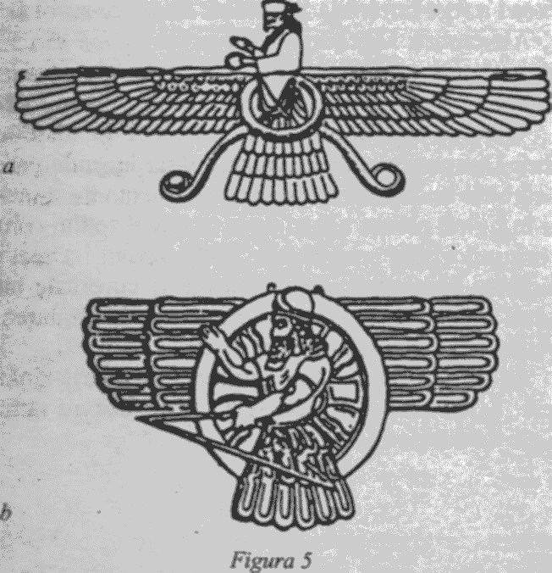
Egiptul, a recunoscut el, nu intra în domeniile acestui zeu. Din respect pentru zeii independenţi ai Egiptului, Cambyses s-a prosternat în faţa statuilor lor, acceptându-le stăpânirea, în schimb, preoţii egipteni i-au legitimat domnia peste Egipt, acordându-i titlul de „Progenitură a lui Ra".
Lumea antică era acum unită sub un singur rege, ales de „marele zeu al adevărului şi al luminii" şi acceptat de zeii Egiptului. Nici oamenii şi nici zeii nu mai aveau motive să se războiască între ei. Pace pe Pământ!
Dar pacea nu a reuşit să dureze. Dincolo de Marea Mediterană, grecilor le creşteau bogăţiile, puterea şi ambiţiile. Asia Mică, Marea Egee şi Mediterană de Est cunoşteau ciocniri tot mai multe, atât locale, cât şi internaţionale, în anul 490 î.Ch., Darius I a încercat să invadeze Grecia şi a fost învins la Maraton; nouă ani mai târziu,
Xerxes I a fost înfrânt la Salamina. Peste un secol şi jumătate, Alexandru Macedon a traversat marea din Europa pentru a lansa o campanie de cucerire care a vărsat sânge omenesc pe toate pământurile străvechi, până în India.
Oare şi el îndeplinea o „poruncă de încredere" a zeilor? Dimpotrivă. Dând crezare unei legende care spunea că tatăl lui era un zeu egiptean, Alexandru a mers mai întâi în Egipt, pentru a auzi de la oracolul zeului confirmarea originilor sale semidivine. Dar oracolul i-a mai prezis şi moartea prematură, iar călătoriile şi cuceririle lui Alexandru au fost în continuare motivate de căutarea Apei Vii, pentru a o bea şi a-şi evita soarta.În pofida tuturor carnagiilor, el a murit tânăr şi în putere. Şi de-atunci, Războaiele Oamenilor au rămas numai ale oamenilor.
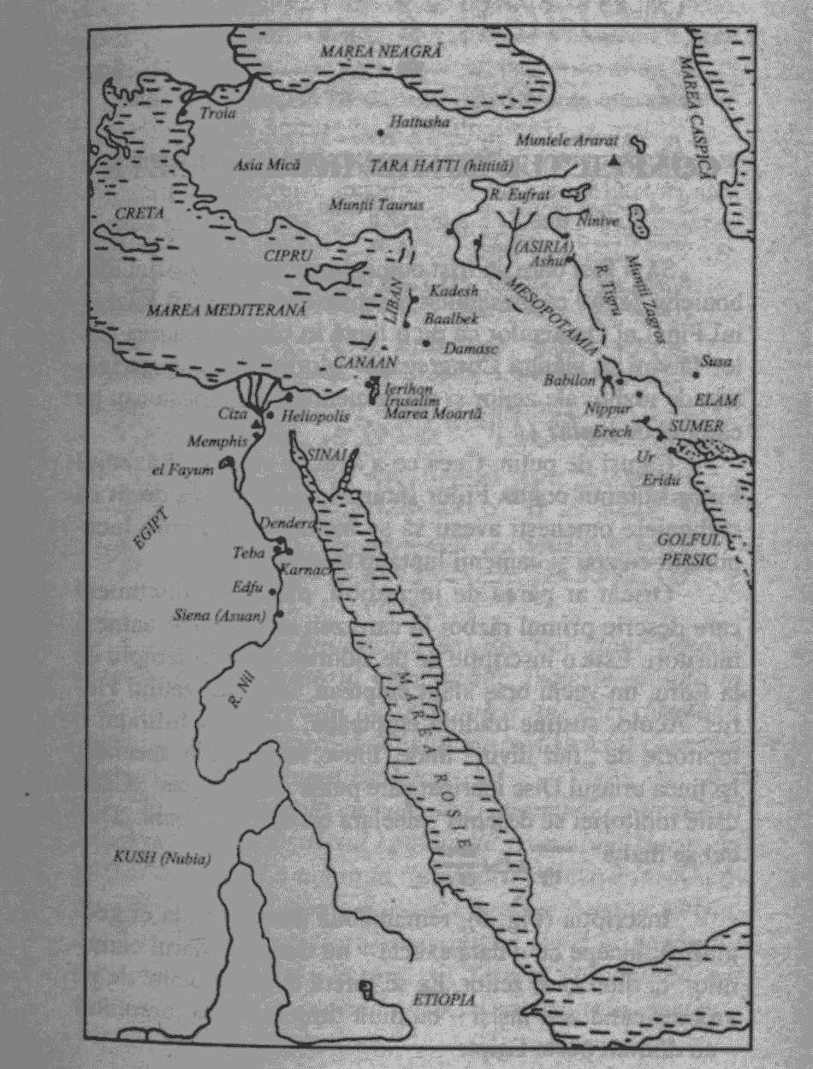

2 . CONFLICTUL DINTRE HORUS ŞI SETH

Să fi fost oare un trist comentariu asupra istoriei războaielor faptul că mesianicii essenieni au imaginat Războiul Final al Oamenilor ca pe o luptă în care Adunarea Celor Divini se alătura Congregaţiei Muritorilor, iar „strigătele de război ale zeilor şi ale oamenilor" se amestecau pe câmpul de luptă?
Câtuşi de puţin. Ceea ce a avut în vedere „Războiul Fiilor Luminii contra Fiilor întunericului" nu era decât că războaiele omeneşti aveau să se încheie la fel cum începuseră: cu zeii şi oamenii luptând alături.
Oricât ar părea de incredibil, există un document care descrie primul război în care zeii au implicat oameni muritori. Este o inscripţie de pe zidurile marelui templu de la Edfu, un vechi oraş sfânt egiptean, închinat zeului Horus. Acolo, susţine tradiţia egipteană, Horus a înfiinţat o topitorie de „fier divin" unde, într-o îngrăditură specială, îşi ţinea uriaşul Disc înaripat care putea zbura pe cer. „Când uşile topitoriei se deschid", declara un text egiptean, „Discul se înalţă": 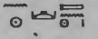.
Inscripţia (Fig. 6), remarcabilă prin precizia ei geografică, începe cu o dată exactă - nu din calendarul oamenilor, ci din cel al zeilor. Ea se referă la evenimente de pe vremea când zeii înşişi - cu mult timp înaintea faraonilor - au domnit peste Egipt:
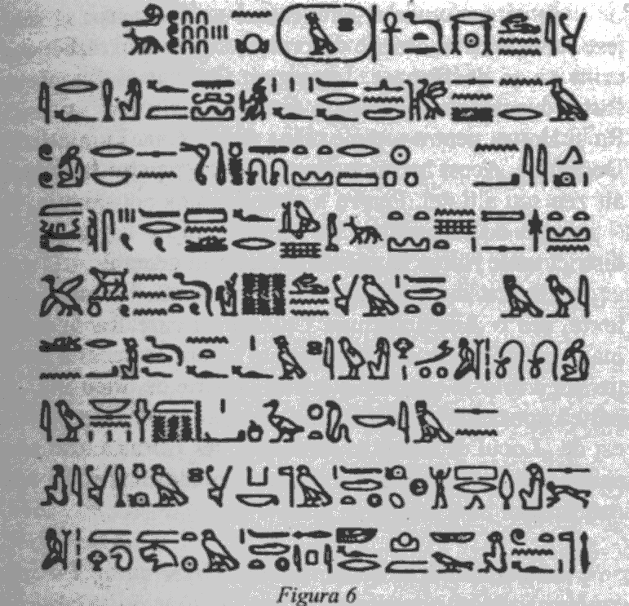
În anul 363, Maiestatea Sa, Ra, Cel Sfânt, Şoimul Orizontului, Nemuritorul Care Veşnic Trăieşte, se afla în ţara Khenn. Era însoţit de războinicii lui, căci duşmanii conspiraseră împotriva domnului lor în districtul care, din ziua aceea, a fost numit Ua-Ua.
Ra s-a dus acolo cu barca lui, împreună cu tovarăşii săi. A acostat în districtul Locului de Tron al lui Horus, în partea apuseană a acestuia, la răsărit de Casa lui Khen-nu, cel care a fost numit de-atunci încoace Regatul Khenu.
Horus, Măsurătorul înaripat, a venit la barca lui Ra. I-a spus înaintaşului său: „ O, Şoim al Orizontului, am văzut duşmanii conspirând contra Domniei tale, pentru a lua ei Coroana Luminoasă."

În câteva cuvinte, străvechiul scrib a reuşit să schiţeze fundalul şi să descrie decorul neobişnuitului război care urma să se desfăşoare. Înţelegem imediat că luptele au fost provocate de conspiraţia anumitor „duşmani" ai zeilor Ra şi Horus, pentru a pune mâna pe „Corona Luminoasă a Domniei". Acest lucru, evident, nu l-ar fi putut face decât alt zeu sau alţi zei. Pentru a preîntâmpina conspiraţia, Ra - „însoţit de războinicii lui" - a plecat cu barca într-un district unde Horus îşi instalase cartierul general.
„Barca" lui Ra, aşa cum e cunoscută din multe alte texte, era o Ambarcaţiune Celestă cu care Ra se putea înălţa până în cele mai îndepărtate ceruri. În această situaţie, Ra a folosit-o pentru a acosta departe de orice apă, „în partea apuseană" a districtului Ua-Ua. Acolo, s-a oprit la est de „Locul de Tron" al lui Horus. Iar Horus a ieşit să-şi primească înaintaşul şi l-a anunţat că „duşmanii" îşi adunau forţele.
Atunci Ra, Cel Sfânt, Şoimul Orizontului, i-a spus lui Horus, Măsurătorul înaripat: „Înaltă mlădiţă a lui Ra, urmaşul meu: du-te repede, doboară duşmanul pe care l-ai văzut. "
Instruit astfel, Horus a pornit cu Discul înaripat, ca să caute din cer inamicul:
Aşadar Horus, Măsurătorul înaripat, a zburat spre orizont cu Discul înaripat al lui Ra; de aceea, începând din acea zi, el a fost numit „Mare Zeu, Domn al Cerurilor. "
Din cer, zburând cu Discul înaripat, Horus a zărit forţele inamice şi a dezlănţuit asupra lor o „furtună" care nu se putea nici vedea, nici auzi, şi totuşi omora pe loc:
În tăria cerurilor, din Discul înaripat, a văzut duşmanii şi a venit spre ei din spate. Din partea anterioară a dat drumul peste ei unei Furtuni pe care nici cu ochii n-o vedeau, nici cu urechile nu o auzeau. Tuturor le-a adus moartea, într-o clipită; nici o făptură nu a mai scăpat cu viaţă.
După aceea, Horus a zburat înapoi la barca lui Ra, cu Discul înaripat „care strălucea în multe culori", şi şi-a auzit victoria anunţată oficial de Thoth, zeul meşteşugurilor vrăjitoreşti:
Apoi Horus, Măsurătorul înaripat, a reapărut cu Discul înaripat, care strălucea în multe culori; şi s-a întors la barca lui Ra, Şoimul Orizontului.
Iar Thoth a spus: „ O, Domn al zeilor! Măsurătorul înaripat s-a întors cu marele Disc înaripat, strălucind în multe culori (...). "
Prin urmare, din acea zi a fost numit „Măsurătorul înaripat". Şi după Horus, Măsurătorul înaripat, au numit oraşul lui Hut „Behutet", de atunci încoace.
În Egiptul Superior a avut loc prima luptă, descrisă mai sus, între Horus şi „duşmani". Heinrich Brugsch, cel care a publicat primul textul inscripţiei, în 1870 (Die Sage von der geßügten Sonnenscheibe), a sugerat că Ţara lui Khenn" era Nubia, iar Horus văzuse inamicii la Syene (astăzi Aswan). Studii mai recente, ca Egypt in Nubia de Walter B. Emery, confirmă că Ta-Khenn era Nubia, iar Ua-Ua era denumirea zonei sale nordice, regiunea dintre prima şi a doua cataractă a Nilului. (Partea de sud a Nubiei se numea Kush.) Aceste identificări par valabile, întrucât oraşul Behutet, care i-a fost acordat lui Horus ca premiu pentru prima victorie, era chiar localitatea Edfu, consacrată lui Horus de-atunci şi până în zilele noastre.
Tradiţiile afirmă că Edfu a fost locul unde Horus a înfiinţat o topitorie divină de metale, în care se făureau arme unice, din „fier divin". Tot acolo, Horus a instruit o armată de mesniu - „Oameni de Metal". Aceştia au fost reprezentaţi pe pereţii templului din Edfu ca având capetele rase, o tunică scurtă cu guler jos şi arme în ambele mâini. O descriere a armei neidentificate, în formă de harpon, era inclusă în termenii hieroglifici „fier divin" şi „oameni de metal".
Mesniu au fost, conform tradiţiilor egiptene, primii oameni înarmaţi vreodată de zei cu arme făcute din metal. De asemenea, după cum vom înţelege curând din desfăşurarea povestirii, ei au fost primii oameni înrolaţi de un zeu pentru a lupta în războaiele dintre zei.
Întrucât zona aflată între Aswan şi Edfu era acum asigurată cu străşnicie, iar oamenii-luptători înarmaţi şi instruiţi, zeii s-au declarat gata să pornească spre nord, către vatra Egiptului. Se pare că victoriile iniţiale au întărit de asemenea alianţa zeilor, căci ni se spune că grupului i se alăturase şi zeiţa asiatică Ishtar (pe care textul egiptean o pomeneşte cu numele ei canaaneian, Ashtoreth). Plutind pe cer, Horus i-a strigat lui Ra să cerceteze pământurile de jos:

Iar Horus a spus: „Înaintează, o, Ra!
Caută duşmanii care umblă pe jos, pe pământ! "
Atunci Ra, Cel Sfânt, a înaintat;
iar Ashtoreth era cu el.
Şi s-au uitat după duşmani pe pământ;
dar fiecare dintre aceştia era ascuns.

Întrucât duşmanii de la sol erau ascunşi vederii, lui Ra i-a venit o idee: „Şi Ra le-a spus zeilor ce-l însoţeau: «Haideţi să ne cârmim corabia spre apă, căci duşmanul se ascunde pe pământ.» Şi din acea zi încoace au numit apele «Apele Călătorite»." Dacă Ra putea folosi capacităţile amfibii ale vehiculului său, Horus avea nevoie de o corabie care să plutească pe apă. Prin urmare, i-au dat o barcă, „şi de-atunci şi până acum au numit-o Mak-A (Marele Protector)."
Imediat după aceea, a avut loc prima luptă în care au participat oameni muritori:

Dar şi duşmanii s-au dus pe apă, prefăcându-se în crocodili şi hipopotami, şi au lovit barca lui Ra, Şoimul Orizontului (...).
Atunci Horus, Măsurătorul înaripat, a venit cu ajutoarele sale, care slujeau de războinici, fiecare chemat pe nume, cu Fierul Divin şi un lanţ în mâini, şi i-au bătut pe crocodili şi pe hipopotami.
Şi au scos din apă şase sute cincizeci şi unu de duşmani în acel loc; i-au ucis în preajma cetăţii.
Iar Ra, Şoimul Orizontului, i-a spus lui Horus, Măsurătorul înaripat: „Fie ca acest loc să fie cunoscut ca locul unde s-a consacrat a ta victorie în ţinuturile de sud. "
După biruirea duşmanilor din cer, de pe uscat şi de pe apă, victoria lui Horus părea completă; iar Thoth a chemat la sărbătorire:
Atunci spusu-le-a Thoth celorlalţi zei:
„ O, Zei din Ceruri, să se bucure inimile voastre!
O, Zei de pe Pământ, să se bucure inimile voastre!
Tânărul Horus a adus pacea, după ce a izbutit
să facă fapte miraculoase în această campanie. "
Cu acea ocazie, Discul înaripat a fost adoptat ca emblemă a victoriosului Horus:
Din ziua aceea, există emblemele de metal ale lui Horus. Horus e cel care şi-a făcut emblemă din Discul înaripat, punându-l pe partea de dinainte a bărcii lui Ra. Pe zeiţa de la miazănoapte şi zeiţa de la miazăzi, înfăţişate ca doi şerpi, le-a aşezat alături.
Iar Horus stătea în spatele emblemei, la bordul bărcii lui Ra, cu Fierul Divin şi lanţul în mână.
În ciuda proclamării lui Horus de către Thoth ca aducător al păcii, pacea încă nu era aproape. În timp ce compania zeilor continua să avanseze spre nord, „au zărit două străluciri pe o câmpie, la sud-est de Teba. Iar Ra i-a spus lui Thoth: «Aceia sunt duşmanii; Horus să-i măcelărească (...).» Şi Horus mare masacru a făcut în rândurile lor."
Încă o dată, cu ajutorul armatei de oameni pe care-i instruise şi înarmase, Horus a învins; iar Thoth a continuat să denumească locurile după triumfurile în luptă.
Dacă prima bătălie aeriană a izbucnit peste liniile de apărare care despărţeau Egiptul de Nubia, la Syene (Aswan), luptele următoare de pe uscat şi apă au adus sub controlul lui Horus meandra Nilului, de la Teba până la Dendra. În vremurile viitoare, acolo aveau să prolifereze mari temple şi palate regale. Se deschisese drumul spre vatra Egiptului.
Timp de mai multe zile, zeii au înaintat spre nord - Horus stând de veghe în cer, cu Discul înaripat, Ra şi tovarăşii săi navigând pe Nil, iar Oamenii de Metal păzind flancurile, pe maluri. A urmat o serie de ciocniri scurte, dar aprige; denumirile de locuri - bine stabilite în vechea geografie egipteană - arată că zeii atacanţi au ajuns la regiunea lacurilor ce se întindeau în antichitate de la Marea Roşie până la Mediterană (dintre care unele mai există şi astăzi):

Atunci, duşmanii s-au îndepărtat de el, spre miazănoapte. S-au oprit în ţinutul lacurilor, cu faţa spre marea dosnică a Mediteranei; iar inimile le erau pierite de frica lui.
Dar Horus, Măsurătorul înaripat, i-a urmat îndeaproape, în barca lui Ra, cu Fierul Divin în mână.
Şi toate Ajutoarele lui, înarmate cu arme făurite din fier, s-au rânduit în jur.

Dar încercarea de a-i înconjura şi de a-i prinde în cursă pe inamici nu a reuşit: „Timp de patru zile şi patru nopţi, a cutreierat apele în urmărirea lor, fără a vedea măcar unul." Atunci, Ra l-a sfătuit să urce din nou cu Discul înaripat, iar de astă dată Horus i-a putut vedea pe duşmanii care fugeau; „şi-a azvârlit Lancea Divină după ei şi i-a ucis, şi mare prăpăd a făcut printre ei. Şi a mai adus o sută patruzeci şi doi de prizonieri duşmani în partea de la prova a bărcii lui Ra," unde au fost executaţi sumar.
Inscripţia din templul de la Edfu continuă pe un alt panou, căci şi în acel Război al Zeilor începe un nou capitol. Inamicii care reuşiseră să scape „s-au îndreptat pe lângă Lacul din Miazănoapte, mergând spre Mediterană, unde doreau să ajungă navigând prin ţinutul lacurilor. Dar zeul le-a lovit inimile (cu frică) şi când au ajuns în mijlocul apelor, fugind, s-au abătut dinspre lacul de la apus spre apele care au legătură cu lacurile din regiunea Mer, în scopul de a se uni acolo cu duşmanii care erau în Ţara lui Seth."
Aceste versete nu oferă numai informaţii geografice; ele îi identifică, totodată, pentru prima oară, pe „duşmani". Conflictul se transferase spre salba de lacuri care, în antichitate, într-o mult mai mare măsură decât astăzi, despărţea Egiptul propriu-zis de peninsula Sinai. La est, dincolo de această barieră lichidă, se întindea domeniul lui Seth - adversarul de odinioară şi ucigaşul lui Osiris, tatăl lui Horus. Seth, aflăm acum, era inamicul împotriva căruia avansaseră forţele lui Horus dinspre sud. Iar acum, Horus ajunsese la linia care despărţea Egiptul de Ţara lui Seth.
Un timp, luptele au cunoscut o pauză, în timpul căreia Horus şi-a adus în linia întâi Oamenii de Metal, iar Ra a ajuns la faţa locului cu barca. Inamicii s-au regrupat şi ei, după care au traversat înapoi apele, urmând o bătălie importantă. De astă dată, au fost capturaţi şi executaţi trei sute optzeci şi unu de inamici (textul nu prezintă cifra victimelor din tabăra lui Horus); iar Horus, alergând pe urmele lor, a traversat apele, pătrunzând pe teritoriul lui Seth.
Atunci, conform inscripţiei din marele templu de la Edfu, Seth s-a înfuriat atât de tare încât a ieşit în faţa lui Horus, antrenându-l într-o serie de lupte - la sol şi în aer -pentru a se confrunta ca de la zeu la zeu. Despre aceste ciocniri s-au găsit mai multe versiuni, după cum vom vedea. Interesant, în momentul de faţă, este faptul subliniat de E.A. Wallis Budge în The Gods of the Egyptians: şi anume, că în prima participare a oamenilor la Războaiele Zeilor, oştirea omenească înarmată cu Fierul Divin a fost cea care i-a adus victoria lui Horus: „E destul de clar că şi-a datorat succesele în primul rând superiorităţii armelor cu care erau înzestraţi el şi oamenii lui, şi materialului din care erau făcute."
Astfel, conform scrierilor egiptene, omul a învăţat să ridice spada împotriva omului.
Când toate luptele s-au sfârşit, Ra şi-a exprimat satisfacţia faţă de realizările „acestor Oameni de Metal ai lui Horus" şi a hotărât ca, de-atunci începând, „să locuiască în sanctuare" şi să fie slujiţi cu libaţii şi ofrande „ca răsplată, căci i-au ucis pe duşmanii zeului Horus". Ei s-au aşezat la Edfu, capitala Egiptului Superior a lui Horus, şi la This (Tanis în greacă, biblicul Zo'an), capitala Egiptului Inferior a zeului. Cu timpul, şi-au depăşit rolul strict militar, ajungând la titlul de Samsu-Hor („Asistenţi ai lui Horus"), servind ca emisari şi ajutoare umane.
S-a stabilit că inscripţia de pe pereţii templului din Edfu era copia unui text cunoscut scribilor egipteni din surse mai vechi; când însă şi de cine a fost compus textul iniţial, nu ştie nimeni. Savanţii care au studiat inscripţia au tras concluzia că datele exacte geografice şi de altă natură din text indică (folosind cuvintele lui E.A. Wallis Budge) „că nu avem de-a face numai cu evenimente mitologice; este aproape sigur că înaintarea triumfală atribuită lui Hor-Behutet (Horas din Edfu) se bazează pe faptele unui invadator victorios care s-a stabilit la Edfu în cele mai vechi timpuri."
La fel ca în cazul tuturor textelor egiptene istorice, şi acesta începe cu o dată calendaristică: „În anul 363". Asemenea date indică întotdeauna anul din domnia faraonului la care se referă evenimentul: fiecare faraon avea primul său an, al doilea an şi aşa mai departe. Textul respectiv însă nu se ocupă de problemele regilor, ci de chestiuni divine - un război între zei. Prin urmare, textul relatează evenimente care au avut loc în „anul 363" din domnia anumitor zei şi ne duce înapoi, în vremurile de demult, când Egiptul era stăpânit de zei, nu de oameni.
Tradiţiile egiptene nu lasă nici o îndoială că au existat într-adevăr asemenea timpuri. Istoricul grec Herodot (secolul al V-lea î.Ch.), cu ocazia vizitei sale prelungite în Egipt, a aflat de la preoţi amănunte despre dinastiile şi domniile faraonice. „Preoţii," a scris el, „au spus că Men a fost primul rege al Egiptului şi că el a înălţat zăgazul care apără oraşul Memphis de revărsările Nilului," abătând albia râului şi în continuare construind Memphisul pe terenul astfel dobândit. „Pe lângă aceste lucrări, au mai spus preoţii, a clădit templul lui Vulcan, care se înalţă lângă oraş, o construcţie vastă, foarte vrednică de a fi pomenită.
În continuare, mi-au citit de pe un papirus numele a trei sute treizeci de monarhi care au fost urmaşii lui la tron. În acest număr de succesori se înscriau optsprezece regi etiopieni şi o regină băştinaşă; toţi ceilalţi au fost regi egipteni."
Apoi, preoţii i-au arătat lui Herodot şiruri de statui reprezentându-i pe faraonii succesivi şi i-au povestit diverse detalii despre unii dintre aceşti regi şi pretenţiile lor de ascendenţă divină. „Făpturile reprezentate de acele imagini erau într-adevăr foarte departe de a fi zei," a comentat Herodot; „totuşi", a continuat el:

În timpurile dinaintea lor, altfel au stat lucrurile: pe-atunci, Egiptul avea cârmuitori zei, care locuiau pe Pământ cu oamenii, unul dintre ei fiind întotdeauna suprem deasupra celorlalţi.
Ultimul dintre aceştia a fost Horus, fiul lui Osiris, pe care grecii îl numeau Apollo. El l-a detronat pe Typhon şi a domnit peste Egipt ca rege-zeu.

În cartea sa Împotriva lui Apion, istoricul evreu din secolul I Flavius Josephus a citat ca sursă despre istoria Egiptului scrierile unui preot egiptean numit Manetho. Aceste scrieri nu s-au găsit niciodată; dar orice îndoială privitoare la existenţa unui asemenea istoric s-a risipit când a ieşit la iveală faptul că lucrările lui formau baza mai multor opere ale istoricilor greci ulteriori. În prezent, se ştie cu certitudine că Manetho (numele său hieroglific însemna „Darul lui Thoth"), cu adevărat mare preot şi cărturar, a compilat istoria Egiptului în mai multe volume, la porunca regelui Ptolemeu Philadelphus, în jurul anului 270 î.Ch. Manuscrisul original a fost depus în marea bibliotecă din Alexandria, pentru a pieri acolo laolaltă cu nenumărate alte documente de o valoare inestimabilă, când clădirea şi conţinutul ei au fost incendiate de cuceritorii musulmani, în A.D. 642.
Manetho a fost primul istoric cunoscut care i-a împărţit pe conducătorii Egiptului în dinastii - sistem continuat până în zilele noastre. Lista Regilor întocmită de el - cu numele, perioadele de domnie, ordinea succesiunii şi alte informaţii pertinente - s-a conservat în primul rând prin intermediul scrierilor lui Iulius Africanul şi ale lui Eusebius din Caesarea (în secolele al III-lea şi al IV-lea d.Ch.). Acestea, precum şi alte versiuni, bazate pe Manetho, confirmă că el l-a înscris ca prim domnitor din prima dinastie a faraonilor pe regele Men (în greacă Menes) -unul şi acelaşi pe care l-a menţionat Herodot, pe baza propriilor sale cercetări în Egipt.
De atunci, acest fapt a fost confirmat de descoperirile moderne, ca Tăbliţa lui Abydos (Fig. 7), în care Faraonul Seti I, însoţit de fiul său, Ramses al II-lea, înşiră numele a şaptezeci şi cinci de predecesori ai săi. Primul nominalizat este Mena.
Dacă Herodot a avut dreptate în privinţa dinastiilor faraonilor egipteni, e posibil să fi spus adevărul şi referitor la un „timp anterior", când „Egiptul avea cârmuitori zei"?
Constatăm că Manetho a fost de aceeaşi părere cu Herodot şi în această problemă. Dinastiile faraonilor, a scris el, au fost precedate de alte patru dinastii - două de zei, una de semizei şi o dinastie tranzitorie. La început, a scris el, şapte mari zei au domnit peste Egipt, pe o perioadă totală de 12.300 de ani:
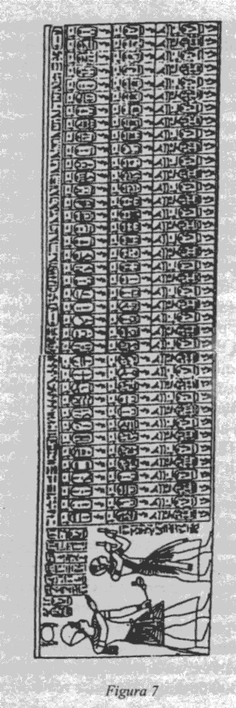
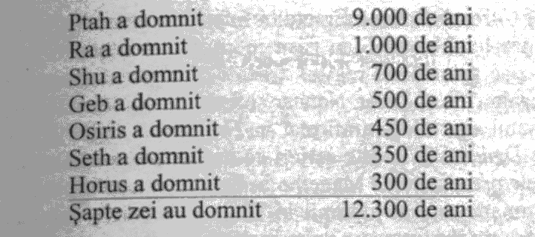
A doua dinastie a zeilor, a scris Manetho, a constat din doisprezece conducători divini, dintre care primul a fost zeul Thoth; aceştia au domnit 1.570 de ani. În total, a spus el, nouăsprezece zei au domnit timp de 13.870 ani. Apoi, a urmat o dinastie de treizeci de semizei, care au domnit 3.650 de ani; în total, au fost patruzeci şi nouă de conducători divini şi semidivini ai Egiptului, domnind în total 17.520 de ani. Apoi, vreme de 350 de ani, nu a existat nici un conducător al întregului Egipt; a fost o perioadă haotică, în care zece conducători umani au continuat domnia la This. Numai după aceea a înfiinţat Men prima dinastie umană a faraonilor şi a construit o nouă capitală, închinată zeului Ptah - „Vulcan" al lui Herodot.
Un secol şi jumătate de descoperiri arheologice şi descifrări ale scrierilor hieroglifice i-a convins pe savanţi că, probabil, dinastiile faraonice au început în Egipt în jurul anului 3.100 î.Ch.; ba mai mult, se confirmă că sub un conducător a cărui hieroglifa se citeşte Men. Acesta a unit Egiptul Superior şi cel Inferior şi a stabilit capitala într-un oraş nou, numit Men-Nefer („Frumuseţea lui Men" - în greceşte Memphis). Ascensiunea lui pe tronul unui Egipt unit urmase într-adevăr unei perioade anarhice, cu ţara dezbinată, după cum declarase Manetho. O inscripţie de pe un artefact cunoscut ca Piatra de la Palermo a păstrat cel puţin nouă nume arhaice ale regilor care nu purtau decât Coroana Roşie a Egiptului Inferior şi care au domnit înaintea lui Menes. S-au găsit morminte şi artefacte propriu-zise aparţinând regilor arhaici care purtau nume ca „Scorpion", Ka, Zeser, Nanner şi Sma. Sir Flinders Petrie, reputatul egiptolog, a afirmat în The Royal Tombs of the First Dynasty şi în alte scrieri că aceste nume corespund cu cele prezentate de Manetho în lista celor zece conducători umani care au domnit la Tanis în secolele haotice. Petrie a propus ca acest grup, care a precedat prima dinastie, să se numească „Dinastia 0".
Un document arheologic major, având de-a face cu regalitatea egipteană, aşa-numitul Papirus din Torino, începe cu o dinastie de zei care îi enumera pe Ra, Geb, Osiris, Seth şi Horus, urmaţi de Thoth, Maat şi alţii, atribuindu-i lui Horus - la fel cum a făcut şi Manetho - o domnie de trei sute de ani. Acest papirus, care datează de pe vremea lui Ramses al II-lea, înşiră, după conducătorii divini, treizeci şi opt de conducători semidivini: „Nouăsprezece Căpetenii ale Zidului Alb şi nouăsprezece Venerabili de la Miazănoapte". Între ei şi Menes, declară Papirusul din Torino, au domnit regi umani sub patronajul lui Horus; epitetul lor era Shamsu-Hor!
Ţinând o cuvântare în faţa Societăţii Regale de Literatură din Londra, în 1843, curatorul Antichităţilor Egiptene de la British Museum, dr. Samuel Birch, a anunţat că numărase pe papirus şi pe fragmentele acestuia un total de trei sute treizeci de nume - număr care „coincidea cu cei trei sute treizeci de regi menţionaţi de Herodot".
Chiar dacă se contrazic în unele amănunte, egiptologii convin că descoperirile arheologice confirmă informaţia furnizată de istoricii antici cu privire la dinastiile începute de Menes, în urma unei perioade anarhice de circa zece conducători ai unui Egipt dezbinat; şi că a existat o perioadă anterioară, când Egiptul era unit sub conducători ale căror nume s-ar fi putut să nu fie altele decât Horus Osiris şi aşa mai departe. Totuşi, savanţii care găsesc dificil de acceptat faptul că aceşti conducători erau „zei" sugerează că nu au fost decât fiinţe omeneşti „zeificate".
Pentru a lămuri mai bine subiectul, putem începe chiar cu locul ales de Menes pentru a fi capitala Egiptului reunificat. Amplasamentul oraşului Memphis, constatăm, nu a fost stabilit la voia întâmplării; el avea legătură cu anumite evenimente privitoare la zei. Nici modalitatea în care s-a clădit Memphisul nu a fost lipsită de semnificaţii simbolice: Menes a construit oraşul pe o movilă artificială, creată prin devierea Nilului în acel loc şi prin alte îndiguiri extinse, stăvilare şi asanări, pentru recuperarea de terenuri. A făcut acest lucru într-o emulaţie a modului în care luase naştere însuşi Egiptul.
Egiptenii credeau că în ţară a sosit „un foarte mare zeu care a apărut în cele mai vechi timpuri" şi care a găsit-o scufundată sub apă şi noroi. Acesta a întreprins mari lucrări de zăgăzuire şi asanare, literalmente ridicând Egiptul din ape - astfel explicându-se supranumele Egiptului, „Ţara înălţată". Acest zeu vechi se numea Ptah - un „Zeu al Cerului şi al Pământului". A fost considerat un mare inginer şi meşter artificier.
Veridicitatea legendei Ţării înălţate este accentuată de aspectele sale teologice. Nilul e un fluviu liniştit şi navigabil până la Syene (Aswan); cu începere de acolo, cursul apei e înşelător şi obstrucţionat de mai multe cataracte. Aşa cum actualul nivel al Nilului este regularizat de barajul de la Aswan, la fel pare să fi fost situaţia şi în Egiptul preistoric. Ptah, afirmă legendele egiptene, şi-a stabilit baza de operaţiuni pe insula Abu, cea numită din epoca grecească Elefantina, din cauza formei sale; ea se află deasupra primei cataracte a Nilului, la Aswan. În texte şi desene (Fig. 8), Ptah, al cărui simbol era şarpele, este reprezentat controlând apele Nilului din nişte caverne subterane.
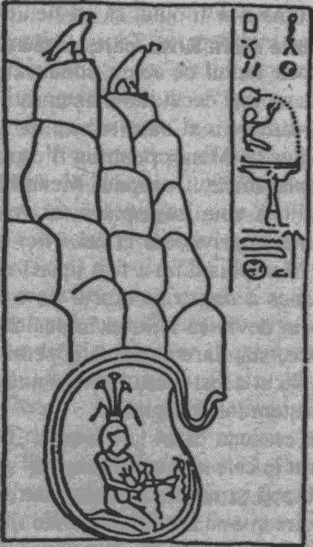
Figura 8
„El era cel ce păzea uşile care opreau inundaţiile, cel ce trăgea zăvoarele la momentul potrivit." În limbaj tehnic, suntem informaţi că, în locul cel mai adecvat din punct de vedere ingineresc, Ptah a construit „caverne gemene" (două rezervoare legate între ele) ale căror valve se puteau deschide şi închide, „zăvorî" şi descuia, astfel reglând artificial nivelul şi curgerea apelor Nilului.
Ptah şi alţi zei erau numiţi, în egipteană, Ntr - „Păzitor, Veghetor". Veniseră în Egipt, au scris egiptenii, din Ta-Ur, „Ţara Străină/Îndepărtată", al cărei nume, Ur, însemna „vechi", dar putea fi şi denumirea propriu-zisă a locului - un loc bine cunoscut din documentele mesopotamiene şi biblice: străvechiul oraş Ur din sudul Mesopotamiei. Iar strâmtorile Mării Roşii, care făceau legătura între Mesopotamia şi Egipt, se numeau Ta-Neter, „Locul Zeilor", trecătoarea pe unde veniseră aceştia în Egipt. Faptul că primii zei au venit din ţinuturile biblice ale lui Shem este susţinut şi de faptul surprinzător că numele acestor zei vechi era de derivaţie „semitică" (akkadiană). Astfel, ptah, care nu însemna nimic în egipteană, în limbile semite avea sensul de „cel care făurea lucruri cioplind şi deschizând".
În timp - după nouă mii de ani, conform lui Manetho -, Ra, un fiu al lui Ptah, a devenit stăpânitorul Egiptului. Nici numele lui nu avea nici un înţeles în egipteană, dar, întrucât Ra era asociat cu un corp ceresc luminos, cercetătorii presupun că însemna „strălucitor". Ştim cu mult mai mare certitudine că una dintre poreclele lui, Tem, avea conotaţia semitică de „Desăvârşitul, Cel Pur".
Egiptenii credeau că şi Ra venise pe Pământ de pe „Planeta Milioanelor de Ani", cu o Barjă Cerească, a cărei parte superioară conică, numită Ben-Ben („Pasărea Piramidală"), urma să se conserve ulterior într-un altar construit anume în oraşul sacru Anu (biblicul On, mai cunoscut după numele său grecesc, Heliopolis). În epocile dinastice, egiptenii făceau pelerinaje la acest altar pentru a vedea Ben-Ben-ul şi alte relicve asociate cu Ra şi cu călătoriile celeste ale zeilor. Israeliţii au fost siliţi să-i construiască lui Ra oraşul numit în Biblie Pi-Tom - „Poarta lui Tem".
Preoţii din Heliopolis au fost primii care au consemnat tradiţiile zeilor din Egipt şi au relatat că prima „companie" de zei, condusă de Ra, consta din nouă „Păzitori" - şi patru perechi divine care l-au urmat. Primul cuplu divin care a venit la conducere, atunci când Ra s-a săturat să mai stea în Egipt, a fost alcătuit din propriii lui copii, masculul Su („Uscăciune") şi femela Tefnut („Umezeală"); principala lor sarcină, conform legendelor egiptene, era aceea de a-l ajuta pe Ra să controleze cerurile de deasupra Pământului.
Shu şi Tefnut au servit de exemplu pentru faraonii muritori din epocile ulterioare: regele îşi alegea ca soţie regală propria soră după părintele pământean. Erau urmaţi pe tronul divin - cum ne informează atât legendele, cât şi Manetho - de copiii lor, din nou un cuplu frate-soră: Geb („Cel Care îngrămădeşte Pământul") şi Nut („Firmamentul întins").
Atitudinea strict mitologică faţă de poveştile egiptene despre zei - aceea că oamenii primitivi observau Natura şi-şi imaginau „zei" în fenomenele ei - i-a determinat pe cercetători să presupună că Geb reprezenta Pământul zeificat, iar Nut, Cerul; şi că, numindu-i pe Geb şi Nut Mamă şi Tată ai zeilor care au domnit în continuare peste Egipt, egiptenii credeau că zeii se născuseră din uniunea dintre Pământ şi Cer. Dar dacă legendele şi versetele din „Textele piramidelor" şi „Cartea morţilor" sunt interpretate într-un mod mai literal, reiese că Geb şi Nut erau numiţi astfel pe baza activităţilor legate de apariţia periodică a păsării Bennu, de unde grecii au obţinut legenda păsării Phoenix: un vultur ale cărui pene erau roşii şi aurii şi care murea şi reapărea la intervale de câteva milenii. Pentru această pasăre - al cărei nume era acelaşi cu al vehiculului cu care a aterizat Geb pe Pământ -, Geb s-a angajat în mari lucrări terestre, iar Nut „a întins firmamentul cerului". Se pare că aceste fapte au fost realizate de zei în „Ţara Leilor"; acolo, Geb „deschis-a pământul" pentru marele obiect sferic care a coborât din „cerul întins" şi a apărut la orizont.
În urma faptelor descrise mai sus, Geb şi Nut le-au predat domnia directă asupra Egiptului celor patru copii ai lor: lui Asar („Atoate-Văzătorul"), pe care grecii îl numeau Osiris, şi sorei/soţiei lui, Ast, mai cunoscută ca Isis; precum şi lui Seth şi soţiei sale, Nephtys (Nebt-Hat, „Doamna Casei"), sora lui Isis. De aceşti zei, care au fost cu adevărat divinităţi ale Egiptului, se ocupă în cea mai mare parte legendele egiptene; dar, în nici una dintre înfăţişările lor (Fig. 9), Seth nu este reprezentat fără travestiul său animal: chipul nu i se vedea niciodată, iar numele lui continuă să-i sfideze pe egiptologi, chiar dacă e identic cu numele dat în Biblie celui de-al treilea fiu al lui Adam şi al Evei.
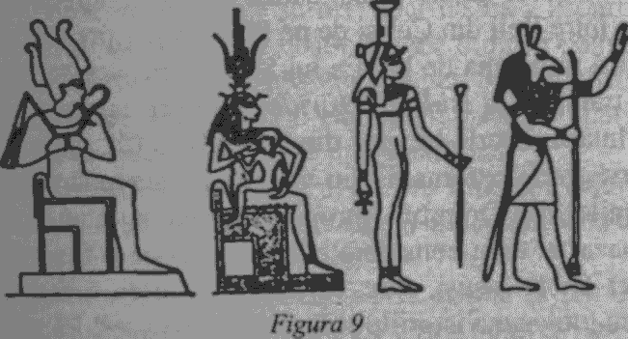
În cazul celor doi fraţi care şi-au luat de soţii propriile surori, zeii s-au confruntat cu o serioasă problemă a succesiunii. Singura soluţie plauzibilă era aceea de a împărţi regatul: Osiris a primit şesurile din nord (Egiptul Inferior), iar lui Seth i s-a dat sudul muntos (Egiptul Superior). Cât timp a durat acest aranjament, nu putem decât deduce din cronicile lui Manetho; dar este sigur că Seth nu a fost mulţumit de împărţirea suveranităţii şi a recurs la felurite planuri, pentru a dobândi controlul asupra întregului Egipt.
Savanţii au presupus că singurul motiv al lui Seth era pofta de putere. Dar, o dată ce aflăm care erau regulile de succesiune zeiască, devine posibil să înţelegem profundul efect al acestor reguli asupra afacerilor zeilor (şi, în continuare, ale regilor umani). Întrucât zeii (şi apoi oamenii) puteau avea, pe lângă soţia oficială, una sau mai multe concubine, precum şi copii născuţi din relaţii ilicite, prima regulă de succesiune era următoarea: cel dintâi fiu născut de soţia oficială avea să fie moştenitorul tronului. Dacă soţia oficială nu avea copii, moştenitorul devenea primul născut al oricăreia dintre concubine. Totuşi, dacă la un moment dat, chiar şi după naşterea primului moştenitor, conducătorului i se năştea un fiu de la propria sa soră/soţie, acesta îl întrecea pe primul născut, devenind Urmaş Legal.
Această datină a fost cauza multor rivalităţi şi conflicte între Zeii din Cer şi de pe Pământ şi - presupunem - explică motivaţia de bază a lui Seth. Sursa acestei ipoteze este tratatul De hide et Osiride („Despre Isis şi Osiris"), de Plutarh, istoric-biograf din secolul I d.Ch., care a scris pentru grecii şi romanii din vremea lui legendarele istorii ale zeilor din Orientul Apropiat. Sursele egiptene pe care s-a bazat el erau considerate în acea epocă a fi scrieri ale zeului Thoth însuşi, care, ca Scrib al Zeilor, a consemnat pentru totdeauna istoriile şi faptele lor pe acest Pământ.
„Iar povestea lui Isis şi Osiris, omiţând părţile ei cele mai semnificative [reţinute] şi superficiale, este astfel relatată pe scurt," a scris Plutarh în fraza introductivă, spunând în continuare că Nut (pe care grecii o comparau cu zeiţa lor Rhea) născuse trei fii: primul născut era Osiris, iar ultimul, Seth. De asemenea, ea a adus pe lume şi două fiice, Isis şi Nephtys. Dar nu toţi aceşti copii erau în realitate ai lui Geb, ci numai Seth şi Nephtys. Osiris şi fratele său al doilea îi aparţineau, de fapt, zeului Ra, care venise pe furiş la nepoata lui Nut; iar Isis era fiica lui Thoth (zeul grec Hermes), care, „fiind de asemenea îndrăgostit de aceeaşi zeiţă", s-a achitat în diverse moduri „ca recompensă pentru favorurile pe care le primise de la ea".
Prin urmare, situaţia se prezenta astfel: primul născut era Osiris şi, cu toate că nu-l avusese ca tată pe Geb, el avea pretenţii mai mari la succesiune, întrucât era procreat de însuşi marele Ra. Dar moştenitorul legitim era Seth, fiind conceput de domnitorul Geb şi sora sa Nut. Ca şi cum atât n-ar fi fost de ajuns, problema s-a complicat şi mai mult prin cursa dintre cei doi fraţi pentru a se asigura că fiul lor urma să fie următorul succesor legitim. Spre a realiza acest lucru, Seth ar fi putut face un fiu numai cu propria sa soră Isis, câtă vreme Osiris putea rezolva chestiunea concepând un copil fie cu Isis, fie cu Nephtys (ambele fiindu-i numai pe jumătate surori). Dar Osiris a zădărnicit intenţionat şansele lui Seth de a-şi aduce urmaşii pe tronul Egiptului, luând-o pe Isis de soţie. Atunci, Seth s-a însurat cu Nephtys; dar, întrucât ea îi era soră după ambii părinţi, nici unul dintre copiii lor nu se putea califica.
Astfel s-a pregătit decorul pentru furia tot mai violentă a lui Seth faţă de Osiris, care îl îndepărtase atât de tron, cât şi de succesiune.
Conform lui Plutarh, Seth a avut ocazia să se răzbune când „o anumită regină din Etiopia, numită Aso", a venit să viziteze Egiptul. Conspirând cu susţinătorii săi, Seth a dat un banchet în cinstea ei, la care i-a invitat pe toţi zeii. Pentru acest plan, Seth a construit un cufăr magnific, suficient de încăpător pentru Osiris: „A adus cufărul in sala banchetului; unde, după ce toţi cei de faţă mult l-au admirat, Seth - chipurile în glumă - a promis că avea să-l dăruiască aceluia care încăpea înăuntru. La asta, toţi invitaţii, unul după altul, au intrat în cufăr.
Ultimul dintre toţi, Osiris s-a culcat şi el înăuntru, la care conspiratorii s-au repezit imediat cu toţii, au trântit capacul şi l-au bătut în cuie pe dinafară, turnând de asemenea peste el şi plumb topit." Apoi, au dus cufărul, cu Osiris închis înăuntru, pe malul mării şi, în locul unde Nilul se varsă în Mediterana, la Tanis, l-au aruncat în mare.
Îmbrăcată în straie de doliu şi tăindu-şi o şuviţă de păr în semn de durere, Isis a pornit în căutarea cufărului. „După un timp, a primit veşti mai concrete despre cufăr, cum că valurile mării îl duseseră până pe coastele de la Byblos" (în Libanul de azi). Isis a găsit cufărul cu trupul lui Osiris şi l-a ascuns într-un loc părăsit, până avea să găsească o cale de a-l reînvia pe Osiris. Dar Seth a aflat cumva toate astea, a răpit cufărul şi a tăiat trupul lui Osiris în paisprezece bucăţi, pe care le-a împrăştiat prin tot Egiptul.
Încă o dată, Isis a plecat să caute fragmentele risipite ale corpului soţului/fratelui ei. Unele variante spun că pe unele le-a îngropat acolo unde le-a găsit, punând bazele adoraţiei lui Osiris în acele locuri; altele afirmă că a adunat la un loc părţile găsite, astfel începând cutuma mumificării. Toate confirmă că a găsit mai multe fragmente, cu excepţia unuia singur - falusul lui Osiris.
Totuşi, înainte de a se debarasa de trupul neînsufleţit, a reuşit să extragă „esenţa" lui Osiris şi s-a autoinseminat cu sămânţa lui, astfel concepându-l şi născându-l pe băiatul Horus. L-a ascuns de Seth în mlaştinile cu papirus din delta Nilului.
S-au găsit multe legende despre evenimentele care au urmat: legende copiate şi recopiate pe papirusuri, alcătuind capitole din „Cartea morţilor" sau folosite ca versete în textele piramidelor. Adunate la un loc, ele dezvăluie o mare dramă care a implicat manevre legale, răpiri din motive de stat, o înviere din morţi magică, homosexualitate şi, în sfârşit, un mare război - o dramă a cărei miză era Tronul Divin al zeilor.
Întrucât toţi păreau să creadă că Osiris pierise fără a lăsa moştenitori, Seth a considerat că avea şansa de a obţine un moştenitor legitim, silind-o pe Isis să-l ia de bărbat A răpit-o şi a ţinut-o prizonieră până când ea a consimţit, dar, cu ajutorul zeului Thoth, Isis a reuşit să evadeze. O versiune consemnată pe aşa-numita Stelă Metternich, compusă ca o poveste spusă de Isis cu propriile sale cuvinte, descrie fuga în noapte şi aventurile ei, până a ajuns la mlaştinile unde era ascuns Horus. L-a găsit pe moarte, în urma înţepăturii unui scorpion (Fig. 10). Din text se poate deduce că vestea despre agonia fiului ei a determinat-o să evadeze. Oamenii care locuiau în mlaştini au ieşit la auzul strigătelor ei, dar nu i-au putut da nici un ajutor. Apoi, a sosit o navă spaţială:
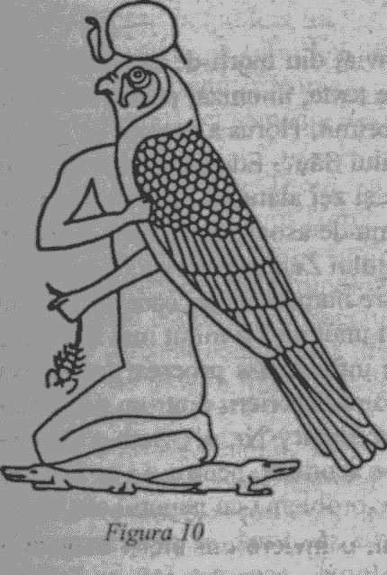 Atunci, Isis a strigat spre cer, trimiţându-şi chemarea spre Barca Milioanelor de Ani.
Şi Discul Celest s-a oprit în loc şi nu s-a mai clintit din locul unde se afla.
Iar Thoth a coborât, şi era înzestrat cu puteri vrăjite, şi avea chiar marea putere care a făcut să se nască lumea. Şi a spus:
„ O, Isis, tu zeiţă, atât de glorioasă, care ai cunoştinţa gurii; iată, nici un rău nu i se va întâmpla copilului Horus, căci apărat este de Barca lui Ra.
Am sosit în această zi cu Barca Discului Ceresc din locul unde se găsea ieri. La lăsarea nopţii, această Lumină va alunga [otrava] pentru însănătoşirea lui Horus (...).
Am coborât din cer ca să salvez copilul pentru mama lui. "

Reînviat din morţi de către măiastrul Thoth şi, cum spun unele texte, imunizat pentru totdeauna în urma tratamentului primit, Horus a crescut ca Netch-atef, „Răzbunător al Tatălui Său". Educat şi instruit în artele marţiale de către zeiţe şi zei alăturaţi lui Osiris, a fost crescut ca Prinţ Divin, demn de asocierea celestă. Apoi, într-o zi, a apărut în faţa Sfatului Zeilor, pentru a revendica tronul lui Osiris.
Dintre numeroşii zei care au fost surprinşi de apariţia lui, nici unul nu s-a mirat mai mult decât Seth. Toţi păreau să se întrebe: l-a procreat într-adevăr Osiris pe fiul său? Conform descrierii dintr-un text cunoscut ca „Papirusul Chester Beatty Nr. 1", Seth a propus ca deliberările zeilor să se scurteze, pentru a i se da posibilitatea să discute paşnic problema cu nepotul său nou-apărut. L-a invitat pe Horus să „vină, să petrecem o zi fericită în casa mea", iar Horus a acceptat. Dar lui Seth nu-i stătea mintea la împăcare, ci la înşelătorie:

Şi când s-a înserat, patul a fost aşternut pentru dânşii şi culcatu-s-au cei doi.
Iar în puterea nopţii, Seth şi-a făcut mădularul să se întărească şi l-a vârât între coapsele lui Horus.

La următorul sfat al zeilor, Seth a cerut ca Funcţia de Cârmuitor să i se hotărască lui, Horus fiind descalificat: indiferent dacă era sau nu din spiţa lui Osiris, acum avea în el sămânţa lui Seth, dându-i dreptul de a-i succede, nu de a-i precede, lui Seth!
Apoi, a venit rândul lui Horus să-i ia prin surprindere pe zei. Când Seth şi-a slobozit sămânţa, „am prins-o între mâini", a spus Horus. Dimineaţa, i-a arătat-o mamei sale, spunându-i ce se întâmplase. Atunci, Isis l-a pus pe Horus să-şi erecteze membrul şi să-şi verse sămânţa într-un vas. După aceea, a ieşit în grădina lui Seth şi a turnat sămânţa lui Horus peste salata pe care Seth, fără a bănui nimic, a mâncat-o. Aşa că, a anunţat Horus, „nu numai că sămânţa lui Seth nu e în mine, ci sămânţa mea este în el! Seth e cel care rămâne nedemn!"
Încurcaţi, zeii l-au chemat pe Thoth, ca să rezolve dilema. El a verificat sămânţa pe care Horus i-o dăduse mamei lui, păstrată de Isis într-un ulcior; a confirmat că era a lui Seth. Apoi, i-a examinat acestuia trupul pe dinăuntru şi a constatat că într-adevăr conţinea sămânţa lui Horus...
Înfuriat, Seth n-a aşteptat continuarea discuţiei. Numai o luptă pe viaţă şi pe moarte mai putea hotărî acum rezultatul, a strigat el, plecând.
Până atunci, potrivit lui Manetho, Seth domnise trei sute cincizeci de ani. Dacă la aceştia adunăm perioada - de treisprezece ani, se presupune - necesară lui Isis pentru a gasi cele treisprezece fragmente din trupul dezmembrat al lui Osiris, era într-adevăr „în anul 363" când Ra s-a întâlnit cu Horus în Nubia, pentru ca de acolo să-l însoţească în războiul contra „Duşmanului". În „Horus, zeul regal al Egiptului", S.B. Mercer rezumă opiniile savanţilor asupra acestui subiect cu impresionantele cuvinte: „Povestea conflictului dintre Horus şi Seth reprezintă un eveniment istoric."
Conform inscripţiei din templul de la Edfu, prima luptă faţă-în-faţă dintre Horus şi Seth a avut loc la „Lacul Zeilor", cunoscut cu începere de la acea dată sub numele de „Lacul Bătăliei". Horus a reuşit să-l lovească pe Seth cu Lancea Divină; când Seth a căzut, Horus l-a capturat şi l-a adus în faţa lui Ra. „Suliţa sa era în gâtul lui [Seth] şi picioarele celui rău erau înlănţuite, iar gura îi fusese închisă dintr-o lovitură cu ghioaga zeului [Horus]." Ra a hotărât ca Isis şi Horus să le facă ce doreau lui Seth şi celorlalţi „conspiratori" prinşi.
Dar, când Horus a început să execute prizonierii tăindu-le capetele, lui Isis i s-a făcut milă de fratele ei Seth şi l-a eliberat. Despre urmările acestui moment există mai multe variante, inclusiv cea cunoscută ca „Al Patrulea Papirus Sallier"; conform majorităţii, eliberarea lui Seth l-a înfuriat atât de tare pe Horus încât acesta a decapitat-o pe propria lui mamă, Isis; dar zeul Thoth i-a pus la loc capul tăiat şi a înviat-o. (Acelaşi incident este relatat şi de Plutarh.)
După ce a scăpat, Seth s-a ascuns la început într-un tunel subteran. Au trecut şase zile, apoi a urmat o serie de lupte aeriene. Horus şi-a luat zborul cu un Nar („Stâlp Arzător"), care era reprezentat ca o navă alungită, cilindrică, echipată cu stabilizatoare sau aripioare. Vârful ei avea doi „ochi" care îşi schimbau încontinuu culoarea, din albastru în roşu şi înapoi; din coadă erau înfăţişate ieşind linii ca ale unui motor cu reacţie (Fig. 11); din faţă, alcătuirea răspândea raze. (Textele egiptene, scrise toate de discipolii lui Horus, nu conţin nici o descriere a vehiculului aerian al lui Seth.)
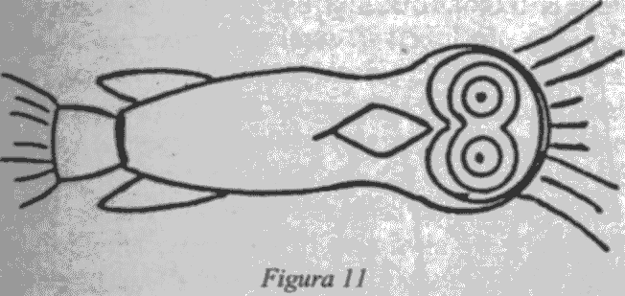
Textele descriu o luptă care s-a desfăşurat în lung şi-n lat, iar primul lovit a fost Horus - atins de un trăsnet aruncat din vehiculul lui Seth. Nar-ul şi-a pierdut un „ochi", iar Horus a continuat lupta din Discul înaripat al lui Ra. De acolo, a tras în Seth cu un „harpon"; lovit, Seth şi-a pierdut testiculele...
Insistând asupra naturii armei, W. Max Müller a scris, în „Mitologia egipteană", că avea „un cap straniu, imposibil din punct de vedere practic", iar textele hieroglifice o mai numeau „arma celor treizeci". După cum dezvăluie reprezentările antice (Fig. 12a), „harponul" era într-adevăr o ingenioasă rachetă cu trei componente într-unul singur; după ce era lansată prima rachetă, cea mai mare, rămânea pe loc, pentru a porni şi cele două rachete mai mici. Denumirea („arma celor treizeci") sugerează că era ceea ce în zilele noastre se numeşte Rachetă cu Focoase Multiple, fiecare proiectil conţinând câte zece focoase.
Printr-o pură coincidenţă, dar probabil fiindcă circumstanţele asemănătoare duc la conotaţii similare, Corporaţia McDonnell Douglas din St. Louis, Missouri şi-a numit racheta navală cu ghidaj, recent construită, „Harponul" (Fig. 12b).
Zeii cei mari au chemat la un armistiţiu şi din nou i-au convocat pe adversari în faţa Sfatului Zeilor. Detaliile despre deliberări se pot deduce dintr-un text înscris pe o coloană de piatră de către Faraonul Shabako (secolul al VIII-lea î.Ch.), care a declarat că textul e o copie făcută după un sul de piele foarte vechi, „mâncat de viermi", care a fost găsit îngropat în marele templu al lui Ptah din Memphis.
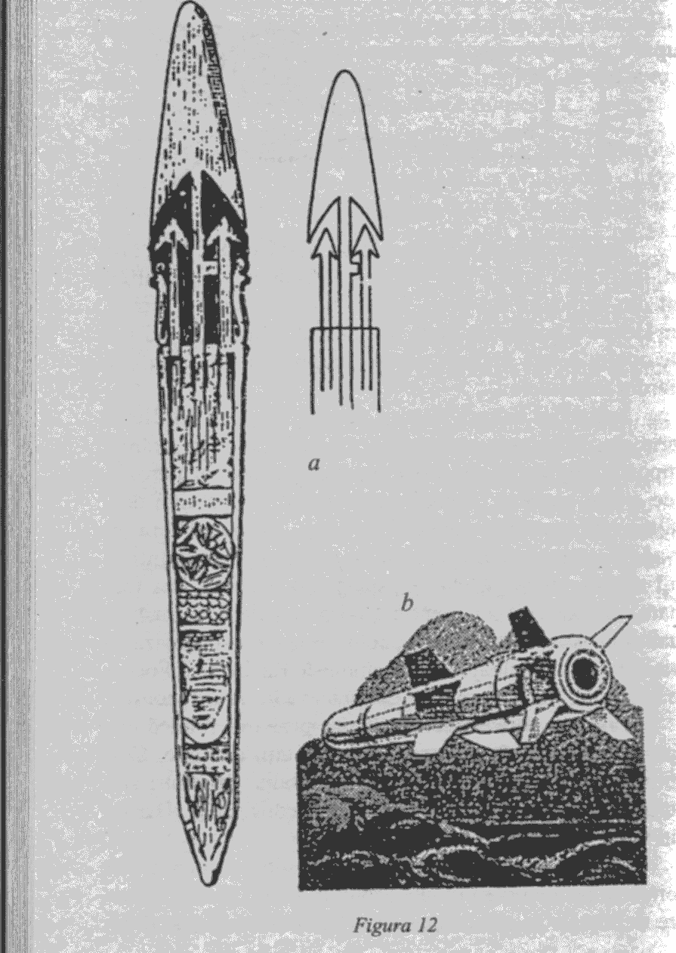
La început, Sfatul a reîmpărţit Egiptul între Horus şi Seth, pe linia de diviziune din timpurile lui Osiris, dar Geb avea alte intenţii şi a respins hotărârea, căci îl preocupa problema continuităţii: cine avea să „deschidă corpul" generaţiilor succesive? Seth, pierzându-şi testiculele, nu mai putea avea urmaşi... Şi astfel, Geb, „Domnul Pământ, i-a dat moştenire lui Horus" întregul Egipt. Lui Seth i s-a dat un dominion din afara Egiptului; în continuare, egiptenii declară că el a devenit o zeitate asiatică.
Sfatul Zeilor a adoptat unanim recomandarea. Măsura sa finală este descrisă în „Papirusul lui Hunefer" astfel:

Horus a triumfat în prezenţa întregii adunări a zeilor. I s-a dat suveranitatea asupra lumii, iar stăpânirea lui se întinde până în cele mai îndepărtate regiuni ale Pământului.
Tronul zeului Geb i-a fost adjudecat, deopotrivă cu rangul care fusese întemeiat de zeul Shu.
Această legitimare, spune în continuare papirusul:
... a fost oficializată prin decrete [înregistrată] în Camera Documentelor.
S-a înscris pe o tăbliţă de metal, potrivit poruncilor tatălui tău Ptah (...).
Zeii cereşti şi zeii pământeşti se pun în slujba fiului tău Horus.
Îl urmează în Sala Hotărârilor. Va domni peste ei.

3 . RACHETELE LUI ZEUS ȘI ALE LUI INDRA

După ce a vizitat Egiptul, în secolul al V-lea î.Ch., Herodot a fost convins că de la egipteni obţinuseră grecii concepţiile şi credinţele lor teiste; scriind pentru compatrioţii lui, Herodot a folosit numele zeilor greci pentru a descrie divinităţile egiptene corespunzătoare.
Convingerea sa asupra originii egiptene a teologiei greceşti nu izvora numai din atributele şi sensurile comparabile ale numelor zeilor, ci şi (mai ales) din similitudinile povestirilor despre ei. Dintre acestea, o paralelă şocantă trebuie să-l fi frapat cu siguranţă ca fiind mai mult decât o simplă coincidenţă: era povestea castrării unui zeu de către altul, în lupta pentru supremaţie.
Sursele greceşti din care s-a putut inspira Herodot sunt, din fericire, încă disponibile: diverse opere literare, ca „Iliada" lui Homer; „Odele" lui Pindar din Teba, scrise şi cunoscute chiar înaintea perioadei lui Herodot; şi, în primul rând, „Teogonia" („Genealogia divină") a lui Hesiod, un scriitor originar din Askara, în Grecia centrală, care a creat această operă, precum şi „Lucrări şi zile", în secolul al VIII-lea î.Ch.
Poetul Hesiod a preferat să atribuie scrierea „Teogoniei" muzelor, zeiţele muzicii, literaturii şi ale celorlalte arte, despre care scria că l-au încurajat să „celebrez în cântec" istoriile „veneratului neam de zei, de la începuturi (...) şi apoi să cânt despre neamul oamenilor şi al giganţilor puternici; şi astfel să bucur inima lui Zeus în Olimp". Toate acestea s-au întâmplat într-o zi când Hesiod îşi păstorea mieii lângă Muntele Sfânt, care era sălaşul lor.
În pofida acestei introduceri pastorale, povestea zeilor dezvăluită lui Hesiod conţinea mai mult pasiune, revoltă, viclenie şi mutilări; şi, de asemenea, lupte şi războaie globale. Cu toată glorificarea în imnuri a lui Zeus, nu există nici o încercare de a escamota suita de violenţe sângeroase care au dus la supremaţia sa. Tot ceea ce cântau muzele, Hesiod scria; şi „aceste lucruri le-au cântat muzele, cele nouă fiice ale lui Zeus":

Adevărat, la început Haosul a luat fiinţă,
iar apoi, Geea cea cu piept larg (...).
Şi tenebrosul Tartar, 'n-adâncurile Terrei cu căi bătute,
şi Eros, cel mai frumos dintre nemuritorii zei (...).
Din Haos s-au ivit Erebus şi neagra Nyx;
iar din Nyx născutu-s-au Aether şi Hemera.

Primul grup de zei celeşti s-a desăvârşit când Geea („Pământul") l-a născut pe Uranus („Cerul înstelat"), după care l-a luat de soţ pe propriul ei dintâi născut, pentru a putea fi inclus în Prima Dinastie a zeilor. Pe lângă Uranus, la scurt timp după moartea lui, Geea a mai născut-o şi pe graţioasa lui soră Ureea, şi pe „Pontus, sterpul Abis cu furtunile lui pustiitoare".
Apoi, s-a născut generaţia următoare de zei - progeniturile împerecherii dintre Geea şi Uranus:

După aceea s-a culcat cu Uranus,
şi a născut pe Okeanos, cel cu volburi adânci;
Pe Coeus şi Crius şi Hyperion şi Iapetus;
Pe Theea şi Rhea, Themis şi Mnemosyne;
Şi pe Phoebe cea încoronată cu aur,
şi pe frumoasa Thetys.
În urma lor s-a născut Cronos, răul,
cel mai mic şi mai cumplit dintre copiii ei.
În ciuda faptului că aceste douăsprezece odrasle proveneau din împerecherea unui fiu cu propria lui mamă, copiii - şase băieţi, şase fete - erau vrednici de originile lor divine. Dar Uranus devenind tot mai pătimaş, progeniturile care au urmat - deşi de o forţă fizică formidabilă - au prezentat diverse diformităţi. Primii dintre „monştrii" născuţi au fost cei trei ciclopi, Brontes („Tunătorul"), Steropes („Făuritorul Fulgerului") şi Arges („Cel Ce Face Razele"); „în toate celelalte erau asemenea zeilor, dar numai un singur ochi aveau în mijlocul frunţii; şi se numeau «Glob-de-ochi» (ciclopi), fiindcă numai un singur glob ocular le stătea în frunte".
„Şi iarăşi, alţi trei fii s-au născut din Geea şi Uranus, mari şi viteji fără seamăn: Cottus şi Briareos şi Gyes, cutezători copii." De proporţii gigantice, cei trei au fost numiţi Hekatoncheires („Cei Cu O Sută De Braţe"): „Din umeri le creşteau câte o sută de braţe, de nu te puteai apropia, şi fiecare avea câte cincizeci de capete pe umeri."
„Iar Cronos îşi ura pofticiosul părinte," scrie Hesiod; dar „Uranus se bucura de relele lui fapte."
Atunci, Geea „a dat formă unei mari seceri şi le-a destăinuit planul dragilor ei fii," ca „păcătosul tată" să fie pedepsit pentru „murdarele-i mârşăvii": să-i taie lui Uranus organele genitale, punând capăt pornirilor lui sexuale. Dar „frica i-a cuprins pe toţi"; şi numai „marele Cronos, cel rău, a avut curaj".
Şi astfel, Geea i-a dat lui Cronos secera pe care o făcuse din cremene cenuşie şi l-a ascuns în odăile ei, care se aflau lângă Marea Mediterană, punându-l să „stea la pândă".
Iar Uranus a venit la ceas de noapte, râvnind la dragoste;
şi s-a culcat lângă Geea, întinzându-se peste ea.
Atunci, fiul, din ascunzătoare
a întins mâna stângă să apuce ; iar în dreapta ţinea
secera mare şi lungă cu dinţi tăioşi.
Cu iuţeală, a tăiat părţile bărbăţiei tatălui său
şi le-a aruncat, în spatele-i să cadă (...)
în valurile mării.
Fapta era consumată, dar castrarea lui Uranus nu i-a întrerupt complet linia urmaşilor. În timp ce îi şiroia sângele, o parte dintre stropi au impregnat-o pe Geea, care a rămas grea şi le-a născut „pe puternicile Erinii" (Furiile femeieşti ale răzbunării) „şi pe marii Giganţi cu armuri lucitoare! ţinând în mâini suliţe lungi; şi pe Nimfele care Meliae se numesc [«Nimfele copacului de cenuşă»]." Din organele genitale castrate, purtate de curenţii marini, lăsând în urmă o dâră de spumă, până în insula Cipru, „s-a ivit o groaznică şi fermecătoare zeiţă (...) zeii şi oamenii o numesc Afrodita [«Cea Din Spuma Mării»]."
Mutilat, Uranus i-a chemat pe zeii-monştri să-l răzbune. Propriii lui copii, a strigat el, deveniseră Titani, Trădători care au „trădat şi făcut cu îngâmfare infama faptă"; acum, trebuia ca zeii ceilalţi să se asigure „că răzbunarea avea să urmeze". Speriat, Cronos i-a închis pe ciclopi şi pe ceilalţi giganţi monstruoşi într-o temniţă îndepărtată, pentru ca nici unul să nu răspundă chemării lui Uranus.
În tot acest timp, pe când Uranus era ocupat să-şi aducă pe lume propriile progenituri, ceilalţi zei proliferau şi ei; copiii lor purtau nume indicându-le atributele - în genere, binevoitoare. Acum, după fapta cea rea, zeiţa Nyx a răspuns la apel, născând zeităţile răului: „A făcut Destinele şi nemiloasele Soarte răzbunătoare: Clotho [«Depănătoarea»] şi Lachesis [«Aruncătoarea sorţilor»] şi Atropos [«Inevitabilul»] (...). A odrăslit Osânda şi Soarta Neagră şi Moartea (...) şi Vina şi Dureroasa Jale (...) Foametea şi Tristeţile." Şi a mai adus pe lume „înşelăciunea şi Sărăcia (...), precum şi Lupta, Bătăliile, Omorurile, Uciderile, Certurile, Vorbele Mincinoase, Disputele, Nelegiuirea şi Ruina." La sfârşit de tot, Nyx a născut-o pe Nemesis („Răzbunarea"). Chemarea lui Uranus primise răspuns: luptele, bătăliile şi războaiele începuseră să circule printre zei.
În această lume primejdioasă, Titanii aduceau la lumină cea de-a treia generaţie de zei. Temându-se de pedeapsă, se ţineau strâns uniţi, cinci sau şase fraţi căsătorindu-se cu cinci-şase dintre propriile lor surori. Dintre aceste cupluri divine frate-soră, cel mai important era Cronos-Rhea, căci Cronos, din cauza faptei sale îndrăzneţe, preluase conducerea printre zei. Din uniunea lor, Rhea a dat naştere la trei fiice şi trei fii: Hestia, Demeter şi Hera; şi Hades, Poseidon şi Zeus.
Nici nu se năştea bine câte un copil, că „marele Cronos îl înghiţea pe fiecare (...), hotărât ca nici un altul dintre mândrii Fii ai Cerului să nu primească rang regesc printre zeii nemuritori". Motivul de a-şi elimina propriile progenituri, înghiţindu-le, ţinea de o profeţie pe care o auzise, şi anume că „oricât ar fi fost de puternic, îi era sortit să fie învins de propriul lui fiu": Soarta urma să repete cu Cronos ceea ce-i făcuse el tatălui său.
Dar Soarta nu putea fi ocolită. Ştiind despre şiretlicurile lui Cronos, Rhea l-a ascuns pe ultimul născut, Zeus, pe insula Creta. Lui Cronos i-a dat în locul copilului „o piatră mare înfăşată în scutece". Neobservând înşelăciunea, Cronos a înghiţit piatra, crezând că era micul Zeus. Nu peste mult, a început să vomite, regurgitându-i unul câte unul pe toţi copiii înghiţiţi înainte.
„Cu trecerea anilor, puterea şi voinicele membre ale prinţului [Zeus] creşteau repede." Un timp, ca vrednic nepot al pătimaşului Uranus, Zeus s-a ţinut după zeiţe frumoase, adesea având necazuri cu partenerii lor zei. Apoi însă şi-a îndreptat atenţia spre problemele de stat. De zece ani, avea loc un război între Titanii bătrâni, „domneştii Titani de pe înaltul Munte Othyres" (care era sălaşul lor), şi zeii mai tineri, „pe care Rhea cea cu păr bogat i-a născut din uniunea cu Cronos" şi care s-au instalat vis-à-vis, pe Muntele Olimp. „Cu amarnică mânie au luptat continuu între ei, vreme de zece ani în cap, iar aspra bătălie nu se apropia de sfârşit din nici o parte, motivul războiului rămânând în echilibru."
Oare această luptă nu era decât punctul culminant al deteriorării relaţiilor între coloniile zeieşti învecinate, o izbucnire de rivalitate între zeiţe şi zei consangvinizaţi şi infideli (mamele culcându-se cu fiii lor şi unchii fecundându-şi nepoatele) sau era prima manifestare a eternei rebeliuni a tineretului contra vechiului regim? „Teogonia" nu oferă un răspuns clar, dar legendele şi piesele de teatru greceşti ulterioare sugerează că toate motivele de mai sus se combinaseră spre a provoca un „război îndărătnic" şi prelungit între zeii tineri şi cei bătrâni.
Zeus a găsit în acest război interminabil şansa de a acapara domnia asupra zeilor şi, prin urmare - cu sau fară bună ştiinţă -, a împlini destinul rezervat tatălui său, Cronos, înlăturându-l de la putere.
Ca primă măsură, Zeus „i-a eliberat din ucigătoarele lor cătuşe pe fraţii tatălui său, fiii lui Uranus, pe care tatăl lui, în nesocotinţa sa, îl legase". Recunoscători, cei trei ciclopi i-au dat armele divine pe care Geea le ascunsese de Uranus: „Tunetul, Trăsnetul cu Raze şi Fulgerul". De asemenea, i-au dat lui Hades un coif vrăjit, care îl făcea invizibil pe cel care-l purta pe cap; iar Poseidon a primit un trident magic, cu care putea face să se cutremure pământul şi marea.
Pentru a-i ospăta şi a-i revigora pe Hekatoncheires după îndelungata lor captivitate, Zeus le-a oferit celor trei „nectar şi ambrozie, aceleaşi pe care le mănâncă zeii"; apoi, li s-a adresat cu cuvintele:
Ascultaţi-mă,
O, luminoşi copii ai lui Uranus şi ai Geei,
să vă pot spune ce mă leagă inima din mine.
De multă vreme, noi cei
ce ne-am născut din Cronos, şi zeii Titani,
luptăm unii cu alţii în fiecare zi
spre a învinge şi a triumfa.
Vreţi a vă arăta acum uriaşa forţă şi putere
şi pe Titani să-i înfruntaţi în cruntă încleştare?
Iar Cottus, unul dintre Cei Cu O Sută De Braţe, i-a răspuns: „Divinule, spui lucruri pe care le cunoaştem bine (...) prin fapta ta, venit-am înapoi din bezna neagră şi din nemiloasele cătuşe. Aşadar, azi, cu un scop limpede şi sfaturi cugetate, îţi vom sluji puterea în groaznicul război şi vom lupta contra Titanilor în bătălie grea."
Astfel, „toţi cei născuţi din Cronos, împreună cu cei puternici şi temuţi, de o copleşitoare forţă, pe care Zeus i-a scos la lumină (...) cu toţii, bărbaţi şi femei, au aţâţat în acea zi ura bătăliei." Rânduiţi contra acestor Olimpieni erau Titanii bătrâni, care şi ei „s-au grăbit să le îngroaşe forţele".
Izbucnind bătălia, ea s-a întins pe tot Pământul şi în ceruri:
Nemărginita mare mugea cumplit în jur,
pământul se ciocnea cu zgomot;
Cerul cel larg se zguduia, gemea,
iar marele Olimp se clătina din temelie
sub şarja zeilor nemuritori.
De la adâncul sunet al paşilor,
de la temuta lovitură a armelor lor tari,
cutremuratul greu ajunse până-n Tartar.

Într-un vers care aminteşte de textul Manuscriselor de la Marea Moartă, „Teogonia" aminteşte strigătele de luptă ale zeilor în război:

Astfel, atunci, îşi aruncau amarnicele trăsnete unul spre altul;
Şi strigătul armatelor amândurora când răcneau a răzbătut până în înstelatul cer cum se ciocneau cu ţipete de bătălie.

Zeus însuşi lupta din răsputeri, folosindu-şi Armele Divine la puterea maximă. „Din ceruri, în faţa Muntelui Olimp, se repezea-nainte, azvârlindu-şi trăsnetul. Fulgerele zburau groase şi repezi din puternica lui mână, Tunet şi Trăsnet laolaltă, învârtejindu-se ca o flacără zdrobitoare. Pământul mănos se răscolea arzând, iar codrul întins trosnea de flăcări peste tot. Toată ţara clocotea, precum şi râurile cu apă dulce şi marea cea sărată."
Apoi, Zeus a aruncat o Piatră-a-Tunetului (Fig. 13) spre Muntele Othyres; într-adevăr, nu s-a deosebit cu nimic de o explozie atomică:

Aburi încinşi fierbeau în jurul Titanilor din Geea născuţi;
Flăcări de nedescris se înălţau strălucitoare în tării.
Văpaia de fulger a Pietrei-Tunetului,
lumina ei, le orbea ochii -
atât de puternică era.
Căldură uluitoare cuprinse Haosul (...).
Părea cum că Pământul şi largul Cer de sus
se îmbinaseră;
Un bubuit năprasnic, de parcă Terra se prăbuşea-n
ruine.
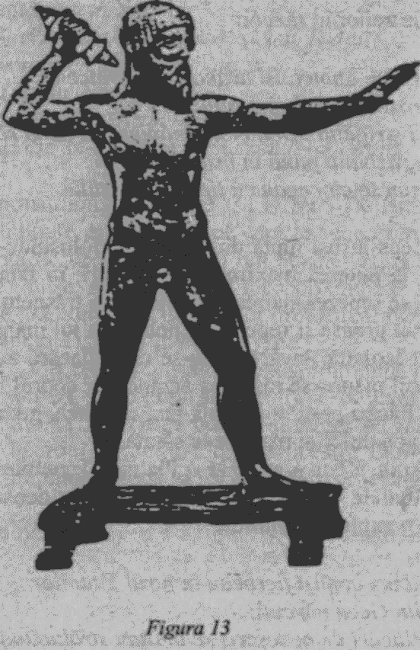
„Atât de mare era zarva când zeii se ciocneau în luptă".
Pe lângă sunetul asurzitor, lumina orbitoare şi căldura ce pârjolea totul, aruncarea Pietrei-Tunetului a provocat şi un imens vânt de furtună:

Asemenea vânturi suflau vuind,
cutremur şi uragan de praf,
tunet şi fulger.

Toate acestea au fost produse de Piatra-Tunetului a lui Zeus. Iar când cele două tabere beligerante au auzit şi au văzut ce se întâmplase, „un oribil huiet de luptă cumplită s-a înălţat; fapte măreţe s-au arătat; şi cumpăna bătăliei s-a înclinat". Luptele slăbeau; zeii îi învingeau pe Titani.
„Nesătui de război", cei trei ciclopi s-au năpustit asupra Titanilor, copleşindu-i cu arme ţinute în mână. „I-au legat în lanţuri amarnice" şi i-au azvârlit în captivitate, în îndepărtatul Tartar. „Acolo, la sfatul lui Zeus care se preumblă pe nori, zeii Titani sunt ascunşi sub o ceaţă întunecoasă, într-un loc umed din capătul uriaşului Pământ." Cei trei ciclopi au rămas şi ei acolo, ca „temniceri de nădejde ai lui Zeus", pentru a-i păzi pe Titanii întemniţaţi.
Când Zeus se pregătea să-şi revendice „egida", suzeranitatea asupra tuturor zeilor, în scenă a apărut un concurent neaşteptat. Căci, „când Zeus îi izgonise pe Titani din cer, marea Geea l-a născut pe cel mai mic copil al ei, Typhoeus, din dragoste de Tartar, cu ajutorul auriei Afrodita." Typhoeus („Typhon" - Taifun) era un adevărat monstru: „Puterea era cu mâinile lui, în tot ce făcea, iar picioarele puternicului zeu erau neobosite. De pe umeri îi creşteau o sută de capete ale unui şarpe, un înfiorător dragon, cu limbi negre, săgetătoare. De sub sprâncene, în miraculoasele sale capete, fulgerau flăcări; iar focul îi ardea din capete când se încrunta. Şi în toate capetele lui groaznice erau voci, ce scoteau sunete de necrezut": sunetul unui om când vorbeşte, şi sunetul unui taur, şi acela al unui leu, şi al unui căţelandru. (Conform lui Pindar şi Eschil, Typhon avea o statură gigantică, „iar capul său ajungea la stele.")
„În ziua aceea, s-ar fi putut întâmpla într-adevăr un lucru cu neputinţă de oprit," i-au dezvăluit muzele lui Hesiod; era aproape inevitabil ca Typhoeus „să ajungă la domnie peste muritori şi nemuritori". Dar Zeus a observat pe loc pericolul şi, fără să piardă vremea, l-a şi atacat.
Seria de lupte care au urmat n-au fost cu nimic mai puţin înfricoşătoare decât războaiele dintre zei şi Titani, căci Zeul-Şarpe Typhon era înzestrat cu aripi şi putea zbura la fel ca Zeus (Fig. 14). „Zeus tuna din răsputeri şi cu forţă, iar pământul în jur răsuna cumplit, precum şi cerul larg de deasupra şi marea şi cursurile de apă, chiar şi părţile de dedesubt ale Pământului." Armele Divine s-au folosit din nou - de către ambii combatanţi:
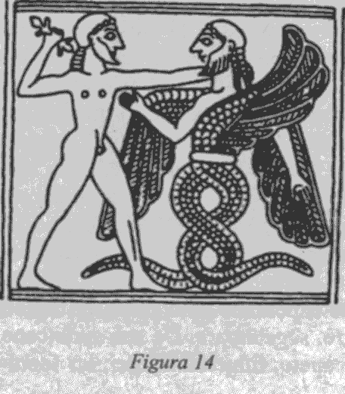
Prin amândoi,
prin tunet şi fulger,
căldura înghiţea mările albastre;
Şi prin focul Monstrului,
şi vânturile arzătoare şi orbitorul Trăsnet,
întreg Pământul clocotea, şi cer şi mare.
Mari valuri pustiau pe ţărmuri (...).
Şi s-a iscat un cutremur necontenit.
În Lumea de Jos, „Hades tremura unde domnea"; tremurau şi Titanii închişi la capătul Pământului. Urmărindu-se unul pe altul pe cer şi pe pământ, Zeus a reuşit să dea cel dintâi o lovitură cu „năprasnicul Trăsnet". Fulgerul „a ars toate capetele miraculoase ale monstrului, tot ce era în jurul lui"; iar Typhoeus s-a prăbuşit pe pământ, cu nemaivăzuta sa alcătuire:

Când Zeus l-a răpus şi l-a biciuit cu lovituri,
Typhoeus a fost zvârlit jos, zdreanţă schiloadă.
Enormul Pământ a gemut.
O flacără ţâşnit-a din domnul lovit
în valea-ntunecoasă, stăncoasă şi pustie a Muntelui,
când l-a trăsnit.
O mare parte din Pământul uriaş fu pârjolită de aburii cumpliţi,
topindu-se cum se topeşte tabla încinsă de meşteşugul omului (...).
În văpaia unui foc nimicitor Pământul s-a topit.

În ciuda prăbuşirii şi a cutremurătorului impact al vehiculului lui Typhon, zeul a rămas în viaţă. Conform „Teogoniei", Zeus l-a aruncat şi pe el „în largul Tartar". O dată cu această victorie, domnia lui era asigurată; ca atare, el s-a îndreptat spre problemele importante ale procreării, aducând pe lume odrasle de la soţii şi concubine deopotrivă.
Deşi „Teogonia" descrie numai o singură bătălie între Zeus şi Typhon, celelalte scrieri greceşti afirmă că aceasta a fost doar lupta finală, ea fiind precedată de altele, în care Zeus fusese lovit cel dintâi. Iniţial, Zeus a luptat cu Typhon de aproape, folosind secera specială pe care i-o dăduse mama lui pentru „fapta rea", căci urmărea să-l castreze şi pe Typhon. Dar Typhon l-a prins pe Zeus în plasa lui, i-a smuls secera din mână şi i-a tăiat cu ea tendoanele de la mâini şi de la picioare. După aceea, l-a lăsat pe Zeus neputincios, cu tendoanele şi armele, într-o peşteră.
Însă zeii Aegipan şi Hermes au găsit caverna, l-au întremat pe Zeus, refacându-i tendoanele, şi i-au înapoiat armele. Apoi, Zeus a fugit şi a zburat „cu un Car înaripat" înapoi pe Olimp, unde a primit o nouă provizie de trăsnete de la Tunătorul lui. Cu acestea, Zeus a reluat atacul asupra lui Typhon, împingându-l spre Muntele Nyssa, unde Soartele l-au amăgit să mănânce din hrana muritorilor, care l-a slăbit, în loc să-l întărească. Luptele au reînceput pe cer, deasupra Muntelui Haemus, din Tracia, au continuat peste Muntele Etna, din Sicilia, şi s-au sfârşit deasupra Muntelui Casius, de pe coasta asiatică a Mediteranei de Est. Acolo, Zeus, folosindu-şi Trăsnetul, l-a doborât pe Typhon din cer.
Asemănările dintre lupte, dintre armele folosite, dintre locuri, precum şi castrările, mutilările şi reînvierile - toate pe parcursul unei lupte pentru succesiune - l-au convins pe Herodot (şi pe alţi istorici clasici greci) că grecii îşi împrumutaseră teogonia de la egipteni. Aegipan îl reprezenta pe Zeul Berbec African al Egiptului, iar Hermes era omologul zeului Thoth. Hesiod însuşi a scris că, atunci când Zeus a întâlnit-o pe frumoasa muritoare Alcmena, pentru a i-l naşte pe eroicul Heracles, s-a furişat noaptea de pe Muntele Olimp, ducându-se în ţara lui Typhaonion, unde s-a oprit în vârful Phikion-ului (Muntele Sfinx). „Ucigătorul Sfinx, care-i distrusese pe Cadmeeni" („Cei Străvechi"), prezent în faptele Herei, soţia oficială a lui Zeus, avea legătură în aceste legende şi cu Typhon şi domeniul lui. Iar Apollodorus a relatat că, atunci când s-a născut Typhon, crescând până la o mărime incredibilă, zeii au alergat în Egipt să-i arunce o privire înfricoşătorului monstru.
Majoritatea savanţilor susţin că Muntele Casius, locul luptei decisive dintre Zeus şi Typhon, se află lângă gura râului Orontes, din Siria zilelor noastre. Dar, după cum a arătat Otto Eissfeldt în importantul său studiu Baal Zaphon, Zeus Kasios und der Durchgang der Israeliten durches Meer, în antichitate mai exista încă un munte cu acest nume - un promontoriu al Lagunei Serbonice care iese din peninsula Sinai, în Marea Mediterană. Eissfeldt a sugerat că acesta era muntele menţionat în legende.
Încă o dată, nu avem altă soluţie decât să ne încredem în informaţiile pe care le-a primit Herodot în Egipt. Descriind drumul pe uscat din Fenicia în Egipt, prin Filistia („Istoria", Cartea a III-a, 5), Herodot a scris că ţinuturile asiatice „se întind până la Lacul Serbonis, lângă locul unde Muntele Casius se repede în mare. Egiptul începe la Lacul Serbonis, unde povestea spune că s-a ascuns Typhon".
Încă o dată, poveştile egiptene şi greceşti converg, cu punctul culminant în peninsula Sinai.
Ţinând seama de numeroasele analogii găsite de grecii antici între teogonia lor şi cea egipteană, savanţii europeni din secolul al XIX-lea au găsit paralele şi mai uluitoare mult mai departe - în India.
La sfârşitul secolului al XVIII-lea, când sanscrita, limba Indiei antice, abia începuse să fie stăpânită, Europa a fost fascinată de traducerile unor scrieri până atunci necunoscute. Dominat iniţial de britanici, studiul literaturii, filosofiei şi mitologiei sanscrite devenise pe la jumătatea secolului al XIX-lea favoritul cărturarilor, poeţilor şi intelectualilor germani, căci sanscrita a reieşit a fi limba-mamă a tuturor limbilor indo-europene (cărora le aparţine şi germana), iar în India o aduseseră migratorii de pe malurile Mării Caspice - „arienii", despre care germanii credeau că fuseseră şi strămoşii lor.
Un loc central în această literatură îl ocupă Vedele, sfinte scripturi pe care tradiţia hindusă le crede a fi „nu de origine umană", ci compuse de zei înşişi, într-o epocă anterioară. Acestea au fost aduse pe subcontinentul indian de către emigranţii arieni, cândva în mileniul II î.Ch., sub formă de tradiţie orală. Dar, cu timpul, s-au pierdut tot mai multe dintre cele zece mii de versete iniţiale; astfel, în jurul anului 200 î.Ch., un înţelept a scris versurile rămase, împărţindu-le în patru părţi: Rig-Veda („Veda în versuri" alcătuită din zece cărţi; Sama-Veda („Vedele cântate"); Yajur-Veda (în majoritate, rugăciuni de sacrificiu); şi Atharva-Veda (farmece şi incantaţii).
În timp, diversele componente ale Vedelor şi literatura auxiliară pe care au generat-o (Mantrele, Brahmanele, Aranyakele, Upanishadele) s-au îmbogăţit cu Puranele non-vedice („Scrierile străvechi"). Împreună cu marile epopei Mahabharata şi Ramayana, toate acestea alcătuiesc sursele poveştilor ariene şi hinduse despre Cer şi Pământ, zei şi eroi.
Din cauza îndelungatului interval oral, a dimensiunilor şi abundenţei textelor scrise în sfârşit după mai multe secole, numeroasele nume, termenii generici şi epitetele folosite interşanjabil pentru zeităţi - precum şi faptul că multe dintre aceste nume şi termeni originali nu erau, în fond, deloc ariene -, consistenţa şi precizia nu reprezintă trăsături definitorii ale acestei literaturi sanscrite. Totuşi unele fapte şi evenimente apar ca elemente fundamentale ale moştenirii ariano-hinduse.
La început, relatează sursele, au existat numai corpurile cereşti, „Cei primordiali care zburau". În ceruri a avut loc o frământare şi „Dragonul" a fost rupt în două de „Curgerea dintâi a furtunilor". Atribuindu-le celor două părţi nume de origine non-ariană, poveştile afirmă că Rehu, partea superioară a planetei distruse, străbate neîncetat cerurile în căutarea răzbunării; partea inferioară, Ketu („Cel retezat"), s-a alăturat „Primordialilor" pe „curgerile" (orbitele) lor. De-atunci, au trecut multe epoci şi şi-a făcut apariţia o dinastie de Zei ai Cerului şi ai Pământului. Cerescul Mar-Ishi, care îi conducea, avea şapte (sau zece) copii, de la consoarta sa Prit-Hivi („Cea largă"), care personifica Pământul. Unul dintre aceştia, Kas-Yapa („Cel de pe tron") s-a autointitulat şef al Devilor („Strălucitorii"), acaparând titlul de Dyaus-Pitar („Tată ceresc") - neîndoielnica sursă a numelui-titlu grecesc Zeus („Dyaus") şi al omologului său roman Jupiter („Dyauspiter").
Fiind foarte prolific, Kasyapa a procreat mulţi zei, giganţi şi progenituri monstruoase, cu diverse soţii şi concubine. Cei mai proeminenţi, veneraţi şi cunoscuţi individual din timpurile vedice au fost Aditya-ii - unii născuţi de consoarta lui Kasyapa, Aditi, („Nemărginita"). Numărând şapte la început, au fost Vishnu, Varuna, Mitra, Rudra, Pushan, Tvashtri şi Indra. Apoi, Adiţilor li s-a alăturat Agni, un fiu al lui Kasyapa, făcut fie de către soţia sa Aditi, fie (cum sugerează unele texte) de propria lui mamă, Prithivi. La fel ca în cercul olimpian din Grecia, numărul Adiţilor a crescut în cele din urmă la doisprezece. Printre ei se afla Bhaga, despre care savanţii cred că a devenit zeul slav suprem Bogh. Ultimul născut dintre Adiţi - deşi nu se ştie sigur dacă tatăl lui era Kasyapa - a fost Surya.
Tvashtri („Modelatorul"), în rolul său de „Atoate-împlinitor", artizanul zeilor, le-a oferit care aeriene şi arme magice. Dintr-un metal celest arzător a făurit un disc pentru Vishnu, un trident pentru Rudra, o „armă de foc" pentru Agni, un „Tunător aruncător de trăsnete" pentru Indra şi o „măciucă zburătoare" pentru Surya. În vechile reprezentări hinduse, toate aceste arme apar sub forma unor proiectile de diverse forme, ţinute în mână (Fig. 15). În plus, zeii au dobândit şi alte arme de la ajutoarele lui Tvashtri; Indra, de exemplu, a primit o „plasă aeriană" cu care îşi putea prinde duşmanii în timpul luptelor cereşti.
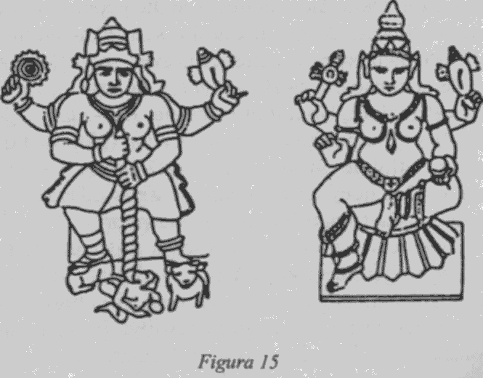
Carele celeste, sau „aeriene", erau descrise invariabil ca fiind luminoase şi strălucitoare, făcute sau placate cu aur. Vimana (carul aerian) al lui Indra avea lumini aprinse pe margini şi se mişca „mai repede ca gândul", traversând rapid mari distanţe. Caii săi nevăzuţi aveau „ochi-de-soare", răspândind o nuanţă roşiatică, dar şi schimbându-şi culoarea. În alte situaţii, carele aeriene ale zeilor erau descrise ca supraetajate; uneori, puteau nu numai să zboare prin aer, ci şi să se deplaseze pe sub apă. În epopeea Mahabharata, sosirea zeilor la un ospăţ de nuntă cu o flotă de care aeriene este descrisă după cum urmează (după traducerea lui R. Dutt, în Mahabharata, The Epic of Ancient India):

Zeii, în care purtate pe nori,
au venit să vadă frumoasa scenă:
Adiţii luminoşi în splendoarea lor,
Maruţii în văzduhul mişcător;
Suparnaii înaripaţi, Nagaii solzoşi,
Rishii Deva puri şi înalţi,
Vestiţi cu muzica lor, Gandharvaii;
(şi) frumoşii Apsaraşi ai cerului (...).
Luminoase care celeste în şir
pluteau pe cerul fără nori.

Textele vorbesc şi despre Ashvin-i („Vizitii"), zei specializaţi în pilotarea carelor aeriene. „Iuţi ca şoimii tineri", aceştia erau „cei mai buni căruţaşi care ajung în cer", pilotându-şi mereu carele câte doi, însoţiţi de un navigator. Vehiculele lor, care uneori apăreau în grupuri, erau aurii, „luminoase şi strălucitoare (...) cu locuri comode şi legănat blând". Erau construite pe principiu triplu, având trei niveluri, trei fotolii, trei stâlpi de susţinere şi trei roţi care se învârteau. „Acest car al vostru", spune Imnul 22 din Cartea a VIII-a din Rig-Veda, proslăvindu-i pe Ashvini, „avea un loc triplu şi hăţuri de aur - faimosul car ce traversează Cerul şi Pământul". Roţile, reiese din text, serveau mai multor funcţii: una pentru a ridica nava, cealaltă pentru a o direcţiona, iar a treia pentru acceleraţie: „Una dintre roţile carului vostru se învârteşte cu repeziciune de jur împrejur; una se roteşte înainte, ca să vă ducă pe drum."
La fel ca în legendele greceşti, zeii din Vede manifestă foarte puţină moralitate sau reţinere în problemele sexuale - uneori scăpând cu bine, alteori nu, ca atunci când Adiţii indignaţi l-au ales pe Rudra („Cel cu trei ochi") ca să-l ucidă pe tatăl lor, Dyaus, pentru că le violase sora, Ushas. (Dyaus, rănit, şi-a salvat viaţa fugind pe un corp ceresc îndepărtat.) Tot ca în poveştile greceşti, zeii din folclorul hindus se amestecă, mai târziu, în iubirile şi războaiele regilor şi eroilor muritori. În aceste situaţii, vehiculele aeriene ale zeilor jucau roluri mai importante decât armele. Astfel, când un erou s-a înecat, Ashvinii au apărut cu o flotă de trei care aeriene, „corăbii în care apa nu pătrunde, care străbat văzduhul prin propria lor putere", s-au scufundat în ocean, l-au scos pe erou din adâncuri şi „l-au dus pe uscat, dincolo de oceanul lichid". Mai este apoi şi povestea lui Yayati, un rege care s-a însurat cu fiica unui zeu. Când cei doi au avut copii, fericitul bunic i-a dăruit regelui „un car celest auriu, foarte strălucitor, care putea merge oriunde nefacând popas". Fără a pierde vremea, „Yayati a urcat în car şi, neînvins în luptă, în răstimp de şase nopţi a cucerit întregul Pământ."
Asemenea „Iliadei", tradiţiile hinduse ne vorbesc despre războaie ale oamenilor şi ale zeilor pentru eroine frumoase. Cea mai cunoscută dintre aceste povestiri este „Ramayana", lunga epopee a lui Rama, prinţul a cărui frumoasă soţie a fost răpită de regele din Lanka (insula Ceylon, din apropierea Indiei). Printre zeii care au venit să-l ajute pe Rama era şi Hanuman, zeul cu faţă de maimuţă, care a purtat lupte aeriene cu înaripatul Garuda (Fig. 16), unul dintre urmaşii monstruoşi ai lui Kasyapa. Într-un alt exemplu, Sukra, un zeu „întinat de imoralitate", a răpit-o pe Tara, frumoasa soţie a căruţaşului lui Indra. „Ilustrul Rudra" şi alţi zei au sărit atunci în ajutorul soţului întristat.
A urmat „o bătălie cumplită, distrugând zei şi demoni, nentru Tara". În pofida înfricoşătoarelor lor arme, zeii au fost învinşi şi a trebuit să se refugieze la „Prima Zeitate". Prin urmare, tatăl zeilor însuşi a coborât pe Pământ şi a pus capăt luptelor, înapoind-o pe Tara soţului ei. Apoi, Tara a născut un fiu „a cărui frumuseţe îi umbrea pe celeşti (...). Cuprinşi de bănuieli, zeii au cerut să ştie cine era adevăratul tată: soţul legiuit sau zeul răpitor". Tara a declarat că băiatul era fiul lui Soma, „Nemurirea cerească"; şi i-a pus numele Budah.
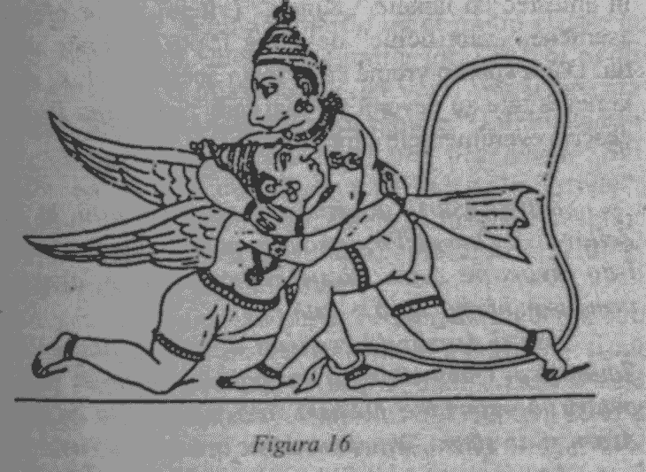
Dar până la toate acestea mai era destul timp; pe vremuri, zeii s-au luptat între ei din cauze mai importante: supremaţia şi domnia peste Pământ şi peste resursele lui. Cu atât de multe odrasle ale lui Kasyapa de la diferite soţii şi concubine, precum şi cu descendenţi ai altor zei bătrâni, conflictul a devenit curând inevitabil. Dominaţia Adiţilor era duşmănită îndeosebi de Asuraşi, zeii vârstnici, ale căror mame îi născuseră lui Kasyapa înaintea Adiţilor. Purtând un nume non-arian, de origine oriental-apropiată clară (înrudit cu numele zeilor supremi ai Asiriei, Babilonului şi Egiptului - Ashur, Asar, Osiris), în cele din urmă ei au preluat în tradiţiile hinduse rolul de zei răi, „demoni".
Invidiile, rivalităţile şi alte motive de fricţiuni au dus în cele din urmă la război, atunci când Pământul, „care la început a produs hrană fără a avea culturi", a căzut victimă unei foamete globale. Zeii, dezvăluie textele, îşi întreţineau nemurirea bând Soma, un ambroziac care era adus pe Pământ din Sălaşul Celest de către un vultur şi se bea în amestec cu laptele. „Kinele" (vitele) zeilor ofereau de asemenea „sacrificiile" de carne friptă preferate de aceştia. Dar a sosit o vreme când toate aceste produse de strictă necesitate au devenit tot mai rare. Satapatha Brahmana descrie evenimentele care au urmat:

Zeii şi Asurii, descendenţi, şi unii şi alţii, ai Tatălui Zeilor şi ai Oamenilor, concurau pentru superioritate. Zeii i-au învins pe Asuri; totuşi, în continuare, aceştia din urmă i-au hărţuit încă o dată (...).
Zeii şi Asurii, descendenţi, şi unii şi alţii, ai Tatălui Zeilor şi ai Oamenilor, au început să concureze [din nou] pentru superioritate. De astă dată, zeii au fost înfrânţi. Iar Asurii şi-au spus: „Numai nouă ne aparţine această lume! "
La care, au zis: „Ei bine, atunci haideţi să împărţim lumea aceasta între noi; şi, după ce o împărţim, să ne hrănim din ea. " Prin urmare, s-au apucat s-o împartă de la apus la răsărit.

Auzind acestea, Adiţii învinşi s-au înfăţişat să ceară o parte din resursele Pământului:

Când au aflat, zeii au spus:
„Asurii împart într-adevăr acest Pământ!
Haideţi, să mergem acolo unde îl împart Asurii;
căci ce se va alege din noi dacă nu primim o parte din Pământ? "
Punându-l pe Vishnu în frunte, s-au dus la Asuri.

Trufaşi, Asurii le-au oferit Adiţilor doar atâta pământ cât îi ajungea lui Vishnu să se culce... Dar zeii au folosit un subterfugiu şi l-au aşezat pe Vishnu într-o „îngrăditură" care putea „merge în trei direcţii", astfel câştigând trei dintre cele patru regiuni ale Pământului.
Păcăliţi, Asurii au atacat atunci dinspre sud; iar zeii l-au întrebat pe Agni „cum i-ar putea învinge pe Asuri pentru totdeauna". Agni a propus o manevră tip cleşte: în timp ce zeii atacau dinspre regiunile lor, „eu voi ocoli până în partea de la miazănoapte, iar voi îi veţi împresura de aici; şi, împresurându-i, îi vom răpune." Înfrângându-i astfel pe Asuri, consemnează Satapatha Brahmana, „zeii erau dornici să vadă cum îşi puteau îndestula jertfele"; prin urmare, multe dintre fragmentele de luptă ale vechilor scrieri hinduse vorbesc despre recapturarea kinelor şi reaprovizionarea cu băutură Soma.
Aceste războaie s-au purtat pe pământ, în aer şi sub mări. Asurii, după cum scrie în „Mahabharata", şi-au făcut trei fortăreţe de metal în cer, de unde au atacat cele trei regiuni ale Pământului. Aliaţii lor din războiul cu zeii puteau deveni nevăzuţi, folosind arme invizibile; iar alţii luptau dintr-un oraş de sub mare, pe care îl capturaseră de la zei.
Unul dintre cei care au excelat în aceste bătălii a fost Indra („Furtună"). Pe uscat, el a nimicit nouăzeci şi nouă de fortăreţe ale Asurilor, ucigând un mare număr din discipolii lor înarmaţi. În cer, lupta din carul său aerian, contra Asurilor ascunşi în „fortăreaţa lor din nori". Imnurile din Rig-Veda enumera grupuri de zei, precum şi zeităţi individuale învinse de Indra (după traducerea lui R.T. Griffith, „Imnurile din Rig-Veda"):

Ucisu-i-ai cu trăsnetu-ţi pe Sasyii (...)
Departe de podeaua Cerului, în toate părţile,
cei de demult şi fără rituri fugeau spre nimicire (...)
Pe Dasyii arsu-i-ai din ceruri.
Au întâlnit în luptă armata celor fără de prihană, şi-atunci
Navagvaii dezlănţuitu-şi-au puterea.
Precum jugani la-ntrecere cu taurii
fugiră pe căi abrupte dinspre Indra s-au risipit.
Sfarmat-a Indra tarile castele-ale lui Ilibsa
şi în bucăţi pe Sushna cu cornu-i l-a tăiat (...).
Ucisu-ţi-ai duşmanul luptător cu Tunetu-ţi (...)
Aprig căzu arma lui Indra peste duşmani, cu iutele-i
Trăsnet cel ascuţit le spulberă oraşele-n fărâme.
Şi înainte-ai mers din luptă să lupţi cutezător,
castel după castel cu forţa-ţi nimicind.
Tu, Indra, cu-al tău prieten care duşmanu-l face să se plece,
cel mai încet din depărtări neînfricatul Namuchi.
În moarte doborât-ai pe Karanja, pe Parnaya (...)
Oraşele o sută-ale lui Vangrida le-ai zdrobit.
Făcut-ai să se cutremure streaşină 'naltului cer
când, îndrăzneţ, prin tine însuţi ai lovit Sambara.

Învingându-i pe inamicii zeilor în grupuri ca şi în ciocniri individuale şi făcându-i să „fugă spre nimicire", Indra şi-a îndreptat eforturile spre a da drumul kinelor.
Demonii" le-au ascuns într-un munte, păzit de Vala („încercuitorul"); Indra, ajutat de Angiraşi, zei tineri care puteau emite flăcări divine, a năvălit în ascunzătoarea fortificată şi a eliberat kinele. (Unii cercetători, ca J. Herbert, în Hindu Mythology, susţin că ceea ce a eliberat sau recuperat Indra nu erau vaci, ci o Rază Divină, căci cuvântul sanscrit go are ambele înţelesuri.)
Când au început aceste războaie ale zeilor, Adiţii l-au numit pe Agni („Agilul") în funcţia de Hotri, „Şef de funcţie". Pe măsură ce războaiele continuau - unele texte sugerează că au durat mult peste o sută de ani - a fost făcut şef Vishnu („Activul"). Dar când luptele au luat sfârşit, Indra, care contribuise atât de mult la victorie, a revendicat supremaţia. La fel ca în „Teogonia" greacă, una dintre primele fapte săvârşite pentru a-şi impune cererea a fost asasinarea propriului său tată. Rig-Veda (Cartea a IV-a: 18, 12) îl întreabă retoric pe Indra: „Indra, cin' ţi-a lăsat mama văduvă?" Răspunsul urmează tot sub formă de întrebare: „Care zeu a fost prezent în vâltoare, când tu ucisu-ţi-ai tatăl, prinzându-l de picior?"
Pentru această crimă, Indra a fost exclus de zei de la băutul Somei, astfel periclitându-i-se continuarea nemuririi. Aceştia au „urcat la Cer", lăsându-l pe Indra cu kinele pe care le luase înapoi. El însă „s-a dus după ei, cu Arma-Tunet ridicată", înălţându-se din locul de la nord al zeilor. Temându-se de arma lui, zeii au strigat: „Nu azvârli!" şi au acceptat să-l lase din nou pe Indra să se înfrupte din alimentele divine.
Însă acapararea puterii zeilor de către Indra nu a rămas necontestată. Provocarea i-a aparţinut lui Tvashtri, la care, în Imnuri, se fac referiri ambigue ca fiind „întâiul născut" - fapt care ar putea explica propriile lui pretenţii la succesiune. Indra l-a lovit rapid cu Arma-Tunet, una şi aceeaşi cu cea pe care i-o făurise Tvashtri. Apoi însă lupta a fost preluată de Vritra („Opritorul"), pe care câteva texte îl declară primul născut al lui Tvashtri, dar unii cercetători îl interpretează ca fiind un monstru artificial, întrucât a crescut rapid până la proporţii imense. La început, Indra a fost în inferioritate şi a fugit într-un colţ îndepărtat al Pământului. Când l-au abandonat toţi zeii, nu i-au mai rămas alături decât douăzeci şi unu de Maruţi. Aceştia făceau parte dintr-un grup de zei care conduceau cele mai repezi care aeriene, cu „puternic vuiet ca al vânturilor ce clatină şi răstoarnă munţii" când „se înălţau la cer":

Aceste neasemuite miracole, roşii la culoare,
Goneau pe drumul lor cu mare muget peste streşinile cerului (...)
Şi se aşterneau cu raze de lumină (...)
Strălucitoare, celeste, cu fulgerul în mâini
şi pe capete cu coifuri de aur.

Cu ajutorul Maruţilor, Indra a revenit să se lupte cu Vritra. Imnurile care descriu bătălia în termeni spectaculari au fost traduse de J. Muir (Original Sanskrit Texts) în versuri ritmate poetic:

Carul îşi urcă zeul nenfricat,
De apriga-i iuţeală e purtat,
Pe cer zboară eroul în neştire
Escorta de Maruţi îi e oştire,
Cutezătoare duhuri de furtună.
Aleargă carele ce fulgeră şi tună,
Şi strălucesc de aprigă mândrie (...).
Răget de leu e glasul lor de-osândă;
Ca fierul tari, ai lor dinţi se împlântă.
Colinele, pământul îl cutremur;
Toate făpturile i-aud şi tremur.

În timp ce pământul se cutremura şi toate fiinţele vii fugeau să se adăpostească, numai Vritra, duşmanul, le privea calm apropierea:

Pe-abruptă culme aeriană, stând măreaţă,
Viu strălucea-a lui Vritra fortăreaţă.
Pe zid, în strai marţial, cutezător,
Gigantul demon sta, încrezător în artele magiei,
şi-narmat cu sute de săgeţi, neînfricat.

„Fără frică, sfidând puterea braţului lui Indra," netemător de „spaimele zborului de moarte" ce se repezea spre el, Vritra stătea în aşteptare.

Şi-atunci, cumplit spectacol s-a ivit
Demon şi zeu în luptă s-au ciocnit.
Vritra săgeţile şi-a aruncat,
Trăsnet şi fulger fără număr au zburat,
fierbinţi ca focul, dese cum e ploaia.
Dar furiei lui, zeu-i sfida văpaia;
Armele boante-n lături îi căzură
spre Indra aruncate-n van cu ură.

Când Vritra şi-a consumat toate proiectilele, Indra a putut trece la ofensivă:
Fulgere-au început să strălucească,

Trăsnet cumplit purces-a să zdrobească, de Indra
Cu mândrie azvârlite.
Şi ca făpturi de-uimire amuţite
Stau zeii înşişi; groaza potopea lumea universală (...).

Trăsnetele aruncate de Indra, „făurite de măiastra mână a lui Tvashtri" din fier divin, erau rachete complexe, arzătoare:

Cine-ar fi putut să steie-n cale ploii de săgeţi,
Ce vărsa din roşia-i mână dreaptă Indra cel măreţ
Trăsnete având pe ele-ncheieturi sute şi sute,
Lăncile de fier cu vârfuri mii şi mii neîntrecute,
Arzătoare, şuierănde, iute prin văzduh zburând,
Fără greş lovindu-şi ţinta, cu viteză ca de gând,
Ce duşmanul cel mai mândru într-o clipă îl doboară,
Scurt şi zdrobitor lovindu-l încă de întâia oară,
Şi al căror însuşi sunet îi alungă negreşit
Pe nebunii ce mânia Tunetului au stârnit.
Rachetele ghidate îşi nimereau inevitabil ţinta:
Şi gongul osândei lui Vritra, curând,
Cu dangăt şi tunet puternic sunând
din ploaia de fier a lui Indra-a vestit;
C-un urlet oribil, străpuns şi zdrobit,
Din turnul în nouri clădit se văzu
Cum demonu-n ghearele morţii căzu.

Vritra zăcea prăbuşit la pământ, „ca un trunchi de copac doborât de secure"; însă, chiar rămas „fără mâini şi picioare, încă îl mai desfidea pe Indra". Atunci, Indra i-a aplicat lovitura de graţie, „izbindu-l cu trăsnetul între umeri".
Triumful lui Indra era total; dar Soarta voia ca roadele victoriei să nu fie numai ale lui. În timp ce revendica tronul tatălui său, Kasyapa, au ieşit la suprafaţă vechi îndoieli referitoare la adevărata sa paternitate.
Se ştia sigur că la naştere, mama lui îl ascunsese de mânia lui Kasyapa. De ce? Exista un sâmbure de adevăr în zvonurile că adevăratul său tată era propriul lui frate mai mare, Tvashtri?
Vedele nu înlătură decât parţial vălul misterului. Ele spun totuşi că Indra, mare zeu cum era, nu a domnit singur; a trebuit să împartă puterea cu Agni şi Surya, fraţii lui - la fel cum şi Zeus a fost nevoit să împartă domeniile cu fraţii săi, Hades şi Poseidon.

4 . CRONICILE PĂMÂNTULUI

Ca şi cum similitudinile dintre genealogiile şi războaiele zeilor greci şi hinduşi nu ar fi fost de ajuns, tăbliţele descoperite în arhivele regale hittite (într-un loc numit actualmente Boghazkoi) conţin alte aspecte ale aceleiaşi poveşti: cum, o dată cu înlocuirea unei generaţii de către alta, zeii s-au luptat între ei pentru supremaţie.
Cele mai lungi texte găsite vorbeau, cum este de aşteptat, despre zeitatea hittită supremă Teshub: genealogia sa; îndreptăţita sa dobândire a domniei peste regiunile superioare ale Pământului; şi luptele dezlănţuite împotrivă-i de către zeul KUMARBI şi progeniturile lui. La fel ca în legendele greceşti şi egiptene, Răzbunătorul lui Kumarbi a fost ascuns cu ajutorul zeilor aliaţi, până a crescut mare, undeva într-o parte „închisă la culoare" a Pământului. Ultimele lupte s-au desfăşurat în ceruri şi pe mări; într-una din ele, Teshub a fost sprijinit de şaptezeci de zei cu carele lor. Învins iniţial şi ascunzându-se sau plecând în exil, Teshub şi-a înfruntat până la urmă inamicul într-o luptă de la zeu la zeu. Înarmat cu „Tunetul-de-furtună care împrăştie stâncile pe optsprezece poşte" şi „Fulgerul ce străluceşte înfricoşător", a urcat spre cer cu carul său, tras de doi Tauri Cereşti înzăuaţi în aur, şi „din cer şi-a întors faţa" spre duşman. Deşi din fragmentele de tăbliţe lipseşte sfârşitul poveştii, e evident că Teshub a ieşit victorios.
Cine erau aceşti zei străvechi, care s-au luptat între ei pentru supremaţie şi au căutat să domine Pământul întărâtând naţiunile una împotriva alteia?
Într-un mod adecvat, poate, tratatele care au pus capăt chiar unora dintre războaiele declanşate de oameni pentru zeii lor oferă câteva indicii importante.
Când egiptenii şi hittiţii au făcut pace, după mai mult de două secole de război, aceasta a fost pecetluită prin căsătoria fiicei regelui hittit Hattusilish al III-lea cu faraonul egiptean Ramses al II-lea. Faraonul a consemnat evenimentul pe stele comemorative depuse la Karnak, la Elefantina, lângă Aswan, şi la Abu Simbel.
Descriind călătoria şi sosirea prinţesei în Egipt, inscripţia relatează că, atunci când „Maiestatea Sa a văzut că era frumoasă la faţă ca o zeiţă", s-a îndrăgostit de ea pe loc şi a declarat-o a fi „un dar fermecător de la zeul Ptah" şi un semn al recunoaşterii „victoriei" sale de către hittiţi. Implicaţiile tuturor acestor manevre diplomatice au fost clarificate de alte fragmente ale inscripţiei: cu treisprezece ani în urmă, Hattusilish îi trimisese faraonului textul unui tratat de pace; dar Ramses al II-lea, încă meditând la întâmplarea aproape fatală prin care trecuse în bătălia de la Kadesh, nu l-a luat în seamă. „Atunci, marele Şef din Hatti i-a scris împăciuitor Maiestăţii Sale, an de an; dar Regele Ramses nu i-a dat nici o atenţie." În sfârşit, Regele din Hatti, în loc să mai trimită mesaje înscrise pe tăbliţe, „a trimis-o pe fiica lui cea mai mare, precedată de un tribut preţios" şi însoţită de nobili hittiţi. Întrebându-se ce însemnau toate aceste daruri, Ramses a trimis o escortă egipteană să-i întâmpine şi să-i însoţească pe hittiţi. Şi, conform relatării de mai sus, a fost fermecat de frumuseţea prinţesei hittite, astfel încât a facut-o regină şi i-a pus numele Maat-Neferu-Ra („Frumuseţea Pe Care Ra O Vede").
Cunoştinţele noastre de istorie antică au avut şi ele de câştigat de pe urma acestei iubiri la prima vedere, căci faraonul a acceptat îndelung amânatul tratat de pace şi a poruncit să fie înscris şi acesta la Karnak, nu departe de locul unde fuseseră comemorate Bătălia de la Kadesh şi Povestea Frumoasei Prinţese Hittite. Două exemplare, unul aproape complet, celălalt fragmentar, au fost descoperite, descifrate şi traduse de către egiptologi. Prin urmare, nu numai că avem textul complet al tratatului, ci ştim şi că regele hittit a scris tratatul în limba akkadiană, care pe-atunci era (la fel ca franceza, acum un secol, două) limba comună a relaţiilor internaţionale.
Faraonului i-a trimis o copie a originalului akkadian, scrisă pe o tăbliţă de argint, pe care inscripţia egipteană de la Karnak o descrie astfel:

Ce e în mijlocul tăbliţei de argint, pe partea din faţă:
Figuri conţinând o imagine a lui Seth, îmbrăţişând o imagine a Marelui Prinţ din Hatti, înconjurată de un chenar cu cuvintele „Pecetea lui Seth, cârmuitorul cerului; pecetea reglementării pe care a făcut-o Hattusilish " (...).
Ce e în ceea ce înconjoară imaginea peceţii lui Seth, pe cealaltă parte:
Figuri conţinând o imagine femeiască a zeiţei din Hatti îmbrăţişând o imagine femeiască a Prinţesei din Hatti, înconjurată de un chenar cu cuvintele „Pecetea lui Ra cel al oraşului Arinna, stăpânul pământului" (...).
Ce e în [chenarul] care înconjoară figurile: pecetea lui Ra din Arinna, stăpânul tuturor pământurilor.

În arhivele regale hittite, arheologii au descoperit efectiv sigiliile regale care reprezintă principala zeitate hittită îmbrăţişându-l pe regele hittit (Fig. 17), exact aşa cum e descrisă în documentul egiptean, inclusiv inscripţia înconjurătoare de pe chenarul sigiliului. Oricât de surprinzător pare, în arhive s-a găsit chiar şi tratatul original însuşi, înscris pe două tăbliţe în limba akkadiană. Dar textele hittite îl numeau pe zeul principal Teshub, nu „Seth din Hatti". Întrucât Teshub însemna „Furtuna Vântoasă", iar Seth (judecând după numele său grecesc, Typhon) însemna „Vântul Năprasnic", reiese că egiptenii şi hittiţii îşi acordau panteonurile conform numelor-epitete ale zeilor lor. În acelaşi spirit, soţia lui Teshub, HEBAT, se numea „Doamna Cerurilor", în paralel cu zeiţa ce purta acest titlu în versiunea egipteană a tratatului; Ra („Strălucitorul") îşi avea omologul în „Domnul Cerului" hittit, pe care varianta akkadiană îl numea SHAMASH („Cel Strălucitor"), şi aşa mai departe.
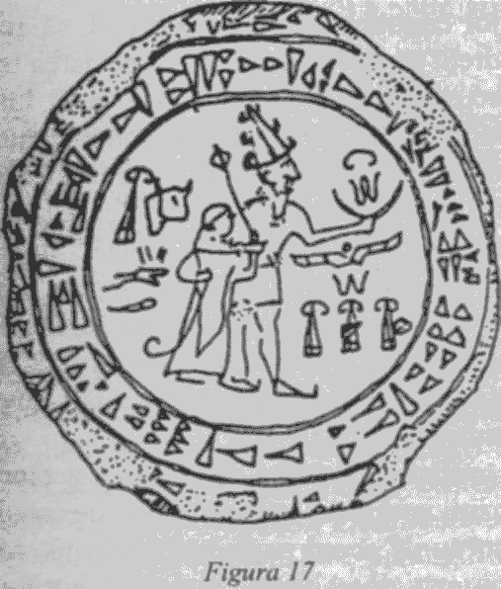
Era clar că egiptenii şi hittiţii potriveau între ele panteonuri separate, dar paralele; iar oamenii de ştiinţă au început să se întrebe ce mai aveau de dezvăluit vechile tratate. Informaţii surprinzătoare s-au găsit într-un tratat încheiat în jurul anului 1350 î.Ch. între regele hittit Shuppilulima şi regele hurrian Mattiwaza, al ţării Mitanni, care se afla pe râul Eufrat, la jumătatea drumului dintre ţara hittiţilor şi străvechile ţinuturi sumeriene şi akkadiene.
Redactat ca de obicei în două exemplare, tratatul original a fost depus în altarul zeului Teshub din oraşul hurrian Kahat - un loc şi o tăbliţă pierdute în negura timpurilor. Dar tăbliţa duplicat, depusă în oraşul hittit sfânt Arinna, „în faţa zeiţei Discului Ce Se înalţă", a fost descoperită de arheologi la circa 3.300 de ani după ce fusese scrisă!
La fel ca toate tratatele din acele vremuri, şi cel dintre regele hittit şi cel mitannian se încheia cu un apel ca „zeii părţilor contractante să fie prezenţi, să asculte şi să servească drept martori", astfel ca respectarea tratatului să aducă binecuvântarea divină, iar încălcarea lui să atragă mânia zeilor. Aceşti „zei ai părţilor contractante" erau înşiraţi în continuare, începând cu Teshub şi consoarta sa Hebat, ca zei suverani supremi ai ambelor regate, zeii „care reglementează domnia regelui şi a reginei" în Hatti şi Mitanni, şi într-ale căror temple au fost depuse copiile tratatului. Apoi erau enumerate mai multe zeităţi tinere, bărbaţi şi femei, urmaşi ai celor doi domnitori, după capitalele de provincii unde acţionau ca divinităţi guvernatoare, reprezentându-şi părinţii.
Prin urmare, era vorba de o listă a aceloraşi zei, în aceleaşi poziţii ierarhice; spre deosebire de cazul egiptean, când se puneau de acord panteonuri diferite. Aşa cum au dovedit alte texte descoperite, panteonul hittit era de fapt împrumutat de la hurrieni (sau prin intermediul lor). Dar acest tratat anume rezerva o surpriză aparte: spre sfârşitul tăbliţei, printre martorii divini, erau nominalizaţi şi Mitraash, Uruwana, Indar, precum şi zeii Nashatiyanu - înşişi Mitra, Varuna, Indra şi zeii Nasatya din panteonul hindus!
Care dintre cele trei - hittită, hindusă, hurriană - era, aşadar, sursa comună? Răspunsul se găseşte în acelaşi tratat hittito-mitannian: nici una; căci aşa-zişii zei „arieni" erau enumeraţi în tratat la un loc cu părinţii şi bunicii lor, „Zeii Bătrâni": perechile Anu şi Antu, Enlil şi soţia sa Ninlil, Ea şi soţia sa Damkina; precum şi „divinul Sin, domnul jurământului (...) Nergal din Kutha (...) zeul războinic Ninurta (...) belicoasa Ishtar."
Toate acestea sunt nume familiare; fuseseră invocate în vremurile de demult de către Sargon din Akkad, care susţinuse că era „Supraveghetor al lui Ishtar, preot uns al lui Anu, mare şi drept păstor al lui Enlil". Nepotul său, Naram-Sin („Cel iubit de zeul Sin") a putut ataca Muntele Cedrilor când zeul Nergal i-a „deschis calea". Hammurabi din Babilon a mărşăluit contra altor ţări „la porunca lui Anu, cu Enlil înaintând în faţa armatei". Regele asirian Tiglat-Pileser a pornit să cucerească, la ordinul lui Anu, Adad şi Ninurta; Shalmaneser a luptat cu arme primite de la Nergal; Esarhaddon a fost însoţit de Ishtar, în marşul spre Ninive.
Nu mai puţin revelatoare a fost descoperirea faptului că hittiţii şi hurrienii, deşi pronunţau numele zeităţilor în limbile lor proprii, le scriau cu caractere sumeriene; chiar şi determinativul „divin" folosit era sumerianul DIN.GIR, însemnând literalmente „Cei Drepţi" (DIN) „Din Nava-rachetă" (GIR). Astfel, numele lui Teshub era scris DIN.GIR IM („Furtunosul Divin"), unul şi acelaşi cu numele sumerian al zeulut ISHKUR, cunoscut şi ca Adad; sau mai era scris DIN.GIR U, însemnând „Zeul 10", care era rangul numeric al lui Ishkur/Adad - rangul lui Anu fiind cel mai mare (60), urmat de cel al lui Enlil (50), al lui Ea (40) şi aşa mai departe. De asemenea, la fel ca sumerianul Ishkur/Adad, Teshub era reprezentat de hittiţi ţinând în mână arma emiţătoare de fulgere, o „Armă aStrălucirii" (Fig. 18).
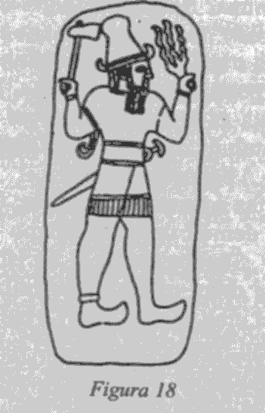
La vremea când hittiţii şi scrierile lor au fost scoşi din negura uitării, savanţii determinaseră deja că înainte de civilizaţiile hittită şi egipteană, înaintea Asiriei şi a Babilonului, chiar înaintea Akkadului, în sudul Mesopotamiei existase marea civilizaţie sumeriană. Toate celelalte au fost mlădiţe ale acestei prime civilizaţii cunoscute.
Iar acum se ştie fără umbră de îndoială că în Sumer s-au consemnat primele povestiri despre zei şi oameni. Acolo s-au scris prima oară numeroase texte - mai numeroase decât ne putem imagina, mai detaliate decât s-ar aştepta oricine. Acolo s-a aflat originea tuturor documentelor scrise despre istoria şi preistoria planetei Pământ. Le vom numi CRONICILE PĂMÂNTULUI.
Descoperirea şi înţelegerea civilizaţiilor antice a constituit un proces marcat de continuă uimire, de revelaţii incredibile. Monumentele antichităţii - piramide, ziggurate, platforme vaste, coloane în ruine, pietre cioplite - ar fi rămas nişte enigme, dovezi mute ale unor evenimente de demult, dacă nu exista Cuvântul Scris. Fără acesta, monumentele străvechi ar fi rămas rebusuri nerezolvate: de o vârstă incertă, cu creatori obscuri şi scopuri neclare.
Tot ceea ce ştim se datorează vechilor scribi - o breaslă prolifică şi meticuloasă, care folosea monumente, artefacte, pietre de fundaţie, cărămizi, ustensile, arme din toate materialele posibile, ca tăbliţe care-i invitau să scrie nume şi să înregistreze evenimente. Mai presus de toate au fost tăbliţele de argilă: bucăţi plate de lut umed, pe care scribul grava dibaci, cu ajutorul unui condei, simbolurile ce formau silabe, cuvinte şi propoziţii. Apoi, tăbliţa era pusă la uscat (sau uscată în cuptor) şi astfel lua fiinţă un document definitiv - document care a supravieţuit prin milenii întregi de eroziuni naturale şi distrugeri omeneşti.
În locuri nenumărate - centre comerciale sau administrative, temple şi palate şi în toate zonele Orientului Apropiat antic - au existat arhive de stat şi private pline de asemenea tăbliţe; au mai fost şi biblioteci propriu-zise, unde tăbliţele, cu zecile de mii, erau aranjate în ordine, după subiect, cu titlul conţinutului, numele scribului, numărul continuării. Invariabil, ori de câte ori aveau de-a face cu istoria, ştiinţa sau zeii, erau identificate ca fiind copii ale unor tăbliţe anterioare, tăbliţe scrise în „limba veche".
Cât au fost arheologii de uimiţi să descopere grandoarea Asiriei şi a Babiloniei, au fost şi mai nedumeriţi cand au citit inscripţiile despre „oraşele vechi". Şi ce însemna titlul de „rege al Sumerului şi al Akkadului", pe care îl râvneau atât de mult conducătorii acelor imperii?
Abia o dată cu descoperirea documentelor privindu-l pe Sargon din Agade, cercetătorii moderni s-au putut convinge că în Mesopotamia apăruse într-adevăr un mare regat, Regatul Akkad, cu o jumătate de mileniu înainte de înflorirea Asiriei şi a Babilonului. Cu cea mai mare uimire, savanţii cu citit în acele scrieri că Sargon „a învins Urukul şi i-a dărâmat zidul (...). Sargon, regele din Agade, i-a înfrânt pe locuitorii Urului (...). A răpus pe E-Nimmarul şi i-a demolat zidul şi i-a cucerit teritoriile de la Lagash până la mare. Armele şi le-a spălat în mare. În bătălia cu locuitorii Ummei, a ieşit victorios (...)."
Oamenilor de ştiinţă nu le venea să creadă: era posibil să fi existat centre urbane, cetăţi cu ziduri, încă înaintea lui Sargon din Agade, chiar înainte de anul 2500 î.Ch.?
După cum se ştie acum, au existat. Erau oraşele şi centrele urbane sumeriene, ale Sumerului din titlul „rege al Sumerului şi al Akkadului". Un secol întreg de descoperiri arheologice şi cercetări erudite a confirmat că era ţinutul unde s-a format Civilizaţia, cu aproape şase mii de ani în urmă; unde, dintr-o dată şi în mod inexplicabil, ca de nicăieri, a apărut un limbaj scris şi o literatură; regi şi preoţi; şcoli şi temple; medici şi astronomi; clădiri înalte, canale, porturi şi corăbii; o agricultură intensivă; o metalurgie avansată; o industrie textilă; meşteşuguri şi comerţ; legi şi concepte de justiţie şi morală; teorii cosmologice; şi, în sfârşit, povestiri şi documente despre istorie şi preistorie.
În toate aceste scrieri, fie epopei lungi, fie proverbe de două rânduri, în inscripţii prozaice sau divine, apar aceleaşi fapte ca un precept imuabil al sumerienilor şi al popoarelor care le-au urmat: pe vremuri, DIN.GIR-ii - „Cei Drepţi din Navele-rachete", fiinţele pe care grecii au început să le numească „zei" - veniseră pe Pământ de pe planeta lor. Au ales sudul Mesopotamiei ca locuinţă departe de casă. Au numit regiunea KI.EN.GIR - „Ţara Domnului Rachetelor" (numele akkadian, Shumer, însemna „Ţara Păzitorilor"); şi au înfiinţat acolo primele aşezări de pe Pământ.
Declaraţia că primii întemeietori ai unor aşezări pe Pământ au fost astronauţi de pe altă planetă nu a fost făcută cu uşurinţă de către sumerieni. În texte nenumărate, ori de câte ori se rememora punctul de pornire, apăreau întotdeauna următoarele: cu 432.000 de ani înainte de Potop, DIN.GIR-ii („Cei Drepţi din Navele-rachete") au venit pe Pământ de pe propria lor planetă. Sumerienii o considerau a douăsprezecea membră a Sistemului Solar - un sistem alcătuit din Soare, în centru, Lună, cele nouă planete cunoscute şi o planetă mai mare, a cărei revoluţie durează un Sar, 3.600 de ani tereştri. Orbita acesteia, au scris ei, duce planeta la o „staţie" aflată departe în cer, după care o readuce în vecinătatea Pământului, trecând printre Marte şi Jupiter. Datorită acestei poziţii - reprezentată într-un desen sumerian vechi de 4.500 de ani (Fig. 19), planeta şi-a obţinut numele, NIBIRU („Răscrucea"), şi simbolul, Crucea.
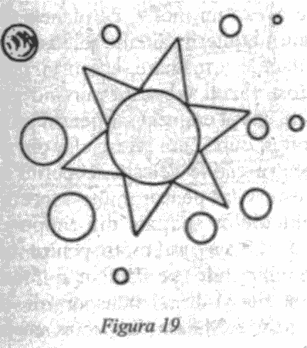
Liderul astronauţilor sosiţi pe Pământ de pe Nibiru, ştim din numeroase texte antice, se numea E. A („Cel Al Cărui Casă E Apa"); după ce a aterizat şi a întemeiat Eridu, prima Staţie Terestră, a preluat titlul de EN.KI („Domnul Pământului"). Un text descoperit în ruinele Sumerului îi consemnează aterizarea pe Pământ la persoana întâi:

Când m-am apropiat de Pământ
era mare inundaţie.
Când m-am apropiat de pajiştile verzi,
dâmburi şi movile s-au înălţat la comanda mea.
Mi-am clădit casa într-un loc pur (...).
Casa mea - umbra ei se întinde peste Mlaştina Şarpelui.

În continuare, textul descrie eforturile lui Ea de a face construcţii hidrotehnice extraordinare în mlaştinile din capătul Golfului Persic: a studiat bălţile, a tăiat canale de scurgere şi control al apei, a clădit zăgazuri, a săpat şanţuri şi a construit clădiri de cărămizi modelate din argile locale. A unit râurile Tigru şi Eufrat prin canale; iar la marginea mlaştinilor şi-a clădit Casa Apei, cu un cheu şi alte anexe.
Toate aveau un motiv. Pe planeta lui era nevoie de aur. Nu pentru bijuterii sau alte foloase frivole, căci niciodată, în mileniile următoare, aceşti vizitatori ai Pământului nu au fost văzuţi vreodată purtând giuvaeruri de aur. Fără îndoială, aurul era necesar pentru programele spaţiale ale nibirienilor, după cum reiese clar din referirile textelor hinduse, pentru carele celeste acoperite cu aur; într-adevăr, aurul este vital pentru multe aspecte ale instrumentelor şi vehiculelor spaţiale din timpurile noastre. Dar acesta nu putea fi singurul motiv pentru intensitatea căutării de aur a nibirienilor pe Pământ şi imensele lor eforturi de a-l obţine aici şi de a-l transporta în cantităţi mari pe planeta lor natală. Metalul respectiv, cu proprietăţile sale unice, era necesar acasă într-un scop crucial, afectând însăşi supravieţuirea tuturor formelor de viaţă de pe planetă; din câte putem deduce, această nevoie vitală putea fi aceea de a suspenda particulele de aur în atmosfera evanescentă a planetei Nibiru, oprindu-i astfel disiparea în continuare.
Fiu al conducătorului de pe Nibiru, Ea a fost bine ales pentru misiune. Era un savant şi inginer strălucit, cu porecla NU.DIM.MUD („Cel Care Făureşte Lucruri"). Planul, după cum indica numele-epitet E.A., consta în a extrage aurul din apele calme ale Golfului Persic şi din bălţile învecinate puţin adânci, care se întindeau de lângă golf până în Mesopotamia. Reprezentările sumeriene îl înfăţişează pe Ea ca domn al apelor curgătoare, aşezat într-un laborator şi înconjurat de vase comunicante (Fig. 20).
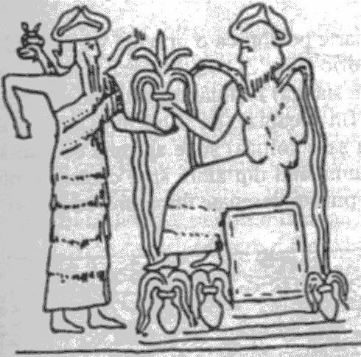
Figura 20
Dar desfăşurarea poveştii sugerează că planul nu mergea deloc bine. Producţia de aur era mult sub aşteptări Şi, pentru a o accelera, pe Pământ au aterizat alţi astronauţi - de un rang numit Anunnaki („Cei Care din Cer au Venit pe Pământ").
Aceştia au sosit în grupuri de câte cincizeci, iar unul dintre texte dezvăluie că unul dintre aceste grupuri era condus de primul fiu al lui Enki, MAR.DUK. Textul consemnează mesajul urgent al lui Marduk către tatăl său, descriind riscul unei catastrofe pe drumul spre Pământ, la trecerea navei pe lângă unul dintre giganţii Sistemului Solar (probabil Jupiter), când aproape s-a ciocnit cu un satelit al planetei. Descriind „atacul" asupra navei spaţiale, Marduk, emoţionat, i-a spus tatălui său:

Era creată ca o armă;
S-a repezit ca moartea (...)
Pe Annunakii care sunt cincizeci i-a lovit (...)
Pe Suprema Orbitală, ca o pasăre în zbor,
a lovit-o în piept.

E foarte posibil ca o gravură sumeriană de pe un sigiliu cilindric (Fig. 21) să ilustreze scena în care Domnul Pământ (în stânga) îşi întâmpină neliniştit fiul, îmbrăcat în astronaut (în dreapta), pe când nava pleacă de pe Marte (steaua cu şase colţuri) şi se apropie de Pământ (a şaptea planetă, numărând din afară spre centru, simbolizată prin cele şapte puncte desenate împreună cu Luna).
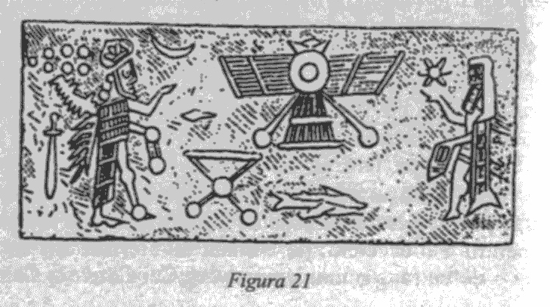
Pe planeta natală, unde era conducător tatăl lui Enki, AN (Anu, în akkadiană), progresele grupurilor debarcate pe Pământ erau urmărite cu nelinişte şi speranţă. Acestea trebuie să se fi transformat în nerăbdare cauzată de încetineală, apoi în dezamăgire. Evident, planul de a extrage aur din apele marine, prin procese de laborator, nu mergea conform aşteptărilor.
Dar aurul era în continuare foarte necesar, iar Anunnakii se confruntau cu o dilemă grea: să abandoneze proiectul - ceea ce nici nu intra în discuţie - sau să încerce să obţină aurul printr-un nou procedeu: mineritul. Căci aurul, aflaseră între timp Anunnakii, se găsea din belşug în stare naturală, în AB.ZU („Sursa Primordială"), pe continentul Africa. (În limbile semite care au evoluat din sumeriană, Za-ab - Abzu inversat - a rămas termenul pentru aur până în zilele noastre.)
Exista însă o mare problemă. Aurul african trebuia să fie extras din adâncurile pământului, prin minerit; iar hotărârea cu profunde implicaţii de a înlocui sofisticatul proces de tratare a apei cu o muncă istovitoare sub suprafaţa pământului nu a fost uşor de luat. În mod clar, noua întreprindere necesita mai mulţi Anunnaki, o colonie de mineri, în „locul filoanelor strălucitoare", instalaţii extinse în Mesopotamia şi o flotă de nave pentru minereu (MA.GUR UR.NU AB.ZU - „Nave pentru Minereul din Abzu"), care să facă legătura între cele două regiuni. Putea rezolva Enki totul de unul singur?
Anu a considerat că nu; şi, la opt ani nibirieni după aterizarea lui Enki - 28.800 de ani tereştri -, Anu a venit pe Pământ, ca să vadă cu ochii lui ce se întâmpla. A aterizat însoţit de Moştenitorul Legal EN.LIL („Domnul Poruncii") - un fiu care, socotea cu siguranţă Anu, se putea însărcina cu misiunea terestră, organizând transporturile de aur pe Nibiru.
Alegerea lui Enlil pentru misiune poate să fi fost necesară, dar şi chinuitoare; căci n-a făcut decât să acutizeze rivalitatea şi invidia dintre cei doi fraţi după tată. Căci Enki era primul născut şi fiul lui Anu cu Id, una dintre cele şase concubine ale lui, şi s-ar fi putut aştepta să-i urmeze lui Anu pe tronul Nibirului. Apoi însă - la fel ca în povestirea biblică a lui Abraham, cu concubina sa Hagar şi soţia pe jumătate soră, Sara - soţia pe jumătate soră a lui Anu, Antum, i-a născut un fiu, Enlil. Şi, conform regulilor de succesiune nibiriene - adoptate cu atâta fidelitate de patriarhul biblic -, Enlil a devenit moştenitorul legal în locul lui Enki. Iar acum acest rival, acest uzurpator al dreptului lui Enki din naştere, venise pe Pământ ca să preia comanda!
E greu de accentuat suficient de mult importanţa ascendenţei şi a genealogiei în Războaiele Zeilor, în luptele pentru succesiune şi supremaţie, pe Nibiru, ca şi, mai târziu, pe Pământ.
Într-adevăr, pe măsură ce depanăm surprinzătoarea persistenţă şi ferocitate a războaielor dintre zei, încercând să le înscriem în cadrul de referinţă al istoriei şi al preistoriei - sarcină niciodată întreprinsă până acum -, devine clar că ele proveneau dintr-un cod de comportament sexual bazat nu pe morală, ci pe considerente de puritate genetică, în centrul acestor războaie se află o genealogie complicată, care determină ierarhia şi succesiunea; iar actele sexuale erau judecate nu după tandreţe sau violenţă, ci în funcţie de scop şi rezultat.
Există o poveste sumeriană despre felul cum Enlil, comandant suprem al Anunnakilor, s-a îndrăgostit de o tânără soră medicală pe care a văzut-o scăldându-se goală în râu. A convins-o să meargă împreună cu barca şi a făcut dragoste cu ea, în ciuda protestelor fetei („vulva mea e mică, nu cunoaşte împreunarea"). Cu tot rangul său, Enlil a fost arestat de cei „cincizeci de zei seniori", la întoarcerea în oraşul său Nippur, şi găsit, de către „cei şapte Anunnaki care judecă", vinovat de a fi comis crima de viol; aceştia l-au condamnat la exil în Abzu. (A fost iertat numai când s-a căsătorit cu tânăra zeiţă, care îl urmase în surghiun.)
Multe cântece celebrează povestea de dragoste dintre Inanna şi un tânăr zeu numit Dumuzi, în care „culcările" lor sunt descrise cu o înduioşătoare tandreţe:

O, să-şi pună ei mâna lui în mâna mea pentru mine.
O, să-şi pună ei inima lui lângă inima mea pentru mine.
Nu numai că e dulce somnul mână în mână cu el.
Cel mai dulce din ce-i dulce este şi farmecul de a se uni inimă la inimă cu el.

Putem înţelege tonul aprobator al versurilor, fiindcă Dumuzi era mirele destinat Inannei, ales de ea cu aprobarea fratelui ei, Utu/Shamash. Dar cum să explicăm un text în care Inanna descrie amorul pasional cu propriul ei frate?

Iubitul meu m-a întâlnit,
şi-a luat plăcerea de la mine, cu mine s-a bucurat.
Fratele m-a dus în casa lui,
m-a culcat pe dulcele său pat (...)
La unison, cu limbile la unison,
fratele meu cu cel mai frumos chip
făcu de cincizeci de ori.

Aceste lucruri se pot înţelege numai dacă reţinem că legea interzicea căsătoria, dar nu şi sexul între frate şi soră din ambii părinţi. Pe de altă parte, căsătoria cu o soră pe jumătate era permisă; fiii de parte bărbătească făcuţi cu o soră după un singur părinte aveau chiar întâietate în ordinea ierarhică. Iar dacă violul era condamnat, sexul - chiar şi neregulamentar şi violent - era scuzat dacă se făcea în scopul succesiunii la tron. O lungă poveste relatează cum Enki, dorind un băiat de la sora pe jumătate a lui şi a lui Enlil, Sud, i s-a impus cu forţa când era singură şi „şi-a vărsat sămânţa în pântecul ei". Când Sud a născut o fiică (în locul fiului dorit), Enki nu a pierdut vremea şi a făcut dragoste cu fata, imediat ce a devenit „tânără şi frumoasă (...). Şi-a luat bucuria de la ea, a îmbrăţişat-o, s-a culcat în poala ei; îi atinge coapsele, îi atinge (...), cu cea tânără conlocuieşte." Acest sistem a continuat fără ruşine, cu un şir de tinere fiice, până când Sud l-a legat pe Enki cu un blestem care l-a paralizat; abia atunci au încetat isprăvile erotice în căutarea unui moştenitor de sex masculin.
Când Enki se angaja în aceste aventuri amoroase, el era deja căsătorit cu Ninki, ceea ce ilustrează faptul că acelaşi cod care condamna violul nu interzicea legăturile extraconjugale ca atare. Mai ştim şi că zeilor li se permitea orice număr de neveste şi concubine (un text catalogat cu indicativul CT-24 înşiră şase dintre concubinele lui Anu), dar, dacă erau căsătoriţi, trebuia să-şi aleagă o soţie oficială - preferând pentru acest rol, cum am menţionat, o soră pe jumătate.
Dacă zeul, pe lângă numele dat şi numeroasele epitete, era gratificat şi cu un nume-titlu, consoarta sa oficială era la rândul ei onorată cu forma feminină a titlului respectiv. Astfel, când AN şi-a primit numele-titlu („Cerescul"), soţia lui a fost numită ANTU - în akkadiană, Anu şi Antum. Sora medicală care se măritase cu Enlil („Domnul Poruncii") a primit numele-titlu Ninlin („Doamna Poruncii"); soţia lui Enki, Damkina, a fost numită Ninki, şi aşa mai departe.
Datorită importanţei relaţiilor de familie între aceşti mari Anunnaki, multe aşa-numite Liste de Zei pregătite de scribii din antichitate aveau o natură genealogică. Într-o asemenea listă importantă, intitulată de scribii antici seria "AN: ilu Anum", apar cei „patruzeci şi doi de înaintaşi ai lui Enlil", aranjaţi vizibil ca douăzeci şi unu de cupluri divine. Acesta trebuie să fi fost un semn de mare ascendenţă regală, căci două documente similare despre Anu îi înşiră şi ele cele douăzeci şi unu de cupluri ancestrale de pe Nibiru. Aflăm că părinţii lui Anu au fost AN.SHAR.GAL („Mare Prinţ al Cerului") şi KI.SHAR.GAL („Mare Prinţesă a Solului Tare"). După cum indică numele, nu era perechea domnitoare pe Nibiru: mai degrabă, tatăl era Marele Prinţ, adică moştenitorul legal; iar soţia lui era o mare prinţesă, fiica dintâi născută a conducătorului (cu o altă soţie) şi, astfel, soră pe jumătate a lui Anshragal.
În aceste fapte genealogice se găseşte cheia înţelegerii evenimentelor de pe Nibiru, dinaintea aterizării pe Pământ, şi a celor ulterioare, de pe Pământ.
Trimiterea lui Ea pe Pământ după aur dă de înţeles că nibirienii ştiau deja despre existenţa metalului preţios pe Pământ, cu mult timp înainte de a fi lansat misiunea. Cum şi de unde?
S-ar putea oferi mai multe răspunsuri: e posibil să fi sondat Pământul cu sateliţi automatizaţi, la fel cum facem noi cu alte planete din Sistemul Solar. E posibil să fi cercetat Pământul aterizând pe suprafaţa lui, cum am făcut şi noi pe Lună. Mai mult, nu putem trece cu vederea asolizarea lor pe Marte, citind textele care descriu călătoriile spaţiale de pe Nibiru pe Pământ.
Dacă şi când au avut loc asemenea aterizări premeditate pe Pământ, nu ştim. Dar există totuşi o cronică străveche, tratând despre o aterizare anterioară, în împrejurări dramatice: fuga pe Pământ, cu nava spaţială, a conducătorului demis de pe Nibiru!
Evenimentul trebuie să se fi întâmplat înainte ca Ea să fi fost trimis pe Pământ de către tatăl lui, căci cu acel prilej a ajuns Anu conducătorul planetei Nibiru. Într-adevăr, este vorba de uzurparea tronului nibirian de către Anu.
Informaţia este cuprinsă într-un text a cărui versiune hittită a fost intitulată de cercetători „Regalism în Cer". El descrie viaţa de la curtea regală din Nibiru şi deapănă o poveste de trădare şi uzurpare demnă de o intrigă shakespeareiană. Dezvăluie faptul că, atunci când pe Nibiru a sosit vremea succesiunii - prin moartea naturală sau în alte condiţii -, nu Anshargal, tatăl lui Anu şi moştenitorul legal, a urcat pe tron. În schimb, a devenit conducător un nibirian înrudit cu el, pe nume Alalu (Alalush, în textul hittit).
Ca gest de reconciliere sau prin tradiţie, Alalu l-a numit pe Anu paharnic regal, funcţie onorantă şi de încredere, cunoscută şi din mai multe texte apropiat-orientale şi reprezentări regale (Fig. 22). Dar, după nouă ani nibirieni, Anu ( Anush, în textul hittit) „l-a chemat la luptă pe Alalu" şi l-a înlăturat:
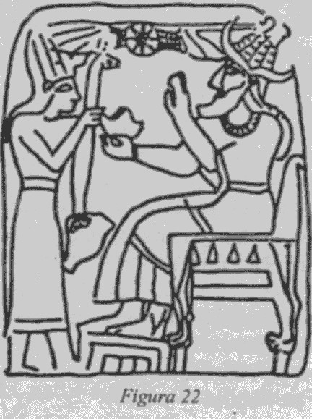
Odată, demult, Alalush era rege în Cer.
pe tron Alalush stătea aşezat;
Viteazul Anush, primul între zei, 'naintea lui stătea:
La picioare-i se pleca, în mână cupa îi punea.
Nouă răstimpuri numărate, Alalush a fost rege în Cer.
Într-al nouălea răstimp numărat, Anush pe Alalush la luptă l-a chemat.
Atunci, ne spune străvechiul text, a avut loc dramatica fugă pe Pământ:
Alalush a fost învins, de Anush a fugit
Pe Pământul închis la culoare a coborât.
Anush i-a luat locul pe tron.

Deşi e foarte posibil ca pe Nibiru să se fi cunoscut atât de multe despre Pământ şi resursele sale încă dinainte de fuga lui Alalu, realitatea este că în această poveste avem totuşi o consemnare a sosirii unei nave spaţiale cu nibirieni pe Pământ, înaintea misiunii lui Ea. „Lista regilor sumerieni" arată că primul administrator al lui Eridu se numea Alulim - nume care ar fi putut să fie un alt epitet al lui Ea/Enki, sau redarea sumeriană a numelui lui Alalu; astfel, ne vine în minte posibilitatea că, deşi destituit, Alalu era suficient de preocupat de soarta planetei Nibiru pentru a-şi anunţa uzurpatorul că găsise aur în apele de pe Pământ. Că asta s-a întâmplat într-adevăr, ne poate indica faptul că a urmat o reconciliere între fostul şi actualul rege; în continuare, Anu l-a numit pe Kumarbi, un nepot al lui Alalu, paharnic regal.
Dar gestul de împăcare nu a făcut decât ca istoria de pe Nibiru să se repete. În ciuda tuturor onorurilor acordate, tânărul Kumarbi nu a putut uita că Anu uzurpase tronul de la bunicul său; şi, cu timpul, duşmănia lui Kumarbi faţă de Anu a început să devină tot mai evidentă, iar Anu „nu suporta privirea din ochii lui Kumarbi".
Şi astfel s-a făcut că, hotărând să plece de pe Nibiru pe Pământ şi chiar să-l ia cu el pe Moştenitorul Legal (Enlil), Anu a considerat că era mai sigur să-l ia şi pe tânărul Kumarbi. Ambele decizii - de a-i lua în călătorie şi pe Enlil, şi pe Kumarbi - au făcut, până la urmă, ca vizita să fie tulburată de conflicte şi, de asemenea - pentru Anu -, plină de chinuri personale.
Hotărârea de a-l aduce pe Enlil pe Pământ şi a-l pune la conducere a dus la certuri aprinse cu Enki - certuri reproduse în textele descoperite până acum. Furios, Enki a ameninţat cu plecarea de pe Pământ şi întoarcerea pe Nibiru; dar Anu putea avea încredere în el că, ajuns acasă, nu urma să uzurpe tronul? Dacă, printr-un compromis, Anu însuşi urma să rămână pe Pământ, numindu-l pe Enlil conducător delegat pe Nibiru, putea să aibă încredere în el că avea să-i restituie tronul la întoarcere? În cele din urmă, s-au hotărât să tragă la sorţi: să determine hazardul ceea ce avea să se întâmple. Împărţirea autorităţii care a urmat este menţionată în repetate rânduri în textele sumeriene şi akkadiene. Una dintre cele mai lungi Cronici ale Pământului, o scriere numită „Epopeea Atra-Hasis", consemnează tragerea la sorţi şi deznodământul său:

Zeii şi-au dat mâna,
apoi au tras la sorţi şi-au împărţit:
Lui Anu cerul i-a revenit;
Lui Enlil, Pământul i-a fost făcut supus;
Pe cel pe care marea ca un laţ îl cuprinde
prinţului Enki i l-au dat.
Enki în Abzu a coborât,
luând cârmuirea peste Abzu.

Crezând că reuşise să-i despartă pe fraţii rivali, „Anu la Cer s-a înălţat". Dar, în cerurile de deasupra Pământului îl aştepta o întorsătură neprevăzută. Poate ca măsură de prevedere, Kumarbi fusese lăsat pe o platformă orbitală care gravita în jurul Pământului; când Anu a revenit la bord, gata să pornească pe lungul drum înapoi spre Nibiru, Kumarbi l-a primit furios. Cuvintele aspre au degenerat curând în încăierare: „Anu l-a bătut pe Kumarbi, Kumarbi l-a bătut pe Anu". Când Kumarbi l-a învins pe Anu la trântă, „Anu s-a smuls din braţele lui Kumarbi". Dar Kumarbi a reuşit să-l apuce pe Anu de picioare şi „l-a muşcat între genunchi", vătămându-l în „bărbăţia" lui. S-au găsit desene antice ale evenimentului (Fig. 23a), precum şi ale obiceiului Anunnakilor care se luptau de a se lovi în organele genitale (Fig. 23b).
Dizgraţiat şi suferind, Anu a plecat înapoi spre Nibiru, lăsându-i în urmă pe Kumarbi şi pe ceilalţi astronauţi, să deservească platformele şi navetele spaţiale. Dar, înainte de a pleca, l-a legat pe Kumarbi cu un blestem de „trei monştri în burtă".
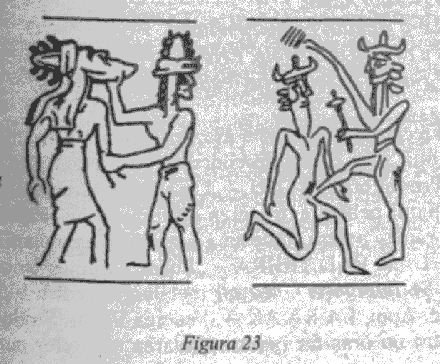
Asemănarea dintre această legendă hittită şi povestea grecească a castrării lui Uranus de către Cronos, precum şi a înghiţirii fiilor lui Cronos de către tatăl lor nu are nevoie de alte detalieri. Şi, la fel ca în legendele greceşti, episodul respectiv a pregătit terenul pentru războaiele dintre zei şi titani.
După plecarea lui Anu, Misiunea Pământeană a început cu adevărat.
Pe măsură ce aterizau tot mai mulţi Anunnaki - în timp, numărul lor a crescut la şase sute -, unii au fost repartizaţi în Lumea de Jos, pentru a-l ajuta pe Enki să extragă aurul; alţii manevrau navele cu minereu; iar ceilalţi au rămas cu Enlil, în Mesopotamia. Acolo s-au înfiinţat aşezări noi, conform unui plan general stabilit de Enlil, în cadrul unui proiect organizatoric complet de acţiune şi proceduri definite clar:
A desăvârşit ce era de făcut, poruncile divine;
A-nfiinţat cinci oraşe în locuri fără cusur,
Le-a dat nume,
Le-a rânduit ca însemnătate.
Pe primul dintre ele, Eridu,
I l-a dat în seamă lui Nudimmud, pionierul.
Fiecare dintre aceste aşezări antediluviene din Mesopotamia avea o funcţie concretă, exprimată prin denumire. Primul era E.RI.DU - „Casa în Depărtare Clădită", combinatul pentru extragerea aurului de pe malul apei, care a rămas pentru totdeauna locuinţa mesopotamiană a lui Ea. Urma BAD.TIBIRA - „Locul Luminos Unde Minereul Se întregeşte", centrul metalurgic pentru topire şi rafinare. Apoi, LA.RA.AK - „Vederea Văpăii Strălucitoare" - era un oraş-far pentru ghidarea navetelor care soseau. SIPPAR - „Oraşul Pasăre" - era locul de aterizare. Iar SHU.RUP.PAK - „Locul Celei Mai Mari Bunăstări" - era echipat ca un centru medical; i-a fost dat în sarcină lui SUD („Cea Care Redă Viaţa"), o soră pe jumătate a lui Enki şi Enlil.
A mai fost construit încă un oraş-far, LA.AR.SA („Vederea Luminii Roşii"), căci operaţiunile complexe depindeau de o coordonare strânsă între Anunnakii care aterizaseră pe Pământ şi trei sute de astronauţi, numiţi IGI.GI („Cei Ce Văd Şi Observă"), care rămâneau permanent pe orbita circumterestră. Acţionând ca intermediari între Pământ şi Nibiru, Igigii stăteau pe platformele orbitale unde minereul prelucrat pe Pământ era adus cu navetele, pentru a fi transferat în continuare pe nave spaţiale propriu-zise, care puteau transporta aurul pe Planeta Natală, când aceasta se apropia periodic de Pământ, pe vasta ei orbită eliptică. Astronauţii şi echipamentele erau aduse pe Pământ în aceleaşi etape, inversate.
Toate acestea necesitau un Centru de Control al Misiunii, pe care Enlil a început să-l construiască şi să-l echipeze. Se numea NIBRU.KI („Locul Pământean Al Lui Nibiru") - în akkadiană, Nippur. Acolo, pe o platformă artificială înaltă, echipată cu antene - prototipul „Turnurilor lui Babel" mesopotamiene (Fig. 24) - se găsea o cameră secretă, DIR.GA („Camera întunecată, Strălucitoare"), unde erau afişate hărţile spaţiale („emblemele stelelor") şi unde se întreţinea DUR.AN.KJ („Legătura Cer-Pământ").
Cronicile au afirmat că primele aşezări ale Anunnakilor pe Pământ au fost „rânduite ca însemnătate". Acestei declaraţii enigmatice i s-a adăugat misterul afirmaţiei regilor post-diluvieni că, refăcând în Sumer oraşele distruse de Poop, urmaseră:
Veşnicul plan al pământului,
cel care tot timpul
a hotărât construcţiile.
Este cel ce poartă
desenele din Vremea de Demult
şi scrierile din Cerul de Sus.
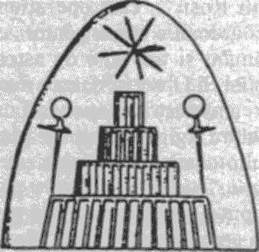
Figura 24
Rebusul se va rezolva dacă însemnăm acele prime oraşe înfiinţate de Enki şi Enlil pe harta regiunii şi le unim prin cercuri concentrice. Erau într-adevăr „rânduite ca însemnătate", toate fiind echidistante faţă de Centrul de Control al Misiunii din Nippur. Planul era într-adevăr „din Cerul de Sus", căci nu avea sens decât pentru cei ce puteau privi întregul Orient Apropiat de la mare înălţime, deasupra Pământului: alegând Muntele Ararat, cel cu piscuri gemene - cea mai vizibilă trăsătură a zonei -, ca punct de reper, Anunnakii au plasat spaţioportul în locul unde linia nordului, bazată pe Ararat, traversa râul vizibil Eufrat. În acest „veşnic plan al pământului", toate oraşele erau aranjate în formă de săgeată, marcând Ruta de Aterizare spre Spaţioportul din Sippar (Fig. 25).
Transporturile periodice de aur pe Nibiru au generat îngrijorări, chiar şi rivalităţi, pe planetă, căci Anu a rămas mult timp după aceea conducător. Pe Pământ însă toţi actorii principali erau prezenţi pe scena „de culoare închisă pentru a da frâu liber tuturor emoţiilor imaginabile şi unor conflicte incredibile.
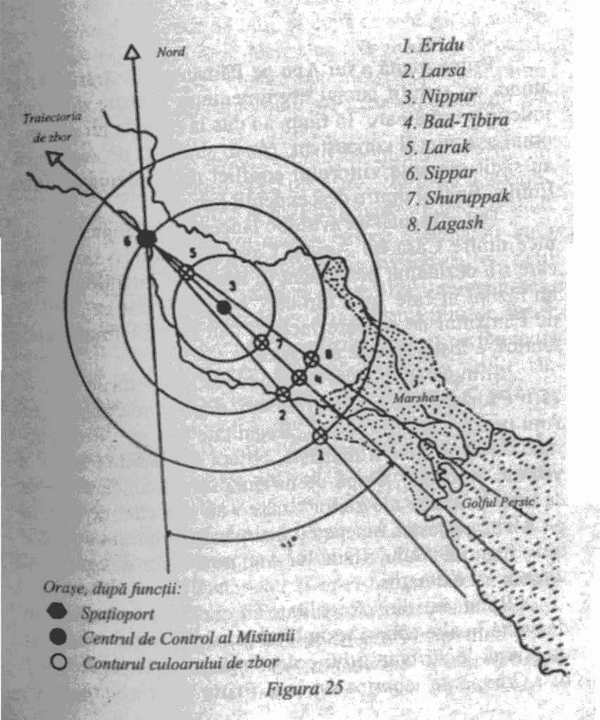

5 . RĂZBOAIELE ZEILOR BĂTRÂNI

Prima vizită a lui Anu pe Pământ şi hotărârile luate atunci au stabilit cursul evenimentelor terestre din toate mileniile următoare. În timp, au dus la crearea lui Adam - omul aşa cum îl cunoaştem, Homo sapiens; de asemenea, au sădit sămânţa viitorului conflict de pe Pământ dintre Enlil şi Enki şi dintre descendenţii lor.
Dar mai întâi au avut loc lâncezelile şi luptele amarnice dintre Casa lui Anu şi Casa lui Alalu, o duşmănie care s-a dezlănţuit pe Pământ în Războiul Titanilor. A fost un război în care „zeii din cer" s-au înfruntat cu „zeii de pe Pământul de culoare închisă"; în faza sa finală, apoteotică, a fost o revoltă a Igigilor!
Ştim că acesta s-a desfăşurat la începuturile colonizării Pământului de către nibirieni, după prima vizită a lui Anu pe Pământ, din textul „Regalitate în Cer". Rememorând adversarii, el îi numeşte „vitejii zei bătrâni, zeii din vechile vremuri". După ce nominalizează cinci strămoşi ca „taţi şi mame ale zeilor", care i-au precedat pe Anu şi pe Alalu, povestea începe cu uzurpările tronului de pe Nibiru, fuga lui Alalu, vizita lui Anu pe Pământ şi conflictul ulterior cu Kumarbi.
Relatarea din „Regalitate în cer" se continuă şi se dezvoltă în alte câteva texte hittit/hurriene, cărora oamenii de ştiinţă le atribuie titlul colectiv de „Ciclul lui Kumarbi". Compilate laborios (şi încă foarte fragmentare), textele au devenit recent mai inteligibile, prin descoperirea unor fragmente şi versiuni suplimentare, descrise şi integrate la locurile lor de către H. Güterbock (Kumarbi Mythen von Churritischen Kronos) şi H. Orten (Mythen vom Gotte Kumarbi - Neue Fragmente).
Cât de mult timp a rămas la înălţime Kumarbi după lupta cu Anu nu reiese clar din texte. Aflăm însă că după trecerea unei perioade de timp şi după ce a reuşit să scuipe „pietrele" pe care Anu le făcuse să i se formeze în burtă, Kumarbi s-a întors pe Pământ. Din motive care s-ar putea să se explice în părţile pierdute ale textelor, Kumarbi s-a dus la Ea, în Abzu.
În continuare, versurile mutilate descriu apariţia în scenă a Zeului Furtunii, Teshub, care, conform sumerienilor, era fiul cel mai mic al lui Enlil, Ishkur/Adad. Teshub îl supără pe Kumarbi, vorbindu-i despre minunatele atribute şi obiecte pe care fiecare zeu i le va acorda lui, Zeul Furtunii; printre aceste atribute se va afla înţelepciunea, care-i va fi luată lui Kumarbi. „Cu sufletul plin de furie, Kumarbi a plecat la Nippur". Golurile din text ne împiedică să ştim ce s-a întâmplat acolo, la sediul lui Enlil; dar, după o şedere de şapte luni, Kumarbi s-a întors să se consulte cu Ea.
Ea i-a propus să „urce la cer" şi să ceară ajutorul lui Lama, care era „mama a doi zei" şi astfel, pare-se, matriarha ancestrală a celor două dinastii concurente. Având şi unele interese proprii, Ea s-a oferit să-l transporte pe Kumarbi în Sălaşul Ceresc, cu MAR.GID.DA (carul celest), Pe care akkadienii îl numeau Ti-ia-ri-ta, „vehiculul zburător ; Dar zeiţa, aflând că Ea venea fără permisiunea Adunării Zeilor, a trimis „vânturi de fulgere" împotriva navei spaţiale a lui Ea, silindu-i pe amândoi să se înapoieze pe Pământ.
Însă, în loc să coboare până la destinaţie, Kumarbi a preferat să rămână cu zeii de pe orbită, numiţi de textul hittit/hurrian Irsirra („Cei Care Văd Şi Orbitează"), sumerienii IGI.GI. Având mult timp la dispoziţie, „Kumarbi a căzut pe gânduri (...) judecând în minte (...) nutrind cugete de a pricinui nenorociri (...) ticluind rele." Esenţialul acestor meditaţii era acela de a fi proclamat „tatăl tuturor zeilor", divinitatea supremă!
Câştigând susţinerea zeilor orbitali Irsirra, Kumarbi „şi-a pus în picioare încălţări repezi" şi a zburat pe Pământ. De acolo, şi-a trimis emisarul la ceilalţi fruntaşi zei, cerând să-i recunoască supremaţia.
Atunci, Anu a ajuns la capătul răbdării. Ca să-l învingă o dată pentru totdeauna pe nepotul adversarului său Alalu, Anu i-a ordonat propriului său nepot, „Zeul Furtunii" Teshub, să-l găsească pe Kumarbi şi să-l omoare. Au urmat lupte feroce între zeii tereştri, cu Teshub în frunte, şi zeii din cer, conduşi de Kumarbi; numai într-o singură bătălie, au participat nu mai puţin de şaptezeci de zei, toţi deplasându-se cu care cereşti. Deşi din textul incomplet lipsesc majoritatea scenelor de luptă, ştim că până la urmă a învins Teshub.
Dar înfrângerea lui Kumarbi nu a pus capăt luptei. Din alte epopei hittite ale Ciclului Kumarbi aflăm că, înainte de înlăturare, Kumarbi reuşise să lase însărcinată o zeiţă de pe munte, ducând la naşterea Răzbunătorului său, „Zeul de Piatră" Ullikummi. Ascunzându-şi miraculosul (sau monstruosul) fiu printre zeii Irsirra, l-a instruit să crească şi să atace „frumosul oraş Kummiya" al lui Teshub, să-l „atace pe Zeul Furtunii şi să-l sfâşie în bucăţi (...) să doboare toţi zeii din cer, ca pe păsări!" O dată ce realiza victoria pe Pământ, Ullikummi urma să „se înalţe la Cer pentru Domnie" şi să cucerească prin forţă tronul planetei Nibiru.
După ce i-a dat aceste instrucţiuni, Kumarbi a ieşit din scenă.
Mult timp, copilul a stat ascuns. Dar, crescând - până la proporţii gigantice - a fost văzut într-o zi de Utu/Shamash, în timp ce cutreiera cerurile. Utu a alergat la locuinţa lui Teshub, pentru a-l informa despre apariţia Răzbunătorului. După ce i-a dat lui Utu mâncare şi băutură ca să se liniştească, Teshub l-a îndemnat: „urcă-n caru-ţi şi te-nalţă la cer", pentru a-l urmări pe Ullikummi în creştere. Apoi, a escaladat Muntele Privirii, ca să-l vadă cu ochii lui pe Zeul de Piatră. „S-a uitat la înfiorătorul Zeu de Piatră şi a agitat pumnul cu mânie."
Dându-şi seama că lupta nu putea fi evitată, Teshub şi-a pregătit carul pentru război; textul hittit îl numeşte cu termenul sumerian ID.DUG.GA, „Alergătorul de Plumb Curgător". Merită să cităm instrucţiunile de echipare a carului ceresc, pentru care textul hittit foloseşte preponderent terminologia sumeriană. Pentru rodarea vehiculului, l-au chemat pe „Marele Pocnitor"; au ataşat „Taurul" (centrala energetică) care „se luminează" în faţă şi „Taurul Pentru Arma înaltă" din partea posterioară; au instalat dispozitivele de navigaţie sau orientare „Care Arată Drumul" în zona anterioară; au activat instrumentele cu puternicele „pietre" de energie (minerale); şi, în sfârşit, au înarmat vehiculul cu „Tunătorul Furtunii", încărcându-l cu nu mai puţin de opt sute de „Pietre de Foc":

„Marele Pocnitor" al „Alergătorului de Plumb Strălucitor"
să le ungă cu untdelemn şi să le pregătească.
„ Taurul care Se Luminează " să le pună între coarne.
În coadă, „ Taurul ce-i înaltă Armă " să le placheze cu aur.
În partea dinainte, pe „ Cele Care Arată Drumul"
să le pună şi întoarcă,
înzestrate cu puternicele „Pietre " înăuntru.
Să aducă „ Tunătorul Furtunii "
care împrăştie stânci pe optsprezece poşte
încredinţând „Pietrele de Foc " cu opt sute (...) spre
a acoperi.
„Fulgerul ce Străluce înfiorător"
să-l aducă din magazia sa.
Să scoată MAR.GID.DA şi să-l aibă gata!

„Din ceruri, de printre nori, Zeul Furtunii şi-a întors faţa spre Zeul de Piatră." După primele atacuri nereuşite, Ninurta, fratele lui Teshub/Adad, a intrat şi el în luptă. Dar Zeul de Piatră a rămas nevătămat şi a dus bătălia până la porţile Kummiyei, oraşul Zeului Furtunii.
În Kummiya, soţia lui Teshub, Hebat, urmărea ştirile despre luptă într-o cameră interioară din casa zeului. Dar proiectilele lui Ullikummi „au silit-o pe Hebat să plece din casă, aşa că n-a mai putut auzi mesajele zeilor (...) nici pe cele ale lui Teshub, nici mesajele oricărui alt zeu". I-a ordonat mesagerului să-şi „pună în picioare încălţările Repezi" şi să se ducă în locul unde erau adunaţi zeii, pentru a-i aduce veşti din luptă; se temea ca „Zeul de Piatră să nu-l fi ucis pe soţul meu, nobilul prinţ".
Dar Teshub nu a murit. Sfătuit de ajutorul său să se ascundă în nişte regiuni muntoase, a refuzat: dacă facem asta, a spus el, „nu va mai fi un rege în Cer!" Atunci, cei doi s-au hotărât să meargă la Ea, în Abzu, pentru a consulta acolo un oracol, conform „vechilor tăbliţe cu cuvintele soartei".
Dându-şi seama că din Kumarbi se născuse un monstru care scăpa de sub control, Ea a plecat la Enlil să-l prevină asupra pericolului: „Ullikummi va tăia calea spre Cer şi spre sfintele case ale zeilor!" A fost convocată o adunare a Marilor Anunnaki. Cum nimeni nu găsea nici o soluţie, Ea a propus ca, din magazia păzită a „tăietorilor de piatră", să se aducă un anumit Bătrân Tăietor de Metale, cu care să taie picioarele lui Ullikummi, Zeul de Piatră.
Astfel procedând, Zeul de Piatră a rămas olog. Când au aflat, zeii „au venit la locul de adunare şi toţi au început să urle contra lui Ullikummi". Teshub, încurajat, a sărit în car; „l-a ajuns din urmă pe Ullikummi Zeul de Piatră la mare şi l-a provocat la luptă". Dar Ullikummi, în continuare sfidător, a declarat: „Voi distruge Kummiya, voi cuceri Casa Sacră, îi voi alunga pe zei (...) până în cer mă voi duce să iau domnia!"
Încheierea epopeii hittite e deteriorată complet; dar putem pune la îndoială că ne-ar spune aceeaşi poveste sanscrită despre lupta finală dintre Indra şi „demonul" Vritra?

Şi-atunci, cumplit spectacol s-a ivit
Demon şi zeu în luptă s-au ciocnit.
Vritra săgeţile şi-a aruncat,
Trăsnet şi fulger fără număr au zburat (...).
Fulgere-au început să strălucească,
Trăsnet cumplit purces-a să zdrobească,
de Indra cu mândrie azvârlite (...).
Şi gongul osândei lui Vritra, curând,
Cu dangăt şi tunet puternic sunând
din ploaia de fier a lui Indra-a vestit;
C-un urlet oribil, străpuns şi zdrobit,
Din turnul în nouri clădit se văzu
Cum demonu-n ghearele morţii căzu (...).
Şi Indra cu un trăsnet îl izbi
între umeri.

Acestea, presupunem, au fost bătăliile dintre „zeii" şi Titanii legendelor greceşti. Nimeni încă nu a aflat semnificaţia „Titanilor"; dar dacă poveştile erau de origine sumeriană, la fel ca şi numele zeilor, atunci TI.TA.AN ar fi trebuit să însemne în sumeriană, literalmente, „Cei Care în Cer Trăiesc" - exact definiţia Igigilor conduşi de Kumarbi; iar adversarii lor erau Anunnakii, „Care Sunt pe Pământ".
Textele sumeriene consemnează într-adevăr o veche luptă pe viaţă şi pe moarte între un nepot al lui Anu şi un „demon" dintr-un alt clan; povestea este cunoscută ca „Mitul lui Zu". Eroul ei e Ninurta, fiul lui Enlil cu sora sa pe jumătate, Sud; se prea poate să fi fost povestea iniţială din care s-au împrumutat legendele hinduse şi hittite.
Decorul evenimentelor descrise în textul sumerian corespunde perioadei de după vizita lui Anu pe Pământ. Sub comanda generală a lui Enlil, Anunnakii şi-au început munca în Abzu şi Mesopotamia: minereurile sunt extrase şi transportate, apoi topite şi rafinate. De pe activul spaţio-port din Sippar, metalele preţioase sunt duse cu navetele pe staţiile orbitale acţionate de Igigi, iar de acolo spre Planeta Natală, cu nave spaţiale care fac curse periodice.
Complexul sistem de operaţiuni spaţiale - sosirile şi plecările unor vehicule şi comunicaţiile dintre Pământ şi Nibiru, în timp ce ambele planete gravitează pe traiectoriile lor - este coordonat de Enlil din Centrul de Control al Misiunii, de la Nippur. Acolo, pe o platformă, se află camera DIR.GA, cea mai strict păzită „sfântă a sfintelor", unde sunt instalate hărţile celeste şi panourile cu date orbitale - vitalele „Tăbliţe ale Destinelor".
În această cameră sacră a dobândit accesul un zeu numit Zu, care a sustras tăbliţele, astfel luând în mâinile lui soarta Anunnakilor de pe Pământ şi, implicit, de pe Nibiru.
Combinând fragmente din vechile versiuni babiloniene şi asiriene ale textului sumerian, s-a reconstituit o mare parte din poveste. Dar porţiunile degradate continuă să ascundă secretul adevăratei identităţi a lui Zu, precum şi o explicaţie a modului cum a obţinut accesul pe Dirga. Abia în 1979, doi cercetători (W.W. Hallo şi W.L. Moran) au găsit răspunsul, folosind o tăbliţă descoperită în Colecţia Babiloniană de la Universitatea Yale, pentru a reconstitui începutul vechii povestiri.
În sumeriană, numele ZU însemna „Cel Care Cunoaşte", un expert într-un anumit domeniu. Câteva referiri la eroul negativ al acestei istorii, menţionat sub numele de AN.ZU - „Cel Care Cunoaşte Cerurile" - sugerează o legătură cu programul spaţial care făcea legătura între Pământ şi Nibiru; iar începutul restaurat al cronicii relatează într-adevăr cum orfanul Zu a fost adoptat de astronauţii ce deserveau navetele şi platformele orbitale, Igigii, aflând de la ei secretele cerului şi ale călătoriilor spaţiale.
Acţiunea începe atunci când Igigii, „adunându-se din toate părţile", au hotărât să facă apel la Enlil. Se plângeau că „până atunci, încă nu se construise un loc de luat pauză pentru Igigi". Cu alte cuvinte, pe Pământ nu exista nici o staţiune de odihnă şi recreere, unde Igigii să se poată relaxa după rigorile spaţiului şi ale imponderabilităţii. Pentru a-şi exprima nemulţumirea, l-au ales ca purtător de cuvânt pe Zu, trimiţându-l la centrul lui Enlil din Nippur.
Enlil, „tatăl zeilor, în Dur-An-Ki, l-a primit şi s-a gândit la ceea ce spuseseră ei [Igigii]." În timp ce „cugeta în mintea lui" la cererea primită, „l-a studiat îndeaproape pe Zu cel din cer". Cine era, în fond, acest emisar, care, fără a fi astronaut, le purta totuşi uniforma? Pe măsură ce suspiciunile i s-au accentuat, Ea - conştient de adevărata ascendenţă a lui Zu - a vorbit; i-a sugerat lui Enlil că puteau amâna luarea unei decizii cu privire la cererea Igigilor, dacă Zu era reţinut la sediul lui Enlil.
„Slujba ta să-l lase să intre," i-a spus Ea lui Enlil; „în sanctuar, pe cel mai dinăuntru loc, el să fie cel care opreşte calea."

La vorbele ce Ea i le-a grăit
Zeul [Enlil] a consimţit.
în sanctuar Zu şi-a luat locul (...)
La intrarea încăierii
Il trimisese Enlil.

Şi aşa s-a făcut, cu participarea lui Ea, că un zeu advers - urmaş secret al lui Alalu - a fost primit în cea mai strictă şi mai sensibilă cameră a lui Enlil. Citim că, acolo, Zu „necontenit îl vede pe Enlil, tatăl zeilor, zeul Legăturii-Cer-Pământ (...) celesta Tăbliţă a Destinelor Zu încontinuu o vede." Şi, curând, un plan a prins contur: „înlăturarea puterii lui Enlil o nutreşte în inimă":

Voi lua celesta Tăbliţă a Destinelor;
Hotărârile zeilor le voi cârmui;
Îmi voi înfiinţa tronul, fiind stăpân al Poruncilor Cereşti;
Pe Igigi, în spaţiul lor, îi voi conduce!

„Inima lui astfel urzind atacul," Zu a prins ocazia într-o zi, când Enlil s-a dus să se răcorească la scaldă. „A luat în mâini Tăbliţa Destinelor" şi, cu Pasărea lui, „s-a înălţat şi a zburat la adăpost în HUR.SAG.MU" („Muntele Camerelor Cerului"). Nici nu a ajuns bine, şi toate au încremenit:

Opritu-s-au divinele formule;
Lucitoarea lumină a pălit;
Domnea tăcerea, în spaţiu,
Igigii erau năuciţi;
Strălucirea sanctuarului pierise.

La început, „părintele Enlil a amuţit". Când comunicaţiile s-au refăcut, „zeii de pe Pământ s-au adunat unul câte unul la auzul veştii". Anu, pe Nibiru, a fost informat şi el. Era clar că Zu trebuia capturat, iar Tăbliţa Destinelor readusă la Dir-Ga. Dar cine s-o facă? Au fost abordaţi câţiva dintre zeii tineri, cunoscuţi pentru virtutea lor. Însă nici unul nu a îndrăznit să-l urmeze pe Zu în muntele îndepărtat, căci acesta era acum la fel de puternic ca Enlil, după ce îi furase „Strălucirea"; „iar cel ce i se împotriveşte va deveni ca lutul (...) la strălucirea lui, zeii se mistuie."
Atunci, Ninurta, moştenitorul legal al lui Enlil, s-a înfăţişat ca să-şi asume sarcina, căci - aşa cum arătase mama lui, Sud - Zu nu-l lipsise de putere numai pe Enlil, ci şi pe Ninurta. Sud l-a sfătuit să-l atace pe Zu în ascunzătoarea lui din munţi tot cu o armă a „Strălucirii", dar numai după ce reuşea să se apropie de Zu la adăpostul unui paravan de praf. Pentru a realiza acest lucru, i-a trimis lui Ninurta propriile ei „şapte vârtejuri care stârnesc praful".
Cu „curajul de luptă întărit", Ninurta s-a instalat pe Muntele Hazzi - muntele întâlnit în poveştile lui Kumarbi - unde şi-a agăţat de car cele şapte arme, a ataşat moriştile care stârnesc praful şi a pornit asupra lui Zu „spre a dezlănţui un război înfricoşător, o aprigă bătălie":
Zu şi Ninurta s-au întâlnit pe coasta muntelui.
Când Zu l-a zărit, a izbucnit turbat.
Cu Strălucirea lui, a făcut muntele
luminos ca ziua;
A slobozit razele cu mânie.
Neputându-şi identifica adversarul din cauza furtunii de praf, Zu i-a strigat lui Ninurta: „Am luat toată Autoritatea, [acum] eu cârmuiesc hotărârile zeilor! Cine eşti tu, care vii să te lupţi cu mine? Vorbeşte!"
Dar Ninurta a continuat să „înainteze bătăios" spre Zu, anunţând că era desemnat de Anu însuşi să-l captureze pe Zu şi să aducă înapoi Tăbliţa Destinelor. Auzind, Zu şi-a oprit Strălucirea şi „faţa muntelui s-a întunecat". Fără teamă, Ninurta „a intrat în bezne". Din „pieptul" vehiculului său, a lansat spre Zu un Fulger, „dar lovitura nu s-a putut apropia de Zu; s-a întors din drum." Cu puterile obţinute de Zu, nici un fulger sau trăsnet nu se putea „apropia de trupul lui".
Astfel, „lupta s-a întrerupt, conflictul a încetat; armele s-au oprit în mijlocul muntelui; nu l-au răpus pe Zu."
Descumpănit, Ninurta i-a cerut fratelui său mai tânăr, Ishkur/Adad, să obţină sfatul lui Enlil. „Ishkur, prinţul, a plecat să-i ducă lui Enlil veştile despre luptă."
Enlil l-a instruit pe Ishkur să se întoarcă la Ninurta şi să-i spună: „În bătălie să nu oboseşti; dovedeşte-ţi puterea!" Pe un nivel mai practic, i-a trimis lui Ninurta un tillu - un proiectil (reprezentat pictografic ) - pentru a-l ataşa la Furtunosul care lansează proiectilele. A spus că Ninurta, cu „Pasărea Vârtejurilor", trebuia să se apropie cât mai mult posibil de Pasărea lui Zu, până ajungeau „aripă la aripă". Apoi, urma să ţintească „vârfurile aripilor" Păsării-vârtej a lui Zu şi să „azvârle săgeata ca fulgerul; când Strălucirea Arzătoare urma să înghită vârfurile, aripile lui aveau să palpite ca ale fluturilor; atunci, Zu era învins".
Scenele finale ale luptei lipsesc de pe toate tăbliţele, dar ştim că la conflict au participat mai multe „Păsări-vârtej". Fragmente de duplicate, găsite în ruinele unei arhive hittite dintr-un loc numit astăzi Sultan-Tepe, ne spun că Ninurta a desfăşurat „şapte vâltori care stârnesc praful", şi-a înarmat carul cu „Vânturile Răului" şi l-a atacat pe Zu conform indicaţiilor primite de la tatăl său. „Pământul se cutremura (...) [ilizibil] s-a întunecat, cerurile s-au înnegrit (...) vârfurile aripilor lui Zu au fost covârşite". Zu a căzut prins şi a fost adus înapoi la Enlil, în Nippur; Tăbliţa Destinelor a revenit la locul ei; „Domnia a intrat iarăşi în Ekur; Formulele Divine au fost înapoiate."
Captiv, Zu a fost judecat de o curte marţială constând din Şapte Mari Anunnaki; a fost găsit vinovat şi condamnat la moarte; Ninurta, învingătorul lui, „i-a tăiat beregata". S-au găsit multe descrieri ale scenei procesului, în care Zu, pe baza asocierii sale cu astronauţii Igigi, era îmbrăcat în pasăre. Un basorelief arhaic găsit în Mesopotamia centrală ilustrează chiar momentul execuţiei. El îl reprezintă pe Zu - care aparţinea celor „Care Observă şi Văd" - sub forma unui cocoş demonic, cu un al treilea ochi în frunte (Fig. 26).
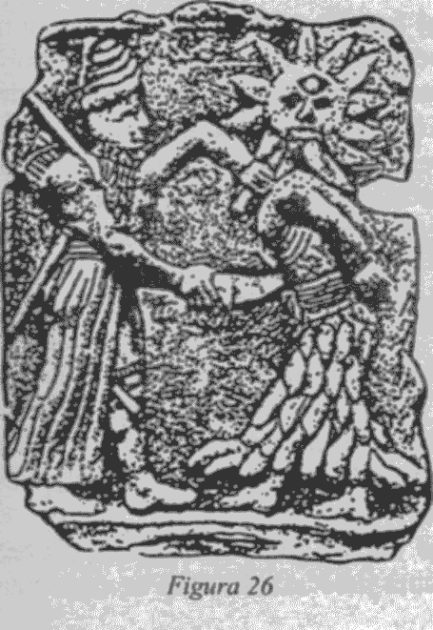
* * *
Înfrângerea lui Zu a dăinuit în memoria Anunnakilor ca o mare eliberare. Poate din cauza supoziţiei că spiritul lui Zu - reprezentând trădarea, duplicitatea şi toate relele în general - persistă în a provoca nenorociri şi suferinţe, procesul şi execuţia lui Zu au fost transmise generaţiilor omenirii sub forma unui ritual elaborat. În cadrul acestei comemorări anuale, era ales un taur care să-l reprezinte pe Zu şi să-i ispăşească faptele.
În versiunile babiloniene şi asiriene s-au găsit lungi instrucţiuni pentru acest ritual, toate indicându-şi sursele sumeriene anterioare. După pregătiri amănunţite, un „taur mare, taur puternic care păşeşte pe pajişti curate" era adus în templu şi purificat în prima zi a unei anumite luni. Apoi, i se şoptea la urechea stângă, printr-o tulpină de trestie: „Taure, Zu cel vinovat tu eşti"; iar la urechea dreaptă: „Taure, ai fost ales pentru rit şi ceremonii." În ziua a cincisprezecea, taurul era adus în faţa imaginilor „celor Şapte Zei Care Judecă" şi a simbolurilor celor douăsprezece corpuri cereşti ale Sistemului Solar.
Apoi, era pusă în scenă judecata lui Zu. Taurul era îngenuncheat înaintea lui Enlil, „Marele Păstor". Preotul acuzator recita întrebările incriminatoare retorice, ca şi cum i s-ar fi adresat lui Enlil: cum i-ai putut da „comoara păzită" duşmanului? Cum l-ai putut lăsa să vină şi să locuiască în „locul pur"? Cum a putut dobândi accesul în încăperile tale? După aceea, spectacolul le cerea lui Ea şi celorlalţi zei să-i poruncească lui Enlil să se calmeze, căci Ninurta păşise înainte, rugându-şi tatăl: „îndrumă-mi mâinile în direcţia potrivită! Spune-mi cuvintele cuvenite pentru conducere!"
În urma acestui recital de dovezi prezentate la proces, se pronunţa judecata. În timp ce taurul era măcelărit, conform unor instrucţiuni detaliate, preoţii citeau verdicul: ficatul să i se fiarbă într-un ceaun de jertfă; pielea şi muşchii să i se ardă în templu; dar „limba lui cea rea să rămână afară".
Apoi, preoţii, jucând rolurile celorlalţi zei, începeau un imn de slavă pentru Ninurta:

Spală-te pe mâini, spală-te pe mâini!
Acum eşti ca Enlil, spală-te pe mâini!
Eşti ca Enlil [pe] Pământ;
Fie ca toţi zeii să se bucure de tine!

Când zeii căutau voluntari care să se lupte cu Zu, îi făgăduiau învingătorului:

Al tău nume fi-va cel mai măreţ în
Adunarea Marilor Zei;
Printre zei, fraţii tăi, nu vei avea pereche;
Proslăvit 'naintea zeilor şi puternic fi-va-ţi numele!

După victoria lui Ninurta, promisiunea trebuia să fie respectată. Dar tot acolo se găseau fricţiunile şi germenii conflictelor viitoare între zei: Ninurta era într-adevăr Moştenitorul Legal al lui Enlil, dar pe Nibiru, nu pe Pământ. Acum, după cum dă clar de înţeles ritualul comemorativ de la templu, era tăcut „ca Enlil - pe Pământ". Ştim din alte texte, care tratează despre zeii Sumerului şi ai Akkadului, că ordinea lor ierarhică era de asemenea exprimată numeric. Anu avea cel mai mare număr din sistemul sexagesimal sumerian, 60. Moştenitorul său legal, Enlil, avea gradul 50; fiul dintâi născut (şi moştenitor, în eventualitatea dispariţiei lui Enlil), Ea, avea 40. Acum, după cum atestă enigmatica declaraţie că Ninurta devenise „ca Enlil", şi el primise rangul 50.
Finalul parţial mutilat al textului cu ritualul din templu conţine următoarele versuri lizibile: „O, Marduk, pentru regele tău grăiesc cuvântul: «Renunţ!» O, Adad, pentru regele tău grăiesc cuvântul: «Renunţ!»" Putem presupune cu destulă convingere că rândurile pierdute includeau o renunţare similară din partea lui Sin la pretenţiile de domnie printre zei şi o recunoaştere a autorităţii lui Ninurta. Ştim că în continuare Sin - primul născut al lui Enlil pe Pământ - a avut gradul 30, fiul său Shamash 20, fiica sa Ishtar 15, iar Ishkur (Adad în akkadiană), rangul 10. (Despre rangul numeric al lui Marduk nu s-a găsit nici un document.)
Conspiraţia lui Zu şi urzelile sale duşmănoase au rămas şi ele în memoria omenirii, evoluând într-o teamă de demonii cu înfăţişare de pasăre care pot provoca molime şi suferinţe (Fig. 27).
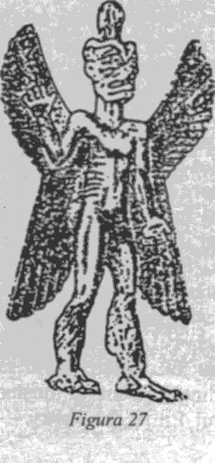
Unii dintre aceşti demoni se numeau Uliu, termen cu dublul înţeles de „a urla" şi de „noapte"; conducătoarea lor, Lilitu - Lilith - era înfăţişată ca o zeiţă goală, cu aripi şi picioare de pasăre (Fig. 28). Numeroasele texte despre shurpu („purificarea prin ardere") care s-au găsit erau formule de incantaţii contra acestor spirite rele - înaintaşe ale vrăjitoriei şi magiei ce au dăinuit de-a lungul mileniilor.
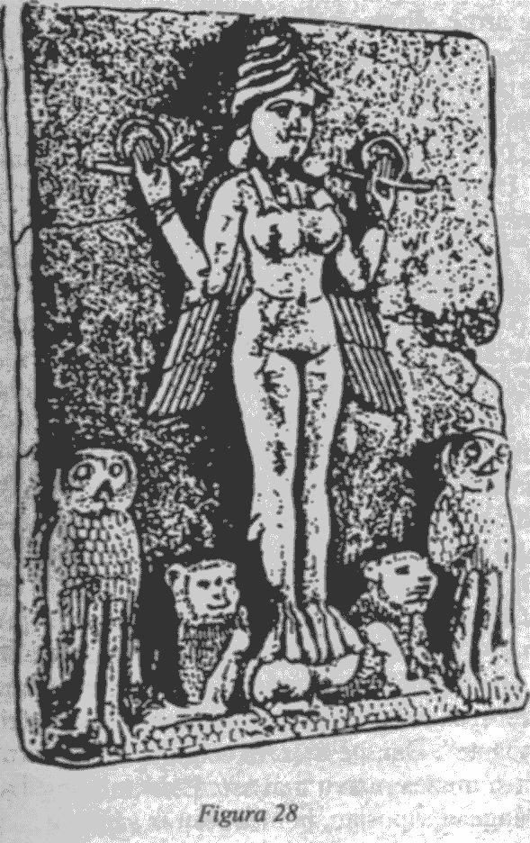
În ciuda jurămintelor solemne depuse după înfrângerea lui Zu, ca semn de cinste şi respect pentru supremaţia lui Enlil şi pentru poziţia de secund a lui Ninurta, factorii de bază care cauzau rivalitatea şi concurenţa au rămas, manifestându-se făţiş din când în când, în mileniile următoare. Înţelegând că aşa urma să se întâmple, Anu şi Enlil l-au înzestrat pe Ninurta cu arme noi şi miraculoase. Anu i-a dat SHAR.UR-ul („Vânătorul Suprem") şi SHAR.GAZ-ul („Izbitorul Suprem"); Enlil i-a dat mai multe arme, dintre care unicul IB - o armă cu „cincizeci de capete ucigătoare" - era cea mai fioroasă, făcând ca Ninurta să fie numit în cronici „Domnul cu Ib". Astfel înarmat, Ninurta a devenit „întâiul Războinic al lui Enlil", gata să înfrunte toate provocările la adresa domniei.
Următoarea asemenea provocare a apărut sub forma unei revolte a Anunnakilor care lucrau în minele de aur din Abzu. Rebeliunea şi evenimentele anterioare şi ulterioare ei sunt descrise complet într-un text numit de savanţi „Epopeea Atra-Hasis" - o Cronică a Pământului completă care, printre altele, consemnează evenimentele care au dus la crearea lui Homo sapiens, Omul, aşa cum îl cunoaştem.
Textul ne informează că, după ce Anu se întorsese pe Nibiru şi Pământul fusese împărţit între Enlil şi Enki, Anunnakii au lucrat în minele din Abzu timp de „patruzeci de perioade numărate" - patruzeci de revoluţii ale planetei lor sau 144.000 de ani tereştri. Dar munca era dificilă şi istovitoare; „înăuntrul munţilor (...) în puţurile adânc săpate (...) Anunnakii se trudeau din greu; peste măsură i-a apăsat truda, patruzeci de perioade numărate."
Operaţiunile miniere, în adâncurile pământului, nu se întrerupeau nici un moment: Anunnakii „îndurau cazna zi şi noapte". Dar, pe măsură ce puţurile deveneau tot mai adânci şi munca mereu mai aspră, nemulţumirile creşteau: „se plângeau, ripostau, bombăneau în săpături."
Pentru a ajuta la menţinerea disciplinei, Enlil l-a trimis pe Ninurta în Abzu, dar acest lucru a încordat şi mai mult relaţiile cu Enki. Atunci, Enlil s-a hotărât să meargă personal în Abzu, pentru a evalua situaţia. Anunnakii nemulţumiţi au profitat de ocazie ca să se revolte!
Cronica Atra-Hasis, într-un limbaj la fel de viu ca al unui reportaj modern, pe parcursul a peste o sută cincizeci de rânduri de text, descrie fără echivoc evenimentele care au urmat: felul cum Anunnakii rebeli şi-au pus pe foc uneltele şi, în toiul nopţii, au pornit spre locuinţa lui Enlil; cum unii au strigat „Să ne omoare... Să frângem jugul!"; cum un conducător anonim le-a amintit că Enlil era „Ofiţerul Şef de pe vremuri" şi le-a recomandat să negocieze; şi cum Enlil, înfuriat, şi-a luat armele, dar şi lui i-a amintit şambelanul său: „Doamne, aceştia sunt fiii tăi..."
Rămânând prizonier în propria lui locuinţă, Enlil i-a trimis un mesaj lui Anu, chemându-l pe Pământ. Când Anu a sosit, Marii Anunnaki s-au întrunit într-o curte marţială. „Enki, Conducător în Abzu, era prezent şi el." Enlil a vrut să ştie cine era instigatorul răscoalei, cerând pedeapsa cu moartea. Neavând sprijinul lui Anu, Enlil şi-a înaintat demisia. „Nobile," i-a spus el lui Anu, „ia-mi funcţia, ia-mi puterea; în Cer voi urca împreună cu tine." Dar Anu, calmându-l, şi-a exprimat totodată înţelegerea faţă de greutăţile minerilor.
Încurajat, Enki „a deschis gura şi s-a adresat zeilor". Repetând concluziile lui Anu, a propus o soluţie: dacă tot era cu ei în Abzu Ofiţerul Medical Şef, sora lor Sud:
Să creeze un Muncitor Primitiv;
Şi să-i dea lui jugul să-l poarte (...).
Muncitorul să îndeplinească truda zeilor,
Fie ca el să poarte jugul!

În următoarele o sută de rânduri ale textului Atra-Hasis, precum şi în alte scrieri despre „Facerea Omului" care au fost descoperite în diverse stadii de conservare, povestea creării lui Homo sapiens prin inginerie genetică este descrisă într-o amănunţime uluitoare. Pentru a realiza fapta, Enki a propus ca o „fiinţă care există deja" - femela de maimuţă antropoidă - să fie folosită la crearea lui Lulu Amelu („Muncitorul Mixt"), prin „altoirea" fiinţelor mai puţin evoluate cu „plămada zeilor". Zeiţa Sud a purificat „esenţa" unui tânăr Anunnaki; a combinat-o într-un „ou" (ovul) de maimuţă. Ovulul fertilizat a fost apoi implantat în uterul unei femei Anunnaki, pentru perioada de sarcină. Când s-a născut „făptura mixtă", Sud a ridicat-o, strigând: „Am creat! Mâinile mele au facut-o!"
„Muncitorul Primitiv" Homo sapiens - luase fiinţă. Acest eveniment s-a întâmplat acum aproximativ 300.000 de ani; a avut loc printr-un procedeu de inginerie genetică şi prin diverse tehnici de implantare a embrionului, pe care, în prezent, omenirea începe să le folosească ea însăşi. Fără îndoială, a urmat un lung proces de evoluţie; dar, în fond, Anunnakii participaseră şi ei şi au accelerat evoluţia, „creându-ne" mai curând decât s-ar fi întâmplat pe cale naturală. Savanţii au căutat mult timp „veriga lipsă" din evoluţia omului. Textele sumeriene relevă că „veriga lipsă" a fost un act de manipulare genetică efectuat într-un laborator. Nu s-a rezolvat cât ai bate din palme. Textele arată clar că Anunnakii au avut nevoie de considerabile încercări şi erori repetate pentru a ajunge la „modelul perfect" dorit al Muncitorului Primitiv, dar odată realizat, s-a lansat producţia de masă: paisprezece „zeiţe născătoare" au fost impregnate simultan cu ovulele de maimuţă antropoidă modificate genetic: şapte au născut Muncitori băieţi, iar şapte, fete. De cum au crescut, Muncitorii au fost puşi la muncă în mine; şi, pe măsură ce se înmulţeau, au preluat tot mai multe dintre muncile fizice din Abzu.
Ciocnirea militară dintre Enlil şi Enki care urma să aibă loc curând, însă, a pornit de la aceşti sclavi...
Cu cât creştea mai mult producţia de minereu din Abzu, cu atât mai mare era sarcina care le revenea Anunnakilor rămaşi în unităţile din Mesopotamia. Climatul era mai blând, ploile mai abundente, iar râurile mesopotamiene se revărsau constant. Anunnakii mesopotamieni „săpau râul" tot mai mult, construind stăvilare şi adâncind canalele. Curând, au început să ceară sclavi, „făpturi cu înfăţişare luminoasă", dar cu păr negru şi des:

Anunnakii au venit la Enlil (...).
Din Cei cu Cap-negru îi cereau.
Oamenilor cu Cap-negru să le dea târnăcopul în mână.

Citim despre aceste evenimente într-un text intitulat de Samuel N. Kramer „Mitul Târnăcopului". Deşi lipsesc unele porţiuni, se înţelege că Enki a refuzat cererea lui Enlil de a transfera Muncitori Primitivi în Mesopotamia. Hotărând să rezolve singur problema, Enlil a luat măsura extremă de a întrerupe comunicaţiile cu planeta natală: „În «Legătura Cer-Pământ» a făcut o spărtură (...) numaidecât s-a grăbit să rupă Cerul de Pământ." Apoi, a lansat un atac militar asupra Ţării Minelor.
Anunnakii din Abzu au adunat Muncitorii Primitivi într-o incintă centrală, fortificându-i zidurile în calea asediului iminent. Dar Enlil a făurit o armă miraculoasă, AL.A.NI („Securea Care Produce Putere"), echipată cu un „corn" şi un „despicător de pământ" care putea sfredeli zidurile şi palisadele. Cu aceste arme, Enlil a străpuns fortificaţiile. Pe măsură ce gaura se lărgea, „Muncitorii Primitivi ieşeau spre Enlil. Îi privea fascinat pe Cei cu Cap-negru."
În continuare, Muncitorii Primitivi şi-au continuat muncile manuale în ambele ţări: în Ţara Minelor, „purtau munca şi sufereau truda"; în Mesopotamia, „cu târnăcoape şi hârleţe, clădeau case pentru zei, taluzau marile maluri ale canalelor; cultivau hrană pentru alimentaţia zeilor."
Multe desene antice gravate pe sigilii cilindrice îi reprezintă pe aceşti Muncitori Primitivi îndeplinindu-şi sarcinile, goi ca animalele pe câmp (Fig. 29). Diverse texte sumeriene au consemnat acest stadiu animal din dezvoltarea omului:
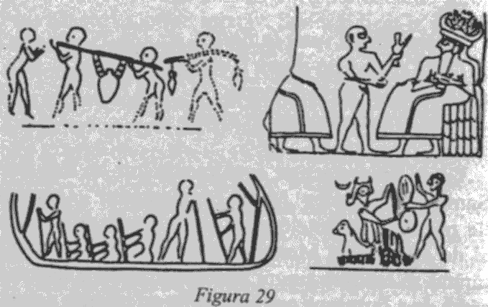
Când Omenirea a luat fiinţă,
Nu cunoştea mâncatul pâinii,
Nu ştia de îmbrăcat veşminte,
Mâncau plante cu gura, ca oile,
Beau apă din şanţuri (...).

Cât timp, însă, puteau fi solicitate (sau silite) tinerele Anunnaki să îndeplinească rolul de „zeiţe născătoare"? Fără ştirea lui Enlil şi cu complicitatea lui Sud, Enki a conspirat să-i confere noii fiinţe încă o trăsătură genetică: să le acorde hibrizilor - incapabili să procreeze, ca toţi hibrizii - capacitatea de reproducere, „Cunoaşterea" sexuală pentru a avea copii.
Evenimentul este relatat în povestea biblică a lui Adam şi a Evei în Grădina Edenului şi, cu toate că textul sumerian original al povestirii nu a fost găsit încă, s-au descoperit totuşi mai multe reprezentări sumeriene grafice ale evenimentului. Toate arată diverse momente ale povestirii: Copacul Vieţii; oferirea fructului oprit; întâlnirea furioasă, care a urmat, între „Domnul Dumnezeu" şi „Şarpe". O alta o prezintă pe Eva încinsă cu un veşmânt pe şolduri, în timp ce Adam e încă gol (Fig. 30), alt detaliu relatat în Biblie.
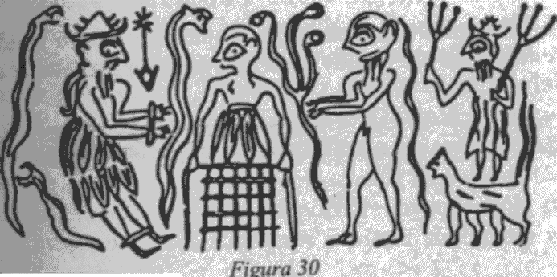
Deşi Zeul Şarpe e prezent în toate aceste imagini antice, ilustraţia reprodusă aici este de o semnificaţie aparte, întrucât conţine, scris în sumeriană arhaică, numele/epitet al zeului, sub forma . „Steaua" echivalează cu „zeu", iar simbolul triunghiular se citeşte BUR, BURU sau BUZUR - toţi, termeni care fac ca numele/epitet să însemne „Zeul Care Rezolvă Secrete", „Zeul Minelor Adânci" şi alte variaţiuni pe aceeaşi temă. Biblia (în versiunea ebraică originală) îl numeşte pe zeul care a ispitit-o pe Eva Nahash, tradus prin „Şarpe", dar însemnând în sens literal „Cel Care Rezolvă Secretele" şi „Cel Care Cunoaşte Metalele" - ceea ce se potriveşte exact cu numele zeului din descrierea sumeriană. Această reprezentare este cu atât mai interesantă prin faptul că îl arată pe Zeul Şarpe cu mâinile şi picioarele legate, sugerând că Enki a fost arestat pentru fapta sa neautorizată.
Furios, Enlil a ordonat alungarea Adamului - Puiul de Homo sapiens - din E.DIN („Sălaşul Celor Drepţi"). Fără a mai fi ostracizat în aşezările Anunnakilor, Omul a început să cutreiere Pământul.
„Şi Adam a cunoscut pe Eva femeia sa.
Şi ea a zămislit şi a născut pe Cain (...)
a doua oară, a născut pe fratele său, Abel. "
Zeii nu mai erau singuri pe Pământ.
Prea puţine lucruri ştiau Anunnakii despre rolul pe care Muncitorul Primitiv avea să-l joace în războaiele dintre ei.

6 . APARE OMENIREA

Din 1876, când George Smith a descoperit şi a raportat povestirile mesopotamiene detaliate despre Creaţiune, în opera sa The Chaldean Account of Genesis, urmată de The Seven Tablets of Creation a lui L.W. King, cercetătorii şi teologii deopotrivă au ajuns să recunoască faptul că relatarea din Vechiul Testament („Facerea", capitolele 1-3) este o versiune condensată şi prescurtată a textelor sumeriene originale. Un secol mai târziu, în propria noastră lucrare The 12 th Planet (1976), am arătat că aceste texte nu sunt mituri primitive, ci depozitare de cunoştinţe ştiinţifice avansate, pe care savanţii moderni abia acum încep să le descopere.
Sondele spaţiale automatizate care au cercetat planetele Jupiter şi Saturn au confirmat numeroase faţete „incredibile" ale cunoştinţelor sumeriene despre Sistemul Solar, ca aceea că planetele din exterior au mulţi sateliţi şi că pe unele dintre ele se găseşte apă. S-a constatat că acele planete îndepărtate şi unii dintre sateliţii lor principali au un nucleu activ, care generează căldură internă; unele radiază mai multă căldură decât ar putea primi vreodată de la Soare. Activitatea vulcanică le-a creat acestor corpuri cereşti atmosferă proprie. Ele prezintă toate cerinţele de bază pentru apariţia vieţii, întocmai cum au spus sumerienii, acum şase mii de ani.
Atunci, cum rămâne cu existenţa celei de-a douăsprezecea membre a Sistemului Solar - o a zecea planetă, situată dincolo de Pluton, sumerianul Nibiru (şi babilonianul Marduk) - o planetă a cărei existenţă a constituit concluzia fundamentală şi îndrăzneaţă a cărţii „A douăsprezecea planetă"?
În 1978, astronomii de la Observatorul Naval al S.U.A. din Washington au determinat că Pluto - fiind mai mic decât se crezuse iniţial - nu putea justifica perturbările orbitelor lui Uranus şi Neptun; ei au postulat existenţa a încă unui corp ceresc, dincolo de Pluto. În 1982, Administraţia Naţională a Aeronauticii şi Spaţiului (N.A.S.A.) a anunţat concluzia că există într-adevăr un asemenea corp ceresc; dacă este sau nu tot o planetă mare, urma să se determine prin desfăşurarea într-un anumit mod a celor două sonde Pioneer care se deplasau prin spaţiu, dincolo de Saturn.
Iar la sfârşitul anului 1983, astronomii de la Laboratorul de Propulsie cu Reacţie din California au anunţat că I.R.A.S. - telescopul cu infraroşii instalat pe o navă spaţială şi lansat sub auspiciile N.A.S.A., cu cooperarea altor ţări - descoperise dincolo de Pluto un foarte îndepărtat „corp ceresc misterios", cam de patru ori mai mare decât Pământul, care se deplasa spre Pământ. Încă nu l-au denumit planetă; dar Cronicile Pământului nu lasă nici o îndoială asupra concluziei finale.
În 1983, s-au găsit în Antarctica şi prin alte zone pietre care sunt, cu certitudine, fragmente din Lună şi din Marte; iar oamenii de ştiinţă nu înţeleg cum s-a putut întâmpla aşa ceva. Povestea sumeriană despre Crearea Sistemului Solar, coliziunea dintre sateliţii lui Nibiru şi Tiamat, şi restul cosmogoniei din celebra „Epopee a Creaţiunii" oferă o explicaţie cuprinzătoare.
Şi ce se poate spune despre textele care descriu crearea Omului prin inginerie genetică, fertilizare in vitro şi reimplantare?
Progresele recente ale ştiinţei şi tehnologiei genetice au confirmat concepţia sumeriană de evoluţie treptată, pe de o parte şi, pe de altă parte, apariţia (altminteri inexplicabilă) a lui Homo sapiens avansat biologic, prin ingineria genetică a Anunnakilor. Chiar şi foarte recenta metodă a procreerii în eprubetă - extragerea unui ovul, impregnarea lui cu spermă purificată şi reimplantarea oului fertilizat în uterul unei femei - este una şi aceeaşi cu procedura descrisă în textele sumeriene din urmă cu câteva milenii.
Dacă cele două evenimente principale - crearea Pământului şi crearea Omului - sunt descrise corect în Biblie, n-ar trebui să acceptăm veridicitatea povestirii biblice despre răspândirea omenirii pe Pământ?
Iar dacă istorisirile biblice nu sunt decât o versiune condensată a cronicilor sumeriene anterioare, mai detaliate, acesta din urmă nu s-ar putea folosi pentru a extinde şi completa consemnările biblice despre acele vremuri de început?
Întrucât şi unele şi celelalte se reflectă reciproc, să ţinem oglinda în faţa acestei străvechi flăcări a amintirilor... Să continuăm depănarea miraculoasei poveşti.
După ce a relatat cum Adamul/ (literal, „Puiul de pământean") a primit facultatea de a procrea, Cartea Facerii trece de la descrierea evenimentelor de pe Pământ, în general la saga unei anumite ramuri a omenirii: persoana numită Adam şi descendenţii săi.
„Iată izvodul neamurilor lui Adam", ne informează Vechiul Testament. O asemenea carte, putem presupune cu destulă certitudine, a existat fără îndoială. Dovezile sugerează convingător că persoana pe care Biblia o numeşte Adam era numită de sumerieni Adapa, un pământean „perfecţionat" de Enki şi considerat a fi înrudit cu acesta pe cale genetică.
„Largă înţelegere i-a pregătit Enki, pentru a dezvălui planurile Pământului; lui i-a dăruit Cunoaşterea; dar nemurirea nu i-a dat-o."
S-au găsit unele părţi din „Povestea lui Adapa"; e foarte posibil ca textul complet să fi fost „Izvodul neamurilor lui Adam" la care se referă Vechiul Testament. Regii asirieni au avut probabil acces la un asemenea document, căci mulţi dintre ei afirmau că păstraseră unele sau altele dintre virtuţile lui Adapa. Sargon şi Sennacherib au susţinut că moşteniseră înţelepciunea pe care i-o acordase Enki lui Adapa; Sinsharishkun şi Esarhaddon se lăudau că se născuseră „după chipul şi asemănarea înţeleptului Adapa"; conform unei inscripţii a lui Esarhaddon, acesta înălţase în templul lui Ashur o statuie cu faţa lui Adapa; iar Ashurbanipal declara că învăţase „secretul scrisului tăbliţelor dinainte de Potop" aşa cum îl cunoscuse Adapa.
Sursele sumeriene susţin că existaseră atât culturi rurale - agricole şi păstoreşti - cât şi aşezări urbane, înainte ca Potopul să fi şters totul de pe suprafaţa Pământului. Cartea Facerii relatează că primul fiu al lui Adam şi al Evei, Cain, „era muncitor de pământ", iar fratele său, Abel, „era păstor de oi". Apoi, după ce Cain a fost exilat din preajma Domnului pentru faptul de a-l fi ucis pe Abel, s-au înfiinţat localităţile urbane - Cetăţile Omului: în ţara Nod, la răsărit de Eden, Cain a avut un fiu pe care l-a numit Enoh şi a construit un oraş cu acelaşi nume, care însemna „Temelie". Vechiul Testament, pentru care linia urmaşilor lui Cain nu prezenta un interes deosebit, trece repede la a patra generaţie după Enoh, când s-a născut Lameh:

Şi Lameh şi-a luat două femei; cea dintâi se numea Ada,
iar cea de-a doua se numea Ţila.
Şi Ada a născut pe Iabel; acesta a fost părintele
celor ce sălăşluiesc în corturi şi pasc turmele.
Iar numele fratelui său a fost Iubal; acesta a fost
părintele tuturor celor ce cântă din chitară şi din flaut.
Şi Ţila a născut şi ea pe Tubal-Cain,
făurar de unelte de aur, de aramă şi de fier.

Pseudoepigraficele „Jubileuri", bănuite a fi fost compuse în secolul al doilea î.Ch., pe baza unor materiale anterioare, adaugă despre Cain informaţia că s-a căsătorit cu propria lui soră, Awan, care i l-a născut pe Enoch (Enoh), „aproape de al patrulea Jubileu. Iar în primul an din prima săptămână a celui de-al cincilea Jubileu, pe pământ s-au construit case, iar Cain a clădit un oraş şi i-a pus numele Temelie, după numele fiului său." De unde proveneau aceste informaţii adiţionale?
Multă vreme, s-a crezut că această parte a Genezei e singulară, fără confirmări sau paralele în textele mesopotamiene. Dar am constatat că lucrurile nu stau chiar aşa.
Mai întâi, găsim o tăbliţă babiloniană de la British Museum (No. 74329, Fig. 31), catalogată drept „conţinând un mit altminteri necunoscut". Totuşi, ea poate fi, de fapt, o versiune babiloniano/asiriană din jurul anului 2000 î.Ch. a unui document sumerian dispărut, despre descendenţa lui Cain!
Copiat de A.R. Miliard şi tradus de W.G. Lambert (Kadmos, vol. VI), textul vorbeşte despre începuturile unui grup de oameni care erau plugari, corespunzând cu biblicul „muncitor de pământ". Aceştia se numesc Ama-kandu - „Oamenii Care în Tristeţe Cutreieră"; se remarcă paralela cu condamnarea lui Cain: „blestemat să fii tu pe pământul care şi-a deschis gura să primească sângele fratelui tău (...) şi fugar să fii pe pământ." Şi, în modul cel mai remarcabil, şeful acestor exilaţi mesopotamieni se numea Ka 'in! De asemenea, la fel ca în povestea biblică:

A clădit în Dunnu un oraş cu turle gemene.
Ka'in şi-a însuşit domnia peste oraş.

Numele localităţii ne intrigă. Întrucât în limba sumeriană ordinea silabelor se putea schimba fără a se modifica sensul cuvântului, numele se poate silabisi şi NU.DUN, reluând denumirea biblică Nud (Nod) ca loc al exilului lui Cain. Numele sumerian însemna „locul de sprijin săpat" - foarte asemănător cu interpretarea biblică a numelui „Temelie".
După moartea (sau asasinarea) lui Ka'in, „a fost depus întru odihnă în oraşul Dunnu, pe care îl îndrăgea". Asemenea povestirii biblice, textul mesopotamian consemnează istoria a patru generaţii următoare: fraţii se căsătoreau cu surorile lor şi-şi ucideau părinţii, preluând puterea în Dunnu şi colonizând locuri noi, dintre care ultimul s-a numit Shupat („Judecată").
O a doua sursă indicând în cronicile mesopotamiene povestea biblică a lui Adam şi a fiului său Cain se găseşte în textele asiriene. Descoperim, de exemplu, o Listă a Regilor Asirieni arhaică, ce declară că în cele mai vechi timpuri, când strămoşii lor locuiau în corturi - termen reluat in Biblie cu privire la familia lui Cain -, patriarhul acestora se numea Adamu, biblicul Adam.
Mai găsim printre eponimele tradiţionale asiriene ale numelor regale combinaţia Ashur-bel-Ka'ini („Ashur, domnul Ka'iniţilor"); iar scribii asirieni au stabilit o paralelă între acesta şi sumerianul ASHUR-EN.DUNI („Asmute domnul Duni-Xor"), dând de înţeles că Ka'inii („Poporul lui Kain") şi Dunii („Poporul din Dun") erau unii şi aceiaşi, astfel reafirmându-l pe Cain cel biblic şi Ţara Nod, Nud sau Dun.
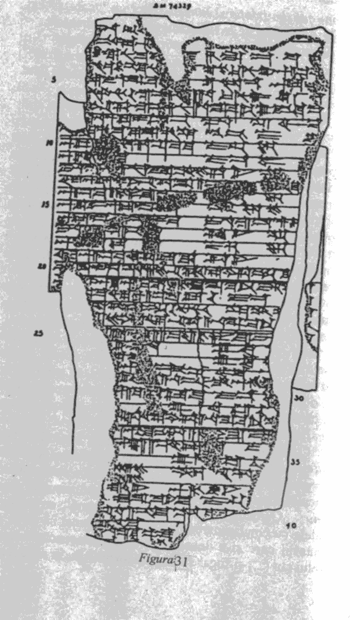
După ce a vorbit pe scurt despre linia genealogică a lui Cain, Vechiul Testament acordă toată atenţia unei noi linii descinse din Adam: „Şi Adam a cunoscut iarăşi pe femeia sa şi ea i-a născut un fiu şi i-a pus numele Seth (Set), «căci - a zis ea - mi-a dat Dumnezeu altă odraslă, în locul lui Abel, pe care l-a omorât Cain»." Apoi, Cartea Facerii adaugă: „Şi a mai trăit Adam, după ce i s-a născut Seth, opt sute de ani şi a avut fii şi fiice. Deci toate zilele lui Adam au fost nouă sute treizeci de ani. Apoi a murit. Şi Seth era în vârstă de o sută cinci ani şi i s-a născut Enosh (Enoş). Şi a mai trăit Set, după ce i s-a născut Enosh, opt sute şapte ani şi a avut fii şi fiice. Deci toate zilele lui Seth au fost nouă sute doisprezece ani. Apoi a murit."
Numele fiului lui Seth şi al următorului patriarh antediluvian de care se interesează Biblia este Enosh; în limba ebraică, a ajuns să însemne „uman, muritor" şi este clar că Vechiul Testament îl considera ca fiind progenitorul spiţei omeneşti din centrul cronicilor străvechi. Cu privire la el, Biblia declară că „Atunci au început oamenii să cheme numele Domnului" - altfel spus, au început adoraţia şi preoţia.
Există o serie de texte sumeriene care aduc mai multă lumină în această zonă obscură. Porţiunile disponibile din textul Adapa declară că acesta a fost „perfecţionat" şi tratat ca un fiu de către Enki, în oraşul său Eridu. Prin urmare, este foarte probabil ca, aşa cum a sugerat William Hallo în Antediluvian Cities, strănepotul lui Enosh să fi fost numit Yared, cu sensul de „Cel din Eridu". Iată, aşadar, răspunsul: în timp ce îşi pierde interesul faţă de descendenţii exilaţi ai lui Adam, Biblia se concentrează asupra patriarhilor din linia genealogică a lui Adam care au rămas în Eden - sudul Mesopotamiei - şi au fost cei dintâi chemaţi pe calea preoţiei.
Într-a patra generaţie după Enosh, fiul întâi născut a fost numit Enoch (Enoh); oamenii de ştiinţă cred că, în acest caz, numele pornea de la o variantă a rădăcinii ebraice, cu sensul de „a instrui, a educa". Despre el, Vechiul Testament afirmă pe scurt că „Enoh a umblat în tovărăşia Domnului" şi nu a murit pe Pământ, „căci Dumnezeu l-a luat la sine". Acest unic verset 5:24 al Facerii este dilatat substanţial în extra-biblicele „Cărţi ale lui Enoh". Ele descriu amănunţit prima lui vizită la îngerii lui Dumnezeu, pentru a fi instruit în domeniul diverselor ştiinţe şi etici. Apoi, după ce s-a întors pe Pământ ca să le transmită fiilor lui cunoştinţele şi cerinţele preoţiei, a fost luat la cer încă o dată, pentru a rămâne definitiv lângă Nefilim (termenul biblic cu sensul de „Cei Care Coborâseră"), în locuinţa lor siderală.
Lista Regilor Sumerieni consemnează domnia clericală a lui Enmeduranki în Sippar, apoi poziţia Spaţioportului de sub comanda lui Utu/Shamash. Numele său, „Domnul preoţesc al Dur-an-ki-lor", arată că învăţase în Nippur. O tăbliţă puţin cunoscută, reprodusă de W.G. Lambert („Enmeduranki şi materialele înrudite"), spune următoarele:

Enmeduranki [era] prinţ în Sippar,
Iubit de Anu, Enlil şi Ea.
Shamash în Templul Luminos l-a numit.
Shamash şi Adad [l-au luat] la adunare [a zeilor] (...).
I-au arătat cum să folosească uleiul pe apă,
un secret al lui Anu, Enlil şi Ea.
I-au dat Tăbliţa Divină,
tainicul kibdu al Cerului şi al Pământului (...).
L-au învăţat cum să facă socoteli cu numere.
Când studiile lui Enmeduranki în cunoştinţele secrete ale zeilor s-au încheiat, a fost trimis înapoi în Sumer. „Oamenii din Nippur, Sippar şi Babilon au fost chemaţi în faţa lui." I-a informat despre experienţele lui şi despre înfiinţarea preoţiei. Aceasta urma să se transmită, la porunca zeilor, din tată în fiu: „învăţatul savant, care păzeşte secretele zeilor, îşi va lega cu jurământ fiul ales în faţa lui Shamash şi Adad (...) şi îl va instrui în secretele zeilor."
Tăbliţa se încheie cu un post-scriptum: „Aceasta a fost seminţia creată de preoţi - cei cărora li se îngăduie să se apropie de Shamash şi Adad."
În perioada celei de-a şaptea generaţii după Enosh, în ajunul Potopului, Pământul şi locuitorii săi au fost loviţi de o nouă Eră Glaciară. Textele mesopotamiene descriu amănunţit suferinţele omenirii, lipsurile alimentare, chiar şi canibalismul. Cartea Facerii face doar o aluzie la această situaţie, afirmând că, la naşterea lui, Noe („Mângâiere") a fost numit astfel de tatăl său în speranţa că naşterea lui va aduce mângâiere "de munca şi de truda mâinilor noastre, căşunate de pământul pe care l-a blestemat Dumnezeu." Varianta biblică spune foarte puţine despre Noe, cu excepţia faptului că era „om drept şi fără de prihană". Textele mesopotamiene ne informează că eroul Diluviului trăia în Shuruppak, centrul medical condus de Sud.
Scrierile sumeriene relatează că, pe măsură ce dificultăţile omenirii creşteau, Enki a propus, iar Enlil s-a opus vehement, să se ia măsuri pentru uşurarea acestor suferinţe. Ceea ce-l supăra peste poate pe Enlil erau relaţiile sexuale tot mai intense între tinerii Anunnaki şi Fiicele Omului. Cartea Genezei descrie „luarea nevestelor" de către Nefilim cu următoarele cuvinte:

Şi a ajuns să se întâmple,
Când Pământenii sporeau la număr
pe faţa Pământului,
şi li se năşteau fiice
Ca fiii zeilor
să vadă fiicele Pământenilor care se potriveau cu ei;
Şi şi-au luat neveste după bunul plac.

O „tăbliţă mitică" (CBS-14061) remarcată de E. Chiera („Texte religioase sumeriene"), spune povestea acelor zile de demult şi a unui zeu tânăr numit Martu, care s-a plâns că şi lui ar fi trebuit să i se permită căsătoria cu o soţie de neam omenesc. S-a întâmplat, începe textul, atunci când

Oraşul Nin-ab exista,
Shid-tab nu exista;
Sfânta tiară exista, sfânta coroană nu exista (...)
Locuire împreună era (...)
Naştere [de copii] era.

„Nin-ab," continuă textul, „era un oraş din Marea Ţară locuită." înaltul său preot, un muzicant talentat, avea o soţie şi o fiică.
În timp ce oamenii se adunau să le aducă zeilor carnea friptă a jertfelor, Martu, care era celibatar, a văzut-o pe fiica preotului. Dorind-o, s-a dus la mama lui şi i s-a plâns:
În oraşul meu am prieteni, ei şi-au luat neveste.
Am tovarăşi, şi-au luat neveste.
În oraşul meu, spre deosebire de ei, eu nu mi-am
luat nevastă;
Nu am nevastă, nu am copii.

Întrebând ce fecioară dorită de el „îi aprecia căutătura", zeiţa şi-a dat consimţământul. Atunci, ceilalţi zei tineri au pregătit un ospăţ; căsătoria a fost anunţată, „în oraşul Nin-ab, omenii cu sunetul tobei de aramă au fost chemaţi; cele şapte tamburine au sunat".
Această apropiere tot mai accentuată între tinerii astronauţi şi descendentele Lucrătorului Primitiv nu era pe placul lui Enlil. Textele sumeriene ne spun că, „pe măsură ce Ţara se întindea şi oamenii se înmulţeau", Enlil devenea tot mai „tulburat de pronunţările Omenirii" şi de pasiunea ei pentru sex şi pofte. Împerecherile Anunnakilor cu fiicele Omului îl făceau să nu doarmă noaptea. „Iar Domnul a spus: «îl voi distruge pe Pământeanul pe care l-am creat, ştergându-l de pe faţa Pământului.»"
Textele ne informează că, atunci când s-au hotărât să se sape minele adânci din Abzu, Anunnakii au început să construiască şi o staţie de monitorizare ştiinţifică, în capătul Africii. Aceasta i-a fost dată în sarcină lui Ereshkigal, o nepoată a lui Enlil. O epopee sumeriană relatează periculoasa călătorie a lui Enki şi Ereshkigal din Mesopotamia până în acel îndepărtat ţinut muntos (Kur) - textul implicând că Ereshkigal a fost fie răpită, fie silită de către Enki în vreun alt mod să-l însoţească, fiind „dusă în Kur ca pradă".
(Ereshkigal, ştim din alte povestiri, a fost atacată ulterior la staţie de către Nergal, unul dintre fiii lui Enki, în urma unei insulte în care a fost implicat un emisar al ei. În ultimul moment, Ereshkigal şi-a salvat viaţa oferindu-i-se lui Nergal de soţie, pentru a controla împreună „Tăbliţele înţelepciunii" din staţie.)
Enlil a prins ocazia de a scăpa de Pământeni în momentul când staţia sa ştiinţifică din capătul Africii a început să raporteze o situaţie periculoasă: calota glaciară din Antarctica, în creştere, devenise instabilă, stând rezemată pe un strat de clisă alunecoasă.
Problema era că această instabilitate apăruse tocmai când Nibiru se apropia de Pământ; iar atracţia gravitaţională a lui Nibiru putea perturba echilibrul calotei de gheaţă, facând-o să alunece în Oceanul Antarctic. Imensele valuri astfel provocate puteau inunda tot globul.
Când Igigii de pe orbită au confirmat certitudinea acestei catastrofe, Anunnakii au început să se adune în Sippar, la spaţioport. Enlil, însă, a insistat ca omenirea să nu fie anunţată despre Diluviul iminent; la o sesiune specială a Adunării Zeilor, i-a pus pe toţi şi mai ales pe Enki, să jure păstrarea secretului.
Ultimul fragment din textul Atra-Hasis, o parte importantă a „Epopeii lui Ghilgameş", precum şi alte texte mesopotamiene descriu pe larg evenimentele care au urmat - felul cum catastrofa Potopului a fost folosită de Enlil pentru a anihila omenirea; şi cum Enki, împotrivindu-se hotărârii impuse de Enlil Adunării Zeilor, a complotat spre a-l salva pe credinciosul său discipol Ziusudra („Noe"), proiectându-i un submarin care putea rezista avalanşei apelor.
Anunnakii înşişi, la un semnal, „s-au înălţat" cu Ru-kub Hani („carele zeilor"), navele cu rachete „aprinzând pământul cu văpaia lor". Gravitând pe orbită cu navetele, au privit îngroziţi revărsarea valurilor de jos. O colosală inundaţie a măturat totul de pe suprafaţa planetei: A.MA.RU BA.UR RA.TA - „Potopul le-a şters pe toate". Sud, care crease Omul împreună cu Enki, „a văzut şi a Plâns (...) Ishtar a ţipat ca o femeie în durerile facerii (...) zeii, Anunnakii, au lăcrimat împreună cu ea". Rostogolindu-se înainte şi-napoi, valurile uriaşe străbăteau solul, lăsând în urmă vaste depuneri de mâl: „Tot ceea ce fusese creat s-a întors în lut."
În The 12th Planet, am prezentat dovezile concluziei noastre că Diluviul, punând brusc capăt ultimei Ere Glaciare, a avut loc cu circa 13.000 de ani în urmă.
În timp ce apele Potopului „se retrăgeau de pe pământ", potolindu-se treptat, Anunnakii au început să aterizeze pe Muntele Nisir („Muntele Salvării") - Muntele Ararat. Tot acolo a sosit şi Ziusudra/Noe, cu nava pilotată de un navigator pe care i-l pusese la dispoziţie Enki. Indignat, Enlil a descoperit că „sămânţa Omenirii" se salvase; dar Enki l-a convins să se înduplece: zeii, a argumentat el, nu mai puteau trăi pe Pământ fără ajutorul omului. „Şi Dumnezeu i-a binecuvântat pe Noe şi pe fiii lui şi le-a spus: «Fiţi rodnici şi vă înmulţiţi şi îndestulaţi din nou Pământul.»"
Vechiul Testament, focalizându-şi interesul numai asupra liniei genealogice a lui Noe, nu mai nominalizează şi alţi pasageri din nava de salvare. Dar textele despre Potop mai amănunţite din Mesopotamia îl menţionează şi pe navigatorul Arcei şi dezvăluie faptul că, în ultimul moment, au sosit la bord şi prietenii sau ajutoarele lui Ziusudra (cu familiile lor). Versiunile greceşti ale relatării, de Berossus, afirmă că, după Diluviu, Ziusudra, familia lui şi pilotul au fost luaţi de zei să locuiască împreună; ceilalţi oameni au fost îndrumaţi să-şi găsească singuri drumul înapoi spre Mesopotamia.
Problema imediată cu care se confruntau toţi cei salvaţi era hrana. Lui Noe şi fiilor lui, Domnul le-a spus: „Toate vieţuitoarele care sunt pe pământ şi toate cele ce zboară în ceruri şi toate care se târăsc pe pământ şi toţi peştii din mare în mâinile voastre sunt date; toate care se împerechează şi vieţuiesc vor fi ale voastre să le mâncaţi." După care urmează un adaus semnificativ: „Ca plante ierboase, v-am dat grâne de tot felul."
Această declaraţie aproape neobservată (Facerea, 9:3), care se referă la originile agriculturii, este argumentată substanţial în scrierile sumeriene. Cercetătorii sunt de acord că agricultura a apărut în semiluna Mesopotamia-Siria-Israel, dar nu pot explica de ce nu a început să se practice pe câmpii (unde cultivarea e uşoară), ci mai degrabă pe podişuri. Au convenit că ea a început cu recoltarea „strămoşilor sălbatici" ai grâului şi orzului, cu vreo 12.000 de ani în urmă, dar sunt nedumeriţi de uniformitatea genetică a acestor cereale timpurii; şi sunt complet incapabili să explice realizarea botano-genetică prin care - într-un interval de doar 2.000 de ani - plantele sălbatice şi-au dublat, triplat şi cvadruplat perechile de cromozomi, pentru a deveni grâul şi orzul cultivabil de o valoare nutritivă uluitoare, cu incredibila capacitate de a creşte aproape oriunde şi cu neobişnuitele recolte semestriale.
Pe lângă aceste enigme, se adaugă la fel de marea bruscheţe cu care au început să apară tot felul de legume şi fructe, din acelaşi nucleu regional şi aproape în acelaşi timp, precum şi „domesticirea" simultană a animalelor, începând cu oile şi caprele, care furnizau carne, lapte şi lână.
Cum s-au întâmplat toate în acel moment? Ştiinţa modernă încă nu a găsit răspunsul; dar textele sumeriene l-au oferit cu mii de ani în urmă. Asemenea Bibliei, relatează cum a început să se dezvolte agricultura după Potop, când (cu cuvintele Genezei) „Noe a început ca soţ"; dar, la fel ca Biblia, care care consemnează că avuseseră loc munci agricole (ale lui Cain) şi de păstorit (al lui Abel) cu multă vreme înainte de Potop, cronicile sumeriene ne vorbesc şi ele despre apariţia culturilor de plante şi animale în timpurile preistorice.
Când Anunnakii aterizaseră pe Pământ, declară un text intitulat de cercetători „Mitul vitelor şi al grânelor", încă nu existau nici unele din cerealele sau vitele domesticite:

Când de pe înălţimile Cerului pe Pământ
i-a făcut Anu pe Anunnaki să coboare,
Grânele încă nu încolţiseră, încă nu rodiseră (...).
Nu erau oi,
nici un miel nu se fătase încă;
Nu era capră,
nici ied nu fusese fătat.
Oaia încă nu-şi născuse mieii,
capra nu adusese pe lume iedul.
Ţesutul [lânei] nu se ivise încă,
nu era cunoscut.

Apoi, în „Camera de Creaţie" a Anunnakilor - laboratorul lor de manipulare genetică - „frumos s-au făurit" Lahar („animale de lână") şi Anshan („cereale"):

În zilele acelea,
în Camera Facerii a zeilor,
în Casa Făuririi, pe Movila Pură,
Lahar şi Anshan frumos s-au făurit.
Sălaşul era plin cu hrană pentru zei.
Din înmulţirea de Lahar şi Anshan
Anunnakii, pe Sfântul Munte-al lor, se-nfruptă -
dar nu se saturau.
Laptele bun din ugerul oii
Anunnakii, pe Sfântul Munte-al lor, îl beau -
dar nu se saturau.

Muncitorii Primitivi - cei care „nu cunoşteau mâncatul pâinii (...) care mâncau plante cu gura" - existau deja:

După ce Anu, Enlil, Enki şi Sud îi făruiseră pe oamenii cu cap-negru.
Plantele ce desfată le-au înmulţit în Ţară.
Animale pe patru picioare au trezit cu meşteşug la viaţă;
în E.DIN le-au pus.

Astfel, în scopul de a mări producţia de cereale şi vite, pentru a-i sătura pe Anunnaki, s-a luat o hotărâre: ca NAM.LU.GAL.LU - „omenirea civilizată" - să fie învăţată „munca pământului" şi „creşterea oilor (...) spre folosul zeilor":

Spre folosul celor ce satură, pentru oile pure
Omenirea Civilizată a luat fiinţă.

La fel cum descrie ceea ce-şi începuse existenţa în acele vremuri de început, textul enumera şi sortimentele domesticite care încă nu fuseseră create:

Ceea ce prin sădire se înmulţeşte,
încă nu se făurise;
Terasele nu erau încă bătătorite (...)
Grâul triplu de treizeci de zile nu exista;
Grâul triplu de patruzeci de zile nu exista;
Grâul mărunt, grâul de munte,
grâul curatului A.DAM nu exista (...).
Legumele cu tuberculi ale câmpului încă nu se iviseră.

După cum vom vedea, acestea au fost aduse pe Pământ de Enlil şi Ninurta, la câtva timp după Potop.
După ce Diluviul măturase totul de pe suprafaţa Pământului, prima problemă cu care s-au confruntat Anunnakii a fost aceea de a obţine seminţele necesare pentru reluarea cultivărilor. Din fericire, pe Nibiru fuseseră trimise specimene de cereale domesticite; iar acum, „Anu i le-a adus, din cer, lui Enlil". Enlil a căutat un loc sigur unde seminţele puteau fi sădite, pentru a lua de la început agricultura. Pământul era încă acoperit de ape şi singurul loc ce părea potrivit era „muntele cedrilor aromaţi". Într-un text fragmentat, reprodus de S.N. Kramer în Sumerische Literarische Texte aus Nippur, citim:

Enlil a urcat pe pisc şi a ridicat ochii;
A privit în jos: acolo era de ape plin ca marea.
A privit în sus: acolo era muntele cedrilor aromaţi.
A cărat orzul, l-a sădit pe munte.
Ceea ce rodeşte a cărat,
a sădit boabele de cereale pe munte.

Alegerea Muntelui Cedrilor de către Enlil şi convertirea sa într-un Loc Interzis („Sfânt") nu a fost, după toate probabilităţile, întâmplătoare. În tot Orientul Apropiat - ba chiar, în întreaga lume - nu există decât un singur Munte al Cedrilor, unic şi de faimă universală: în Liban. A rămas până în zilele noastre locul unei vaste platforme, susţinută pe blocuri de piatră colosale, considerată şi astăzi o minune a tehnologiei - la Baalbek (Fig. 32). Aşa cum am arătat pe larg în The Stairway to Heaven, acesta era un Loc de Aterizare al Anunnakilor: o platformă despre care legendele persistă în a susţine că a fost construită în epoca antediluviană, încă de pe vremea lui Adam.
Era singurul loc, după Potop, imediat convenabil pentru manevrele navetelor spaţiale: spaţioportul de la Sippar fusese măturat şi îngropat sub straturi de noroi.
Având la dispoziţie seminţele, se punea întrebarea unde să le sădească. Şesurile, încă pline de mâl şi apă, erau improprii locuirii. Podişurile, deşi degajate de avalanşa apelor, erau îmbibate de ploile care începuseră odată cu epoca neotermală. Râurile încă nu-şi găsiseră noile cursuri; apele nu aveau unde să se scurgă; cultivarea era imposibilă. Citim într-un text sumerian următoarea descriere:
Foametea era cruntă, nimic nu se producea.
Micile râuri nu se curăţiseră, noroiul nu era dus de ape (...).
În nici un ţinut nu creşteau roade, numai buruieni.
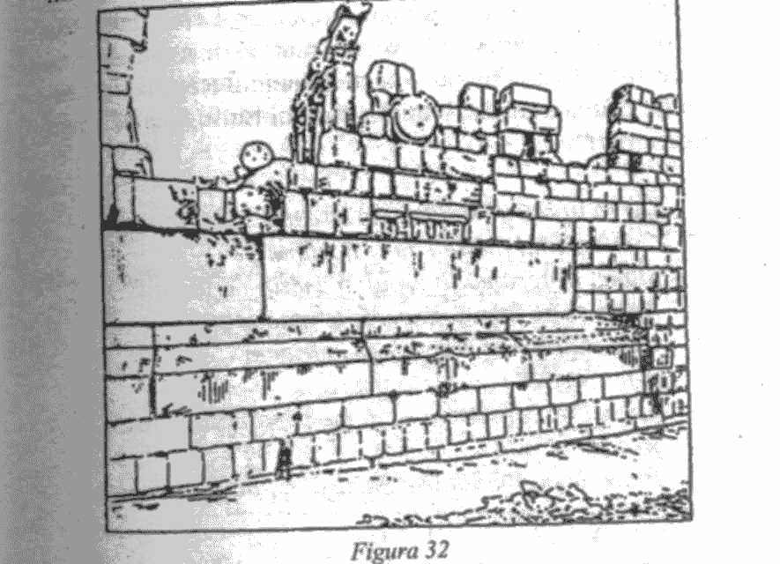
Cele două mari râuri ale Mesopotamia, Eufratul şi Tigrul, nu curgeau nici ele bine: „Eufratul nu-şi revenise, domnea nefericirea; Tigrul era abătut din matcă, zguduit şi vătămat." Cel care şi-a asumat sarcina de a clădi baraje în munţi, de a săpa noi canale pentru râuri şi de a asana excesul de apă a fost Ninurta: „La care domnul îşi pune la contribuţie măreaţa minte; Ninurta, fiul lui Enlil, face să apară lucruri mari":

Ca să apere pământul, un straşnic zid a înălţat.
Cu ciocanul pietrele le-a sfărâmat;
Stânci a-ngrămădit eroul, o aşezare a făcut (...).
Apele ce se împrăştiaseră, le-a adunat;
Cele risipite de munţi le-a îndrumat
şi-n jos spre Tigru le-a trimis.
Apele crescute se scurg de pe pământul lucrat.
Şi-acuma, iată -
Toate de pe Pământ se bucură în faţa lui Ninurta,
domnul pământului.
Un text lung, reconstituit treptat de savanţi, „Faptele şi izbânzile lui Ninurta", adaugă o notă tragică la eforturile acestuia de a readuce ordinea pe Pământul din autoritatea lui. Pentru a acoperi toate punctele-problemă simultan, Ninurta alerga din loc în loc, prin munţi, cu aeronava; dar „Pasărea înaripată pe culme i s-a zdrobit; vârfurile aripilor la pământ s-au prăbuşit". (Un vers neclar sugerează că a fost salvat de Adad.)
Ştim din textele sumeriene că pe versanţii munţilor s-au cultivat mai întâi pomi fructiferi, arbuşti şi, cel mai probabil, struguri. Anunnakii, afirmă textele, au dat omenirii „gustoşii struguri albi şi deliciosul vin alb; minunaţii struguri negri şi aromatul vin roşu". Nu e de mirare când citim în Biblie că „Noe a început ca soţ, a sădit o vie; şi a băut vinul şi s-a îmbătat".
Când canalele de drenaj realizate în Mesopotamia de Ninurta au făcut posibilă agricultura pe câmpii, Anunnakii „au adus jos de pe munte cerealele", iar „Ţara [Sumer] cu grâul şi orzul a făcut cunoştinţă."
În mileniile care au urmat, omenirea l-a venerat pe Ninurta ca fiind cel ce a învăţat-o agricultura; arheologii au găsit chiar şi un „Almanah al fermierului", atribuit lui, într-un sit sumerian. Numele său akkadian era Urash - „Cel cu Plugul"; un sigiliu cilindric sumerian îl reprezintă (alţii consideră că pe Enlil) dăruind omenirii plugul (Fig. 33).
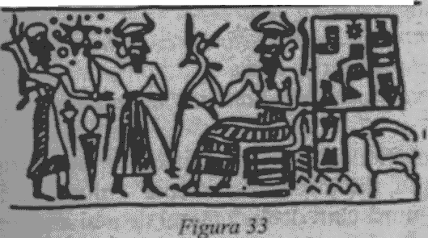
Dacă Enlil şi Ninurta sunt creditaţi cu aducerea agriculturii pe Pământ, meritul domesticirii turmelor îi revine lui Enki. Era după ce începuse cultivarea primelor cereale, dar încă nu apăruseră „grânele care se înmulţesc", cele cu cromozomi dublaţi, triplaţi şi cvadruplaţi; acestea au fost create de Enki pe cale artificială, cu consimţământul lui Enlil:

În vremea aceea, Enki i-a vorbit lui Enlil:
„Părinte Enlil, turmele şi grânele te-au bucurat pe Sfântul Munte,
tare s-au înmulţit pe Sfântul Munte.
Haide ca noi, Enki şi Enlil, să poruncim:
Făptura cea cu lână şi grâul ce se-nmulţeşte
să ne aducă jos de pe Sfântul Munte. "
Enlil a fost de acord şi a urmat belşugul:
Făptura cea cu lână într-o stână au pus-o.
Boabele ce încolţesc le-au dat mamei,
pentru grâne au hotărât un loc.
Lucrătorului i-au dat plugul şi jugul (...).
Ciobanul scoate belşug din stână;
Tânăra femeie belşug de roade aduce;
înalţă capul pe câmpie:
Belşugul a venit de la cer.
Făptura cu lână şi grânele ce sunt sădite
în splendoare au rodit.
Belşugul oamenilor adunaţi li s-a dăruit.

Revoluţionara unealtă argicolă - un instrument de lemn, simplu, dar ingenios conceput - plugul, a fost la început tras, după cum declară textul de mai sus, cu ajutorul unui jug pus peste gâtul muncitorilor agricoli. Apoi, însă, Enki „a dat naştere vietăţilor mai mari", vitele domesticite şi taurii i-au înlocuit pe oameni la trasul plugului (Fig. 34). Astfel, conchid textele, zeii „au mărit rodnicia pământului".
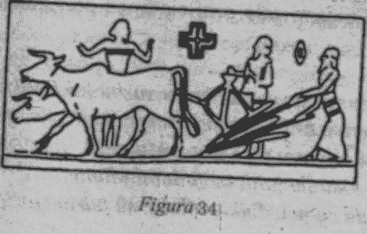
În timp ce Ninurta era ocupat să îndiguiască munţii care mărgineau Mesopotamia şi să-i asaneze câmpiile, Enki s-a întors în Africa să examineze pagubele pe care le pricinuise acolo Potopul.
După cum a reieşit, Enlil şi copiii lui au ajuns să stăpânească toate teritoriile mai înalte din sud-est (Elamul, încredinţat lui Inanna/Ishtar), din nord-vest (Munţii Taurus şi Asia Mică, date în seama lui Ishkur/Adad), cu podişul ce se arcuieşte între ele controlat de Ninurta în sud şi de Nannar/Sin în nord. Enlil însuşi a păstrat poziţia centrală, dominând vechiul E.DIN; Locul de Aterizare de pe Muntele Cedrilor a fost pus sub comanda lui Utu/Shamash. Unde urmau să se ducă Enki şi clanul său?
Întrucât Enki superviza Africa, i-a fost clar că numai Azu - sudul continentului - îi era insuficient. La fel ca în Mesopotamia, „belşugul" trebuia să se bazeze şi în Africa pe culturile din luncile râurilor; iar Enki şi-a îndreptat atenţia şi cunoştinţele, făcând planuri, spre recuperarea Văii Nilului.
Egiptenii, după cum am văzut, susţineau că marii lor zei veniseră în Egipt din Ur (care înseamnă „locul vechi"). Conform lui Manetho, domnia lui Ptah peste pământurile Nilului a început cu 17.900 de ani înaintea lui Menes; prin urmare, în jurul anului 21.000 î.Ch. Nouă mii de ani mai târziu, Ptah i-a predat domeniul egiptean fiului său Ra; dar domnia acestuia din urmă a fost întreruptă brusc după doar un mileniu, deci prin anul 11.000 î.Ch.; după calculele noastre, atunci a avut loc Potopul.
Apoi, credeau egiptenii, Ptah a revenit în Egipt ca să se angajeze în marile lucrări de refacere şi să-l ridice efectiv din apele inundaţiilor. Găsim texte sumeriene care atesta în mod similar că Enki s-a dus în teritoriile din Meluhha (Etiopia/Nubia) şi Magan (Egipt), spre a le face locuibile pentru oameni şi animale:

Purcede spre Ţara Meluhha;
Enki, domn din Abzu, îi hotărăşte soarta:
Pământ negru, fie ca ai tăi copaci să crească mari,
fie să se asemuiască celor de pe Podiş.
Fie ca tronurile să-ţi umple palatele regale.
Fie ca trestiile să-ţi fie mari,
fie asemenea trestiilor de pe Podiş (...).
Fie ca taurii tăi să crească,
fie asemenea taurilor de pe Podiş (...).
Fie ca argintul tău cu aurul să se asemene,
Fie ca arama ta cositor şi bronz să pară (...).
Fie ca poporul tău să se înmulţească;
Fie ca eroul tău neînfricat ca taurul să pornească (...).

Aceste documente sumeriene, asociindu-l pe Enki cu ţinuturile africane ale Nilului, dobândesc o dublă semnificaţie: coroborează legendele egiptene cu cele mesopotamiene şi îi leagă pe zeii sumerieni - în special, zeii lui Enki - de zeii din Egipt; căci Ptah, credem, nu era altul decât Enki.
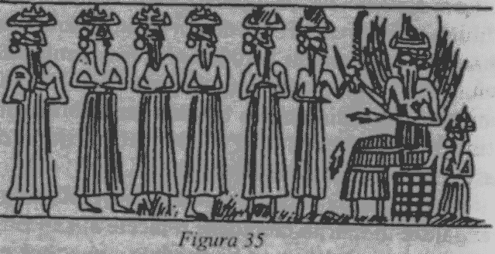
După ce terenurile au redevenit practicabile, Enki a împărţit continentul african, pe toată lungimea sa, între cei şase fii ai lui (Fig. 35). Domeniul din extremitatea sudică i s-a acordat din nou lui NER.GAL („Marele Veghetor") şi soţiei sale, Ereshkigal. La nord de el, în bazinele minereşti, a fost instalat GIBIL („Cel de Foc"), după ce a învăţat de la tatăl său secretele metalurgiei. NIN.A.GAL („Prinţul Marilor Ape") a primit, cum sugerează şi numele, regiunea marilor lacuri şi a izvoarelor Nilului. Mai spre nord, pe platoul cu păşuni al Sudanului, a primit domnia cel mai tânăr fiu, DUMU.ZI („Fiul Care Este Viaţă").
Identitatea încă a unui fiu este disputată printre oamenii de ştiinţă (vă vom prezenta mai târziu propria noastră soluţie). Dar nu încape nici o îndoială cine era cel de-al şaselea fiu - practic, primul născut al lui Enki şi moştenitorul legal. Era MAR.DUK („Fiul Movilei Pure"). Întrucât unul dintre cele cinci epitete ale lui era ASAR, care sună foarte asemănător cu egipteanul As-sar („Osiris", în greceşte), unii savanţi au speculat că Marduk şi Osiris ar fi fost unul şi acelaşi. Dar aceste epitete (ca „Atotputernicul" sau „Cutremurătorul") li se aplicau mai multor zeităţi diverse, iar Asar însemnând „Atoate-Văzătorul", era şi numele-epitet al zeului asirian Ashur.
De fapt, găsim mai multe similitudini între babilonianul Marduk şi zeul egiptean Ra: cel dintâi era fiul lui Enki, cel din urmă, al lui Ptah, cei doi, Enki-Ptah, fiind după opinia noastră unul şi acelaşi; câtă vreme Osiris era strănepotul lui Ra şi, astfel, membru al unei generaţii mult ulterioare celei a lui Ra sau a lui Marduk. De fapt, în textele sumeriene se găsesc probe risipite, dar persistente, confirmând opinia că zeul numit Ra de egipteni şi cel numit Marduk de mesopotamieni reprezentau aceeaşi divinitate. Astfel, un imn auto-laudativ al lui Marduk (tăbliţa Ashur/4125) declară că unul din epitetele sale era „Zeul IM.KUR.GAR RA" - „Ra Care Lângă Ţara Muntoasă Locuieşte".
Mai mult, există dovezi documentare că sumerienii erau la curent cu numele egiptean al zeităţii, Ra. Numele personale ale unor sumerieni încorporau numele divin RA; iar tăbliţele de pe vremea Dinastiei a III-a Ur îl menţionează pe „Dingir Ra" şi templul său, E.Dingir.Ra. Apoi, după căderea acelei dinastii, când Marduk a dobândit supremaţia în oraşul său favorit, Babilonul, numele lui sumerian, KA.DINGIR („Poarta Zeilor") a fost schimbat în KA.DINGIR.RA - „Poarta Zeilor a lui Ra".
Într-adevăr, după cum vom demonstra în curând, ascensiunea lui Marduk la supremaţie a început în Egipt, unde cel mai cunoscut monument al său - Marea Piramidă din Gizeh - a jucat un rol crucial în turbulenta lui carieră. Dar Marele Zeu al Egiptului, Marduk/Ra, jinduia să conducă întregul Pământ, făcând-o din vechiul „Buric al Pământului" din Mesopotamia. Această ambiţie l-a împins să abdice de pe tronul divin al Egiptului, în favoarea copiilor şi nepoţilor lui.
Habar n-avea că acest lucru urma să ducă la două Războaie ale Piramidelor şi aproape la propria lui moarte.

7 . CÂND PĂMÂNTUL ERA ÎMPĂRŢIT

„Şi fiii lui Noe care au ieşit din arcă erau Shem, Ham şi Japhet (...) aceştia erau cei trei fii ai lui Noe în faţa cărora se întindea tot Pământul."
Astfel, povestea biblică a Potopului, urmată de o recitare a „Izvodului Neamurilor" (Facerea, 10), este un document unic, iniţial pus la îndoială de savanţi, întrucât enumera state şi naţiuni necunoscute, apoi analizat critic şi în cele din urmă - după un secol şi jumătate de descoperiri arheologice - constatat a fi de o uluitoare precizie. Este un document care conţine o bogăţie de informaţii istorice, geografice şi politice de încredere, privind ridicarea resturilor omenirii din noroiul şi pustiul care au urmat Potopului, pe culmile civilizaţiei şi ale imperiilor.
Lăsând la sfârşit cea mai importantă linie genealogică, a lui Shem, „Izvodul Neamurilor" începe cu urmaşii lui Japhet („Cel Frumos"): „Şi fiii lui Japhet: Gomer şi Magog şi Madai, Javan şi Tubal şi Meshech şi Tiras; şi fiii lui Gomer: Ashkenaz şi Riphat şi Togarmah; şi fiii lui Javan: Elishah şi Tarshish, Kittim şi Dodanim. Din ei s-au coborât neamurile insulelor." Dacă generaţiile ulterioare s-au răspândit astfel în zonele de coastă şi pe insule, a trecut neobservat faptul că toate cele şapte naţiuni/fii dintâi corespundeau podişurilor Asiei Mici, din regiunile Mării Negre şi ale Mării Caspice - podişuri care au fost locuibile la scurt timp după Potop, spre deosebire de zonele litorale mai joase şi insulele care au putut fi locuite abia mult mai târziu.
Urmaşii lui Ham („Cel Ce E Fierbinte" şi, de asemenea, „Cel De Culoare închisă"), mai întâi, „Cush şi Mizra'im şi Put şi Canaan", iar apoi o pleiadă de alte naţiuni-state, corespund populaţiilor africane din Nubia, Etiopia, Egipt şi Libia, ca nuclee ale repopulării Africii, începând iarăşi cu regiunile de la altitudini ridicate, pentru a se propaga apoi pe şesuri.
„Şi Shem, tatăl tuturor celor ce s-au coborât din Eber, a avut şi el odrasle; era fratele mai mare al lui Japhet." Primii fii-naţiuni ai lui Shem au fost „Elam şi Ashur, Arpakhshad şi Lud şi Aram," naţiuni-state care cuprindeau podişurile arcuite din Golful Persic până în sudul Mării Mediterane la nord-vest, mărginind marea „Ţară-Dintre-Râuri", care încă nu era locuibilă. Acelea erau pământurile care s-ar putea numi Zona Spaţioportului: Mesopotamia, unde se aflase spaţioportul antediluvian; Muntele Cedrilor, unde rămăsese în funcţiune Locul de Aterizare; Ţara lui Shalem, unde urma să se înfiinţeze Centrul de Control al Misiunii postdiluvian; şi peninsula Sinai, învecinată, locul viitorului spaţioport. Numele strămoşului tuturor acestor naţiuni, Shem - însemnând „Camera Cerului" - era aşadar foarte potrivit.
Larga divizare a omenirii în trei ramuri, aşa cum o relatează Biblia, nu a urmat numai geografia şi topografia zonelor în care se răspândise omul, ci şi împărţirea Pământului între descendenţii lui Enlil şi cei ai lui Enki. Shem şi Japhet sunt prezentaţi în Biblie ca fraţi buni, câtă vreme atitudinea faţă de spiţa lui Ham - şi mai ales cea a lui Canaan - constituie una dintre amintirile neplăcute. De aici se revendică povestiri pe care le vom spune mai târziu - relatări despre zei şi oameni şi despre războaiele lor.
Tradiţia împărţirii vechii lumi locuite în trei părţi corespunde, de asemenea şi cu ceea ce ştim despre ascensiunea civilizaţiilor.
Savanţii au recunoscut o bruscă schimbare a culturii omeneşti în jurul anului 11.000 î.Ch. - perioada Potopului, conform descoperirilor noastre - şi au numit acea epocă a domesticirii Mezoliticul (Epoca Pietrei Mijlocii). Cam prin 7400 î.Ch. - după exact 3.600 de ani - se situează un alt progres neaşteptat. Oamenii de ştiinţă l-au numit Neoliticul (Epoca Pietrei Noi); dar principala sa trăsătură a fost trecerea de la piatră la argilă şi apariţia olăritului. Iar apoi, „în mod neaşteptat şi inexplicabil" - dar peste exact 3.600 de ani - pe câmpia dintre Eufrat şi Tigru a înflorit (în jurul anului 3800 î.Ch.) marea civilizaţie sumeriană. A fost urmată, cam prin 3100 î.Ch., de civilizaţia Râului Nil; iar pe la 2800 î.Ch. şi-a făcut apariţia a treia civilizaţie a antichităţii, cea de pe Râul Indus. Acestea au fost cele trei regiuni alocate omenirii; din ele au evoluat naţiunile Orientului Apropiat, ale Africii şi ale Indo-Europei, diviziune consemnată fidel în „Izvodul neamurilor" din Vechiul Testament.
Toate acestea, susţin cronicile sumeriene, au fost rezultatul unor decizii deliberate ale Anunnakilor:

Anunnakii care hotărăsc sorţii s-au aşezat la sfat în legătură cu Pământul. Cele patru regiuni le-au creat.

Cu aceste cuvinte simple, reproduse în mai multe texte sumeriene, s-a hotărât destinul postdiluvian al Pământului şi al locuitorilor săi. Celor trei civilizaţii ale omenirii li s-au atribuit trei regiuni; a patra a fost reţinută Anunnaki pentru propria lor folosinţă. A primit numele TIL.MUN, „Ţara Rachetelor".
În The Stairway to Heaven am prezentat dovezile care identifică Tilmun cu peninsula Sinai.
Deşi, în privinţa locuirii omeneşti, descendenţii lui Shem - „Locuitorii Nisipurilor" din scripturile egiptene -au fost cei care puteau locui în zonele neinterzise ale peninsulei, când s-a pus problema alocării de teritorii alături de Anunnaki, s-au ivit disensiuni profunde. Controlul asupra locului pentru spaţioportul postdiluvian era sinonim cu controlul legăturilor dintre Pământ şi Nibiru, după cum arătaseră atât de clar experienţele cu Kumarbi şi Zu. În rivalitatea redeşteptată dintre clanurile lui Enlil şi Enki, se cerea o autoritate neutră asupra Ţării Rachetelor.
Soluţia a fost ingenioasă. Sora lor, Sud, avea drepturi egale cu ei. Ca fiică a lui Anu, purta titlul de NIN.MAH („Mare Doamnă"). Făcea parte din primul grup al Marilor Anunnaki care veniseră ca pionieri pe Pământ şi din Panteonul celor Doisprezece. I-a făcut un fiu lui Enlil, o fiică lui Enki, şi era numită cu drag Mammi („Mama Zeilor"). A ajutat la facerea Omului. Cu talentele ei medicale, a salvat multe vieţi şi era cunoscută de asemenea ca NIN.TI („Doamna Viaţă"). Dar nu a avut niciodată dominioane proprii. Nimeni nu s-a opus ideii ca Tilmun să devină domeniul ei.
Peninsula Sinai e aridă, ocupată cu piscuri înalte de granit în sud, un platou montan în centru şi o câmpie cu sol dur în treimea nordică, înconjurată cu lanţuri de coline şi munţi tociţi. Urmează o fâşie de dune, coborând spre coasta mediteraneană. Dar, în locurile unde se poate reţine apa, ca în cele câteva oaze sau în luncile râurilor care se umplu în timpul scurtelor ploi de iarnă şi menţin umezeala sub suprafaţă, cresc luxuriant curmali, legume şi fructe, iar turmele de oi şi capre pot să pască.
Regiunea trebuie să fi fost şi în urmă cu câteva milenii la fel de dificilă ca acum. Dar, deşi lui Sud i s-a făcut o locuinţă într-unul din şirurile reconstruite din Mesopotamia, ea s-a hotărât să intre personal în posesia regiunii montane. Cu toate atributele statutului şi ale cunoştinţelor ei, a jucat întotdeauna un rol secundar. Când a venit pe Pământ, fusese tânără şi frumoasă (Fig. 36a); acum era bătrână, poreclită pe la spate „Vaca" (Fig. 36b). Prin urmare, când i s-a dat propriul ei domeniu, s-a hotărât să se ducă acolo. A declarat cu mândrie: „Acum sunt Stăpână! Singură voi sta acolo, domnind veşnic!"
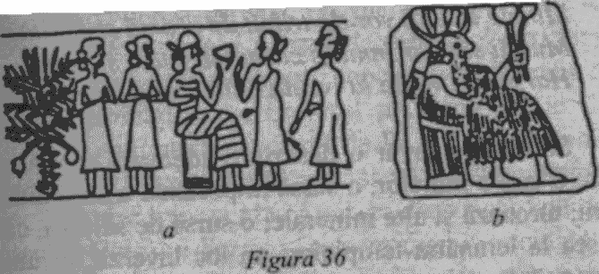
Incapabil să-i schimbe gândul, Ninurta şi-a folosit experienţa de zăgăzuire şi canalizare a apelor pentru a face locuibilă noua regiune muntoasă a mamei sale. Citim despre aceste lucruri în Tăbliţa a IX-a a „Faptelor şi izbânzilor lui Ninurta", în locul unde i se adresează mamei sale:

De vreme ce tu, nobilă doamnă,
singură în Ţara Aterizării ai plecat,
De vreme ce în Ţara Coborârii
Fără teamă te-ai dus -
Un stăvilar îţi voi înălţa,
pentru ca Ţara să poată avea stăpână.

Terminându-şi lucrările de irigaţii şi aducând oameni ca să facă muncile necesare, Ninurta şi-a asigurat mama că urma să aibă în locuinţa ei muntenească vegetaţie, produse forestiere şi minerale din abundenţă:

Văile sale vor fi înverzite de vegetaţie,
Pantele sale îţi vor produce miere şi vin,
Vor produce (...) pomi de zabalum şi cimişir;
terasele sale vor fi decorate cu fructe ca o grădină;
Harsag-ul îţi va dărui mireasma zeilor,
îţi va dărui filoane lucitoare;
Minele tale îţi vor da tribut de aramă şi cositor;
Munţii săi vor înmulţi cornutele mari şi mici;
Harsag-ul va da la iveală animale cu patru picioare.

Este într-adevăr o descriere adecvată a peninsulei Sinai: o ţară a minelor, o sursă importantă a antichităţii de cupru, turcoază şi alte minerale; o sursă de salcâm, care se folosea la lemnăria templelor; un loc înverzit, oriunde se găsea apă; o regiune cu păşuni unde puteau paşte turmele. Să fie oare o întâmplare că principalul râu hibernal al peninsulei se mai numeşte şi în zilele noastre Arish - „Soţul" - păstrând chiar porecla lui Ninurta (Urash)?
Făcându-i casă mamei sale în sudul cu piscuri înalte de granit al peninsulei Sinai, Ninurta a gratificat-o cu un nou titlu: NIN.HAR.SAG („Doamna Muntelui Cap"); cu acest titlu avea să fie numită Sud în continuare.
Termenul „munte cap" arată că era cel mai înalt vârf din zonă. Este vorba de culmea cunoscută în prezent ca Sfânta Ecaterina, un munte venerat încă din antichitate, cu milenii întregi înainte de a se fi construit mânăstirea din apropiere. În vecinătate se înalţă piscul puţin mai scund numit de călugări Muntele Moise, sugerând că ar fi Muntele Sinai din Cartea Ieşirii. Deşi asupra acestui lucru planează îndoiala, rămâne cert faptul că vârfurile gemene au fost declarate sacre din antichitate. Credem că s-a întâmplat astfel fiindcă au jucat un rol central în planificarea spaţioportului postdiluvian şi a Culoarului de Aterizare care ducea la el.
Aceste noi planuri au adoptat vechi principii; şi, pentru a înţelege marele proiect postdiluvian, trebuie să revedem mai întâi stilul în care s-au elaborat spaţioportul antediluvian şi culoarul său de aterizare. Pe atunci, Anunnakii au ales mai întâi ca punct focal Muntele Ararat cu cele două piscuri gemene ale sale, cel mai înalt vârf din Asia de Vest şi, astfel, semnul natural de reper cel mai vizibil din spaţiu. Următoarele trăsături topografice din punct de vedere al vizibilităţii erau Eufratul şi Golful Persic. Trasând o linie imaginară nord-sud de la Ararat, Anunnakii au determinat că spaţioportul avea să se afle în punctul de intersecţie dintre linie şi râu. Apoi, în diagonală faţă de el din direcţia Golfului Persic - sub un unghi precis de patruzeci şi cinci de grade -, au trasat Calea de Aterizare. În continuare, şi-au înfiinţat primele aşezări, pentru a marca un Culoar de Aterizare de o parte şi de alta ale Căii de Aterizare. În mijloc, la Nippur, s-a stabilit Centrul de Control al Misiunii, faţă de care toate celelalte localităţi erau echidistante (Fig. 25).
Instalaţiile spaţiale postdiluviene au fost planificate după aceleaşi principii. Cele două piscuri ale Muntelui Ararat serveau drept focar principal; o linie în unghi de patruzeci şi cinci de grade însemna Calea de Aterizare, iar o combinaţie de repere naturale şi artificiale conturau un Culoar de Aterizare în formă de săgeată. Diferenţa, însă, era că, de astă-dată, Anunnakii aveau la dispoziţie Platforma deja existentă de pe Muntele Cedrilor (Baalbek) şi au încorporat-o în noua Grilă de Aterizare.
La fel ca înainte de Potop, muntele cu două vârfuri Ararat urma să servească din nou ca punct de reper nordic, ancorând Culoarul de Aterizare şi Calea de Aterizare în centrul Culoarului (Fig. 37). Limita sudică a Culoarului de Aterizare consta într-o linie care lega Araratul de cel mai înalt pisc al peninsulei Sinai, Harsag (Muntele Sf. Ecaterina) şi geamănul său, Muntele Moise, puţin mai scund.
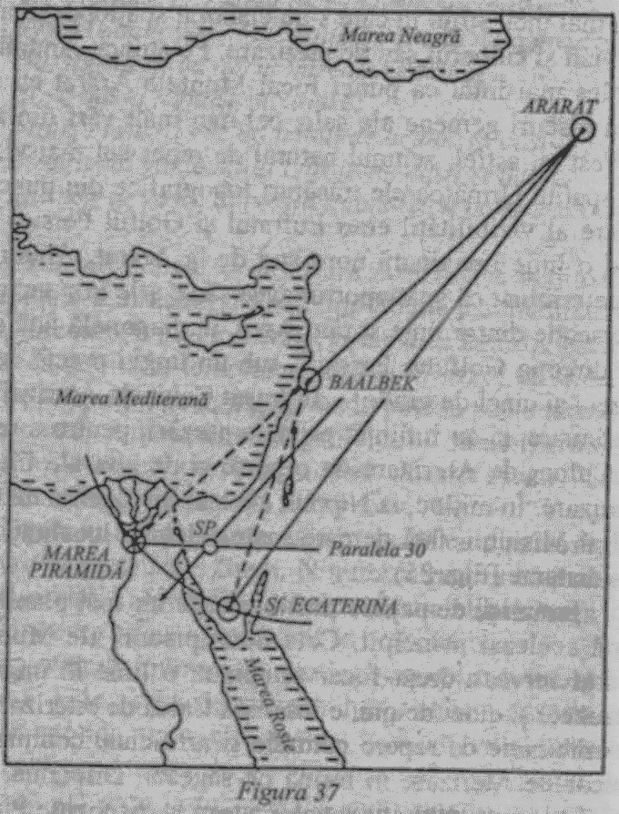
Limita de nord a Culoarului de Aterizare era o linie ce se întindea de la Ararat, prin Platforma de Aterizare de la Baalbek, continuându-şi drumul până în Egipt. Acolo, terenul e prea plat pentru a oferi semne de reper naturale, şi astfel, nu ne îndoim, Anunnakii au început să construiască piscurile gemene artificiale ale celor două mari piramide de la Gizeh.
Dar unde avea să se înalţe această ancoră?
Acum intră în joc o linie est-vest imaginară, concepută arbitrar de Anunnaki în cadrul ştiinţelor lor spaţiale. Aceştia au împărţit arbitrar cerul din jurul Pământului în trei fâşii sau „căi". Cea nordică era „Calea lui Enlil", cea sudică se numea „Calea lui Enki", iar cea centrală, „Calea lui Anu". Le despărţeau liniile pe care le numim paralela 30 latitudine nordică şi paralela 30 latitudine sudică.
Paralela 30 nordică pare să fi avut o semnificaţie aparte - „sacră". Oraşele sfinte din antichitate încoace, din Egipt şi până în Tibet, au fost amplasate pe parcursul ei. A fost aleasă pentru a fi linia pe care (la intersecţia cu linia Ararat-Baalbek) urmau să se construiască marile piramide; şi, de asemenea, linia care să indice, pe câmpia centrală a peninsulei Sinai, locul Spaţioportului (SP). O linie situată exact pe mijlocul Culoarului de Aterizare, Calea de Aterizare, avea să ducă la locul exact al Spaţioportului pe paralela 30.
Presupunem că astfel a fost calculată Grila de Aterizare, astfel s-a marcat locul Spaţioportului şi au luat fiinţă marile piramide de la Gizeh.
Evident, sugerând că marile piramide de la Gizeh nu au fost clădite de faraoni, ci de Anunnaki, cu câteva milenii mai devreme, contrazicem teoriile de durată cu privire la piramide.
Teoria egiptologilor din secolul al XIX-lea, şi anume că piramidele egiptene, inclusiv cele trei de la Gizeh, au fost înălţate de o succesiune de faraoni ca morminte graţioase pentru ei înşişi, a fost infirmată de mult: în nici una dintre ele nu s-au găsit rămăşiţele pământeşti ale faraonului care a fost constructorul lor cunoscut sau presupus. În conformitate cu acestea, Marea Piramidă din Gizeh ar fi fost construită de Khufu (Cheops), geamăna ei de un succesor numit Chefra (Chephren), iar cea de-a treia, mai mică, de un al treilea succesor, Menkara (Mycerinus) - toţi regi din dinastia a şasea. Sfinxul, presupun aceiaşi egiptologi, trebuie să fi fost construit de Chephren, fiindcă era situat lângă un drum care ducea la a doua piramidă.
Un timp, s-a crezut că în cea mai mică dintre cele trei piramide de la Gizeh au fost găsite dovezi cu privire la identitatea faraonului care a clădit-o. Creditul acestei descoperiri şi l-au revendicat un anume colonel Howard Vyse şi cei doi asistenţi ai săi, care susţin că au descoperit în piramidă sarcofagul şi resturile mumificate ale Faraonului Menkara. De fapt, însă - lucru cunoscut cercetătorilor de o bună bucată de vreme, dar, din anumite motive, încă nedat publicităţii -, nici sarcofagul de lemn şi nici rămăşiţele scheletice nu sunt autentice. Cineva - fără îndoială, colonelul Vyse şi oamenii lui - a adus în piramidă un sarcofag de dată cu circa două mii de ani mai recentă decât epoca lui Menkara şi oase din vremuri creştine mult mai târzii, combinându-le, spre a realiza o neruşinată fraudă arheologică.
Actualele teorii cu privire la constructorii piramidelor se ancorează în şi mai mare măsură de descoperirea numelui Khufu înscris hieroglific într-un compartiment mult timp sigilat din Marea Piramidă, astfel stabilind aparent identitatea constructorului. A trecut neobservat faptul că descoperitorii inscripţiei erau acelaşi colonel Vyse şi asistenţii săi (anul 1837). În „Scara spre Cer", am reunit probe substanţiale care arată că inscripţia era un fals comis de „descoperitori". La sfârşitul anului 1983, s-a prezentat un cititor al cărţii pentru a ne oferi documente de familie care dovedesc că străbunicul lui, un meşter zidar numit Humphries Brewer, care fusese angajat de Vyse ca să ajute la folosirea prafului de puşcă pentru spargerea intrării în piramidă, a fost martor ocular al falsificării şi, având de făcut obiecţii, a fost alungat de la locul faptei şi expulzat complet din Egipt!
În Stairway to Heaven am arătat că Khufu nu putea să fi fost constructorul Marii Piramide, fiindcă se referise la existenţa ei încă din timpurile lui, într-o stelă pe care o înălţase lângă piramide; în inscripţie este menţionat chiar şi Sfinxul, presupus a fi fost clădit de al doilea succesor al lui Khufu.
Constatăm că probele grafice de pe vremea faraonilor din chiar prima dinastie - cu mult timp înaintea lui Khufu şi a urmaşilor lui - arată concludent că aceşti regi timpurii văzuseră deja cu ochii lor minunile de la Gizeh. Vedem clar Sfinxul, atât în descrierile călătoriilor regelui în Viaţa de Apoi (Fig 38a), cât şi într-o scenă a învestirii sale de către „Cei Bătrâni", care sosesc în Egipt cu barca (Fig. 38b). De asemenea, supunem atenţiei bine cunoscuta tăbliţă a victoriei primului faraon, Menes, care descrie unificarea forţată de către el a Egiptului.
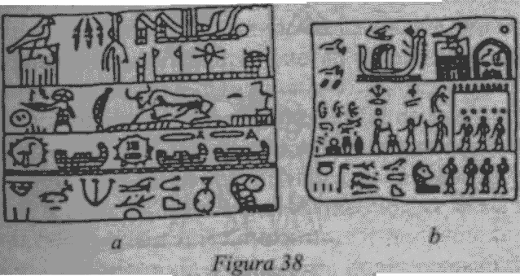
Pe o latură, el este înfăţişat purtând coroana albă a Egiptului Superior, învingându-i căpeteniile şi cucerind cetăţile. Pe cealaltă parte, tableta îl prezintă (Fig. 39a) cu coroana roşie a Egiptului Inferior, defilând prin districte şi decapitând comandanţii, în dreapta capului său, desenatorul a scris epitetul "Nar-Mer " dobândit de rege; în stânga, tăbliţa arată cea mai importantă construcţie din districtele anexate -piramida (Fig. 39b).
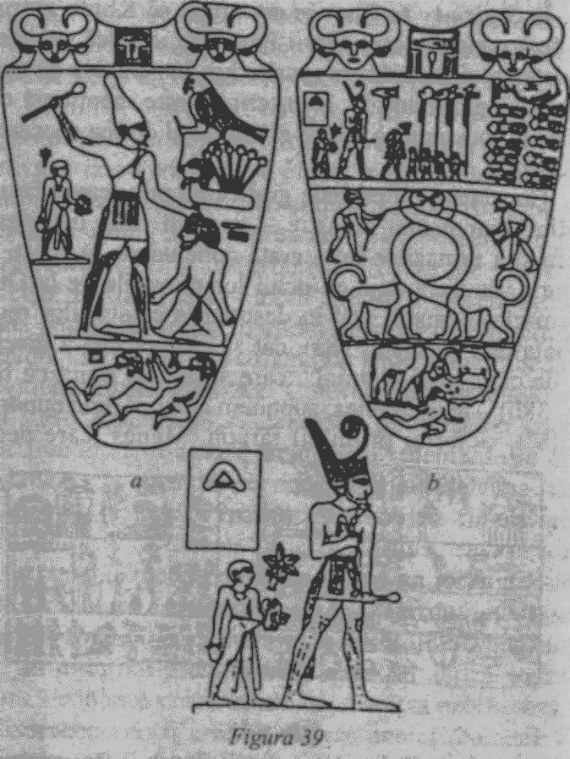
Toţi oamenii de ştiinţă sunt de acord că tăbliţa înfăţişează realist locurile, fortificaţiile şi inamicii întâlniţi de Menes în campania sa pentru a unifica Egiptul Superior şi pe cel Inferior; totuşi, simbolul piramidei este singurul care pare să fi trecut neobservat de interpretări, altminteri atente.
Afirmăm că acest simbol, la fel ca toate celelalte de pe tăbliţă, a fost desenat şi inclus atât de proeminent pe faţa cu Egiptul Inferior fiindcă respectiva construcţie exista efectiv acolo.
Prin urmare, întregul complex de la Gizeh - piramidele şi Sfinxul - exista deja când a început domnia regilor în Egipt; constructorii săi nu erau şi nu puteau să fie faraonii din dinastia a şasea.
Celelalte piramide din Egipt - comparativ mai mici şi mai primitive, unele dărâmate încă dinaintea încheierii, toate degradate - au fost într-adevăr clădite de diverşi faraoni; nu ca morminte, nici ca cenotafuri (monumente funerare simbolice), ci în emulaţia zeilor. Căci în antichitate se susţinea şi se credea că piramidele de la Gizeh şi Sfinxul alăturat lor arătau drumul către Scara spre Cer - Spaţioport - din Peninsula Sinai. Construind piramidele astfel încât să poată călători în Viaţa de Apoi, faraonii le-au împodobit cu simboluri adecvate, cu ilustraţii ale călătoriei şi, în câteva situaţii, au acoperit pereţii cu citate din „Cartea morţilor". Cele trei piramide de la Gizeh, unice prin elementele lor de construcţie externe şi interne, prin mărime şi prin incredibila durabilitate, se disting şi prin faptul că în interior nu au absolut nici un fel de inscripţii sau decoraţiuni. Nu sunt decât nişte construcţii golaşe şi funcţionale, ridicându-se de pe câmpie ca două faruri gemene pentru a juca un rol nu în slujba oamenilor, ci într-a celor „Care din Cer pe Pământ au Venit".
Cele trei piramide de la Gizeh, tragem concluzia, au fost clădite începând cu construirea celei de-a treia piramide, mai mici, ca model redus la scară. Apoi, respectând în continuare preferinţa pentru punctele focale cu două vârfuri, s-au înălţat cele două piramide mari. Deşi A Doua Piramidă este mai mică decât Marea Piramidă, pare să aibă aceeaşi înălţime, din cauză că e clădită pe un teren relativ mai ridicat, astfel că, pentru a se ajunge la aceeaşi altitudine, nu a fost necesar să fie la fel de înaltă ca prima.
Cu excepţia incomparabilelor sale dimensiuni, Marea Piramidă mai e unică şi prin faptul că, pe lângă pasajul descendent care se găseşte în toate celelalte piramide, are un Pasaj Ascendent singular, un Coridor orizontal, două Camere Superioare şi o serie de compartimente înguste (Fig. 40). Camera cea mai de sus este accesibilă printr-o Mare Galerie incredibil de complexă şi o Anticameră care se putea închide etanş dintr-o tragere de cordon. Camera superioară conţinea - şi încă mai conţine - un neobişnuit bloc de piatră gol la mijloc, a cărui fasonare a cerut o tehnologie uimitoare şi care răsuna ca un clopot; deasupra camerei se află seria strâmtă de spaţii joase şi cu pereţi aspri, generând o extremă rezonanţă.
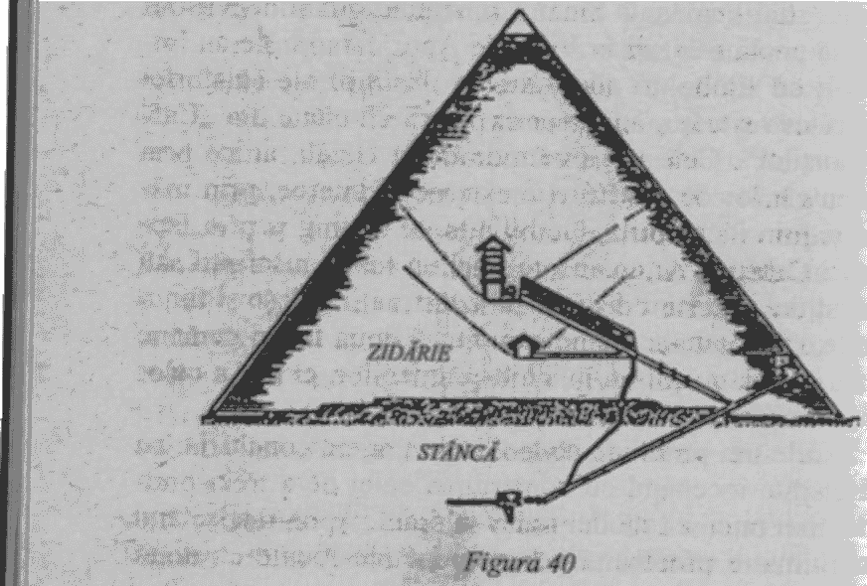
Ce scop au avut toate astea?
Am găsit multe asemănări între acestei trăsături unice ale Marii Piramide şi antediluvianul E.KUR 9 („Casa Care E Ca Un Munte") al lui Enlil, zigguratul său din Nippur. La fel ca Marea Piramidă, acesta era foarte înalt, dominând câmpiile înconjurătoare. În vremurile antediluviene, Ekurul din Nippur conţinea DUR.AN.KI - „Legătura Cer-Pământ" - şi servea drept Centru de Control al Misiunii, fiind echipat cu Tăbliţele Destinelor (panourile cu date orbitale). De asemenea, conţinea DIR.GA, o misterioasă „Cameră întunecată" a cărei „radiaţie" ghida naveta spre a ateriza la Sippar.
Dar toate acestea - numeroasele mistere şi funcţii ale Ekurului, descrise în povestea lui Zu - au fost înainte de Potop. Când Mesopotamia a fost repopulată şi s-a reînfiinţat oraşul Nippur, locuinţa lui Enlil şi Ninlil se afla într-un mare templu înconjurat de curţi, cu porţi prin care puteau intra adoratorii. Nu mai era un teritoriu interzis; funcţiile legate de spaţiu, precum şi Spaţioportul propriu-zis fuseseră mutate în altă parte.
Noul Ekur, un loc misterios şi impresionant, este descris de textele sumeriene ca fiind o „Casă Care E Ca Un Munte", aflată undeva departe, sub egida lui Ninharsag, nu a lui Enlil. Astfel, epopeea unui vechi rege sumerian dinaintea Potopului numit Etana, care a fost dus în Sălaşul Celest al Anunnakilor, declară că ascensiunea lui a început nu departe de noul Ekur, la „Locul Vulturilor" - adică nu departe de Spaţioport. O „Carte a lui Iov" akkadiană, intitulată Ludlul Bel Nimeqi („îl Slăvesc pe Domnul Adâncimii"), se referă la „demonul de neînvins care a ieşit din Ekur" într-o ţară „de dincolo de zare, în Lumea de Jos [Africa]".
Nerecunoscând imensa vechime a piramidelor din Gizeh, nici identitatea adevăraţilor lor constructori, savanţii au fost derutaţi şi de această aparentă referire la un Ekur aflat departe de Sumer. Într-adevăr, dacă e să urmărim interpretările acceptate ale textelor mesopotamiene, nimeni din Mesopotamia nu ştia despre existenţa piramidelor egiptene. Nici un rege mesopotamian care a invadat Egiptul, nimeni dintre neguţătorii care făceau comerţ cu ţara respectivă, nici unul din emisarii care o vizitaseră nu observase aceste monumente colosale... Era posibil aşa ceva?
Sugerăm că monumentele de la Gizeh erau cunoscute în Sumer şi Akkad. Sugerăm că Marea Piramidă era Ekurul postdiluvian, despre care textele mesopotamiene vorbesc pe larg (după cum vom demonstra în curând). Şi mai sugerăm că străvechile desene mesopotamiene au reprezentat piramidele în timpul construcţiei şi după încheierea acesteia!
Am vorbit deja despre felul cum arătau „piramidele" zigguraturile sau turnurile etajate mesopotamiene (Fig. 24). Pe unele dintre cele mai arhaice imagini sumeriene, găsim structuri complet diferite. În unele (Fig. 41), vedem construirea unei clădiri cu bază pătrată şi feţe triunghiulare - o piramidă cu suprafeţe laterale netede. Alte desene prezintă o piramidă terminată (Fig. 42 a, b), cu simbolul şarpelui localizând-o clar într-un teritoriu al lui Enki. Iar un altul (Fig. 43) înzestrează piramida încheiată cu aripi, pentru a-i indica funcţia asociată cu spaţiul.
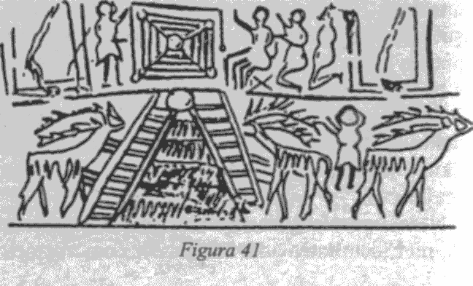
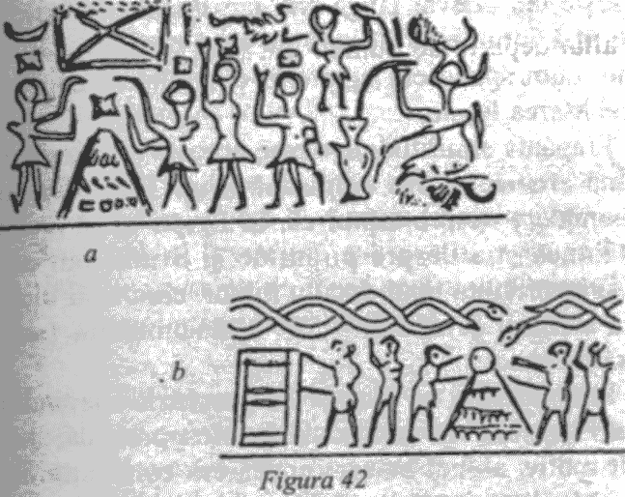
Această imagine, din care s-au găsit mai multe exemplare, prezintă piramida împreună cu alte elemente uluitor de exacte: un Sfinx ghemuit cu faţa spre Locul Trestiilor; alt Sfinx, de cealaltă parte a Lacului Trestiilor, confirmând sugestia din textele egiptene că mai exista unul, cu faţa spre Sfinxul din peninsula Sinai. Atât piramida, cât şi Sfinxul de lângă ea sunt amplasate lângă un râu, iar complexul de la Gizeh se găseşte într-adevăr lângă Nil.
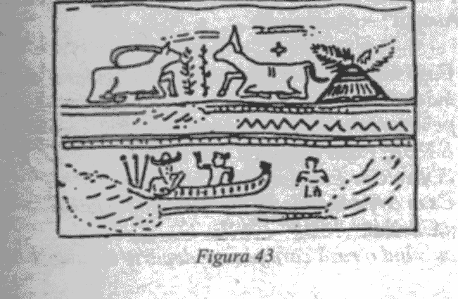
Iar dincolo de toate acestea se află întinderea de apă pe care navighează zeii cu coarne, cum spuseseră egiptenii că veniseră zeii lor din sud, pe Marea Roşie.
Frapanta similitudine dintre această reprezentare sumeriană arhaică şi cea egipteană (Fig. 38a) oferă probe convingătoare despre faptul că, în Egipt, ca şi în Sumer, toată lumea ştia despre piramide şi Sfinx. Într-adevăr, chiar şi în privinţa unui detaliu minor, cum ar fi înclinaţia exactă a Marii Piramide - 52° -, documentul sumerian pare să fie exact.
Prin urmare, se ajunge la concluzia inevitabilă că Marea Piramidă era cunoscută în Mesopotamia, dacă nu din alt motiv, atunci măcar fiindcă era construită de aceiaşi Anunnaki care clădiseră Ekurul iniţial la Nippur; şi, în mod asemănător şi perfect logic, şi pe ea o numeau E.KUR „Casa Care E Ca Un Munte". Asemenea predecesoarei sale, Marea Piramidă de la Gizeh a fost construită cu misterioase camere obscure şi echipate cu instrumente pentru ghidarea navetelor spaţiale spre Spaţioportul postdiluvian din Sinai. Şi, pentru a-i asigura neutralitatea, Piramida a fost pusă sub patronajul lui Ninharsag.
Soluţia noastră dă sens unui poem altminteri enigmatic, care o exaltă pe Ninharsag ca stăpână a „Casei Cu Vârf Ascuţit" - o piramidă:

Casă luminoasă şi întunecoasă a Cerului şi a Pământului,
pentru rachete să fie construite;
E.KUR, Casa Zeilor cu vârf ascuţit;
Pentru Cer-Pământ e bine înzestrată.
Casa ce pe dinăuntru luceşte cu o roşiatică Lumină
a Cerului,
pulsând o rază care ajunge departe în lung şi-n lat;
Măreţia ei atinge carnea.
Măreţ ziggurat, falnic munte al munţilor
Mare şi jalnică e facerea ta,
oamenii nu o pot înţelege.

Astfel, funcţia acestei „Case a Zeilor Cu Vârf Ascuţit" este explicată clar: era o „Casă a Echipamentelor" , cu funcţia de a „coborî la odihnă" astronauţii „care văd şi orbitează", un „mare semn de reper pentru coborârea Shemurilor[a «camerelor cerului»] de sus":
Casă a Echipamentelor, înaltă Casă a Veşniciei:
Temelia ei e de piatră [care ajunge] până la apă;
Marea sa circumferinţă e fixată în lut.
Casă ale cărei părţi sunt meşteşugit împletite;
Casă, al cărei urlet prin potrivirea lui
pe Cei-Mari-Care-Văd-şi-Orbitează îi coboară la
odihnă (...).
Casă care e marele punct de reper al falnicelor Shem;
Munte pe lângă care urcă Utu.
[Casă] al cărei interior adânc oamenii nu-l pot pătrunde (...). Anu a mărit-o.

În continuare, textul descrie diversele părţi ale construcţiei: fundaţia, „care e turnată în uimire"; intrarea, care se deschide şi se închide ca o gură, „răspândind o lumină verde difuză"; pragul („ca botul unui uriaş dragon deschis în aşteptare"); uşorii uşilor („ca două tăişuri de cuţit ce ţin duşmanii departe"). Camera interioară e „ca o vulvă" păzită de „cuţite care se repede din zori şi până-n asfinţit"; „scurgerea" - emisia - „e ca leul pe care nimeni nu cutează să-l atace".
În continuare, e descrisă o galerie ascendentă: „Bolta ei este ca un curcubeu, acolo se sfârşeşte întunericul; în măreţie e învăluită; încheieturile-i sunt ca un vultur cu ghearele gata să înşface". Acolo, în capătul de sus al galeriei, se află „intrarea în vârful Muntelui"; „duşmanului nu i se deschide; numai Celor Ce Trăiesc, pentru ei este deschisă." Trei încuietori - „broasca, zăvorul şi drugul (...) lunecând într-un loc ce dă fiori" - barează drumul spre camera superioară, de unde Ekurul „veghează Cerul şi Pământul, o plasă întinzând".
Precizia acestor detalii surprinde cu atât mai mult atunci când ele sunt citite în asociere cu cunoştinţele noastre despre interiorul Marii Piramide. Se intra printr-o deschizătură din latura de nord, ascunsă de o piatră pivotantă, care, într-adevăr, se deschidea şi se închidea „ca o gură". Păşind pe o platformă, vizitatorul avea în faţă deschiderea unui pasaj descendent, „ca botul unui uriaş dragon deschis în aşteptare" (Fig. 44a). Intrarea căscată era protejată de greutatea piramidei de deasupra, cu două perechi de blocuri masive din piatră, dispuse în diagonală, „ca două tăişuri (...) ce ţin duşmanii departe", dezvăluind o enigmatică piatră cioplită, în mijlocul intrării (Fig. 44b).
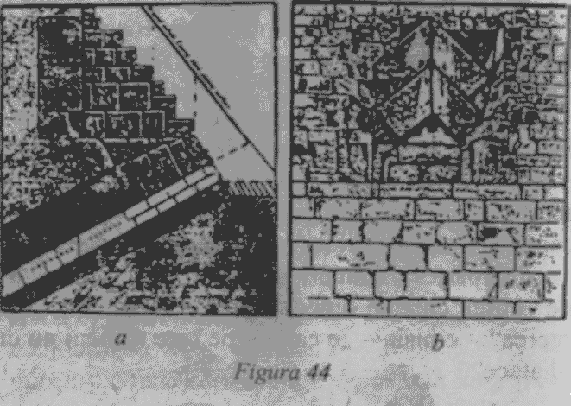
La mică distanţă, pe pasajul descendent, începea un pasaj ascendent. Acesta ducea la un pasaj orizontal, prin care se putea ajunge în centrul piramidei, o Cameră a Emisiilor interioară, „ca o vulvă". Pasajul ascendent ducea de asemenea la o maiestuoasă galerie ascendentă, ai cărei pereţi se apropiau între ei gradat, pe măsură ce urcau, dându-i vizitatorului senzaţia că aceste încheieturi ale pereţilor „sunt ca un vultur cu ghearele gata să înşface" (Fig. 45). Galeria ducea la camera superioară, de unde o „plasă" - un câmp de forţă - „veghea Cerul şi Pământul". Drumul până acolo trecea printr-o anticameră, construită extrem de complex (Fig. 46), unde erau instalate într-adevăr trei încuietori, gata să „lunece" şi „duşmanului să nu i se deschidă".
După ce a descris astfel interiorul şi exteriorul Ekurului, textul laudativ oferă informaţii privind funcţiile şi locul structurii;

În această zi,
Stăpâna însăşi adevăr grăieşte;
Zeiţa Rachetelor, Pura Doamnă Mare, se proslăveşte pe sine:
„Eu sunt Stăpâna; Anu mi-a hotărât destinul;
fiica lui Anu sunt eu.
Enlil mi-a adăugat un destin mare;
sora-prinţesă sunt eu.
Zeii au dat pe mâna mea
instrumentele de pilotare şi ghidare a Cer-Pământului;
Mama camerelor-cerului sunt eu.
Ereshkigal mi-a alocat locul-deschiderii
instrumentelor de pilotare şi ghidare;
Marele punct de reper
muntele lângă care se înalţă Utu,
mi l-am stabilit ca piedestal. "
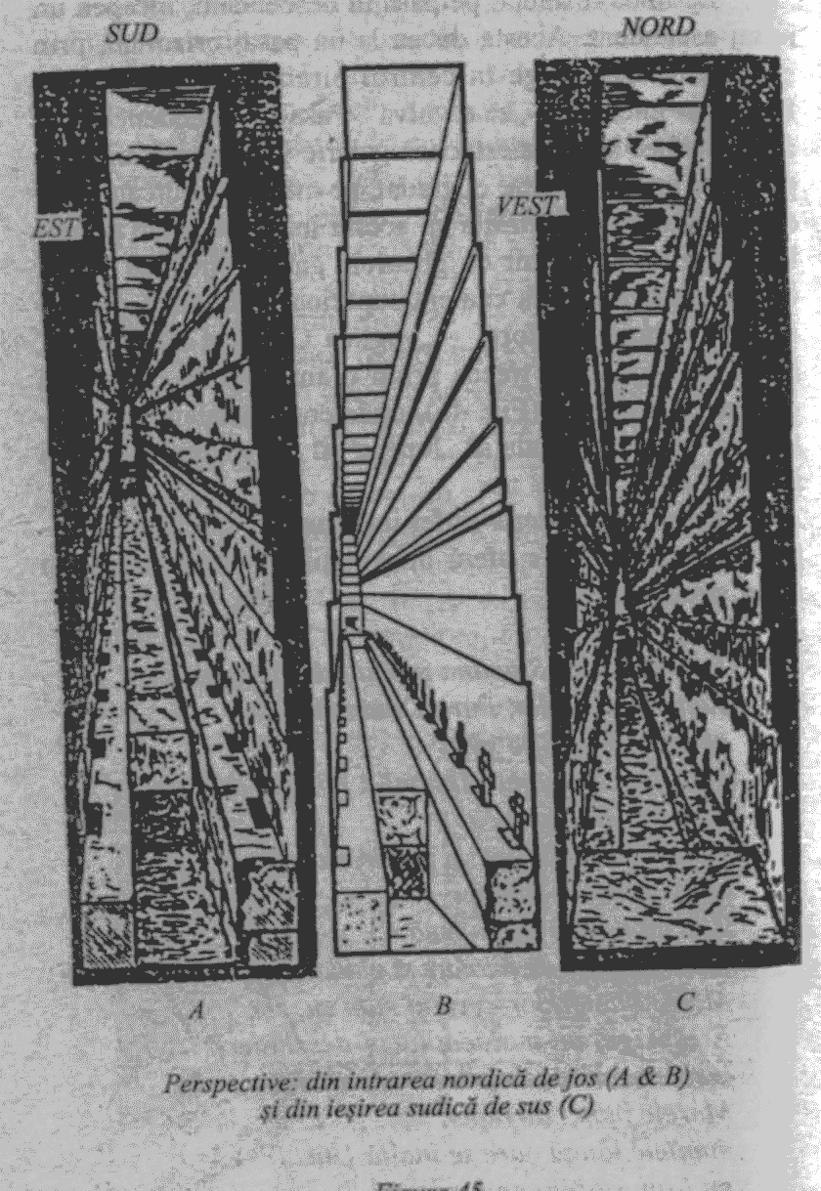
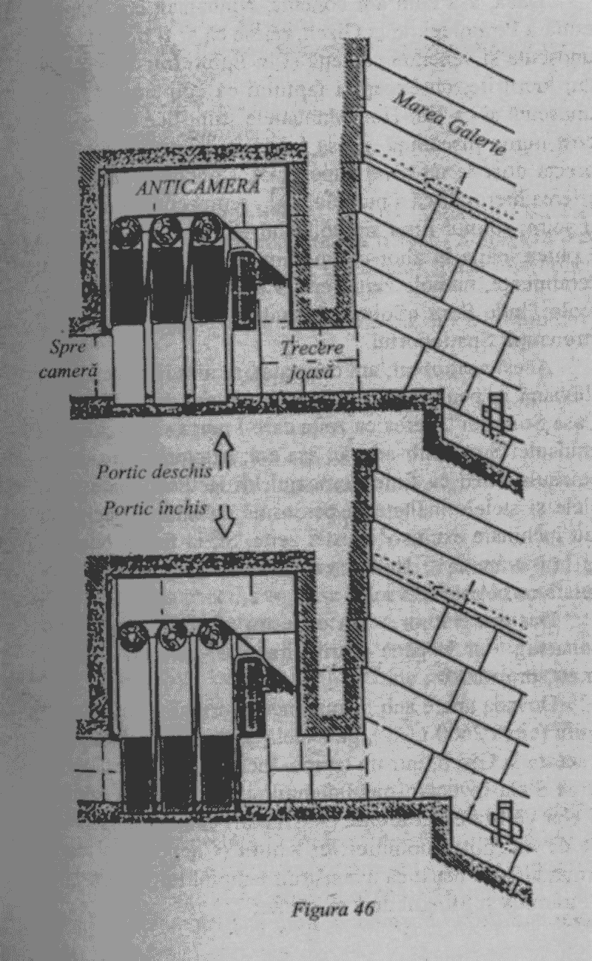
Dacă, aşa cum am conchis, Ninharsag era Stăpâna neutră a Piramidei de la Gizeh, reiese că ar fi trebuit să fie cunoscută şi venerată ca zeiţă şi în Egipt. Într-adevăr, aşa stau lucrurile; cu excepţia faptului că egiptenilor le era cunoscută şi ca Hat-Hor. Manualele ştiinţifice ne spun că acest nume înseamnă „Casa lui Horus"; dar afirmaţia e corectă doar la un nivel superficial. Concluzia reiese din scrierea hieroglifică a numelui reprezentând o casă şi un şoim, şoimul fiind simbolul lui Horus, întrucât acesta se putea înălţa în zbor ca un şoim. Ceea ce însemna că, literalmente, numele zeiţei era „Zeiţa A Cărei Casă Este Acolo Unde Sunt «Şoimii»", unde îşi stabilesc căminul astronauţii: Spaţioportul.
Acest spaţioport, am constatat, se afla în epoca post-diluviană în peninsula Sinai; prin urmare, titlul Hat-Hor, „Casa Şoimilor", cerea ca zeiţa care-l purta să fie Stăpâna peninsulei Sinai. Într-adevăr, aşa era; egiptenii considerau peninsula Sinai ca fiind domeniul lui Hathor. Toate templele şi stelele înălţate în peninsulă de faraonii egipteni erau închinate exclusiv acestei zeiţe. Şi, la fel ca Ninharsag la bătrâneţe, şi Hathor era poreclită „Vaca" şi reprezentată cu coarne de vacă.
Dar era Hathor - aşa cum am afirmat în cazul lui Ninharsag - şi Stăpâna Marii Piramide? În mod uimitor, dar nu surprinzător, era.
Dovada apare sub forma unei inscripţii a Faraonului Khufu (circa 2600 î.Ch.), pe o stelă comemorativă înălţată de acesta la Gizeh, într-un templu închinat lui Isis. Cunoscut ca Stela-Inventar, monumentul şi inscripţia sa confirmă clar că Marea Piramidă (şi Sfinxul) existau încă dinainte de începutul domniei lui Khufu (Cheops). El nu a afirmat altceva decât că a construit templul lui Isis de lângă Piramida şi Sfinxul deja existente:

Trăiască Horus Mezdau.
Regelui din Egiptul Superior şi Inferior, Khufu,
Viaţa-i e dată!
A întemeiat Casa lui Isis,
Stăpâna Piramidei,
lângă Casa Sfinxului.

Prin urmare, în vremea lui, Isis (soţia lui Osiris şi mama lui Horus) era considerată a fi fost "Stăpâna Piramidei" . Dar, după cum spune clar continuarea inscripţiei, ea nu a fost prima stăpână a Piramidei:

Trăiască Horus Mezdau.
Regelui din Egiptul Superior şi Inferior, Khufu,
Viaţa-i e dată!
Pentru divina lui mamă, Isis,
Stăpâna "Muntelui Apusean Hathor ",
a făcut [această] scriere pe o stelă.

Aşadar, Piramida nu era numai un „Munte al lui Hathor" - paralela exactă cu „Casa Care E Ca Un Munte" sumeriană -, ci era şi muntele ei apusean, cu implicaţia că avea şi unul răsăritean. Ştim din sursele sumeriene că acela era Har-Sag, cel mai înalt vârf din peninsula Sinai.
* * *
În ciuda rivalităţii şi a suspiciunii dintre cele două dinastii divine, nu încape nici o îndoială că munca propriu-zisă la construcţia Spaţioportului şi la instalaţiile de control şi ghidaj a căzut în sarcina lui Enki şi a descendenţilor săi. Ninurta s-a dovedit capabil de îndiguiri şi irigaţii; Utu/Shamash ştia cum să comande şi să acţioneze unităţile de aterizare şi decolare; dar numai Enki, principalul inginer şi savant care mai trecuse o dată prin toate acestea, avea experienţa şi cunoştinţele necesare pentru a planifica masivele lucrări de construcţie şi a le supraveghea execuţia.
În textele sumeriene care descriu realizările lui Ninurta şi Utu nu există nici măcar o aluzie că vreunul dintre ei ar fi planificat ori s-ar fi angajat în activităţile de construcţii spaţiale. Când Ninurta, în ultima perioadă, a apelat la un rege sumerian să-i clădească un ziggurat cu o incintă specială pentru Pasărea lui Divină, un alt zeu, însoţindu-l pe Ninurta, a fost cel care i-a dat regelui planurile arhitecturale şi instrucţiunile de lucru. Pe de altă parte, câteva texte raportează că Enki îi predase fiului său Marduk cunoştinţele ştiinţifice pe care le avea. Textele descriu o conversaţie între tată şi fiu, după ce Marduk i-a adresat lui Enki o întrebare dificilă:

Enki i-a răspuns fiului său Marduk:
„Fiul meu, ce nu ştii?
Ce ţi-aş putea da mai mult?
Marduk, ce anume nu ştii?
în plus ce ţi-aş putea da?
Tot ce ştiu eu, ştii şi tu! "

Întrucât asemănările dintre Ptah şi Enki, ca tată, şi Marduk şi Ra, ca fiu, sunt atât de mari, n-ar trebui să fim deloc surprinşi de constatarea că textele egiptene îl asociau într-adevăr pe Ra cu instalaţiile spaţiale şi lucrările de construcţie aferente. În această activitate, a fost asistat de Shu şi Tefnut, de Geb şi Nut, precum şi de Thoth, zeul vrăjilor. Sfinxul, „călăuza divină" care arăta drumul spre răsărit exact pe paralela 30, avea trăsăturile lui Hor-Akti („Şoimul Zării") - epitetul lui Ra.
O stelă înălţată lângă Sfinx în perioada faraonică purta o inscripţie care îl nominaliza direct pe Ra ca inginer („întinzător al Coardei") care construise „Locul Apărat" în „Deşertul Sacru", de unde se putea „înălţa frumos" pentru a „traversa cerurile".

Întins-ai coarda pentru plan, pământurilor formă le-ai dat (...).
Făcut-ai secretă Lumea de Jos (...).
Clădit-ai pentru tine un loc apărat în sacrul deşert,
cu nume ascuns, înălţatu-te-ai ziua în faţa lor (...).
Frumos te înalţi (...).
Ceru-l străbaţi cu vânt bun (...).
Ceru-l traversezi cu celesta luntre (...).
Cerul jubilează,
Pământul de bucurie strigă.
Echipajul lui Ra aduce slavă zi de zi;
Triumfal se înfăţişează.

Textele egiptene afirmau că Shu şi Tefnut erau implicaţi în extinsele lucrări spaţiale ale lui Ra „stăpânind cerurile deasupra Pământului". Fiul lor, Geb, purta un nume derivat din rădăcina gbb - „a îngrămădi, a aduna" -, atestând, după cum au convenit oamenii de ştiinţă, faptul că se angajase în lucrări de taluzare; o sugestie fermă a participării sale la construirea propriu-zisă a piramidelor.
O poveste egipteană despre Faraonul Khufu şi cei trei fii ai săi dezvăluie faptul că, pe vremea lor, planurile secrete ale Marii Piramide se aflau în custodia zeului pe care egiptenii îl numeau Thoth, zeul astronomiei, al matematicii, geometriei şi topografiei. Ne amintim că o trăsătură unică a Marii Piramide constă în camerele ei superioare şi pasajele acestora. Totuşi, întrucât aceste galerii au fost închise - vom vedea cum, când şi de ce - exact în locul unde se ramificau din pasajul descendent, toţi faraonii care au încercat să emuleze piramidele de la Gizeh au construit numai camerele inferioare, neavând posibilitatea de a imita camerele superioare, în lipsa cunoştinţelor arhitecturale exacte sau (după un timp), pur şi simplu pentru că nu ştiau de existenţa lor. Dar Khufu, se pare, cunoştea existenţa acestor două camere secrete din Marea Piramidă şi, la un moment dat, a fost pe punctul să le descopere planurile de construcţie, căci i s-a spus unde le ascunsese zeul Thoth.
Scrisă pe aşa-numitul Papirus Westcar şi intitulată „Poveşti cu vrăjitori", legenda relatează că „într-o zi, când regele Khufu domnea peste toată ţara," acesta şi-a chemat cei trei fii şi le-a cerut să-i spună povestiri despre „faptele magicienilor" de pe vremuri. Primul a vorbit „fiul regal Khafra", care a povestit „o istorie din vremea strămoşului tău [al lui Khufu] Nebka (...) despre ceea ce s-a petrecut când a intrat în templul lui Ptah". Povestea spunea cum un vrăjitor a readus la viaţă un crocodil mort. Apoi, fiul regal Bau-ef-Ra a vorbit despre un miracol de pe vremea strămoşului anterior al lui Khufu, când un magician a despărţit apele unui lac, pentru ca de pe fundul acestuia să se poată recupera un giuvaer; „şi atunci vrăjitorul grăi şi-şi întrebuinţa vorbirea magică şi aduse apele întregului lac înapoi la locul lor".
Cu un oarecare cinism, al treilea fiu, Hod-De-Def, s-a ridicat să ia şi el cuvântul, spunând: „Am auzit despre vrăjitorii din trecut şi faptele lor, al căror adevăr nu-l putem verifica. Eu, însă, ştiu despre lucruri făcute în vremea noastră." Faraonul Khufu l-a întrebat care erau acelea; iar Hor-De-Def a răspuns că auzise despre un om numit Dedi, care ştia cum să pună la loc un cap retezat, să îmblânzească un leu şi, de asemenea, cunoştea „numerele Pdut din camerele lui Thoth".
Auzind, Khufu a devenit extrem de curios, căci căutase să afle „secretul Camerelor lui Thoth" din Marea Piramidă (în vremea lui, deja blocate şi ascunse!). Prin urmare, a ordonat ca înţeleptul Dedi să fie găsit şi adus din locuinţa lui, o insulă de lângă capătul peninsulei Sinai.
Când Dedi a apărut în faţa faraonului, Khufu i-a pus mai întâi la încercare puterile magice, ca învierea unei gâşte, a unei păsări şi a unui bou, cărora li se tăiaseră capetele. Apoi, Khufu l-a întrebat: „Este adevărat ce se spune, că ai ştiinţă despre numerele Pdut pentru Iput-urile lui Thoth?" Iar Dedi a răspuns; „Numerele nu le cunosc, o, rege, dar ştiu locul unde se află Pdut"
Aproape toţi egiptologii sunt de acord că Iput însemna „camerele secrete ale sanctuarului primordial", iar Pdut, „desene, planuri cu numere".
Răspunzându-i lui Khufu, magicianul (căruia i se atribuie vârsta de o sută zece ani) a spus: „Nu cunosc informaţiile din desene, o, rege, dar ştiu unde a ascuns Thoth planurile-cu-numere." La următoarele întrebări, a răspuns: „Există o cutie de gresie în încăperea sfântă numită Camera Hărţilor din Heliopolis; sunt în acea cutie."
Surescitat, Khufu i-a poruncit lui Dedi să meargă şi să-i aducă lui cutia. Dar Dedi a răspuns că n-o puteau obţine nici el, nici Khufu; destinul ei era acela de a o găsi un viitor descendent al lui Khufu. Aşa hotărâse Ra, a spus el. Plecându-se în faţa voinţei zeului, Khufu, după cum am văzut, a sfârşit prin a construi doar un templu închinat Stăpânei Piramidei, lângă Sfinx.
Astfel, ciclul dovezilor se închide. Textele sumeriene şi egiptene se confirmă reciproc, precum şi concluzia noastră: aceeaşi zeiţă neutră era stăpâna celui mai înalt pisc din Sinai şi a muntelui artificial înălţat în Egipt, ambele menite să servească drept ancore ale Culoarului de Aterizare.
Dar dorinţa Anunnakilor de a păstra peninsula Sinai şi instalaţiile sale în neutralitate nu a avut câştig de cauză multă vreme. Rivalitatea şi dragostea s-au combinat în mod tragic spre a perturba starea de fapt; iar Pământul împărţit a fost atras curând în Războaiele Piramidelor.

8 . RĂZBOAIELE PIRAMIDELOR

„În anul 363, Maiestatea Sa Ra, cel sfânt, Şoimul Zării, Nemuritorul care trăieşte veşnic, se afla în ţara lui Khenn. Îl însoţeau războinicii lui, căci duşmanii conspiraseră împotriva domnului lor (...). Horus, Măsurătorul înaripat, a venit pe barca lui Ra. I-a spus înaintaşului său: «O, Şoim al Zării, am văzut duşmanii urzind planuri contra Domniei tale, pentru a-şi lua lor Coroana Luminoasă.» (...) Atunci Ra, cel sfânt, Şoimul Zării, i-a spus lui Horus, Măsurătorul înaripat: «Falnică mlădiţă a lui Ra, urmaşul meu, du-te repede şi doboară duşmanii pe care i-ai văzut.»"
Astfel începe povestea înscrisă pe zidurile templului din străvechiul oraş egiptean Edfu. Credem că e povestea conflictului care nu s-ar putea numi altfel decât primul Război al Piramidelor - un război care îşi avea originile în necontenita luptă pentru putere asupra Pământului şi instalaţiilor sale spaţiale şi în zbenguielile Marilor Anunnaki, îndeosebi ale lui Enki/Ptah şi ale fiului său, Ra/Marduk.
Conform lui Manetho, Ptah a predat domnia asupra Egiptului după 9.000 de ani; dar autoritatea lui Ra a fost întreruptă după 1.000 de ani - de către Poop, după cum am văzut. A urmat o domnie de 700 de ani a lui Shu, care l-a ajutat pe Ra „să stăpânească cerurile de deasupra Pământului", şi domnia de 500 de ani a lui Geb („Care îngrămădeşte Pământul").
În acea perioadă, prin jurul anului 10.000 î.Ch., au fost construite complexele spaţiale - Spaţioportul din Sinai şi piramidele de la Gizeh.
Deşi peninsula Sinai, unde a fost înfiinţat Spaţioportul, şi piramidele de la Gizeh ar fi trebuit să rămână neutre, sub egida lui Ninharsag, ne îndoim că autorii acestor construcţii - Enki şi descendenţii lui - au avut într-adevăr intenţia de a renunţa la controlul asupra instalaţiilor. Un text sumerian, care începe cu o descriere idilică, a fost numit de cercetători „Mit al Paradisului". Vechiul său nume era „Enki şi Ninharsag" şi, de fapt, este o consemnare a dragostei cu motivaţii politice dintre cei doi, povestea unei tranzacţii între Enki şi sora sa pe jumătate, Ninharsag, cu privire la controlul asupra Egiptului şi a peninsulei Sinai - altfel spus asupra piramidelor şi a Spaţioportului.
Acţiunea povestirii are loc în perioada de după ce Pământul a fost împărţit între Anunnaki, cu Tilmunul (peninsula Sinai) revenindu-i lui Ninharsag, iar Egiptul, clanului lui Enki. Atunci, relatează povestea sumeriană, Enki a traversat lacurile mlăştinoase care despărţeau Egiptul de peninsula Sinai, venind la singuratica Ninharsag pentru o orgie amoroasă:

Cea care e singură,
Doamna Vieţii, stăpâna pământului,
Enki a venit la înţeleaptă Doamnă a Vieţii.
Îşi face falusul să ude zăgazurile;
îşi face falusul să înece trestiile (...).
Şi-a vărsat sămânţa în marea doamnă a Anunnakilor,
şi-a vărsat sămânţa în pântecele lui Ninharsag;
Ea a luat sămânţa în pântec, sămânţa lui Enki.

Adevărata intenţie a lui Enki era aceea de a obţine un fiu de la sora sa pe jumătate, dar progenitura a fost fată. Atunci, Enki a făcu dragoste cu fiica lui, de îndată ce a devenit „tânără şi frumoasă", apoi şi cu nepoata lui. În urma acestor activităţi sexuale, s-au născut în total opt zei - şase fete şi doi băieţi.
Înfuriată de incest, Ninharsag şi-a folosit aptitudinile medicale pentru a-l îmbolnăvi pe Enki. Anunnakii care erau cu el au implorat-o să-i cruţe viaţa, dar Ninharsag era hotărâtă: „Până nu moare, nu mă voi uita la el cu «Ochiul Vieţii»!"
Convins că Enki fusese într-adevăr oprit o dată pentru totdeauna, Ninurta - care venise la Tilmun în inspecţie - s-a întors în Mesopotamia să raporteze evenimentele la o întrunire unde participau Enlil, Nanna/Sin, Utu/Shamash şi Inanna/Ishtar. Neconvins, Enlil i-a ordonat lui Ninurta să revină în Tilmun, de unde s-o aducă şi pe Ninharsag. Între timp, însă, lui Ninharsag i se făcuse milă de fratele ei şi se răzgândise. „Ninharsag l-a aşezat pe Enki lângă vulva ei şi a întrebat: «Frate, ce te doare?»." După ce Ninharsag i-a vindecat trupul pas cu pas, Enki a propus să fie amândoi stăpâni ai Egiptului şi ai peninsulei Sinai, atribuindu-le celor opt zei tineri sarcini, soţii şi teritorii:

Fie Abu stăpânul plantelor;
Fie Nintulla domnul Maganului;
Fie Ninsutu soţul lui Ninazu;
Fie Ninkashi cea care astâmpără setea;
Fie Nazi soţiul Nindarei;
Fie Azimua soţul Ningishzidei;
Fie Nintu regina lunilor;
Fie Enshag domnul Tilmunului!

Textele teologice egiptene de la Memphis susţin, de asemenea, că „au luat fiinţă" opt zei, din inima, limba, dinţii, buzele şi alte părţi ale trupului lui Ptah. Şi în acest text, la fel ca în cel mesopotamian, după naşterea acestor zei, Ptah le-a atribuit locuinţe şi teritorii: „După ce a format zeii, a făcut oraşe, a stabilit districte, a pus zeii în sălaşele lor sacre; le-a clădit temple şi le-a hotărât ofrandele". A făcut toate acestea „ca să bucure inima Stăpânei Vieţii".
Dacă, aşa cum reiese, legendele respective au bază reală, înseamnă că rivalităţile pe care le-au generat aceste legături de rudenie confuze n-au putut decât să fie agravate de zburdălniciile sexuale atribuite şi lui Ra. Cea mai semnificativă dintre acestea a fost aserţiunea că Osiris era într-adevăr fiul lui Ra, nu al lui Geb, conceput când Ra venise pe furiş la propria lui nepoată. După cum am relatat anterior, aici se afla miezul conflictului dintre Osiris şi Seth.
De ce Seth, căruia Geb îi alocase Egiptul Superior, tânjea la Egiptul Inferior, care îi fusese acordat lui Osiris? Egiptologii au oferit explicaţii din domeniul geografiei, al fertilităţii pământului etc. Dar, după cum am arătat, mai exista un factor - unul care, din punctul de vedere al zeilor, era mai important decât productivitatea agricolă a unei regiuni: Marea Piramidă şi tovarăşele sale de la Gizeh; cel care le controla participa la controlul asupra activităţilor spaţiale, asupra deplasărilor zeilor, asupa vitalei legături de aprovizionare dintre Pământ şi a douăsprezecea planetă.
Un timp, Seth a avut câştig de cauză în ambiţiile lui, dezavantajându-l pe Osiris. Dar, „în anul 363", după dispariţia lui Osiris, tânărul Horus a devenit răzbunătorul tatălui său şi a dezlănţuit războiul contra lui Seth - primul Război al Piramidelor. Aşa cum am văzut, a fost primul război în care zeii au implicat şi oameni în luptele lor.
Sprijinit de alţi zei ai lui Enki, care domneau în Africa, răzbunătorul Horus a început ostilităţile în Egiptul Superior. Cu ajutorul Discului înaripat pe care i-l făurise Thoth, Horus a avansat persistent spre nord, în direcţia piramidelor, în „regiunea apelor", lanţul de lacuri care despart Egiptul de peninsula Sinai, a avut loc o bătălie importantă, în care au fost ucişi mulţi partizani ai lui Seth. După ce eforturile pacifiste ale altor zei au dat greş, Seth şi Horus s-au angajat în luptă personal, pe peninsula Sinai şi deasupra acesteia. În decursul luptei, Seth s-a ascuns în „tunelurile secrete", undeva în peninsulă; într-o altă bătălie, şi-a pierdut testiculele. Prin urmare, Sfatul Zeilor i-a dat întregul Egipt „moştenire (...) lui Horus".
Dar ce s-a întâmplat cu Seth, unul dintre cei opt zei descendenţi ai lui Ptah?
A fost izgonit din Egipt şi s-a refugiat în ţinuturile asiatice de la răsărit, inclusiv un loc care îi dădea posibilitatea de a „vorbi din cer". Era oare zeul numit Enshag din povestea sumeriană a lui Enki şi Ninharsag, cel căruia îi fusese repartizat Tilmunul (peninsula Sinai) de căre cei doi amanţi? Dacă da, înseamnă că el a fost zeul egiptean (hamitic) care îşi întinsese domeniul peste ţara lui Shem, cunoscută mai târziu cu numele de Canaan.
În acest deznodământ al Primului Război al Piramidelor se găseşte o descifrare a legendelor biblice. Tot aici aflăm şi cauzele celui de-Al Doilea Război al Piramidelor.
Pe lângă Spaţioport şi instalaţiile de ghidare, după Potop a fost necesar şi un nou Centru de Control al Misiunii, în locul celui care existase înainte în Nippur. Am arătat (în „Scara spre Cer") că nevoia echidistanţei între acest centru şi celelalte unităţi spaţiale i-a dictat amplasarea pe Muntele Moriah („Muntele îndrumării"), locul viitorului oraş Ierusalim.
Acel loc, atât conform relatărilor mesopotamiene, cât şi celor biblice, se afla în ţara lui Shem - un dominion al enliliţilor. Totuşi, el a sfârşit prin a fi ocupat ilegal de către spiţa lui Enki, zeii hamitici, şi de către descendenţii Canaanului hamitic.
Vechiul Testament numeşte Canaan ţara căreia în timp avea să-i devină capitală Ierusalimul, după al patrulea şi cel mai mic fiu al lui Ham. De asemenea, a însemnat Canaanul pentru represalii deosebite şi i-a condamnat urmaşii să fie subordonaţi descendenţilor lui Shem. Improbabilul pretext al acestui tratament a fost faptul că Ham - nu fiul lui, Canaan - văzuse involuntar organele genitale ale tatălui său, Noe; prin urmare, Domnul îl blestemase pe Canaan: „Blestemat să fie Canaan! Să fie robul robilor fraţilor săi! (...) Binecuvântat să fie Domnul, Dumnezeul lui Shem, şi Canaan să fie robul lui!"
Povestea din Cartea Facerii lasă nelămurite multe aspecte. De ce a fost condamnat Canaan, dacă autorul nelegiuirii accidentale fusese tatăl lui? De ce pedeapsa a constat în a-i fi sclav lui Shem şi zeului lui Shem? Cum s-au implicat zeii în crimă şi pedeapsă? Citind informaţiile suplimentare din „Cartea Jubileurilor" ex-biblică, devine clar că adevărata ofensă a fost ocuparea ilegală a teritoriului lui Shem.
„Cartea Jubileurilor" relatează că, după ce omenirea s-a dispersat şi diversele ei clanuri şi-au primit pământurile, „Ham şi fiii lui s-au dus pe pământul pe care urmau să-l ocupe, [teritoriul] pe care l-a dobândit ca parte a lui din ţara de la miazăzi." Dar, călătorind din locul unde se salvase Noe spre ţinutul alocat lui din Africa, „Canaan a văzut ţara Libanului [până jos] spre râul din Egipt, că era foarte bună." Şi s-a răzgândit: „Nu a mai mers în ţara moştenită la apus de mare [în vestul Mării Roşii]; s-a instalat [în schimb] în ţara Libanului, la răsărit şi la apus de Iordan."
Tatăl şi fraţii săi au încercat să prevină această faptă ilegală a lui Shem: „Şi Ham, tatăl lui, şi Cush şi Mizra'im, fraţii lui, i-au spus: «Te-ai aşezat pe un pământ care nu e al tău şi pe care sorţii nu ni l-au hotărât; n-o face; căci dacă faci asta, tu şi fiii tăi veţi fi doborâţi la pământ şi osândiţi pentru trădare; căci prin trădare v-aţi aşezat, şi trădarea o vor plăti copiii tăi, şi veţi fi dezrădăcinaţi pe veci. Nu sălăşluiţi în sălaşul lui Shem; căci lui Shem şi fiilor lui le-a căzut la tragerea sorţilor.»"
Dacă urma să ocupe ilegal teritoriul atribuit lui Shem, i-au atras ei atenţia, „blestemat eşti şi blestemat vei fi dincolo de fiii lui Noe, cu blestemul prin care ne legăm sub jurământ în numele Sfântului Judecător şi în faţa lui Noe, tatăl nostru (...).
Dar Canaan nu le-a dat ascultare şi s-a aşezat în ţara Libanului, de la Hamath până la intrarea în Egipt, el şi fiii lui, până în zilele noastre. Din acest motiv se numeşte ţara aceea Canaan."
Dincolo de povestea biblică şi pseudoepigrafică a unei uzurpări teritoriale de către un descendent al lui Ham, trebuie să se afle povestea unei uzurpări similare din partea unui urmaş al Zeului Egiptean. Trebuie să reţinem că, în perioada aceea, ţările şi teritoriile nu se alocau între oameni, ci între zei; zeii, nu oamenii, erau stăpânii pământurilor. Un popor se putea instala numai pe un teritoriu atribuit zeului său şi putea ocupa teritoriul altuia doar dacă propriul lui zeu îşi extindea stăpânirea asupra acelui teritoriu, prin bună înţelegere sau prin forţă. Capturarea ilegală a zonei dintre Spaţioportul din Sinai şi Locul de Aterizare de la Baalbek de către un descendent al lui Ham nu se putea produce decât dacă regiunea fusese uzurpată de un urmaş al zeităţilor hamitice, un zeu mai tânăr din Egipt.
Şi, aşa cum am arătat, acesta a fost într-adevăr rezultatul Primul Război al Piramidelor.
Intrarea ilegală a lui Seth în Canaan însemna că toate locurile cu semnificaţii spaţiale - Gizeh, peninsula Sinai, Ierusalimul - ajungeau sub controlul zeilor lui Enki.
Era o evoluţie pe care enliliţii n-o puteau accepta. Şi astfel, nu peste mult - trei sute de ani mai târziu, presupunem - au dezlănţuit deliberat un război pentru a-i disloca pe ocupanţi din apropierea vitalelor instalaţii spaţiale. Acest Al Doilea Război al Piramidelor este descris în mai multe texte, unele găsite în limba sumeriană originală, altele în traduceri akkadiene şi asiriene. Oamenii de ştiinţă le numesc „Miturile lui Kur" - „mituri" ale Ţării Munţilor; de fapt, sunt cronici poetizate ale războiului pentru stăpânirea piscurilor legate de activităţile spaţiale - Muntele Moria, Harsagul (Muntele Sfânta Ecaterina) din Sinai şi muntele artificial Ekur (Marea Piramidă) din Egipt.
Din texte reiese clar că forţele enlilite au fost conduse şi comandate de Ninurta, „cel mai de seamă războinic al lui Enlil" şi că primele ciocniri au avut loc în peninsula Sinai. Acolo, zeii hamitici au fost învinşi, dar s-au retras să continue războiul din ţinuturile montane ale Africii. Ninurta a acceptat provocarea şi, în a doua fază a războiului, a dus lupta până la fortăreţele inamicilor săi; această etapă s-a caracterizat prin bătălii feroce şi sălbatice. Apoi, în faza finală, războiul s-a purtat la Marea Piramidă, ultima şi cel mai greu de cucerit fortificaţie a adversarilor lui Ninurta; acolo, zeii hamitici au fost asediaţi până li s-au terminat alimentele şi apa.
Acest război, pe care îl numim Al Doilea Război al Piramidelor, a fost comentat pe larg în documentele sumeriene - atât cronici scrise, cât şi reprezentări grafice.
Imnurile lui Ninurta conţin numeroase referiri la faptele şi isprăvile lui eroice din război; o mare parte a psalmului „Ca Anu Eşti Făurit" se dedică unei relatări a luptei şi a victoriei finale. Dar principala şi cea mai directă cronică a războiului este epopeea Lugal-e Ud Melam-bi, cel mai bine reconstituită şi redactată de Samuel Geller în Altorientalische texte und Untersuchungen. Asemenea tuturor textelor mesopotamiene, este intitulată astfel după fraza introductivă:

Rege, domnească e gloria zilei tale;
Ninurta, întăiule, posesor al Puterilor Divine,
care în chinurile Ţărilor Muntoase înaintat-ai.
Ca potop ce nu poate fi oprit,
Ţara Duşmană precum în cingătoare strâns ai legat-o.
întăiule, care în luptă neînfricat intri;
Erou ce-n ţara lui Divina Armă Strălucitoare o poartă;
Doamne: Ţara Muntoasă ai supus-o ca pe a ta făptură.
Ninurta, fiu regal, al cărui dată putere datu-i-a;
Eroule: de frica ta, cetatea s-a predat (...).
O, viteazule
Marele Şarpe, eroicul zeu,
l-ai smuls din toţi munţii.

Astfel, slăvindu-l pe Ninurta, faptele sale şi Strălucitoarea lui Armă, poemul descrie şi locul conflictului („Ţările Muntoase") şi pe principalul inamic: „Marele Şarpe", conducătorul zeităţilor egiptene. Poezia sumeriană îl identifică pe acest adversar de mai multe ori ca fiind Azag şi, o dată, îl numeşte Ashar, ambele fiind epitete bine cunoscute ale lui Marduk, ceea ce îi stabileşte pe cei doi fii principali ai lui Enlil şi Enki - Ninurta şi Marduk - drept lideri ai taberelor adverse din Al Doilea Război al Piramidelor.
A doua tăbliţă (una dintre cele treisprezece pe care a fost scris lungul poem) descrie prima luptă. Avantajul lui Ninurta este atribuit atât armelor sale zeieşti, cât şi unei noi aeronave pe care şi-a construit-o după ce nava iniţială fusese distrusă într-un accident. Se numea IM.DU.GUD, formulă tradusă de obicei prin „Pasărea Furtunii Divine", dar însemnând literalmente „Cea Care Ca Furtuna Eroică Aleargă"; ştim din felurite texte că avea o anvergură a aripilor de circa douăzeci şi cinci de metri.
Desenele arhaice o reprezintă ca pe o „pasăre" cu construcţie mecanică, având două suprafeţe de aripi susţinute pe tije încrucişate (Fig. 47a); partea inferioară a aripilor are o serie de deschizături rotunde, poate guri de aer pentru motoarele cu reacţie. Această aeronavă, de acum câteva milenii, seamănă frapant nu numai cu primele biplane din epoca aviaţiei moderne, ci şi, în mod incredibil, cu schiţa realizată în 1497 de Leonardo da Vinci, reprezentând conceptul lui de maşină zburătoare cu propulsie umană (Fig. 47b).
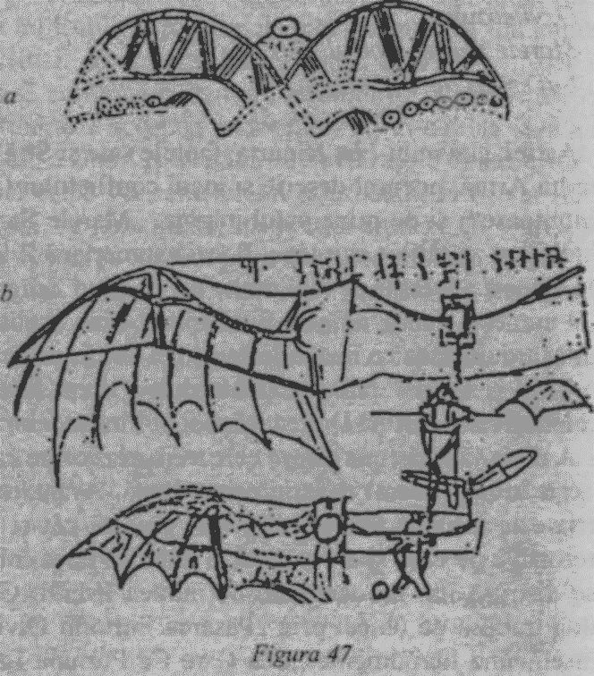
Imdugudul a inspirat emblema lui Ninurta - o pasăre cu cap de leu şi atitudine eroică, rezemată pe doi lei (Fig. 48) sau, uneori, pe doi tauri. În această „navă meşteşugită" - vehicul fabricat - „cea care în război nimiceşte sălaşurile princiare", s-a înălţat pe cer Ninurta, în timpul bătăliilor din Al Doilea Război al Piramidelor. A zburat atât de sus încât camarazii săi nu l-au mai văzut. Apoi, relatează textul, „în Pasărea-i înaripată, contra sălaşului zidit", a coborât în picaj. „Când Pasărea s-a apropiat de pământ, vârful [fortăreţei inamice] l-a zdrobit."
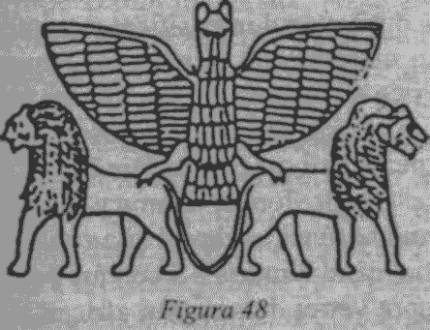
Alungat din fortificaţii, inamicul a bătut în retragere, în timp ce Ninurta continua atacul frontal, Adad bântuia zona rurală din spatele liniilor inamice, distrugând rezervele de hrană ale adversarilor: „în Abzu, Adad a făcut ca apele să ducă peştii (...) vitele le-a împrăştiat." Când duşmanul a continuat să se retragă spre munţi, cei doi zei „ca potop ce prăpădeşte munţii i-au pustiit".
Pe măsură ce luptele se extindeau în timp şi amploare, cei doi zei din frunte i-au chemat pe alţii să li se alăture - „Doamne, la lupta ce nu se mai sfârşeşte, de ce nu te duci?" l-au întrebat pe un zeu al cărui nume lipseşte din versul descompletat. Aceeaşi întrebare i-a fost adresată în mod neîndoielnic şi lui Ishtar, ea fiind menţionată nominal: „În ciocnirea armelor, în faptele eroice, Ishtar braţul înarmat nu şi l-a ţinut pe loc." Văzând-o, cei doi zei i-au strigat încurajator: „înaintează încoace fără oprire! Pune-ţi apăsat piciorul pe Pământ! În munţi, te aşteptăm!"
„Arma ce are domnească strălucire, zeiţa a scos-o (...) un corn [pentru a o dirija] i-a făcut." În timp ce o folosea asupra inamicului, într-o acţiune „care până în zilele de departe" va fi ţinută minte, „cerurile s-au făcut de culoarea lânii înroşite". Raza explozivă „l-a sfâşiat [pe inamic], facându-l să-şi încleşteze mâna pe inimă".
Continuarea povestirii, pe tăbliţele V-VIII, e prea deteriorată pentru a se putea citi bine. Versurile parţiale sugerează că, după atacul intensificat cu ajutorul lui Ishtar, s-a ridicat un mare strigăt şi vaiet de lamentare în Ţara Duşmană. „Frica de Strălucirea lui Ninurta a cuprins ţara," iar locuitorii ei au fost nevoiţi să folosească înlocuitori de grâu şi orz, „pentru a-i măcina ca faină".
Sub acest asalt, forţele inamice au continuat să se retragă spre sud. Atunci, războiul şi-a reluat caracterul feroce şi sălbatic, când Ninurta i-a condus pe zeii enliliţi într-un atac asupra vetrei domeniului african al lui Nergal şi a oraşului său templu, Meslam. Au pârjolit pământul şi au înroşit râurile de sângele spectatorilor nevinovaţi - bărbaţi, femei şi copii din Azu.
Versurile care descriu acest aspect al războiului sunt degradate pe tăbliţele cu textul principal; detaliile sale, însă, se pot găsi pe diverse alte tăbliţe fragmentate, care vorbesc despre „covârşirea ţării" de către Ninurta, faptă pentru care a primit titlul de „învingător al Meslamului". În aceste bătălii, Ninurta a atacat oraşul cu o ploaie de proiectile otrăvite, pe care „le-a catapultat în el; otrava, ea singură, a nimicit oraşul".
Supravieţuitorii atacului au fugit în munţii din jur. Dar Ninurta „cu Arma Care Zdrobeşte a aruncat foc asupra munţilor; zeiasca Armă a Zeilor, căreia amarnic îi e Dintele, a strivit oamenii".
Şi aici apar indicaţii ale unui gen de război chimic:

Arma Care Sfârtecă
a răpit simţurile;
Dintele i-a jupuit.
Sfârtecarea a întins-o peste ţară;
Canalele le-a umplut cu sânge,
în Ţara Duşmană câinii ca laptele să-l lingă.

Copleşit de asaltul necruţător, Azag le-a cerut discipolilor săi să nu opună rezistenţă: „Duşmanul răsculat soţiei şi copilului strigatu-le-a; contra domnului Ninurta n-a ridicat braţul. Armele din Kur cu ţărână fost-au acoperite" (citeşte: au fost ascunse); „Azag nu le-a ridicat".
Ninurta a luat lipsa rezistenţei ca un semn de victorie. Un text relatat de F. Hrozny (Mythen von dem Gotte Ninib) arată cum, după ce Ninurta i-a omorât pe adversarii care ocupau ţara lui Harsag (Sinai) şi a plecat mai departe „ca o Pasăre" să-i atace pe zeii care „după zidurile lor s-au retras" în Kur, i-a înfrânt în munţi. Apoi, a izbucnit cu un cântec victorios:

Înfricoşătoarea-mi Strălucire ca a lui Anu e de vitează:
Contra ei, cine se poate ridica?
Sunt domnul munţilor înalţi,
al munţilor ce spre zare piscurile îşi ridică.
În munţi, eu sunt stăpânul.

Dar declaraţia de victorie era prematură. Prin tacticile sale de non-rezistenţă, Azag evitase înfrângerea. Capitala era într-adevăr distrusă, dar nu şi liderii forţelor inamice. Sobru, textul Lugal-e observă: „Pe scorpionul din Kur Ninurta nu l-a anihilat." În schimb, zeii duşmani s-au retras în Marea Piramidă, unde „Meşteşugari înţelepţi" - Enki? Thoth? - au ridicat un zid protector „pe care Strălucirea nu-l putea străpunge", un scut pe care razele morţii nu puteau să-l penetreze.
Cunoştinţele noastre despre această ultimă fază, cea mai dramatică, din Al Doilea Război al Piramidelor sunt suplimentate de texte din „cealaltă parte". La fel cum discipolii lui Ninurta i-au compus imnuri, acelaşi lucru l-au făcut şi cei ai lui Nergal. Unele dintre acestea, descoperite de arheologi, au fost reunite în Gebete und Hymnen an Nergal, de J. Bollenrücher.
Rememorând faptele eroice ale lui Nergal în război, textele povestesc cum, în timp ce ceilalţi zei erau împrejmuiţi în complexul de la Gizeh, Nergal - „Falnicul Dragul Iubit de Ekur" - „noaptea s-a furişat afară" şi, purtând arme cutremurătoare, însoţit de aghiotanţii săi, a spart împresurarea pentru a ajunge la Marea Piramidă (Ekur). La adăpostul întunericului, a intrat prin „uşile încuiate care se pot deschide de la sine". Intrând, l-a întâmpinat un muget de bucurie:

Divinul Nergal,
Domn care noaptea s-a strecurat, venit-a la luptă!
Pocneşte din bici, armele-i zăngăne (...). .
El cel ce-i binevenit, imensă-i e puterea;
Ca un vis în pragul uşii s-a ivit.
Divinule Nergal, tu Cel Ce Eşti Binevenit:
Alungă duşmanul de la Ekur,
prinde-l pe Sălbaticul din Nippur!

Dar marile speranţe ale zeilor asediaţi s-au spulberat curând.
Aflăm mai multe despre ultimele etape ale acestui Război al Piramidelor dintr-un alt text, compilat iniţial de George A. Barton (Miscelanneous Babylonian texts), după fragmentele unui cilindru de argilă cu inscripţii găsit în ruinele templului lui Enlil din Nippur.
Când s-a alăturat apărătorilor Marii Piramide („Formidabila Casă Care E Ridicată Ca O Movilă"), Nergal i-a întărit mijloacele defensive cu diverse cristale emiţătoare de raze („pietre" minerale), poziţionate în interiorul piramidei:

Piatra-Apei, Piatra-Bolţii,
Piatra-(...), şi (...)
(...) domnul Nergal
i-a mărit puterea.
Uşa pentru apărare a (...).
Spre cer Ochiul şi-a înălţat,
Adânc săpat care dă viaţă (...)
(...) în Casă
le-a dat de mâncare.

Mijloacele de apărare ale piramidei fiind astfel îmbunătăţite, Ninurta a recurs la o altă tactică. L-a chemat pe Utu/Shamash să taie aprovizionarea cu apă a piramidei, intervenind asupra „cursului de apă" din apropierea fundaţiei. Textul e prea mutilat pentru a se putea citi detaliile; dar se pare că tactica şi-a atins scopul.
Blocaţi în ultimul lor bastion, fără alimente şi apă, zeii asediaţi s-au străduit să-i respingă pe atacatori. Până atunci, în pofida ferocităţii luptelor, nu căzuse victimă nici un zeu important. Acum, însă, unul dintre zeii mai tineri - Horus presupunem - încercând să se strecoare afară din Marea Piramidă deghizat în berbec, a fost lovit de Arma Strălucitoare a lui Ninurta şi şi-a pierdut vederea. Atunci, un Zeu Bătrân i-a strigat lui Ninharsag - vestită pentru minunile ei medicale - să salveze viaţa tânărului zeu:

În acea vreme,
Strălucirea Ucigătoare veni;
Platforma Casei pe domn îl sprijini.
Spre Ninharsag un strigăt răsună:
„ (...) arma (...) odrasla mea la moarte e osândită (...) "

Alte texte sumeriene îl numesc pe acest tânăr zeu „progenitura care nu-şi cunoştea tatăl", un epitet potrivit pentru Horus, care se născuse după moartea tatălui său. În folclorul egiptean, „Legenda Berbecului" descrie vătămările ochilor lui Horus când un zeu „a suflat foc" spre el.
Atunci, răspunzând „strigătului", Ninharsag s-a hotărât să intervină pentru a opri luptele.
A noua tăbliţă a textului Lugal-e începe cu declaraţia lui Ninharsag, cuvintele ei către comandantul enliliţilor, propriul său fiu, Ninurta, „fiul lui Enlil (...) Moştenitorul Legal pe care sora lui soţie îl adusese pe lume". În versuri grăitoare, Ninharsag şi-a anunţat decizia de a traversa liniile frontului şi a pune capăt ostilităţilor:

La Casa Unde Măsurarea-cu-Coarda începe,
Unde Asar ochii spre Anu şi-a înălţat,
Mă voi duce.
Coarda o voi tăia,
Spre binele zeilor ce se războiesc.

Destinaţia ei era „Casa Unde Măsurarea-cu-Coarda începe," Marea Piramidă!
În primul moment, Ninurta a fost uimit de hotărârea ei de „a intra singură în Ţara Duşmană"; dar, întrucât era decisă, i-a dat „haine care s-o facă netemătoare" (de radiaţia rămasă în urma razelor?). Apropiindu-se de piramidă, Ninharsag i s-a adresat lui Enki: „Strigă la el (...) îl implora." Schimbul de replici s-a pierdut din tăbliţa degradată; dar Enki a acceptat să-i predea piramida:

Casa care e ca o movilă,
cea pe care ca pe un morman am înălţat-o -
stăpâna ei poţi fi.

A pus, însă, o condiţie: capitularea să fie supusă unei rezoluţii finale asupra conflictului, până la sosirea „timpului care determină destinul". Promiţând să respecte condiţiile lui Enki, Ninharsag s-a întors să discute cu Enlil.
Evenimentele care au urmat sunt înregistrate parţial în epopeea Lugal-e şi în alte texte fragmentare. Cel mai dramatic, însă, sunt descrise într-un text intitulat „Cânt Cântarea Mamei Zeilor". Supravieţuind în mare măsură fiindcă a fost copiat şi recopiat prin tot Orientul Apropiat antic, textul a fost menţionat pentru prima oară de către P. Dhorme în studiul său La Souveraine des Dieux. Este un text poetic, întru slava lui Ninmah („Marea Doamnă") şi a rolului ei de Mammi („Mamă a Zeilor") de ambele laturi ale liniei frontului.
Începând cu un apel la „tovarăşii de arme şi combatanţi" să asculte, poemul descrie pe scurt războiul şi participanţii, precum şi proporţiile lui aproape globale. De o parte se aflau „primii născuţi ai lui Ninmah" (Ninurta) şi Adad, cărora li s-a alăturat curând Sin şi, mai târziu, Inanna/Ishtar. De cealaltă parte sunt enumeraţi Nergal, un zeu numit „Cel Viteaz şi Falnic" - Ra/Marduk - şi „Zeul celor două Case Mari" (cele două mari piramide de la Gizeh), care încercase să fugă deghizat în piele de berbec: Horus.
Afirmând că acţiona cu aprobarea lui Anu, Ninharsag i-a dus lui Enlil propunerea de capitulare a lui Enki. L-a întâlnit, de faţă fiind şi Adad (în timp ce Ninurta rămăsese pe câmpul de luptă). „O, ascultaţi-mi rugile!" i-a implorat ea pe cei doi zei, în timp ce le explica ideile sale. La început, Adad a fost neînduplecat:

Înfăţişându-se acolo, în faţa mamei,
Adad astfel grăit-a:
„Aşteptăm victoria.
Forţele duşmane sunt învinse.
Cutremurării pământului nu i-au rezistat. "

Dacă doreşte să determine o încetare a ostilităţilor, a spus Adad, să discutăm pornind de la ideea că enliliţii sunt pe cale să învingă:

„Ridică-te şi du-te - vorbeşte cu duşmanul.
Cheamă-l la sfat
pentru ca atacul să fie oprit. "
Enlil, în limbajul său mai puţin categoric, a susţinut ideea:
Enlil deschise gura;
în adunarea zeilor spuse:
„Dacă Anu la munte zeii i-a adunat,
războiul să-l descurajeze, pacea s-o aducă,
şi a trimis-o pe Mama Zeilor
să se consulte cu mine
Fie ca Mama Zeilor să fie mesager. "
Întorcându-se spre sora lui, a continuat, în spirit conciliator:
„ Du-te, linişteşte-mi fratele!
Ridică asupra lui o mână întru Viaţă;
Din uşa lui zăvorâtă, să iasă! "

Făcând aşa cum i se propusese, Ninharsag „a plecat pe fratele lui să-l aducă, şi-a spus rugile în faţa zeului". L-a informat că siguranţa lui, ca şi aceea a fiilor săi, era garantată: „După stele a dat semn".
Cum Enki ezita, Ninharsag i-a spus cu tandreţe: ,Vino, să te conduc." Iar Enki, supunându-se, i-a dat mâna...
Ninharsag i-a condus, pe el şi pe ceilalţi apărători ai Marii Piramide, la Harsag, locuinţa ei. Ninurta şi războinicii lui i-au privit pe enkiiţi plecând.
Iar uriaşa şi nepătrunsa construcţie stătea tăcută, neocupată.
În zilele noastre, vizitatorul Marii Piramide îi găseşte galeriile şi camerele goale, pustii, cu complexele structuri interioare aparent lipsite de scop, cu toate nişele şi coridoarele fără nici un sens.
Aşa a fost de când au intrat primii oameni în piramidă. Dar nu era la fel şi când a intrat Ninurta - în jurul anului 8670 î.Ch., conform calculelor noastre. „În locul care răspândeşte raze", predat de apărători, intrase Ninurta, relatează textul sumerian. Iar ceea ce a făcut după aceea a schimbat nu numai interiorul şi exteriorul Marii Piramide, ci şi evoluţia destinelor omeneşti.
Când Ninurta a intrat pentru prima dată în „Casa Care E Ca Un Munte", trebuie să se fi întrebat ce avea să găsească înăuntru. Concepută de Enki/Ptah, planificată de Ra/Marduk, construită de Geb, echipată de Thoth, apărată de Nergal, ce mistere ale ghidării spaţiale, ce secrete ale apărării de nepătruns ascundea?
Pe suprafaţa nordică, netedă şi aparent compactă, a piramidei, o piatră se putea roti în ax pentru a dezvălui intrarea, protejată de masivele blocuri în diagonală, aşa cum o descrisese textul de slăvire a lui Ninharsag. Un Pasaj Descendent drept ducea la camerele de serviciu inferioare, unde Ninurta a văzut un puţ săpat de apărători în căutarea apei subterane. Interesul său, însă, se concentra asupra culoarelor şi camerelor superioare; în acestea erau rânduite „pietrele" magice - minerale şi cristale, unele pământene, altele cereşti, câteva cum niciodată nu mai văzuse. De acolo erau emise undele pulsatorii pentru ghidarea astronauţilor şi radiaţiile pentru apărarea construcţiei.
Însoţit de Mineralogul Şef, Ninurta a inspectat sistemul de „pietre" şi instrumente. Oprindu-se la fiecare, le-a determinat destinul - să fie sfărâmate şi nimicite, sau luate, pentru a fi expuse, ori instalate ca instrumente în alte locuri. Cunoaştem aceste „destine", precum şi ordinea în care s-a oprit Ninurta lângă pietre din textul înscris pe tăbliţele 10-13 ale poemului epic Lugal-e. Urmărirea şi interpretarea corectă a textului duce în sfârşit la înţelegerea scopului şi funcţiei misterioase a multor trăsături din structura interioară a piramidei.
Urcând prin Pasajul Ascendent, Ninurta a ajuns la intersecţia cu impozanta Mare Galerie şi un Pasaj orizontal. Iniţial, a urmat Pasajul Orizontal, pentru a găsi o încăpere spaţioasă, cu tavanul aşezat pe console. Numită în poemul lui Ninharsag „vulva", această cameră avea axa dispusă exact pe linia centrală a piramidei. Emisia ei („o revărsare ce e ca un leu pe care nimeni nu cutează să-l atace") provenea dintr-o piatră fixată într-o nişă scobită în zidul de la răsărit (Fig. 49). Era Piatra SHAM („Destin"). Răspândind o radiaţie roşie pe care Ninurta „a văzut-o în întuneric", aceasta era inima pulsândă a piramidei. Pentru Ninurta, însă, echivala cu o anatemă, căci în timpul luptei, când el zbura, „marea putere" a acelei pietre fusese folosită „pentru a mă apuca şi ucide, cu o urmărire ce ucide să mă prindă". A ordonat să fie „smulsă (...) spartă în bucăţi (...) şi distrusă fără urmă".
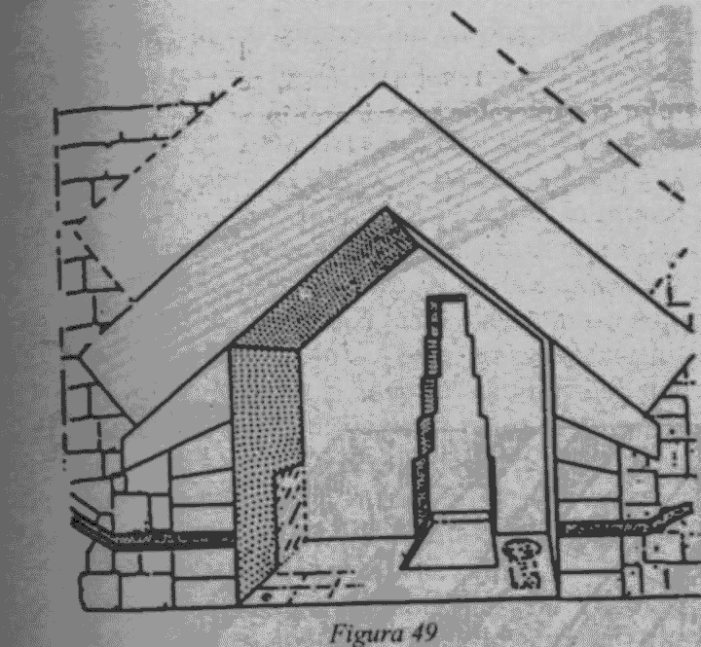
Revenind la intersecţia coridoarelor, Ninurta a privit în jurul lui prin Marea Galerie (Fig. 45). Oricât de ingenioasă şi complexă era întreaga piramidă, înfăţişarea acestei galerii era atât de neobişnuită încât îţi tăia respiraţia. În comparaţie cu galeriile joase şi înguste, ea se înălţa (până la vreo nouă metri) în şapte trepte suprapuse, cu pereţii apropiindu-se tot mai mult. Plafonul era construit tot din secţiuni în pantă, fiecare încastrată în zidurile masive sub un unghi astfel calculat încât să nu exercite nici o presiune asupra segmentului inferior. Dacă în pasajele înguste numai „o lumină verde difuză ardea", Galeria scânteia în lumini multicolore - „cu bolta ca un curcubeu, acolo se sfârşea întunecimea". Strălucirile de nenumărate nuanţe erau emise din douăzeci şi şapte de perechi de cristale diverse, dispuse la distanţe egale pe toată lungimea ambelor laturi ale galeriei (Fig. 50a). Aceste pietre luminiscente erau plasate în cavităţi scobite cu precizie în rampele ce parcurgeau galeria pe toată lungimea, de ambele laturi ale pardoselii.
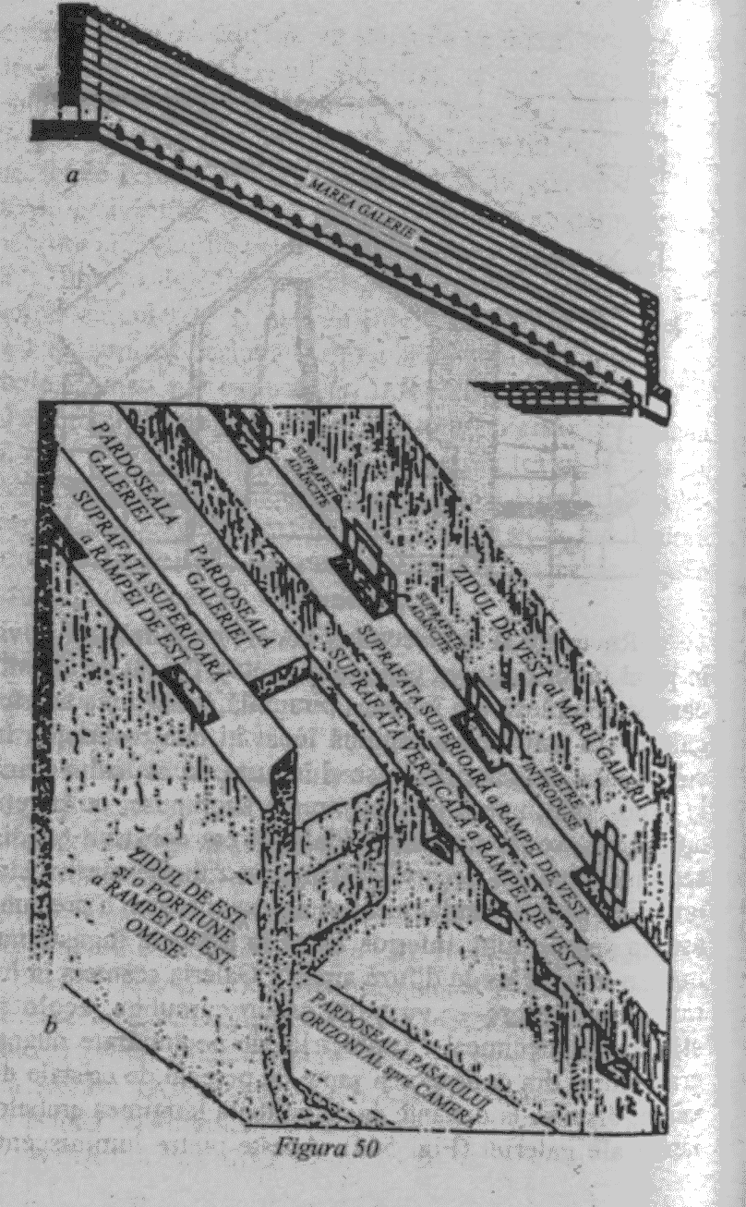
Ţinut fix în loc cu ajutorul unei nişe elaborate din perete (Fig. 50b), fiecare cristal emitea câte o altă radiaţie, producând efectul de curcubeu. Pentru moment, Ninurta a trecut prin dreptul lor, urcând; în primul rând îl interesa Marea Cameră de sus şi piatra ei pulsatilă.
În capătul Marii Galerii, Ninurta a ajuns la o treaptă înaltă care, pe sub o arcadă joasă, dădea într-o Anticameră cu model unic (Fig. 46). Acolo, trei lespezi-ghilotină -„broasca, încuietoarea şi zăvorul" din poemul sumerian - se potriveau în adânciturile de pe pereţi şi duşumea, închizând ermetic Marea Cameră superioară: „duşmanului nu i se deschide; numai Celor Ce Trăiesc, lor le e deschisă". Acum, însă, trăgând de nişte cordoane, lespezile s-au ridicat şi Ninurta a trecut pe sub ele.
Ajunsese în cea mai secretă („sacră") cameră a piramidei, de unde se „întindea" „Plasa" (radarul?) de ghidare, pentru a „cuprinde Cerul şi Pământul". Delicatul mecanism era amplasat într-un cofraj de piatră; dispus cu precizie pe axa nord-sud a piramidei, el reacţiona la vibraţii cu rezonanţa sa de clopot. Nucleul unităţii de ghidaj era Piatra GUG („Hotărâtoarea Direcţiei"); emisiunile ei, amplificate de cinci compartimente goale, construite deasupra camerei, radiau în sus prin două canale oblice, ducând spre feţele de nord şi sud ale piramidei. Ninurta a ordonat ca această piatră să fie distrusă: „Atunci, la porunca lui Ninurta, stăpânul sorţii, în ziua aceea piatra Gug a fost scoasă din scobitura ei şi sfărâmată."
Pentru a se asigura că nimeni nu avea să încerce refacerea funcţiilor de „Hotărâre a Direcţiei" ale piramidei, Ninurta o ordonat şi înlăturarea celor trei lespezi-ghilotină. Primele urmau să fie atacate Piatra SU („Verticală") şi Piatra KA.SHUR.RA („Cutremurătoarea, Pura Care Se deschide").
Apoi, „eroul a păşit spre Piatra SAG.KAL" („Piatra Solidă Care E în Faţă"). „Şi-a adunat toate puterile," a smuls-o din caneluri, a tăiat corzile care o ţineau şi „spre pământ a prăvălit-o".
A venit apoi rândul mineralelor şi cristalelor poziţionate deasupra rampelor din Marea Galerie. În timp ce cobora, Ninurta s-a oprit în dreptul fiecăreia, pentru a-i declara soarta. Dacă tăbliţele de argilă pe care a fost scris textul n-ar fi fost sparte, am fi cunoscut numele tuturor celor douăzeci şi şapte; astfel stând lucrurile, sunt lizibile numai douăzeci şi două de nume. Ninurta a ordonat ca unele să fie sfărâmate sau pulverizate; altele, care se piteau folosi în noul Centru de Control al Misiunii, a ordonat să îi fie date lui Shamash; iar restul au fost transportate în Mesopotamia, pentru a fi expuse în templul lui Ninurta, la Nippur, şi prin alte locuri, ca dovezi permanente ale marii victorii enlilite asupra zeilor enkiiţi.
Ninurta a anunţat că făcea toate aceste lucruri nu numai pentru el însuşi, ci şi spre binele generaţiilor viitoare: „Fie ca frica de tine" - Marea Piramidă - „să le fie înlăturată urmaşilor mei; fie ca lor să li se rânduiască pacea".
În sfârşit, mai rămăsese Cheia de Boltă a Piramidei, Piatra UL („înaltă Precum Cerul"): „Fie ca odraslele mamei să n-o mai vadă," a poruncit el. Şi, în timp ce piatra era dărâmată, a strigat: „Toată lumea să se îndepărteze". „Pietrele", care pentru Ninurta erau „anatemă", nu mai existau.
Faptul fiind consumat, tovarăşii lui Ninurta l-au îndemnat să plece de pe câmpul de luptă, înapoindu-se acasă. AN DIM DIM.MA, „Ca Anu Eşti Făcut", i-au spus ei cu veneraţie; „Casa Radiantă unde începe măsurarea coardelor, casa din ţara pe care ai ajuns s-o cunoşti - bucură-te că ai intrat în ea." Acum, întoarce-te acasă, unde soţia şi fiul te aşteaptă: „în oraşul ce-l iubeşti, în sălaşul din Nippur, odihnească-ţi-se inima (...) liniştească-ţi-se inima."
Al Doilea Război al Piramidelor se terminase, dar ferocitatea şi faptele lui, precum şi victoria finală a lui Ninurta la piramidele de la Gizeh au fost rememorate multă vreme după aceea în versuri şi cântece - şi în remarcabilul desen de pe un sigiliu cilindric, reprezentând Pasărea Divină a lui Ninurta în interiorul unui voal al victoriei, înălţându-se triumfal deasupra celor două mari piramide (Fig. 51).
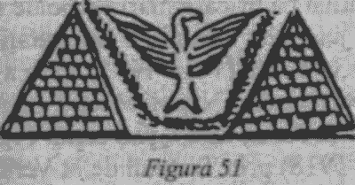
Iar Marea Piramidă însăşi, golită, prădată şi fără piatra de boltă, a rămas ca un martor mut al înfrângerii apărătorilor ei.

9 . PACE PE PĂMÂNT

Cum s-au sfârşit Războaiele Piramidelor?
S-au terminat ca oricare mari războaie din istorie: cu o conferinţă de pace; cu întrunirea combatanţilor, la fel ca la Congresul de la Viena (1814-1815), care a retrasat harta Europei după Războaiele Napoleoniene, sau ca la Conferinţa de Pace de la Paris, care a pus capăt Primului Război Mondial (1914-1918) prin Tratatul de la Versailles.
Prima indicaţie că Anunnakii războinici s-au consfătuit într-un mod similar cu circa zece mii de ani în urmă provine din textul pe care George A. Barton l-a găsit înscris pe un cilindru de argilă spart. Era o variantă akkadiană a unui text sumerian mult anterior; iar Barton a tras concluzia că cilindrul de argilă a fost depus de conducătorul Naram-Sin, în jurul anului 2300 î.Ch., când respectivul rege akkadian a reparat platforma templului lui Enlil din Nippur. Comparând textul mesopotamian cu inscripţiile din aceeaşi perioadă ale faraonilor egipteni, Barton a remarcat că textele egiptene „se concentrau asupra regelui şi se interesează de izbânzile lui când intră în rândul zeilor"; textul mesopotamian, pe de altă parte, „se preocupa de comunitatea zeilor"; subiectul său nu consta în aspiraţiile regelui, ci în faptele zeilor înşişi.
În ciuda avariilor suferite de text, mai ales la început, e clar că zeii de frunte s-au reunit în urma unui mare şi înverşunat război. Aflăm că s-au întâlnit la Harsag, locuinţa montană din Sinai a lui Ninharsag, care a jucat rolul de pacificator. Totuşi, autorul textului nu o tratează ca pe un personaj cu adevărat neutru: se referă la ea în repetate rânduri cu epitetul Tsir („Şarpe"), care o impunea ca zeiţă egiptean/enkită, exprimând o conotaţie peiorativă.
Versurile introductive ale textului, după cum am declarat deja, descriu pe scurt ultimele momente ale războiului şi condiţiile din piramida asediată care i-au făcut pe apărători să „strige", determinând decizia lui Ninharsag de a interveni.
Din continuarea cronicii străvechi aflăm că Ninharsag şi-a aplicat la început ideea de a opri luptele şi a convoca o conferinţă de pace în tabăra lui Enlil.
Prima reacţie a enliliţilor faţă de îndrăzneaţă iniţiativă a lui Ninharsag a fost aceea de a o acuza că-i ajuta şi îmbărbăta pe „demoni". Ninharsag a negat acuzaţiile; „Casa mea e curată," a răspuns ea. Dar un zeu cu identitate neclară i-a replicat sarcastic: „Dar Casa cea mai făloasă şi strălucitoare din toate" - Marea Piramidă - „tot «curată» este?"
„Despre aceea nu pot vorbi," a răspuns Ninharsag; „strălucirea ei, Gibil o slujeşte."
După ce primele acuzaţii şi explicaţii şi-au mai pierdut o parte din înverşunare, a avut loc o ceremonie simbolică de iertare. S-au folosit două ulcioare cu apă din Tigru şi Eufrat, într-un botez alegoric care o făcea pe Ninharsag să fie din nou binevenită în Mesopotamia. Enlil a atins-o cu „strălucitorul sceptru", iar „puterea ei nu a fost răsturnată".
Obiecţiile lui Adad la adresa conferinţei de pace, în locul capitulării necondiţionate, ne-au fost aduse la cunoştinţă în capitolul anterior. Apoi, însă, Enlil a acceptat, spunându-i: „Du-te, linişteşte-mi fratele." Am citit deja, într-un alt text, cum a traversat Ninharsag linia frontului pentru a parlamenta acordul de armistiţiu. Scoţându-i pe Enki şi fiii lui, Ninharsag i-a dus la ea acasă, în Harsag. Zeii enliliţi erau deja acolo, aşteptându-i.
Anunţând că acţiona în numele „marelui domn Anu (...) Anu Arbitrul", Ninharsag a efectuat o ceremonie simbolică proprie. A aprins şapte focuri, câte unul pentru fiecare dintre zeii adunaţi: Enki şi cei doi fii ai lui, Enlil şi cei trei fii ai săi (Ninurta, Adad şi Sin). A rostit o incantaţie, în timp ce aprindea fiecare foc: „O ofrandă arzătoare lui Enlil din Nippur... lui Ninurta... lui Adad... lui Enki cel venit din Abzu... lui Nergal cel venit din Meslam." La căderea nopţii, locul era luminat de flăcări: „Precum a soarelui era marea lumină aprinsă de zeiţă."
Apoi, Ninharsag a făcut apel la înţelepciunea zeilor şi a lăudat virtuţile păcii: „Măreţe sunt roadele zeului înţelept; marele râu divin spre vegetaţia lui va veni (...) revărsarea sa va face [ţara] ca o grădină zeiască." A conturat abundenţa de plante şi animale, de grâu şi alte cereale, de vii şi fructe, şi beneficiile unei „omeniri cu întreită încolţire" plantând, clădind şi slujindu-i pe zei - toate în urma păcii.
După ce Ninharsag şi-a terminat oratoriul de pace, Enlil a luat cel dintâi cuvântul. „Înlăturată este nenorocirea de pe faţa Pământului," i-a declarat el lui Enki; „Marea Armă s-a ridicat." A acceptat să-l lase pe Enki înapoi la locuinţa sa din Sumer: „E.DIN va fi locul pentru a ta Sfântă Casă," cu suficient teren în jur pentru a aduce roade templului şi a însămânţa câmpiile.
Auzind aceasta, Ninurta a obiectat. „Să nu vină!" a strigat „prinţul lui Enlil".
Ninharsag a luat din nou cuvântul. I-a amintit lui Ninurta cum trudise, „zi şi noapte cu putere", pentru a da posibilitatea de a se cultiva pământul şi a se creşte vitele în ţară, cum a „ridicat fundaţiile, a umplut [pământul], a înălţat [stăvilarele]." Apoi, calamitatea războiului a distrus totul „totul, în întregime". „Domn al vieţii, zeu al roadelor," a apelat ea la Ninurta, „lasă berea cea bună să curgă cu îndoită măsură! Fă să fie lână din belşug!" - acceptă termenii de pace!
Convins de rugăminţile ei, Ninurta s-a înduplecat: „O, mama mea, luminoaso! Continuă; făina nu o voi ţine pe loc (...) în împărăţie, grădina se va reface (...). Pentru a pune capăt suferinţei, [şi] eu mă rog cu cinste."
Negocierile de pace puteau continua; iar continuarea întâlnirii fără precedent între cei doi zei beligeranţi se găseşte în textul „Cânt Cântarea Mamei Zeilor". Primul care s-a adresat Anunnakilor întruniţi a fost Enki:

Enki i-a adresat lui Enlil cuvinte de laudă:
„ O, tu, cel ce eşti fruntaşul între fraţi,
Taur al Cerului, care ţine în mâini soarta Omenirii:
Pe pământurile mele, pustietatea larg s-a întins;
Toate sălaşurile sunt pline de amărăciune
din cauza atacurilor tale. "

Primul punct pe ordinea de zi era, aşadar, încetarea ostilităţilor - pacea pe Pământ - pe care Enlil a acceptat-o imediat, cu condiţia ca disputele teritoriale să se încheie şi ţinuturile care le aparţineau de drept enliliţilor şi oamenilor din spiţa lui Shem să fie evacuate de enkiiţi. Enki a fost de acord să cedeze pentru totdeauna respectivele teritorii:

„Îţi voi acorda poziţia conducătorului
în Zona Interzisă a zeilor;
Locul ce Radiază, în mâna-ţi îl încredinţez! "

Cedând astfel Zona Interzisă (peninsula Sinai cu Spaţioportul său) şi Locul ce Radiază (Centrul de Control al Misiunii, viitorul Ierusalim), Enki a pus o condiţie fermă, în schimbul drepturilor eterne pe care i le acorda lui Enlil şi urmaşilor săi asupra acelor regiuni şi locuri vitale, să fie recunoscută pentru totdeauna suveranitatea lui Enki şi a descendenţilor lui peste complexul de la Gizeh.
Enlil a consimţit, dar nu necondiţionat: fiilor lui Enki, care provocaseră războiul şi folosiseră Marea Piramidă în scopuri combative, trebuia să li se interzică domnia peste Gizeh, precum şi peste tot Egiptul Inferior.
Analizând condiţia impusă, Enki a acceptat. Şi-a anunţat hotărârea pe loc. Domn peste Gizeh şi Egiptul Inferior, a spus el, urma să fie un fiu tânăr de-al lui, căsătorit cu una dintre zeităţile de sex feminin născute când Enki făcuse dragoste cu Ninharsag: „Pentru formidabila Casă Care E Ridicată Ca O Movilă, l-a numit pe prinţul a cărui strălucitoare soţie din conlocuirea cu Tsir [Ninharsag] se născuse. Pe puternicul prinţ care e ca un ţap sălbatic în toată firea - pe el l-a numit şi i-a poruncit să păzească Locul Vieţii." Apoi, i-a conferit tânărului zeu înaltul titlu NIN.GISH.ZI.DA („Domnul Artefactului Vieţii").
Cine era Ningishzidda? Cercetătorii găsesc informaţiile despre el subţiri şi confuze. Este menţionat în textele mesopotamiene în asociere cu Enki, Dumuzi şi Ninharsag; în Marea Listă a Zeilor, e inclus printre zeii africani care i-au urmat pe Nergal şi Ereshkigal. Sumerienii îl înfăţişează cu emblema şerpilor înlănţuiţi a lui Enki şi cu semnul egiptean Ankh (Fig. 52 a, b). Totuşi, l-au privit pe Ningishzidda favorabil; Ninurta s-a împrietenit cu el şi l-a invitat în Sumer. Unele texte sugerează că mama lui era Ereshkigal, bunica lui Enlil; propria noastră concluzie este că era într-adevăr fiul lui Enki, conceput în timpul furtunosului voiaj al lui Enki şi Ereshkigal în Lumea de Jos. Ca atare, era acceptabil pentru ambele tabere ca păzitor al secretelor din piramide.
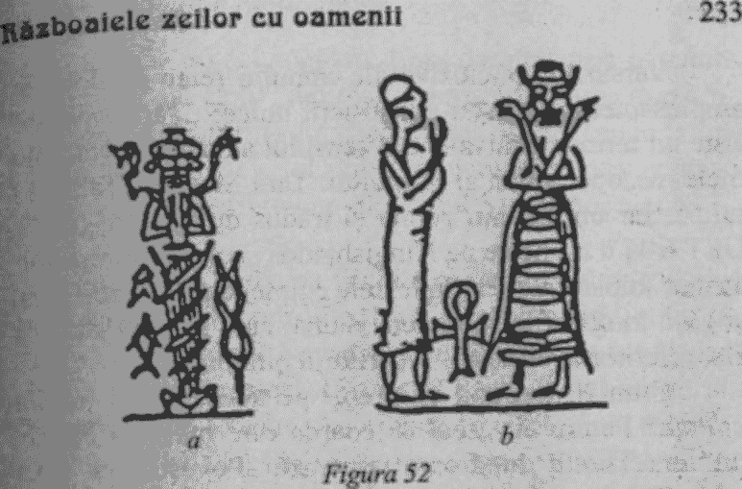
Un imn, despre care Ake W. Sjöberg şi E. Bergmann („Colecţia imnurilor templelor sumeriene") cred că a fost compus de fiica lui Sargon din Akkad în mileniul trei î.Ch., exaltă casa-piramidă a lui Ningishzidda şi îi confirmă poziţia egipteană:

Loc dăinuitor, munte deschis la culoare
care în fel măiastru a fost întemeiat,
întunecata-i cameră ascunsă stârneşte spaima;
într-un Câmp de Supraveghere se află.
Înspăimântător, în feluri cum nimeni nu-şi poate închipui.
în Ţara Pavezei
piedestalul tău e strâns urzit ca o plasă măruntă (...).
Noaptea stai cu faţa spre ceruri,
străvechile-ţi măsurători întrec închipuirea.
Interiorul tău cunoaşte locul unde Utu se înalţă,
măsura lăţimii sale departe ajunge.
Prinţul tău e prinţul a cărui curată mână stă întinsă,
al cărui păr bogat şi îmbelşugat
i se revarsă pe spate -
domnul Ningishzidda.

Versurile concluzive ale imnului reiau de două ori amplasamentul acestei construcţii unice: „Ţara Pavezei". Este un termen echivalent al sensului akkadian pentru numele mesopotamian al Egiptului: Ţara Magan, „Ţara Scutului". Iar un alt imn copiat şi tradus de Sjöberg (tăbliţa UET 6/1) îl numeşte pe Ningishzidda „şoimul printre zei", atribut folosit frecvent în textele egiptene pentru zeii locali şi găsit în scrierile sumeriene numai cu o singură altă ocazie, referitor la Ninurta, cuceritorul piramidelor.
Cum îl numeau egiptenii pe acest fiu al lui Enki/Ptah? Pentru ei, „zeul cu coarda care măsoară Pământul" era Thoth; după cum relatează „Poveştile cu vrăjitori", Thoth era cel numit să păzească secretele piramidelor din Dillon. Conform lui Manetho, Thoth a luat locul lui Horus pe tronul Egiptului; aceasta s-a întâmplat în jurul anului 8670 î.Ch. - exact în perioada când s-a terminat Al Doilea Război al Piramidelor.
Rezolvând astfel disputele dintre ei, marii Anunnaki şi-au îndreptat atenţia spre problemele omenirii.
Citind cuvintele din vechime, devine clar că această conferinţă de pace nu s-a ocupat numai de încetarea ostilităţilor şi stabilirea limitelor teritoriale, ci a şi trasat planurile pentru modul în care pământurile aveau să fie colonizate de omenire! Observăm că Enki „la picioarele adversarului [Enlil] a aşternut oraşele care-i erau atribuite"; Enlil, la rândul lui, „la picioarele adversarului său [Enki] a aşternut ţara Sumerului".
Ni-i putem imagina pe cei doi fraţi faţă în faţă, Enki - ca întotdeauna - mai preocupat de omenire şi de soarta ei. După ce au lămurit disputele dintre Anunnaki înşişi, se orientează acum spre viitorul omenirii. În urma Potopului, aceasta a primit terenuri agricole şi animale domesticite; acum, se ivise ocazia de a plănui în perspectivă, prilej de care Enki a profitat pe loc. Străvechiul text poate foarte bine să descrie un act spontan: Enki desenând pe pământ, la picioarele lui Enlil", un plan pentru înfiinţarea aşezărilor umane pe teritoriile lui; acceptând, Enlil răspunde cu un desen „la picioarele lui Enki" al planului pentru restaurarea oraşelor antediluviene din sudul Mesopotamiei (Sumer).
Când a fost vorba ca vechile oraşe antediluviene ale Mesopotamiei să fie refăcute, Enki a pus o condiţie: lui şi fiilor săi să li se permită accesul liber în Mesopotamia; iar el, Enki, urma să primească înapoi Eridu, locul sfinţit al primei sale Staţii Terestre. Acceptând condiţia, Enlil a spus: „în ţara mea, sălaşul tău să dureze veşnic; din ziua când vii în preajma mea, masa încărcată să răspândească pentru tine delicioase arome." Enlil şi-a exprimat speranţa că, în schimbul ospitalităţii sale, Enki avea să ajute la revenirea prosperităţii şi în Mesopotamia: „Toarnă-ţi belşugul peste Ţară, fiecare an să-i înmulţească bogăţiile."
Şi astfel, toate problemele fiind clarificate, Enki şi fiii lui au plecat spre domeniile lor din Africa.
După plecarea lui Enki şi a fiilor săi, Enlil şi fiii lui au analizat viitorul teritoriilor lor, vechi şi noi. Prima cronică, relatată de Barton, arată că în scopul de a reafirma statutul lui Ninurta ca secund al lui Enlil şi superior al fraţilor săi, Enlil l-a însărcinat cu Ţara veche. Teritoriile lui Adad din nord-vest au fost prelungite cu un „deget" subţire (Libanul) pentru a include Locul de Aterizare de la Baalbek. Teritoriul aflat în dispută - îl putem numi Canaanul Mare, de la graniţa cu Egiptul în sud până la cea cu Adadul în nord, inclusiv Siria zilelor noastre - a fost pus sub egida lui Nannar şi a urmaşilor lui. În acest scop, „s-a stabilit o hotărâre", pecetluită şi sărbătorită cu o ofrandă de mâncare împărtăşită de toţi zeii enliliţi.
O versiune mai dramatică a acestor proceduri finale se găseşte în „Cânt Cântarea Mamei Zeilor". Aflăm că, în momentul decisiv, rivalitatea dintre Ninurta - moştenitorul legal, fiind fiul lui Enlil cu sora lui pe jumătate - şi Nannar, primul născut al lui Enlil cu soţia sa oficială, Ninlil izbucnise cu toată energia. Enlil, ni se spune, privea favorabil atributele lui Nannar: „Un prim născut (...) frumos la înfăţişare, perfect la membre, înţelept fără pereche." Enlil „pe el îl iubea" fiindcă i-a dăruit doi foarte importanţi nepoţi, gemenii Utu/Shamash şi Inanna/Ishtar; l-a numit pe Nannar SU.EN - „Domn înmulţitor" - epitet tandru de unde a pornit numele akkadian/semit al lui Nannar: Sin. Dar, oricât de mult îl prefera Enlil pe Nannar, rămânea realitatea că moştenitorul legal era Ninurta; el fusese „fruntaşul războinic al lui Enlil", conducându-i pe enliliţi la victorie.
În timp ce Enlil ezita între Sin şi Ninurta, Sin a recurs la ajutorul soţiei sale, Ningal, care a apelat la Enlil şi la soţia lui Ninlil, mama lui Sin:

La locul hotărârii a chemat-o pe Ningal,
Suen a poftit-o să se apropie.
Hotărâre binevoitoare i-a cerut tatălui ei (...).
Enlil i-a cântărit [cuvintele] (...).
În faţa mamei sale [a stăruit] (...).
„Aminteşte-ţi de copilărie, " i-a spus ea [lui Ninlil] (...)
Mama repede l-a îmbrăţişat (...).
I-a spus lui Enlil: (...) „ Urmează-ţi dorinţa inimii" (...)

Ne-am putea imagina că, în aceste hotărâri de perspectivă care aveau să afecteze soarta zeilor şi a oamenilor pentru milenii întregi, soţiile jucaseră un asemenea rol decisiv? Citim că Ningal a venit în ajutorul bărbatului ei; o vedem pe Ninlil hotărâtă să-l convingă pe şovăitorul Enlil.
Apoi, însă, intră în scenă o altă mare zeiţă - iar cuvintele ei duc la o decizie neintenţionată...
Enlil fiind îndemnat de Ninlil să-şi urmeze „dorinţa inimii", nu judecata minţii, preferându-l pe primul născut în locul moştenitorului legal, „Ninurta a deschis gura şi a spus (...)." Cuvintele împotrivirii lui s-au pierdut, prin deteriorarea versurilor; dar, din continuarea povestirii, aflăm că Ninharsag şi-a folosit influenţa asupra fiului ei Ninurta:

A plâns şi i s-a lamentat fratelui ei;
Ca o femeie grea era de agitată, [spunând:]
„În Ekur îmi chem fratele,
fratele care un prunc m-a făcut să port;
pe fratele meu îl chem!"

Dar chemarea lui Ninharsag a fost formulată neinspirat. Intenţionase să apeleze în calitate de soră a lui Enlil, pentru copilul (Ninurta) pe care i-l născuse; însă chemarea ei suna ca un apel adresat lui Enki. Înfuriat, Enlil a strigat la ea: „Cine e fratele acesta al tău pe care-l chemi? Fratele acesta, care un prunc te-a făcut să porţi?" Şi a luat o hotărâre favorabilă spiţei lui Sin. De-atunci şi până în zilele noastre, Ţara Spaţioportului a fost cunoscută ca fiind a lui Sin - peninsula Sinai.
Ca măsură finală, Enlil l-a numit pe fiul lui Sin comandant al Centrului de Control al Misiunii:

L-a chemat pe Shamash nepotul lui Ninlil.
L-a luat [de mână]; în Shulim l-a aşezat.

Ierusalimul - Ur-Shulim, „Oraşul lui Shulim" - a fost pus sub comanda lui Shamash. Numele său, SHU.LIM, însemna „Supremul Loc al celor Patru regiuni", iar emblema sumeriană a celor „Patru Regiuni" (Fig. 53a) atribuită lui e posibil să fi prefigurat stema evreiască numită Steaua lui David (Fig. 53b).
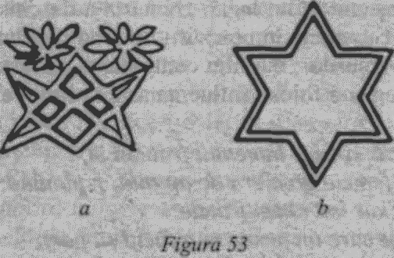
Înlocuind Nippurul antediluvian ca Centru de Control al Misiunii postdiluvian, Ierusalimul a dobândit şi fostul titlu al Nippurului de a fi Buricul Pământului - punctul central al Grilei Divine, care făcea posibile transporturile între Pământ şi Nibiru. Imitând planul postdiluvian concentric bazat pe Nippur, locul ales pentru „Buricul Pământului" - Muntele Moriah - se afla pe linia mediană, Calea de Aterizare, în interiorul Culoarului de Aterizare (Fig. 54); era la distanţă egală între Platforma de Aterizare din Baalbek (BK) şi Spaţioportul propriu-zis (SP).
Cele două ancore ale Culoarului de Aterizare trebuia de asemenea să fie echidistante faţă de Centrul de Control al Misiunii (IM); dar era nevoie să se facă o schimbare a planurilor iniţiale, căci „Casa Care E Ca Un Munte" anterioară, construită artificial - Marea Piramidă - fusese golită de cristale şi echipamente şi nu mai era de nici un folos. Soluţia consta în a clădi, cu aceeaşi precizie, pe linia coridorului nord-vestic, dar la nord de Gizeh, un nou Oraş Far. Egiptenii l-au numit Oraşul lui Annu; simbolul său hieroglific reprezenta un turn înalt, cu pereţii în pantă, şi o suprastructură şi mai înaltă, îndreptată spre cer ca o săgeată (Fig. 55).
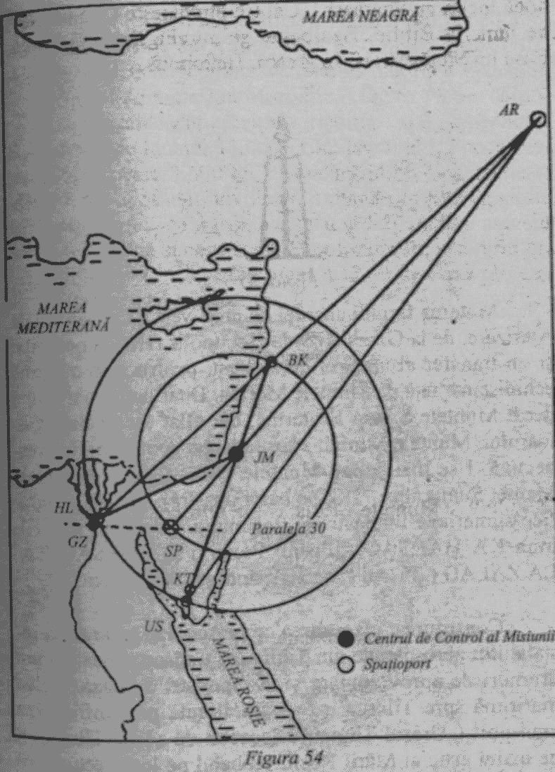
Grecii, peste câteva milenii, au numit localitatea Heliopolis („Oraşul lui Helios", zeul Soare) - acelaşi nume pe care l-au atribuit şi oraşului Baalbek. În ambele situaţii, era o traducere a numelor precedente care asociau cele două locuri cu Shamash, „Cel Ce Străluceşte Ca Soarele"- de fapt, în Biblie, Baalbekul se numea Beth-Shemesh Casa lui Shamash, iar în greacă, Heliopolis.
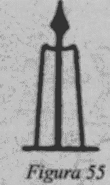
Mutarea farului ancorei de nord-vest a Culoarului de Aterizare, de la Gizeh (GZ) la Heliopolis (HL), a necesitat şi un transfer al ancorei de sud-est, pentru a le menţine echidistante faţă de Muntele Moriah. Doar puţin mai scund decât Muntele Sfânta Ecaterina, dar aflat tot pe linia Culoarului, Muntele Moriah a fost adaptat pentru sarcina respectivă. I se mai spune Muntele Umm-Shumar (Muntele Mamei Sumerului - US, pe harta noastră). Listele geografice sumeriene numeau cei doi munţi învecinaţi din Tilmun KA HARSAG („Piscul Porţii") şi HARSAG ZA-LA.ZALAG („Piscul Care Răspândeşte Strălucirea").
Construirea, înzestrarea cu personal şi acţionarea instalaţiilor aerospaţiale din Tilmun şi Canaan necesitau noi drumuri de aprovizionare şi avanposturi de pază. Calea maritimă spre Tilmun a fost ameliorată prin înfiinţarea unui port („Oraşul Tilmun", deosebit de „Ţara Tilmun"), pe malul estic al Mării Roşii, probabil pe locul actualului port el-Tor. A dus de asemenea, presupunem, la apariţia celui mai vechi oraş din lume: Ierihonul, care îi era închinat lui Sin (în ebraică, Yeriho), cu simbolul său celest, Luna.
Vârsta Ierihonului a rămas o enigmă care îi nedumereşte pe oamenii de ştiinţă până în timpurile prezente. Aceştia împart larg progresul omului (care s-a răspândit din Orientul Apropiat) în Mezolitic („Epoca Pietrei Mijlocii"), care a cunoscut apariţia agriculturii şi a domesticirii animalelor, pe la anul 11.000 î.Ch., Neolitic („Epoca Pietrei Noi"), peste 3.600 de ani, aducând cu sine satele şi olăritul, şi, în sfârşit, civilizaţia urbană din Sumer, peste alţi 3.600 de ani. Şi totuşi, a existat şi Ierihonul, o aşezare urbană, ocupată şi construită de necunoscuţi, cam prin jurul anului 8500 î.Ch., când omul încă nu învăţase să ducă nici măcar o viaţă rurală...
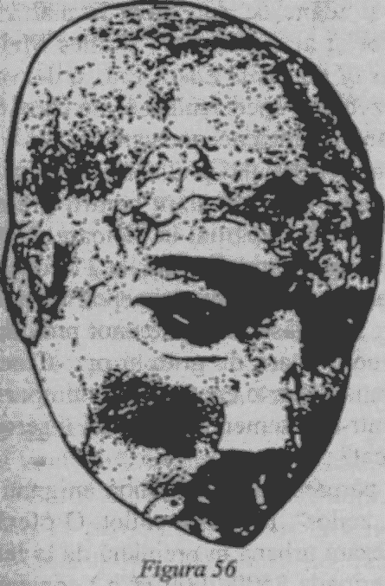
Enigmele propuse de Ierihon ţin nu numai de vechimea lui, ci şi de descoperirile arheologice de acolo: case - clădite pe fundaţii de piatră, aveau uşi dotate cu uşori de lemn; zidurile erau tencuite cu grijă şi zugrăvite în roşu, roz şi alte culori - uneori, decorate chiar şi cu fresce.
În duşumelele de ipsos văruit erau practicate vetre şi bazinete, iar pardoseala era adeseori împodobită cu modele. Câteodată, sub duşumea erau îngropaţi, morţii - îngropaţi, dar nu uitaţi: s-au găsit cel puţin zece cranii completate cu gips, pentru a reconstitui trăsăturile decedaţilor (Fig. 56). Fizionomiile astfel revelate sunt, după părerea tuturor, mai evoluate şi mai rafinate decât cele ale localnicilor mediteraneeni ai epocii. Toate acestea erau protejate de un zid masiv care înconjura oraşul (cu câteva milenii înainte de Joshua!). El era înălţat în mijlocul unui şanţ lat de aproape zece metri şi adânc de doi, săpat în piatră „fără ajutorul târnăcoapelor şi al săpăligilor" (James Mellaart, Earliest Civilizations of the Near East). Era „o dezvoltare explozivă (...) o dezvoltare spectaculoasă, ale cărei cauze," afirmă Mellaart, „ne sunt încă necunoscute".
Enigma Ierihonului preistoric este accentuată de urmele silozurilor sale circulare pentru grâne, dintre care unul a fost găsit încă parţial în picioare. Într-o depresiune fierbinte de lângă Marea Moartă, la 275 de metri sub nivelul mării - un loc neospitalier şi nepotrivit pentru cultivarea cerealelor -, s-au găsit urme ale unor provizii ample şi depozitări în continuare de grâu şi orz. Cine putuse clădi acel oraş avansat, într-o epocă atât de timpurie, cine venise să trăiască într-un asemenea loc şi cui îi servea ca oraş-depozit fortificat?
După părerea noastră, soluţia enigmei se găseşte în cronologia „zeilor", nu a oamenilor. O oferă faptul că incredibila aşezare urbană în premieră de la Ierihon (aproximativ din perioada 8500-7000 î.Ch.) corespunde exact cu intervalul care, conform lui Manetho, cuprinde domnia lui Thoth în Egipt (circa 8670-7100 î.Ch.). Ascensiunea lui la putere, după cum am văzut în textele mesopotamiene, a urmat Conferinţei de Pace. Textele egiptene spun că ascensiunea lui a fost pronunţată „în prezenţa Hotărâtorilor lui Annu, după noaptea bătăliei" şi după ce ajutase „la înfrângerea Vântului de Furtună" (Adad) „şi a Vârtejului-de-Vânt" (Ninurta), după care contribuise la „împăcarea celor doi combatanţi".
Perioada pe care egiptenii o asociază cu domnia lui Thoth a fost o epocă de pace între zei, când Anunnakii au înfiinţat în primul şi-n primul rând aşezări legate de construcţia şi protecţia noilor instalaţii spaţiale.
Calea maritimă spre Egipt şi Tilmun, pe Marea Roşie, trebuia să fie suplimentată cu un drum pe uscat, care putea face legătura între Mesopotamia, Centrul de Control al Misiunii şi Spaţioport. Din vremuri imemoriale, acest drum terestru a dus de la Eufrat la importanta staţie de escală Harran, în regiunea râului Balikh. De acolo, călătorul avea de ales între a continua spre sud, în lungul coastei mediteraneene - drumul numit ulterior de romani Via Maris („Calea Mării") - sau să pornească pe malul estic al Iordanului, pe la fel de celebra Şosea a Regelui. Cea dintâi era cea mai scurtă cale spre Enlil; a doua putea duce la Golful Eilat, Marea Roşie, Arabia şi Africa, precum şi în peninsula Sinai; de asemenea, ducea la malul apusean al Iordanului, prin câteva vaduri practicabile. Era drumul pe unde se transporta aurul african.
Cea mai vitală dintre toate acestea, care ducea direct la Centrul de Control al Misiunii din Ierusalim, era răscrucea din Ierihon. Pe acolo au traversat israeliţii Iordanul, spre Pământul Făgăduinţei. Tot acolo, sugerăm, cu câteva milenii în urmă, Anunnakii au înfiinţat un oraş, pentru a păzi vadul şi a-i alimenta pe călători cu provizii pentru continuarea călătoriei. Înainte ca omul să se instaleze în Ierihon, acesta a fost un avanpost al zeilor.
Oare ar fi construit Anunnakii o localitate numai pe malul vestic al Iordanului, lăsându-l neprotejat pe cel estic, mult mai vital, pe unde trecea Şoseaua Regelui? E de la sine înţeles că trebuia să existe o aşezare şi pe malul opus, răsăritean, al Iordanului. Deşi foarte puţin cunoscut în afara cercurilor arheologice, s-a găsit într-adevăr un asemenea loc; iar ceea ce s-a descoperit acolo e şi mai uluitor decât vestigiile de la Ierihon.
Enigmaticul sit cu resturi surprinzătoare a fost dezgropat prima oară în 1929, de către o misiune arheologică organizată de Institutul Biblic Pontifical al Vaticanului. Arheologii, conduşi de Alexis Mallon, au fost surprinşi de înaltul nivel al civilizaţiei găsite acolo. Până şi cel mai vechi strat de relicve ale locuinţelor (din jurul anului 7500 î.Ch.) era pavat cu cărămizi şi, deşi perioada de locuire se întindea de la sfârşitul Epocii Pietrei până în Epoca Bronzului, arheologii au constatat cu uimire că la toate nivelurile se dezvăluia aceeaşi civilizaţie.
Locul este numit după movila unde a fost găsit -Tell Ghassul; numele său antic nu se cunoaşte. Împreună cu câteva aşezări-satelit, controla în mod clar punctul vital de traversare şi drumul aferent - un drum circulat până în zilele noastre, spre un loc de trecere numit Podul Allenby (Fig. 57). Poziţia strategică a colinei Tell Ghassul a fost remarcată de arheologi când au început să dezgroape vestigiile: „Din vârful movilei, există o interesantă vedere panoramică: Iordanul la vest, ca o linie întunecată; la nord-vest, colina vechiului Ierihon; iar dincolo de ea, munţii Iudeei, inclusiv Beth-El şi Muntele Măslinilor din Ierusalim. Bethleem este ascuns de Muntele el-Muntar, dar se pot vedea înălţimile din Tekoah şi împrejurimile Hebronului." (A. Mallon, R. Koeppel, R. Neuville, Teleilat Ghassul, Compte Rendu des Fouilles de l'Institut Biblique Pontifical). La nord, vederea se întindea nestânjenită cale de vreo patruzeci şi cinci de kilometri; la est, se distingea Muntele Moab şi dealurile Muntelui Nebo; la sud, „dincolo de oglinda Mării Moarte, se vede muntele de sare, Sodom."
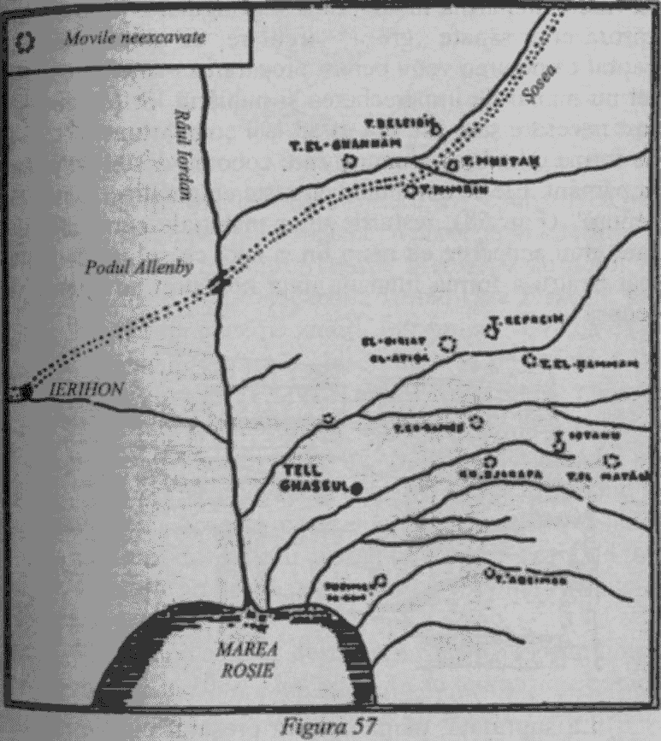
Principalele relicve descoperite la Tell Ghassul acoperă o perioadă când terenul era ocupat de locuitori foarte avansaţi, aproximativ între anii 4000 şi 2000 î.Ch. (când locul a fost abandonat pe neaşteptate). Artefactele şi sistemul de irigaţii, de un nivel mult superior celui propriu epocii, i-au convins pe arheologi că ocupanţii veneau din Mesopotamia.
Dintre cele trei movile care formează împreună colina mai mare, două par să fi fost folosite pentru locuinţe iar a treia ca zonă de lucru. Aceasta din urmă s-a constatat că fusese împărţită în suprafeţe rectangulare, în interiorul cărora erau săpate „gropi" circulare, de obicei perechi. Faptul că nu erau vetre pentru prepararea mâncării e sugerat nu numai de împerecherea şi numărul lor (de ce ar fi fost necesare şase sau opt în acelaşi compartiment?), ci şi de forma cilindrică a unora, care coborau destul de adânc în pământ. Ele se combinau cu nişte enigmatice „benzi de cenuşă" (Fig. 58), resturile unor materiale combustibile, care erau acoperite cu nisip fin şi apoi cu sol normal, numai pentru a forma fundaţia unui nou strat de „benzi de cenuşă".
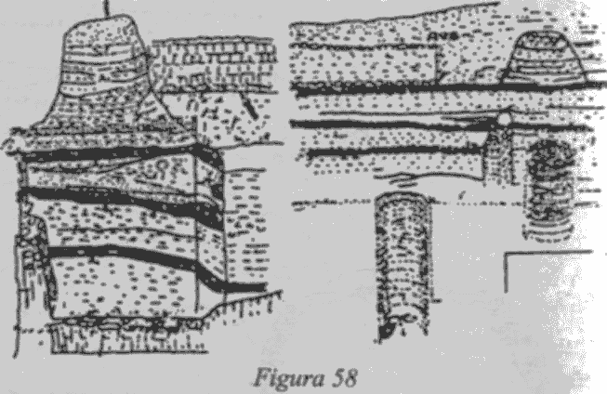
La suprafaţă, pământul era presărat cu pietricele, resturi ale pietrelor sparte de o forţă care le şi înnegrise. Printre artefactele găsite se numără şi un mic obiect circular, confecţionat din lut ars (Fig. 59), conturat cu precizie, într-un scop tehnic necunoscut.
Misterul n-a făcut decât să se adâncească o dată cu descoperirile din zonele rezidenţiale. Acolo, pereţii caselor rectangulare s-au dărâmat ca sub efectul unei forţe neaşteptate, imediat deasupra solului, cu rezultatul că partea superioară a pereţilor a căzut cu precizie în interior.
Din cauza acestei prăbuşiri precise, s-au putut reconstitui unele dintre şocantele fresce care fuseseră pictate, uneori suprapus, pe ziduri. Într-un caz, o reţea ca de colivie desenată deasupra obiectului crea pe perete o iluzie tridimensională. Într-o casă, pe fiecare perete părea să se fi pictat câte o anumită scenă; în alta, un divan adâncit într-un alcov era clădit astfel încât îi dădea locatarului posibilitatea să privească, stând culcat, o frescă acoperind tot peretele opus. Aceasta reprezenta un şir de oameni - dintre care primii doi stăteau aşezaţi pe tronuri - privind (sau salutând) altă persoană, ce părea să fi coborât dintr-un obiect care emitea raze.
Arheologii care au descoperit aceste fresce în timpul excavaţiilor din 1931-32 şi 1932-33 au teoretizat că obiectul cu raze putea să fi fost similar cu o foarte neobişnuită „stea" cu raze, găsită în pictura dintr-o altă clădire. Era o „stea" cu opt vârfuri, plasată în interiorul unei alte „stele" mai mari, tot cu opt vârfuri, culminând cu o explozie de opt raze (Fig. 60). Desenul precis, folosind o diversitate de forme geometrice, era executat artistic cu negru, roşu, alb, gri şi combinaţii ale acestor culori; o analiză chimică a vopselelor folosite a arătat că nu erau substanţe naturale, ci compuşi sofisticaţi din douăsprezece până la optsprezece minerale.
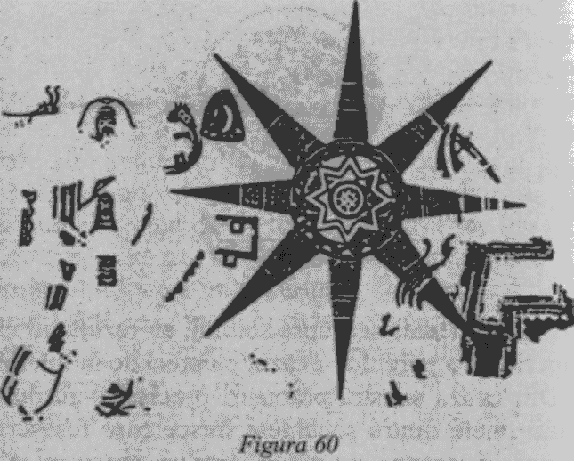
Descoperitorii frescelor au presupus că „steaua" cu opt raze avea o „semnificaţie religioasă", indicând că steaua cu opt vârfuri, reprezentând planeta Venus, era simbolul celest al lui Ishtar. Totuşi, acest fapt nu dovedeşte nici un fel de adoraţie religioasă, după cum la Tell Ghassul nu s-au găsit nici „obiecte de cult", statuete ale zeilor etc. - o altă anomalie a acestui loc. Acest lucru, presupunem, indică faptul că locuitorii nu erau adoratori, ci subiecţi ai adoraţiei: „zeii" din antichitate, Anunnakii.
De fapt, am găsit la Washington D.C. un desen similar. Poate fi văzut în foyerul sediului Societăţii National Geographic: o duşumea mozaicată cu o roză a vânturilor, denotând interesul Societăţii faţă de cele patru puncte cardinale ale Pământului şi punctele intercardinale (est, nordest; nord, nord-vest; vest, sud-vest; sud, sud-est). Bănuim că la acelaşi lucru s-au gândit şi autorii picturii antice: asocierea lor şi a localităţii cu cele patru regiuni ale Pământului.
Faptul că „steaua" cu raze nu avea nici o semnificaţie sacră este atestat în continuare şi de desenele complet ireverenţioase care o înconjurau. Acestea (Fig. 60) reprezintă clădiri cu ziduri groase, înotătoare de peşti, păsări, aripi, o navă şi chiar (după părerea unora) un dragon marin (în colţul din stânga, sus); în aceste desene apar culori galbene şi cafenii de diverse nuanţe, pe lângă tonalităţile deja menţionate.
De un deosebit interes sunt două forme dominate de „ochi" mari, perechi. Ştim mai bine ce reprezentau aceştia, căci asemenea forme s-au găsit pictate, pe-o scară mult mai mare şi într-un stil mai detaliat, pe pereţii altor case. Obiectele erau înfăţişate ca având formă sferică sau ovoidală, cu partea superioară stratificată şi pictată în alb şi negru. Centrul era dominat de doi „ochi" mari, discuri negre perfecte în interiorul unor cercuri albe. Partea de jos prezenta două (sau patru) suporturi întinse, roşii; între aceste picioare mecanice, din corpul obiectului ieşea o anexă de formă tuberculară (Fig. 61).
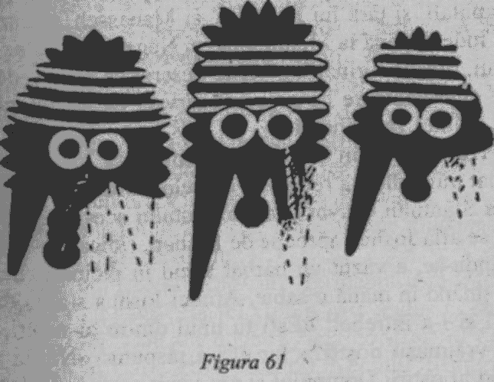
Ce erau acele obiecte? Cumva, „Vârtejurile de vânt" din textele Orientului Apropiat (inclusiv Vechiul Testament), „farfuriile zburătoare" ale Anunnakilor? Frescele, gropile circulare, benzile de cenuşă, pietricelele înnegrite şi împrăştiate, poziţia locului - toate cele descoperite şi, probabil, multe altele nedescoperite - indică Tell Ghassul ca pe o fortăreaţă şi un depozit de provizii pentru aeronavele de patrulare ale Anunnakilor.
Răscrucea de la Tell Ghassul/Ierihon a jucat roluri importante şi miraculoase în mai multe evenimente biblice, fapt care poate să fi trezit interesul Vaticanului pentru acest loc. Aici a traversat râul profetul Ilie (spre malul răsăritean), în scopul de a respecta o întâlnire - la Tell Ghassul? - pentru a fi luat în zbor cu „un car de foc (...) într-un Vârtej". În aceeaşi zonă, la sfârşitul exodului israeliţilor din Egipt, Moise (după ce Domnul îi refuzase intrarea în Canaanul propriu-zis) „a urcat din câmpia Moabului" - zona localităţii Tell Ghassul - „pe Muntele Nebo, spre cel mai înalt pisc al său, cu vedere peste Ierihon; iar Domnul i-a arătat toată ţara: Gileadul, până la Dan, şi ţara lui Naphtali, şi ţara lui Ephraim, şi Manasseh, şi întreaga ţară a Iudeei, până la Mediterană; şi Negebul, şi valea Ierihonului, oraşul curmalilor." Este descrierea unei vederi la fel de cuprinzătoare ca aceea observată de arheologi din vârful colinei Tell Ghassul.
Traversarea în sine, sub conducerea lui Joshua, a implicat miraculoasa retragere a apelor Iordanului, sub influenţa Sfântului Chivot şi a conţinutului acestuia. Atunci, „când se afla Joshua aproape de Ierihon, ridicându-şi ochii şi uitându-se, a văzut un bărbat stând în picioare, în faţa lui, şi ţinând în mână o sabie. Atunci Joshua s-a îndreptat spre el şi l-a întrebat: «Eşti tu unul dintre ai noştri, sau dintre vrăjmaşii noştri?» Iar el i-a răspuns: «Nu, ci sunt voievod al oştirii Domnului şi am venit acum!» Şi Joshua a căzut cu faţa la pământ şi s-a închinat şi a grăit către el: «Ce porunceşte stăpânul meu robului său?» Atunci voievodul oştirii Domnului a grăit lui Joshua: «Descalţă-te de sandalele din picioarele tale, căci locul pe care stai este sfânt.»"
Apoi, căpitanul trupelor lui Iahve i-a dezvăluit planul Domnului pentru cucerirea Ierihonului. Nu încerca să-i iei zidurile cu asalt, a spus el. În schimb, poartă Chivotul Legământului în jurul zidurilor de şapte ori. Iar în cea de-a şaptea zi, preoţii au sunat din trâmbiţe şi oamenii au scos mare strigăt, ca la poruncă. „Iar zidurile s-au prăbuşit îndată."
Iacob, de asemenea, traversând Iordanul în noaptea întoarcerii sale în Canaan din Harran, a întâlnit „un bărbat" şi s-au luptat amândoi până în zori; abia atunci şi-a dat seama Iacob că adversarul său era o zeitate; „şi Iacob a numit locul Peni-El [«Faţa lui Dumnezeu»], căci am văzut un zeu faţă în faţă şi am supravieţuit."
Într-adevăr, Vechiul Testament declară limpede că, pe vremuri, au existat localităţi ale Anunnakilor în punctele vitale de acces spre peninsula Sinai şi Ierusalim. Hebronul, oraşul care păzeşte drumul dintre Ierusalim şi Sinai, „se numea mai 'nainte Kiriat Arba [«Fortăreaţa lui Arba»]; şi Arba era cel mai uriaş [«rege»] dintre Anakim [Enachiţi]" (Joshua, 14:15). Descendenţii Anakim-ilor, ni se spune în continuare, continuau să locuiască zona în timpul cuceririi israelite a Canaanului; de asemenea, mai există numeroase alte referiri biblice la locuinţele Anakim-ilor de pe malul estic al Iordanului.
Cine erau aceşti Anakim? Termenul este tradus cel mai des ca „giganţi", la fel cum a fost tradus şi cuvântul biblic Nefilim. Dar am dovedit deja concludent că, prin Nefilim („Cei Care Au Coborât"), Vechiul Testament se referea la „Oamenii din Rachete"!
Anakim (Enachiţii), sugerăm, nu erau alţii decât Anunnakii.
Până acum, nimeni nu a dat o atenţie deosebită numărului de 3.650 de ani pe care Manetho l-a atribuit domniei „semizeilor" din dinastia lui Thoth. Noi, însă, găsim această cifră deosebit de semnificativă, căci nu diferă decât cu cincizeci de ani faţă de cei 3.600 de ani ai revoluţiei lui Nibiru, planeta natală a Anunnakilor.
Nu întâmplător, am mai susţinut, progresul omenirii din Epoca de Piatră până la înalta civilizaţie sumeriană s-a produs în intervale de câte 3600 de ani - la datele aproximative de 11.000, 7400 şi 3800 î.Ch. Ca şi cum, de fiecare dată, o „mână misterioasă" ar fi „cules omul din declin, ridicându-l la un şi mai înalt nivel de cultură, cunoaştere şi civilizaţie" - după cum am scris în The 12th Planet; fiecare caz, afirmăm, a coincis cu recurenţa momentului când Anunnakii se puteau deplasa tur-retur între Pământ şi Nibiru.
Aceste progrese s-au răspândit din nucleul mesopotamian prin întreaga lume antică; iar epoca egipteană a „semizeilor" (vlăstare ale împreunării dintre zei şi oameni) - între anii 7100 î.Ch. şi 3450 î.Ch., după Manetho - coincide indiscutabil cu perioada neolitică din Egipt.
Putem presupune că la fiecare dintre aceste intervale soarta omenirii şi relaţiile zeilor cu ea erau discutate de Marii Anunnaki, cei „şapte care hotărăsc". Ştim cu siguranţă că o asemenea deliberare avusese loc înaintea neaşteptatei şi altminteri inexplicabilei înfloriri a civilizaţiei sumeriene, căci sumerienii ne-au lăsat documente despre discuţiile de acest gen!
Când a început reconstrucţia Sumerului, primele care s-au reclădit pe pământul lui au fost Oraşele vechi. Ele însă, nu mai erau localităţi exclusive ale zeilor, căci omenirea avea acum acces în aceste centre urbane, pentru a întreţine ogoarele, livezile şi fermele de vite din jur, în folosul zeilor, precum şi ca să-i servească pe zei în toate modurile posibile: nu numai ca bucătari şi brutari, artizani şi croitori, ci şi ca preoţi, muzicanţi, saltimbanci şi prostituate la temple.
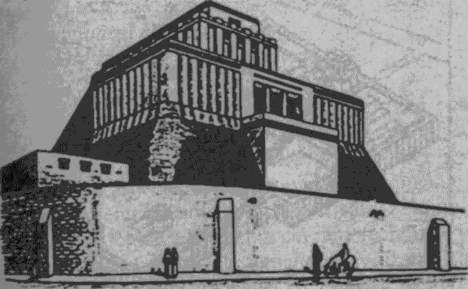
Figura 62
Mai întâi a fost restaurat Eridu. Întrucât fusese prima aşezare a lui Enki pe Pământ, i s-a dat tot lui, cu titlu permanent. Altarul său iniţial (Fig. 62) - o minune a arhitecturii, în vremurile acelea de demult - a fost cu timpul înălţat şi extins sub forma unei magnifice locuinţe-templu, E.EN.GUR.RA („Casa Domnului A Cărui întoarcere E Triumfală"), împodobită cu aur, argint şi metale preţioase din Lumea de Jos şi protejată de „Taurul Cerului". Pentru Enlil şi Ninlil, s-a refăcut Nippurul; acolo, au înălţat un nou Ekur („Casă Munte" - Fig. 63), de astă-dată echipat nu ca un Centru de Control al Misiunii, ci cu arme înfricoşătoare: „Ochiul Ridicat care cercetează ţara", şi „Raza Ridicată", care pătrunde în orice loc. Zona lor sacră adăpostea şi „Pasărea cu pas iute" a lui Enlil, din a cărei „strânsoare nimeni nu putea să scape".
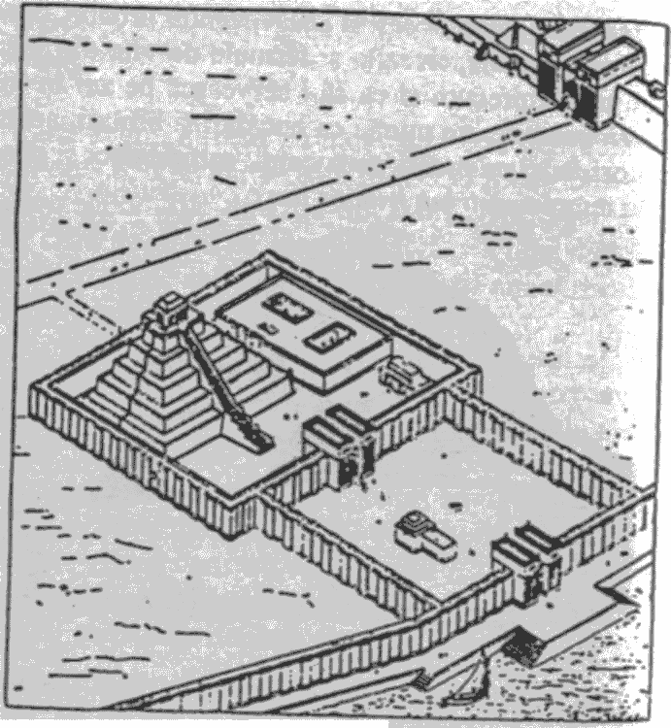
Figura 63
Un „Imn lui Eridu", redactat şi tradus de A. Falkenstein (Sumer, vol. VII), descrie felul cum a călătorit Enki pentru a participa la o adunare a tuturor zeilor mari; ocazia acesteia era o vizită a lui Anu pe Pământ, pentru una dintre acele dezbateri care hotărau soarta zeilor şi a oamenilor de pe Pământ la fiecare 3600 de ani. După petreceri, când „zeii băuseră licoarea îmbătătoare, vinul preparat de oameni", a sosit momentul deciziilor solemne. „Anu s-a aşezat pe jilţul de onoare; lângă el stătea Enlil; Ninharsag şedea într-un fotoliu."Anu a cerut să se facă ordine „şi Anunnakilor astfel le-a grăit":

Zei mari care aici venit-aţi,
Annuna-zei, care la Curtea Adunării aţi sosit!
Fiul meu o Casă şi-a clădit;
Domnul Enki
Eridu ca muntele pe Pământ l-a ridicat;
Casa lui, într-un frumos loc a construit-o.
Acolo, în Eridu, nimeni nu poate intra nepoftit (...).
În sanctuarul său, din Abzu,
Divinele Formule Enki le-a depus.

Acest lucru a adus discuţiile la principalul subiect de pe ordinea de zi: plângerea lui Enlil că Enki le ascundea celorlalţi zei „Formulele Divine" - cunoştinţe despre peste o sută de aspecte ale civilizaţiei - restrângând progresul numai pentru Eridu şi locuitorii săi. (Este un fapt confirmat arheologic că Eridu era cel mai vechi oraş postdiluvian din Sumer, piatra de temelie a civilizaţiei sumeriene.) Atunci, s-a luat hotărârea ca Enki să le împărtăşească Formulele Divine şi celorlalţi zei, pentru ca şi ei să-şi poată înfiinţa şi reînfiinţa centrele urbane: civilizaţia urma să-i fie acordată întregului Sumer.
Când partea oficială a deliberărilor s-a sfârşit, zeii de pe Pământ au avut o surpriză pentru vizitatorii cereşti: la jumătatea distanţei dintre Nippur şi Eridu construiseră o incintă sacră, în cinstea lui Anu; o locuinţă numită în mod adecvat E.ANNA - „Casa lui Anu".
Înainte de a pleca înapoi spre Planeta Natală, Anu şi Antu, soţia lui, au făcut o vizită de-o noapte în templul lor pământean; ocazia a fost salutată cu mare pompă şi cu ceremonii. Când cuplul divin a ajuns în noul oraş - urmând a fi cunoscut mai târziu ca Uruk (biblicul Erech - Erec) -, zeii i-au însoţit într-o procesiune până în curtea templului. În timp ce se pregătea o cină somptuoasă, Anu, aşezat pe tron, stătea de vorbă cu zeii bărbaţi; Antu, însoţită de zeiţe, şi-a schimbat hainele în partea din templu numită „Casa Patului de Aur".
Preoţii şi alţi slujbaşi ai templului serveau „vinuri şi uleiuri aromate" şi au măcelărit ca jertfă „un taur şi un berbec pentru Anu, Antu şi toţi zeii". Dar banchetul a fost amânat până s-a întunecat suficient pentru a se vedea planetele: „Jupiter, Venus, Mercur, Saturn, Marte şi Luna - de cum aveau să apară". În sfârşit, după o spălare ceremonială a mâinilor, s-au servit primele feluri de mâncare: „Carne de taur, carne de berbec, păsări (...) precum şi bere de soi şi vin tescuit."
Apoi, s-a luat o pauză pentru principala atracţie a serii. În timp ce un grup de preoţi cântau imnul "Kakkab Anu etellu shamame ", „Planeta lui Anu răsare pe cer", un preot a urcat la „cel mai de sus etaj din turnul templului" pentru a pândi pe cer apariţia Planetei lui Anu, Nibiru. La momentul aşteptat şi în locul stabilit de pe cer, a fost zărită planeta. Atunci, preoţii au început să cânte compoziţiile „Celei care devine luminoasă, cereasca Planetă a Domnului Anu" şi „Chipul Creatorului a răsărit". Un foc uriaş s-a aprins ca semnal şi, în timp ce vestea alerga de la un post de observaţie la altul, peste tot s-au aprins pe rând focuri. Înainte de ivirea zorilor, toată ţara era luminată.
Dimineaţa, în capela templului au fost înălţate rugăciuni de recunoştinţă şi, într-o suită de ceremonii şi simboluri, vizitatorii cereşti şi-au început plecarea. „Anu pleacă," cântau preoţii; „Anu, mare rege al Cerului şi al Pământului, îţi cerem binecuvântarea," intonau ei. După ce Anu le-a dat binecuvântările solicitate, procesiunea a coborât pe „Strada Zeilor", spre „Locul bărcii lui Anu". Au avut loc alte rugăciuni şi cântări de imnuri, într-o capelă numită „Clădeşte Viaţa Pe Pământ". Era timpul ca zeii rămaşi pe loc să binecuvânteze perechea care pleca şi s-au recitat următoarele versuri:

Mare Anu, Cerul şi Pământul să te binecuvânteze!
Zeii Enlil, Ea şi Ninmah să te binecuvânteze!
Zeii Sin şi Shamash să te binecuvânteze! (...)
Zeii Nergal şi Ninurta să te binecuvânteze! (...)
Igigii care sunt în cer
şi Anunnakii care sunt pe Pământ,
să te binecuvânteze!
Zeii din Abzu
şi zeii din ţara sfântă să te binecuvânteze!

Apoi, Anu şi Antu au pornit spre Spaţioport. Era a şaptesprezecea zi a vizitei lor pe Pământ, afirmă o tăbliţă găsită în arhivele din Uruk. Monumentala vizită se terminase.
Hotărârile luate cu acel prilej au deschis calea spre înfiinţarea unor noi oraşe, pe lângă cele vechi. Cel mai important a fost Kish (Cuş). Pus sub comanda lui Ninurta, „întâiul Fiu al lui Enlil", acesta a făcut din el prima capitală administrativă a Sumerului. Pentru Nannar/Sin, „Primul Născut al lui Enlil", s-a repartizat noul centru urban Ur („Oraşul") - un loc care avea să devină nucleul economic al Sumerului.
S-au luat şi alte decizii, cu privire la noua epocă din progresul omenirii şi la relaţiile acesteia din urmă cu Anunnakii. Citim în textele sumeriene, referitor la crucialul conclav care a lansat marea civilizaţie a Sumerului, că „marii Anunnaki care hotărăsc soarta" au decretat că zeii „erau prea falnici pentru Omenire". Termenul folosit - elu, în akkadiană - înseamnă exact „Falnicii"; de acolo Provin babilonianul, asirianul, ebraicul şi ugariticul El - cuvant căruia grecii i-au atribuit conotaţia de „zeu".
Era necesar, au decis Anunnakii, să i de dea omenirii «regalitatea", ca intermediar între ei înşişi şi cetăţenii umani. Toate documentele sumeriene atestă că această hotărâre majoră a fost luată în timpul vizitei lui Anu, la un Consiliu al Marilor Zei.
Un text akkadian („Fabula cu tamariscul şi curmalul") descrie astfel întâlnirea care avusese loc „în zilele de demult, în vremuri îndepărtate":

Zeii ţării, Anu, Enlil şi Enki, s-au întâlnit la adunare.
Enlil şi zeii au ţinut sfat;
Printre ei şedea Shamash;
Printre ei şedea Ninmah.
Pe vremea aceea, „în ţară încă nu era monarhie; cei ce domneau erau zeii". Dar Marele Consiliu a decis să schimbe situaţia, acordându-i omenirii dreptul la domnie. Toate sursele sumeriene confirmă că primul oraş regal a fost Kish. Oamenii aleşi de Enlil spre a fi regi erau numiţi LU.GAL, „Om Puternic". Găsim aceeaşi consemnare în Vechiul Testament (Facerea, capitolul 10): când omenirea îşi înfiinţa regatele:

Şi Kish a fost tatăl lui Nimrod.
Acesta a fost cel dintâi stăpânitor pe Pământ (...).
Şi începutul stăpânirii sale a fost
Babilonul, Erech, Akkad (...)
şi ţara Şinearului [a Sumerului].

Dacă textul biblic nominalizează primele trei capitale ca fiind Kish, Babilon şi Erech, Lista Regilor Sumerieni afirmă că tronul s-a mutat din Kish în Erech şi apoi în Ur, omiţând orice referire la Babilon. Această discrepanţă aparentă avea un motiv: credem că e în legătură cu incidentul de la Turnul Babel (Babilon), pe care Vechiul Testament îl relatează fără a face economie de detalii. A fost un incident, presupunem, provocat de insistenţa lui Marduk ca el, nu Nannar, să posede următoarea capitală sumeriană.
E clar că s-a întâmplat în perioada recolonizării câmpiei din Sumer (Şinearul biblic), când erau construite noile centre urbane:

Şi s-a întâmplat că, pornind oamenii în răsărit,
au găsit un şes în ţinutul Şinear şi s-au sălăşluit în el.
Şi şi-au zis ei între ei:
„ Veniţi încoace! Să facem cărămizi si să le ardem în foc!"
Şi s-au slujit de cărămizi în loc de piatră,
şi de catran în loc de muruială.

Atunci, un instigator nenominalizat a propus planul care avea să provoace incidentul: „Haidem să clădim o cetate şi un turn al cărui vârf să ajungă până la cer."
„Atunci s-a pogorât Domnul ca să vază cetatea şi turnul pe care îl zideau fiii oamenilor," şi le-a spus alor săi: „(...) acesta e numai începutul lucrărilor, dar nimic nu le va rămânea nefăcut din toate câte îşi vor pune în minte să facă." În continuare, Iahve le-a propus semenilor lui: „Haideţi să ne pogorâm şi să amestecăm pe loc graiul lor, astfel ca să nu se mai înţeleagă în limbă unii cu alţii." Apoi, „i-a împrăştiat Dumnezeu pe ei de acolo pe toată faţa Pământului şi ei au contenit cu ziditul cetăţii."
Faptul că, iniţial, a fost o vreme când omenirea „avea un singur grai şi aceleaşi cuvinte" este un precept al rememorărilor istorice sumeriene. Acestea afirmă de asemenea şi că amestecul limbilor, însoţind dispersarea omenirii a fost o faptă deliberată a zeilor. La fel ca Vechiul Testament, scrierile lui Berossus declară că „zeii au introdus diversitate de limbi printre oameni, care până atunci vorbiseră cu toţii aceeaşi limbă". La fel ca în legenda biblică, istoria lui Berossus asociază diversificarea limbilor şi risipirea omenirii cu incidentul Turnului Babel: „Când toţi oamenii vorbeau înainte aceeaşi limbă, unii dintre ei au început să clădească un mare şi înalt turn, pentru a se putea urca până la cer. Dar Domnul, trimiţând un vârtej de vânt, le-a zădărnicit planurile şi fiecărui trib i-a dat câte o anume limbă a lui proprie."
Conformitatea povestirilor sugerează existenţa unei surse comune, mai vechi, din care şi-au extras informaţiile atât compilatorii Vechiului Testament, cât şi Berossus. Deşi în genere se presupune că un asemenea text original încă nu s-a găsit, adevărul este că George Smith, în prima ediţie din 1876, anunţă descoperirea în biblioteca lui Ashurbanipal din Ninive a „unei relatări mutilate a unui fragment din povestirea cu Turnul". Povestea, conchide el, a fost scrisă iniţial pe două tăbliţe; pe cea găsită de el (K-3657) existau şase coloane de text cuneiform; dar Smith nu a putut reconstitui decât fragmente din patru coloane. Fără îndoială, era o versiune akkadiană a povestirii sumeriene despre Turnul Babel; şi din ea reiese clar că incidentul a fost cauzat nu de omenire, ci chiar de către zei. Omenirea nu a fost decât un pion în conflict.
Restaurată de George Smith şi retradusă de W.S.C. Boscawen în Transactions of the Society of Biblical Archaeology (vol. V), povestea începe cu identificarea instigatorului; totuşi, deteriorarea rândurilor i-a şters numele. „Gândurile" din sufletul acestui zeu „erau rele; împotriva Părintelui Zeilor [Enlil] nutrea răutăţi." Pentru a-şi atinge scopurile necurate, „a corupt în păcat poporul Babilonului," determinând ca „cei mici şi mari să se amestece pe movilă".
Când păcătoasa faptă a ajuns în atenţia „domnului Movilei Pure" - identificat deja ca fiind Enlil, în povestea cu Vitele şi Grânele -, Enlil „către Cer şi pe Pământ grăit-a (...). Şi-a ridicat inima la Domnul Zeilor, Anu, tatăl lui; să primească o poruncă a cerut inima lui. În vremea aceea, şi-a ridicat şi [inima? glasul?] spre Damkina." Ştim bine că Damkina era mama lui Marduk; deci, toate elementele îl indică pe el ca fiind instigatorul. Dar Damkina i-a ţinut partea: „Cu fiul meu mă ridic (...)," a spus ea. Versul incomplet care urmează declară că era în joc „numărul lui" - rangul numeric?
Partea lizibilă din coloana a III-a vorbeşte în continuare despre eforturile lui Enlil de a convinge grupul rebel să-şi abandoneze planurile. Luându-şi zborul cu un Vârtej-de-vânt, „Nunamnir [Enlil] din cer spre Pământ grăi; [dar] pe calea lui n-au mers; violent s-au unit împotriva lui." Când Enlil „a văzut aceasta, pe Pământ a coborât." Însă nici chiar prezenţa lui la faţa locului nu a avut efect. Citim în ultima coloană că „atunci când să se oprească pe zei nu i-a făcut", nu i-a mai rămas decât să recurgă la forţă:

Spre turnul lor fortificat, în noapte,
de-a dreptul a pornit.
Cu furie, a slobozit şi o poruncă:
Să se împrăştie în cele patru zări fu hotărârea lui.
A dat poruncă sfaturile să li se încurce
(...) din drum să fie opriţi.

Străvechiul scrib mesopotamian îşi încheie povestea Turnului Babel cu o amintire amară: întrucât „contra zeilor s-au revoltat cu violenţă, violent au plâns după Babilon; foarte mult au plâns."
Varianta biblică defineşte de asemenea Babel (termenul ebraic pentru Babilon) ca loc unde s-a produs incidentul. Numele e semnificativ, căci în forma sa akkadiană originală - Bab-Ili - însemna „Poarta Zeilor", locul pe unde zeii intrau şi plecau din Sumer.
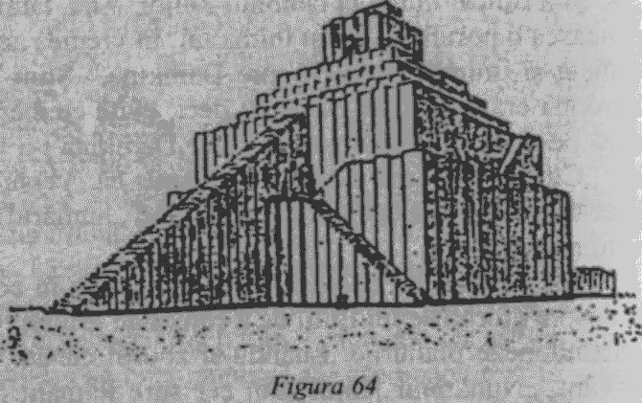
Acolo, afirmă naraţiunea biblică, plănuiau făptaşii să construiască „un turn al cărui vârf să ajungă până la cer." Cuvintele sunt identice cu numele propriu-zis al zigguratului (piramida cu şapte etaje) care reprezenta trăsătura dominantă a vechiului Babilon (Fig. 64): E.SAG.ILA, „Casa Al Cărei Cap E Falnic".
Textele biblic şi mesopotamian - bazate fără îndoială pe o cronică sumeriană originală - relatează aşadar acelaşi incident: încercarea zădărnicită a lui Marduk de a împiedica transferul monarhiei din Kish în Erech şi în Ur - oraşe destinate a fi centrele de putere ale lui Nannar/Sin şi ale copiilor lui - şi de a acapara suzeranitatea pentru propriul său oraş, Babilonul.
Prin această încercare, însă, Marduk a declanşat o succesiune de evenimente plină de tragedii.
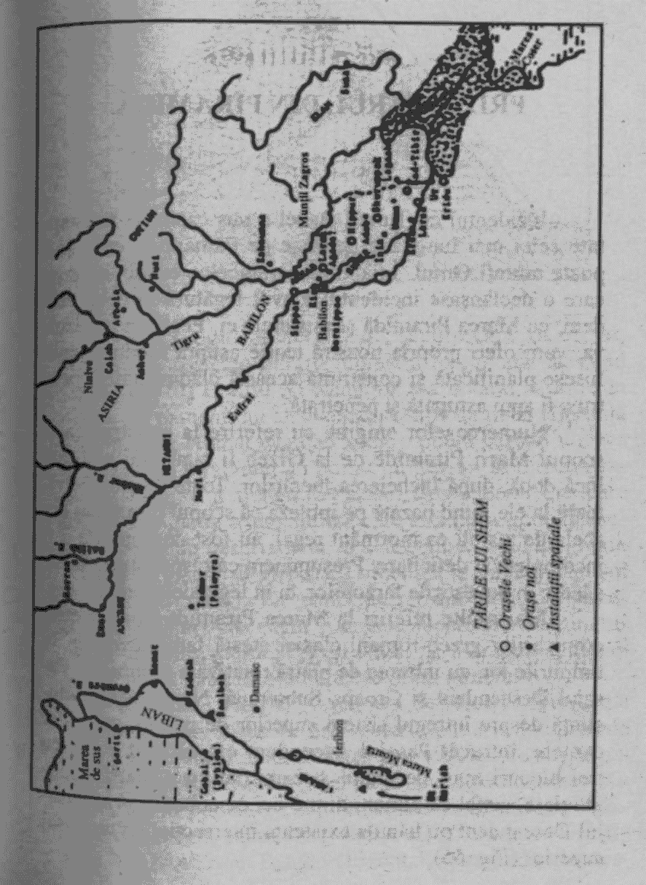

10 . PRIZONIERUL DIN PIRAMIDĂ

Incidentul cu Turnul Babel a pus capăt pe neaşteptate celei mai lungi ere de Pace pe Pământ pe care şi-o poate aminti Omul. Înlănţuirea tragicelor evenimente pe care o declanşase incidentul a avut legătură directă, credem, cu Marea Piramidă şi misterele ei. Pentru a le rezolva, vom oferi propria noastră teorie asupra modului cum fusese planificată şi construită această clădire unică, pentru a fi apoi astupată şi penetrată.
Numeroaselor enigme cu referire la construirea şi scopul Marii Piramide de la Gizeh li s-au mai adăugat încă două, după încheierea lucrărilor. Toate teoriile privitoare la ele, fiind bazate pe ipoteza că scopul piramidei era acela de a sluji ca mormânt regal, au fost descoperite a fi incomplete şi deficitare. Presupunem că răspunsurile nu se găsesc în povestirile faraonilor, ci în legendele zeilor.
Mai multe referiri la Marea Piramidă din scrierile cronicarilor greco-romani clasici atestă familiarizarea, în timpurile lor, cu intrarea de piatră rotativă a piramidei, Pasajul Descendent şi Groapa Subterană. Nu se avea cunoştinţă despre întregul sistem superior de pasaje, galerii şi camere, întrucât Pasajul Ascendent era astupat etanş cu trei blocuri mari de granit şi camuflat cu o piatră triunghiulară, astfel că nimeni dintre cei ce coborau prin Pasajul Descendent nu bănuia existenţa intersecţiei cu un pasaj superior (Fig. 65).
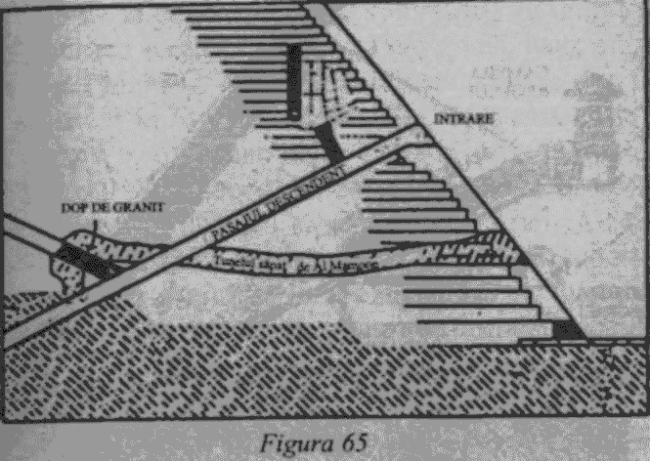
De-a lungul numeroaselor secole care au urmat, până şi cunoaşterea intrării iniţiale a fost uitată; iar când (în A.D. 820) Califul Al Mamoon s-a hotărât să intre în piramidă, oamenii lui au început să sape un tunel fără ţintă prin zidărie. Numai când au auzit o piatră căzând undeva în interiorul piramidei au pornit cu tunelul în direcţia sunetului, pentru a ajunge la Pasajul Descendent. Cea care căzuse era piatra triunghiulară care ascundea gura Pasajului Ascendent; desprinderea ei a dezvăluit dopul de granit. Incapabili măcar să ştirbească blocurile granitice, oamenii au tăiat prin zidăria din piatră de var din jurul lor, descoperind Pasajul Ascendent şi zonele superioare ale piramidei. După cum atestă istoricii arabi, Al Mamoon şi oamenii săi nu au găsit nicăieri altceva decât goliciune.
Eliberând Pasajul Ascendent de resturi - bucăţi de calcar care alunecaseră prin galerie până la locurile de granit - lucrătorii au urcat târâş spre capătul de sus al pasajului. Ieşind din acest tunel cu secţiune pătrată, s-au putut ridica în picioare, căci ajunseseră la intersecţia Pasajului Ascendent cu un Pasaj Orizontal şi cu Marea Galerie (Fig. 66).
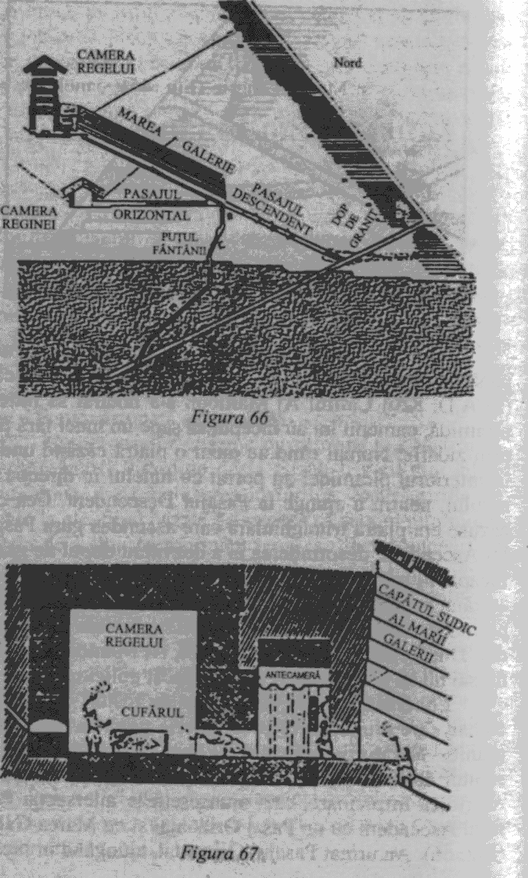
Au urmat Pasajul Orizontal, ajungând în încăperea boltită de la capăt (pe care exploratorii au numit-o ulterior „Camera Reginei"); aceasta era goală, ca şi enigmatica ei nişă (vezi Fig. 49). Înapoindu-se la intersecţia pasajelor, au urcat în Marea Galerie (Fig. 45); canelurile sale tăiate precis, acum doar nişte găuri şi şanţuri goale, au ajutat urcuşul - alunecos din cauza unui strat de praf alb care acoperea pardoseala şi rampele Galeriei. Au trecut peste Marea Treaptă, care se ridica în capătul superior al Galeriei pentru a ajunge la acelaşi nivel cu duşumeaua Antecamerei; intrând, au constatat că lespezile-ghilotină care blocau intrarea dispăruseră (Fig. 67). S-au târât în încăperea, boltită, superioară (denumită mai târziu „Camera Regelui"); era goală, cu excepţia unui bloc de piatră scobit (poreclit „Cufărul"), dar şi acesta era gol.
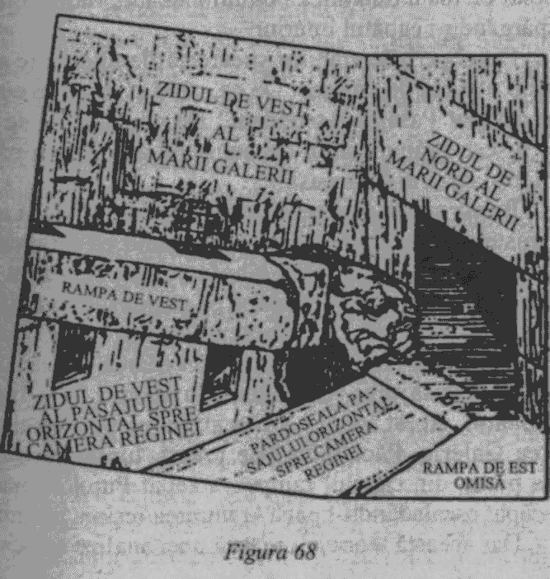
Revenind la joncţiunea celor trei coridoare (Pasajul Ascendent, Marea Galerie şi Pasajul Orizontal), oamenii lui Al Mamoon au observat o deschizătură largă în partea apuseană, unde rampa de piatră fusese spartă (Fig. 68). Ea ducea, printr-un scurt pasaj orizontal, la un puţ vertical, despre care arabii au presupus că era o fântână. Coborând prin acest „puţ al fântânii" (cum a ajuns să fie numit), ei au constatat că nu era decât partea superioară a unei serii lungi (circa şaptezeci de metri) de puţuri cotite şi intersectate care se terminau printr-o săliţă de doi metri, făcând legătura cu Pasajul Descendent, pentru a deschide astfel accesul între camerele şi pasajele superioare ale piramidei şi cele inferioare (Fig. 66). Dovezile arată că deschizătura de jos era blocată şi ascunsă de oricine ar fi trecut prin Pasajul Descendent, până când oamenii lui Al Mamoon au coborât pe toată lungimea Puţului Fântânii, descoperindu-i şi spărgându-i capătul inferior.
Descoperirile arabilor şi cercetările ulterioare au generat o pleiadă de enigme. De ce, când şi de către cine fusese astupat Pasajul Ascendent? De ce, când şi de către cine fusese străpuns întortocheatul Puţ al Fântânii prin piramidă şi baza ei stâncoasă?
Prima şi cea mai persistentă teorie le atribuia ambelor mistere un acelaşi răspuns. Susţinând că piramida fusese construită de Faraonul Khufu (Cheops) pentru a-i fi mormânt, teoria sugera că, după ce trupul său mumificat a fost pus în „Cufărul" din „Camera Regelui", muncitorii au împins cele trei dopuri de granit din Marea Galerie în josul pantei Pasajului Ascendent, în scopul de a închide mormântul. Acest lucru i-a blocat de vii pe muncitori în Marea Galerie. Păcălindu-i pe preoţi, lucrătorii au desprins piatra din capătul rampei, a săpat Puţul Fântânii şi au scăpat escaladându-l până la intrarea/ieşirea piramidei. Dar această teorie nu rezistă unei analize critice.
Puţul Fântânii e compus din şapte segmente distincte (Fig. 66). Începe cu segmentul orizontal superior
(A) , care duce de la Marea Galerie la un segment vertical
(B) , făcând legătura prin segmentul cotit C cu un segment vertical aflat mai jos, D. Urmează un segment lung şi drept, dar foarte abrupt, E, ducând la un segment mai scurt, F, înclinat sub un alt unghi. La sfârşitul segmentului F, un segment care se dorea orizontal, dar, de fapt, e în uşoară pantă (G), leagă Puţul Fântânii cu Pasajul Descendent. Pe lângă funcţia de legătură, segmentele orizontale A şi G, Puţul Fântânii propriu-zis (segmentele B, C, D, E şi F), în pofida schimbărilor de direcţie când e privit pe un plan nord-sud, se dispune exact pe planul est-vest, paralel cu planul galeriilor şi camerelor din piramidă; distanţa despărţitoare de circa doi metri e parcursă în vârf de segmentul A, iar la bază de segmentul G.
Câtă vreme cele trei segmente superioare ale Puţului Fântânii traversează circa douăzeci de metri prin zidăria calcaroasă a piramidei, segmentele inferioare au fost tăiate prin aproximativ cincizeci de metri de sol stâncos compact. Cei câţiva muncitori lăsaţi pe loc pentru a împinge în jos dopurile de granit (conform teoriei menţionate mai sus) n-ar fi putut străpunge stânca. De asemenea, dacă săpăturile s-au făcut de sus în jos, unde sunt toate resturile, pe care nu le-ar fi putut scoate decât deasupra, în timp ce coborau săpând? Puţul Fântânii având un diametru de şaptezeci de centimetri prin majoritatea segmentelor, cei peste o sută de metri cubi de excavaţii ar fi trebuit să se adune în pasajele şi camerele superioare.
Având în vedere aceste improbabilităţi, s-au înaintat teorii noi, bazate pe ipoteza că Puţul Fântânii a fost săpat de jos în sus (resturile fiind apoi scoase prin Pasajul Descendent, în afara piramidei). Dar de ce? Răspunsul este: din cauza unui accident. În timp ce faraonul era înmormântat, un cutremur a zgâlţâit piramida, slăbind prematur dopurile de granit. Prin urmare, au fost închişi de vii nu numai simplii muncitori, ci şi marii preoţi şi unii membri ai familiei regale. Având încă la dispoziţie planurile piramidei, echipele de salvare şi-au săpat drum în sus, ajungând la Marea Galerie şi salvându-i pe demnitari.
Această teorie (precum şi o alta, de mult eliminată, despre jefuitorii de morminte care ar fi urcat săpând) scârţâie, printre altele, în privinţa preciziei. Cu excepţia segmentului C, care a fost străpuns prin zidărie în mod grosolan şi neregulat, şi a secţiunii G, dintre ale cărei laturi două au fost lăsate neşlefuite şi nu tocmai orizontale, toate celelalte segmente sunt drepte, precise, finisate cu grijă şi unghiulate uniform pe toată lungimea. De ce ar fi pierdut vremea salvatorii (sau hoţii de morminte) cu realizarea unei asemenea precizii şi perfecţiuni? De ce s-ar fi deranjat să netezească laturile, când o asemenea netezime îngreuna cu mult escaladarea puţului?
Pe măsură ce se acumulau dovezile că în Marea Piramidă nu a fost înmormântat nici un faraon, o nouă teorie a câştigat aderenţi: Puţul Fântânii fusese tăiat pentru a permite examinarea fisurilor formate în piatră de pe urma unui cutremur. Cei mai elevaţi preopinenţi ai unei asemenea teorii au fost fraţii John şi Morton Edgar (The Great Pyramid Passages and Chambers), care, pornind de la zelul religios conform căruia piramida era o expresie în piatră a profeţiilor biblice, au vizitat, degajat, examinat, măsurat şi fotografiat toate părţile cunoscute ale Marii Piramide. Ei au demonstrat concludent că pasajul superior, orizontal şi scurt, spre Puţul Fântânii (A), precum şi secţiunea verticală cea mai de sus (B), făceau parte integrantă din construcţia iniţială a piramidei (Fig. 69). De asemenea, au descoperit că secţiunea verticală inferioară (D) era zidită migălos cu blocuri de calcar, la trecerea printr-o cavitate (supranumită Grota) din masa stâncoasă (Fig. 70); ea nu a putut fi construită astfel decât atunci când suprafaţa stâncii era încă expusă, înainte ca Grota să fi fost acoperită cu zidăria piramidei.
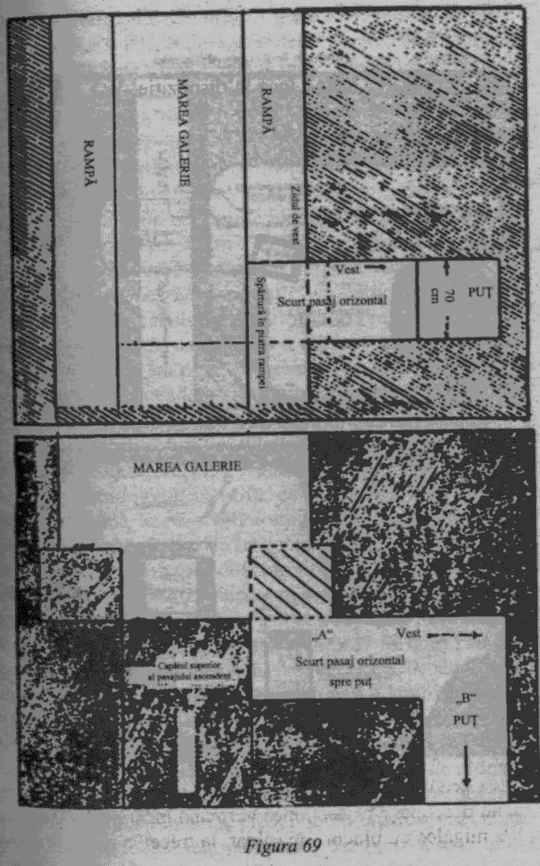
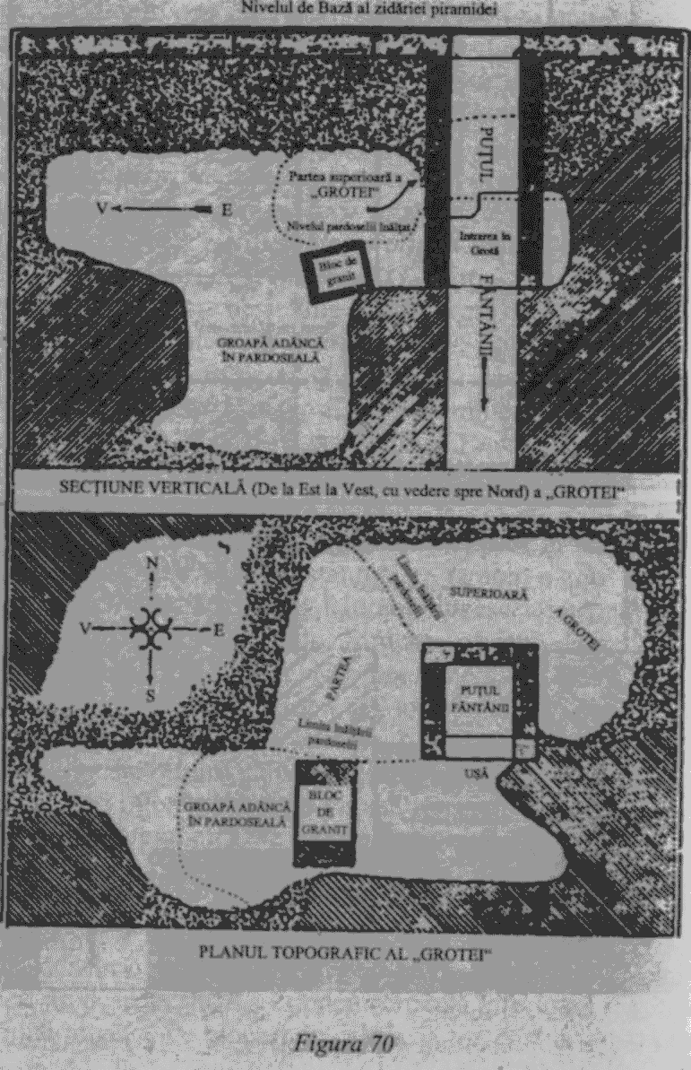
Cu alte cuvinte, şi această secţiune trebuia să facă parte - încă de la început - din construcţia originală a piramidei.
În timp ce piramida se înălţa deasupra bazei - conform teoriei fraţilor Edgar -, un cutremur masiv a fisurat stânca de temelie în mai multe locuri. Dornici să cunoască proporţiile avariilor, pentru a hotărî dacă piramida se mai putea ridica deasupra platformei crăpate, constructorii au tăiat prin stâncă segmentele E şi F, ca Puţuri de Inspecţie. Constatând că avariile nu erau prea grave, au continuat înălţarea piramidei; dar, pentru a permite inspecţii periodice, s-a sfredelit un pasaj (G) scurt - de vreo doi metri -între Pasajul Descendent şi secţiunea F, deschizând accesul în Puţurile de Inspecţie de jos.
Deşi teoriile fraţilor Edgar (dezvoltate şi mai mult de Adam Rutherford, în Pyramidology) au fost adoptate de toţi piramidologii, ca şi de de unii egiptologi, mai au încă mult până la rezolvarea enigmelor. Dacă secţiunile lungi E şi F erau Puţuri de Inspecţie pentru cazuri urgente, de ce au fost construite atât de precis, cu un asemenea consum de timp? Care era scopul secţiunilor verticale iniţiale B şi D?Când şi de ce a fost străpunsă prin zidărie secţiunea C, neregulată şi întortocheată? Şi cum rămâne cu dopurile de granit: de ce au fost necesare, dacă nu avusese loc nici o ceremonie funerară şi nici o înmormântare? Nimeni nu le-a găsit un răspuns satisfăcător acestor întrebări, nici piramidologii, nici egiptologii.
Şi totuşi, măsurările şi remăsurările pline de ardoare şi zel ale ambelor grupuri conţin soluţia: segmentele esenţiale ale Puţului Fântânii, presupunem, au fost executate într-adevăr de constructorii iniţiali, dar nici ca idee ulterioară, nici ca reacţie la o situaţie de urgenţă. Au fost mai degrabă rodul unei gândiri prealabile: trăsături menite să servească drept linii directoare arhitectonice în construcţia piramidei.
De-a lungul secolelor, s-a scris mult despre minunatele proporţii şi remarcabilele relaţii geometrice ale Marii Piramide. Totuşi, întrucât toate celelalte piramide au numai pasaje şi camere inferioare, a persistat tendinţa de a privi întregul sistem superior ca pe un adaos de dată ulterioară, în consecinţă, nu s-a acordat prea multă atenţie anumitor aliniamente dintre regiunile superioară şi inferioară ale piramidei, care se pot explica numai dacă amândouă au fost planificate şi executate în acelaşi timp. Astfel, de exemplu, locul din Marea Galerie unde pardoseala se ridică brusc pentru a forma Marea Treaptă în Sus (U), axa centrală a „Camerei Reginei" (Q) şi Alcovul (R) din cel mai de jos pasaj orizontal scurt, toate sunt plasate exact pe aceeaşi linie, verticala centrală a piramidei. De asemenea, o enigmatică Treaptă în Jos (S) din Pasajul Orizontal superior, este aliniată cu punctul care marchează capătul Pasajului Descendent (P). Şi mai există multe alte asemenea alinieri enigmatice, după cum se va vedea în următoarea diagramă.
Oare toate aceste aliniamente au fost simple coincidenţe, anomalii arhitecturale sau rezultatul unor planuri şi proiecte meticuloase? Aşa cum vom arăta în continuare, aceste alinieri, precum şi altele, până acum nerecunoscute, au decurs din planificarea simplă şi totuşi ingenioasă a piramidei. De asemenea, vom dovedi că segmentele originale ale Puţului Fântânii erau elemente integrante nu numai ale execuţiei, ci chiar şi ale planului piramidei.
Să începem cu segmentul D, întrucât presupunem că el a fost primul. Actualmente, s-a căzut în genere de acord că mamelonul stâncos pe care e ridicată piramida a fost netezit în trepte. Cea mai joasă suprafaţă de stâncă (vizibilă în exterior) forma Nivelul de Bază; cea mai înaltă suprafaţă se află la nivelul Grotei; acolo, se poate vedea stratul inferior („parul") zidăriei. Întrucât segmentul D stă mai jos de zidărie, el a trebuit să fie tăiat şi netezit prin Grotă şi stânca de bază, înainte de a se construi orice altceva deasupra; prin urmare, înaintea segmentelor A, B şi C ale Puţului Fântânii. De vreme ce singura cale de a străpunge stânca era de la suprafaţa expusă în jos, segmentul E, care îşi începe coborârea exact din capătul D-ului, ar fi putut să fie tăiat numai după terminarea segmentului D; F a trebuit să-i urmeze lui E, iar ultimul i-a venit rândul lui G.
Cu alte cuvinte, D trebuie să fi fost construit foarte precis (vezi Fig. 70), prin Grotă şi stâncă, înaintea tuturor celorlalte segmente ale Puţului Fântânii. Dar de ce era amplasat în acel loc, de ce e perfect vertical şi de ce nu a continuat să urce, oprindu-se la lungimea actuală?
Dacă tot veni vorba, de ce - fapt complet neobservat până acum - este segmentul E înclinat spre D şi spre Nivelul de Bază, tocmai sub unghiul de 45°? Şi de ce, dacă E era destinat să servească drept puţ de legătură, nu a continuat pur şi simplu până la întâlnirea cu Pasajul Descendent, ci în schimb coteşte într-un anumit unghi, devenind segmentul F? Şi de ce acest segment, F - altă trăsătură neobservată - se înclină faţă de Pasajul Ascendent sub unghiul precis de 90°?
Pentru a da aceste răspunsuri, ne-am întrebat: cum au conceput şi realizat arhitecţii piramidei aceste simetrii, alinieri perfecte şi remarcabile relaţii geometrice? Soluţia pe care am găsit-o se poate ilustra cel mai bine cu ajutorul unui desen (Fig. 71); este un plan topografic al interiorului Piramidei, elaborat de noi - credem - aşa cum l-au putut trasa înşişi constructorii: un proiect arhitectural simplu, dar ingenios, care realizează impresionanta simetrie, aliniere şi perfecţiune cu ajutorul a câteva linii şi trei cercuri!
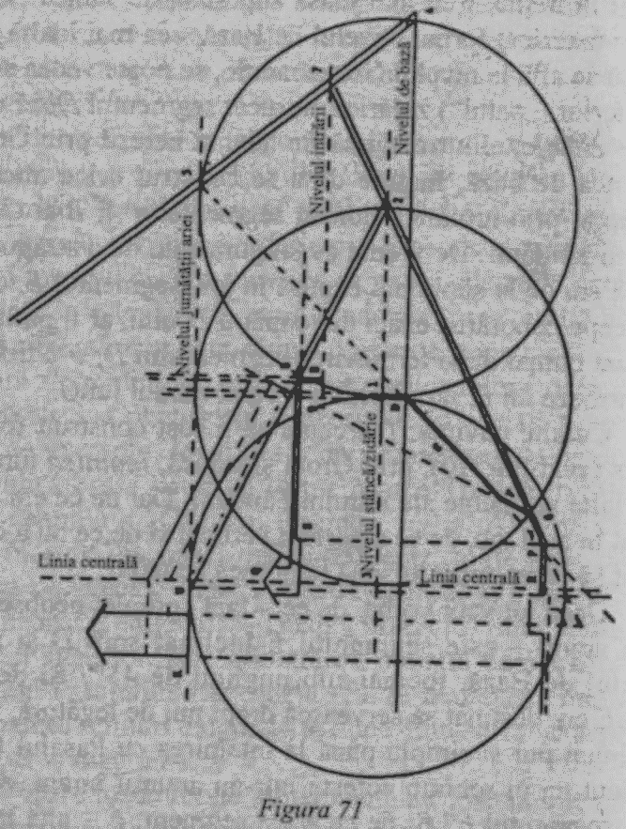
Construcţia piramidei a început cu nivelarea dealului stâncos pe care urma să se înalţe. Pentru a mări stabilitatea structurii, stânca a fost tăiată la Nivelul Bazei numai în jurul perimetrului; în mijloc, suprafaţa stâncoasă era mai înaltă, urcând în trepte. Acolo, credem, a fost aleasă Grota - o diformitate naturală în stâncă sau poate o cavitate artificială - ca punct de unde urmau să înceapă aliniamentele construcţiei.
Primul puţ, D, a fost practicat vertical prin Grotă - tăiat parţial prin stâncă, iar parţial clădit cu blocuri de zidărie (vezi Fig. 70). Înălţimea lui (vezi Fig. 71) delimitează precis distanţa de la Nivelul de Bază până la înălţimea unde se termină stânca şi începe zidăria, în mijlocul piramidei.
S-a recunoscut de mult timp că valoarea ᴨ - factorul care guvernează proporţiile dintre un cerc sau o sferă, elementele lor liniare şi proiecţiile plane - a fost folosit pentru a determina perimetrul, laturile şi înălţimea piramidei. După cum se vede clar în desenul nostru, nu numai suprafeţele exterioare ale piramidei, ci şi tot ceea ce se află înăuntru a fost determinat cu ajutorul a trei cercuri egale.
Echipamentele teodolitice plasate în interiorul puţului D emiteau în sus o rază-cheie verticală, a cărei funcţie o vom descrie curând. Mai întâi, însă, aceste echipamente radiau pe nivelul orizontal stâncă/zidărie, unde erau dispuse centrele celor trei cercuri. Primul dintre acestea (Punctul 1) se afla în D; Punctele 2 şi 3, unde cercul intersecta nivelul, serveau drept centre ale celorlalte două cercuri suprapuse.
Desigur, pentru a trasa aceste cercuri, a trebuit ca arhitecţii piramidei să stabilească raza potrivită. Cercetătorii Marii Piramide au fost mult timp frustraţi de imposibilitatea de a le aplica proporţiilor ei perfecte unităţile de măsură ale Egiptului antic - cotul comun de 24 de degete sau cotul Regal de 28 de degete (20,63" sau 525 de milimetri). Cu trei secole în urmă, Sir Isaac Newton a conchis că un enigmatic „Cot Sacru" de circa 25,2" a fost folosit nu numai la construcţia piramidei, ci şi la fabricarea Arcei lui Noe şi la înălţarea templului din Ierusalim. Atât egiptologii, cât şi piramidologii acceptă în prezent această concluzie, în privinţa piramidei. Propriile noastre calcule arată că raza adoptată pentru cele trei cercuri pe care le imaginăm era egală cu 60 de Coţi Sacri, numărul 60 fiind, nu întâmplător, baza sistemului matematic sexagesimal sumerian. Această dimensiune de 60 de Coţi Sacri predomină lungimile şi înălţimile structurii interioare a piramidei, precum şi dimensiunile bazei sale.
Odată stabilită raza, au fost trasate cele trei cercuri; piramida începea să prindă formă: la intersecţia dintre al doilea cerc şi Nivelul Bazei (Punctul 4), faţa piramidei urma să se înalţe sub unghiul de 52° - un unghi perfect, fiind singurul care încorporează proporţiile în piramidă.
De la baza puţului D, a fost săpat în jos puţul E, cu o înclinaţie precisă de 45° faţă de D. Raza teodolitică proiectată în sus din E, intersectând cercul 2 în Punctul 5, forma panta pentru faţa piramidei, desemnând totodată Nivelul jumătăţii ariei, unde aveau să fie plasate Camera Regelui, Antecamera (linia 5-U-K) şi capătul Marii Galerii. Proiectată în jos, panta E determina punctul P în care urma să se sfârşească Pasajul Descendent, iar verticala coborâtă din P determina Treapta în Jos S din Pasajul Orizontal superior.
Trecând la al treilea cerc, vedem că centrul său (Punctul 3) marca verticala centrală a piramidei. La intersecţia acesteia cu Nivelul jumătăţii ariei, era plasată Marea Treaptă în Sus (U), indicând sfârşitul Marii Galerii şi începutul etajului Camerei Regelui. De asemenea, determina poziţia Camerei Reginei (Q), care era situată exact pe linia de centru. Făcând legătura între Punctul 2 şi Punctul U, se obţine nivelul Pasajul Ascendent şi al Marii Galerii.
În continuare, puţul F a fost scobit din capătul puţului E, exact astfel ca raza sa să intersecteze nivelul ascendent 2-U în unghi drept (90°). De la intersecţia cu primul cerc (Punctul 6), a fost trasată o linie prin Punctul 2, până la faţa piramidei (Punctul 7). Aceasta delimita Pasajul Descendent, joncţiunea sa cu Pasajul Ascendent (în Punctul 2) şi intrarea în piramidă.
Puţurile D, E şi F şi cele trei cercuri dădeau astfel posibilitatea celor mai multe dintre trăsăturile esenţiale ale Marii Piramide. Dar încă nu se determinaseră punctele în care urma să se termine Pasajul Ascendent şi să înceapă Marea Galerie - şi, prin urmare, nivelul Pasajului Orizontal spre Camera Reginei. Presupunem că aici intra în joc puţul B. Până acum, nimeni nu a atras atenţia asupra faptului că lungimea lui e perfect egală cu aceea a D-ului şi că însemnează cu precizie distanţa dintre Nivelul Intrării şi nivelul Pasajului Orizontal. B era plasat în locul de intersecţie între Linia Ascendentă şi cercul 2 (Punctul 8). Prelungirea sa verticală marchează începutul zidului ascendent al Marii Galerii; distanţa dintre Punctele 8 şi 9, unde raza din D întâlneşte linia orizontală din 8, este locul grandioasei intersecţii reprezentate în Fig. 68.
Segmentul B, unit cu pasajele în Punctul 8 prin scurtul segment orizontal A, îi ajuta astfel pe constructorii piramidei să-i termine interiorul. Când s-a încheiat munca, aceste segmente n-au mai avut nici un rol arhitectonic sau funcţional, iar intrarea lor a fost acoperită cu o piatră de rampă în formă de ic, potrivită cu precizie (Fig. 72).
Segmentele D, E şi F au dispărut şi ele, când zidăria piramidei s-a ridicat peste baza stâncoasă. Poate că atunci s-a folosit segmentul G, mai imprecis construit, pentru a permite retragerea teodoliţilor radianţi din segmentele D-E-F, sau pentru verificări de ultim moment. În sfârşit, la întâlnirea Pasajului Descendent cu acest segment G, deschizătura a fost acoperită cu un bloc de piatră fasonat pe măsură; şi astfel s-au făcut nevăzute şi aceste segmente inferioare.
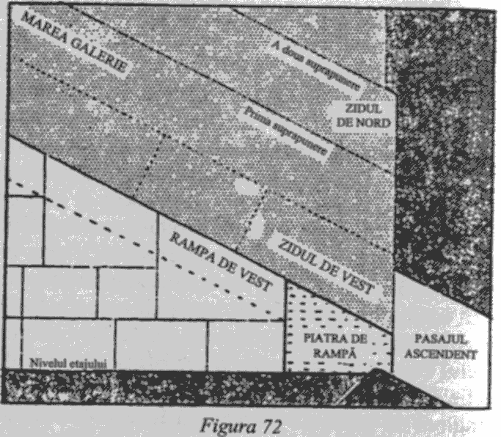
Piramida era terminată, cu toate segmentele Puţului Fântânii în ascunzătorile lor; toate, mai bine zis, cu excepţia unuia, care aşa cum am arătat nu avusese absolut o funcţie sau scop în planificarea şi construirea piramidei.
Excepţia este neregulatul şi necaracteristicul segment C, care coteşte arbitrar prin zidărie, tăiat grosolan, rudimentar şi forţat prin straturile de calcar, într-un mod care lăsa multe blocuri de piatră sparte şi ieşite în relief. Când, de ce şi cum a luat fiinţă această enigmatică secţiune C?
Bănuim că segmentul C încă nu exista la terminarea construcţiei piramidei. După cum vom arăta, a fost străpuns ulterior, cu forţa şi în grabă, când Marduk a fost închis de viu în Marea Piramidă.
Nu încape nici o îndoială că Marduk a fost întemniţat în „Mormântul Munte"textele găsite şi traduse competent atestă acest lucru. Alte scrieri mesopotamiene elucidează natura infracţiunii lui. Toate la un loc ne dau posibilitatea de a ajunge la o reconstituire plauzibilă a evenimentelor.
Alungat din Babilon şi Mesopotamia, Marduk s-a întors în Egipt. S-a stabilit prompt la Heliopolis, accentuându-i rolul de „centru cultic", adunându-şi mementourile celeste într-o capelă specială, unde egiptenii au făcut pelerinaje mult timp după aceea.
Căutând, însă, să-şi reimpună hegemonia asupra Egiptului, Marduk a constatat că situaţia se schimbase de când părăsise el Egiptul pentru tentativa de lovitură de stat din Mesopotamia. Deşi înţelegem că Thoth nu a deschis lupta pentru supremaţie, iar Nergal şi Gibil erau departe de centrul puterii, între timp apăruse un nou rival: Dumuzi. Cel mai tânăr fiu al lui Enki, cu domeniul alăturat Egiptului Superior, s-a prezentat ca pretendent la tronul Egiptului.
Iar la baza ambiţiilor sale nu se afla altcineva decât mireasa lui, Inanna/Ishtar - altă cauză de suspiciuni şi nemulţumire din partea lui Marduk.
Povestea lui Dumuzi şi a Inannei - el fiu al lui Enki, ea nepoată a lui Enlil - seamănă cu o străveche poveste a lui Romeo şi a Julietei. Asemenea dramei lui Shakespeare, şi aceasta s-a sfârşit tragic, cu moarte şi răzbunare.
Prima menţionare a prezenţei Inannei/Ishtar în Egipt apare în textul din Edfu, care relatează Primul Război al Piramidelor. Numită Ashtoreth (numele ei canaanit), se spune că ar fi apărut pe câmpul de luptă între forţele lui Horus care înaintau. Motivul acestei inexplicabile prezenţe în Egipt poate să fi fost acela de a-şi vizita mirele, pe Dumuzi, printr-al cărui district treceau forţele beligerante.
Faptul că Inanna i-a făcut o vizită lui Dumuzi („Păstorul"), în îndepărtatul său district rural, este cunoscut dintr-un text sumerian. Acesta ne povesteşte cum i-a aşteptat Dumuzi sosirea, reproducându-i cuvintele încurajatoare către mireasa derutată de un viitor în ţară străină:

Băiatul stătea în aşteptare;
Dumuzi deschise uşa.
Ca o rază de lună veni spre el (...).
O privi, se bucură de dânsa.
O luă în braţe şi o sărută.
Păstorul îşi cuprinse fecioara cu braţul;
„Nu te-am dus în robie, " [spuse el];
„Masa ta va fi minunată,
minunata masă unde mănânc eu însumi (...). "

În acea perioadă, Inanna/Ishtar avea binecuvântarea părinţilor ei, Nannar/Sin şi Ningal, precum şi a fratelui său, Utu/Shamash, pentru împerecherea drăgăstoasă gen Romeo-şi-Julieta între o nepoată a lui Enlil şi un fiu al lui Enki. Unii fraţi ai lui Dumuzi şi, probabil, Enki însuşi şi-au dat şi ei consimţământul. I-au dat Inannei un dar de lapis lazuli, piatra preţioasă albastră care-i plăcea ei cel mai mult. Făcându-i o surpriză, au ascuns mărgele şi plăcuţe de piatră sub o grămadă din fructele ei favorite: curmalele, în dormitor, a găsit „un pat de aur, decorat cu lapis lazuli, pe care Gibil i-l rafinase în sălaşul lui Nergal."
Apoi au izbucnit luptele, fraţii războindu-se între ei. Atâta vreme cât luptele aveau loc numai între descendenţii lui Enki, nimeni nu a găsit nici o problemă aparte în a avea prin apropiere o nepoată a lui Enlil. Dar, după victoria lui Horus, când Seth a ocupat pământuri străine, situaţia s-a schimbat complet: Al Doilea Război al Piramidelor i-a pus pe nepoţii lui Enlil să se confrunte cu urmaşii lui Enki. „Julieta" a trebuit să se despartă de „Romeo" al ei.
După război, când îndrăgostiţii s-au reîntâlnit şi căsătoria li s-a consumat în fapt, au petrecut multe zile şi nopţi în fericire şi extaz - subiectul a numeroase cântece de dragoste sumeriene. Însă chiar în timp ce făceau dragoste, Inanna îi şoptea lui Dumuzi cuvinte provocatoare:

Dulce ca gura ţi-s părţile,
pe potriva unui rang princiar!
Supune ţara rebelă, fă neamul să se înmulţească;
drept voi cârmui ţara!
Altă dată, i-a dezvăluit viziunea ei:
Am avut viziunea unui mare popor
alegăndu-l pe Dumuzi Zeu al ţării sale (...).
Căci eu am înălţat numele lui Dumuzi,
eu i-am dat prestigiu.

Cu toate acestea, uniunea lor nu a fost fericită, căci nu a produs nici un moştenitor - cerinţă esenţială, se pare, pentru a duce la îndeplinire ambiţiile divine. Astfel, într-o încercare de a avea un fiu, Dumuzi a recurs la o tactică adoptată mai demult de propriul lui tată; a încercat să-şi seducă propria soră şi să întreţină relaţii sexuale cu ea. Dar, dacă în trecut Ninharsag acceptase avansurile lui Enki, sora lui Dumuzi, Geshtinanna, a refuzat. În disperare de cauză, Dumuzi a încălcat un tabu sexual: şi-a violat propria soră.
Tragica poveste e înscrisă pe o tăbliţă catalogată de cercetători cu indicativul CT. 15.28-29. Textul relatează cum şi-a luat Dumuzi rămas bun de la Inanna, aducându-i la cunoştinţă planul său de a se duce pe câmpia unde avea turmele. Printr-o înţelegere prealabilă cu sora lui, „sora cunoscătoare de cânt stătea acolo". Credea că o invitase la un picnic. În timp ce „mâncau bucatele pure, mustind de miere şi unt, în timp ce beau aromata bere divină" şi „îşi petreceau timpul cu voie bună (...), Dumuzi a luat hotărârea solemnă s-o facă." Spre a-şi pregăti sora pentru ceea ce intenţiona, Dumuzi a luat un miel şi l-a împerecheat cu mama lui, apoi a împreunat un ied cu sora lui. În timp ce animalele comiteau incestul, Dumuzi le-a imitat, atingându-şi sora, „dar sora lui nici acum nu a înţeles". O dată ce acţiunile lui Dumuzi deveneau tot mai evidente, Geshtinanna „a ţipat şi a tot ţipat protestând"; dar el „a încălecat-o (...) sămânţa şi-a slobozit în vulva ei" (...). „Stai!" a strigat Geshtinanna, „e o ruşine!" Dumuzi, însă, nu s-a oprit.
Terminându-şi actul, „Păstorul, fără frică, fără ruşine i-a vorbit surorii sale." Din păcate, cuvintele lui s-au pierdut din cauza spărturilor tăbliţei. Presupunem însă că a început - „fără frică, fără ruşine", cum declară textul - să-i explice Geshtinannei motivele faptei sale. Din text reiese clar că aceasta fusese premeditată: Dumuzi, înainte de a pleca „i-a vorbit [Inannei] despre planuri şi sfaturi", iar Inanna „soţului ei i-a răspuns despre plan, lui i-a dat sfatul".
Violul, conform codurilor morale ale Anunnakilor, era un delict sexual grav. Încă din cele mai vechi timpuri, când primele echipe de astronauţi aterizaseră pe Pământ, o curte marţială l-a condamnat la surghiun pe comandantul lor suprem, Enlil, pentru că violase o tânără soră medicală (cu care ulterior s-a căsătorit). Dumuzi ştia, cu siguranţă, toate acestea; prin urmare, fie se aştepta ca sora lui să accepte de bună voie contactul sexual, fie avea motive atât de importante încât învingeau interdicţia. Consimţământul prealabil al Inannei ne aminteşte de legenda biblică a lui Avraam şi a soţiei sale sterile, Sara, care i-a oferit-o pe servitoarea ei ca să poată avea un moştenitor.
Conştient că făcuse o faptă cumplită, Dumuzi a fost nu peste mult cuprins de premoniţia că urma a plăti cu viaţa, după cum spune textul sumerian SHA.GA.NE IR IM.SHI - „Inima Lui Era Plină De Lacrimi". Compus sub forma unui vis de autoîmplinire, textul relatează cum a adormit Dumuzi şi a visat că toate atributele rangului şi ale proprietăţii îi erau luate unul câte unul, de către „Pasărea Princiară" şi de un şoim. Coşmarul se termina cu Dumuzi văzându-se pe sine însuşi mort în mijlocul stânei.
La deşteptare, i-a cerut surorii sale Geshtinanna să-i descifreze înţelesul visului. „Frate," i-a răspuns ea, „visul tău nu este de bun augur, mi-e foarte limpede." Anunţa „tâlharii atacându-te din ascunziş (...) mâinile-ţi vor fi legate în cătuşe, braţele cu frânghii îţi vor fi legate." Nici nu terminase bine de vorbit Geshtinanna, când „cei răi" au apărut de peste deal şi l-au prins pe Dumuzi.
Legat în funii şi cătuşe, Dumuzi a strigat spre Utu/Shamash: „O, Utu, eşti cumnatul meu, sunt soţul surorii tale (...). Preschimbă-mi mâinile în mâini de gazelă, preschimbă-mi picioarele în picioare de gazelă, ajută-mă să scap de cei răi!" Auzindu-i chemarea, Utu l-a ajutat pe Dumuzi să scape. După un şir de aventuri, Dumuzi a căutat să se ascundă în casa Bătrânei Belili - un personaj dubios, care juca rol dublu. Dumuzi a fost capturat din nou şi din nou a evadat. În cele din urmă, s-a pomenit ascunzându-se din nou la stână. Sufla un vânt puternic, ceştile de băut s-au răsturnat; cei răi l-au înconjurat - totul, aşa cum văzuse în vis. Şi, într-un târziu:

Ceştile de băut zăceau pe-o parte; Dumuzi era mort.
Oile s-au împrăştiat în cele patru vânturi.

Arena acestor evenimente, în text, este o câmpie pustie de lângă un râu. O altă variantă a evenimentelor, un text intitulat „Cel Mai Amar Plâns", prezintă mai detaliat geografia locurilor. Compus ca lamentaţie a Inannei, poemul arată cum şapte poliţai din Kur au intrat în stână şi l-au trezit pe Dumuzi din somn. Spre deosebire de versiunea anterioară, care nu pomenea decât capturarea lui Dumuzi de către „cei răi", această scriere spune clar că veniseră în numele unei autorităţi superioare: „Stăpânul nostru ne-a trimis după tine", îl anunţă poliţistul şef pe zeul trezit din somn. Au început să-i înlăture lui Dumuzi atributele divine:

Scoate-ţi coiful divin de pe cap, descoperă-te;
Scoate-ţi roba regală de pe trup, despoaie-te;
Lasă din mână toiagul divin; rămâi cu mâna goală;
Scoate din picioare sandalele divine, rămâi desculţ!

Captivul reuşeşte să fugă şi ajunge la râu, „lângă marele zăgaz din deşertul E.MUSH („Casa şerpilor"). În Egipt, nu exista decât un singur asemenea loc, unde râul care curge prin pustiu întâlneşte un stăvilar mare: la prima Cataractă a Nilului, unde se află astăzi marele baraj de la Aswan.
Dar apele învolburate nu l-au lăsat pe Dumuzi să ajungă pe malul celălalt, unde aşteptau să-l apere mama lui şi Inanna. În schimb, „apele nimicitoare de bărci l-au purtat pe băiat spre Kur; către Kur l-au dus apele nimicitoare de bărci pe soţul Inannei".
Această scriere şi alte texte paralele relevă că cei ce veniseră să-l prindă pe Dumuzi de fapt îl arestau, conform ordinelor date de un zeu superior, Stăpânul Kurului, care „i-a dat osândă". Însă nu putea să fi fost o sentinţă pronunţată de Adunarea completă a zeilor: zeii enliliţi, ca Utu/Shamash şi Inanna, îl ajutau pe Dumuzi să scape. Prin urmare, condamnarea a fost unilaterală, hotărâtă numai prin autoritatea stăpânului poliţiştilor care l-au arestat. Acesta nu era altul decât Marduk, fratele mai mare al lui Dumuzi şi al Geshtinannei.
Identitatea lui transpare dintr-un text intitulat de cercetători „Miturile Inannei şi ale lui Bilulu". În cuprinsul acestuia, tenebroasa Bătrână Belili reiese a fi bărbat, Domnul Bilulu (EN.BILULU) în travesti, unul şi acelaşi cu zeul care a dirijat acţiunea punitivă contra lui Dumuzi. Textele akkadiene care descriu epitetele divine au explicat că En-Bilulu era il Marduk sha hattati, „zeul Marduk care păcătuise" şi „întristătorul Inannei".
Dezaprobând de la bun început împerecherea din dragoste a lui Dumuzi cu Inanna, Marduk s-a opus acestei uniuni şi mai mult, fără îndoială, după Războaiele Piramidelor. Siluirea Geshtinannei de către Dumuzi - motivată politic - i-a oferit astfel pretextul să zădărnicească planurile Inannei din Egipt, arestându-l şi pedepsindu-l pe Dumuzi. Oare Marduk intenţionase chiar să-l ucidă? Probabil că nu; sancţiunea obişnuită era exilul solitar. Moartea lui Dumuzi, într-un mod rămas neclar, a fost probabil accidentală.
Dar pentru Inanna nu conta dacă fusese accidentală sau nu. În ceea ce o privea pe ea, Marduk pricinuise moartea iubitului ei. Şi, după cum reiese clar din texte, a dorit să se răzbune:

Ce e în inima sfintei Inanna? Să ucidă!
Să-l ucidă pe Domnul Bilulu.

Lucrând pe baza fragmentelor găsite în colecţiile de tăbliţe mesopotamiene dispersate în mai multe muzee, savanţii au reconstituit câteva părţi dintr-o scriere pe care Samuel N. Kramer (Sumerian Mythology) a intitulat-o „Inanna şi Ebih". Kramer consideră că aparţine ciclului „miturilor despre uciderile de dragoni", căci vorbeşte despre lupta Inannei contra unui zeu rău, ascuns în „Munte".
Fragmentele disponibile povestesc cum s-a înarmat Inanna cu un întreg arsenal pentru a-l ataca pe zeu în ascunzişul lui. Deşi alţi zei au încercat să-i schimbe intenţiile, ea s-a apropiat încrezătoare de Munte, pe care îl numea E.BIH („Sălaşul Tristei Chemări"). Trufaşă, a proclamat:

Munte, atât de înalt eşti, te ridici deasupra tuturor (..).
Atingi cerul cu vârfu-ţi (...).
Şi totuşi, am să te distrug, la pământ am să te dobor (..).
În inima-ţi durerea voi aduce.
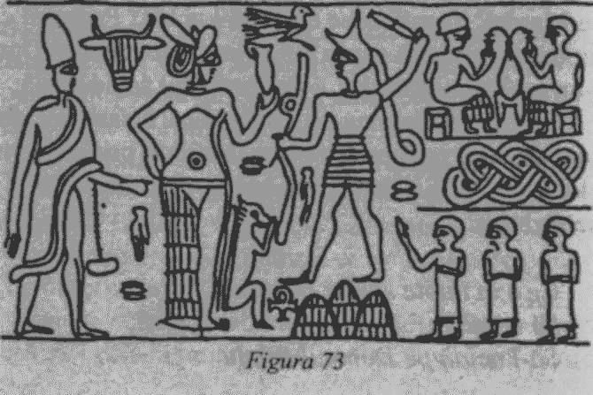
Faptul că Muntele era Marea Piramidă, că întâlnirea a avut loc la Gizeh, în Egipt, este evident nu numai din text, ci şi din desenul de pe un sigiliu cilindric sumerian (Fig- 73). Inanna - reprezentată în familiara ei ţinută ispititoare, pe jumătate goală - se confruntă cu un zeu instalat pe trei piramide. Piramidele sunt înfăţişate exact aşa cum se văd la Gizeh; semnul egiptean ankh, preotul cu tiară egipteană pe cap şi şerpii înlănţuiţi duc spre o singură concluzie: Egiptul.
În timp ce Inanna continua să-l provoace pe Marduk, acum ascuns în măreaţa construcţie, furia îi creştea cu atât mai mult cu cât el nu-i lua în seamă ameninţările. „Pentru a doua oară, înfuriată de mândria lui, Inanna s-a apropiat din nou [de piramidă] şi a proclamat: «Bunicul meu Enki mi-a îngăduit să intru în Munte!»" Agitându-şi armele, a anunţat cu trufie: „în inima Muntelui voi pătrunde (...). În Munte, victoria va fi a mea!" Neprimind nici un răspuns, a început atacul:

N-a încetat să lovească laturile lui E-Bih şi toate colţurile,
chiar şi mulţimea de pietre înălţate.
Dar înăuntru (...) Marele Şarpe care intrase
otrava nu înceta să-şi scuipe.

Atunci, a intervenit însuşi Anu. Zeul ascuns înăuntru, a prevenit-o el, avea arme îngrozitoare; „izbucnirea lor e cumplită; te vor împiedica să intri". În schimb, Anu a sfatuit-o să-şi caute dreptatea dându-l în judecată pe zeul ascuns.
Textele identifică pe larg acest zeu. La fel ca în scrierile despre Ninurta, e numit A.ZAG şi poreclit Marele Şarpe - nume şi epitet enlilit peiorativ pentru Marduk. Ascunzătoarea lui este de asemenea identificată clar ca „E.KUR, ale cărui ziduri înfricoşătoare ajung la cer" -Marea Piramidă.
Relatarea procesului şi a condamnării lui Marduk se găseşte într-un text fragmentar publicat de Secţia Babiloniană a Universităţii din Pennsylvania. Rândurile existente încep în momentul când zeii au înconjurat piramida, iar un zeu ales ca purtător de cuvânt i se adresează lui Marduk „în îngrăditura lui"; „pe cel ce era rău l-a implorat". Marduk a fost mişcat de mesaj: „în pofida furiei din inimă, lacrimi limpezi i s-au ivit în ochi"; şi a acceptat să iasă la judecată. Procesul a avut loc în apropierea piramidelor, într-un templu de pe malul fluviului:

În locul veneraţiei, lângă râu, cu el cel acuzat păşit-au.
Cu-adevărat duşmanii-au despărţit.
Dreptatea s-a înfăptuit.

În condamnarea lui Marduk, misterul morţii lui Dumuzi ridica o problemă. Nu încăpea nici o îndoială că Marduk era răspunzător. Se întâmplase însă cu premeditare sau accidental? Marduk merita condamnarea la moarte, dar dacă nu comisese deliberat crima?
Stând astfel, în preajma piramidelor, cu Marduk ieşit recent din ascunzătoare, Inanna a găsit soluţia şi a început să le cuvânteze zeilor:

În această zi, Doamna însăşi,
Ce adevărul îl grăieşte,
Acuzatoarea lui Azag, marea prinţesă,
Cumplită judecată a rostit.

Exista o cale de a-l condamna pe Marduk la moarte fără a-l executa efectiv, a spus ea: să fie îngropat de viu în Marea Piramidă! Să fie pecetluit acolo ca într-un înveliş gigantic:

Într-un mare înveliş ce e pecetluit,
Cu nimeni care să-i ofere de mâncare;
Singur să sufere;
Apa de băut să-i fie oprită.

Zeii judecători i-au acceptat propunerile: „Stăpână eşti (...) Soarta o hotărăşti; aşa să fie!" Presupunând că Anu urma să aprobe verdictul, „zeii au dat apoi porunca în cer şi pe Pământ". Ekurul, Marea Piramidă, devenise închisoare; iar unul dintre epitetele stăpânei sale a devenit, de-atunci, „Stăpâna Temniţei".
Bănuim că acesta a fost momentul când s-a desăvârşit închiderea Marii Piramide. Lăsându-l pe Marduk singur în Camera Regelui, zeii-poliţişti au tras în urma lor dopurile de granit ale Pasajului Ascendent, blocând irevocabil orice acces spre camerele şi pasajele superioare.
Prin canalele care duceau de la „Camera Regelui" spre feţele de nord şi sud ale piramidei, Marduk primea aer ca să respire; dar nu avea nici mâncare, nici apă. Era îngropat de viu, osândit să moară în chinuri.
* * *
Relatarea încarcerării lui Marduk, viu, în Marea Piramidă, s-a păstrat pe tăbliţele de argilă găsite în ruinele oraşelor Ashur şi Ninive, vechile capitale asiriene. Textul din Ashur sugerează că servise ca scenariu pentru un mister teatral jucat de Anul Nou în Babilon, care pusese în scenă suferinţele şi pocăinţa zeului. Dar nici varianta babiloniană originală, nici textul istoric sumerian pe care se baza scenariul nu s-au găsit până în prezent.
Heinrich Zimmern, care a transcris şi a tradus textul de pe tăbliţele de lut din Ashur expuse la Muzeul din Berlin, a stârnit mare agitaţie în cercurile teologice când şi-a anunţat interpretarea, la o conferinţă din septembrie, 1921. Motivul era acela că îl interpreta ca pe un Mysterium precreştin, descriind moartea şi învierea unui zeu, ceea ce însemna că era o poveste christică anterioară. În 1923, când Stephen Langdon a inclus o traducere engleză în volumul său despre Textele Misterelor Mesopotamiene de Anul Nou, a intitulat-o „Moartea şi învierea lui Bel-Marduk", accentuând paralelele cu povestea din Noul Testament despre moartea şi învierea lui Iisus.
Dar, după cum relatează textul, Marduk sau Bel („Domnul") nu a murit; a fost închis într-adevăr în Munte, ca într-un mormânt; dar a fost îngropat de viu.
Vechiul „scenariu" începe cu o prezentare a personajelor. Primul „este Bel, care a fost întemniţat în Munte". Urmează un mesager care îi aduce fiului lui Marduk, Nabu, vestea încarcerării. Şocat de ştire, Nabu porneşte grăbit spre Munte cu carul său. Ajunse la construcţie, iar scenariul explică: „Aceea e casa de la marginea Muntelui unde îl interoghează". Ca răspuns la întrebările paznicilor, acestora li se spune că zeul cel agitat e „Nabu care din Borsippa soseşte; este cel ce vine să se intereseze de binele tatălui său care e închis."
Apoi, actorii intră grăbiţi în scenă; „ei sunt oamenii care pe străzi grabnic trec; îl caută pe Bel, întrebând: «Unde e ţinut Bel captiv?»" Aflăm din text că „după ce Bel a intrat în munte, oraşul s-a umplut de tumult" şi „din cauza lui, au izbucnit lupte interne". Apare o zeiţă; este Sarpanit, sora/soţie a lui Marduk. Pe ea o întâmpină un mesager, „care plânge în faţă-i, spunând: «Pe Munte l-au dus.»" Mesagerul îi arată hainele lui Marduk (posibil pătate de sânge): „Acestea sunt straiele lui, pe care i le-au luat," spune el; în locul lor, anunţă mesagerul, Marduk „cu un Veşmânt-de-Osândă a fost gătit". Spectatorilor li se arată un linţoliu: „Aceasta înseamnă: în sicriu se află." Marduk a fost înmormântat!
Sarpanit se duce la o construcţie care simbolizează mormântul lui Marduk. Vede un grup de oameni care jelesc. Scenariul explică:

Aceştia sunt cei care lamentează după ce zeii l-au ferecat,
despărţindu-l de cei vii.
În Casa Captivităţii, departe de soare şi lumină,
l-au aruncat în temniţă.

Drama a ajuns la ameninţătorul apogeu: Marduk a murit...
Dar, staţi - nu e pierdută orice speranţă! Sarpanit recită un apel către doi zei care o pot aborda pe Inanna cu privire la încarcerarea lui Marduk, tatăl ei Sin şi fratele ei Utu/Shamash: „Se roagă la Sin şi Shamash, spunând: «Daţi-i viaţă lui Bel!»"
În procesiune apar acum preoţi, mesageri şi un cititor în stele, toţi recitând rugăciuni şi incantaţii. I se aduc ofrande lui Ishtar, „ca să-şi arate mila". Marele preot face apel la zeul suprem, la Sin şi la Shamash: „Readuceţi-l pe Bel la viaţă!"
Aici, drama ia o nouă întorsătură. Dintr-o dată, actorul care îl reprezintă pe Marduk, înveşmântat în giulgiuri care „cu sânge sunt vopsite", vorbeşte: „Nu am păcătuit! Nu voi fi zdrobit!" El anunţă că zeul suprem i-a revizuit cazul şi l-a găsit nevinovat.
Atunci, cine a fost ucigaşul? Atenţia publicului este mdreptată spre un stâlp de uşă; „este stâlpul uşii lui Sarpanit din Babilon". Spectatorii află că adevăratul zeu vinovat a fost prins. Îi văd capul prin uşa deschisă: „Acela e capul răufăcătorului, pe care îl vor lovi şi ucide."
Nabu, care se întorsese la Borsippa, „revine din Borsippa; soseşte şi stă în faţa răufăcătorului, privindu-l." Nu descoperim identitatea Răufăcătorului, spunându-ni-se numai că, înainte, Nabu l-a văzut în compania lui Marduk. „Acesta e păcătosul," spune el şi, astfel, pecetluieşte soarta captivului.
Preoţii îl înşfacă pe Răufăcător; acesta e ucis: „Cel al căruia a fost păcatul" este dus în coşciug. Asasinul lui Dumuzi a plătit cu viaţa.
Dar a fost ispăşit păcatul lui Marduk - ca provocator indirect al morţii lui Dumuzi? Sarpanit reapare, îmbrăcată în Veşmintele-Ispăşirii. Cu apă pură, se spală pe mâini: „Este apă pentru spălatul mâinilor pe care o aduc după ce Răufăcătorul a fost luat." În „toate locurile sacre ale lui Bel" se aprind făclii. Din nou se face apel la zeul suprem. Supremaţia lui Ninurta, care a fost proclamată o dată cu victoria acestuia asupra lui Zu, se reafirmă, aparent pentru a alunga temerile că Marduk, eliberat, ar putea căuta supremaţia printre zei. Chemările dau rezultat, iar zeul suprem îl trimite pe mesagerul divin Nusku să „aducă veştile [bune] tuturor zeilor".
Ca gest de bunăvoinţă, Gula (soţia lui Ninurta) îi trimite lui Sarpanit haine noi şi sandale pentru Marduk; apare şi carul fără vizitiu al lui Marduk. Dar Sarpanit e nedumerită: nu poate înţelege cum va fi Marduk liber din nou, dacă a fost închis într-un mormânt care nu mai poate fi deschis. „Cum îi pot da drumul celui care nu poate ieşi?"
Nusku, mesagerul divin, îi spune că Marduk va trece prin SA.BAD, „deschiderea dăltuită de sus" îi explică în continuare că aceasta este

Dalat biri sha iqabuni ilani
O uşă-puţ pe care zeii o vor sfredeli;
Shunu itasrushu ina biti etarba
Vârtejurile ei îl vor ridica, în sălaşul lui vor intra din nou.
Dalta ina panishu etedili
Uşa care a fost zăvorâtă în faţa lui
Shunu hurrate ina libbi dalti uptalishu
La vârtejurile scobiturii, în interior, o uşă prin răsucire vor sfredeli;
Qarabu ina libbi uppushu
Apropiindu-se, prin mijlocul ei vor pătrunde.

Această descriere a modului cum urmează să fie eliberat Marduk a rămas neînţeleasă pentru oamenii de ştiinţă; nouă, însă, versurile ne sunt exploziv de clare. După cum am explicat, segmentul C, neregulat şi întortocheat, al Puţului Fântânii nu existase la terminarea piramidei, când Marduk a fost închis înăuntru; în schimb, a fost acea „uşă-puţ pe care zeii o vor sfredeli" pentru a-l salva pe Marduk.
Încă familiarizaţi cu componenţa internă a piramidei, Anunnakii şi-au dat seama că drumul cel mai scurt şi mai rapid pentru a ajunge la Marduk, înfometat, consta în a săpa un puţ de legătură între segmentele existente B şi D - un tunel de numai unsprezece metri prin blocurile de calcar relativ moi; era o sarcină ce se putea realiza nu în câteva zile, ci în câteva ore.
Înlăturând piatra care acoperea intrarea Puţului Fântânii din Pasajul Descendent spre G, salvatorii au escaladat rapid segmentele înclinate F şi E. În locul unde E întâlnea segmentul vertical D, o lespede de granit acoperă intrarea în Grotă; a fost împinsă la o parte - şi încă mai este acolo, în Grotă - aşa cum am arătat în Fig. 70.
Apoi, salvatorii au urcat scurta distanţă prin segmentul D şi au ajuns în faţa primului strat de zidărie a piramidei.
La unsprezece metri mai sus, dar într-o parte, se afla fundul segmentului vertical B şi intrarea în Marea Galerie. Dar cine ar fi putut şti cum să sape un puţ de legătură cotit - C - dacă nu înşişi constructorii piramidei, care-i cunoşteau zonele superioare blocate şi aveau planurile necesare pentru a le localiza?
Salvatorii lui Marduk, sugerăm, au fost cei care şi-au folosit uneltele pentru a sparge blocurile de calcar, făcând legătura dintre D şi B: „O scobitură în interior prin răsucire vor sfredeli", cu cuvintele textului antic.
Realizând legătura cu B, au urcat în scurtul pasaj orizontal A. Acolo, orice străin s-ar fi oprit pe loc, chiar dacă făcuse atâta drum, căci n-ar fi văzut decât un zid de piatră - compact şi solid. Sugerăm din nou că numai Anunnakii, care aveau planul piramidei, puteau şti că dincolo de piatra din faţa lor se găsea imensa cavitate a Marii Galerii, Camera Reginei şi toate celelalte încăperi şi pasaje superioare ale piramidei.
Pentru a obţine accesul în aceste camere şi galerii, era necesar să se îndepărteze piatra de rampă în formă de ic (Fig. 72). Dar aceasta era înfiptă prea strâns şi nu putea fi urnită din loc.
Dacă piatra era desprinsă, ar fi rămas acolo, în Marea Galerie. În locul ei este o gaură căscată (Fig. 68), iar cei ce au examinat-o au folosit invariabil cuvintele explozie şi spulberare pentru a-i descrie aspectul; şi nu s-a făcut din Galerie, ci din interiorul Puţului: „Spărtura avea înfăţişarea unei explozii sub efectul unei forţe zdrobitoare dinăuntru" (Rutherford, Pyramidology).
Din nou, documentul mesopotamian oferă o soluţie. Piatra a fost într-adevăr împinsă din interiorul Pasajului Orizontal, fiindcă pe acolo sosiseră salvatorii. Şi a fost cu adevărat spulberată „sub efectul unei forţe zdrobitoare"; cu cuvintele textului antic, „apropiindu-se, prin mijlocul ei vor pătrunde". Fragmentele blocului de calcar au alunecat în josul Pasajului Ascendent, până la dopurile de granit; acolo le-au găsit oamenii lui Al Mamoon. De asemenea, explozia a acoperit Marea Galerie cu praful alb şi fin pe care arabii l-au găsit acoperind pardoseala Marii Galerii - dovadă mută a vechii explozii şi a spărturii lăsate în urma ei.
După ce au pătruns în Marea Galerie, salvatorii l-au condus pe Marduk înapoi pe acelaşi drum. Intrarea din Pasajul Descendent a fost blocată din nou, pentru a fi descoperită de oamenii lui Al Mamoon. Dopurile de granit au rămas la locul lor cu piatra triunghiulară camuflându-le, o dată cu Pasajul Ascendent, timp de câteva milenii. Iar în interiorul piramidei, părţile superioară şi inferioară iniţiale din Puţul Fântânii erau acum unite pentru totdeauna printr-un segment de tunel cotit, cu pereţi nefinisaţi.
Şi ce s-a mai întâmplat cu prizonierul salvat din piramidă?
Textele mesopotamiene relatează că a plecat în exil; în Egipt, Ra a primit epitetul de Amen, „Cel Ascuns".
În jurul anului 2000 î.Ch., a apărut din nou pentru a-şi revendica supremaţia; pentru asta, omenirea a ajuns să plătească un preţ mult mai amarnic.
Am aflat deja că multe dintre legile biblice maritale şi de succesiune erau înrudite cu cele care guvernau comportamentul Anunnakilor; regulile privitoare la sora pe jumătate oferă doar un singur exemplu. Cheia intenţiilor Inannei, presupunem, poate fi găsită în Cartea Deuteronomului, a cincea carte a lui Moise, în care e prezentat codul ebraic de comportare personală. Capitolul 25 (versetele 5-10) se ocupă de situaţia când un bărbat căsătorit moare fără urmaşi. Dacă omul a avut un frate, văduva nu se poate recăsători cu un străin: fratele - chiar căsătorit - e dator să se însoare cu cumnata sa văduvă şi să aibă copii cu ea; iar primul băiat născut urmează să poarte numele fratelui decedat, „ca numele să nu se şteargă din Israil".
Credem că acesta a fost şi motivul riscantei călătorii a Inannei. Căci Ereshkigal era măritată cu Nergal, un frate al lui Dumuzi: Inanna venise să aplice regula... Ştim că datina îi acorda prioritate celui mai mare frate, care, în cazul fiilor lui Enki, era Marduk. Dar Marduk fusese găsit vinovat de provocarea indirectă a morţii lui Dumuzi şi pedepsit prin exilare. Avea dreptul Inanna să-i ceară următorului la rând, Nergal, s-o ia ca pe o a doua soţie, pentru a avea un moştenitor?
Problemele personale şi de succesiune pe care i le-ar fi cauzat lui Ereshkigal intenţiile Inannei se pot lesne imagina. Oare Inanna s-ar fi mulţumit cu rolul de soţie secundă sau ar fi urzit intrigi pentru a uzurpa poziţia de regină a domeniului african? Evident, Ereshkigal nu era dispusă să rişte. Şi astfel se face, credem, că după schimbul de cuvinte dure între surori, Inanna a fost târâtă în faţa unui tribunal alcătuit din „şapte Anunnaki care judecă", convocat în grabă, a fost găsită vinovată de încălcarea regulilor şi a fost executată sumar prin spânzurare, pentru a muri încet. A supravieţuit numai fiindcă socrul ei, Enki, primind cumplita veste, a trimis în grabă doi emisari s-o salveze. „Spre leş au îndreptat ceea ce pulsează şi ceea ce radiază;" i-au administrat „apa vieţii" şi „hrana vieţii", iar „Inanna s-a ridicat".
Întoarsă în Sumer, Inanna, singură şi cu inima frântă a început să-şi petreacă timpul pe malurile Eufratului, îngrijind un copac sălbatic şi dând glas durerilor:

Când voi avea în sfârşit un sfânt tron,
ca să pot sta pe el?
Când voi avea în sfârşit un sfânt pas,
ca să mă pot culca în el?
Despre acestea Inanna grăia (...).
Ea care şi-a lăsat părul despletit e bolnavă la inimă;
Pura Inanna, o, cum mai plânge!

Cel căruia i s-a făcut milă de Inanna - şi a început s-o placă - a fost străbunicul ei, Anu. Din scrierile sumeriene se ştie că Inanna, care se născuse pe Pământ, „s-a urcat la Cer" cel puţin o dată; se mai ştie şi că Anu vizitase Pământul de câteva ori. Când şi unde anume a îmbrăţişat-o el pe Inanna ca Anunitum („Iubită de Anu") nu e clar, însă nu poate fi vorba numai de bârfe sumeriene, când textele insinuează că dragostea dintre Anu şi strănepoata lui a fost mai mult decât platonică.
Asigurată astfel de simpatie la cel mai înalt nivel, Inanna a ridicat problema unui dominion, o „ţară" peste care să domnească. Dar unde?
Tratamentul aplicat Inannei, indiferent de motive, dăduse clar de înţeles că nu se putea aştepta la obţinerea unui domeniu în Africa. Soţul ei, Dumuzi, murise, iar o dată cu el muriseră şi pretenţiile ei de a fi regină pe pământurile descendenţilor lui Enki. Dacă suferinţele şi influenţa ei pe lângă un zeu important îi dădeau dreptul la un dominion propriu, acesta trebuia să se afle în altă parte.

11 . „REGINĂ SUNT"!

Povestea unei Inanna/Ishtar este aceea a unei „zeiţe autofăcute". Deşi nu făcea parte dintre Zeii Bătrâni, grupul iniţial de astronauţi de pe a douăsprezecea planetă, nefiind nici măcar fiica dintâi a vreunuia din ei, ea s-a propulsat totuşi până la cel mai înalt nivel şi a ajuns membră a Panteonului Celor Doisprezece. Pentru a realiza acest lucru, şi-a combinat şiretenia şi frumuseţea cu lipsa de scrupule - zeiţă a războiului şi zeiţă a dragostei, care îşi număra printre amanţi atât zei, cât şi oameni. Şi în strânsă legătură cu ea a existat într-adevăr un caz de moarte şi înviere.
În măsura în care moartea lui Dumuzi fusese provocată de dorinţa Inannei de a deveni regină pe Pământ, întemniţarea şi exilul lui Marduk n-au prea reuşit să-i satisfacă ambiţiile. Acum, după ce sfidase şi învinsese un zeu important, considera că nu se mai putea lipsi de un domeniu propriu. Unde, însă, să-l obţină?
Funeraliile lui Dumuzi, deducem din texte cum ar fi „Coborârea Inannei în Lumea de Jos", au avut loc în Ţara Minelor, din sudul Africii. Acela era domeniul lui Ereshkigal, sora Inannei, şi al soţului acesteia, Nergal. Enlil şi Nannar, chiar şi Enki i-au recomandat Inannei să nu se ducă acolo; ea, însă, se hotărâse: „Din Marele Sălaş şi-a îndreptat gândul spre Marea Lume de Jos"; iar când a ajuns la poarta capitalei surorii ei, i-a cerut portarului:
„Spune-i surorii mele mai mari, Ereshkigal", că venise „să asist la riturile funerare."
Ne-am aştepta ca întâlnirea dintre cele două surori să fi fost cordială, plină de compasiune pentru îndurerata Inanna. În schimb, aflăm că Inanna, care venise nepoftită, a fost primită cu suspiciuni deschise. În timp ce era condusă prin cele şapte porţi ale oraşului care duceau la palatul lui Ereshkigal, a fost pusă să-şi dea jos emblemele şi podoabele staturii divine. Când a ajuns în sfârşit la sora ei, Inanna a găsit-o stând pe tron, înconjurată de şapte Anunnaki cu autoritate judecătorească. „Şi-au aţintit ochii asupra ei, ochii morţii." I-au spus cuvinte furioase, „vorbe care chinuiesc spiritul". În loc de a fi primită cu bucurie, Inanna a fost condamnată să fie spânzurată ca un leş, de un stâlp... Numai prin intervenţia lui Enki a fost salvată şi reanimată.
Scrierile nu explică motivul asprului tratament aplicat Inannei, nici nu citează „vorbele chinuitoare" pe care i le-au aruncat acuzatorii. Dar aflăm din începutul textului că în acelaşi timp în care a pornit la drum, Inanna a trimis un mesager să „umple cerul cu plângeri din partea mea, în adunare [a zeilor] să se plângă în numele meu". Prin urmare, participarea la funeralii era doar un simplu pretext; intenţia ei era de a-i sili pe zei să-i satisfacă o reclamaţie pe care dorea s-o dramatizeze.
Din momentul sosirii la prima poartă, Inanna a ameninţat cu violenţa dacă nu era primită înăuntru. Când vestea apariţiei sale i-a fost adusă lui Ereshkigal, ea „s-a făcut palidă la faţă (...) buzele i s-au învineţit" şi s-a întrebat cu voce tare care o fi fost adevăratul scop al vizitei. Cele două ajungând faţă în faţă, „Ereshkigal a văzut-o şi a izbucnit; Ishtar, fără să tresară, s-a repezit la ea." Într-un fel, intenţiile Inannei îi inspirau lui Ereshkigal pericol!
Dar şi Mesopotamia, precum şi toate regiunile din împrejurimi, erau atribuite. Unde i se putea da un domeniu Inannei? Privind în jur, zeii au găsit răspunsul.
Textele care se ocupă de moartea lui Dumuzi, precum şi de detenţia lui Marduk menţionează numele oraşelor sumeriene şi populaţia acestora. Astfel, se sugerează că evenimentele respective avuseseră loc după începutul civilizaţiei sumeriene urbane, în jurul anului 3800 î.Ch. Pe de altă parte, fundalul egiptean al povestirilor nu face nici o referire la aşezările urbane şi descrie un decor pastoral, sugerând o perioadă anterioară anului 3100 î.Ch., când a început formarea civilizaţiei urbane în Egipt. În scrierile lui Manetho se spune că o perioadă haotică de trei sute cincizeci de ani a precedat domnia urbană a lui Menes. Această perioadă dintre datele 3450 şi 3100 î.Ch. pare să fi fost vremea tulburărilor şi a tribulaţiilor declanşate de Marduk: incidentul cu Turnul Babel şi afacerea Dumuzi, când un zeu din Egipt a fost capturat şi ucis, iar Marele Zeu al Egiptului, închis şi exilat.
Atunci, credem, şi-au îndreptat Anunnakii atenţia spre a treia regiune din Valea Indusului, unde nu peste mult a apărut civilizaţia.
Spre deosebire de civilizaţiile mesopotamiană şi egipteană, care au durat mii de ani şi au continuat, până în zilele noastre, prin civilizaţiile ce au decurs din ele, cea din Regiunea a Treia a durat doar un mileniu. Nu peste mult timp, a intrat în declin şi, pe la anul 1600 î.Ch., dispăruse complet - oraşele zăceau în ruine, populaţia se împrăştiase. Jafurile omeneşti şi ravagiile naturii au şters treptat ultimele rămăşiţe ale civilizaţiei; în timp, a căzut cu totul pradă uitării. Abia prin anii 1920, arheologii, conduşi de Sir Mortimer Wheeler, au început să dezgroape două centre urbane principale şi câteva localităţi intermediare, întinzându-se pe o distanţă de peste şase sute de kilometri, spre nord de coastele Oceanului Indian, de-a lungul râului Indus şi al afluenţilor acestuia.
Ambele şiruri - Mohenjo-Daro, în sud, şi Harappa, la nord - arată că erau oraşe înstărite, cu circumferinţa de aproape cinci kilometri. În jurul şi prin interiorul oraşelor treceau ziduri înalte; aceste ziduri, precum şi clădirile publice şi particulare erau construite în întregime din cărămizi de argilă sau chirpici. Iniţial, au existat atât de multe asemenea cărămizi încât, în pofida jafurilor constante din partea constructorilor ulteriori, atât în antichitate, cât şi în vremuri mai recente, pentru a fi folosite ca balast la calea ferată Lahore-Multan, mai rămân încă destule ca să dezvăluie locul oraşelor şi faptul că au fost construite conform unor planuri edilitare stabilite dinainte.
În ambele locuri, oraşul era dominat de o acropolis - o zonă înălţată, cu citadele şi temple. Şi într-o situaţie, şi în cealaltă, aceste construcţii aveau aceleaşi dimensiuni şi erau orientate exact la fel, pe axa nord-sud - dovedind că, la ridicarea templelor, constructorii respectaseră reguli precise. În amândouă oraşele, a doua trăsătură ca mărime erau imensele grânare - silozuri de cereale de proporţii vaste şi funcţionalitate impresionantă, situate lângă malul râului. Acest lucru sugerează că grânele erau nu numai principala plantă de cultură, ci şi cel mai important produs de export al civilizaţiei Indusului.
Oraşele şi cele câteva artefacte care s-au mai găsit printre resturile lor - cuptoare, urne, oale, unelte de bronz, mărgele de cupru, unele vase de argint şi ornamente -, toate atestă o înaltă civilizaţie transplantată brusc din altă parte. Astfel, cele două clădiri iniţiale din cărămidă de la Mohenjo-Daro (un enorm grânar şi un turn fortificat) au fost întărite cu cherestea - metodă de construcţie în mod normal nepotrivită în climatul Indusului. Această metodă, însă, a fost abandonată curând, toate clădirile ulterioare evitând fortificarea cu lemn.
Cercetătorii au tras de aici concluzia că primii constructori fuseseră străini, deprinşi cu propriile lor necesităţi climatice.
Căutând originile civilizaţiei indiene, savanţii au conchis că nu s-a putut forma independent de cea sumeriană, care a precedat-o cu aproape o mie de ani. În ciuda diferenţelor notabile (ca scrierea pictografică, încă nedescifrată), analogiile cu Mesopotamia apar peste tot. Folosirea cărămizilor de lut sau a chirpiciului uscat pentru construcţii; topografia străzilor oraşului; sistemul de drenaj; metodele chimice folosite la gravuri, lăcuiri şi fabricaţia mărgelelor; formele şi modelele cuţitelor metalice şi ale recipientelor - toate prezintă o asemănare frapantă cu cele descoperite în Ur, Kish sau alte şiruri din Mesopotamia. Până şi desenele şi simbolurile de pe oale, sigilii sau alte obiecte de lut sunt aproape duplicate ale celor mesopotamiene. În mod semnificativ, semnul mesopotamian al crucii - simbolul lui Nibiru, planeta natală a Anunnakilor - predomina şi el în civilizaţia indiană.
Ce zei adorau oamenii din Valea Indusului? Puţinele reprezentări grafice care s-au găsit îi prezintă purtând tiara mesopotamiană divină, cu coarne. Figurinele de argilă, mai abundente, indică faptul că zeitatea dominantă era femeie, de obicei goală (Fig. 74a) sau având trupul acoperit numai cu coliere şi şiraguri de mărgele (Fig. 74b); acestea erau imagini bine cunoscute ale Inannei, găsite din belşug în Mesopotamia şi prin tot Orientul Apropiat. Sugestia noastră este că, în căutarea unui teritoriu pentru Inanna, Anunnakii au decis să-i atribuie ca dominion A Treia Regiune.
Deşi în general se susţine că dovezile originilor mesopotamiene ale civilizaţiei indiene şi probele despre continuarea contactelor între Sumer şi Valea Indusului se limitează la cele câteva vestigii arheologice, credem că există şi dovezi textuale atestând aceste legături.
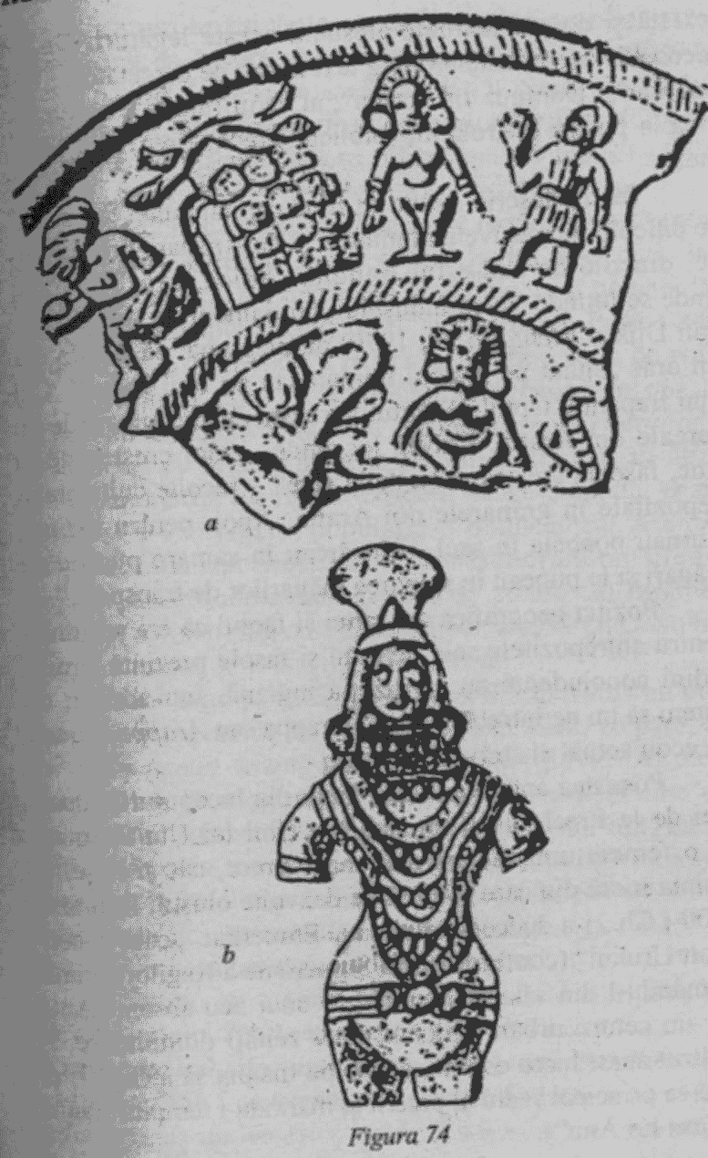
De un deosebit interes este un lung text numit de cercetători „Enmerkar şi Domnul din Aratta", al cărui fundal e ascensiunea la putere a Urukului (biblicul Erech, Erec) şi a Inannei.
Textul descrie Aratta ca fiind capitala unei ţări situate dincolo de masivele muntoase şi de Anshan; prin urmare, dincolo de sud-estul Iranului. Adică, exact în locul unde se întinde Valea Indusului; iar oameni de ştiinţă ca J. van Dijk (Orientalia 39, 1970) au prezumat că Aratta era un oraş „situat pe platoul iranian sau pe râul Indus". Cel mai frapant e faptul că textul vorbeşte despre silozurile de cereale din Aratta. Era un loc unde „grâul creştea de la sine, fasolea creştea şi ea de la sine" - recolte cultivate şi depozitate în grânarele din Aratta. Apoi, pentru export, „turnau boabele în saci, îi încărcau în samare purtate de măgari şi le puneau în spinarea măgarilor de transport."
Poziţia geografică a Arattei şi faptul că era renumită pentru antrepozitele sale de grâu şi fasole prezintă similitudini concludente cu civilizaţia indiană. Într-adevăr, nu putem să nu ne întrebăm dacă Harappa sau Arappa nu este un ecou actual al străvechii Aratta.
Povestea antică ne duce înapoi la începuturile domniei de la Erech, când un semizeu (fiul lui Utu/Shamash cu o femeie umană) era atât mare preot, cât şi rege, în incinta sacră din care avea să se dezvolte oraşul. Prin anul 2900 î.Ch., i-a succedat fiul său, Enmerkar, „care a construit Urukul" (conform Listei Sumeriene a Regilor), transformându-l din sălaşul nominal al unui zeu absent (Anu) într-un centru urban major al unei zeităţi domnitoare. A realizat acest lucru convingând-o pe Inanna să aleagă Erechul ca principal sediu al puterii şi mărindu-i templul Eanna („Casa lui Anu").
Citim în textul antic că, la început, Enmerkar nu a cerut decât ca Aratta să contribuie cu „pietre preţioase, bronz, plumb, lespezi de lapis lazuli" la construirea unui templu mărit, precum şi cu „aur şi argint meşteşugit lucrate", astfel ca Sfântul Munte ridicat pentru Inanna să fie demn de zeiţă.
Dar nici nu se făcuse bine acest lucru, că pe Enmerkar l-a cuprins trufia. Aratta fusese lovită de secetă, iar Enmerkar cerea acum nu numai materiale, ci şi obedienţă: „Aratta să se supună Erechului!" a pretins el. Pentru a-şi atinge scopul, Enmerkar a trimis la Aratta o serie de soli, spre a declanşa ceea ce S.N. Kramer („Istoria începe la Sumer") a caracterizat ca fiind „primul război al nervilor". Lăudându-l pe rege şi puterile lui, emisarii citau ad litteram ameninţările lui Enmerkar de a aduce prăpădul peste Aratta şi a-i împrăştia populaţia. Conducătorul Arattei, însă, a contracarat acest război al nervilor cu un şiretlic propriu. Amintindu-i mesagerului de amestecul limbilor din urma incidentului cu Turnul Babel, a susţinut că nu înţelegea mesajul comunicat în sumeriană.
Planul fiindu-i zădărnicit, Enmerkar a trimis un nou mesaj scris pe tăbliţe de argilă - de astă dată, se pare, în limba din Aratta - faptă posibilă cu ajutorul Nidabei, Zeiţa Scrisului. Pe lângă ameninţări, se ofereau seminţe de „grâu vechi" care fuseseră păstrate în templul lui Anu - seminţe de care, s-ar părea, era mare nevoie în Aratta, fiindcă seceta îndelungată distrusese recoltele. Seceta a fost considerată un semn că Inanna însăşi dorea ca Aratta să vină „sub umbra protectoare a Erechului".
„Domnul din Aratta a luat de la herald tăbliţa de lut ars; domnul din Aratta a cercetat argila." Mesajul era scris cu caractere cuneiforme. „Slova dictată era precum cuiele la înfăţişare." Să cedeze sau să se opună? În acel moment, „o furtună, ca un leu uriaş atacând, s-a iscat"; seceta a fost întreruptă brusc de o ploaie cu tunete care a făcut toată ţara să se cutremure, munţii să se clatine; şi, din nou, „Aratta cea cu ziduri albe" a devenit o ţară a grânelor îmbelşugate.
Nu mai era nevoie să se supună Erechului; iar domnul Arattei i-a spus vestitorului: „Inanna, regina ţării, nu şi-a părăsit Casa din Aratta; n-a dat Aratta pe mâna Erechului."
În ciuda bucuriei din Aratta, speranţele că Inanna nu-şi abandonase sălaşul de acolo nu s-au împlinit complet. Ispitită de perspectiva de a locui într-un templu grandios din Oraşul sumerian al lui Anu, ea a devenit zeiţă navetistă: o „zeitate angajată", ca să spunem aşa, departe în Aratta, dar locuind în metropolitanul Erech.
Îşi făcea naveta zburând dintr-un loc în altul cu „Barca ei Cerească". Aceste zboruri au dus la numeroase descrieri ale Inannei ca aeronaută (Fig. 75), iar din unele scrieri se deduce că îşi pilota singură nava. Pe de altă parte, la fel ca altor zeităţi majore, i se repartizase un pilot-navigator, pentru zborurile mai dificile.
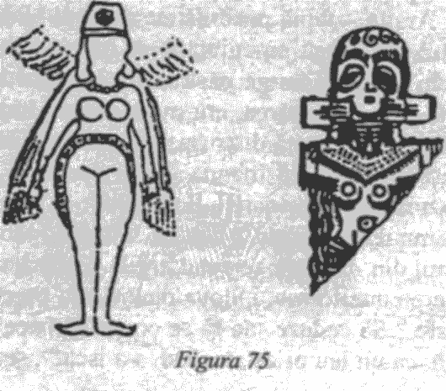
Asemenea Vedelor, care vorbeau despre piloţii zeilor (unul, Pushan, „îl călăuzea pe Indra prin norii pestriţi", cu „nava aurie care zboară prin regiunea din mijlocul văzduhului"), şi textele sumeriene anterioare se referă la AB.GAL-i, care îi transportau pe zei prin cer. Pilotul-navigator al Inannei, ni se spune, era Nungal; şi fusese numit anume în legătură cu transferul ei la Casa lui Anu din Erech:

Pe vremea când Enmerkar în Uruk domnea,
Nungal, inimă-de-leu, era Pilotul care din ceruri pe
Ishtar jos o aducea la E-Anna.

Conform Listei Regilor Sumerieni, după Potop, monarhia a început la Kish. Apoi, „s-a purtat Regalitatea lui Eanna. " După cum au confirmat arheologii, Erechul începuse într-adevăr ca oraş-templu, constând din incinta sacră unde a fost construită prima capelă modestă a lui Anu („Templul Alb") deasupra unei platforme înălţate (Fig. 76); clădirea a rămas în centrul oraşului, chiar şi când Erechul s-a întins şi templele i s-au mărit, după cum indică resturile oraşului şi ale zidurilor acestuia (Fig. 77).
Arheologii au găsit rămăşiţele unui templu magnific închinat Inannei şi datând de la începutul mileniului trei î.Ch. - posibil să fie chiar templul clădit de Enmerkar.
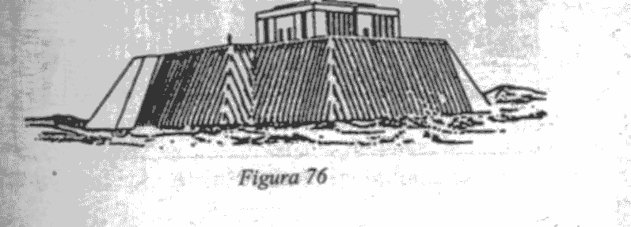
Era construit într-un stil unic, cu coloane înalte decorate (Fig.78) şi trebuie să fi fost tot atât de opulent şi de impresionant pe cât l-au descris imnurile înălţate în slava lui:
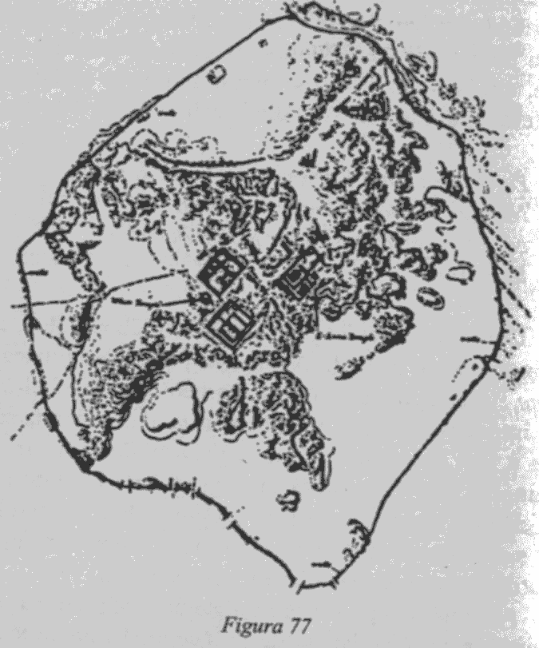
Cu lapis-lazuli era împodobit,
Decorat cu meşteşugul lui Ninagal.
În locul luminos (...)
locuinţa Inannei,
lira lui Anu au instalat-o.

Cu toate acestea, Erechul continua să fie un oraş „provincial", lipsindu-i statura altor oraşe sumeriene, care aveau distincţia de a fi fost reclădite pe locurile fostelor localităţi antediluviene. Nu avea prestigiul şi beneficiile derivate din deţinerea „ME-urilor Divine". Deşi se face încontinuu referire la ele, natura ME-urilor nu e clară, iar savanţii traduc termenul prin „porunci divine", „puteri divine" sau chiar „virtuţi mitice". ME-urile, însă, sunt descrise ca nişte obiecte fizice care se puteau lua şi duce în mână, sau chiar puteau fi purtate asupra persoanei, şi care conţineau cunoştinţe sau date secrete. Poate că erau ceva în genul actualelor cipuri de computer, pe care fuseseră înregistrate minuţios date, programe şi ordine operative. Pe ele erau codificate elementele esenţiale ale civilizaţiei.
Aceste ME-uri se aflau în posesia lui Enki, savantul şef al Anunnakilor. El le-a eliberat pentru a-i folosi omenirii, pas cu pas; şi se părea că Erechului încă nu îi venise rândul să ajungă pe culmile civilizaţiei, când Inanna devenise zeitatea sa domnitoare. Nerăbdătoare, Inanna s-a hotărât să-şi folosească farmecele feminine pentru a drege situaţia.
Un text intitulat de S.N. Kramer (în „Mitologia sumeriană") „Inanna şi Enki", dar al cărui titlu sumerian original (şi mai poetic) nu se cunoaşte, relatează cum a călătorit Inanna cu „Cereasca Barcă" la Abzu, unde Enki ascunsese ME-urile. Dându-şi seama că Inanna venea să apeleze personal la el - „fecioara, de una singură, şi-a îndreptat pasul spre Abzu" -, Enki i-a ordonat şambelanului să pregătească o masă somptuoasă, cu cât mai mult vin de curmale.
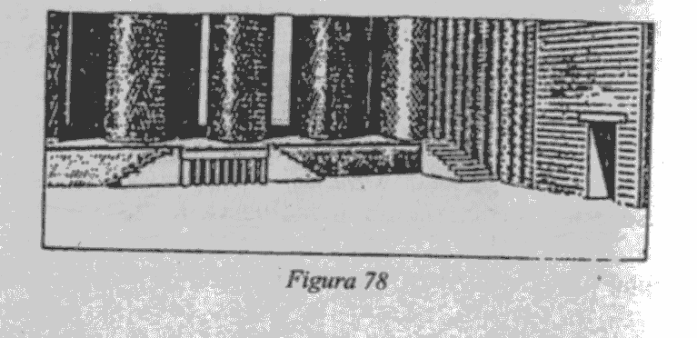
După ce Inanna şi Enki s-au ospătat, iar inima lui Enki s-a înveselit de băutură, Inanna a abordat subiectul ME-urilor. Înmuiat de alcool, Enki i-a dăruit ME-uri pentru „Domnie (...) Divinitate, înalta şi îndurătoarea Tiară, Tronul Regalităţii", iar „strălucitoarea Inanna le-a luat". În timp ce Inanna îşi folosea farmecele asupra îmbătrânitului amfitrion, Enki i-a făcut un al doilea cadou, cu „înaltul Sceptru şi Toiag, înaltul Altar, Dreapta Cârmuire"; iar „strălucitoarea Inanna le-a luat" şi pe acestea.
Pe măsură ce festinul şi băutura continuau, Enki s-a despărţit de şapte ME-uri importante, cuprinzând funcţiile şi atributele unei Divine Doamne, templul şi ritualurile ei, preoţii, eunucii şi prostituatele, arta războiului şi armele, justiţia şi tribunalele, muzica şi artele, zidăria, tâmplăria şi faurăria, tăbăcăria şi ţesătoria, scrisul şi matematicile şi aşa mai departe.
Având în mâini datele codificate ale tuturor acestor atribute proprii unei mari civilizaţii, Inanna a plecat pe furiş, luându-şi zborul cu Cereasca Barcă, înapoi spre Erech. Peste câteva ore, trezit din beţie, Enki şi-a dat seama că Inanna plecase cu ME-urile. Cam jenat, şambelanul i-a amintit că el, Enki însuşi, îi dăruise ME-urile Inannei. Foarte supărat, Enki i-a ordonat şambelanului să pornească pe urmele Inannei cu „Marea Cameră Cerească" şi să ia ME-urile înapoi. Ajungând-o pe Inanna la primul punct de escală, şambelanul i-a explicat ordinele primite; dar Inanna, întrebând „De ce şi-a schimbat Enki cuvântul faţă de mine?", a refuzat. Când i-a raportat lui Enki situaţia, şambelanului i s-a ordonat să captureze Cereasca Barcă a Inannei, s-o aducă la Eridu şi s-o elibereze pe Inanna, dar fără ME-uri. În Eridu, însă, Inanna i-a poruncit pilotului ei de încredere să „salveze Cereasca Barcă şi ME-urile dăruite Inannei". Şi astfel, în timp ce Inanna continua să se certe cu şambelanul lui Enki, pilotul a fugit cu nava, având la bord nepreţuitele ME-uri.
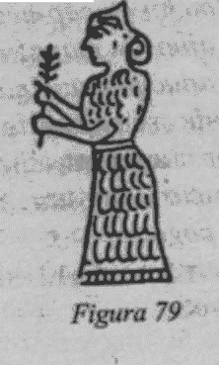
O „Odă pentru Inanna", compusă spre a fi citită cu răspunsurile corului, exprimă sentimentele locuitorilor din Erech:

Doamnă a ME-urilor,
Regină Strălucitor de luminoasă;
Preadreaptă în raze înveşmântată
Iubită de Cer şi Pământ;
Urmaşă a lui Anu,
Purtând marile adoraţii;
Demnă de înalta tiară,
Pentru marea preoţie vrednică.
Cele şapte ME-uri le-a obţinut, în mâna ei le ţine.
Doamnă a marilor ME-uri,
A lor păzitoare este (...).

În acele vremuri, Inanna a fost încorporată în Panteonul celor Doisprezece şi (înlocuind-o pe Ninharsag) i s-a atribuit planeta Venus (MUL DILBAT), ca analogie celestă, şi constelaţia AB.SIN (Fecioara), drept casă zodiacală; descrierea din urmă nu s-a schimbat aproape deloc din epoca sumeriană (Fig. 79). Exprimându-şi propria mulţumire, Inanna a anunţat în auzul tuturor - zei şi oameni deopotrivă: „Regină sunt!"
Imnurile i-au recunoscut noua poziţie printre zei şi atributele cereşti:

Cea care venit-a din cer,
Cea care venit-a din cer,
„Slavă! " îi strigăm (...).
Fală, măreţie, nădejde [sunt ale ei]
cum apare strălucind pe înserat,
sfântă făclie ce umple cerurile;
Ivirea ei în cer e ca Luna şi Soarele (...).
Pe Cer e-n siguranţă, buna „vacă sălbatică " a lui Anu;
Pe Pământ e-ndurătoare, stăpână a tărâmurilor.
În Abzu, din Eridu, a primit ME-urile;
Naşul ei Enki i le-a dăruit,
Domnia şi Monarhia i le-a pus în mână.
Cu Anu se-aşază pe marele tron,
Cu Enlil hotărăşte sorţii în ţară (...).
Întorcându-se din înalta ei poziţie printre zei la adoraţia sumerienilor („Oamenii cu Cap-Negru"), continuă imnurile,
În toată ţara, oamenii cu cap-negru se adună
când belşugul a ajuns în magaziile Sumerului (...).
Vin la ea cu (...) aduc dispute înainte-i.
Ea judecă răutăţile şi-i stârpeşte pe cei răi;
Dă dreptate celor cinstiţi, fericirea le-o sorteşte (...).
Buna doamnă, bucuria lui Anu, eroină este;
Sigur din Cer se pogoară (...).
E vitează, e de-ncredere, mare este;
Se întrece în tinereţe.

Populaţia din Erech avea toate motivele să-i fie recunoscătoare Inannei, căci sub divinitatea ei Erechul devenise un centru bogat al civilizaţiei sumeriene. Proslăvindu-i înţelepciunea şi virtutea, locuitorii Erechului nu uitau să-i amintească frumuseţea şi atractivitatea. Într-adevăr, cam prin acea perioadă, Inanna a instituit datina „Sacrei Căsnicii", un ritual sexual prin care preotul-rege trebuia să-i fi devenit soţ - dar numai pentru o noapte. Un text, atribuit unui rege numit Iddin-Dagan, a descris acest aspect al vieţii Inannei în templu - cu muzică, bărbaţi prostituaţi şi altele:

Prostituaţii o piaptănă (...).
îi împodobesc gâtul cu panglici colorate (...).
Dreapta şi-o gătesc cu straie femeieşti
pe când trec prin faţa purei Inanna (...).
Stânga şi-o acoperă cu straie bărbăteşti
pe când trec prin faţa purei Inanna (...).
Cu coarde de sărit şi frânghii colorate se întrec în
faţa ei (...).
Tinerii, cu cercuri în mâini, cântă în faţa ei (...).
Fecioarele, preotese Shuga, trec prin faţa Inannei (...)
Fac patul pentru doamna mea,
Şterg rogojina cu ulei de cedru dulce-mirositor;
Pentru Inanna, pentru Rege, pregătesc aşternutul (...)
Regele mândru se-apropie de poala ei curată;
Mândru se apropie de poala Inannei (...)
Curata poală i-o mângâie,
Ea se întinde pe pat, curata ei poală;
Face dragoste cu el pe pat.
Îi spune lui Iddin-Dagan: „Negreşit, eşti iubitul meu. "

Acest obicei al Inannei poate să fi început cu Enmerkar însuşi, o uniune sexuală al cărei vlăstar a fost următorul conducător al Urukului, un semizeu cunoscut ca „divinul Lugalbanda, un Drept Veghetor". Şi despre Lugalbanda, la fel ca despre Enmerkar, s-au găsit mai multe epopei. Inanna, pare-se, dorea ca Lugalbanda să se instaleze în numele ei la Aratta; dar Lugalbanda era prea agitat şi aventurier pentru a sta locului. O epopee („Lugalbanda şi Muntele Hurum") îi descrie primejdioasa călătorie spre „groaznicul loc de pe Pământ", în căutarea Divinei Păsări Negre. A ajuns la Muntele Interzis, „unde Anunnakii, zeii muntelui, ca termitele sfredeliseră tuneluri pe sub pământ". Căutând să zboare cu Pasărea Cerului, Lugalbanda l-a rugat pe custodele acesteia cu cuvinte care imortalizează dorinţa omului de a zbura:

Ca Utu mă lasă să mă duc, ca Inanna,
Ca Furtunoşii Şapte din Ishkur
într-o flacără mă lasă să mă-nalţ,
şi să plec tunând!
Mă lasă oriunde văd cu ochii,
Oriunde doresc, mă lasă să pun piciorul,
Oriunde inima-mi voieşte, mă lasă să ajung (...).

La sosirea pe Muntele Hurum („a cărui faţă Enlil precum cu o mare uşă o închisese"), Lugalbanda a fost provocat de Păzitor: „Zeu de eşti, o vorbă prietenească voi rosti şi te-a lăsa să intri. Om de eşti, soarta ţi-o voi hotărî." La care:
Lugalbanda, cel din sămânţă iubită, întinse mâna
[şi spuse]: „ Ca divinul Shara sunt, fiul drag al Inannei. "

Dar Păzitorul sfântului loc l-a refuzat pe Lugalbanda, cu un oracol: într-adevăr, avea să ajungă pe tărâmuri îndepărtate şi să devină vestit, atât el, cât şi Erechul, dar urma s-o facă pe jos.
Un alt epos lung, intitulat iniţial de cercetători „Lugalbanda şi Enmerkar" şi, mai recent, „Epopeea lui Lugalbanda", afirmă descendenţa semidivină a lui Lugalbanda dar nu-i identifică tatăl; putem presupune, însă, din circumstanţele şi evenimentele ulterioare, că tatăl era Enmerkar, confirmându-l pe acesta ca fiind primul dintr-o lungă listă de conducători care, sub forma unui mariaj simbolic sau nu, au fost invitaţi de Inanna în patul ei.
Această „invitaţie" din partea Inannei apare în bine cunoscuta „Epopee a lui Ghilgameş". Ghilgameş, al cincilea conducător al Erechului, a căutat să scape de destinul muritorilor, fiindcă, fiind fiu al zeiţei Ninsun şi al marelui preot din Kullab, „era pe două treimi zeu". Pornind în căutarea nemuririi (examinată pe larg în Stairway to Heaven), el a călătorit mai întâi la „Locul de Aterizare" de pe Muntele Cedrilor - vechea platformă a spaţioportului din munţii Libanului (pe care pare-se că o vizitase şi Lugalbanda). Luptându-se cu monstrul mecanic care păzea perimetrul zonei interzise, Ghilgameş şi însoţitorul lui au fost cât pe ce să fie anihilaţi, dacă nu intervenea Utu. Epuizat de luptă, Ghilgameş şi-a scos hainele ude, ca să se spele şi să se odihnească. Atunci, Inanna/Ishtar, care urmărise lupta din cer, a fost cuprinsă de poftă:

Şi-a spălat părul murdar, şi-a lustruit armele;
Cosiţa şi-a scuturat-o pe spinare.
Şi-a lepădat straiele întinate, s-a îmbrăcat curat,
A-nfăşurat pe el o mantie cu franjuri, încinsă cu cordon.
Când Ghilgameş şi-a pus tiara,
Glorioasa Ishtar a ridicat un ochi spre frumuseţea lui Ghilgameş.
„ Vino, Ghilgameş, să-mi fii iubit!" [a spus ea].
„Dăruieşte-mi din rodnicia ta; soţ îmi vei fi, soţie îţi voi fi. "

Şi-a însoţit invitaţia cu promisiunile unei vieţi glorioase (deşi nu eterne) dacă Ghilgameş îi primea oferta. Dar Ghilgameş a răspuns cu o lungă listă a amanţilor ei, cu care Inanna se împrietenise, deşi „ai rânduit pentru Tammuz [Dumuzi], iubitul tinereţii tale, ani şi ani de tânguieli"; chipurile continuând să ţină doliu, a spus el, îşi lua şi lepăda amanţii „ca pe încălţările ce strâng piciorul (...) ca o uşă ce nu opreşte vântul (...). Pe care l-ai iubit veşnic?" a întrebat-o; „dacă faci dragoste cu mine, mă vei trata la fel." (În continuare, jignită, Inanna a primit permisiunea lui Anu să-l dezlănţuie împotriva lui Ghilgameş pe Taurul din Cer; Ghilgameş a scăpat în ultima clipă, la porţile Erechului.)
Epoca de aur a Erechului nu avea să dureze o veşnicie. Lui Ghilgameş i-au urmat pe tron alţi şapte regi. Apoi, „Urukul a fost lovit cu armele; tronul s-a mutat la Ur." Thorkild Jacobsen, al cărui studiu „Lista Regilor Sumerieni" este cel mai competent pe această temă, crede că transferul monarhiei sumeriene din Erech în Ur a avut loc în jurul anului 2850 î.Ch.; alţii adoptă o dată mai recentă, circa 2650 î.Ch. (Această discrepanţă de două secole a persistat până târziu şi rămâne neînţeleasă de cercetători.)
Domniile diferiţilor conducători se scurtau tot mai mult, pe măsură ce sediul puterii se muta dintr-un oraş sumerian în altul: de la Ur la Awan, apoi din nou la Kish; într-un oraş numit Hamazi, şi înapoi la Erech şi Ur; la Adab şi Mari, şi iarăşi la Kish; şi, în sfârşit, încă o dată la Erech.
Pe parcursul a nu mai mult de două sute douăzeci de ani, au apărut astfel trei dinastii suplimentare la Kish, trei la Erech, două la Ur şi câte una singură în alte cinci oraşe. A fost, după toate aparenţele, o perioadă volatilă; de asemenea, a mai fost şi un interval de fricţiuni crescânde între oraşe, mai mult în privinţa drepturilor asupra apei şi într-a canalelor de irigaţii - fenomene care se pot explica prin uscăciunea climatului, pe de o parte, şi înmulţirea demografică, pe de alta. În fiecare situaţie, despre oraşul care pierdea se spunea că a fost „lovit cu armele". Omenirea începuse să-şi poarte propriile războaie!
Recurgerea la arme pentru a rezolva disputele locale devenea tot mai răspândită. Inscripţiile din acele vremuri arată că populaţia hărţuită se întrecea, prin jertfe şi adoraţii sporite, pentru favorurile zeilor; oraşele-state beligerante îşi implicau tot mai mult patronii divini în conflictele meschine. Într-o situaţie atestată documentar, Ninurta a fost chemat să hotărască dacă un şanţ de irigaţii încălca sau nu hotarele altui oraş. Şi Enlil a fost silit să le ordone taberelor în conflict încetarea ostilităţilor. Aceste lupte şi instabilităţi constante au ajuns curând la limita unde zeii s-au săturat. Odată, în trecut, când se apropia Potopul, Enlil fusese atât de dezgustat de omenire încât i-a plănuit exterminarea prin marea inundaţie. Apoi, în incidentul de la Turnul Babel, a ordonat împrăştierea omenirii şi amestecul limbilor. Acum, din nou, îl ajungea dezgustul.
Fundalul istoric al evenimentelor care au urmat a fost ultima încercare a zeilor de a restabili la Kish, capitala iniţială, centrul monarhic. Pentru a patra oară, au readus tronul la Kish, începând dinastia cu conducători ale căror nume indică fidelitatea faţă de Sin, Ishtar şi Shamash. Doi cârmuitori, însă, purtau nume indicând că erau discipoli ai lui Ninurta şi ai soţiei lui - dovadă a unei rivalităţi reînviate între Casa lui Sin şi Casa lui Ninurta. A rezultat în instalarea pe tron a unei nulităţi „Nannia, un tăietor de piatră"; acesta nu a domnit decât şapte ani.
În asemenea împrejurări tulburi, Inanna a putut recupera Erechul ca cetate de scaun. Omul ales pentru această sarcină, un anume Lugalzagesi, a păstrat favorurile zeilor timp de douăzeci şi cinci de ani; apoi, însă, atacând Kishul pentru a-i asigura pustiirea definitivă, n-a reuşit decât să stârnească mânia lui Enlil; iar ideea de a avea o mână forte la cârma domniei umane avea tot mai mult sens. Era nevoie de cineva neimplicat în toate aceste dispute, cineva care să garanteze o conducere fermă şi să joace din nou aşa cum se cuvine rolul de rege ca unic intermediar între zei şi oameni, în toate chestiunile lumeşti.
Inanna a fost cea care, cu ocazia unuia dintre zborurile ei, l-a găsit pe acel om.
Întâlnirea lor, cam prin anul 2400 î.Ch., a lansat o nouă eră. Omul îşi începuse cariera ca paharnic al regelui din Kish. După ce a luat frâiele statului în Mesopotamia centrală, şi-a extins rapid stăpânirea peste tot Sumerul, până în ţările vecine şi chiar şi în altele, mai îndepărtate. Numele-epitet al acestui prim întemeietor de imperii a fost Sharru-Kin („Drept Conducător"); tratatele moderne îl numesc Sargon I sau Sargon cel Mare (Fig. 80). El şi-a clădit o capitală absolut nouă, nu departe de Babilon, numind-o Agade („Unită"): o cunoaştem ca Akkad - nume de unde derivă termenul akkadian ca prim limbaj semit.
Un text cunoscut ca „Legenda lui Sargon" îi consemnează, cu propriile lui cuvinte, straniul trecut personal:

Sargon, viteaz rege din Agade, sunt.
Mama mea a fost mare preoteasă; tatăl nu mi l-am cunoscut (...).
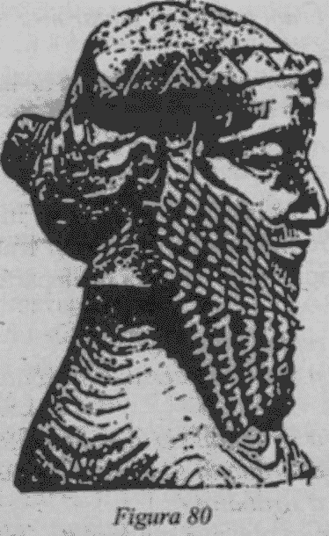
Mama mea, marea preoteasă, care m-a procreat,
în secret m-a adus pe lume.
M-a pus în coş de papură, cu catran a lipit capacul.
M-a aruncat în râu; nu m-am scufundat.
Râul m-a purtat pe ape, m-a dus la Akki, cel ce irigă,
Akki, cel ce irigă, m-a ridicat când a scos apă;
Akki, cel ce irigă, ca pe fiul lui m-a luat şi m-a crescut.
Akki, cel ce irigă, grădinar al său m-a numit.

Această poveste, asemănătoare cu cea a lui Moise (scrisă cu peste o mie de ani înaintea vremurilor lui Moise), răspunde în continuare la întrebarea cea mai evidentă cum a putut un om cu tată necunoscut, un simplu grădinar, să devină un mare rege? Sargon dă următorul răspuns:
Pe când eram grădinar, Ishtar m-a învrednicit cu iubirea ei.
Şi timp de patruzeci şi cincizeci de ani am avut Domnia;
Pe oamenii cu Cap-negru i-am condus şi cârmuit.
Laconica declaraţie e dezvoltată într-o altă scriere, întâlnirea dintre muncitorul Sargon şi frumoasa zeiţă Ishtar a fost întâmplătoare, dar nici pe departe inocentă:

Într-o zi regina mea,
După ce a străbătut cerul, a străbătut Pământul -Inanna.
După ce a străbătut cerul, a străbătut Pământul -
După ce a străbătut Elamul şi Shuburul,
După ce a străbătut (...),
S-a apropiat obosită, a adormit.
Am văzut-o de la marginea grădinii;
Am sărutat-o, cu ea m-am împreunat.

Inanna - care între timp se deşteptase, presupunem - a găsit în Sargon un om pe placul ei, un bărbat care îi putea satisface nu numai jinduirile la aşternut, ci şi ambiţiile politice. Un text cunoscut drept „Cronica lui Sargon" declară că „Sharru-Kin, regele Agadei, s-a înălţat [la putere] în era lui Ishtar. Nu a avut nici rival, nici oponent. Şi-a întins înspăimântătoarea glorie peste toate ţările. A traversat marea la răsărit; a cucerit ţara de la apus, pe toată întinderea."
Enigmatica referire la „Era lui Ishtar" i-a nedumerit pe oamenii de ştiinţă; dar nu poate însemna decât ceea ce spune: în acea perioadă, indiferent din ce motive, Inanna/Ishtar a avut posibilitatea de a instala pe tron un om ales de ea, care să-i făurească un imperiu: „El a învins Urukul şi i-a dărâmat zidul (...).
A triumfat în lupta cu locuitorii din Ur (...) a cotropit tot teritoriul din Lagash până la mare (...)." Mai erau şi cuceririle din afara vechilor graniţe ale Sumerului; „Mari şi Elam stau supuse în faţa lui Sargon."
Grandoarea lui Sargon şi măreţia Inannei, mergând mână în mână, au fost exprimate în construirea noii capitale din Agade şi în UL.MASH („Sclipitorul, Luxosul") templu al Inannei. „În vremurile acelea," relatează un text istoriografic sumerian, „locuinţele din Agade erau pline cu aur; casele viu strălucitoare erau pline de argint. În depozitele sale se aducea aramă, plumb şi lespezi de lapis-lazuli; grânarele i se umflau pe de lături. Bătrânii erau înzestraţi cu înţelepciune, bătrânele aveau darul elocinţei; tinerii erau dăruiţi cu Forţa-Armelor, copilaşii aveau zestrea inimilor vesele (...). Tot oraşul răsuna de muzică."
În acel oraş frumos şi fericit, „în Agade şi-a înălţat sfânta Inanna un templu ca nobil sălaş; în Ulmash a ridicat un tron." Era templul care încununa o serie de altare închinate ei, cuprinzând principalele oraşe sumeriene. Declarând că „în Erech, E-Anna e a mea", Inanna şi-a enumerat altarele din Nippur, Ur, Girsu, Adab, Kish, Der, Akshak şi Umma, iar la sfârşit, Ulmash din Agade. „Este vreun zeu care se poate întrece cu mine?" a întrebat ea.
Şi totuşi, deşi promovată de Inanna, ascensiunea lui Sargon la domnia peste ţinutul cunoscut de-atunci încolo ca Sumer şi Akkad n-ar fi putut avea loc fără consimţământul şi binecuvântarea lui Anu şi Enlil. Un text bilingv (sumerian-akkadian), înscris iniţial pe o statuie a lui Sargon pusă înaintea lui Enlil în templul său din Nippur, declară că Sargon era nu numai „Atoate-Veghetorul Cuprinzător" al lui Ishtar, ci şi „preot uns al lui Anu" şi „mare regent al lui Enlil". Enlil, a scris Sargon, era cel care „îi dăduse puterea şi domnia".
Scrierile lui Sargon despre cuceririle lui o înfăţişează pe Inanna ca pe o prezenţă activă pe câmpul de luptă, dar îi atribuie lui Enlil puterea generală de decizie, privind anvergura victoriilor şi întinderea teritoriilor: „Enlil nu lăsa pe nimeni să i se împotrivească lui Sargon, regele ţării; de la Marea de Sus până la Marea de Jos, Enlil i-a dat totul". Invariabil, post-scriptumurile la inscripţiile lui Sargon îi invocă pe Anu, Enlil, Inanna şi Utu/Shamash ca „martori".
Scrutând acest vast imperiu care se întindea de la Marea de Sus (Mediterana) până la Marea de Jos (Golful Persic), devine clar că, la început, cuceririle lui Sargon s-au limitat la domeniile lui Sin şi ale copiilor acestuia (Inanna şi Utu), şi chiar la apogeu s-au menţinut în interiorul teritoriilor enlilite. Sargon a ajuns la Lagash, oraşul lui Ninurta, şi a cucerit teritoriul de la Lagash spre sud, dar nu şi Lagashul propriu-zis; nici nu s-a întins la nord-est de Sumer, unde domnea Ninurta. Depăşind hotarele vechiului Sumer, a intrat în ţara Elamului din sud-est - o zonă aflată încă de mai demult sub influenţa Inannei. Dar când Sargon a păşit pe pământurile de la vest de cursul mediu al Eufratului, spre litoralul mediteranean, domeniile lui Adad, „Sargon s-a prosternat în rugă înaintea zeului (...) [şi] i-a dat în regiunea de sus Mari, Yarmuli şi Ebla, până la pădurea de cedri şi muntele de argint."
Din inscripţiile lui Sargon reiese clar că nu a primit nici Tilmunul (A Patra Regiune a zeilor), nici Maganul (Egiptul), nici Meluhha (Etiopia) din A Doua Regiune, domeniile descendenţilor lui Enki; cu aceste ţări a avut numai relaţii comerciale de pace. În Sumerul propriu-zis, a evitat o zonă controlată de Ninurta şi oraşul revendicat de Marduk. Dar apoi, „la bătrâneţe", Sargon a făcut o greşeală:
A luat ţărâna din temelia Babilonului
şi pe ţărână a clădit alt Babilon lângă Agade.
Pentru a înţelege gravitatea faptei, trebuie să ne reamintim semnificaţia cuvântului „Babilon" - Bab-ili, Poarta Zeilor". Un titlu şi o funcţie reclamate pentru Babilon de către sfidătorul Marduk, erau simbolizate de pământul său sfinţit. Acum, încurajat de Inanna şi împins de ambiţiile ei, Sargon a luat pământul sacru pentru a-l întinde ca fundaţie a noului Bab-Ili, urmărind cu îndrăzneală să transfere titlul şi funcţia la Agade.
După cum a reieşit, aceasta a fost ocazia pentru ca Marduk - despre care nu se mai auzise de atâtea secole - să se afirme din nou:
Ţinând seamă de sacrilegiul astfel făptuit de Sargon,
marele domn Marduk s-a mâniat
şi i-a nimicit poporul prin înfometare.
De la răsărit la apus i-a înstrăinat de Sargon;
iar lui i-a dat pedeapsa de a nu-şi afla odihna.

Înăbuşind cu disperare o revoltă după alta, Sargon nu şi-a mai putut „afla odihna"; discreditat şi bolnav, a murit după o domnie de cincizeci şi patru de ani.

12 . PRELUDIUL DEZASTRULUI

Informaţiile privitoare la ultimii ani ai Erei lui Ishtar ne provin dintr-un număr de scrieri. Adunate la un loc, ele alcătuiesc povestea unor evenimente dramatice şi incredibile: uzurparea puterii supreme de pe Pământ de către o zeiţă; profanarea Sfintei Sfintelor a lui Enlil, din Nippur; pătrunderea unei armate omeneşti în cea de-aPatra Regiune; o invazie a Egiptului; apariţia zeilor africani în domeniile asiatice; fapte şi situaţii care înainte erau de neconceput; frământări printre zei, care au constituit scena pe care conducătorii umani şi-au jucat rolurile, iar sângele omenesc a fost vărsat fără milă.
În faţa reapariţiei vechiului ei adversar, Inanna pur şi simplu nu s-a putut da bătută, indiferent de preţ. Aşezând pe tronul lui Sargon mai întâi un fiu al acestuia, apoi încă unul, înrolându-şi în campanii regii vasali din ţinuturile muntoase răsăritene, a luptat ca o leoaică turbată pentru imperiul ei în dezmembrare, „potopind cu ploaie de flăcări pământul (...) atacând ca o furtună năprasnică".
„Eşti cunoscută după distrugerea ţărilor rebele," intona o fiică a lui Sargon într-un poem de lamentaţie; „eşti cunoscută după masacrarea popoarelor lor" (...) întorcându-te „împotriva oraşului care nu a spus «ţara e a ta»," făcându-i „râurile să curgă roşii de sânge".
Timp de peste doi ani, Inanna a dezlănţuit de jur împrejur haosul, până când zeii au ajuns la concluzia că singura cale de a opri carnagiul consta în a-l trimite pe Marduk înapoi în exil. După ce revenise la Babilon când Sargon încercase să ia o parte din solul sfinţit - faptă a cărei semnificaţie simbolică îşi avea rădăcina în evenimente legendare - Marduk a fortificat oraşul şi îndeosebi i-a ameliorat ingenios sistemul de canalizare, facându-l imun în faţa oricărui atac. Incapabili sau nedorind să-l înlăture pe Marduk prin forţă, Anunnakii au apelat la fratele său, Nergal, cerându-i să-l „sperie pe Marduk de pe scaunul divin" din Babilon.
Despre aceste evenimente ştim dintr-un text intitulat de savanţi „Epopeea Erra", căci în el Nergal este numit de vechiul cronicar ER.RA un epitet oarecum denigrator, întrucât însemna „Sluga lui Ra". Este o scriere care s-ar putea intitula mai bine „Povestea păcatelor lui Nergal", fiindcă îl învinuieşte pe Nergal pentru o suită de evenimente cu deznodământ catastrofic; dar este o sursă nepreţuită de cunoaştere şi înţelegere a acestui preludiu al dezastrului.
Acceptând misiunea, Nergal/Erra a călătorit în Mesopotamia, pentru o discuţie faţă în faţă cu Marduk. Ajungând la destinaţie, mai întâi a poposit în Erech, „oraşul lui Anu, regele tuturor zeilor", dar, desigur, şi locul unde urma să o întâlnească pe Inanna/Ishtar. Când a sosit la Babilon, „în Esagil, templul Cerului şi al Pământului, a intrat şi s-a oprit în faţa lui Marduk". Epocala întâlnire a fost imortalizată de artiştii antici (Fig. 81); îi reprezintă pe amândoi zei ţinându-şi armele în mâini, dar Marduk, cu coiful pe cap, stând pe o platformă, îi întinde fratelui său un simbol de bun-venit.
Combinând complimentele cu dojenile, Erra i-a spus lui Marduk că minunatele lucruri pe care le făcuse pentru Babilon, şi mai ales lucrările hidrotehnice îi făceau reputaţia „să strălucească precum o stea în ceruri", dar lăsau oraşe fără apă.
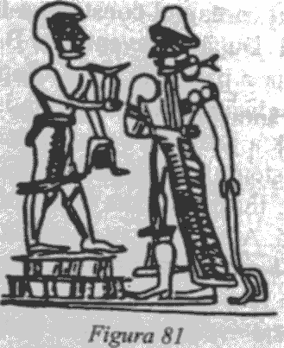
Mai mult, faptul că se încoronase în Babilon, „luminându-i îngrăditura sacră" îi înfuriase pe ceilalţi zei; „sălaşul lui Anu de întuneric e acoperit". Marduk, a conchis el, nu putea merge în contra voinţei celorlalţi Anunnaki şi, cu siguranţă, nu împotriva celei a lui Anu.
Dar Marduk, citând schimbările efectuate pe Pământ în urma Diluviului, a explicat că fusese nevoie să ia problemele în propriile lui mâini:

În urma Potopului,
hotărârile Cerului şi ale Pământului au luat-o razna.
Oraşele zeilor pe largul Pământ
s-au mutat peste tot;
N-au fost aduse înapoi la loc (...).
Cum le veghez din nou, răutatea mă scârbeşte;
Fără întoarcerea la locul lor [iniţial],
Fiinţa omenirii e împuţinată (...).
Trebuie să-mi reclădesc locuinţa
pe care Potopul mi-a nimicit-o;
Numele ei [trebuie] să i-l dau din nou.

Printre dezordinile postdiluviene care îl deranjau pe Marduk erau şi câteva situaţii în care Erra însuşi nu dăduse socoteală pentru anumite artefacte divine - „instrumentul de dat porunci, Oracolul Zeilor; semnul monarhiei, Sfântul Sceptru care îmbogăţeşte cu strălucire Domnia (...). Unde e sfânta Piatră cu Raze ce spulberă totul?" a întrebat Marduk. Dacă era silit să plece, a continuat el, „în ziua când cobor de pe tron, curgerea din fântână va înceta (...) apele nu se vor mai ridica (...) ziua luminoasă în beznă [se va preface] (...) zăpăceala se va ivi (...) vânturile secetei vor urla (...) boala se va răspândi."
După alte câtea schimburi de replici, Erra a propus să-i înapoieze lui Marduk „artefactele cerului şi ale Pământului", dacă Marduk venea personal în Lumea de Jos să le ia; iar în privinţa „lucrărilor" din Babilon, l-a asigurat pe Marduk că nu avea nici un motiv de îngrijorare: el (Erra) urma să intre în Casa lui Marduk numai pentru a „înălţa Taurii lui Anu şi Enlil la poarta-ţi" - statui ale Taurilor înaripaţi, aşa cum s-au găsit efectiv în locurile templelor -, dar fără să facă nimic pentru a deregla funcţionarea instalaţiilor hidrotehnice.

Marduk a auzit aceasta;
Făgăduiala, dată de Erra, i-a întrunit favoarea.
Aşa că a păşit jos de pe tron, şi spre Ţara Minelor,
sălaşul Anunnakilor, şi-a fixat direcţia.

Astfel convins, Marduk a consimţit să părăsească Babilonul. Dar nici n-a facut-o bine, că Nergal şi-a călcat cuvântul. Incapabil să-şi înfrângă curiozitatea, Nergal/Erra s-a aventurat în Gigunu, misterioasa cameră subterană în care Marduk insistase că accesul era interzis; iar acolo, Erra a pus ca „Strălucirea" (sursa radiantă de energie) să fie luată. Imediat, aşa cum îl avertizase Marduk, „ziua s-a prefăcut în beznă", „curgerea s-a dereglat" şi, curând, „ţinuturile au rămas pustii, oamenii au început să piară".
Toată Mesopotamia a fost afectată, căci Ea/Enki, Sin şi Shamash, în oraşele lor, s-au alarmat şi ei; „furia [faţă de Erra] i-a umplut". Oamenii le aduceau jertfe lui Anu şi Ishtar, dar degeaba; „sursele de apă au secat". Ea, tatăl lui Erra, i-a reproşat: „Acum, când Prinţul Marduk a plecat, ce-ai făcut?" A poruncit ca o statuie a lui Erra, care fusese pregătită, să nu mai fie instalată în Esagil. „Pleacă!" i-a ordonat el lui Erra. „Du-te unde nici un zeu nu merge vreodată!"
„Erra şi-a pierdut graiul" numai pentru o clipă, după care a rostit cuvinte necuviincioase. Înfuriat, a zdrobit sălaşul lui Marduk şi a dat foc porţilor. Întorcându-se să plece, „a făcut un semn" sfidător, anunţând că însoţitorii lui, totuşi, aveau să rămână pe loc: „Ca războinici ai mei, ei nu se vor întoarce." Şi astfel se face că, atunci când Erra a revenit la Kutha, oamenii care-l urmaseră au stat pe loc, dând semnalul unei prezenţe de durată a lui Nergal în ţinuturile lui Shem; li s-a atribuit o colonie, nu departe de Babilon, poate ca garnizoană permanentă; în Samaria vremurilor biblice, existau „kutheeni care îl adoră pe Nergal"; iar în Elam, adoraţia lui Nergal era oficială, după cum o scoate în evidenţă o neobişnuită sculptură de bronz (Fig. 82) găsită la faţa locului, reprezentând adoratori cu trăsături africane inconfundabile efectuând o ceremonie religioasă în curtea unui templu.
Plecarea lui Marduk din Babilon a pus capăt conflictului lui Ishtar cu el; ruptura dintre Marduk şi Nergal şi menţinerea unei prezenţe asiatice de către acesta din urmă au creat o alianţă neintenţionată între Ishtar şi Nergal. Lanţul tragicelor evenimente pe care nimeni nu le-ar fi putut prevedea şi, poate, nici măcar nu le dorise cineva, a fost astfel determinat de soartă, apropiindu-i şi mai mult pe Anunnaki şi pe oameni de dezastrul suprem...
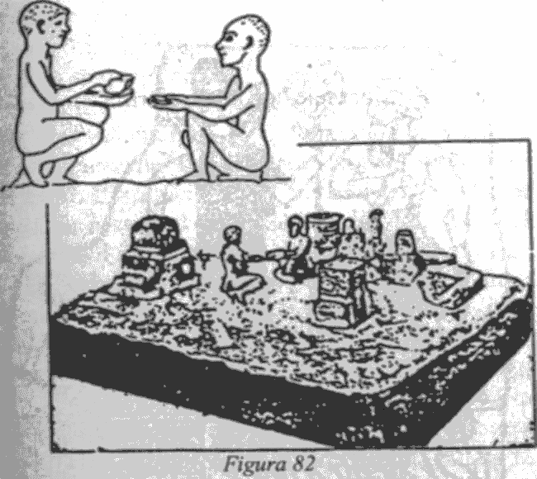
Cu autoritatea restabilită, Inanna a reînnoit monarhia din Agade şi a instalat pe tron un nepot de-al lui Sargon, Naram-Sin („Favoritul lui Sin"). Văzând în el, în sfârşit, un adevărat succesor al lui Sargon, l-a încurajat să caute grandoarea şi măreţia. După o scurtă perioadă de pace şi prosperitate, Inanna l-a ademenit pe Naram-Sin să pornească o expansiune a fostului imperiu. Curând, Inanna a început să muşte din teritoriile altor zei; aceştia, însă, nu puteau sau nu doreau să i se împotrivească: „Marii zei Anunnaki fugeau din calea ta ca liliecii dând din aripi," declara un imn al Inannei; „nu puteau sta în faţa înfricoşătorului tău chip (...) nu-ţi puteau astâmpăra mânioasa inimă." Sculpturi în piatră din teritoriile anexate o reprezentau pe Inanna cu înfăţişarea nemiloasei cuceritoare care devenise (Fig. 83).
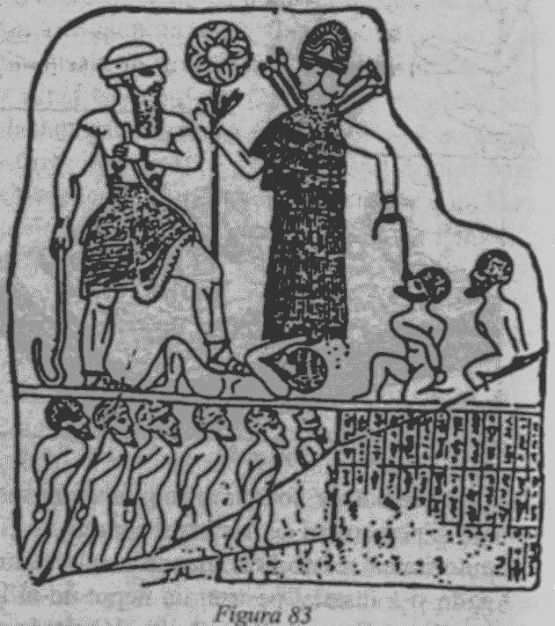
La începutul campaniilor ei, Inanna încă mai era numită „Iubita lui Enlil" şi cea „care îndeplineşte instrucţiunile lui Anu". Apoi, însă, elanul ei a început să-şi schimbe natura, de la înăbuşirea rebeliunilor la un plan calculat pentru acapararea supremaţiei.
Două seturi de scrieri, unul despre zeiţă şi celălalt despre reprezentantul ei, regele Naram-Sin, consemnează evenimentele din acele vremuri. Ambele indică drept primă ţintă din afara graniţelor a Inannei Locul de Aterizare de pe Muntele Cedrilor. Ca Zeiţă Zburătoare, Inanna era foarte familiarizată cu locurile; a „ars marile porţi" ale muntelui şi, după un scurt asediu, a obţinut capitularea trupelor care-l păzeau: „Au rupt rândurile de bunăvoie".
Aşa cum consemnează inscripţiile lui Naram-Sin, Inanna a pornit apoi spre sud, de-a lungul coastelor mediteraneene, ocupând oraş după oraş. Cucerirea Ierusalimului - Centrul de Control al Misiunii - nu este menţionată concret, dar Inanna trebuie să fi trecut şi pe acolo, căci se spune că a mers mai departe, să captureze Ierihonul. Stând călare peste strategicul punct de traversare a Iordanului, vis-à-vis de bastionul Anunnakilor din Tell Ghassul, Ierihonul - oraşul închinat lui Sin - se revoltase şi el: „Nu a spus «Aparţine tatălui tău care te-a făcut»; făgăduise cuvântul său solemn, dar şi l-a încălcat." Vechiul Testament e plin de admonestări contra „rătăcirilor după zei străini"; textul sumerian exprimă aceeaşi încălcare: populaţia Ierihonului, după de promisese solemn să-l adore pe Sin, tatăl Inannei, şi-a transferat devotamentul spre un alt zeu, străin. Capitularea acestui „oraş al curmalilor" în faţa Inannei înarmate a fost reprezentată pe un sigiliu cilindric (Fig. 84).
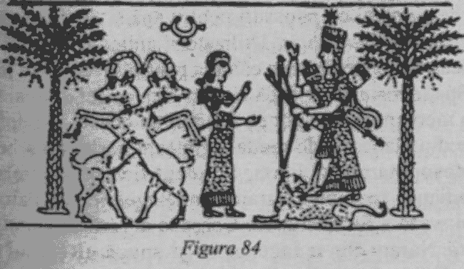
O dată cu victoria asupra Canaanului de sud, Inanna a ajuns la poarta celei de-A Patra Regiuni, zona Spaţioportului. Sargon nu îndrăznise să treacă hotarul interzis. Dar Naram-Sin, încurajat de Inanna, a facut-o...
O cronică regală mesopotamiană atestă că Naram-Sin nu doar a pătruns pe peninsulă, ci a şi continuat să meargă mai departe, invadând Ţara Maganului (Egiptul):
Naram-Sin, odrasla lui Sargon,
a mărşăluit împotriva oraşului Apishal
şi i-a spart zidul, cucerindu-l.
El însuşi l-a prins pe Rish-Adad,
regele Apishalului şi vizirul Apishalului.
Apoi, a pornit asupra Ţării Maganului
şi el însuşi l-a prins pe Mannu-Dannu, regele Maganului.

Exactitatea cronicii babiloniene orale mai sus-menţionate a fost confirmată independent şi în alte detalii, aşa că nu există nici un motiv de a-i pune la îndoială acest fragment - oricât ar părea de incredibil, căci implică trecerea unui rege uman, cu o armată omenească, prin peninsula Sinai, A Patra Regiune a zeilor. Din timpuri imemoriale, un drum comercial între Asia şi Africa ocolise pe coasta mediteraneană a peninsulei - drum ameliorat ulterior de egipteni cu popasuri pentru apă şi de către romani, ca vitala lor Via Maris. Utilizatorii antici ai acestui drum ocoleau astfel pe departe câmpia centrală, unde era amplasat Spaţioportul. Dar dacă Naram-Sin, ca şef al unei armate, a mers pur şi simplu pe drumul de coastă e îndoielnic. Vaze din alabastru de model egiptean, găsite de arheologi în Mesopotamia şi Elam, îşi identifică proprietarul (în akkadiană) ca fiind „Naram-Sin, Regele celor Patru Regiuni; vază a Strălucitoarei Coroane a Ţării Magan". Faptul că Naram-Sin a început să-şi spună „Rege al celor Patru Regiuni" confirmă nu numai cucerirea Egiptului, ci şi sugerează includerea peninsulei Sinai în sfera sa de influenţă. Se pare că Inanna nu fusese „doar în trecere".
(O invazie străină, cam prin perioada lui Naram-Sin, este cunoscută şi din documentele egiptene. Acestea descriu un interval de dezordini şi haos. Un papirus cunoscut de egiptologi ca „Admonestările lui Ipuwer" spune: „În Egipt au venit străinii (...) cei de viţă nobilă mult se lamentează". Era o perioadă care a cunoscut mutarea centrului de adoraţie şi putere de la Memphis-Heliopolis, din nord, la Teba, în sud. Savanţii numesc secolul de anarhie „Prima Perioadă Intermediară"; ea a urmat prăbuşirii celei de-a şasea dinastii faraonice.)
Cum a putut Inanna, cu aparentă imunitate, să pătrundă pe peninsula Sinai şi să invadeze Egiptul, fără ca zeii acestei ţări să i se împotrivească?
Răspunsul se găseşte într-un aspect al inscripţiilor lui Naram-Sin care i-a nedumerit pe cercetători: aparenta venerare a zeului african Nergal de către acest conducător mesopotamian. Deşi aşa ceva nu avea absolut nici un sens, rămâne ştiut că lungul text cunoscut ca „Legenda kutheeană a lui Naram-Sin" (sau, cum i se mai spune uneori, „Textul Regelui din Kutha") atestă faptul că Naram-Sin s-a dus la Kutha, centrul religios al lui Nergal din Africa, şi a înălţat acolo o stelă, căreia i-a anexat o tăbliţă de fildeş înscrisă cu relatarea neobişnuitei sale vizite, totul pentru a-l omagia pe Nergal.
Recunoaşterea puterii şi a influenţei lui Nergal, mult în afara Africii, de către Naram-Sin este atestată de faptul că, în tratatele încheiate între Naram-Sin şi conducătorii provinciali din Elam, printre zeii martori e invocat şi Nergal. Iar într-o inscripţie despre marşul lui Naram-Sin spre Muntele Cedrilor din Liban, regele îi recunoştea lui Nergal (nu lui Ishkur/Adad) meritul de a fi făcut posibilă această realizare:
Deşi din epoca domniei omului
nici un rege nu a distrus vreodată Armanul şi Ebla,
Acum zeul Nergal deschis-a calea viteazului Naram-Sin.
I-a dat Ebla şi Armanul, i-a dăruit Amanusul şi Muntele Cedrilor şi Marea de Sus.
Această derutantă apariţie a lui Nergal ca influentă zeitate asiatică şi îndrăzneţul marş al lui Naram-Sin, reprezentantul Inannei, spre Egipt - toate încălcând starea de fapt a celor Patru Regiuni stabilită după Războaiele Piramidelor - au o singură explicaţie: în timp ce Marduk îşi abătuse atenţia spre Babilon, Nergal a preluat un rol predominant în Egipt. Apoi, după convingerea lui Marduk de a părăsi Mesopotamia fără alte lupte, amiabila despărţire s-a transformat într-o înverşunată duşmănie între fraţi.
Iar aceasta a dus la o alianţă între Nergal şi Inanna; dar, ţinându-şi partea unul altuia, au constatat curând că toţi ceilalţi zei li se opuneau. În Nippur s-a convocat o adunare a zeilor pentru a discuta despre tulburătoarele consecinţe ale faptelor Inannei; până şi Enki a fost de acord că mersese prea departe. Iar Enlil a emis un decret pentru arestarea şi judecarea ei.
Am aflat despre aceste evenimente dintr-o cronică intitulată de savanţi „Blestemul din Agade". Hotărând că Inanna scăpase într-adevăr de sub control, împotriva ei s-a emis „cuvântul Ekurului" (incinta sacră a lui Enlil din Nippur). Dar Inanna n-a aşteptat să fie prinsă sau reţinută pentru proces: şi-a abandonat templul, fugind din Agade:

„ Cuvântul Ekurului "plutea peste Agade
ca o tăcere de moarte;
Agade tremura tot;
templul său Ulmash era înfiorat;
Ea care locuia acolo, a părăsit oraşul.
Fecioara şi-a uitat odaia
Sfânta Inanna şi-a uitat altarul din Agade.

La vremea când în Agade a sosit o delegaţie a marilor zei, aceştia n-au găsit decât un templu gol; tot ce-au putut face a fost să despoaie locul de atributele puterii:
În zile nu cinci, în zile nu zece,
Diadema domniei, tiara monarhiei,
tronul dat stăpânirii Ninurta le-a adus la templul său;
Utu a luat „Elocinţa " oraşului;
Enki i-a retras „înţelepciunea ".
Măreţia sa ce putea ajunge la Cer,
Anu a ridicat-o în mijlocul Cerului.

„Regalitatea din Agade era prăbuşită, viitorul său nespus de nefericit." Apoi, „Naram-Sin a avut o viziune", un mesaj de la zeiţa sa Inanna. „A ţinut-o pentru sine, n-a spus-o prin viu grai, cu nimeni n-a vorbit despre ea (...). Şapte ani a rămas Naram-Sin în aşteptare.
L-a căutat Inanna pe Nergal în cei şapte ani ai dispariţiei sale din Agade? Textul nu oferă răspunsul, dar credem că acela era singurul liman la îndemâna Inannei, departe de mânia lui Enlil. Evenimentele ulterioare sugerează că Inanna - şi mai îndrăzneaţă decât înainte, mai ambiţioasă ca oricând - trebuie să fi obţinut cel puţin sprijinul unui zeu major; iar acesta nu putea fi decât Nergal. Prin urmare, ipoteza că Inanna s-a ascuns în domeniul sud-african al lui Nergal pare foarte plauzibilă.
Oare cei doi, discutând situaţia, recapitulând evenimentele din trecut, dezbătând viitorul, au ajuns să lege o nouă alianţă care putea reorganiza domeniile divine? O Nouă Ordine era cu adevărat posibilă, căci Inanna spulbera Vechea Ordine Divină de pe Pământ. Un text, al cărui titlu vechi era „Regina tuturor ME-urilor", recunoaşte că Inanna se hotărâse într-adevăr, cu deliberare, să sfideze autoritatea lui Anu şi Enlil, să le abroge legile şi regulile şi să se declare Zeitatea Supremă, „Marea Regină a Reginelor". Anunţând că „a devenit mai mare decât mama care i-a dat naştere (...) mai mare chiar decât Anu," şi-a transpus declaraţiile în fapte şi a ocupat E-Anna („Casa lui Anu") din Erech, urmărind să desfiinţeze acest simbol al autorităţii lui Anu:

Cereasca monarhie a fost răpită de o femeie (...)
A schimbat complet legile Sfântului Anu,
Nu s-a temut de marele Anu.
I-a luat lui Anu E-Anna -
Casa cu farmec fără egal, cu durabilă nobleţe -
Acelei Case i-a adus nimicirea;
Inanna îşi atacă oamenii, îi face prizonieri.

Lovitura de stat contra lui Anu a fost însoţită de un atac paralel asupra sediului şi simbolurilor autorităţii lui Enlil. Inanna i-a încredinţat această sarcină lui Naram-Sin; atacul său asupra Ekurului din Nippur şi prăbuşirea Agadei, care a urmat, sunt descrise amănunţit în textul „Blestemul din Agade". De acolo, înţelegem că, după aşteptarea de şapte ani, Naram-Sin a primit alte oracole şi, prin urmare, „şi-a schimbat cursul acţiunii". La primirea noilor ordine:

A sfidat cuvântul lui Enlil,
I-a strivit pe slujitorii lui Enlil,
Şi-a mobilizat trupele şi
Ca un erou deprins cu despotismul
A prins Ekurul în mână de fier.

Cotropind oraşul aparent fără apărare, „ca un tâlhar l-a prădat". Apoi, s-a apropiat de Ekur, în incinta sacră, ridicând mari scări pe zidul Casei".
Intrând prin violenţă, a ajuns în Sfânta Sfintelor: „Acum, oamenii i-au văzut chilia sacră, o încăpere ce nu cunoştea lumina; akkadienii au văzut sfintele vase ale zeului"; Naram-Sin „le-a azvârlit în foc". A „tras bărci mari la cheu lângă Casa lui Enlil şi a luat averile oraşului". Oribilul sacrilegiu era desăvârşit.
Enlil - despre care nu se spune unde era, dar departe de Nippur, evident - „a ridicat ochii" şi a văzut distrugerea Nippurului şi profanarea Ekurului. „Fiindcă iubitul său Ekur fusese atacat," a poruncit hoardelor din Gutium - un ţinut montan din nord-estul Mesopotamiei - să atace Akkadul şi să-l pustiască. Au năvălit asupra Akkadului şi a oraşelor sale „în număr mare, ca lăcustele (...) nimic n-a scăpat braţului lor." „Cel ce dormea pe acoperiş, pe acoperiş a murit; cel ce dormea în casă n-a fost dus la groapă (...) capete erau zdrobite, guri erau strivite (...) sângele trădătorilor curgea peste sângele credincioşilor."
O dată, apoi şi a doua oară, ceilalţi zei au intervenit pe lângă Enlil: „Loveşte în Agade cu un blestem de ură," au spus, dar lasă celelalte oraşe şi regiuni agricole în viaţă! Când Enlil, în sfârşit, a acceptat, opt mari zei s-au unit spre a arunca blestemul peste Agade, „oraşul care a îndrăznit să atace Ekurul." „Şi iată," spune vechiul istoric, „aşa s-a întâmplat (...) Agade e distrus!" Zeii au decis ca Agade să fie şters de pe faţa Pământului; şi, spre deosebire de alte oraşe care, după distrugere, fuseseră reclădite şi repopulate, Agade a rămas pentru totdeauna pustiu.
Cât despre Inanna, „inima i-a fost ostoită" în cele din urmă de către părinţii ei. Ce anume s-a întâmplat exact, scrierile nu precizează. Ne spun, însă, că tatăl ei Nannar a venit s-o aducă înapoi în Sumer, câtă vreme „mama ei Ningal îi înălţa rugăciuni, întâmpinând-o în uşa templului". „Destule, mai mult decât destule înnoiri, o, mare regină!" au implorat-o zeii şi oamenii: „Şi cea dintâi Regină, în adunarea ei, a primit rugăciunea." Era lui Ishtar luase sfârşit.
* * *
Toate probele documentare sugerează că Enlil şi Ninurta erau plecaţi din Mesopotamia când Naram-Sin a atacat Nippurul. Dar hoardele care au năvălit de pe munţi asupra Akkadului erau „hoardele lui Enlil" şi, după toate probabilităţile, au fost călăuzite pe marea câmpie mesopotamiană de către Ninurta.
Lista Regilor Sumerieni numeşte regiunea de unde au venit invadatorii Gutium, o ţară din munţii nord-estici ai Mesopotamiei. În „Legenda lui Naram-Sin" sunt numiţi Umman-Manda (posibil să însemne „Hoardele Fraţilor Puternici/De Departe"), care au venit din „taberele ţinutului lui Enlil" situate „în zona muntoasă al cărei oraş zeii l-au clădit". Versurile textului sugerează că erau descendenţii soldaţilor care îl însoţiseră pe Enmerkar în călătoriile lui îndepărtate, care „şi-au ucis gazda" şi au fost pedepsiţi de Utu/Shamash să rămână în surghiun. Ajungând între timp triburi numeroase, conduse de şapte căpetenii fraţi, Enlil le-a comandat să cotropească Mesopotamia şi „să se azvârle asupra oamenilor care în Nippur uciseseră".
O vreme, slabii succesori ai lui Naram-Sin au încercat să menţină o conducere centrală în timp ce hoardele cucereau oraş după oraş. Situaţia confuză e descrisă în Lista Regilor Sumerieni cu cuvintele: „Cine era rege? Cine nu era rege? Era Irgigi rege? Era Nanum rege? Era ImiRege? Era Elulu rege?" În cele din urmă, gutienii au luat în stăpânire tot Sumerul şi Akadul; „domnia hoardelor din Gutium s-a îndeplinit."
Timp de nouăzeci şi unu de ani şi patruzeci de zile, gutienii au ţinut sub control Mesopotamia. Nici o capitală nouă nu poartă un nume inspirat de ei şi se pare că Lagash - singurul oraş sumerian care a scăpat de spoliere - le-a servit drept cartier general. Din sediul său de la Lagash, Ninurta a întreprins lentul proces de refacere a agriculturii şi în primul rând a sistemului de irigaţii care se distrusese în urma incidentului Erra/Marduk. A fost un capitol din istoria sumeriană căruia cel mai bine i se potriveşte denumirea de Epoca Ninurta.
Punctul central al acestei epoci a fost Lagashul, un oraş care şi-a început existenţa ca „incintă sacră" (Girsu) pentru Ninurta şi Pasărea Neagră Divină a sa. Dar, o dată cu creşterea tumultului ambiţiilor omeneşti şi divine, Ninurta s-a hotărât să facă din Lagash un centru sumerian major, principala locuinţă pentru el şi soţia lui Bau/Gula (Fig. 85), unde se puteau pune în practică ideile sale despre lege şi ordine şi idealurile de moralitate. Pentru a-l ajuta în aceste sarcini, Ninurta a numit viceregi umani şi le-a încredinţat administraţia şi apărarea oraşului-stat.
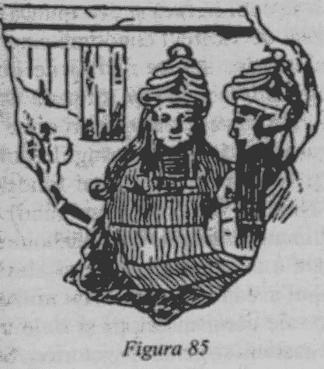
Istoria oraşului Lagash (numit astăzi Tello) consemnează o dinastie a cărei domnie - neîntreruptă pentru o jumătate de mileniu - a început cu trei secole înaintea ascensiunii lui Sargon. O insulă de stabilitate armată într-un mediu tot mai violent, Lagashul era şi un mare centru al culturii sumeriene. Dacă sărbătorile religioase ale Sumerului emanau din Nippur, în Lagash a fost originea tradiţiilor de festivaluri legate de un calendar agricol, cum ar fi Festivalul Primelor Fructe. Scribii şi învăţaţii au perfecţionat limba sumeriană; iar conducătorii, cărora Ninurta le-a acordat titlul de „Drept Guvernator", erau juruiţi unui cod de justiţie şi moralitate.
Dintre chiar primii cârmuitori ai lungii dinastii din Lagash s-a distins cel numit Ur-Nanshe (în jurul anului 2600 î.Ch.). Mai mult de cincizeci de inscripţii de-ale sale s-au găsit în ruinele Lagashului: acestea consemnează aducerea materialelor de construcţie pentru Girsu, inclusiv lemnărie specială din Tilmun pentru furniruirea templului. De asemenea, descriu lucrări extensive de irigaţii, săparea de canale şi înălţări de baraje. Pe una dintre tăbliţele sale, Ur-Nanshe este reprezentat în fruntea unei echipe de constructori, fără a se codi să facă şi el o muncă manuală (Fig. 86). Cei patruzeci de viceregi cunoscuţi care i-au urmat au lăsat documente scrise despre realizările din agricultură, construcţii, legislaţie socială şi reforme etice - izbânzi materiale şi morale cu care s-ar mândri orice guvern.
Dar Lagashul scăpase de ravagiile anilor turbulenţi ai lui Sargon şi Naram-Sin nu numai fiindcă era „centrul de cult" al lui Ninurta, ci şi (în primul rând) datorită curajului militar al locuitorilor săi. Ca „Războinic Dintâi al lui Enlil", Ninurta s-a asigurat că oamenii aleşi de el spre a guverna Lagashul aveau mari aptitudini militare. Unul (numit Eannatum), ale cărui inscripţii şi stele au fost găsite, era maestru al tacticii şi general victorios.
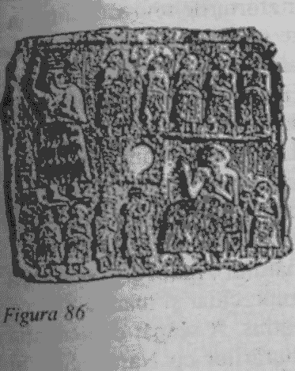
Stelele îl arată mergând cu carul de luptă - un vehicul militar a cărui apariţie a fost îndeobşte atribuită unor timpuri ulterioare; de asemenea, sunt reprezentate trupele sale, în formaţii strânse, cu coifuri pe cap (Fig. 87).
Comentând aceste lucruri, Maurice Lambert (La Période Pre-Sargonique) a scris că „infanteria de suliţaşi, protejaţi de scutieri, îi conferea armatei din Lagash o apărare din cele mai solide şi un atac cum nu se poate mai rapid şi versatil". Victoriile rezultante ale lui Eannatum au impresionat-o până şi pe Inanna/Ishtar atât de mult încât s-a îndrăgostit de el; şi, „pentru că îl iubea pe Eannatum, i-a dăruit tronul din Kish, pe lângă guvernarea Lagashutoi". Astfel, Eannatum a devenit LU.GAL („Mare Om") în Sumer; şi, ţinând ţara într-o menghină militară, a făcut să domnească legea şi ordinea.
Printr-o ironie a soartei, perioada haotică dinaintea lui Sargon din Agade a găsit în Lagash nu numai un puternic comandant militar, ci şi un reformator social, numit Urukagina.
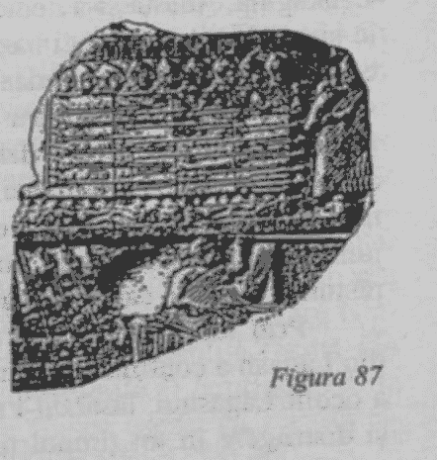
Acesta şi-a dedicat eforturile revigorării morale şi introducerii de legi bazate pe cinste şi justiţie, nu pe conceptul de crimă-şi-pedeapsă. Sub el, Lagashul s-a dovedit mult prea slab pentru a menţine legea şi ordinea în ţară. Slăbiciunea lui i-a dat Inannei posibilitatea de a-l aduce la Erech pe ambiţiosul Lugalzagesi din Umma, într-o încercare de a-şi reface dominionul naţional. Dar neajunsurile lui Lugalzagesi au dus (cum am arătat deja) la răsturnarea sa de către noul ales al Inannei, Sargon.
Prin toată perioada primatului Agadei, guvernarea din Lagash a continuat neîntrerupt; chiar şi marele Sargon a ocolit Lagashul, lăsându-l neatins. A scăpat de ocupaţie şi distrugere în tot timpul tulburărilor cu Naram-Sin, în primul rând fiindcă era un formidabil bastion militar, fortificat şi refortificat spre a rezista oricăror atacuri. Dintr-o inscripţie a lui Ur-Bau, vicerege în Lagash pe vremea frământărilor lui Naram-Sin, aflăm că Ninurta l-a instruit să îngroaşe zidurile Girsuului şi să întărească îngrăditura aeronavei Imdugud. Ur-Bau „a bătătorit pământul, facându-l tare ca piatra (...) iar lutul ars, ca metalul"; şi, pe platforma Imdugudului, „a înlocuit pământul vechi cu o nouă fundaţie, întărită cu enorme bârne de lemn şi pietre aduse de departe."
Când gutienii au plecat din Mesopotamia - în jurul anului 2160 î.Ch. -, Lagashul a cunoscut o nouă înflorire şi i-a produs pe câţiva dintre cei mai luminaţi şi cunoscuţi conducători ai Sumerului. Dintre aceştia, celebru pentru lungile sale inscripţii şi numeroasele statui a fost Gudea, care a domnit în secolul al XXII-lea î.Ch. Perioada lui s-a caracterizat prin pace şi prosperitate; documentele contemporane nu vorbesc despre armate şi războaie, ci despre comerţ şi reconstrucţie. Şi-a încununat activităţile prin înălţarea unui nou şi magnific templu pentru Ninurta, într-un Girsu mult lărgit. Conform inscripţiilor lui Gudea, Domnul din Girsu" i-a apărut într-o viziune, stând lângă Divina Pasăre Neagră. Zeul şi-a exprimat dorinţa ca Gudea să clădească o nouă E.NINNU („Casă a Cincizeciului" - rangul numeric al lui Ninurta). Gudea a primit două seturi de instrucţiuni divine: unul, de la o zeiţă care într-o mână „ţinea tăbliţa stelei favorabile din ceruri", iar în cealaltă „ţinea un condei sfânt", cu care i-a indicat lui Gudea „planeta binevoitoare" într-a cărei direcţie să fie orientat templul. Celălalt set de instrucţiuni a provenit de la un zeu pe care Gudea nu l-a recunoscut, dar a reieşit că era Ningishzidda. Acesta i-a dat lui Gudea o tăbliţă făcută din piatră preţioasă: „Planul unui templu îl conţinea". Una dintre statui îl înfăţişează pe Gudea aşezat cu această tăbliţă pe genunchi şi condeiul divin alături (Fig. 88).
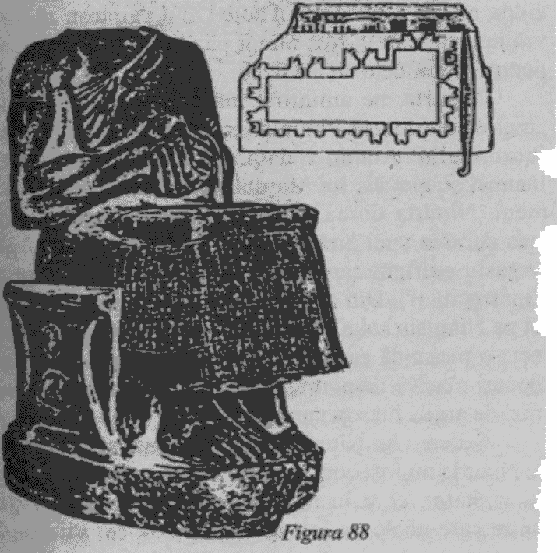
Gudea recunoaşte că a avut nevoie de ajutorul ghicitorilor şi al „iscoditorilor de secrete" pentru a înţelege planul templului. Era, după cum au descoperit cercetătorii moderni, un ingenios plan arhitectural şapte-în-unul, pentru construirea unui ziggurat sub formă de piramidă cu şapte etaje. Structura conţinea o platformă puternic întărită pentru aterizarea vehiculului aerian al lui Ninurta.
Participarea lui Ningishzidda la planificarea E-Nin-nului deţine o semnificaţie care depăşeşte simpla asistenţă arhitectonică, după cum o scoate în evidenţă faptul că în Girsu era inclus un altar aparte al acestui zeu. Asociat cu tămăduirile şi puterile magice, Ningishzidda - fiu al lui Enki - era considerat în inscripţiile sumeriene ca ştiind cum să asigure fundaţiile templelor; el era „marele zeu care ţinea planurile". După cum am sugerat deja, Ningishzidda nu era altul decât Thoth, zeul egiptean al puterilor vrăjitoreşti, care a fost numit păzitor al planurilor secrete pentru piramidele de la Gizeh.
Ninurta, ne amintim, luase împreună cu el câteva „pietre" din Marea Piramidă, când s-au sfârşit Războaiele Piramidelor. Acum, o dată cu zădărnicirea eforturilor Inannei şi apoi ale lui Marduk de a domni peste zei şi oameni, Ninurta dorea să-şi reafirme „Rangul Cincizeci" prin durarea unei piramide în trepte pentru sine însuşi, la Lagash, edificiu care urma să fie cunoscut drept „Casa Cincizeciului". Din acest motiv, credem, Ninurta l-a invitat pe Ningishzidda/Thoth în Mesopotamia, pentru a-i proiecta o piramidă care se putea clădi cât mai înaltă, nu din blocuri masive de piatră, ca în Egipt, ci din umilele cărămizi de argilă mesopotamiene.
Şederea lui Ningishzidda în Sumer şi colaborarea sa cu Ninurta au fost comemorate nu numai prin altarele zeului vizitator, ci şi în numeroase reprezentări imagistice, dintre care unele au fost descoperite în cei şaizeci de ani de săpături arheologice la Tello.
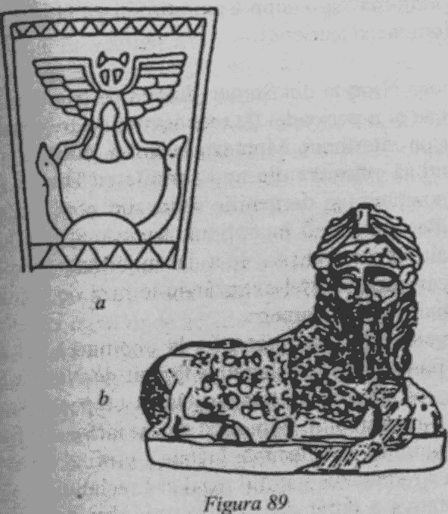
Una dintre acestea (Fig. 89a) combina emblema Păsării Divine a lui Ninurta cu şerpii lui Ningishzidda; alta (Fig. 89b) îl înfăţişa pe Ninurta sub formă de Sfinx egiptean.
Vremea lui Gudea şi a colaborării Ninurta-Ningish-zidda coincide cu aşa-numita Primă Perioadă Intermediară din Egipt, când regii din dinastiile a IX-a şi a X-a (între anii 2160 şi 2040 î.Ch.) au abandonat adorarea lui Osiris Şi Horus, mutând capitala de la Memphis într-un oraş pe care grecii aveau să-l numească mai târziu Heracleopolis. Plecarea lui Thoth din Egipt poate astfel să fi constituit un aspect al schimbărilor produse acolo, precum şi ulterioara sa dispariţie din Sumer. Ningishzidda (pentru a-l cita pe E-D. van Buren, „Zeul Ningishzidda") era „un zeu chemat din obscuritate în epoca lui Gudea" numai pentru a deveni un „zeu fantomă" şi o simplă amintire în vremurile viitoare (babiloniene şi asiriene).
Epoca Ninurta din Sumer, durând pe parcursul invaziei gutiene şi a perioadei de reconstrucţie care a urmat, a fost doar un interludiu. Muntean în suflet, Ninurta a început curând să cutreiere din nou cerurile cu Divina Pasăre Neagră, vizitându-şi domeniile aspre din nord-est şi mai departe. Perfecţionând încontinuu artele marţiale ale triburilor sale de pe podişuri, le-a dat mobilitate prin introducerea cavaleriei, astfel extinzându-le raza de acţiune cu sute şi chiar mii de kilometri.
Revenise în Mesopotamia la chemarea lui Enlil, pentru a pune capăt sacrilegiului făptuit de Naram-Sin şi frământărilor cauzate de Inanna. Odată ce pacea şi prosperitatea s-au restabilit, Ninurta a plecat iarăşi din Sumer; şi, incorigibilă ca întotdeauna, Inanna a profitat de absenţa lui pentru a redobândi statutul regal al Erechului.
Tentativa a durat doar câţiva ani, căci Anu şi Enlil nu i-au tolerat fapta. Dar povestirea (redată într-un text enigmatic de pe o tăbliţă parţial spartă, catalogată ca Ashur-13955) este cât se poate de fascinantă; pare o străveche legendă despre Excalibur (spada magică a Regelui Arthur, care fusese înfiptă într-o stâncă, de unde n-o putea smulge decât cel ales să devină rege); şi elucidează o serie de evenimente anterioare, inclusiv incidentul prin care Sargon îl ofensase pe Marduk.
Aflăm că atunci când „Monarhia s-a coborât din Cer" pentru a începe la Kish, Anu şi Enlil au înfiinţat acolo un „Pavilion al Cerului". „În pământul fundaţiei sale, pentru toate zilele ce vor veni," au implantat SHU.HA.DA.KU-ul - un artifact făcut dintr-un aliaj de metale, al cărui nume se traduce literal prin „Suprema Armă Puternică Strălucitoare". Acest obiect divin a fost dus la Erech odată cu transferul tronului acolo din Kish; era mutat în acelaşi timp cu domnia, dar numai când schimbarea era decretată de Marii Zei.
În conformitate cu această cutumă, Sargon a dus obiectul la Agade. Dar Marduk a protestat, fiindcă Agade era un oraş foarte nou, nefacând parte dintre oraşele selectate de „marii zei ai Cerului şi ai Pământului" spre a fi capitale regale. Zeii care au ales Agade - Inanna şi susţinătorii ei - erau, după opinia lui Marduk, „rebeli, zei care poartă îmbrăcăminte necurată".
Pentru a vindeca acest defect, Sargon s-a dus în Babilon, la locul unde se afla „ţărâna sfinţită". Avea intenţia să ia o cantitate de pământ „pentru a o pune în faţa Agadei", a implanta acolo Arma Divină şi a-i legitima astfel prezenţa în Agade. Ca pedeapsă pentru această faptă, declară textul, Marduk a instigat rebeliuni împotriva lui Sargon şi de asemenea i-a provocat o „nelinişte" (termen pe care unii îl iau în sensul de „insomnie") care i-a cauzat moartea,
În continuarea enigmaticului text, citim că, în timpul ocupaţiei gutiene care a urmat domniei lui Naram-Sin, obiectul divin a stat neatins „lângă lucrările la stăvilirea apelor" fiindcă „nu ştiau cum să îndeplinească regulile privind divinul artefact". În acea perioadă, Marduk a afirmat că obiectul trebuia să rămână în locul stabilit, „fără a fi deschis" şi „fără a fi oferit nici unui zeu", până când „zeii care au adus nimicirea îşi vor îndrepta fapta". Dar cand Inanna a profitat de ocazie pentru a reinstitui monarhia în Erech, regele ales de ea, Utu/Hegal, „a luat Shuha-daku din locul unde odihnea; în mână l-a apucat" - deşi „sfârşitul îndreptării încă nu avusese loc". Neautorizat, Utu/Hegal „a ridicat arma împotriva oraşului pe care-l asedia". Imediat ce a facut-o, a căzut mort. „Râul i-a dus trupul scufundat."
Absenţa lui Ninurta din Sumer şi încercarea eşuată a Inannei de a redobândi regalitatea pentru Erech i-au dat de înţeles lui Enlil că problema guvernării divine a Sumerului nu mai putea fi lăsată în coadă de peşte; iar cel mai potrivit candidat pentru această sarcină era Nannar/Sin.
Pe tot parcursul vremurilor tulburi, Nannar/Sin a fost eclipsat de concurenţi mai agresivi pentru supremaţie, inclusiv propria lui fiică, Inanna. Acum avea în sfârşit prilejul de a prelua statutul ce i se cuvenea în calitate de prim născut (pe Pământ) al lui Enlil. Era care a urmat - o vom numi Era lui Nannar - a fost una dintre cele mai glorioase epoci din analele Sumerului; totodată, a fost ultima zvâcnire a civilizaţiei sumeriene.
Prima sarcină la ordinea zilei era aceea de a face din oraşul său, Ur, o mare metropolă şi capitala unui vast imperiu. Numind o nouă linie de conducători, cunoscută de savanţi ca A Treia Dinastie din Ur, Nannar a dus capitala şi civilizaţia sumeriană pe culmi fără precedent ale progresului material şi cultural. Dintr-un imens ziggurat care domina oraşul împrejmuit de ziduri (Fig. 90) - un ziggurat ale cărui ruine degradate, după mai mult de patru mii de ani, încă se mai ridică impresionante pe câmpia mesopotamiană - Nannar şi soţia sa Ningal au participat activ la afacerile statului.
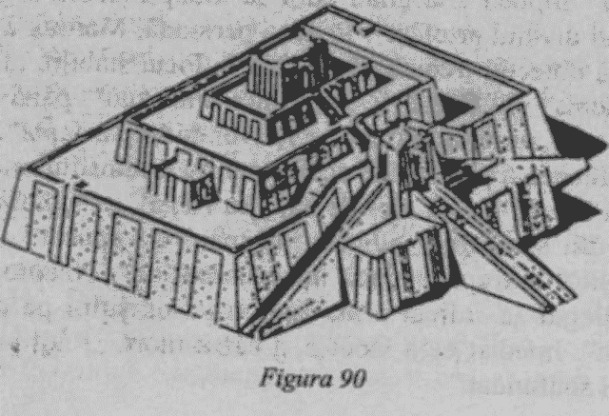
Asistaţi de o ierarhie de preoţi şi funcţionari (conduşi de rege - Fig. 91), au îndrumat agricultura oraşului spre a deveni grânarul Sumerului; i-au dirijat creşterea oilor pentru a face din Ur centrul de lânărie şi îmbrăcăminte al Orientului Apropiat antic; şi au dezvoltat un comerţ exterior pe uscat şi pe apă care i-a făcut pe negustorii din Ur să fie ţinuţi minte mii de ani după aceea.
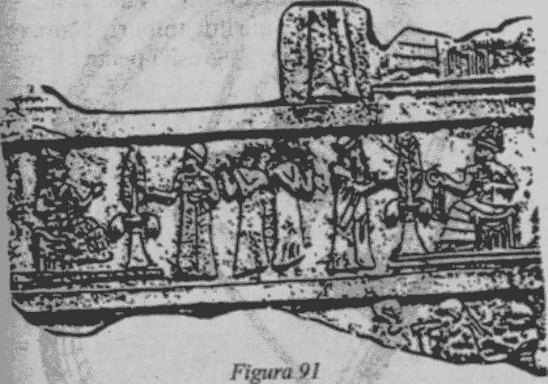
Pentru a sprijini acest comerţ prosper şi relaţiile cu ţări îndepărtate, precum şi pentru a ameliora apărarea oraşului, zidul înconjurător a fost la rândul lui împrejmuit cu un canal navigabil, deservind două porturi - un Port de Apus şi un Port de Miazănoapte - cu un canal interior făcând legătura între ele şi despărţind la rândul său incinta sacră, palatul şi cartierul administrativ de zonele rezidenţiale şi comerciale ale oraşului (Fig. 92). Era un oraş ale cărui case albe - multe dintre ele, cu etaj (Fig. 93) - străluceau de la distanţă ca perlele; ale cărui străzi erau drepte şi largi, cu numeroase capele la intersecţii; un oraş cu oameni harnici şi administraţie bine organizată; un oraş cu locuitori credincioşi, care nu uitau niciodată să se roage la zeităţile lor binevoitoare.
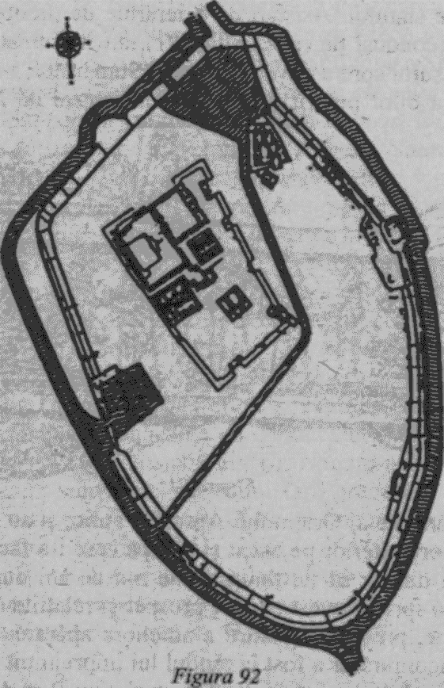
Primul conducător din A Treia Dinastie a Urului, Ur-Nammu („Bucuria Urului") nu era un muritor de rând; era semi-divin, mama lui fiind zeiţa Ninsun. Numeroasele sale documente declară că, de îndată ce „Anu şi Enlil îi predaseră domnia lui Nannar la Ur", iar Ur-Nammu a fost ales spre a fi „Drept Păstor" al poporului, zeii i-au poruncit lui Ur-Nammu să instituie o nouă revigorare morală. Trecuseră aproape trei secole de când revirimentul moral de sub Urukagina din Lagash asistase la ascensiunea şi prăbuşirea Akkadului, la sfidarea autorităţii lui Anu şi la profanarea Ekurului lui Enlil.
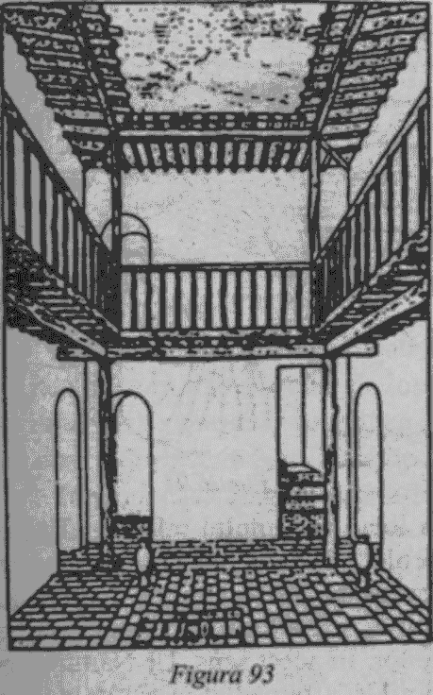
Nedreptăţile, opresiunea şi imoralitatea deveniseră comportamente comune. La Ur, sub Ur-Nammu, Enlil a făcut încă o încercare de a îndepărta omenirea de „căile rele" spre un drum al „cinstei". Proclamând un nou cod de justiţie şi comportare socială, Ur-Nammu „a stabilit echitatea în ţară, a izgonit nenorocirile, a pus capăt violenţelor şi conflictelor".
Aşteptând atât de multe de la acest Nou început, Enlil - pentru prima oară - i-a încredinţat paza Nippurului lui Nannar şi i-a dat lui Ur-Nammu instrucţiunile necesare pentru restaurarea Ekurului (care fusese avariat de Naram-Sin).
Ur-Nammu a însemnat ocazia înălţând o stelă care îl reprezenta purtând uneltele şi coşul de zidar (Fig. 94).
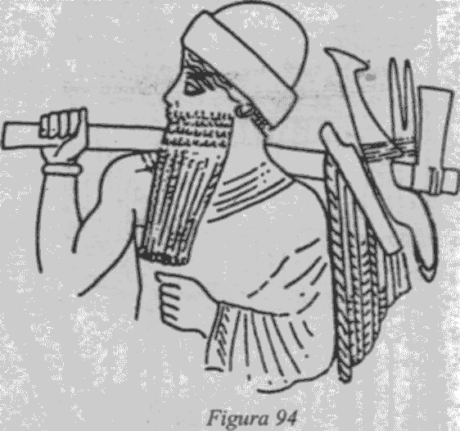
Când munca s-a încheiat, Enlil şi Ninlil au revenit la Nippur, pentru a locui în templul refăcut. „Enlil şi Ninlil au fost fericiţi acolo", declara o inscripţie sumeriană.
Întoarcerea-la-Căile-Drepte nu a implicat numai existenţa justiţiei sociale printre oameni, ci şi o adorare adecvată a zeilor. În acest sens, Ur-Nammu, pe lângă marile lucrări din Ur, a remediat şi extins de asemenea edificiile închinate lui Anu şi Inanna la Erech, lui Ninsun (mama sa) la Ur, lui Utu la Larsa, lui Ninharsag la Adab; totodată, s-a angajat în unele lucrări de reparaţii la Eridu, oraşul lui Enki. De pe listă se remarcă prin absenţă Lagashul lui Ninurta şi Babilonul lui Marduk.
Reformele sociale ale lui Ur-Nammu şi realizările Urului în domeniul comercial şi industrial i-au făcut pe savanţi să privească perioada celei de-A Treia Dinastii ca pe o epocă nu numai a prosperităţii, ci şi a păcii. Prin urmare, s-au mirat să găsească în ruinele Urului două tablouri reprezentând activităţile cetăţenilor - un Tablou al Păcii şi, surprinzător, un Tablou al Războiului (Fig. 95). Imaginea oamenilor din Ur ca războinici instruiţi şi pregătiţi părea complet deplasată.
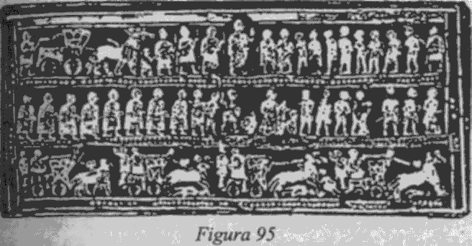
Şi totuşi, faptele, aşa cum indică mostrele arheologice de armament, ţinute militare şi care de luptă, precum şi numeroasele inscripţii, contrazic imaginea pacifistă. Într-adevăr, una dintre primele măsuri luate de Ur-Nammu a fost aceea de a îngenunchea Lagashul şi a-i ucide guvernatorul, pentru a ocupa apoi încă şapte oraşe.
Necesitatea măsurilor militare nu se limita doar la fazele iniţiale ale ascendenţei lui Nannar şi a Urului. Ştim din inscripţii că, după ce Urul şi Sumerul „s-au bucurat de zile înfloritoare [şi] mult s-au bucurat cu Ur-Nammu," Ur-Nammu a reclădit Ekurul din Nippur, iar Enlil l-a găsit demn de a ţine Arma Divină; cu aceasta, Ur-Nammu urma să subjuge „oraşele rele" din „ţări străine":

Arma Divină,
cea care în ţările vrăjmaşe
adună răsculaţii morman,
lui Ur-Nammu, Păstorul,
El, Domnul Enlil, i-a dat-o;
Ca un taur să zdrobească tărâmul străin,
Ca un leu să-l vâneze;
Să nimicească oraşele rele,
Să le scape de împotrivirea celor Falnici.

Aceste cuvinte amintesc de profeţiile biblice despre mânia divină, prin intermedierea regilor muritori, contra „oraşelor rele" şi a „oamenilor păcătoşi"; dezvăluie că pe sub mantia prosperităţii pândea un nou război între zei - o luptă pentru subordonarea maselor de oameni.
Trista realitate este că Ur-Nammu însuşi, devenind un războinic puternic, „Vitejia lui Nannar", a murit tragic pe câmpul de luptă. „Ţara duşmană s-a revoltat, ţara duşmană s-a purtat cu vrăjmăşie"; într-o bătălie din acea ţară îndepărtată şi fără nume, carul lui Ur-Nammu s-a împotmolit în noroi; Ur-Nammu a căzut din el; „carul ca o furtună a gonit mai departe," lăsându-l pe Ur-Nammu în urmă, „părăsit pe câmpul de luptă ca un ulcior spart". Tragedia s-a înteţit când ambarcaţiunea care-i aducea înapoi în Sumer trupul neînsufleţit „într-un loc necunoscut se scufundase; valurile au scufundat-o, cu el [Ur-Nammu] la bord".
Când vestea a ajuns în Ur, s-au pornit mari lamentaţii; oamenii nu puteau înţelege cum de un atât de Drept Păstor, care fusese just cu oamenii şi fidel zeilor, putuse cunoaşte un asemenea sfârşit ruşinos. Nu înţelegeau de ce „Domnul Nannar nu l-a ţinut de mână, de ce Inanna, Doamna Cerului, nu i-a cuprins capul cu nobilul ei braţ, de ce viteazul Utu nu l-a ajutat". De ce acei zei au ,,păşi[t] deoparte", când amara soartă a lui Ur-Nammu a fost pecetluită? Cu siguranţă, fusese o trădare a marilor zei:

Cum s-a preschimbat soarta eroului!
Anu şi-a schimbat sfântul cuvânt (...)
Enlil amăgitor şi-a schimbat hotărârea soartei (...).

Felul cum a murit Ur-Nammu (2096 î.Ch.) poate sâ fi explicat comportamentul succesorului său, faţă de care putem folosi dispreţul biblic la adresa unui rege care „se prostitua" şi „făcea ce e rău în ochii Domnului". Numit Shulgi, se născuse sub auspicii divine; Nannar însuşi aranjase ca pruncul să fie conceput la altarul lui Enlil din Nippur, printr-o uniune între Ur-Nammu şi marea preoteasă a lui Enlil, astfel ca „un mic «Enlil» (...) un copil potrivit pentru domnie şi tron, să fie zămislit".
Noul rege şi-a început lunga domnie hotărând să-şi ţină unit întinsul imperiu prin mijloace paşnice şi reconciliere religioasă. De cum a urcat pe tron, s-a angajat în construirea (sau reconstruirea) unui templu al lui Ninurta în Nippur; acest lucru i-a dat posibilitatea de a declara Urul şi Nippurul „Oraşe-Fraţi". Apoi a construit o corabie - numită după Ninlil - şi a navigat în „Ţara Zborului pentru Viaţă". Poemele lui arată că se imagina un al doilea Ghilgameş, călcând pe urmele paşilor vechiului rege spre „Ţara Celor Vii" - peninsula Sinai.
Debarcând la „Locul Rampei" (sau „Locul Umplerii Ţării"), Shulgi a clădit acolo un altar pentru Nannar. Con-tinuându-şi călătoria pe uscat, a ajuns în Harsag - înaltul Munte al lui Ninharsag, din sudul peninsulei Sinai, - unde a ridicat de asemenea un altar. Croindu-şi drum prin peninsulă, a sosit în locul numit BAD.GAL.DINGIR (Dur-Mah-Ilu, în akkadiană), „Marele Loc Fortificat Al Zeilor". Acum îl imita într-adevăr pe Ghilgameş, căci Ghilgameş, venind din direcţia Mării Moarte, poposise şi el să se roage şi să le aducă ofrande zeilor în acea poartă, situată între Negev şi Sinaiul propriu-zis. Acolo, Shulgi a clădit un altar pentru „Zeul Care Judecă".
Era al optulea an al domniei lui Shulgi, când acesta a pornit în călătoria înapoi spre Sumer.
Drumul său, prin fertila Semilună a început din Canaan şi Liban, unde a înălţat altare la „Locul Oracolelor Strălucitoare" şi „Locul Acoperit De Zăpadă". A fost o călătorie intenţionat înceată cu scopul de a strânge legăturile dintre imperiu şi provinciile îndepărtate.
Ca rezultat al acestei călătorii, Shuli a construit o reţea de drumuri care uneau imperiul pe plan politic şi militar, stimulând totodată comerţul şi prosperitatea. Făcând cunoştinţă personal cu căpeteniile locale, Shulgi şi-a cimentat şi mai mult relaţiile cu acestea, aranjând căsătorii cu fiicele lui.
Shulgi s-a întors în Sumer, lăudându-se că învăţase patru limbi străine. Prestigiul său imperial atinsese punctul culminant. Recunoscător, a clădit o capelă pentru Nannar/Sin în incinta sacră a Nippurului. În schimb, i s-au decernat titlurile de „Mare Preot al lui Anu, Preot al lui Nannar". Shulgi a imortalizat cele două ceremonii pe sigiliile sale cilindrice (Fig. 96, 97).
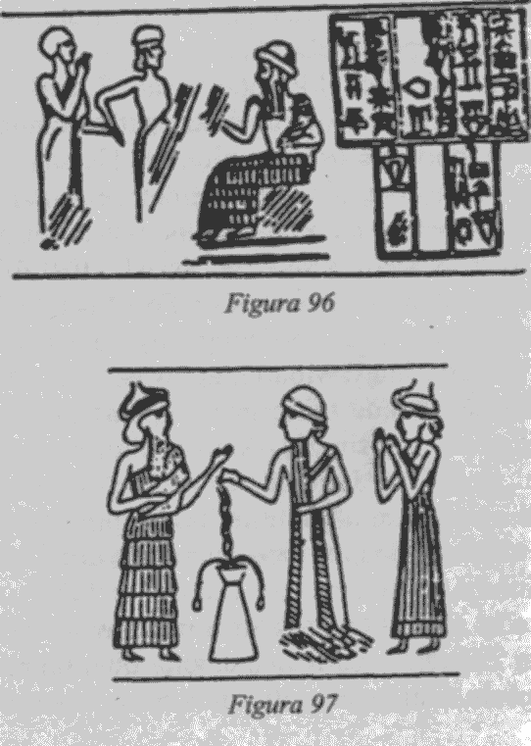
Cu timpul, însă, Shulgi a ajuns să prefere tot mai mult luxul din Ur în locul privaţiunilor provinciale, lăsând guvernarea locală în seama Marilor Emisari. Îşi petrecea timpul compunând imnuri autolaudative şi imaginându-se semizeu. Amăgirile sale au atras în cele din urmă atenţia celei mai mari seducătoare din toate - Inanna. Intuind o nouă ocazie, Inanna l-a invitat pe Shulgi la Erech, făcând din el „un om ales pentru vulva Inannei" şi iniţiind un act sexual chiar în templul închinat lui Anu. Citând propriile cuvinte ale lui Shulgi:

Cu viteazul Utu, prieten ca şi frate,
Am băut licoare tare
în templul întemeiat de Anu.
Menestrelii mi-au cântat cele şapte cântări de dragoste.
Inanna, regina, vulva cerului şi a pământului,
îmi era alături, benchetuind în templu.

Pe măsură ce neliniştile inevitabile din ţară şi de peste hotare se intensificau, Shulgi a căutat sprijinul militar al provinciei Elamului, din sud-est. Organizând căsătoria fiicei sale cu viceregele Elamului, Shulgi i-a dat de zestre oraşul Larsa. În schimb, viceregele a adus în Sumer trupe elamite, pentru a-i servi lui Shulgi ca o Legiune Străină. Însă, soldaţii elamiţi, în loc de pace, au adus noi conflicte, iar documentele anuale despre domnia lui Shulgi descriu distrugeri repetate în provinciile din nord. Shulgi a încercat să-şi menţină puterea asupra provinciilor vestice pe căi paşnice, iar al treizeci şi şaptelea an de domnie însemnează un tratat cu un rege local numit Puzur-Ish-Dagan, nume cu conotaţii canaanit/filistine clare. Tratatul l-a ajutat pe Shulgi să reclame titlul de „Rege al celor Patru Regiuni". Dar pacea din apus nu a durat mult. În anul al patruzeci şi unulea (2055 î.Ch.), Shulgi a primit anumite oracole de la Nannar/Sin şi s-a lansat o expediţie militară majoră contra provinciilor canaanite. În răstimp de doi ani, Shulgi a putut afirma încă odată că era „Erou Rege al Urului, Conducător al celor Patru Regiuni".
Probele sugerează că trupele elamite au fost folosite în campanie pentru a subjuga provinciile şi că aceste trupe străine înaintaseră până la poarta Sinaiului. Comandantul lor îşi spunea „favorit al Zeului Care Judecă, iubit de Inanna, ocupant al Dur-Ilului". Dar nici nu se retrăseseră bine trupele de ocupaţie, că agitaţiile au reînceput. În anul 2049 î.Ch., Shulgi a ordonat construirea „Zidului de la Apus" pentru a proteja Mesopotamia.
A rămas pe tron încă un an plin de zguduiri. Deşi, până la sfârşitul domniei, Shulgi a continuat să se proclame „preţuit de Nannar", nu mai era un „ales" al lui Anu şi Enlil. Conform opiniei lor atestate documentar, „nu aplica regulile divine, justeţea şi-o murdărea". Prin urmare, i-au decretat „moartea ca păcătos". Era în anul 2048 î.Ch.
Succesorul lui Shulgi pe tronul Urului a fost fiul său, Amar-Sin. Cu toate că primii doi ani ai domniei lui au rămas în memorie prin războaie, au urmat totuşi trei ani de pace. Dar, în anul al şaselea, a trebuit să înăbuşe o răscoală în districtul nordic al Ashurului şi, în al şaptelea an - 2041 î.Ch. - a fost necesară o campanie militară majoră pentru a suprima patru localităţi apusene şi „ţările lor".
Campania nu pare să fi avut prea mult succes, căci nu i-a urmat obişnuita acordare de titluri regelui din partea lui Nannar. În schimb, descoperim că Amar-Sin şi-a îndreptat atenţia spre Eridu - oraşul lui Enki! -, înfiinţând acolo o reşedinţă regală şi adoptând funcţii preoţeşti. Această întorsătură în afilierea religioasă poate să fi fost determinată de dorinţa practică de a dobândi controlul asupra şantierelor navale din Eridu; căci, în anul următor (al nouălea), Amar-Sin a ridicat pânzele pornind spre acelaşi „Loc al Rampei" unde se dusese şi Shulgi. Dar, ajungând în „Ţara Zborului pentru Viaţă", nu şi-a continuat drumul; a murit de veninul unui scorpion (sau şarpe).
L-a înlocuit pe tron fratele său, Shu-Sin. Cei nouă ani ai domniei lui (2038-2030 î.Ch.), deşi prezintă două expediţii militare contra unor localităţi din nord, s-au remarcat mai mult prin măsurile defensive. Acestea includeau întărirea Zidului de la Apus contra amoriţilor şi construirea a două corăbii: „Marea Corabie" şi „Corabia din Abzu". Se pare că Shu-Sin îşi pregătea o fugă pe mare...
Când a urcat pe tron următorul (şi ultimul) rege din Ur, Ibbi-Sin, începuseră ciocniri între năvălitorii din vest şi mercenarii elamiţi pe teritoriul Mesopotamiei propriu-zise. Curând, vatra Sumerului a ajuns sub asediu; populaţia din Ur şi Nippur stătea înghesuită după zidurile de apărare, iar influenţa lui Nannar se restrânsese la o mică enclavă.
În culise, ca şi data trecută, aştepta Marduk. Crezând că în sfârşit sosise şi vremea supremaţiei lui, a părăsit ţara exilului şi şi-a condus discipolii înapoi spre Babilon.
Şi atunci au lovit Groaznicele Arme, dezlănţuind - mai cumplit decât tot ceea ce i se întâmplase omenirii de la Potop încoace - dezastrul.

13 . AVRAAM: ANII FATIDICI

Şi s-a întâmplat
în zilele lui Amrafel regele Şinearului,
Arioc, regele Elasarului,
Chedarlaomer, regele Elamului,
şi Tidal, regele din Gutim,
Că aceştia au pornit război împotriva lui
Bera, regele Sodomei şi a lui Birşa, regele Gomorei
şi a lui Şinab, regele din Adma,
şi a lui Şemeber, regele din Ţeboim,
şi a regelui din Bela sau Ţoar.

Astfel începe, în capitolul 14 al Facerii, povestea biblică a unui străvechi război care a confruntat o alianţă a patru regate din Orient cu cinci regi din Canaan. E o povestire care a provocat unele dintre cele mai intense dezbateri între savanţi, căci asociază legenda lui Avraam, primul Patriarh Ebraic, cu un eveniment non-ebraic specific, astfel prilejuind confirmarea obiectivă a consemnării biblice despre naşterea unei naţiuni.
Cât de minunat ar fi fost, au considerat mulţi, dacă puteau fi identificaţi diverşii regi şi se putea stabili momentul exact al vieţii lui Avraam! Însă chiar dacă Elamul era cunoscut şi Şinearul identificat ca fiind Sumerul, cine erau regii amintiţi şi care erau celelalte ţări din Est? Punând la îndoială autenticitatea istoriei biblice până la găsirea unor confirmări din surse independente, criticii Bibliei s-au întrebat: de ce nu găsim numele Khedorla'omer (Chedarlaomer), Amraphel (Amrafel), Ariokh (Arioc) şi Tidhal (Tidal) menţionate în inscripţiile mesopotamiene? Iar dacă aceştia nu au existat, dacă un asemenea război nu a avut loc niciodată, cât de credibil este restul poveştii lui Abraham (Avraam)?
Timp de multe decenii, criticii Vechiului Testament au părut să aibă câştig de cauză; apoi, spre sfârşitul secolului al nouăsprezecelea, lumea ştiinţifică şi cea religioasă au fost uimite de găsirea tăbliţelor babiloniene care îi nominalizau pe Khedorla'omer, Ariokh şi Tidhal într-o povestire nu foarte deosebită de cea biblică.
Descoperirea a fost anunţată într-o conferinţă a lui Theophilus Pinches la Institutul Victoria, Londra, în 1897. După ce a examinat câteva tăbliţe care aparţineau Colecţiei Spartoli de la British Museum, Pinches a constatat că ele descriau un război de mare magnitudine, în care un rege al Elamului, numit Kudur-laghamar, conducea o alianţă de cârmuitori care-l includeau şi pe un anume Eri-aku şi pe un altul, Tud-ghula - nume ce se puteau transforma uşor în ebraicele Khedorla'omer, Ariokh şi Tidhal. Însoţindu-şi prelegerea dată publicităţii cu o transcriere minuţioasă a scrierii cuneiforme şi traducerea aferentă, Pinches a putut afirma cu convingere că povestea biblică fusese într-adevăr confirmată dintr-o sursă mesopotamiană independentă.
Cu justificată emoţie, asiriologii perioadei au fost de acord cu lectura numelor cuneiforme de către Pinches. Tăbliţele vorbeau într-adevăr despre „Kudur-Laghamar, regele ţării Elamului" - şocant de asemănător cu biblicul Khedorla'omer, rege al Elamului"; toţi oamenii de ştiinţă au consimţit că era un nume elamit regal perfect, prefixul Kudur („Servitor") făcând parte din numele mai multor regi elamiţi, iar Laghamar reprezentând numele-epitet elamit pentru o anumită zeitate. S-a confirmat că al doilea nume, articulat Eri-e-a-ku în scrierea cuneiformă babiloniană, îl reprezenta pe originalul ERI.AKU sumerian, însemnând „Servitor al zeului Aku", unde Aku era una dintre variantele numelui lui Nannar/Sin. Se ştie dintr-un număr de inscripţii că domnitorii elamiţi din Larsa purtau numele „Servitor al lui Sin" şi, prin urmare, nu era deloc greu să se accepte ideea că biblicul Ellasar, oraşul regal al regelui Ariokh, era de fapt Larsa. De asemenea, printre savanţi s-a înregistrat un acord unanim asupra ipotezei că Tud-ghula din textul babilonian era echivalentul biblicului „Tidhal, rege din Go'im (Gutim)", precum şi că Go'imul din Cartea Genezei se referea la „hoardele-naţiuni" pe care tăbliţele cuneiforme le prezentau ca aliaţi ai lui Khedorla'omer.
Aceasta, deci, era dovada lipsă - nu numai privitor la veridicitatea Bibliei şi la existenţa lui Avraam, ci şi despre un eveniment internaţional în care acesta fusese implicat!
Dar emoţia nu avea să dureze. „Din nefericire" - ca să folosim o expresie a lui A.H. Sayce dintr-o cuvântare către Societatea de Arheologie Biblică, unsprezece ani mai târziu -, o descoperire contemporană, care ar fi trebuit să o susţină pe cea anunţată de Pinches, a ajuns s-o deraieze şi chiar s-o discrediteze.
Cea de-a doua descoperire a fost anunţată de Vincent Scheil, care a declarat că găsise printre tăbliţele din Muzeul Imperial Otoman de la Constantinopole o scrisoare a binecunoscutului rege babilonian Hammurabi, care îl menţionează pe acelaşi Kudur-laghamar! Întrucât scrisoarea era adresată unui rege al Larsei, Părintele Scheil a tras concluzia că cei trei erau contemporani, astfel corespunzând cu trei dintre cei patru regi biblici de la Răsărit - Hammurabi nefiind altul decât „Amraphel, regele Şinearului".
Un timp, s-a părut că toate piesele jocului de puzzle se aşezaseră la locurile lor: încă se mai pot găsi cărţi şi comentarii biblice explicând că Amraphel îl reprezintă pe Hammurabi. Concluzia rezultantă, că Avraam a fost contemporan cu acest conducător, părea plauzibilă, întrucât pe-atunci se credea că Marduk a domnit între anii 2067 şi 2025 î.Ch., situându-l pe Avraam, războiul regilor şi distrugerea ulterioară a Sodomei şi a Gomorei la sfârşitul mileniului III î.Ch.
Totuşi, când cercetările ulterioare i-au convins pe majoritatea oamenilor de ştiinţă că Hammurabi domnise mult mai târziu (din 1792 până în 1750 î.Ch., conform cu The Cambridge Ancient History), aparenta sincronizare realizată de Scheil s-a demontat şi toată semnificaţia inscripţiilor descoperite - chiar şi a celor anunţate de Pinches - a intrat sub semnul îndoielii. Nu li s-a dat nici o atenţie insistenţelor lui Pinches că, indiferent cu cine erau identificaţi cei trei regi nominalizaţi - chiar şi dacă Khedorla'omer, Ariokh şi Tidhal, din scrierile cuneiforme, nu fuseseră contemporani cu Hammurabi -, povestirea din texte cu cele trei nume ale ei continua să fie „o remarcabilă coincidenţă istorică, meritând recunoaşterea ca atare". În 1917, Alfred Jeremias (Die sogenanten Kedorlaomer-Tex-te), a încercat să redeştepte interesul faţă de subiect; dar comunitatea ştiinţifică prefera să trateze tăbliţele Spartoli cu o indiferenţă benignă.
Acestea au rămas ignorate, în subsolul Muzeului Britanic, timp de o jumătate de secol, până când M.C. Astour a revenit asupra subiectului într-un studiu de la Universitatea Brandeis (Political and Cosmic Symbolism in Genesis 14). Confirmând că redactorii biblici şi babilonieni ai respectivelor texte se inspiraseră dintr-o sursă mesopotamiană comună mai veche, el i-a identificat pe cei patru Regi de la Răsărit cu nişte conducători cunoscuţi:

1) al Babilonului, în secolul al VIII-lea î.Ch.;
2) al Asiriei, în secolul al XIII-lea î.Ch.;
3) al Hittiţilor, în secolul al XVI-lea î.C; şi
4) al Elamului, în secolul al XII-lea î.Ch.

Întrucât nici unul nu era contemporan cu ceilalţi sau cu Avraam, Astour a sugerat cu ingeniozitate că textul nu avea caracter istoric, ci era o lucrare de filosofie religioasă, în cadrul căreia autorul folosea patru incidente istorice distincte pentru a ilustra o unică morală (soarta regilor răi). Improbabilitatea sugestiei lui Astour a fost curând subliniată în alte publicaţii de specialitate; şi, cu aceasta, interesul faţă de „Textele lui Khedorla'omer" s-a stins din nou.
Totuşi, consensul ştiinţific asupra ideii că povestirea biblică şi textele babiloniene se inspiră dintr-o sursă comună mult anterioară ne determină să revedem apelul lui Pinches şi argumentul său principal: cum ar putea fi ignorate nişte scrieri cuneiforme, care confirmă fundalul biblic al unui război important şi numesc trei regi din Biblie? E cazul ca probele - cruciale, după cum vom demonstra, pentru înţelegerea anilor fatidici - să fie eliminate numai pentru că Amraphel nu era Hammurabi?
Răspunsul e acela că scrisoarea lui Hammurabi găsită de Scheil nu trebuia să devieze descoperirea anunţată de Pinches, din simplul motiv că Scheil a interpretat greşit lectura. Conform redării sale, Hammurabi îi promitea o răsplată lui Sin-Idinna, regele Larsei, pentru „eroismul din zilele lui Khedorla'omer". Aceasta insinua că cei doi erau aliaţi într-un război contra lui Khedorla'omer şi, prin urmare, contemporani cu regele Elamului. În acest punct, descoperirea lui Scheil a fost discreditată, căci contrazicea atât afirmaţia biblică despre alianţa celor trei regi, cât şi faptele istorice cunoscute: Hammurabi trata Larsa nu ca pe un aliat, ci ca pe un adversar, lăudându-se că a „azvârlit Larsa în luptă" şi i-a atacat incinta sacră „cu puternica armă pe care zeii i-o dăduseră".
Un examen atent al textului scrisorii lui Hammurabi relevă că, dornic să dovedească identitatea dintre Hammurabi şi Armaphel, Părintele Scheil a inversat înţelesul scrisorii: Hammurabi nu oferea ca răsplată înapoierea anumitor zeiţe în incinta sacră (Emutbalul) din Larsa; dimpotrivă, cerea readucerea lor în Babilon din Larsa:

Lui Sin-Idinna
astfel îi vorbeşte Hammurabi privind
zeiţele care în Emutbal
au stat dincolo de uşi
din zilele lui Kudur-Laghamar,
în pânză de sac înveşmântate:
Când le cer 'napoi de la tine,
oamenilor mei le predau;
Oamenii vor prinde mâinile zeiţelor;
în sălaşul lor le vor aduce.

Incidentul cu răpirea zeiţelor avusese aşadar loc mai demult; ele erau ţinute prizoniere în Emutbal „din zilele lui Khedorla'omer"; iar Hammurabi cerea acum întoarcerea lor în Babilon, de unde le luase captive Khedorla'omer. Aceasta nu poate însemna decât că Khedorla'omer trăise cu mult înaintea perioadei lui Hammurabi.
Interpretarea noastră asupra scrisorii lui Hammurabi găsită de Părintele Scheil în Muzeul din Constantinopole este confirmată de faptul că Hammurabi a repetat cererea de înapoiere a zeiţelor în Babilon într-un alt mesaj băţos către Sin-Idinna, de astă-dată trimiţând-o prin intermedierea unor Osirisi militari superiori. Această a doua scrisoare se află la British Museum (No. 23,131), iar textul ei a fost publicat de către L.W. King în The Letters and Inscriptions of Hammurabi:

Lui Sin-Idinna astfel grăitu-i-a Marduk:
îi trimit acum pe Zikir-ilishu, Ofiţerul de Transporturi,
şi pe Hammurabi-bani, Ofiţerul de Frontieră,
să le aducă pe zeiţele ce sunt în Emutbal.

Faptul că zeiţele urmau să fie readuse din Larsa la Babilon este clarificat în următoarele instrucţiuni ale scrisorii:

Vei face zeiţele să călătorească
într-o barcă de procesiune ca un altar,
spre a putea veni la Babilon.
Femeile-din-templu le vor însoţi.
Drept hrană a zeiţelor vei încărca
frişcă pură şi cereale în barcă;
oi şi provizii vei urca la bord
pentru mâncarea femeilor-din-templu,
[destul] pentru călătoria până la Babilon.
Şi vei numi oameni să tragă barca
şi soldaţi aleşi să aducă zeiţele
nevătămate până la Babilon.
Nu pierde vremea; iute le trimite spre Babilon.

Astfel, din scrisori reiese clar că Hammurabi - duşman, nu aliat al Larsei - căuta despăgubiri pentru evenimente întâmplate cu mult înaintea vremii lui, în zilele lui Kudur-Laghamar, regentul elamit al Larsei. Textele scrisorilor lui Hammurabi confirmă aşadar existenţa lui Khedorla'omer şi a domniei elamite din Larsa („Ellasar") şi, astfel, a elementelor-cheie din povestea biblică.
Care e perioada în care se înscriu aceste elemente-cheie?
După cum au stabilit documentele istorice, Shulgi a fost cel care, în cel de-al douăzeci şi optulea an al domniei sale (2068 î.Ch.), şi-a dat fiica de soţie unei căpetenii elamite, cu oraşul Larsa ca zestre; în schimb, elamiţii au pus la dispoziţia lui Sulgi o „legiune străină" de trupe elamite. Aceste trupe au fost folosite de Shulgi pentru a supune provinciile apusene, inclusiv Canaanul. Prin urmare, în ultimii ani ai domniei lui Shulgi şi pe vremea când Urul încă mai era capitală imperială sub succesorul său imediat, Amar-Sin, găsim nişa de timp istoric în care toate consemnările biblice şi mesopotamiene par să se înscrie perfect.
În acea perioadă, credem, ar trebui să se desfăşoare căutarea istoricului Avraam; căci - aşa cum vom demonstra - legenda lui Avraam s-a întrepătruns cu povestea căderii Urului, iar vremurile lui Avraam au coincis cu ultimele zile ale Sumerului.
O dată cu discreditarea ideii de identitate între Amraphel şi Hammurabi, confirmarea Epocii lui Avraam a ajuns la dispoziţia tuturor, unii sugerând date atât de târzii încât făceau din primul patriarh un descendent al regilor ulteriori din Israel... Dar datele exacte ale epocii şi evenimentelor respective nu au nevoie de deducţii: informaţiile se găsesc chiar în Biblie; nu trebuie decât să-i acceptăm veridicitatea.
Calculele cronologice sunt surprinzător de simple. Punctul de pornire e anul 963 î.Ch., în care se presupune că Solomon a preluat domnia în Ierusalim. Cartea Regilor declară fără echivoc că Solomon a început construcţia templului lui Iahve din Ierusalim în al patrulea an de domnie, terminându-l la sfârşitul celui de-al unsprezecelea an. I Regi 6:1 afirmă de asemenea că „în anul patru sute optzeci de la ieşirea fiilor lui Israil din Egipt, în anul al patrulea (...) [al] domniei lui Solomon peste Israil, a fost zidit Templul Domnului." Această declaraţie este susţinută (cu o uşoară diferenţă) de tradiţia clericală, care spune că existaseră douăsprezece generaţii de preoţi, a câte patruzeci de ani fiecare, între Exod şi perioada când Azariah (Azaria) „a intrat în slujba arhierească, în templul cel zidit de Solomon în Ierusalim." (I Cronici, 5:36).
Ambele surse convin asupra trecerii a 480 de ani, cu această diferenţă: una numără de la începutul construcţiei templului (960 î.Ch.), iar cealaltă de la încheierea acesteia (în 953 î.Ch.), când au putut începe slujbele religioase. Aceste calcule plasează Ieşirea israeliţilor din Enlil fîe în 1440, fie în 1433 î.Ch.: data din urmă, constatăm, oferă o mai bună sincronizare cu celelalte evenimente.
Pe baza cunoştinţelor acumulate până la începutul secolului nostru, egiptologii şi cunoscătorii Bibliei ajunseseră la concluzia că Ieşirea avusese loc într-adevăr la mijlocul secolului al XV-lea î.Ch. Apoi, însă, ponderea opiniei ştiinţifice s-a transferat spre o dată din secolul al XIII-lea, întrucât părea să corespundă mai bine cu datarea arheologică a diverselor şiruri canaanite, în acord cu consemnările biblice despre cucerirea Canaanului de către israeliţi.
Totuşi, această nouă datare nu a fost acceptată unanim. Cel mai notoriu dintre oraşele cucerite era Ierihonul; iar unul dintre proeminenţii săi cercetători arheologi (K.M. Kenyon) a conchis că distrugerea respectivă s-a produs în jurul anului 1560 î.Ch. - cu mult după evenimentele biblice. Pe de altă parte, principalul cercetător al Ierihonului, J. Garstang (The Story of Jericho), a susţinut că probele arheologice plasează cucerirea oraşului undeva între 1400 şi 1385 î.Ch. Adăugând aici cei patruzeci de ani ai rătăcirilor israeliţilor prin sălbăticie, după plecarea din Egipt, el şi alţii au găsit confirmări arheologice ale unei date a Exodului situată între 1440 şi 1425 î.Ch. - un interval de timp care confirmă anul 1433 î.Ch. sugerat de noi.
Timp de peste un secol, savanţii au căutat de asemenea prin documentele egiptene existente un indiciu egiptean despre Exod şi despre data acestuia. Singurele referiri aparente se găsesc în scrierile lui Manetho. Citat de Josephus în „Contra Apionului", Manetho a declarat că ,după ce rafalele nemulţumirii lui Dumnezeu s-au dezlănţuit peste Egipt," un faraon numit Toumosis a negociat cu Poporul Ciobanilor, „omenii de la răsărit, să plece din Egipt şi să se ducă unde voiau, netulburaţi". Atunci, ciobanii au plecat, traversând sălbăticia, „şi au clădit un oraş într-o ţară numită azi Iudeea (...) şi i-au dat numele Ierusalim".
Oare a ajustat Josephus scrierile lui Manetho pentru a se potrivi cu povestirea biblică sau de fapt evenimentele privitoare la şedere, tratamentul aspru şi în final Ieşirea israeliţilor s-au produs în timpul domniei unuia dintre binecunoscuţii faraoni numiţi Thothmes?
Manetho s-a referit la „regele care i-a alungat pe păstori din Egipt" într-un fragment dedicat faraonilor din dinastia a optsprezecea. Egiptologii acceptă în prezent ca realitate istorică expulzarea Hyksos-ilor („Regii Păstori" asiatici) în 1567 î.Ch., de către fondatorul celei de-a optsprezecea dinastii, Faraonul Ahmosis (Amosis, în greacă). Această nouă dinastie, care a înfiinţat Noul Regat în Egipt, poate foarte bine să fi fost dinastia faraonilor „care nu l-au cunoscut pe Iosif" despre care vorbeşte Biblia (Ieşirea, 1:8).
Theophilus, Episcop al Antiochiei din secolul al II-lea, s-a referit şi el în scrierile lui la Manetho, declarând că evreii fuseseră înrobiţi de regele Tethmosis, pentru care "au clădit cetăţi puternice, Peitho şi Rameses şi On, care e Heliopolis"; apoi au plecat din Egipt, sub faraonul „al cărui nume era Amasis".
Prin urmare, din aceste surse antice reiese că problemele israeliţilor au început sub un faraon numit Thothmes, culminând cu plecarea lor, sub un urmaş numit Amasis. Care sunt faptele istorice, aşa cum s-au stabilit până în momentul de faţă?
După ce Ahmosis îi expulzase pe Hyksos-i, succesorii lui pe tronul Egiptului - dintre care mai mulţi au purtat într-adevăr numele de Thothmes, după cum afirmă istoricii antici - s-au angajat în campanii militare în Canaanul Mare, folosind Drumul Mării ca traseu de invazie. Thothmes I (1525-l512 î.Ch.), militar profesionist, a pus Egiptul pe picior de război, lansând expediţii militare în Asia până la Eufrat. Presupunem că el a fost cel care s-a temut de neloialitatea israeliţilor - „când se va declara război, ei se vor alătura duşmanilor noştri" - şi prin urmare a ordonat uciderea tuturor copiilor israeliţi nou-născuţi de sex bărbătesc (Ieşirea 1:9-l6). După calculele noastre, Moise s-a născut în 1513 î.Ch., anul de dinaintea morţii lui Thothmes I.
J.W. Jack (The Date of the Exodus) şi alţii, la începutul secolului nostru, se întrebase dacă „fiica faraonului" care îl luase pe pruncul Moise din râu şi apoi îl crescuse în palatul regal ar fi putut să fie Hatshepsut, cea mai mare fată a lui Thothmes I cu soţia sa oficială şi, astfel, singura prinţesă de neam regal a vremii căreia i se acorda înaltul titlu de „Fiică a Regelui", un titlu identic cu cel prezentat în Biblie. Credem că ea a fost într-adevăr; iar tratamentul pe care i l-a aplicat în continuare lui Moise ca fiu adoptiv poate fi explicat prin faptul că, după căsătoria cu faraonul succesor, fratele ei după tată Thothmes al II-lea, nu i-a putut naşte un fiu.
Thothmes al II-lea a murit după o scurtă domnie. Urmaşul lui, Thothmes al III-lea - născut de o fată din harem -, a fost cel mai mare rege-războinic al Egiptului, un Napoleon antic, după părerea unor istorici. Dintre cele şaptesprezece campanii ale sale contra ţărilor străine, pentru a obţine tributuri şi captivi pentru principalele luî şantiere de construcţii, majoritatea s-au desfăşurat în Canaan şi în Liban, iar spre Nord, până la Eufrat. Credem, aşa cum au susţinut în prima parte a acestui secol TE. Peet (Egypt and the Old Testament) şi alţii, că acest faraon, Thothmes al III-lea, a fost înrobitorul israeliţilor; căci, în expediţiile sale militare, el a avansat către nord până în Naharin, denumirea egipteană a regiunii de pe cursul superior al Eufratului numită în Biblie Aram-Naharin, unde rămăseseră conaţionalii patriarhilor evrei; iar acest lucru ar putea explica foarte bine teama faraonului că (Ieşirea 1:10) „când s-ar întâmpla vreun război, să nu se dea şi ei [israeliţii] de partea vrăjmaşilor". Sugerăm că Thothmes al III-lea a fost cel de a cărui condamnare la moarte a scăpat Moise în sălbăticia din Sinai, după ce-şi descoperise originile ebraice şi se alăturase pe faţă poporului său.
Thothmes al III-lea a murit în anul 1450 î.Ch., urmându-i la tron Amenophis al II-lea - cel numit Amasis de către Theophilus, citându-l pe Manetho. Într-adevăr, după „această lungă vreme, [când] a murit împăratul Egiptului," (Ieşirea 2:23), Moise a îndrăznit să se întoarcă în Egipt pentru a-i cere succesorului său - Amenophis al II-lea, după opinia noastră - „Dă drumul poporului meu." Domnia lui Amenophis al II-lea a durat din 1450 până în 1425 î.Ch.; tragem concluzia că Exodul a avut loc în 1433 î.Ch., exact când Moise avea optzeci de ani (Ieşirea 7:7).
Continuându-ne calculul de-a-ndărătelea, căutăm acum să stabilim data când au sosit israeliţii în Egipt. Tradiţiile ebraice afirmă o şedere de patru sute de ani, conform declaraţiei lui Dumnezeu faţă de Avraam (Facerea 15:13-l4); la fel declară şi Noul Testament (Faptele Sfinţilor Apostoli 7:6). Cartea Ieşirii, însă, susţine că „vremea cât au locuit fiii lui Israil în Egipt a fost de patru sute treizeci de ani" (Ieşirea 12:40-41). Alegerea cuvintelor „au locuit" poate să fi avut intenţia de a distinge între iosifiţi (originari din Egipt) şi familiile nou-sosite ale fraţilor lui Iosif, care veniseră doar să „locuiască". Dacă aşa e, atunci diferenţa de treizeci de ani se poate pune pe seama faptului că Iosif avea treizeci de ani când a fost făcut Ministru al Egiptului. Astfel, ar rămâne intactă cifra de 400 a anilor petrecuţi de israeliţi (nu de iosifiţi) în Egipt, evenimentul plasându-se în anul 1833 (1.433 + 400) î.Ch.
Următorul indiciu se găseşte în Facerea 47:7-9: „Apoi Iosif a adus pe Iacob, părintele său, şi l-a înfăţişat lui Faraon (...) Ci Faraon a întrebat pe Iacob: «Câte sunt zilele anilor vieţii tale?» Răspuns-a Iacob lui Faraon: «Zilele anilor pribegiei mele sunt o sută şi treizeci de ani.»" Prin urmare, Iacob se născuse în 1963 î.Ch.
Isaac avea şaizeci de ani când i s-a născut Iacob (Facerea, 6:26); iar Isaac i s-a născut lui Avraam când acesta avea o sută de ani (Facerea 21:5). În consecinţă, Avraam (care a trăit până la o sută şaptezeci şi cinci de ani) avea o sută şaizeci de ani când s-a născut nepotul său, Iacob. Acest calcul plasează naşterea lui Avraam în anul 2123 î.Ch.
Secolul lui Avraam - suta de ani de la naşterea lui până la naşterea fiului şi succesorului său Isaac - a fost aşadar secolul în care a avut loc ascensiunea şi căderea celei de A Treia Dinastii din Ur. Lectura cronologiei şi a legendelor biblice îl situează pe Avraam exact în toiul monumentalelor evenimente din acele vremuri - nu ca un simplu observator, ci ca participant activ. Contrar aserţiunilor acelor susţinători ai criticilor la adresa Bibliei care spun că, odată cu povestea lui Avraam, Biblia îşi pierde interesul faţă de istoria generală a omenirii şi a Orientului Apropiat, pentru a se concentra asupra „istoriei tribale" a unei naţiuni anume, de fapt Biblia continuă să relateze (la fel ca în cazul povestirilor despre Potop şi Turnul Babel) evenimente de interes major pentru omenire şi civilizaţia ei: un război cu aspecte fără precedent şi un dezastru de natură singulară; evenimente în care patriarhul evreu a jucat un rol important. Este povestea modului cum a fost salvată moştenirea Sumerului, când Sumerul a fost condamnat.
În pofida numeroaselor studii despre Avraam, rămâne faptul că nu ştim despre el nimic altceva decât ceea ce scrie în Biblie. Aparţinând unei familii care îşi trasa genealogia până la spiţa lui Shem, Avraam - pe atunci numit Avram (în original: Abram) - era fiul lui Terah, fraţii săi fiind Harran (Haran) şi Nahor. Când Harran a murit prematur, familia locuia în „cetatea Ur a Caldeilor". Acolo, Avram s-a căsătorit cu Sarai (cu numele schimbat ulterior în Sarah - Sara).
Apoi, „Terah a luat pe Avram, fiul său, şi pe Lot, fiul lui Haran, nepotul său, şi pe Sarai, nora sa, femeia lui Avram, fiul său, şi a plecat cu ei din cetatea Ur a Caldeilor, ca să se ducă în pământul Canaan; dar ajungând la Haran, s-au aşezat acolo."
Arheologii au găsit vestigiile localităţii Harran („Caravana"). Situată în nord-vestul Mesopotamiei, la poalele Munţilor Taurus, era o răscruce importantă a antichităţii. La fel cum Mari controla poarta de sud dintre Mesopotamia şi ţinuturile de pe litoralul Mediteranei, Harranul stăpânea poarta drumului nordic spre pământurile Asiei de Vest. Desemnând, în vremea celei de-A Treia Dinastii din Ur» hotarele domeniilor lui Nannar la învecinarea cu Asia Mică a lui Adad, Harranul a fost descoperit de arheologi ca o imagine în oglindă a Urului, prin topografia edilitară şi adoraţia lui Nannar/Sin.
În Biblie nu se dă nici o explicaţie a plecării din Ur şi nici timpul nu e precizat, dar putem deduce răspunsurile dacă asociem plecarea cu evenimentele din Mesopotamia în general şi din Ur în particular.
Ştim că Avraam avea şaptezeci şi cinci de ani când şi-a continuat drumul de la Harran spre Canaan. Tonul naraţiunii biblice sugerează o lungă şedere la Harran şi îl prezintă pe Avraam la sosire ca pe un tânăr cu o proaspătă soţie. Dacă Avraam, aşa cum am conchis, se născuse în 2123 î.Ch., avea doar zece ani când Ur-Nammu a urcat pe tronul din Ur, iar lui Nannar i s-a încredinţat pentru prima oară tutela asupra Nippurului. Şi era un tânăr de douăzeci şi şapte de ani, când Ur-Nammu a decăzut inexplicabil din favorurile lui Anu şi Enlil, ucis pe un câmp de luptă îndepărtat. Am descris efectele traumatizante ale evenimentului asupra locuitorilor din Mesopotamia, şocul pe care l-a provocat credinţei lor în omnipotenţa lui Nannar şi fidelitatea cuvântului lui Enlil.
Anul căderii lui Ur-Nammu a fost 2096 î.Ch. N-ar fi putut să fie anul când - sub impactul evenimentului sau ca o consecinţă a acestuia - Terah şi familia lui au plecat din Ur spre o destinaţie îndepărtată, oprindu-se la Harran, Urul diferit de Ur?
În toţi anii declinului din Ur şi ai necuviinţelor lui Shulgi, familia a rămas la Harran. Apoi, dintr-o dată, Iahve a acţionat din nou:

Şi Dumnezeu a zis lui Avram:
„Ieşi din ţara ta şi din nemetul tău şi din casa tatălui tău.
şi du-te în ţara pe care ţi-o voi arăta (...) "
Deci a plecat Avram după cum îi vorbise Domnul,
şi cu el a pornit şi Lot.
Iar Avram era în vârstă de şaptezeci şi cinci de ani
când a purces din Haran.

Încă o dată, nu se oferă nici un motiv al acestei mişcări decisive. Dar cheia cronologică e cum nu se poate mai revelatoare. Avraam a avut şaptezeci şi cinci de ani în anul 2048 î.Ch. - exact data căderii lui Shulgi!
Întrucât familia lui Avraam (Facerea, 11) continua direct linia lui Shem, Avraam era considerat semit, om al cărui trecut, moştenire culturală şi limbă erau semite, distincte (în opinia cercetătorilor) de cele ale sumerienilor non-semiţi şi ale indo-europenilor de mai târziu. Dar, în sensul biblic originar, toate popoarele Mesopotamiei mari descindeau din Shem, „semiţi" şi „sumerieni" deopotrivă, în Biblie nu există nimic care să sugereze - aşa cum au început să susţină unii cercetători - că Avraam şi familia lui ar fi fost amoriţi (semiţi apuseni), care veniseră ca emigranţi în Sumer şi apoi reveniseră la fosta lor locuinţă. Dimpotrivă: toate susţin imaginea unei familii cu rădăcini sumeriene din cele mai vechi timpuri, smulsă în grabă din ţara şi locul ei natal şi trimisă într-un ţinut nefamiliar.
Corespondenţa dintre două evenimente biblice cu datele a două evenimente sumeriene majore - şi ale altora care vor urma - trebuie să servească drept indicaţie a unei legături directe între toate. Avraam apare nu ca fiu de venetici, ci ca vlăstar al unei familii implicate direct în problemele de stat sumeriene!
În căutarea unui răspuns la întrebarea „Cine era Avraam," savanţii au speculat similitudinea dintre desemnarea lui ca ebraic (Ibri) şi termenul Hapiru (care în Orientul Apropiat se putea transforma în Habiru), folosit de asirieni şi babilonieni în secolele al XVIII-lea şi al XVII-lea î.Ch. pentru bandele de jefuitori semiţi din vest. La sfârşitul secolului al XV-lea î.Ch., comandantul unei garnizoane egiptene din Ierusalim i-a cerut regelui întăriri împotriva hapirilor care se apropiau. Oamenii de ştiinţă au luat-o ca pe o dovadă a ipotezei că Avraam era semit apusean.
Mulţi cercetători, însă, se îndoiesc că termenul denotă cât de cât o grupare etnică, întrebându-se dacă nu cumva cuvântul era doar un substantiv descriptiv, cu semnificaţia de „tâlhari" sau „năvălitori". Sugestia că Ibri (derivat clar din verbul „a traversa") şi Hapiru sunt sinonime implică probleme filologice şi etimologice substanţiale. Există de asemenea şi mai mari inadvertenţe cronologice, toate dând naştere la obiecţii serioase faţă de această soluţie propusă pentru identitatea lui Avraam, mai ales când datele biblice sunt comparate cu conotaţia de „bandit" a termenului Hapiru. Astfel, Biblia relatează incidente privind fântânile, care arată că Avraam a avut grijă să evite conflictele cu localnicii, în timp ce străbătea Canaanul. Când s-a implicat în Războiul Regilor, Avraam a refuzat să ia partea lui din pradă. Acesta nu e comportamentul unui barbar prădalnic, ci mai degrabă al unei persoane cu înalte standarde de conduită. Venind în Egipt, Avraam şi Sara au fost duşi la curtea faraonului; în Canaan, Avraam a încheiat tratate cu conducătorii locali. Nu e imaginea unui nomad care jefuieşte aşezările altora; este imaginea unui personaj de înalt prestigiu, priceput la negocieri şi diplomaţie.
Din aceste considerente, Alfred Jeremias, pe-atunci reputat asiriolog şi profesor de istoria religiilor la Universitatea din Leipzig, a anunţat în ediţia din 1930 a celebrei sale opere Das Alte Testament im Lichte des Alten Orients că „Avraam, prin structura sa intelectuală, era sumerian". A dezvoltat această concluzie într-un studiu din 1932 intitulat Der Kosmos von Sumer: „Avraam nu era babilonian semit, ci sumerian". Avraam, a sugerat el, i-a condus pe Credincioşii a căror reformare căuta să ridice societatea sumeriană pe şi mai înalte niveluri religioase.
Asemenea idei erau foarte îndrăzneţe într-o Germanie aflată în plină ascensiune a nazismului, cu teoriile sale rasiale. La scurt timp după preluarea puterii de către Hitler, sugestiile eretice ale lui Jeremias au fost contrazise cu tărie de Nikolaus Schneider, într-un răspuns intitulat War Abraham Sumerer? Avraam nu era nici sumerian, nici om cu genealogie pură, a conchis el: „De pe vremea domniei regelui akkadian Sargon în Ur, locul de baştină al lui Avraam, acolo nu a mai existat niciodată o populaţie Sargon pură, neamestecată şi nici o cultură sumeriană omogenă."
Frământările care au urmat şi Al Doilea Război Mondial au întrerupt continuarea dezbaterilor. În mod regretabil, firul distins de Jeremias nu a mai fost urmat. Totuşi, toate dovezile biblice şi mesopotamiene ne spun că Avraam era într-adevăr sumerian.
De fapt, Vechiul Testament (Facerea 17:l-l6) ne prezintă momentul şi modul în care Avraam s-a transformat din nobil sumerian în potentat semit apusean, printr-o convenţie între el şi Dumnezeul lui. Cu ocazia unei circumcizii rituale, numele său sumerian AB.RAM („Cel Iubit De Tată") a fost preschimbat în akkadian/semiticul Abraham („Tatăl Unei Mulţimi De Naţiuni"), iar cel al soţiei sale, SARAI („Prinţesă") a fost adaptat la semiticul Sarah.
Abia la vârsta de nouăzeci şi nouă de ani, a devenit Avraam „semit".
Pentru a descifra milenara enigmă a identităţii lui Avraam şi a Misiunii sale în Canaan, trebuie să căutăm răspunsurile în istoria, limba şi datinile sumeriene.
Nu ar fi o naivitate să presupunem că, pentru Misiunea din Canaan, pentru naşterea unei naţiuni şi pentru domnia peste toate pământurile dintre graniţa cu Egiptul şi cea cu Mesopotamia, Domnul ar fi ales pe cineva la întâmplare, culegând primul om întâlnit pe străzile din Ur? Tânăra femeie cu care s-a însurat Avraam purta numele-epitet de Prinţesă; întrucât îi era pe jumătate soră lui Avraam („Este într-adevăr sora mea, fiica tatălui meu, dar nu şi fiica mamei mele"), putem fi siguri că fie tatăl lui Avraam, fie mama lui Sarah era de viţă regală. De vreme ce fiica lui Harran, fratele lui Avraam, purta şi ea un nume regal (Milkha - „Regeasca"), reiese că ascendenţa regală decurgea prin tatăl lui Avraam. Aşadar, tratând cu familia lui Avraam, avem de-a face cu o familie de pe cele mai înalte eşaloane ale Sumerului: oameni cu ţinută nobilă şi îmbrăcăminte elegantă, aşa cum îi reprezintă diverse statui sumeriene (Fig. 98).
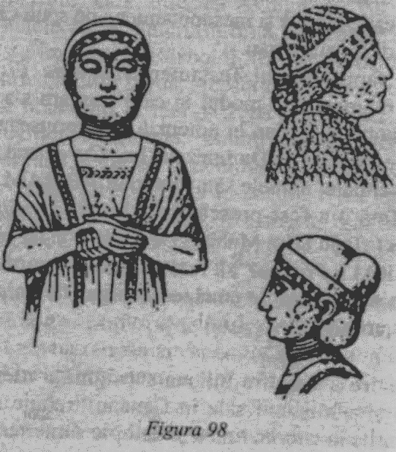
Era o familie care putea nu numai să-şi revendice descendenţa din Shem, ci păstra şi documente familiale care îi trasau genealogia de-a lungul generaţiilor de fii născuţi dintâi: Arpakhshad şi Shelach şi Eber; Peleg, Re'u şi Serug; Nahor şi Terah şi Abraham*, toate ducând trecutul consemnat al familiei în urmă cu nu mai puţin de trei secole!
Ce semnifică numele-epitete? Dacă Shelach („Spadă") se născuse, aşa cum declară capitolul 11 al Genezei, cu 258 de ani înaintea lui Avraam, înseamnă că s-a născut în 2381 î.Ch. Într-adevăr, aceea era perioada conflictului care l-a adus pe Sargon la putere în noua capitală Agade („Unit"), simbolizând unificarea pământurilor şi începutul unei noi ere. Peste şaizeci şi patru de ani, familia şi-a numit primul născut Peleg („împărţire"), „căci în zilele lui pământul a fost împărţit". Era de fapt vremea când Sumerul şi Akkadul s-au despărţit, după tentativa lui Sargon de a lua solul sacru din Babilon şi moartea lui ulterioară.
Dar cel mai mare interes, până în zilele noastre, îl prezintă sensul numelui Eber şi motivul pentru care i s-a dat primului născut în anul 2351 î.Ch., nume de unde a derivat termenul biblic Ibri („evreu"), prin care se identificau Avraam şi familia lui. Rădăcina sa clară este cuvântul care înseamnă „a traversa", iar cercetătorii nu au avut de dat o explicaţie mai potrivită decât aceea de a căuta legătura Habiru/Hapiru, pe care deja am menţionat-o (şi am eliminat-o). Această interpretare eronată a provenit din căutarea semnificaţiei numelui-epitet în Vestul Asiei. Avem convingerea că, în schimb, răspunsul se poate găsi în limba şi originile sumeriene ale lui Avraam şi ale strămoșilor lui. O asemenea privire aruncată rădăcinilor sumeriene ale familiei şi numelui oferă un răspuns surprinzător prin simplitatea lui.
Termenul Ibri („evreu") prin care se identificau Avraam şi familia sa îşi are originea în Eber, tatăl lui Peleg, şi în rădăcina „a traversa". În loc să căutăm sensul numelui-epitet în noţiunile Hapiru sau în Asia de Vest, avem convingerea că explicaţia se găseşte în limba şi originile sumeriene ale lui Avraam şi ale strămoşilor lui. În acest moment, apare o nouă soluţie, de o surprinzătoare simplitate:
Sufixul biblic „i", aplicat unei persoane, însemna „născut în"; Gileadi însemna „născut în Gilead" şi aşa mai departe. De asemenea, Ibri însemna originar din locul numit „Traversare"; şi tocmai acesta era numele sumerian al Nippurului; NI.IB.RU - Locul Traversării, locul unde grilele antediluviene se intersectau, Buricul Pământului iniţial, vechiul Centru de Control al Misiunii.
Renunţarea la n din transpunerea termenului sumerian în akkadiană/ebraică se întâmpla frecvent. Declarând că Avraam era un Ibri, Biblia n-a vrut să spună altceva decât că Avraam era un Ni-ib-ri, om de origine nippuriană!
Faptul că familia lui Avraam a emigrat din Ur la Harran a fost luat de cercetători cu sensul că Urul era de asemenea locul natal al lui Avraam; însă acest lucru nu e afirmat nicăieri în Biblie. Dimpotrivă, porunca dată lui Avraam de a se duce în Canaan, abandonându-şi definitiv locuinţele trecute, implică trei entităţi separate: casa tatălui său (aflată pe atunci în Harran); ţara (oraşul-stat Ur); şi locul de origine (pe care Biblia nu îl identifică). Sugestia noastră că Ibri înseamnă nativ din Nippur rezolvă problema adevăratului loc natal al lui Avraam.
Aşa cum indică numele Eber, pe vremea lui - la mijlocul secolului al XXIV-lea î.Ch. - a început asocierea familiei cu Nippurul. Nippur nu a fost niciodată capitală regală; mai degrabă era un oraş sfinţit, „centrul religios" al Sumerului, cum spun oamenii de ştiinţă. De asemenea, era locul unde marilor preoţi li se încredinţau cunoştinţele de astronomie şi, prin urmare, de unde originează calendarul - relaţia dintre Soare, Pământ şi Lună, pe orbitele lor.
Oamenii de ştiinţă au recunoscut că actualele noastre calendare derivă din calendarul nippurian originar. Toate dovezile arată că acest calendar nippurian a început în jurul anului 4000 î.Ch., în epoca Taurului. În acest caz, găsim încă o confirmare a cordonului ombilical care făcea legătura dintre evrei şi Nippur: calendarul evreiesc continuă să numere anii începând de la enigmatica dată de 3760 î.Ch. (astfel că în 1983, anul evreiesc era 5743). S-a presupus că e o numărătoare „de la facerea lumii"; dar declaraţia reală a înţelepţilor evrei era că acesta e numărul de ani trecuţi „de când a început număratul [anilor]". Sugerăm că această afirmaţie înseamnă: de la introducerea calendarului în Nippur.
Astfel, în familia ancestrală a lui Avraam, găsim un neam preoţesc de sânge regal, condus de un mare preot nippurian care era singurul primit în camera din centrul templului, pentru a primi cuvântul zeităţii şi a-l transmite regelui şi poporului.
În această privinţă, un mare interes prezintă numele tatălui lui Avraam, Terah. Căutând indicii numai în mediul semit, cercetătorii Bibliei privesc acest nume, ca şi pe cele ale lui Harran şi Nahor, drept simple toponime (nume care personifică locuri), susţinând că în Mesopotamia centrală și nordică existau oraşe cu aceste nume. Asiriologii care cercetează terminologia akkadiană (aceasta fiind prima limbă semitică) n-au putut descoperi decât că Jirhu însemna „artefact sau vas cu scopuri magice". Dar dacă trecem la limba sumeriană, constatăm că semnul cuneiform pentru Tirhu origina direct din acela al unui obiect numit în sumeriană DUG.NAMTAR - literal, „Vorbitor al Sorţii": om care Pronunţă Oracole!
Prin urmare, Terah era Preot Oracular, însărcinat să abordeze „Piatra Care Şopteşte", pentru a auzi cuvintele zeităţii şi a le comunica (răstălmăcite sau nu) ierarhiei laice. Era o funcţie pe care în timpurile ulterioare a preluat-o Marele Preot Israelit, singurul care avea permisiunea de a intra în Sfânta Sfintelor, de a se apropia de Dvir („Vorbitor") şi a „auzi vocea [Domnului] vorbindu-i din învelitoarea aşternută peste Chivotul Legământului, dintre cei doi Heruvimi". În timpul Exodului Israelit, pe Muntele Sinai, Domnul a proclamat că legământul său cu descendenţii lui Avraam însemna că „voi îmi veţi fi mie împărăţie preoţească şi neam sfânt". Era o declaraţie care reflecta statutul propriei ascendenţe a lui Avraam: clerul regal.
Oricât de trase de păr ar putea să pară aceste concluzii, ele sunt în deplin acord cu practicile sumeriene în virtutea cărora regii îşi numeau fiicele şi fiii, adesea chiar şi pe ei înşişi, în înalte funcţii preoţeşti, ducând la combinarea liniilor genealogice regale şi clericale. Inscripţiile votive găsite la Nippur (precum cele dezgropate de expediţiile arheologice ale Universităţii din Pennsylvania) confirmă că regii din Ur preţuiau titlul de „Pios Păstor din Nippur" şi efectuau acolo funcţii preoţeşti; iar guvernatorul Nippurului (PA.TE.SI NI.IB.RU) era de asemenea Cel Dintâi UR.ENLIL („Cel Dintâi Slujitor Al Lui Enlil").
Unele dintre numele acestor VIP-uri regal-clericale semănau cu numele sumerian al lui Avraam (AB.RAM), începând tot cu componenta AB („Tată" sau „Progeni-tor"); astfel, de exemplu, era numele AB.BA.MU al unui guvernator din Nippur în timpul domniei lui Shulgi.
Faptul că o familie de oameni atât de strâns asociaţi cu Nippurul încât li se spunea „nippurieni" (adică „evrei") deţineau totuşi înalte poziţii în Ur este o sugestie în deplin acord cu împrejurările reale care predominau în Sumer la vremea indicată de noi; căci atunci, în perioada Dinastiei a III-a din Ur, pentru prima oară în istoria divină şi sumeriană Nannar şi regele Urului au primit tutela peste Nippur, combinând funcţiile religioase şi laice. Astfel, se prea poate ca, atunci când Ur-Nammu s-a aşezat pe tronul din Ur, Terah să se fi mutat cu familia sa din Nippur în Ur, poate spre a servi ca agent de legătură între templul din Nippur şi palatul regal din Ur. Şederea lor în Ur a durat tot timpul domniei lui Ur-Nammu; abia în anul morţii acestuia, după cum am arătat, familia a plecat din Ur spre Harran.
Ce anume a făcut familia în Harran nu scrie nicăieri dar, având în vedere viţa regală şi prestigiul preoţesc, trebuie să fi aparţinut ierarhiei Harranului. Uşurinţa cu care, ulterior, trata Avraam cu diverşii regi sugerează că era implicat în afacerile externe ale Harranului; deosebita sa prietenie cu locuitorii hittiţi ai Canaanului, cunoscuţi pentru experienţa lor militară, poate aduce lumină asupra originii talentelor militare ale lui Avraam însuşi, pe care şi le-a folosit cu atâta succes în timpul Războiului Regilor.
Tradiţiile străvechi îl prezintă de asemenea pe Avraam ca fiind foarte versat în astronomie - domeniu pe-atunci foarte util în călătoriile lungi, orientate după stele. Conform lui Josephus, Berossus s-a referit la Avraam, fără a-l nominaliza, când a scris despre ascensiunea „printre chaldeeni a unui anumit om mare şi drept, care era bine văzut în astronomie." (Dacă Berossus, istoricul babilonian, s-a referit într-adevăr la Avraam, semnificaţia includerii patriarhului evreu în cronicile babiloniene depăşeşte cu mult simpla consemnare a cunoştinţelor lui de astronomie.)
În tot timpul infamilor ani de domnie a lui Shulgi, familia lui Terah a stat în Harran. Apoi, la înlăturarea lui Shulgi, a sosit porunca divină de a-şi continua drumul spre Canaan. Terah îmbătrânise destul de mult, iar Nahor, fiul lui, urma să rămână cu el în Harran. Cel ales pentru misiune a fost Avraam - el însuşi om matur, de şaptezeci şi cinci de ani. Era în anul 2048 î.Ch.; astfel au început douăzeci şi patru de ani fatidici - optsprezece ani cuprinzând domniile pline de războaie ale celor doi succesori imediaţi ai lui Shulgi (Amar-Sin şi Shu-Sin) şi şase ani ai lui Ibbi-Sin, ultimul rege suveran al Urului.
Fără îndoială, nu a fost numai o simplă coincidenţă că moartea lui Shulgi a semnalat nu numai plecarea lui Avraam, ci şi o realiniere a zeilor din Orientul Apropiat. Exact când Avraam, însoţit (după cum vom afla mai târziu) de un corp militar de elită, a părăsit Harranul - poarta spre pământurile hittite - în „ţara Hatti" a apărut exilatul şi pribeagul Marduk. Mai mult, cea mai remarcabilă e coincidenţa că Marduk a rămas acolo pe perioada aceloraşi douăzeci şi patru de Ani Fatidici, ani care au culminat cu marele dezastru.
Dovezile deplasărilor lui Marduk apar pe o tăbliţă (Fig. 99) găsită în biblioteca lui Ashurbanipal, în care Marduk, îmbătrânit, vorbeşte despre hoinărelile lui de odinioară şi întoarcerea finală în Babilon:

O, zei mari, aflaţi-mi secretele.
Cât îmi închei cingătoarea, amintirile-mi revin:
Sunt divinul Marduk, un mare zeu.
Am fost surghiunit pentru păcatele mele,
în munţi m-am dus.
Prin multe ţări am fost rătăcitor:
De unde soarele răsare, acolo unde apune am mers.
Pe culmile ţării Hatti am urcat.
În ţara Hatti am întrebat un oracol
[despre] tronul şi Domnia mea;
în toi [când eram, am întrebat]: „Până când?
Douăzeci şi patru de ani, în toi, am cuibărit.
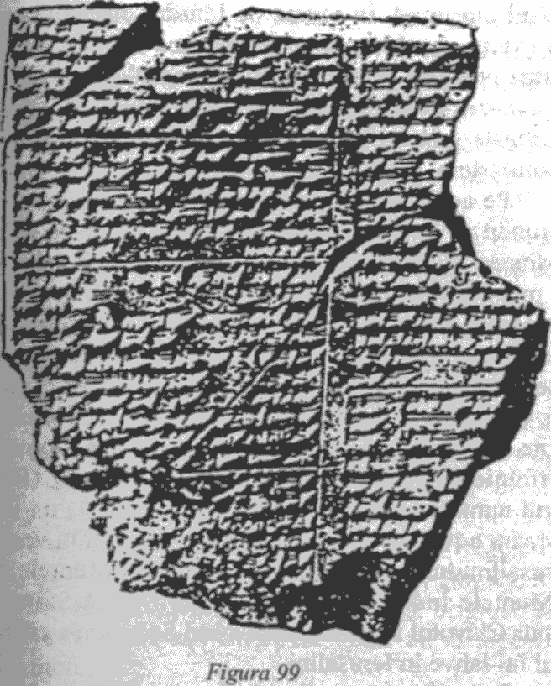
Apariţia lui Marduk în Asia Mică - implicând o neaşteptată alianţă cu Adad - a reprezentat astfel cealaltă faţă a monedei, în problema grabei lui Avraam spre Canaan. Din echilibrul textului, aflăm că Marduk a trimis din noul său loc de exil emisari şi provizii (prin Harran) spre iscipoiii săi din Babilon şi agenţi comerciali în Mari, astfel făcând incursiuni pe ambele porţi - una închinată lui Nannar/Sin şi cealaltă lui Inanna/Ishtar.
Ca la un semnal, odată cu moartea lui Shulgi, întreaga lume antică a început să se agite. Casa lui Nannar fusese discreditată, iar Casa lui Marduk îşi vedea apropiindu-se ceasul din urmă.
În vreme ce Marduk însuşi continua să fie exclus din Mesopotamia, primul său fiu, Nabu, convertea prozeliţi pentru cauza tatălui său. Baza lui de operaţiuni era propriul său „centru de cult", Borsippa; dar eforturile sale au cuprins toate pământurile, inclusiv Canaanul Mare.
Pe acest fundal de evoluţii rapide, lui Avraam i s-a poruncit să se ducă în Canaan. Deşi tăcut cu referire la misiunea lui Avraam, Vechiul Testament se exprimă clar în privinţa destinaţiei: pornind în grabă spre Canaan, Avraam şi soţia lui, nepotul său Lot şi anturajul lor, şi-au continuat rapid drumul spre sud. Au făcut un popas la Shechem, unde Domnul i-a vorbit lui Avraam. „Şi a purces de acolo către Munte, spre răsărit de Betel, şi şi-a întins cortul (...). Şi a clădit pe locul acela Domnului un jertfelnic şi s-a închinat Domnului." Beth-El (Betel), al cărui nume însemna „Casa lui Dumnezeu" - un loc unde Avraam a revenit de mai multe ori - se afla în vecinătatea Ierusalimului şi a Muntelui său sfinţit, Muntele Moriah („Muntele îndrumării"), pe a cărui Stâncă Sfântă a fost depus Chivotul Legământului, când Solomon a clădit Templul lui Iahve în Ierusalim.
De acolo, „a pornit Avram, mergând din loc în loc, îndreptându-se spre miazăzi" (Negev). Destinaţia clară a lui Avraam era Negevul (regiunea secetoasă unde se întâlnesc Canaanul şi peninsula Sinai). Câteva declaraţii divine desemnau Râul Egiptului (numit în zilele noastre Wadi El-Arish) ca hotar sudic al domeniului lui Avraam, iar oaza de la Kadesh-Barnea ca avanpost sudic (vezi harta). Ce avea de făcut Avraam în Negev, al cărui însuşi nume („Uscăciunea") îi exprima ariditatea? Ce era acolo încât necesita lunga şi grăbita călătorie a patriarhului din Harran, impunându-i prezenţa printre kilometri întregi de pământ sterp?
Semnificaţia Muntelui Moriah - primul punct de interes al lui Avraam - era aceea că, în perioada respectivă, împreună cu fraţii săi Muntele Zophim („Muntele Observatorilor") şi Muntele Sion („Muntele Semnalului"), servea drept sediu al Centrului de Control al Misiunii? Semnificaţia Negevului, singura sa semnificaţie, rămâne aceea că era poarta Spaţioportului din Sinai.
Continuarea naraţiunii ne informează că Avraam avea aliaţi militari în regiune şi că anturajul său includea un corp de elită din câteva sute de luptători. Termenul biblic pentru aceştia - Naar - a fost tradus în diverse moduri, ca „slugărime" sau doar „tineri"; dar studiile au demonstrat că, în hurriană, cuvântul desemna călăreţi sau cavalerişti. De fapt, cercetările recente ale textelor mesopotamiene despre manevrele militare înşiră printre soldaţii cu care şi cavalerie LU.NAR-ii („Oamenii-nar") care serveau drept călăreţi rapizi. Găsim un termen identic în Biblie (Cartea întâi a lui Samuil 30:17): după ce Regele David a atacat o tabără amalekită (Amalecită), singurii scăpaţi cu viaţă au fost „patru sute de robi - în original, Ish-Naar, „Oameni-nar" sau LU.NAR{1} „care au încălecat pe cămile şi au fugit."
Descriindu-i pe luptătorii lui Avraam ca oameni Naar, Vechiul Testament ne informează aşadar că avea cu el un corp de cavalerie, după toate probabilităţile pe cămile, nu pe cai. E posibil ca ideea unei asemenea forţe combatante de călărie rapidă să-i fi venit de la hittiţi, la graniţa cu care era situat Harranul, cu precizarea că pentru regiunile aride din Negev şi Sinai cămilele erau mult mai potrivite decât caii.
S-ar putea ca noua imagine a lui Avraam, nu ca păstor nomad, ci ca inventiv comandant militar de viţă regală să nu corespundă concepţiei tradiţionale despre acest patriarh ebraic, dar ea este conformă cu amintirile antice despre Avraam. Astfel, citând sursele anterioare cu referire la Avraam, Josephus (secolul I, d.Ch.) a scris despre el: „Avraam a domnit la Damasc, unde era străin, venind cu o armată din ţara de mai sus de Babilon" de unde, „după mult timp, Domnul l-a scos şi l-a mutat din acea ţară împreună cu oamenii lui şi s-a dus în ţara pe-atunci numită pământul Canaanului, dar acum ţara Iudeei."
Misiunea lui Avraam era de natură militară: trebuia să apere instalaţiile spaţiale ale Anunnakilor - Centrul de Control al Misiunii şi Spaţioportul!
După o scurtă şedere în Negev, Avraam a traversat peninsula Sinai, ajungând în Egipt. Fiind clar că nu erau nişte nomazi ca oricare alţii, Avraam şi Sara au fost duşi imediat la palatul regal. După calculele noastre, era prin anul 2047 î.Ch., când faraonii care domneau pe-atunci în Egiptul Inferior (de Nord) - fără a fi discipoli ai lui Amen („Zeul Ascuns" Ra/Marduk) - se confruntau cu o serioasă provocare a principilor din Teba, la Sud, unde Amen era considerat zeul suprem. Putem doar presupune ce probleme de stat - alianţe, apărări reunite, porunci divine - au fost discutate între faraonul ameninţat şi Ibri, generalul nippurian. Biblia tace în această privinţă, cât şi într-a duratei vizitei. („Cartea Jubileurilor" declară că sejurul a durat cinci ani.) Când a sosit vremea ca Avraam să se întoarcă în Negev, îl însoţea o suită numeroasă de oameni ai faraonului.
„Şi a purces Avram din Egipt, el şi femeia sa (...) Şi Lot, spre miazăzi" (Negev){2}. Era „tare bogat: avea turme"de oi şi vite pentru hrană şi îmbrăcăminte, precum şi asini şi cămile pentru călăreţii săi repezi.
S-a dus din nou în Beth-El, să se închine Domnului şi să-i ceară instrucţiuni. A urmat despărţirea de Lot, nepotul preferând să se aşeze, cu turmele lui, în „Câmpia Iordanului, care, mai înainte ca să fi prăpădit Dumnezeu Sodoma şi Gomora, era toată adăpată (...), ca grădina lui Dumnezeu (...)." Avraam şi-a continuat drumul spre regiunea colinelor, instalându-se pe cel mai înalt pisc de lângă Hebron, de unde putea privi în toate direcţiile; iar Domnul i-a spus: „Scoală-te, străbate ţinutul în lung şi-n lat, căci ţie ţi-l voi da!"
Nu peste mult, „în zilele lui Amrafel, regele Şinearului," a avut loc expediţia militară a alianţei răsăritene.
„Timp de doisprezece ani, cei din urmă [regii canaaniţi] fuseseră supuşi lui Chedarlaomer, iar în anul al treisprezecelea s-au răsculat..Şi în anul al paisprezecelea a venit Chedarlaomer şi regii cei dimpreună cu el" (Facerea 14:4-5).
Savanţii au căutat mult timp în izvoarele arheologice consemnări ale evenimentelor descrise în Biblie; eforturile lor nu au avut nici un succes, fiindcă l-au căutat pe Avraam într-o altă epocă. Dar dacă nu greşim în cronologia noastră, devine posibilă o soluţie simplă a problemei „Amra-Phel". Este o rezolvare nouă, dar bazată pe sugestii ştiinţifice făcute (şi ignorate) cu aproape un secol în urmă.
În 1875, comparând lectura tradiţională a numelui cu articularea sa în traducerile biblice timpurii, F. Lenormant (la Langue Primitive de la Chaldée) sugerase că ar fi corect să se citească "Amar-pal ", aşa cum este scris fonetic în Septuagint (traducerea din secolul al treilea î.Ch.a Vechiului Testament în greacă, după originalul ebraic).
Peste doi ani, D.H. Haigh, scriind în Zeitschrift fiir Aegyptische Sprache und Altertumskunde, a adoptat şi el varianta „Amarpal" şi, afirmând că „al doilea element [din numele regelui] este un nume al Zeului-Lună [Sin]," a declarat: „De mult eram convins de identitatea lui Amarpal ca fiind unul dintre regii Urului."
În 1916, Franz M. Böhl (Die Könige von Genesis 14) a sugerat din nou - fără succes - ca numele să fie citit, la fel ca în Septuagint, „Amar-pal", explicând că însemna „Văzut de Fiu" - un nume regal în spiritul altor nume regale din Orientul Apropiat, la fel ca egipteanul Thoth-mes („Văzut de Thoth"). (Din nu se ştie ce motiv, Böhl şi alţii au neglijat să menţioneze faptul nu mai puţin semnificativ că Septuagintul articula numele lui Khedorla'omer Kho-dologomar - aproape identic cu Kudur-laghamar, din tăbliţele Spartoli.)
Pal (însemnând „fiu") era într-adevăr un sufix comun în numele regale mesopotamiene, reprezentând zeitatea considerată a fi Fiul Divin favorit. Întrucât în Ur zeul considerat Fiu Favorit era Nannar/Sin, sugerăm că Amar-Sin şi Amar-pal erau, în Ur, unul şi acelaşi.
Identificarea de către noi a lui „Amarphel" din Facerea 14 cu Amar-Sin, al treilea rege din A Treia Dinastie a Urului, se potriveşte perfect cu cronologiile biblică şi sumeriană. Povestea biblică a Războiului Regilor plasează evenimentul la scurt timp după întoarcerea lui Avraam în Negev din Egipt, dar înainte de a zecea aniversare a sosirii sale în Canaan; prin urmare, între 2042 şi 2039 î.Ch. Domnia lui Amar-Sin/Amar-pal a durat din 2047 până in 2039 î.C; în consecinţă, războiul avusese loc în ultima parte a domniei lui.
Formulele anilor pentru domnia lui Amar-Sin indica al şaptelea an - 2041 î.Ch. - ca fiind cel al expediţiei militare majore în provinciile apusene. Datele biblice (Facerea 14:4-5) afirmă că aceasta a avut loc în al paisprezecelea an după ce elamiţii, sub Khedorla'omer, îi subjugaseră pe regii canaaniţi; iar anul 2041 a fost într-adevăr după paisprezece ani de când Shulgi, primind oracolele lui Nannar, lansase campania militară din 2055 î.Ch. condusă de elamiţi în Canaan.
Sincronizarea evenimentelor şi datelor biblice şi sumeriene pe care am facut-o desfăşoară următoarea succesiune şi respectă fiecare factor de timp raportat în Biblie:
2123 î.Ch. - Avraam se naşte în Nippur, ca fiu al lui Terah.
2113 î.Ch. - Ur-Nammu e întronat în Ur, primind tutela Nippurului. Terah şi familia lui se mută în Ur.
2095 î.Ch. - Shulgi preia tronul după moartea lui Ur-Nammu.
Terah şi familia lui pleacă din Ur, spre Canaan.
2055 î.Ch. - Shulgi primeşte oracolele lui Nannar şi trimite trupele elamite în Canaan.
2048 î.Ch. - Moartea lui Shulgi, ordonată de Anu şi Enlil.
Avraam, în vârstă de şaptezeci şi cinci de ani, primeşte ordin să plece din Harran spre Canaan.
2047 î.Ch. - Amar-Sin („Amarpal") urcă pe tronul Urului. Avraam părăseşte Negevul, plecând spre Egipt.
2042 î.Ch. - Regii canaaniţi îşi comută loialitatea faţă de „alţi zei". Avraam revine din Egipt cu corpul de elită.
2041 î.Ch. - Amar-Sin dezlănţuie Războiul Regilor.
Cine erau „ceilalţi zei" care au câştigat loialitatea oraşelor canaanite? Erau Marduk, care urzea planuri din exilul apropiat, şi fiul său, Nabu, care cutreiera estul Canaanului, câştigând supremaţie şi aderenţi. După cum indică numele biblice ale locurilor, toată ţara Moabului intrase sub influenţa lui Nabu: ţinutul cunoscut şi ca Ţara lui Nabu şi multe localităţi de acolo au fost numite în cinstea lui; cel mai înalt pisc i-a păstrat numele - Muntele Nebo - de-a lungul mileniilor care au urmat.
Acesta este contextul istoric în care Vechiul Testament a înscris invazia din est. Însă chiar privit din punct de vedere biblic, care comprimă povestirile mesopotamiene despre zei în tiparul monoteist, este un război neobişnuit: scopul său ostentativ - reprimarea unei rebeliuni - reiese a fi reprezentat un aspect secundar al războiului; adevăratul obiectiv - o răscruce dintr-o oază aflată în sălbăticie - n-a fost atins niciodată.
Pornind pe drumul sudic din Mesopotamia spre Canaan, invadatorii au înaintat către sud prin Transiordania, pe Şoseaua Regilor, atacând succesiv avanposturile-cheie care păzeau punctele de traversare a Iordanului: Ashterot-Karnayim în nord, Ham în centru şi Shaveh-Kiryatayim în sud.
Conform relatării biblice, adevărata ţintă a invadatorilor era un loc numit El-Paran, dar nu au ajuns niciodată la el. Coborând prin Transiordania şi înconjurând Marea Moartă, invadatorii au trecut pe lângă Muntele Se'ir şi au avansat „spre El-Paran, care e în Sălbăticie". Însă au fost siliţi să „se întoarcă pe lângă Ein-Mishpat, care e Kadesh". El-Paran („Locul Glorificat al lui Dumnezeu"?) n-a fost atins; cumva, invadatorii au fost învinşi la Ein-Mishpat, cunoscut şi sub denumirile de Kadesh sau Kadesh-Barnea.
Abia atunci, întorcându-se spre Canaan, „regele Sodomei (...) şi regele Gomorei (...) şi regele din Admah (Adma) (...) şi regele din Zebi'im (Ţeboim) şi regele din Bela sau Zoar (Ţoar) (...) au venit ca soţi de război în Valea Siddim (Sidim) adică Marea Sărată." (Vezi harta.)
Bătălia cu aceşti regi canaaniţi a fost prin urmare o fază târzie a războiului, nu scopul său principal. Cu aproape un secol în urmă, într-un scrupulos studiu intitulat Kadesh-Barnea, H.C. Trumbull trăsese concluzia că adevărata ţintă a invadatorilor era El-Paran, pe care l-a identificat în mod corect cu oaza fortificată Nakhl de pe câmpia centrală a peninsulei Sinai.
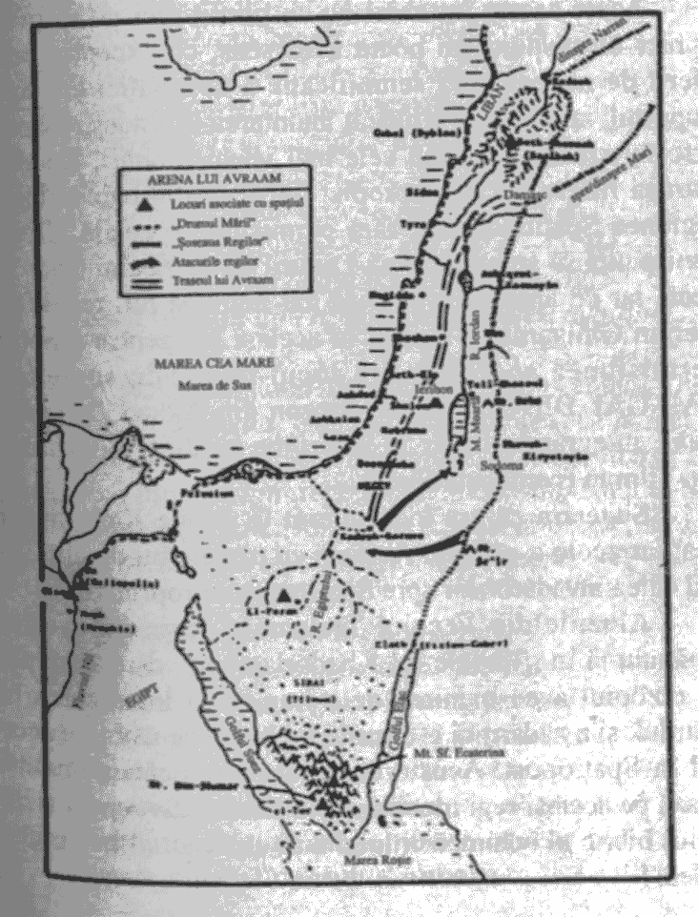
Dar nici el şi nici alţii nu au putut explica de ce o mare alianţă ar fi lansat o armată spre o destinaţie de la mii de kilometri distanţă, înfruntând zei şi oameni pentru a ajunge la o oază izolată pe o câmpie întinsă şi pustie.
Însă de ce se duseseră acolo şi cine le-a tăiat calea la Kadesh-Barnea, silindu-i pe năvălitori să se întoarcă din drum?
Toate aceste întrebări nu au primit nici un răspuns; şi nici un răspuns nu poate avea sens, cu excepţia celui oferit de noi: singura semnificaţie a destinaţiei era Spaţioportul, iar cel care a blocat înaintarea la Kadesh-Barnea a fost Avraam. Încă din cele mai vechi timpuri, Kadesh-Barnea fusese cel mai apropiat loc accesibil oamenilor în regiunea Spaţioportului, fără permisiune specială. Shulgi venise aici să se roage şi să-i aducă jertfe Zeului Care Judecă, iar cu aproape o mie de ani înaintea lui, regele sumerian Ghilgameş s-a oprit în acelaşi loc pentru a obţine permisiunea specială. Era locul numit de sumerieni BAD.GAL.DINGIR, iar de Sargon din Akkad Dur-Mah-Ilani, integrându-l clar în inscripţia sa dintr-o localitate din Tilmun (peninsula Sinai).
Sugerăm că era locul numit în Biblie Kadesh-Barnea; iar acolo a aşteptat Avraam cu trupele lui de elită, tăind calea invadatorilor spre Spaţioportul propriu-zis.
Aluziile din Vechiul Testament devin o povestire amănunţită în „Textele lui Khedorlaomer", care spun clar că războiul avea menirea de a împiedica întoarcerea lui Marduk şi a zădărnici eforturile lui Nabu de a obţine accesul în Spaţioport. Aceste texte nu numai că-i nominalizează pe aceiaşi regi menţionaţi în Biblie, dar repetă şi detaliul biblic al schimbării loialităţii „în anul al treisprezecelea"!
Revenind la „Textele lui Khedorla'omer" spre a obţine detalii pentru cadrul de referinţă biblic, trebuie să reţinem că au fost scrise de un istoric babilonian care susţinea dorinţa lui Marduk de a face din Babilon „buricul îndreptat spre cer în cele patru regiuni". Pentru a împiedica acest lucru, zeii opozanţi lui Marduk i-au ordonat lui Khedorla'omer să captureze şi să profaneze Babilonul:

Zeii (...)
lui Kudur-Laghamar, regele ţării Elam,
i-au poruncit: „Coboară acolo!"
Ceea ce în oraşul care era rău a făcut;
în Babilon, preţiosul oraş al lui Marduk,
suveranitatea a cucerit-o;
în Babilon, oraşul regelui zeilor, Marduk,
monarhia a răsturnat-o;
Haitelor de câini templul l-a făcut bârlog;
Corbii în zbor, tare ţipând, se găinăţau acolo.

Pângărirea Babilonului nu a fost decât începutul. După „faptele rele" de acolo, Utu/Shamash a căutat să ia măsuri împotriva lui Nabu, care (l-a acuzat el) schimbase angajamentul unui anumit rege faţă de tatăl său, Nannar/Sin. S-a întâmplat, declară „Textul lui Khedorla'omer", în anul al treisprezecelea (la fel cum afirmă şi Facerea 14):

În faţa zeilor fiul tatălui său [veni];
în ziua aceea, Shamash, Strălucitorul,
contra domnului zeilor, Marduk, [spuse]:
„Credinţa inimii sale [regele] a trădat-o
la vremea celui de-al treisprezecelea an nevrednic de tatăl meu [a fost];
la slujbele lui regele a încetat să vină;
toate acestea, din vina lui Nabu. "

Zeii adunaţi, aflând astfel despre rolul lui Nabu în răspândirea rebeliunilor, au întrunit o coaliţie de regi fideli şi l-au numit pe elamitul Kudur-Laghamar la comanda ei militară. Primul lor ordin a fost ca „Borsippa, fortăreaţa [lui Nabu], cu arme s-o spolieze". Îndeplinind ordinul, „Kudur-Laghamar, cu gânduri rele contra lui Marduk, altarul din Borsippa prin foc l-a nimicit şi pe fiii lui cu spada i-a ucis." Apoi, s-a ordonat expediţia militară asupra regilor rebeli. Textul babilonian înşiră ţintele care urmau să fie atacate şi numele atacanţilor; recunoaştem cu uşurinţă printre acestea numele biblice; Eriaku (Ariokh) avea să atace Shebu (Beer-Sheba), iar Tud-Ghula (Tidhal) trebuia să îi „sfarme cu sabia pe fiii Gazei".
Acţionând în conformitate cu un oracol al lui Ishtar, armata adunată de Regii de la Răsărit a ajuns în Transiordania. Primul a fost atacat un bastion din „ţara de sus", urmat de Rabattum. Drumul era acelaşi cu cel descris în Biblie: de pe podişul din nord, prin districtul Rabat-Amon din centrul spre sud prin jurul Mării Moarte. În continuare, urma să fie capturat Dur-Mah-Ilani, iar oraşele canaanite (inclusiv Gaza şi Beer-Sheba din Negev) să fie pedepsite. Dar, la Dur-Mah-Ilani, conform textului babilonian, „fiul preotului, pe care zeii în adevăratul lor sfat îl unseseră", a stat în calea năvălitorilor şi „profanarea a împiedicat-o".
E posibil ca textul babilonian să se refere într-adevăr la Avraam, fiul preotului Terah, şi să-i descrie rolul în oprirea invadatorilor? Ipoteza e confirmată de faptul că textele mesopotamiene şi biblice relatează acelaşi eveniment, în aceeaşi localitate, cu acelaşi deznodământ.
Dar nu e vorba doar de o simplă ipoteză, căci am găsit un indiciu extrem de incitant.
Este vorba de faptul neluat în seamă că formulele datelor pentru domnia lui Amar-Sin numesc cel de-al şaptele an al său - anul crucial 2041 î.Ch., anul expediţiei militare şi MU NE IB.RU.UM BA.HUL (Fig. 100), „Anul [în care] sălaşul Păstoresc din IB.RU.UM a fost atacat".
Se poate ca această referire, exact în anul decisiv, să se facă la altcineva decât la Avraam şi la adăpostul său păstoresc?
Mai există şi o posibilă comemorare picturală a invaziei. Este o scenă gravată pe un sigiliu cilindric sumerian (Fig. 101). A fost considerată ca reprezentând călătoria lui Etana, un rege timpuriu din Kish, spre Poarta înaripată, unde un „Vultur" l-a luat în văzduh atât de sus încât n-a mai văzut Pământul. Dar sigiliul îl înfăţişează pe eroul încoronat călare pe cal - prea devreme pentru epoca lui Etana - şi stând între locul Porţii înaripate şi două grupuri distincte. Unul constă din patru Oameni Viteji înarmaţi, al căror comandant, tot călare, merge spre o zonă cultivată din peninsula Sinai (indicată prin simbolul semilunii lui Sin cu grâu crescând înăuntru). Celălalt grup constă din cinci regi, cu faţa în direcţia opusă. Astfel, imaginea deţine toate elementele unei ilustraţii antice a Războiului Regilor şi a rolului „Fiului de Preot", mai degrabă decât a călătoriei lui Etana la Spaţioport. Eroul, prezentat în centru, deasupra unui animal, ar putea fi deci Avraam, nu Etana.
După ce şi-a dus la îndeplinire misiunea de apărare a Spaţioportului, Avraam s-a întors la baza lui de lângă Hebron. Încurajaţi de victorie, regii canaaniţi au pornit cu armatele lor să intercepteze forţele răsăritene care se retrăgeau.
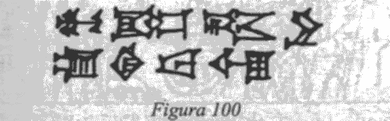
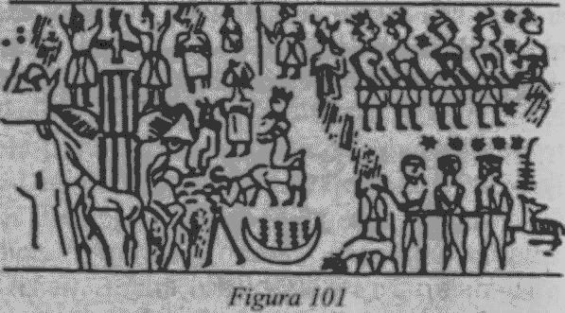
Dar invadatorii i-au învins şi „au luat tot ce a fost de preţ în Sodoma şi Gomora", precum şi un ostatic valoros: „Şi au luat şi pe Lot, nepotul lui Avraam, (...) că el locuia în Sodoma."
La aflarea veştii, Avraam şi-a chemat cei mai buni cavalerişti, pornind în urmărirea invadatorilor. Ajungându-i din urmă lângă Damasc, a reuşit să-l elibereze pe Lot şi să recupereze toată prada. La întoarcere, a fost primit ca un învingător în Valea Shalem-ului (a Salemului - Ierusalimului):

Şi Malkizedek (Melchisedec), regele Salemului.
i-a ieşit înainte cu pâine şi vin;
iar el era preot al Dumnezeului Celui Prea înalt.
Şi l-a binecuvântat şi a zis:
„Binecuvântat fie Avram de Dumnezeul Cel Prea
înalt,
făcătorul Cerului şi al Pământului! "
Şi „Binecuvântat fie Dumnezeul Cel Prea înalt,
care a dat pe vrăjmaşii tăi în mâinile tale. "

Curând, au sosit şi regii canaaniţi să-i mulţumească lui Avraam şi i-au oferit toate averile capturate, ca răsplată. Dar Avraam, spunând că pe acelea şi le puteau împărţi aliaţii săi locali, a refuzat să ia măcar „o curea de încălţăminte" pentru el sau războinicii lui. Nu acţionase nici din prietenie pentru regii canaaniţi, nici din duşmănie faţă de Alianţa Răsăriteană; în războiul dintre Casa lui Nannar şi Casa lui Marduk, Avraam era neutru. Pentru „Iahve, Dumnezeul Cel Prea înalt, făcătorul Cerului şi al Pământului, am ridicat mâna mea," a declarat el.
Invazia eşuată nu a oprit iureşul monumentalelor evenimente din lumea veche. Peste un an, în 2040 î.Ch., Mentuhotep al II-lea, conducătorul prinţilor tebani, i-a învins pe faraonii din nord şi a extins puterea Tebei (şi a zeului acesteia) asupra vecinătăţilor vestice ale peninsulei Sinai. În anul următor, Amar-Sin a încercat să ajungă în peninsula Sinai pe mare, numai pentru a muri de o muşcătură veninoasă.
Atacurile asupra Spaţioportului fuseseră zădărnicite, dar pericolul ce îl pândea pe acesta nu era înlăturat; iar eforturile lui Marduk de a câştiga supremaţia s-au intensificat şi mai mult. Cincisprezece ani mai târziu, Sodoma şi Gomora s-au mistuit în flăcări, când Ninurta şi Nergal au dezlănţuit Armele Zilei de Apoi.

14 . HOLOCAUSTUL NUCLEAR

Ziua de Apoi a sosit în anul al douăzeci şi patrulea, când Avraam, cu tabăra lângă Hebron, avea nouăzeci şi nouă de ani.
„Domnul s-a arătat iarăşi lui Avraam, la stejarul Mamre, pe când el stătea la uşa cortului, sub zăpuşeala zilei. Şi ridicându-şi ochii şi privind, iată trei bărbaţi stăteau înaintea lui; şi când i-a văzut, a alergat din uşa cortului întru întâmpinarea lor şi s-a închinat până la pământ."
Cu repeziciune, dintr-o scenă tipică pentru Orientul Apropiat a unui potentat care se odihneşte în umbra cortului său, naratorul biblic al Facerii 18 ridică ochii lui Avraam şi îl împinge - şi, odată cu el, şi pe cititor - într-o neaşteptată întâlnire cu fiinţele divine. Deşi Avraam privea afară, nu i-a văzut pe cei trei apropiindu-se; dintr-o dată, „stăteau înaintea lui". Şi cu toate că erau „bărbaţi", le-a recunoscut imediat adevărata identitate şi s-a plecat în faţa lor, adresându-li-se cu cuvintele: „Doamne, nu trece cu vederea pe robul tău", până avea posibilitatea să pregătească o masă somptuoasă.
Era în asfinţit, când vizitatorii divini au terminat cu masa şi odihna. Întrebând despre Sara, conducătorul lor i-a spus lui Avraam: „Voi veni negreşit la tine, când va fi anul şi iată Sara femeia ta va avea un fiu."
Promisiunea unui Moştenitor de Drept pentru Avraam şi Sara, la vârsta lor înaintată, nu a fost singurul motiv al vizitei. Exista şi un scop mai ameninţător:

Apoi acei oameni se sculară de acolo
şi-şi îndreptară ochii în partea Sodomei,
iar Avraam mergea cu ei, ca să-i petreacă.
Şi Domnul a zis în sine:
„Ascunde-voi de Avraam aceea ce sunt pe cale să fac. "

Amintindu-şi de serviciile trecute ale lui Avraam şi de viitorul făgăduit, Domnul i-a divulgat adevăratul ţel al călătoriei divine: acela de a verifica acuzaţiile contra Sodomei şi a Gomorei. „Strigătul împotriva Sodomei şi a Gomorei este mare şi păcatul lor, cumplit," aşa că domnul se hotărâse să „mă pogor acum să văd; dacă faptele lor sunt întocmai precum arată strigarea ajunsă până la mine, le voi nimici complet; iar de nu, voi vedea."
Distrugerea Sodomei şi a Gomorei care a urmat reprezintă unul dintre cele mai frecvente episoade biblice descrise în imagini şi predici. Ortodocşii şi fundamentaliştii nu s-au îndoit nici un moment că Domnul Dumnezeu a turnat foc şi pucioasă din cer, pentru a şterge oraşele păcătoase de pe faţa Pământului. Savanţii şi gânditorii sofisticaţi au căutat la fel de tenace să găsească explicaţii „naturale" pentru povestea biblică: un cutremur; o erupţie vulcanică; alte fenomene naturale care (garantează ei) puteau fi interpretate ca o faptă a lui Dumnezeu, o pedeapsă pe măsura păcatului.
Dar, în ceea ce priveşte naraţiunea biblică - care, până în prezent, a fost singura sursă a tuturor interpretărilor, este absolut clar că evenimentul nu a fost o calamitate naturală. E descris ca un fapt premeditat: Domnul îi dezvăluie dinainte lui Avraam ce anume urmează să se întâmple şi de ce. Este un eveniment evitabil, nu o catastrofă provocată de forţe naturale ireversibile: calamitatea se va produce numai dacă „strigătul" contra Sodomei şi a Gomorei va fi confirmat. Şi, în al treilea rând (după cum vom descoperi curând), a mai fost şi un eveniment posibil sa fie amânat, întâmplându-se mai devreme sau mai târziu, după dorinţă.
Dându-şi seama de caracterul evitabil al dezastrului, Avraam a încercat o tactică de împăciuire prin argumente. „Poate că se află cincizeci de drepţi înlăuntrul cetăţii," a spus el. „Oare prăpădi-vei tu şi nu vei cruţa locul, pentru cei cincizeci de drepţi dinlăuntru?" Apoi, s-a grăbit să adauge: „Departe de tine să faci un lucru ca acesta! Să ucizi pe cel drept de-a-valma cu cel rău şi să-i meargă celui drept la fel cu nelegiuitului! Departe de tine, Judecătorul a tot Pământul, să nu faci dreptate!"
O predică morală ţinută Zeităţii lui! Iar rugămintea este de a contramanda distrugerea - distrugerea premeditată şi evitabilă - dacă în oraş se află cincizeci de oameni drepţi. Dar nici nu acceptase bine Domnul să cruţe oraşul dacă se găseau asemenea cincizeci de persoane, când Avraam, care se poate să fi ales numărul cincizeci ştiind că avea sa atingă o anume coardă sensibilă, s-a întrebat cu voce tare dacă Domnul va distruge cetatea în caz că numărul ar fi mai mic cu cinci. Când Domnul a primit să renunţe la distrugere dacă găseşte numai patruzeci şi cinci de drepţi, Avraam a continuat să negocieze, coborând numărul la patruzeci, apoi la treizeci, la douăzeci, până la zece. „Răspunse Domnul: «Nu o voi pierde pentru cei zece!» Şi a purces Domnul, după ce a sfârşit de vorbit cu Avraam, iar Avraam s-a întors la cortul său."
Spre seară, cei doi însoţitori ai Domnului - naratorul biblic îi numeşte acum Mal 'akhim (tradus prin „îngeri", dar însemnând „emisari") - au ajuns la Sodoma, având sarcina de a verifica acuzaţiile împotriva oraşului şi a-i raporta Domnului concluziile. Lot - care stătea la poarta cetăţii - a recunoscut imediat (la fel ca Avraam, mai devreme) natura divină a celor doi vizitatori, identitatea lor fiind trădată evident de îmbrăcăminte sau de arme, sau poate de modul (în zbor?) prin care au sosit.
I-a venit rândul lui Lot să insiste cu ospitaliatea, iar cei doi i-au acceptat invitaţia de a petrece noaptea în casa lui; dar nu avea să fie o noapte odihnitoare, căci vestea sosirii lor agitase întregul oraş.
„Nu apucaseră însă să se culce, când oamenii din cetate, adică din Sodoma, înconjurară casa, de la tânăr până la bătrân, tot poporul, din toate fundurile. Şi au chemat pe Lot şi i-au spus: «Unde sunt oamenii care au venit în gazdă la tine, acum, noaptea? Adu-i la noi ca să-i cunoaştem!»" Când Lot a refuzat, mulţimea s-a repezit să intre cu forţa; dar cei doi Mal'akhim „pe cei de la uşa casei îi loviră cu orbire, de la cel mai mic până la cel mai mare, aşa încât ei se istoviră căutând uşa."
Dându-şi seama că dintre toţi orăşenii numai Lot era „drept", cei doi emisari nu au mai avut nevoie şi de alte investigaţii; soarta oraşului era pecetluită. „Atunci cei doi bărbaţi grăiră către Lot: «Dacă mai ai pe cineva aici - vreun ginere, fiii tăi şi fiicele tale şi pe câţi ai în cetate - scoate-i din acest loc, căci noi vom nimici locul acesta (...)." Grăbindu-se să le ducă vestea ginerilor săi, Lot a fost întâmpinat doar cu neîncredere şi râsete. Prin urmare, în zorii zilei, emisarii l-au zorit pe Lot să fugă fără amarre, luându-le cu el doar pe soţia lui şi pe cele două fiice necăsătorite ale lor, care locuiau în aceeaşi casă.

Dar Lot zăbovindu-se,
cei doi bărbaţi îl apucară de mână
pe el şi pe femeia lui şi pe cele două fete ale lui
- căci Dumnezeu voia să-l cruţe
-şi-l scoaseră afară şi-l lăsară în faţa cetăţii.

După ce îi purtaseră literalmente pe cei patru în zbor, pentru a-i coborî apoi în afara oraşului, emisarii l-au îndemnat pe Lot să fugă spre munţi: „Fugi ca să scapi cu viaţă! Nu te uita îndărăt şi nu te opri nicăieri în acest timp!" l-au instruit ei. „Fugi la munte, ca să nu pieri!" Dar Lot, temându-se că nu aveau să ajungă în munţi la timp „fără să nu mă ajungă pieirea şi să nu mor," a avut o propunere: putea fî oare amânată distrugerea Sodomei până când ajungea în oraşul Zoar (Ţoar), cel mai îndepărtat de Sodoma? Acceptând, unul dintre emisari i-a cerut să se grăbească într-acolo: „Dă zor să fugi acolo, fiindcă nu pot să împlinesc porunca până când nu vei ajunge tu în cetate."
Prin urmare, catastrofa nu putea fi doar prevăzută şi evitată, ci şi amânată; şi putea fi făcută să lovească oraşe diferite în momente diferite. Nici o calamitate naturală nu ar fi prezentat toate aceste trăsături.

Când soarele a răsărit deasupra Pământului, a intrat şi Lot în Zoar.
Atunci Domnul a turnat asupra Sodomei şi asupra Gomorei,
ploaie de pucioasă şi de foc, de la Domnul din cer.
Şi a prăpădit cetăţile acelea şi tot ţinutul
şi pe toţi locuitorii cetăţilor şi tot ce creştea pe câmpie.

Oraşele, oamenii, vegetaţia - toate au fost „prăpădite" de arma zeilor. Căldura şi focul ei au pârjolit totul în cale; radiaţiile i-au afectat chiar şi pe oamenii aflaţi la o oarecare distanţă: soţia lui Lot, ignorând sfatul de a nu se opri să privească în urmă pe când fugeau din Sodoma, s-a transformat într-o „coloană de vapori"{3}. „Răul" de care se temea Lot o ajunsese din urmă...
Unul câte unul, oraşele „care îl mâniaseră pe Domnul" au fost prăpădite, şi de fiecare dată lui Lot i s-a permis să scape:
Astfel Dumnezeu, nimicind cetăţile ţinutului,
şi-a adus aminte de Avraam şi a scos pe Lot din mijlocul pieirii.
Asistând la distrugerea aprigă a tuturor fiinţelor vii de pe câmpia Iordanului şi la mâna nevăzută a morţii care le vaporizase mama, ce puteau gândi Lot şi fiicele lui? Credeau, aflăm din naraţiunea biblică, că văzuseră sfârşitul omenirii pe Pământ, că ei trei erau singurii supravieţuitori ai speciei umane; şi, prin urmare, singura cale de a duce mai departe neamul era aceea de a comite acte incestuoase şi a pune fetele să conceapă copii cu propriul lor tată...
„Atunci fiica cea mai mare a zis către cea mai mică: «Tatăl nostru e bătrân şi nu e nici un bărbat în vecinătate, care să vie la noi, după obiceiul a tot Pământul. Haide să îmbătăm cu vin pe tatăl nostru şi să intrăm la el, ca să avem de la tatăl nostru urmaşi!»" Şi, făcând astfel, amândouă au rămas însărcinate.
Noaptea de dinaintea holocaustului trebuie să fi fost o noapte de nelinişte şi insomnie pentru Avraam, care se întreba dacă în Sodoma fuseseră găsiţi destui oameni drepţi pentru ca oraşele să fie cruţate, o noapte de griji pentru soarta lui Lot şi a familiei lui. „Şi s-a sculat Avraam a doua zi de dimineaţă şi s-a dus la locul unde stătuse înaintea Domnului. Şi a căutat spre Sodoma şi Gomora şi spre toată câmpia ţinutului şi a privit şi iată: fum gros se ridica de pe pământ, ca fumul dintr-un cuptor."
Era martorul unor „Hiroshima" şi „Nagasaki" - distrugerea unei câmpii fertile şi populate cu arme atomice. Se întâmpla în anul 2024 î.Ch.
Unde sunt astăzi resturile Sodomei şi ale Gomorei? Geografii greco-romani antici au raportat că valea cândva fertilă a celor cinci oraşe a fost inundată în urma catastrofei. Cercetătorii moderni presupun că „pieirea" descrisă în Biblie a provocat o spărtură în malul sudic al Mării Moarte, lăsând apele acesteia să se scurgă, pentru a scufunda regiunea joasă din sud. Partea rămasă din fostul ţărm sudic a devenit zona numită în sens figurativ de localnici el-Lissan („Limba"), iar valea înainte vreme populată, cu cele cinci oraşe ale ei, a devenit o parte sudică nouă a Mării Moarte (Fig. 102), care încă mai poartă supranumele local de „Marea lui Lot". La nord, revărsarea apelor spre sud a făcut ca malul să înainteze.
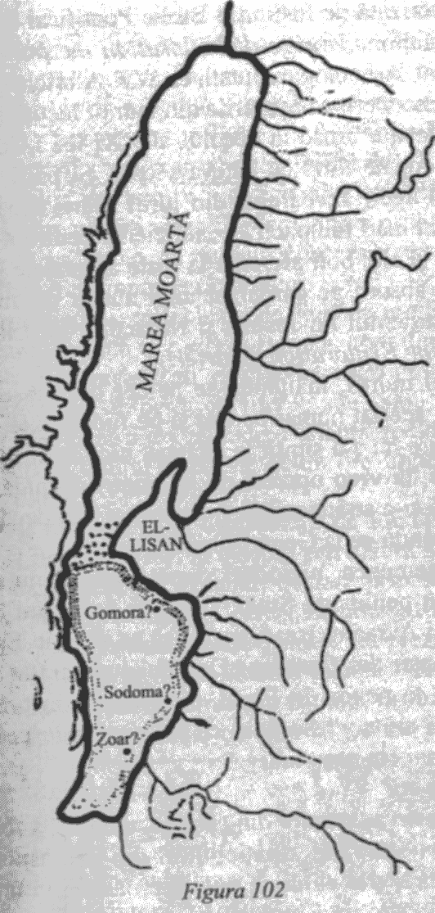
Relatările străvechi au fost confirmate în timpurile noastre de diverse cercetări, începând cu o explorare exhaustivă a regiunii în anii 1920 de către o misiune ştiinţitică sponsorizată de Institutul Biblic Pontifical de la Vatican (A. Mallon, Voyage d'Exploration au sud-est de la Mer Morte). Arheologi reputaţi, ca W.F. Albricht şi P. Harland, au descoperit că aşezările din munţii înconjurători au fost abandonate brusc în secolul al XXI-lea î.Ch., fără a mai fi reocupate timp de câteva secole. Şi până în zilele noastre, în apele izvoarelor din jurul Mării Moarte s-au găsit contaminări radioactive, „suficiente pentru a provoca sterilitatea şi alte boli aferente la toate animalele şi oamenii care le absorb pe parcursul unui număr de ani" (I.M. Blake, „Blestemul lui Joshua şi Miracolul lui Elisha", în The Palestine Exploration Quarterly).
Norul morţii, înălţându-se pe cer din oraşele câmpiei, nu i-a speriat numai pe Lot şi pe fiicele sale, ci şi pe Avraam, care nu s-a simţit la adăpost nici chiar în Munţii Hebronului, la vreo optzeci de kilometri distanţă. Biblia ne spune că şi-a strâns cortul şi s-a mutat mai departe spre apus, instalându-se la Gerar (Gherar).
De asemenea, niciodată după aceea el nu s-a mai aventurat în peninsula Sinai. Chiar şi peste ani de zile, când fiul lui Avraam, Isaac, a vrut să se ducă în Egipt din cauza foametei din Canaan, „Domnul i s-a arătat lui şi a zis: «Să nu te pogori în Egipt, ci locuieşte în ţinutul pe care ţi-l voi arăta.»" Se pare că trecerea prin peninsula Sinai încă mai era nesigură. Dar de ce?
Distrugerea oraşelor din câmpie, credem, a fost doar o diversiune: simultan, Spaţioportul din peninsula Sinai era şi el dezintegrat cu arme nucleare, lăsând în urmă radiaţii mortale care au dăinuit mulţi ani după aceea.
Principala ţintă nucleară se afla în peninsula Sinai; iar adevărata victimă, în ultimă instanţă, a fost însuşi Sumerul.
Deşi sfârşitul Urului s-a produs rapid, trista sa soartă se profila tot mai întunecată după Războiul regilor, apropiindu-se tot mai mult, ca sunetul unui toboşar îndepărtat - al unui toboşar de execuţie - mereu mai aproape, mereu mai tare cu fiecare an ce trecea. Anul Osândei - 2024 î.Ch. - a fost al şaselea an al domniei lui Ibbi-Sin, ultimul rege al Urului, dar pentru a găsi motivele calamităţii, explicaţii despre natura acesteia şi amănunte privitoare la întinderea ei, va trebui să studiem consemnările acelor ani fatidici încă din timpurile războiului.
Nereuşindu-şi misiunea şi de două ori umiliţi de mâna lui Avraam - o dată la Kadesh-Barnea, apoi din nou lângă Damasc - regii invadatori au fost detronaţi prompt. În Ur, Amar-Sin a fost înlocuit cu fratele său, Shu-Sin, care a urcat pe tron pentru a găsi marea alianţă spulberată şi pe foştii aliaţi ai Urului muşcând acum din imperiul său în descompunere.
Deşi fuseseră şi ei discreditaţi de Războiul regilor, Nannar şi Inanna au fost la început zeii cărora Shu-Sin le-a acordat încrederea lui. Nannar, declară primele inscripţii ale lui Shu-Sin, a fost cel care „i-a chemat numele" la domnire; era „iubit de Inanna", care i l-a prezentat ea însăşi lui Nannar (Fig. 103). „Sfânta Inanna," se lăuda Shu-Sin, „cea înzestrată cu uimitoare calităţi, Prima Fiică a lui Sin," i-a încredinţat arme cu care să „atace în luptă ţara duşmană care e nesupusă".
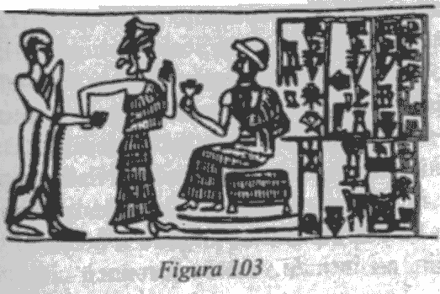
Dar toate acestea erau insuficiente pentru a menţine unit imperiul sumerian, iar Shu-Sin a căutat curând ajutorul altor zei.
Judecând după formulele datelor - inscripţii anuale, în scopuri regale, precum şi comerciale şi sociale, în care fiecare an succesiv al domniei unui rege era desemnat prin evenimentul cel mai important al acelui an - Shu-Sin, în al doilea an de domnie, a căutat să obţină favorurile lui Enki construindu-i acestuia o barcă specială care putea naviga pe mare tocmai până în Lumea de Jos. Al treilea an al domniei a fost caracterizat şi prin preocuparea faţă de alinierea pro-Enki. Despre acest efort, care poate să fi fost o încercare ocolită de a-i împăca pe discipolii lui Marduk cu cei ai lui Nabu, nu se mai ştie mare lucru; dar e evident că tentativa a eşuat, căci anii al patrulea şi al cincilea au cunoscut construirea unui zid masiv la frontiera vestică a Mesopotamiei, destinat anume să împiedice incursiunile „apusenilor", prozeliţi ai lui Marduk.
Pe măsură ce presiunile de la vest continuau să se înteţească, Shu-Sin s-a orientat spre zeii mai mari din Nippur, cerându-le iertare şi ajutor. Formulele datelor, confirmate de excavaţiile arheologice ale expediţiei americane la Nippur, dezvăluie că Shu-Sin a întreprins lucrări masive de reconstrucţie în incinta sacră a Nippurului, pe o scară nemaiîntâlnită de pe vremea lui Ur-Nammu. Lucrările au culminat cu înălţarea unei stele în cinstea lui Enlil şi Ninlil, „o stelă cum nici un rege nu mai durase". Disperat, Shu-Sin căuta acceptarea, confirmarea faptului că era „regele pe care Enlil, în inima lui, îl alesese". Dar Enlil nu era prezent ca să-i răspundă; numai Ninlil, soţia sa, care rămăsese în Nippur, a auzit implorările lui Shu-Sin. Răspunzându-i cu compasiune, „pentru a prelungi bunăstarea lui Shu-Sin, a-i întinde vremea coroanei," i-a dat o „arma care cu radiaţie loveşte (...) a cărei înspăimântătoare străfulgerare ajunge până la cer."
Un text al lui Shu-Sin catalogat sub indicativul de „Colecţia B" sugerează că, în eforturile sale de a reface vechile legături cu Nippurul, Shu-Sin poate să fi încercat o reconciliere cu nippuriţii (cum era familia lui Terah) care plecaseră din Ur după moartea lui Ur-Nammu. Textul declară că, după ce a făcut regiunea Harranului să „tremure de spaima armelor lui," a urmat un gest de pace: Shu-Sin a trimis-o pe propria lui fiică mireasă (probabil pentru căpetenia regiunii sau fiul său). Apoi, fata s-a întors la Sumer cu un anturaj al cetăţenilor din zonă, „înfiinţând un oraş pentru Enlil şi Ninlil pe hotarul Nippurului". Era prima oară „din zilele când s-au hotărât sorţii, ca un rege să construiască un oraş pentru Enlil şi Ninlil," a declarat Shu-Sin, aşteptându-se vizibil la niscai laude. Cu ajutorul probabil al nippuriţilor repatriaţi, Shu-Sin a reinstituit de asemenea marile slujbe în templul din Nippur - atribuindu-şi sieşi rolul şi titlul de Mare Preot.
Totuşi, nimic din toate acestea nu i-a folosit. În locul unei mai mari securităţi, au crescut pericolele, iar preocuparea faţă de loialitatea provinciilor îndepărtate a fost înlocuită de grijile pentru propriul teritoriu al Sumerului. „Viteazul rege, Regele Urului," spuneau inscripţiile lui Shu-Sin, a descoperit că „păstorirea ţării" - a Sumerului propriu-zis - devenise principala povară regală.
A avut loc un ultim efort de a-l atrage pe Enlil înapoi în Sumer, pentru a găsi adăpost sub egida lui. Pare-se la sfatul lui Ninlil, Shu-Sin a clădit pentru divina pereche »o mare barcă de croazieră, potrivită pentru cele mai late râuri (...). A împodobit-o desăvârşit cu pietre preţioase," a înzestrat-o cu vâsle din cel mai fin lemn, prăjini de împins și o cârmă măiastră şi a mobilat-o cu tot confortul, inclusiv cu un pat nupţial. Apoi, a „pus barca de croazieră în bazinul larg din faţa Casei Plăcerilor lui Ninlil".
Aceste aspecte nostalgice au atins o coardă sensibilă din inima lui Enlil, căci el se îndrăgostise de Ninlil, pe vremea când încă mai era o tânără soră medicală, văzând-o cum se scălda goală în râu; şi s-a întors într-adevăr la Nippur:

Când Enlil a auzit [toate acestea]
De la o zare la alta s-a grăbit,
Din miazăzi în miazănoapte a călătorit;
Prin văzduh, peste pământ a gonit,
Mult să se bucure cu iubita-i regină, Ninlil.

Dar sentimentala călătorie nu a fost decât un scurt interludiu. Spre sfârşitul tăbliţei, lipsesc câteva rânduri esenţiale, astfel că nu cunoaştem detaliile celor întâmplate atunci. Însă chiar ultimele rânduri se referă la „Ninurta, marele războinic al lui Enlil, care l-a buimăcit pe intrus," se pare că după ce a fost descoperită „o inscripţie, o scriere rea", pe o efigie din barcă, probabil cu intenţia de a arunca un blestem asupra lui Enlil şi Ninlil.
Nu s-a găsit nici un document despre reacţia lui Enlil faţă de intrigă; dar toate celelalte semne sugerează că a plecat iarăşi din Nippur, de astă-dată părând s-o ia şi pe Ninlil cu el.
Nu peste mult - în februarie 2031 î.Ch., după calendarul nostru -, Orientul Apropiat a fost uimit de o eclipsă lunară totală, care a înnegrit Luna în timpul nopţii pe tot parcursul de la un orizont la altul. Preoţii oraculari din Nippur nu au putut alunga neliniştea lui Shu-Sin; era, au spus ei într-un mesaj scris, o prevestire „către regele care domneşte peste cele patru regiuni: zidul său va fi distrus, Urul va rămâne pustiu.
Respins de marii zei bătrâni, Shu-Sin s-a angajat într-un act final - fie din sfidare, fie ca o ultimă încercare de a câştiga sprijinul divin. S-a apucat să construiască - tocmai în incinta sacră din Nippur - un altar pentru un zeu tânăr, numit Shara. Era un fiu al Inannei; şi, la fel ca Lugalbanda, care a purtat acest epitet la începuturi, noul zeu Shara („Prinţ") era fiu de rege; în inscripţia care-i închină templul, Shu-Sin se declara tată al tânărului zeu: „Divinului Shara, ceresc erou, iubitul fiu al Inannei: tatăl său Shu-Sin, puternicul rege, rege al Urului, rege al celor patru regiuni, i-a construit templul Shagipada, iubitul lui altar; trăiască regele." Era al nouălea an al domniei lui Shu-Sin. Şi ultimul.
Noul conducător de pe tronul Urului, Ibbi-Sin, n-a reuşit să oprească retragerile şi regrupările. Tot ce a putut face a fost să accelereze construirea zidurilor şi a fortificaţiilor din centrul Sumerului, în jurul Urului şi al Nippurului; restul ţării a fost lăsat fără apărare. Propriile lui formule de date, dintre care nu s-a găsit nici una ulterioară celui de-al cincilea an (deşi a domnit mai mult), vorbesc foarte puţin despre împrejurările din epoca sa; mai multe se află din dispariţia altor mesaje tradiţionale şi documente comerciale. Astfel, mesajele de loialiate, pe care celelalte centre urbane subordonate ar fi trebuit să le trimită la Ur în fiecare an, au încetat să mai sosească, rând pe rând, din oraşe. Primele s-au oprit mesajele de fidelitate din districtele apusene; apoi, în anul al treilea, capitalele provinciilor de răsărit le-au întrerupt şi ele expedierile. În al treilea an, comerţul exterior al Urului „s-a oprit cu o bruscheţe semnificativă" (citându-l pe C.J. Gadd, History and Monuments of Ur). La răscrucile pentru încasarea impozitelor din Drehern (lângă Nippur), unde până atunci fuseseră înregistrate transporturile de mărfuri, vite şi taxele fiscale în tot timpul Dinastiei a Treia din Ur - consemnări din care s-au găsit intacte mii de tăbliţe - meticuloasa contabiliate a încetat şi ea brusc în acel al treilea an.
Ignorând Nippurul, pe care marii săi zei îl abandonaseră, Ibbi-Sin s-a încrezut din nou în Nannar şi Inanna, instalându-se în al doilea an ca Mare Preot al templului Inannei din Uruk. A cerut în repetate rânduri îndrumări şi încurajări de la zeii săi; dar nu auzea decât oracole de distrugere şi osândă. În al patrulea an de domnie, i s-a spus că „Fiul de la apus se va ridica (...) e un semn pentru Ibbi-Sin: Urul va fi judecat."
În al cincilea an, Ibbi-Sin a căutat să-şi întărească puterea devenind Mare Preot al Inannei la altarul ei din Ur. Dar nici asta nu i-a fost de nici un ajutor, în anul acela, alte oraşe din Sumer şi-au întrerupt mesajele de loialitate. De asemenea, era ultimul an în care acele oraşe au trimis tradiţionalele animale de sacrificiu pentru templul lui Nannar din Ur. Autoritatea centrală din Ur, zeii şi marele ei templu-ziggurat nu mai erau recunoscute.
Când a început al şaselea an, augurii „privind nimicirea" au devenit mai urgenţi şi mai concreţi. „Când vine anul al şaselea, locuitorii Urului vor fi prinşi în capcană," declara premoniţia. Calamitatea profeţită avea să vină, spunea alt oracol, „când, pentru a doua oară, cel ce-şi spune Suprem, ca unul căruia i-a fost uns pieptul, va veni de la apus." În acelaşi an, după cum dezvăluie mesajele de la hotare, „apuseni ostili intraseră pe câmpia" Mesopotamiei; fără a întâmpina nici o rezistenţă, repede au „intrat în interiorul ţării, ocupând una după alta toate marile fortăreţe."
Ibbi-Sen nu se mai ţinea decât de enclava Ur-Nippur; dar, înainte de terminarea fatidicului an al şaselea, inscripţiile care îl onorau pe regele din Ur s-au oprit şi din Nippur. Duşmanul Urului şi al zeilor săi, „cel ce-şi spune Suprem", ajunsese în inima Sumerului.
Marduk, aşa cum prevestiseră semnele, se întorcea pentru a doua oară în Babilon.
Cei douăzeci şi patru de ani fatidici - de când plecase Avraam din Harran, de la înlocuirea lui Shulgi pe tron, de când începuse exilul lui Marduk printre hittiţi - converg toţi spre acest An al Osândei, 2024 î.Ch. După ce am urmărit povestea separată, dar corelată, a lui Avraam, şi tribulaţiile Urului şi ale ultimilor săi trei regi, vom păşi acum pe urmele lui Marduk.
Tăbliţa pe care e scrisă autobiografia lui Marduk (din care am citat deja o parte) continuă să-i relateze înapoierea în Babilon după cei douăzeci şi patru de ani ai şederii în Ţara Hatti:

În ţara Hatti am întrebat un oracol
[despre] tronul şi Domnia mea;
în toi [când eram, am întrebat]: „Până când? "
Douăzeci şi patru de ani, în toi, am cuibărit.
Apoi, în acel an al douăzeci şi patrulea, a primit un augur favorabil:
Zilele mele [de surghiun] erau încheiate;
Spre oraşul meu am [pornit];
Templul meu Esagila ca un munte [să-l înalţ/reclădesc],
Veşnicul meu sălaş să-l [reînfiinţez].
Am luat-o la picior [spre Babilon]
Prin (...) ţări [am mers] spre oraşul meu pentru ca
[viitorul? binele?] să i-l hotărăsc,
Un rege în Babilon să [înscăunez]
În casa legământului meu (...)
Esagilul ca un munte (...)
De Anu creat (...)
în Esagil (...)
O platformă să ridic (...)
în oraşul meu (...)
Bucurie (...)

Tăbliţa deteriorată înşiră apoi oraşele prin care trecuse Marduk în drum spre Babilon. Puţinele nume lizibile arată că drumul lui Marduk din Asia Mică până în Mesopotamia l-a purtat mai întâi pe la sud de oraşul Hama (biblicul Hamat), apoi spre est, prin Mari (vezi harta, pag. 395). Intrase într-adevăr în Mesopotamia - aşa cum preziseseră oracolele - de la vest, însoţit de susţinători amoriţi („apuseni").
Dorinţa lui, continuă Marduk, era aceea de a aduce pacea şi prosperitatea în ţară, de a „alunga răul şi ghinionul (...) a aduce dragostea de mamă Omenirii". Dar din toate astea nu s-a ales nimic: împotriva oraşului său, Babilonul, un zeu advers „îşi dezlănţuise mânia". Numele acestui zeu advers e declarat chiar la începutul unei noi coloane din text; însă nu a mai rămas din el decât prima silabă: „Divinul NIN..." Nu poate fi vorba decât de Ninurta.
Din această tăbliţă aflăm foarte puţin despre acţiunile întreprinse de adversar, căci toate versurile ulterioare sunt avariate grav, iar textul devine neinteligibil. Însă putem prelua unele dintre firele lipsă din a treia tăbliţă a „Textelor lui Khedorla'omer". În pofida aspectelor sale enigmatice, documentul zugrăveşte imaginea unui tumu total, cu zei opuşi mărşăluind unul spre celălalt în fruntea trupelor omeneşti: partizanii amoriţi ai lui Marduk năvăleau pe valea Eufratului spre Nippur, iar Ninurta organizează trupele elamite pentru a-i înfrunta.
În timp ce citim şi recitim consemnarea acestor vremuri de mare încercare, constatăm că acuzarea inamicului de atrocităţi nu e o invenţie modernă. Textul babilonian - scris, trebuie să reţinem, de către un adorator al lui Marduk - atribuie trupelor elamite, şi numai lor, profanarea templelor, inclusiv a altarelor lui Shamash şi Ishtar. Cronicarul babilonian merge şi mai departe: îl acuză pe Ninurta de a-i fi învinuit pe nedrept pe prozeliţii lui Mohenjo-Daro de pângărirea Sfintei Sfintelor a lui Enlil din Nippur, astfel provocându-l pe Enlil să i se alăture contra lui Marduk şi a fiului său Nabu.
S-a întâmplat, relatează textul babilonian, când cele două armate opozante s-au întâlnit la Nippur. Atunci, oraşul sfânt a fost spoliat şi altarul său, Ekurul, profanat. Ninurta i-a acuzat pe discipolii lui Marduk de această faptă murdară; dar nu era aşa: aliatul său, Erra, o făcuse!
Cum apare pe neaşteptate Nergal/Erra în cronica babiloniană va rămâne un mister până ne vom întoarce la Epopeea lui Erra; dar că acest zeu e numit în „Textul lui Khedorla'omer" şi este acuzat de întinarea Ekurului, nu încape nici o îndoială:

Erra, cel nemilos, a intrat în incinta sacră.
S-a oprit în incinta sacră, a privit Ekurul.
Gura a deschis, tinerilor lui le-a spus:
„Luaţi prada din Ekur,
luaţi odoarele,
distrugeţi-i temelia,
spargeţi îngrăditura altarului! "

Când Enlil, „falnic întronat", a auzit că îi fusese distrus templul şi profanat altarul, că „în sfânta sfintelor voalul era sfâşiat", s-a grăbit înapoi la Nippur. „În faţa lui goneau zei înveşmântaţi în raze"; el însuşi „răspândea o strălucire ca a fulgerului" când a coborât din cer (Fig. 104); „şi-a cutremurat locul sfânt" când a aterizat în incinta sacră. Apoi, Enlil i s-a adresat fiului său, „prinţul Ninurta", pentru a afla cine pângărise locul sfânt. Dar, în loc de a-i spune adevărul, că Erra fusese aliatul lui, Ninurta a arătat acuzator cu degetul spre Marduk şi partizanii săi...
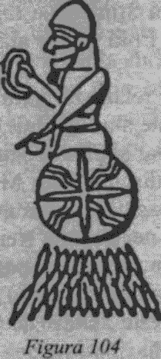
Descriind scena, textul babilonian afirmă că Ninurta se comporta fără respectul cuvenit la întâlnirea cu tatăl lui: „Fără a se teme pentru viaţa sa, nu şi-a scos tiara." Lui Enlil „urât i-a vorbit (...) nu era dreptate; distrugerea se zămislea." Şi, astfel provocat, „Enlil a făcut ca nenorocirea Babilonului să se plănuiască."
Pe lângă „faptele rele" contra lui Marduk şi a Babilonului, s-a pregătit şi un atac asupra lui Nabu şi a templului său, Ezida, din Borsippa. Dar Nabu a reuşit să fuga în apus, la oraşele fidele lui de lângă Marea Mediterană:
Din Ezida (...)
Nabu, spre a-şi stăpâni toate oraşele a întins pasul;
Spre marea cea mare a pornit.
În textul babilonian urmează câteva versuri care au o paralelă directă în povestirea biblică despre distrugerea Sodomei şi a Gomorei:
Dar când fiul lui Marduk în ţara de pe coastă era,
Cel-al-Vântului-Rău [Erra] cu pârjol ţara-de-câmpie a ars-o.
Aceste versuri trebuie neapărat să fi avut o sursă comună cu descrierea biblică a „ploii de pucioasă şi foc" care a căzut din cer „prăpădind cetăţile şi toată câmpia"!
După cum atestă afirmaţiile din Biblie (de ex.: Deu-teronomul 29:22-27), „răutatea" oraşelor din Câmpia Iordanului era aceea că „au părăsit legământul Domnului Dumnezeului (...) şi au început să cinstească pe alţi dumnezei şi să se închine lor (...)." După cum aflăm acum din textul babilonian, „strigătul" (acuzaţia) contra lor era aceea de a fi trecut de partea lui Marduk şi Nabu, în ultima ciocnire dintre zeii concurenţi. Dar, dacă fragmentul biblic se rezumă la atât, cel babilonian adaugă încă un detaliu important: atacul asupra oraşelor canaanite avea intenţia nu numai de a distruge centrele de sprijin ale lui Marduk, ci și de a-l anihila pe Nabu, care se refugiase acolo. Totuşi, acest al doilea ţel nu a fost realizat, căci Nabu a reuşit să fugă la timp şi a scăpat pe o insulă din Mediterană, unde oamenii l-au primit, cu toate că nu era zeul lor:
El [Nabu] în marea cea mare a intrat,
S-a aşezat pe un tron ce nu era al lui
[Fiindcă] Ezida, sălaşul legiuit, era cotropit.
Imaginea cataclismului care a înghiţit Orientul Apropiat antic în perioada lui Avraam, posibil de imaginat din scrierile biblice şi babiloniene, este descrisă mult mai amănunţit în „Epopeea lui Erra" (la care ne-am mai referit şi înainte). Reconstituit iniţial din frânturile găsite în biblioteca lui Ashurbanipal din Ninive, textul asirian a început să prindă formă şi sens pe măsură ce erau dezgropate şi alte versiuni fragmentare, din diverse situri arheologice. Până acum, s-a stabilit clar că textul a fost scris pe cinci tăbliţe; şi, în pofida golurilor, a rândurilor absente sau incomplete, şi chiar a câtorva neînţelegeri între cercetători cu privire la locul unor fragmente, s-au compilat două traduceri extensive: Das Era-Epos de P.F. Gössmann, şi L'Epopea di Erra de L. Cagni.
„Epopeea lui Erra" nu face numai să explice natura şi cauzele conflictului care a dus la dezlănţuirea Armei Supreme contra unor oraşe locuite şi tentativa de anihilare a unui zeu (Nabu) despre care se credea că se ascundea înăuntru. Ea clarifică de asemenea faptul că o asemenea măsură extremă nu s-a luat cu uşurinţă.
Ştim din alte câteva scrieri că marii zei, în acea perioadă de criză acută, stăteau întruniţi într-un Consiliu de Război permanent, menţinând comunicarea constantă cu Anu: „Anu spre Pământ cuvintele vorbea, Pământul spre Anu cuvintele rostea." În „Epopeea lui Erra" se adaugă informaţia că, înainte de folosirea armelor de distrugere în masă, mai avusese loc o confruntare între Nergal/Erra şi Marduk, în care Nergal recursese la ameninţări pentru a-şi convinge fratele să plece din Babilon şi să renunţe la pretenţiile lui de supremaţie.
De astă-dată, însă, persuasiunea a eşuat; şi, revenind la Sfatul Zeilor, Nergal şi-a exprimat recomandarea de a folosi forţa ca să-l disloce pe Marduk. Aflăm din texte că discuţiile au fost înfierbântate şi ostile: „Preţ de o zi şi-o noapte, fără încetare", au continuat. S-a declanşat o ceartă deosebit de violentă între Enki şi fiul său Nergal, în care Enki i-a ţinut partea întâiului născut: „Acum că Prinţul Marduk s-a ridicat, acum că oamenii pentru a doua oară i-au ridicat chipul, de ce continuă Erra cu împotrivirea?" a întrebat Enki. În sfârşit, pierzându-şi răbdarea, Enki a strigat la Nergal să piară din ochii lui.
Plecând furios, Nergal s-a întors pe domeniul său. „Consultându-se cu sine însuşi", a hotărât să dezlănţuie groaznicele arme: „Pământurile le voi nimici, morman de pulbere voi face din ele; cetăţile le voi prăpădi, în pustiu le voi preface; munţii îi voi netezi, animalele le voi face să dispară; mările le voi agita, vieţuitoarele din ele le voi decima; oamenii îi voi face să piară, sufletele lor le voi preschimba în vapori; nimeni nu va fi cruţat (...)."
Dintr-un text catalogat cu indicele CT-xvi-44/46 aflăm că Gibil, al cărui domeniu din Africa se învecina cu al lui Nergal, a fost cel care l-a anunţat pe Marduk despre planul distructiv ticluit de Nergal. Era noapte, iar marii zei se retrăseseră să se odihnească. Atunci, Gibil „aceste cuvinte lui Marduk i le-a grăit" în legătură cu „şapte arme cumplite care de Anu au fost create; (...) Pustiirea acestor Şapte contra ta se pregăteşte", l-a informat el pe Marduk.
Alarmat, Marduk l-a întrebat pe Gibil unde erau ţinute cutremurătoarele arme. „O, Gibil", a spus el, „acestea Şapte - unde s-au născut, unde au fost create?" La care Gibil i-a dezvăluit faptul că erau ascunse sub pământ:

Acestea şapte în munţi sălăşluiesc,
Într-o scobitură din pământ se găsesc.
Din acel loc cu strălucire vor năvăli,
De pe Pământ la Cer, în groază înzăuate.

Dar unde anume, exact, era acel loc? a insistat Marduk iar şi iar; Gibil nu i-a putut spune decât că „până şi zeilor înţelepţi, şi lor le e necunoscut".
Atunci, Marduk a alergat la tatăl său Enki cu înfri-coşătoarea ştire. „în casa tatălui său Enki [Marduk] a intrat." Enki stătea culcat pe canapea, în camera unde se odihnea noaptea. „Tată", a început Marduk, „Gibil acest cuvânt grăitu-mi-a: despre venirea celor şapte [arme] a aflat." Dându-i atoate-ştiutorului său tată vestea cea proastă, l-a îndemnat: „Locul lor spre a-l căuta, te grăbeşte!"
Curând, zeii au revenit în consiliu, căci nici chiar Enki nu cunoştea ascunzătoarea exactă a Armelor Supreme. Spre surprinderea lui, nu toţi ceilalţi zi au fost la fel de şocaţi ca el. Enki a vorbit convingător împotriva ideii, insistând să se ia măsuri pentru a-l opri pe Nergal, căci întrebuinţarea armelor, a atras el atenţia, „pământurile le va pustii, oamenii îi va face să piară". În timp ce vorbea Enki, Nannar şi Utu ezitau, dar Enlil şi Ninurta au optat pentru o acţiune decisivă. Şi astfel, cu Sfatul Zeilor în neorânduială, hotărârea a fost lăsată în seama lui Anu.
Când Ninurta a ajuns în sfârşit în Lumea de Jos, aducând decizia lui Anu, a constatat că Nergal ordonase deja încărcarea „celor şapte arme îngrozitoare" cu „otrăvurile" lor - focoasele nucleare. Deşi „Epopeea lui Erra" îl numeşte mereu pe Ninurta cu epitetul Ishum („Pârjolitorul"), ea relatează în mare amănunţime cum Ninurta i-a spus clar lui Nergal/Erra că armele se puteau folosi numai asupra unor ţinte aprobate concret; că înainte de a se putea utiliza, trebuia să fie avertizaţi zeii Anunnaki din locurile alese şi zeii Igigi care manevrau platforma spaţială şi navetele; şi ultimul, dar nu cel de pe urmă lucru: omenirea trebuia să fie cruţată, căci „lui Anu, domnul zeilor, îi e milă de pământ".
La început, pe Nergal l-a revoltat până şi simpla idee de a preveni pe cineva dinainte, iar textul străvechi relatează pe larg cuvintele dure schimbate între cei doi zei. Apoi, Nergal a acceptat să-i avertizeze în prealabil pe Anunnakii şi Igigii care lucrau la instalaţiile spaţiale, dar nu şi pe Marduk şi pe fiul său Nabu şi nici pe discipolii umani ai lui Marduk. În acel moment, Ninurta, încercând să-i mute lui Nergal gândul de la anihilarea fără discernământ, a folosit cuvinte identice cu cele atribuite în Biblie lui Avraam când a încercat să salveze Sodoma:

Viteazule Erra,
îi vei distruge tu cel drept pe cei nedrepţi?
Îi vei distruge pe cei care împotrivă-ţi au păcătuit
laolaltă cu cei care împotrivă-ţi nu au păcătuit?

Recurgând la complimente, ameninţări şi logică, cei doi zei au continuat să se contrazică privitor la proporţiile distrugerii. Pe Nergal, mai mult decât pe Ninurta, îl devora ura personală: „Voi anihila fiul şi voi lăsa tatăl să-l îngroape; apoi îl voi ucide pe tată, fără a lăsa pe nimeni să-l îngroape!" a strigat el. Folosind diplomaţia, subliniind nedreptatea distrugerii fără discriminare - şi meritele strategice ale ţintirii selective -, cuvintele lui Ninurta l-au înduplecat în cele din urmă pe Nergal. „A auzit vorbele rostite de Ishum [Ninurta]; vorbele l-au înmuiat ca uleiul cel fin." Acceptând să lase în pace mările şi să excludă din atac Mesopotamia, a formulat un plan modificat: distrugerea avea să fie selectivă; scopul tactic era acela de a nimici oraşele unde se putea ascunde Nabu; scopul strategic urma sa fie refuzarea celui mai mare câştig pentru Marduk - Spaţioportul, „locul de unde Cei Mari se înalţă":

Din oraş în oraş un emisar voi trimite;
Fiul, sămânţa tatălui, nu va scăpa;
Mama lui se va opri din râs (...).
La locul zeilor, acces nu va avea;
Locul de unde Cei Mari se înalţă îl voi prăpădi.

Când Nergal a terminat de prezentat acest ultim plan, implicând aşadar şi distrugerea Spaţioportului, Ninurta a rămas mut. Dar, cum afirmă alte scrieri, când planul a fost adus în faţa lui Enlil, acesta l-a aprobat; se pare că şi Anu a fost de acord. Fără să mai piardă timpul, Nergal l-a îndemnat atunci pe Ninurta să treacă amândoi la acţiune:
Atunci eroul Erra a venit în faţa lui Ishum, amintindu-şi cuvintele lui; Şi Ishum a venit în faţă, după cuvântul dat, cu o strângere de inimă.
Prima ţintă era Spaţioportul, cu complexul său de comandă ascuns în „Muntele Cel Mai Suprem" şi platformele de aterizare răspândite pe marea câmpie alăturată:

Ishum spre Muntele Cel Mai Suprem porni;
îngrozitoarele Şapte, [arme] fără egal, se tărau în urmă-i.
La Muntele Cel Mai Suprem eroul sosi;
Ridică mâna - muntele fu spulberat;
Câmpia de lângă Muntele Cel Mai Suprem o şterse el apoi;
în pădurile sale, nici o tulpină de copac nu mai rămase în picioare.

Astfel, dintr-o singură explozie nucleară, Spaţioportul a fost eradicat, muntele în care erau ascunse comenzile lui a fost sfărâmat, câmpia care-i deservea pistele nimicită... Era o faptă distructivă, atestă documentele scrise, comisă de Ninurta (Ishum).
Acum era rândul lui Nergal (Erra) să-şi dea frâu liber jurământului de răzbunare. Orientându-se după peninsula Sinai spre oraşele canaanite, prin urmărirea Şoselei Regilor, Erra le-a dezintegrat. Cuvintele folosite de „Epopeea lui Erra" sunt aproape identice cu cele din legenda biblică a Sodomei şi a Gomorei:

Atunci, imitându-l pe Ishum,
Erra Şoseaua Regilor o urmă.
Oraşelor sfârşitul li-l aduse, în pustietate le prefăcu,
în munţi întinse înfometarea, animalele le făcu să piară.

Versurile care urmează pot foarte bine să descrie crearea noii porţiuni sudice a Mării Moarte, prin spargerea ţărmului de miazăzi şi eliminarea tuturor formelor de viaţă acvatică:

A scobit prin mare, întregimea i-a împărţit-o.
Tot ce trăia într-însa, până şi crocodilii, i-a veştejit.
Ca şi cu focul a pârjolit vieţuitoarele,
grânele le-a osândit să se facă pulbere.

Astfel, „Epopeea lui Erra" cuprinde toate cele trei aspecte ale evenimentului nuclear: anihilarea Spaţioportului din peninsula Sinai, „prefacerea în pustietate" (în Biblie, „prăpădirea") oraşelor de pe Câmpia Iordanului, şi breşa din Marea Moartă, ducând la prelungirea ei spre sud. Ne-am putea aştepta ca un asemenea eveniment distructiv unic să fi fost consemnat şi menţionat în mai multe scrieri; şi, într-adevăr, găsim descrieri şi amintiri despre dezastrul nuclear şi în alte texte.
Un asemenea document (cunoscut drept K.5001), publicat în Oxford Edition of Cuneiform Texts, vol. VI) este deosebit de valoros, fiind scris în limba sumeriană originală şi, mai mult, bilingv, cu varianta sumeriană însoţită de o traducere akkadiană mot-à-mot. Astfel, nu încape nici o îndoială că e unul dintre cele mai vechi texte pe acest subiect; iar formularea sa dă într-adevăr impresia că acesta sau originalele sale sumeriene au servit drept sursă a naraţiunii biblice. Adresat unui zeu a cărui identitate nu reiese clar din fragment, textul spune:

Domn, purtător al Pârjolitorului
care a făcut scrum inamicul;
Care a nimicit ţara neascultătoare;
Care a veştejit viaţa urmaşilor Cuvântului Rău;
Care a plouat cu pietre şi foc peste duşmani.

Fapta comisă de cei doi zei, Ninurta şi Nergal, când Anunnakii din paza Spaţioportului, preveniţi dinainte, au fost nevoiţi să scape „înălţându-se spre bolta cerească", a fost amintită într-un text babilonian despre un rege care povesteşte epocalele evenimente petrecute „în domnia unui rege de dinainte". Iată cuvintele regelui:

În vremea aceea,
în domnia unui rege de dinainte,
împrejurările s-au schimbat.
Binele s-a dus, suferinţa era peste tot.
Domnul [zeilor] s-a înfuriat, a zămislit mânia.
A dat porunca:
zeii acelui loc l-au părăsit (...).
Cei doi, întărâtaţi să facă răul,
i-au pus pe păzitori să stea deoparte;
apărătorii au urcat în bolta cerului.
„Textul lui Khedorla'omer", care îi identifică pe cei doi zei, după epitetele lor, ca fiind Ninurta şi Nergal, povesteşte astfel:
Enlil, care stătea întronat cu fală,
era devorat de mânie.
Pustiitorii din nou propus-au răul;
Cel ce cu foc pârjoleşte [Ishum/Ninurta]
şi cel cu vântul răului [ErrafNergal]
împreună răutatea şi-au făptuit-o.
Cei doi au pus zeii pe fugă,
i-au făcut să fugă de pârjol.
Ţinta, de unde i-au alungat pe zeii păzitori, era Locul de Lansare:
Ceea ce se ridica spre Anu să lanseze au prefăcut în scrum;
Faţa i-au şters-o, locul i l-au pustiit.

Astfel a fost nimicit Spaţioportul, prada pentru care fuseseră purtate atâtea dintre Războaiele Zeilor: Muntele în care erau instalate echipamentele de comandă a fost spulberat; platformele de lansare au fost şterse de pe faţa Pământului; iar câmpia al cărei sol dur îl folosiseră navetele ca piste a dispărut şi ea, fără a-i mai rămâne în picioare nici un singur copac.
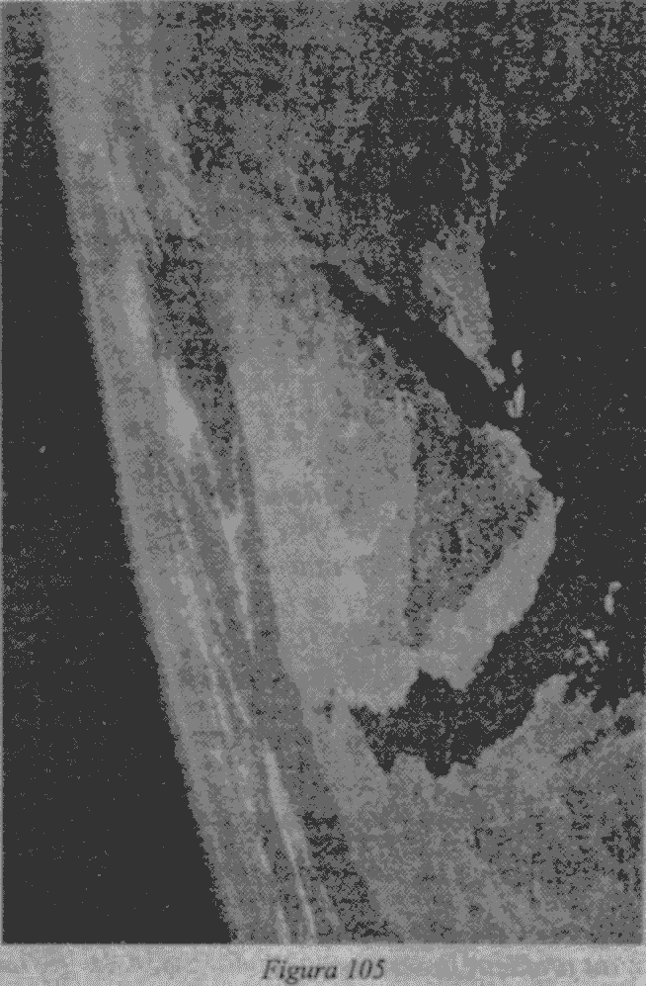
Marele loc n-avea să mai fie văzut niciodată... dar urma lăsată pe faţa Pământului în acea zi cutremurătoare se mai vede şi acum - în zilele noastre! Este o cicatrice întinsă, atât de vastă încât conturul ei se poate distinge numai din spaţiul cosmic -, dezvăluită abia în ultimii ani, când sateliţii au început să fotografieze Pământul (Fig. 105). Este o pată pentru care nici un om de ştiinţă nu a putut oferi până acum vreo explicaţie.
Întinzându-se la nord de această enigmatică cicatrice de pe suprafaţa peninsulei Sinai se vede câmpia centrală - rămăşiţă a unui lac dintr-o eră geologică anterioară; solul ei neted şi dur este ideal pentru aterizarea navetelor spaţiale - acelaşi motiv pentru care Deşertul Mojave din California şi Baza Aeriană Andrews de acolo sunt ideale pentru aterizarea navetelor spaţiale americane.
Stând pe această câmpie întinsă din peninsula Sinai - al cărei pământ plat şi tare a folosit luptelor cu tancuri din istoria recentă, la fel ca navetelor spaţiale în antichitate -, putem distinge în depărtare munţii care înconjoară câmpia, dându-i forma ovală. Munţii de calcar se înalţă albi la orizont; dar în locul unde marele platou central se învecinează cu imensa cicatrice a peninsulei Sinai, nuanţa câmpiei - neagră - contrastează acut cu albeaţa înconjurătoare (Fig. 106).
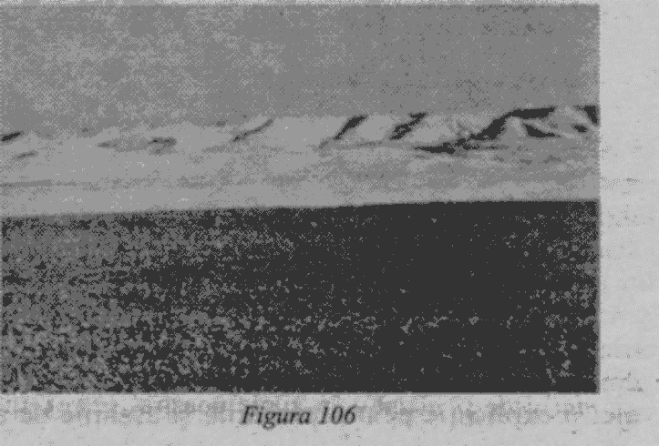
Negrul nu e o culoare naturală în peninsula Sinai unde albul pietrei de var şi roşul gresiei se combină, pentru a orbi ochiul cu nuanţe de la galben strălucitor la gri deschis şi cafeniu închis; însă nicăieri nu se zăreşte negrul pe care, în natură, îl produc rocile de bazalt.
Şi totuşi aici, pe şesul central, la nord-nord-est de enigmatica pată gigantică, culoarea solului are o tonalitate neagră. Este cauzată - după cum se vede clar în fotografia noastră - de milioane şi milioane de frânturi de piatră înnegrită, risipite ca de o mână uriaşă peste toată zona (Fig. 107).
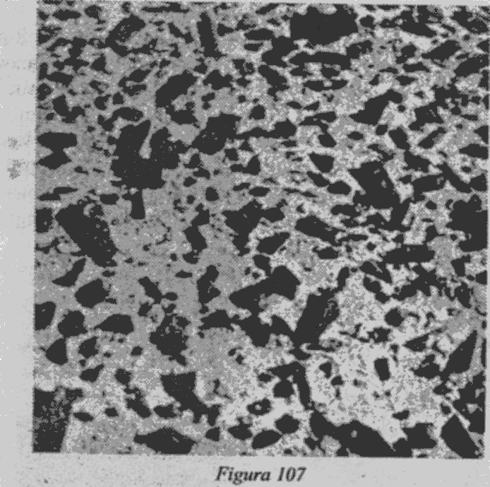
Nu s-a găsit nici o explicaţie pentru colosala cicatrice de pe faţa peninsulei Sinai, de când a fost observată din spaţiu şi fotografiată de sateliţii N. A. S. A. Nu există nici o explicaţie pentru cioburile şi aşchiile de stâncă înnegrite care se risipesc peste zona din câmpia centrală. Nici o explicaţie - dacă nu citim versurile scrierilor străvechi şi nu acceptăm concluzia că, în zilele lui Avraam, Nergal şi Ninurta au şters de pe faţa Pământului, cu arme nucleare, Spaţioportul care existase aici: „Ceea ce se ridica spre Anu să lanseze au prefăcut în scrum; faţa i-au şters-o, locul i l-au pustiit."
Iar din Spaţioport, chiar şi din Oraşele Rele, nimic n-a mai rămas.
Departe spre est, în Sumerul propriu-zis, exploziile nucleare şi fulgerele lor orbitoare nu s-au văzut, nici nu s-au simţit. Dar fapta lui Nergal şi a lui Ninurta n-a rămas neconsemnată, căci a reieşit a avea un efect dintre cele mai profunde asupra Sumerului, asupra poporului şi a însăşi existenţei sale.
Căci, în ciuda tuturor eforturilor lui Ninurta de a-l convinge pe Nergal să nu facă nici un rău omenirii, au urmat mari suferinţe. Deşi cei doi nu o intenţionaseră, explozia nucleară a dat naştere unui imens vânt, un vânt radioactiv, care a început ca o tornadă:
O furtună, Vântul Cel Rău, a prins a se-nvârti în ceruri.
Apoi, vârtejul radioactiv a început să se întindă şi să se deplaseze spre est, împins de vânturile mediteraneene; nu peste mult, semnele care preziceau sfârşitul Sumerului s-au adeverit; iar Sumerul a devenit victima nucleară finală.
Catastrofa care s-a prăvălit peste Sumer la sfârşitul celui de-al şaselea an al domniei lui Ibbi-Sin este descrisă în mai multe Texte de Lamentaţie - poeme lungi, care plâng dispariţia maiestuosului Ur şi a altor centre ale marii civilizaţii sumeriene. Amintind foarte mult de Plângerile lui Ieremia din Biblie, ce deplâng distrugerea Ierusalimului de mâna babilonienilor, lamentaţiile sumeriene le-au sugerat savanţilor care le-au tradus prima oară că dezastrul mesopotamian a fost de asemenea rezultatul unei invazii - a trupelor elamite şi amorite aflate în conflict.
Când s-au găsit primele tăbliţe ale lamentaţiilor, cercetătorii au crezut că numai Urul a fost distrus, intitulând în aces sens traducerile. Dar, pe măsură ce se descopereau tot mai multe texte, a reieşit că Urul nu fusese nici singurul oraş afectat, nici punctul focal al catastrofei. Nu numai că s-au găsit lamentaţii similare deplângând soarta oraşelor Nippur, Uruk, Eridu, dar unele texte conţineau şi liste ale localităţilor-victime: păreau să înceapă în sud-vest, extinzându-se către nord-est, pentru a cuprinde tot sudul Mesopotamiei. A devenit clar că peste toate oraşele se abătuse o catastrofă generală, neaşteptată şi concurentă - nu în succesiune lentă, cum s-ar întâmpla în cazul unei invazii în curs de desfăşurare, ci dintr-o dată. Oameni de ştiinţă ca Th. Jacobsen („Domnia lui Ibbi-Sin") au conchis atunci că „invadatorii barbari" nu aveau nici o legătură cu „crunta catastrofă", o calamitate pe care el o considera „de-a dreptul enigmatică".
„Dacă vom înţelege vreodată cu deplină claritate ce s-a întâmplat în anii aceia", a scris Jacobsen, „numai timpul o va spune; povestea completă, suntem convinşi, încă depăşeşte cu mult puterea noastră de înţelegere."
Dar enigma se poate rezolva, şi întreaga poveste poate fi înţeleasă, dacă asociem catastrofa din Mesopotamia cu explozia nucleară din peninsula Sinai.
Textele, remarcabile prin lungime şi, de asemenea, în multe cazuri, conservate excelent, încep de obicei deplângând brusca abandonare a tuturor incintelor sacre din Sumer de către feluriţii lor zei, cu templele „părăsite în voia vântului". Apoi, pustiirea provocată de catastrofă e descrisă în termeni vii, prin versuri ca acestea:

Făcând oraşele să rămână pustii,
Făcând casele să stea părăsite;
Făcând staulele să fie goale,
stânele să nu se mai umple;
Ca boii sumerieni să nu mai stea în grajduri,
ca oile să nu mai pască pe păşuni;
Ca râurile să curgă cu apă ce-i amară,
ca pe ogoarele arate să răsară bălării,
ca pe stepe să crească plante ofilite.

În oraşe şi sate, „mama nu-şi mai îngrijeşte copiii, tatăl nu mai spune «O, soţia mea...», pruncul nu le mai creşte zdravăn pe genunchi, doica nu mai cântă cântec de leagăn (...) domnia a fost răpită din ţară."
Înainte de sfârşitul celui de-al doilea război mondial, înainte ca Hiroshima şi Nagasaki să fi fost distruse cu arme atomice aruncate asupra lor din cer, s-ar mai fi putut citi povestea biblică a Sodomei şi a Gomorei, rămânând la tradiţionalele „foc şi pucioasă" în lipsa altei explicaţii. Pentru cercetătorii care încă nu ajunseseră faţă în faţă cu grozăvia armelor nucleare, textele lamentaţiilor sumeriene vorbeau (aşa cum le-au intitulat traducătorii) despre „Distrugerea Urului" sau „Distrugerea Sumerului". Dar nu asta descriu respectivele texte: ele descriu pustiirea, nu simpla distrugere. Oraşele continuau să existe, însă fără oameni; grajdurile erau la locul lor, însă fără vite; rămăseseră şi stânele, dar goale; râurile curgeau, dar apa lor devenise amară; câmpiile încă se mai întindeau, dar pe ele creşteau numai bălării; iar pe stepă încolţeau plante, numai pentru a se ofili imediat.
Invazie, război, omoruri - toate aceste nenorociri îi erau bine cunoscute omenirii, încă de pe-atunci; dar, aşa cum declară limpede textele lamentaţiilor, aceasta era nouă şi nemaiîntâlnită vreodată:

Peste Ţară [Sumer] a căzut nenorocirea,
una necunoscută de om:
Una cum nicicând nu se mai văzuse,
una căreia nu i se putea ţine piept.

Moartea nu fusese adusă de mâna duşmanului; era o moarte nevăzută, „care bântuie pe stradă, e lăsată liberă în drum; stă lângă om - şi totuşi nimeni nu o vede; când intră într-o casă, înfăţişarea ei e necunoscută." Nu exista nici o apărare împotriva acestui „rău care a atacat ţara ca un duh: (...) Cel mai înalt zid, cele mai groase ziduri, le trece ca o inundaţie; nici o uşă nu-l poate ţine afară, nici un zăvor nu-l întoarce din drum; prin uşă ca şarpele se furişează, prin ţâţână ca vântul suflă înăuntru." Cei care se ascundeau în spatele uşilor închise erau doborâţi în case; cei refugiaţi pe acoperiş, pe acoperiş mureau; cei care fugeau pe străzi, acolo erau loviţi: „Tusea şi flegma slăbeau pieptul, gura era plină cu scuipat şi spume (...) muţenia şi năuceala îi cuprinseseră, o amorţeală neteafără (...) un blestem drăcesc, o durere de cap (...) sufletul le părăsea trupul." Moartea era din cele mai oribile:

Oamenii, înfricoşaţi, abia mai respirau;
Vântul Cel Rău îi prindea în gheare,
nu le mai lăsa nici o zi măcar (...).
Gurile erau scăldate în sânge,
capetele se bălăceau în sânge (...).
Chipul pălea lovit de Vântul Cel Rău.

Sursa morţii nevăzute era un nor care apăruse pe cerul Sumerului, „acoperind pământul ca o mantie, întins peste el ca un cearşaf. Cafeniu la culoare, în timpul zilei „soarele din zare îl ascundea cu întunecimea lui." Noaptea, luminos la margini („încins cu o groaznică lumină umplea largul pământ"), acoperea Luna: „Luna la răsărit o stingea". Plutind de la vest către est, norul morţii - „învăluia în spaimă, împrăştiind frica peste tot" - era dus peste Sumer de un vânt urlător, „un mare vânt care gonea pe sus, un vânt rău care copleşea ţara."
Totuşi, nu era un fenomen natural. Era „o furtună năprasnică îndrumată de Anu (...). Venit-a din inima lui Enlil". Produsul celor şapte arme îngrozitoare, „dintr-o singură zămislire se zămislise (...) ca amarnicul venin al zeilor; în apus se zămislise". Vântul Cel Rău, „purtând bezna din oraş în oraş, ducând nori deşi care vărsau beznă din cer," era rezultatul unei „lumini de fulger". „Din mijlocul munţilor se pogorâse spre pământ, de pe Câmpia Neîndurării venise."
Deşi oamenii nu înţelegeau nimic, zeii cunoşteau cauza Vântului Rău:

O rafală cruntă anunţa furtuna urii,
O rafală cruntă înaintaşă a furtunii urii era;
Puternice odrasle, fii viteji erau vestitorii molimei.

Cei doi fii viteji - Ninurta şi Nergal - au dezlănţuit „dintr-o singură zămislire" cele şapte arme îngrozitoare create de Anu, „dezrădăcinând totul, răscolind totul" în locul exploziei. Descrierile antice sunt vii, la fel de exacte ca descrierile martorilor oculari, ale unei explozii atomice: imediat ce au fost lansate din cer „îngrozitoarele arme", s-a iscat o lumină imensă, „au întins groaznice raze spre cele patru vânturi, arzând totul ca focul," declară un text; altul, o lamentaţie pentru Nippur, îşi aminteşte de „furtuna, în fulger de lumină ivită". O ciupercă atomică - „un nor dens care aduce bezna" - s-a înălţat apoi spre cer; i-au urmat „rafale de vânt năprasnice (...) un uragan care cu furie pârjoleşte cerurile." Apoi, vânturile necontenite, suflând de la vest la est, au început să se întindă spre Mesopotamia: „norii deşi care vărsau beznă din cer, purtând bezna din oraş în oraş."
Nu un text, ci mai multe atestă că Vântul Cel Rău, purtând norul morţii, fusese provocat de o explozie gigantică, într-o zi de neuitat:

În ziua aceea
Când cerul a fost zdrobit
şi Pământul strivit,
cu faţa ştearsă de voitoare -
Când cerurile s-au întunecat
şi acoperit ca de o umbră (...)

Lamentaţiile identifică locul exploziilor ca fiind „în apus", lângă „sânul mării" - o descriere elocventă a arcuitei coaste mediteraneene din peninsula Sinai - de pe o câmpie „din mijlocul punţilor", o câmpie care a devenit „Locul Neîndurării". Înainte, servise ca Loc al Lansării, loc de unde zeii se înălţau spre Anu. În plus, multe dintre aceste identificări spaţiale descriau şi un munte. În „Epopeea lui Erra", muntele de lângă „locul din care Cei Mari se înalţă" era numit „Muntele Cel Mai Suprem; într-o lamentaţie, este numit „Muntele Tunelurilor Urlătoare". Acest ultim epitet aminteşte de descrierea, în Textele Piramidelor, a muntelui străpuns de tuneluri, cu galerii subterane înclinate, spre care călătoreau faraonii egipteni în căutarea vieţii de apoi. În Stairway to Heaven, l-am identificat cu muntele unde a ajuns Ghilgameş în drumul său spre Locul Rachetelor, în peninsula Sinai.
Pornind de la acel munte, afirmă textul unei lamentaţii, norul de moarte al exploziei a fost dus de vânturile puternice spre est, pe toată distanţa „până la hotarul Anshanului", în Munţii Zagros, afectând întregul Sumer, de la Eridu, în sud, până la Babilon, în nord. Moartea invizibilă a trecut încet peste Sumer, trecerea durând douăzeci şi patru de ore - o zi şi o noapte, comemorate în lamentaţii, ca în următorul exemplu din Nippur: „în ziua aceea, în acea singură zi; în noaptea aceea, în acea singură noapte (...) furtuna, într-un fulger de lumină stârnită, oamenii din Nippur i-a lăsat prosternaţi".
„Lamentaţia din Uruk" descrie viu confuzia din rândurile zeilor şi ale populaţiei. Afirmând că Anu şi Enlil trecuseră peste voinţa lui Enki şi a lui Ninki când au „determinat consensul" de a folosi armele nucleare, textul susţine că nici unul dintre zei nu se aşteptase la copleşitorul deznodământ: „Zeii cei mari au pălit la vederea imensităţii lui", privind cum „giganticele raze" ale exploziei „ajungeau până la cer, [iar] Pământul se cutremura până în străfunduri."
În timp ce Vântul Cel Rău începea să „se întindă spre munţi ca o plasă," zeii sumerieni au luat-o la fugă din oraşele lor iubite. „Lamentaţia pentru nimicirea Urului" enumera toţi marii zei şi pe unii dintre cei mai importanţi fii şi fiice ale lor care „părăsiseră în voia vânturilor" oraşele şi marile temple din Sumer. Textul intitulat „Lamentaţia pentru distrugerea Sumerului şi a Urului" adaugă detalii dramatice la acest grabnic abandon. Astfel, „Ninharsag a plâns cu lacrimi amare" când a fugit din Isin; Nanshe a strigat „O, oraşul meu devastat" când „iubita ei locuinţă a fost dată pradă nenorocirii". Inanna a plecat în grabă din Uruk, navigând spre Africa într-o „corabie submarină" şi plângându-se că trebuia să-şi lase pe loc bijuteriile şi alte averi (...). În propria ei lamentaţie pentru Uruk, Inanna/lshtar deplângea pustiirea oraşului şi a templului ei de către Vântul Cel Rău, „care într-un moment, cât ai clipi din ochi, a fost iscat în mijlocul munţilor" şi împotriva căruia nu exista nici o apărare.
O şocantă descriere a spaimei şi derutei, printre oameni şi zei deopotrivă, la apropierea Vântului Rău, este prezentată în „Lamentaţia pentru Uruk", scrisă peste ani de zile, când a sosit vremea Restauraţiei. În timp ce „cetăţenii loiali din Uruk erau cuprinşi de groază", zeităţile locale ale Urukului, însărcinate cu administraţia şi bunăstarea oraşului, au dat alarma. „Sculaţi-vă!" le-au strigat oamenilor, în toiul nopţii; fugiţi, „ascundeţi-vă în stepă!" i-au instruit. Dar apoi, înşişi aceşti zei, „zeităţile au fugit (...) au luat-o pe cărări necunoscute." Sumbru, textul declară:

Astfel, toţi zeii săi au părăsit Urukul;
Departe s-au ţinut de el;
în munţi s-au ascuns,
Pe câmpiile îndepărtate au fugit.

În Uruk, populaţia a fost lăsată pardă haosului, neajutorată şi fără conducători. „Panica de gloată a început în Uruk (...) judecata s-a deformat." Altarele au fost sparte, conţinutul lor sfărâmat, în timp ce oamenii îşi puneau întrebări: „De ce şi-a întors privirea ochiul binevoitor al zeilor? Cine a pricinuit asemenea griji şi jeluiri?" Dar întrebările au rămas fără răspuns; iar, când Furtuna Cea Rea a trecut, „oamenii zăceau adunaţi în mormane (...) tăcerea se lăsase peste Uruk ca un linţoliu."
Ninki, aflăm din „Lamentaţia de la Eridu", a fugit din oraş spre un liman sigur din Africa: „Ninki, marea sa doamnă, zburând ca o pasăre, şi-a părăsit oraşul." Dar Enki s-a îndepărtat de Eridu numai atâta cât să se dea la o parte din calea Vântului Rău, rămânând destul de aproape pentru a-i vedea soarta: „Domnul său a rămas lângă oraşul lui (...). Părintele Enki a stat lângă oraş (...) pentru soarta oraşului său vătămat a plâns cu lacrimi amare." Mulţi dintre supuşii săi fideli l-au urmat, instalându-şi tabăra la periferie. O zi şi o noapte s-au uitat cum furtuna „punea mâna" pe Eridu.
După ce „furtuna aducătoare de rele a plecat din oraş, măturând câmpiile," Enki a observat Eriduul; a găsit un oraş „înăbuşit de linişte (...) cu locuitorii îngrămădiţi în maldăre." Cei care scăpaseră cu viaţă i-au adresat o tânguire: „O, Enki," au plâns ei, „oraşul tău a fost blestemat, prefăcut în tărâm nepământean!" şi au continuat să întrebe unde să se ducă, ce să facă. Dar, cu toate că Vântul Cel Rău trecuse, locul era încă nesigur, iar Enki „a rămas afară din oraş, ca şi cum ar fi fost un oraş străin". „Părăsindu-şi casa din Eridu," Enki i-a condus pe „cei ce fuseseră alungaţi din Eridu" în deşert, „spre o ţară vrăjmaşă": acolo, şi-a folosit puterile ştiinţifice pentru a face comestibile „roadele otrăvitoare".
De la marginea nordică a traseului larg urmat de Vântul Cel Rău, din Babilon, Marduk, îngrijorat, i-a trimis tatălui său Enki un mesaj urgent, în timp ce norul morţii se apropia de oraşul lui: „Ce să fac?" a întrebat el. Sfatul lui Enki, pe care Marduk l-a transmis apoi discipolilor săi, a fost ca aceia care puteau să părăsească oraşul - dar mergând numai spre miazănoapte; şi, în spiritul recomandării făcute lui Lot de cei doi emisari, fugarii din Babilon au fost preveniţi „nici să nu se întoarcă, nici să nu privească înapoi". Li s-a mai spus să nu ia cu ei alimente sau băutură, căci acestea puteau să fi fost „atinse de duh". Dacă fuga nu era posibilă, Enki a recomandat ascunderea sub pământ: „Băgaţi-vă într-o încăpere de sub pământ, la întuneric," până trecea Vântul Cel Rău.
Avansul lent al furtunii i-a indus în eroare pe unii zei, spre amânări care i-au costat scump. În Lagash, „mama Bau a plâns amarnic după sfântul ei templu, după oraşul ei." Deşi Ninurta era plecat, soţia lui nu s-a putut îndura să plece. Zăbovind pe loc, a tot strigat: „O, oraşul meu, o, oraşul meu"; întârzierea a fost cât pe ce s-o coste viaţa.

În ziua aceea, doamna
-furtuna a ajuns-o din urmă;
Bau, parcă o muritoare ar fi fost
-furtuna a ajuns-o din urmă (...).

În Ur, aflăm din lamentaţii (dintre care una a fost compusă de Ningal însăşi), Nannar şi Ningal au refuzat să creadă că sfârşitul Urului era irevocabil. Nannar i-a adresat un lung şi emoţionant apel tatălui său Enlil, cerându-i o soluţie pentru a evita calamitatea. Dar „Enlil i-a răspuns fiului său Sin" că soarta lor nu putea fi schimbată:

Urului i s-a acordat monarhia
- nu i s-a acordat domnie veşnică.
Din zilele de-odinioară, când Sumerul a fost întemeiat,
până acum, când oamenii s-au înmulţit -
Cine a mai văzut vreodată o monarhie cu veşnică
domnie?

În timpul acestor chemări, îşi aminteşte Ningal în lungul ei poem, „furtuna înainta mereu, urletul ei acoperind totul". Era ziuă, când Vântul cel Rău s-a apropiat de Ur; „deşi la gândul acelei zile încă mai tremur," a scris Ningal, „de mirosul spurcat al acelei zile nu am fugit."
Lăsându-se noaptea, „un vaiet cumplit s-a înălţat" în Ur; totuşi, zeul şi zeiţa au rămas pe loc; „de spurcăciunea acelei nopţi nu am fugit," declară zeiţa. Apoi, nenorocirea a ajuns la marele ziggurat din Ur, iar Ningal şi-a dat seama că Nannar „fusese învins de reaua furtună".
Ningal şi Nannar au petrecut o noapte de coşmar, pe care Ningal a jurat să n-o uite niciodată, în „casa termitelor" (camera subterană) din ziggurat. Abia a doua zi, când „furtuna a fost dusă din oraş", Ningal, „în scopul de a pleca din oraşul ei, (...) în grabă a luat un veşmânt pe ea" şi, împreună cu Nannar, bolnav, a părăsit oraşul pe care-l iubeau atât de mult.
Plecând, au văzut în jur moarte şi pustiire: „Oamenii, precum cioburile de oameni, zăceau peste tot pe străzi; în măreţele porţi, unde le plăcea să se plimbe, erau numai leşuri; pe bulevarde, unde se ţineau sărbătorile, împrăştiate zăceau; pe toate străzile, unde aveau plăcerea de a se plimba, zăceau trupuri neînsufleţite; în locurile unde se petreceau festivităţile ţării, oamenii zăceau grămadă." Morţii nu erau duşi la înmormântare „hoiturile, ca grăsimea lăsată la soare, de la sine se topeau."
Atunci şi-a înălţat Ningal marea lamentaţie pentru Ur, oraşul cândva maiestuos, fruntea Sumerului, capitala unui imperiu:

O, casă a lui Sin în Ur,
amară-i pustiirea ta (...).
O, Ningal, a cărei ţară a pierit,
ca apa fă-ţi inima!
Oraşul a devenit oraş străin,
cum mai putem acum exista?
Casa a devenit casă a lacrimilor,
ca apa-mi face inima (...).
Ur şi templele sale
au fost lăsate pradă vântului.

Toată Mesopotamia de sud zăcea la pământ, cu solul şi apele otrăvite de Vântul Cel Rău: „Pe malurile Tigrului şi ale Eufratului, numai plante bolnăvicioase creşteau (...). În mlaştini creşteau trestii cu cap bolnav, ce putrezeau în duhoare (...). În livezi şi grădini nici un rod nou nu era, repede se ofileau (...). Ogoarele cultivate nu sunt prăşite, nici o sămânţă nu mai e plantată în ţărână, nici un cântec nu mai răsună pe câmpii." La ţară, animalele erau afectate şi ele: „Pe stepă, vitele mari şi mici se răriseră, toate vieţuitoarele îşi găsiseră sfârşitul." De asemenea, animalele domestice au fost exterminate: „Oile s-au împrăştiat în cele patru vânturi (...). Murmurul roţii de covăsit nu mai răsună în stână (...). Staulele nu mai dau grăsime şi brânză (...). Ninurta a golit Sumerul de lapte."
„Furtuna a strivit pământul, a şters totul; a mugit ca un mare vânt peste ţară, nimeni nu i-a putut scăpa; pustiind oraşele, pustiind casele (...). Nimeni nu mai bate drumurile, nimeni nu-şi mai caută calea."
Distrugerea Sumerului era completă.

EPILOG

La şapte ani după ce Vântul Cel Rău a pustiit Sumerul, viaţa a început să palpite din nou în ţară. Dar, în locul unui imperiu stăpân peste alţii, Sumerul însuşi era acum o ţară ocupată, cu o aparenţă de ordine menţinută de trupele elamite în sud şi de soldaţii gutieni în nord.
Isin, un oraş care nu mai fusese niciodată capitală, a fost ales drept centru administrativ temporar, iar un fost guvernator din Mari a fost adus la putere. Documentele din acea perioadă au consemnat o plângere că unui om „care nu e de neam sumerian" i s-au dat frâiele ţării. Aşa cum atestă numele său semit - Ishbi-Erra -, acesta era un discipol al lui Nergal, iar numirea sa trebuie să fi făcut parte dintr-un aranjament între Nergal şi Ninurta.
Unii oameni de ştiinţă numesc deceniile care au urmat căderii Urului un Ev Obscur în istoria mesopotamiană. Se ştiu foarte puţine despre aceste vremuri de grea încercare, cu excepţia celor ce se pot deduce din formulele datelor. Îmbunătăţind securitatea, reconstruind pe ici, pe colo, Ishbi-Erra - dornic să-şi consolideze autoritatea laică - a concediat garnizoana străină care patrula prin Ur şi, extinzându-şi domnia şi asupra acelui oraş, s-a declarat succesor al regilor Urului; dar numai câteva dintre oraşele repopulate i-au recunoscut supremaţia, iar în Larsa o căpetenie locală puternică l-a şi sfidat de câteva ori.
Peste un an, doi, Ishbi-Erra a căutat să-şi mărească puterea prin adăugarea autorităţii religioase centrale, preluând tutela asupra Nippurului şi înălţând acolo emblemele sacre ale lui Enlil şi Ninurta. Dar pentru aceasta nu a primit decât permisiunea lui Ninurta, iar marii zei din Nippur au rămas departe, înstrăinaţi. Căutând alte ajutoare, Ishbi-Erra a însărcinat preoţi şi preotese să refacă adoraţia lui Nannar, Ningal şi Inanna. Dar se pare că inimile oamenilor cătau în altă direcţie: după cum sugerează numeroase texte Shurpu (de „Purificare"), Enki şi Marduk - folosindu-se de imensele cunoştinţe ştiinţifice ale lui Enki („puteri vrăjitoreşti", în ochii oamenilor) - au fost cei care i-au vindecat pe bolnavi, au purificat apele şi au fertilizat solul, spre a se putea cultiva din nou plante comestibile.
În următoarea jumătate de secol, cuprinzând domnia a doi urmaşi ai lui Ishbi-Erra la Isin, în ţară a revenit treptat normalitatea; agricultura şi industria au reînviat, s-a reluat comerţul interior şi exterior. Dar numai după trecerea a şaptezeci de ani de la profanare - acelaşi interval de timp care i s-a aplicat ulterior templului pângărit din Ierusalim - a putut fi reclădit templul din Nippur, de către al treilea succesor pe tronul Isinului, Ishme-Dagan. Într-un lung poem de douăsprezece strofe dedicat Nippurului, acesta a povestit cum a răspuns perechea divină la apelurile lui de a reface oraşul şi marele său templu, pentru ca „zidăria Nippurului să se restaureze" şi „tăbliţele divine să fie înapoiate la Nippur".
În ţară s-a dezlănţuit o mare bucurie când marele templu le-a fost consacrat din nou lui Enlil şi Ninlil, în anul 1953 î.Ch.; abia atunci, oraşele din Sumer şi Akkad au fost declarate oficial din nou locuibile.
Revenirea oficială la normalitate, însă, nu a reuşit decât să aţâţe vechile rivalităţi dintre zei. Urmaşul lui Ishme-Dagan purta un nume care-i indica fidelitatea faţă de Ishtar. Ninurta a pus repede capăt acestei situaţii, iar următorul conducător din Isin - ultimul care a mai purtat vreodată un nume sumerian - a fost un discipol de-al său. Însă această revendicare a lui Ninurta faţă de ţara refăcută nu s-a putut satisface: în fond, el cauzase, chiar dacă indirect, distrugerea Sumerului. După cum sugerează numele următorului succesor, în continuare Sin a căutat să-şi reafirme autoritatea; dar zilele supremaţiei sale şi a Urului luaseră sfârşit.
Şi astfel, prin autoritatea învestită în ei, Anu şi Enlil au acceptat în sfârşit pretenţia de supremaţie a lui Marduk în Babilon. Comemorând fatidica decizie în preambulul codului său de legi:

Falnicul Anu, domn al zeilor care din Cer venit-au pe Pământ,
şi Enlil, domn al Cerului şi al Pământului care hărăzeşte destinele ţării,
au hotărât pentru Marduk, primul născut al lui Enki,
puterile lui Enlil peste întreaga omenire;
Mare l-au făcut printre zeii ce veghează şi văd,
numit-au Babilonul cu nume de slavă,
suprem făcutu-l-au în lume;
şi lui Marduk i-au întemeiat, în mijlocul său,
o veşnică domnie.

Babilonul, apoi Asiria au urcat spre măreţie. Sumerul nu mai era; dar, într-o ţară îndepărtată, ştafeta moştenirii sale a trecut din mâinile lui Avraam şi ale fiului său Isaac în mâna lui Iacob, cel cu numele schimbat în Isra-El.

CRONICILE PĂMÂNTULUI: CRONOLOGIE

I. Evenimente anterioare Potopului
Anii trecuţi

450.000 Pe Nibiru, o planetă îndepărtată a sistemului nostru solar, viaţa se confruntă cu stingerea lentă, pe măsură ce atmosfera planetei se erodează, înlăturat de Anu, conducătorul Alalu fuge cu o navă spaţială şi se adăposteşte pe Pământ. Descoperă că Pământul conţine aur, care se poate folosi pentru a proteja atmosfera nibiriană.
430.000 Climatul terestru se îmblânzeşte. Tot mai mulţi Anunnaki sosesc pe Pământ, printre ei fiind şi sora după tată a lui Enki, Ninharsag, Ofiţer Medical Principal.
416.000 Producţia de aur scăzând, Anu vine pe Pământ cu Enlil, moştenitorul legal. Se ia hotărârea de a obţine aurul vital extrăgându-l din sudul Africii. Prin tragere la sorţi, Enlil câştigă comanda Misiunii Terestre; Enki e exilat în Africa. La plecarea de pe Pământ, Anu e contestat de nepotul lui Alalu.
400.000 Şapte aşezări funcţionale din sudul Mesopotamiei includ un Spaţioport (Sippar), Centrul de Control al Misiunii (Nippur), un centru metalurgic (Badtibira), un centru medical (Shuruppak). Minereul soseşte cu navele, din Africa; metalul rafinat este trimis pe staţiile orbitale manevrate de Igigi, apoi transferat pe navele spaţiale care sosesc periodic de pe Nibiru.
380.000 Câştigând sprijinul Igigilor, nepotul lui Alalu încearcă să acapareze puterea asupra Pământului. Enliliţii câştigă Războiul Zeilor Bătrâni.
300.000 Anunnakii care muncesc în minele de aur se revoltă. Enki şi Ninharsag creează Muncitori Primitivi prin manipularea genetică a femelei de maimuţă antropoidă; aceştia preiau muncile manuale ale Anunnakilor. Enlil face o razie prin mine şi aduce Muncitorii Primitivi la Edin-ul din Mesopotamia. Primind capacitatea de a procrea, Homo sapiens începe să se înmulţească.
200.000 Viaţa pe Pământ regresează în timpul unei noi ere glaciare.
100.000 Clima se încălzeşte din nou. Anunnakii (numiţi în Biblie Nefilimi), spre nemulţumirea crescândă a lui Enlil, se căsătoresc cu fiice ale Omului.
75.000 începe „blestemarea Pământului" - o noua Eră Glaciară. Tipuri umane regresive cutreieră Pământul. Supravieţuieşte omul de Cro-Magnon.
49.000 Enki şi Ninharsag promovează oameni cu strămoşi Anunnaki la putere, în Shuruppak. Enlil, înfuriat, complotează exterminarea omenirii.
13.000 Dându-şi seama că trecerea lui Nibiru prin apropierea Pământului va declanşa maree imense, Enlil îi pune pe Anunnaki să jure că vor ţine secretă faţă de omenire calamitatea iminentă.

î.Ch. II. Evenimente ulterioare Potopului.

11.000 Enki încalcă jurământul, instruindu-l pe Ziusudra/Noe să construiască o navă submersibilă. Potopul inundă tot Pământul; Anunnakii asistă la distrugerea totală, din nava lor de pe orbită. Enlil acceptă să acorde resturilor Omenirii unelte şi seminţe; începe agricultura pe podişuri. Enki domesticeşte animalele.
10.500 Urmaşii lui Noe primesc trei regiuni. Ninurta, primul fiu al lui Enlil, construieşte baraje în munţi şi asanează râurile, pentru a face Mesopotamia locuibilă; Enki revendică valea Nilului. Peninsula Sinai este reţinută de Anunnaki pentru un spaţioport postdiluvian; se înfiinţează un Centru de Control al Misiunii, pe Muntele Moriah (viitorul Ierusalim).
9780 Ra/Marduk, fiul dintâi născut al lui Enki, împarte dominaţia asupra Egiptului între Osiris şi Seth.
9330 Seth îl prinde şi îl dezmembrează pe Osiris, preluând domnia exclusivă asupra Văii Nilului.
8970 Horus îl răzbună pe tatăl său Osiris, declanşând Primul Război al Piramidelor. Seth fuge în Asia, ocupând peninsula Sinai şi Canaanul.
8670 Opunându-se controlului rezultant asupra tuturor instalaţiilor spaţiale din partea descendenţilor lui Enki, enliliţii dezlănţuie Al Doilea Război al Piramidelor. Victorios, Ninurta goleşte Marea Piramidă de toate echipamentele. Ninharsag, sora după tată a lui Enki şi Enlil, convoacă o conferinţă de pace. Împărţirea Pământului e confirmată. Domnia peste Egipt se transferă de la dinastia lui Ra/Marduk la cea a lui Thoth. Heliopolisul e construit ca înlocuitor al Oraşului Far.
8500 Anunnakii reînfiinţează avanposturi la poarta instalaţiilor spaţiale; unul dintre acestea e Ierihonul.
7400 Pe măsură ce epoca de pace continuă, Anunnakii îi acordă Omenirii noi progrese; începe perioada neolitică. Semizeii domnesc peste Egipt.
3800 Apare civilizaţia urbană în Sumer, când Anunnakii reconstruiesc Oraşele Vechi, începând cu Eridu şi Nippur. Anu vine pe Pământ, într-o vizită festivă. În cinstea lui este clădit un nou oraş, Uruk (Erech). Anu face din templu sălaşul iubitei sale nepoate Inanna/Ishtar.

î.Ch. III. Monarhia pe Pământ

3760 Omenirii i se acordă monarhia. Kish este prima capitală, sub egida lui Ninurta. Calendarul începe la Nippur. Înfloreşte civilizaţia în Sumer (Prima Regiune).
3450 Primatul din Sumer îi este transferat lui Nannar/Sin. Marduk proclamă Babilonul „Poarta Zeilor". Incidentul cu „Turnul Babel". Anunnakii încurcă limbile omenirii. După ce lovitura sa de stat eşuează, Marduk/Ra revine în Egipt, îl detronează pe Thoth şi îl răpeşte pe fratele său mai mic Dumuzi, căsătorit cu Inanna. Dumuzi e omorât accidental; Marduk este închis de viu în Marea Piramidă. Eliberat printr-un puţ de urgenţă, pleacă în exil.
3100 Trei sute cincizeci de ani de haos iau sfârşit o dată cu primul faraon egiptean, la Memphis. Civilizaţia ajunge în A Doua Regiune.
2900 Monarhia din Sumer e transferată în Erech. Inanna primeşte dominionul Regiunii a Treia; începe civilizaţia din Valea Indusului.
2650 Capitala regală a Sumerului se mută din loc în loc. Monarhia se deteriorează. Enlil îşi pierde răbdarea faţă de dezordonatele mulţimi de oameni.
2371 Inanna se îndrăgosteşte de Sharru-Kin (Sargon). Acesta întemeiază noua capitală, Agade (Akkad). Ia fiinţă imperiul akkadian.
2316 Urmărind să stăpânească toate cele Patru Regiuni, Sargon sustrage solul sacru din Babilon. Conflictul Marduk-Inanna se inflamează din nou. La sfârşit când Nergal, fratele lui Marduk, vine din Africa de Sud la Babilon şi îl convinge pe Marduk să plece din Mesopotamia.
2291 Naram-Sin urcă pe tronul din Akkad. Dirijat de beligeranta Inanna, el penetrează peninsula Sinai, invadând Egiptul.
2255 Inanna uzurpă puterea în Mesopotamia: Naram-Sin profanează Nippurul. Marii Anunnaki dezintegrează Agade. Inanna fuge. Sumerul şi Akkadul sunt ocupate de trupele străine loiale lui Enlil şi Ninurta.
2220 Civilizaţia sumeriană se înalţă pe noi culmi, sub conducătorii luminaţi din Lagash. Thoth îl ajută pe regele său Gudea să construiască un templu stil ziggurat pentru Ninurta.
2193 La Nippur, într-o familie regal-clericală, se naşte Terah, tatăl lui Avraam.
2180 Egiptul e împărţit; discipolii lui Ra/Marduk păstrează sudul; faraonii opuşi lui câştigă tronul Egiptului Inferior.
2130 În timp ce Enlil şi Ninurta lipsesc tot mai mult, autoritatea centrală se deteriorează şi ea în Mesopotamia. Tentativa Inannei de a recâştiga monarhia pentru Erech nu are rezultate de durată.
2047 Amar-Sin (biblicul Amraphel) devine rege al Urului. Avraam merge în Egipt, unde stă cinci ani, apoi revine cu şi mai multe trupe.
2041 Îndrumat de Inanna, Amar-Sin formează o coaliţie a Regilor de la Răsărit, lansând expediţii militare în Canaan şi Sinai, sub comanda elamitului Khedorla'omer. Avraam le blochează înaintarea, la poarta spre Spaţioport.
2038 Shu-Sin îl înlocuieşte pe Amar-Sin pe tronul Urului, în timp ce imperiul se dezintegrează.
2029 Ibbi-Sin îi ia locul lui Shu-Sin. Provinciile apusene înclină tot mai mult spre Marduk.
2024 În fruntea prozeliţilor săi, Marduk mărşăluieşte spre Sumer, unde se întronează în Babilon. Luptele se răspândesc până în centrul Mesopotamiei. Sfânta Sfintelor a lui Nippur e profanată. Enlil cere pedepsirea lui Marduk şi a lui Nabu; Enki se opune, dar fiul său Nergal se dă de partea lui Enlil. În timp ce Nabu îşi organizează partizanii canaaniţi, spre a captura Spaţioportul, Marii Anunnaki aprobă folosirea armelor nucleare. Nergal şi Ninurta distrug Spaţioportul şi oraşele canaanite eretice.
2023 Vântul duce norul radioactiv în Sumer. Oamenii mor în condiţii cumplite, animalele pier, apa e contaminată, solul devine sterp. Sumerul şi marea sa civilizaţie se prăbuşesc. Moştenirea lui e predată spiţei lui Avraam, căruia i se naşte, la vârsta de o sută de ani, un moştenitor legitim: Isaac.

î.Ch. IV. Secolul Fatidic

2123 Avraam se naşte la Nippur.
2113 Enlil îi încredinţează lui Nannar Ţara lui Shem; Ur e declarat capitala noului imperiu. Ur-Nammu preia tronul şi e numit Protector al Nippurului. Un preot nippurian - Terah, tatăl lui Avraam - vine la Ur pentru a face legătura cu curtea regală.
2096 Ur-Nammu moare în luptă. Oamenii îi consideră moartea prematură o trădare din partea lui Anu şi Enlil. Terah pleacă spre Harran, cu familia lui.
2095 Shulgi accede pe tronul Urului, strângând legăturile imperiale. Pe măsură ce imperiul prosperă, Shulgi cade victimă farmecelor Inannei şi îi devine amant. Le acordă Larsa elamiţilor, în schimbul serviciilor lor ca Legiune Străină.
2080 Principii tebani loiali lui Ra/Marduk forţează spre nord, sub Mentuhotep I. Nabu, fiul lui Marduk, câştigă aderenţi pentru tatăl său, în Asia de Vest.
2055 La ordinul lui Nannar, Shulgi trimite trupele elamite să reprime răscoalele din oraşele canaanite. Elamiţii ajung la poarta peninsulei Sinai şi la Spaţioport.
2048 Shulgi moare. Marduk vine în Ţara Hittiţilor. Avraam primeşte ordin să se prezinte în sudul Canaanului, cu un corp de cavalerie de elită.

{1} Una dintre situaţiile care relevă imperfecţiunea „clasicei" versiuni românești a Bibliei, în traducerea lui Vasile Radu şi Gala Galaction: este evidentent că termenul „robi" (ca şi înlocuirea Negevului cu „miazăzi" - vezi mai sus) reprezintă subterfugii determinate de cunoaşterea incompletă a limbilor și istoriei antice. (n.tr.)

{2} În acest caz, aproximaţia din traducerea românească a Bibliei devine inadvertenţă crasă: „spre miazăzi" faţă de Egipt ar fi însemnat continuarea coborârii spre Africa Centrală. (n.tr.)

{3}

